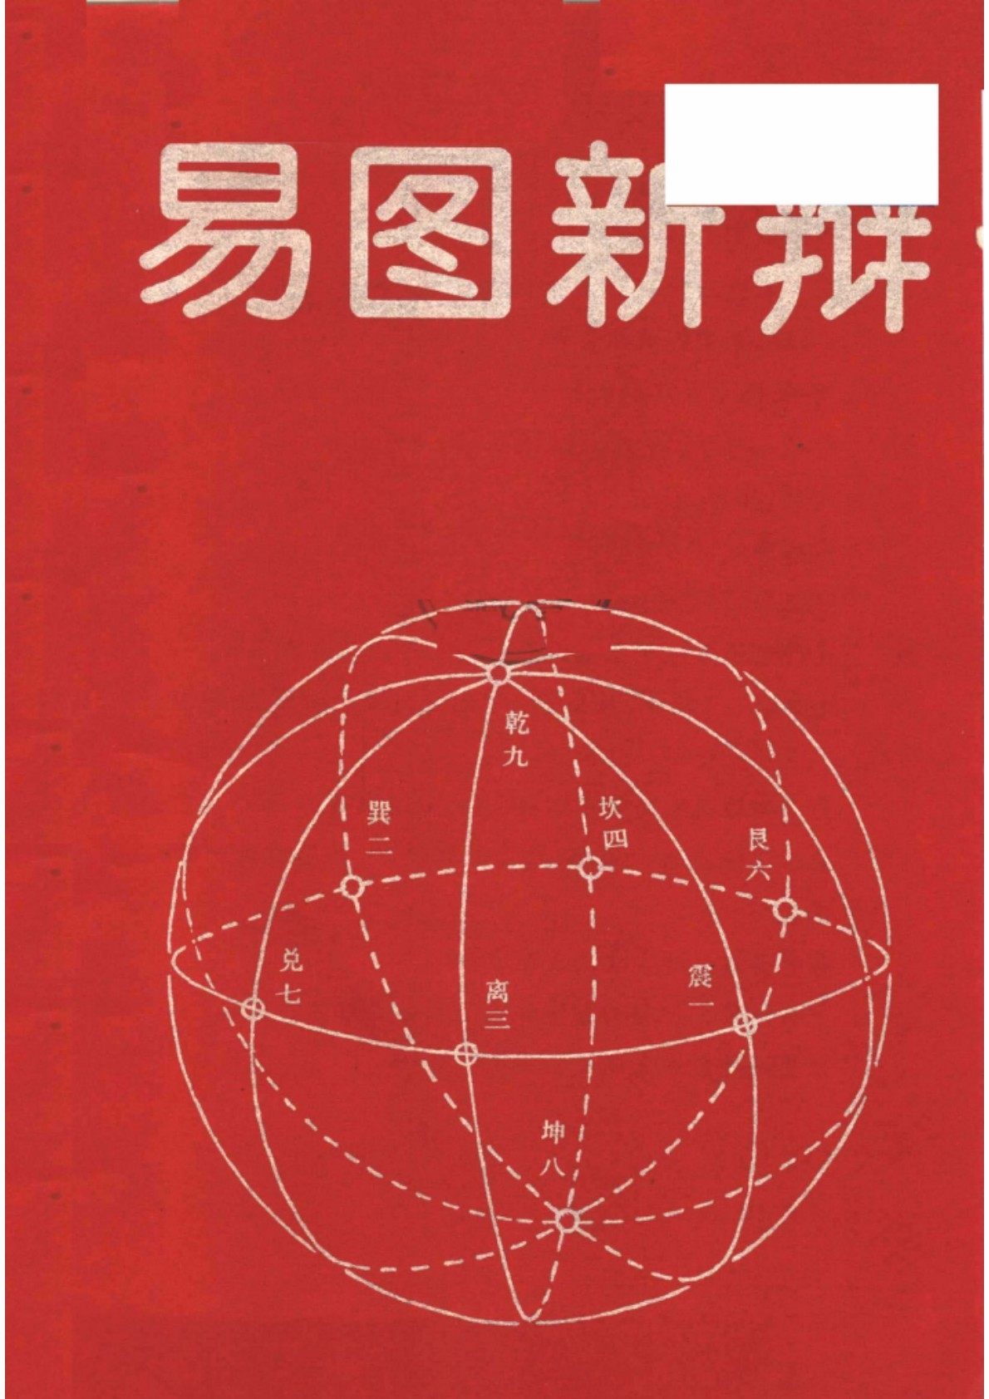

〔湘〕新登字002号

易 图 新 辩
欧阳红 著
责任编辑：马小驹

湖南文△出版社出版、发行
(沙市河西银金路67号 邮码：410006) 湖落省新华书隔经镶 湖南省新华印刷三厂印刷

1996年70月第1版第1次印刷
春0×11681/32 印张：15,125
字数：340,000 印数：1-5,000
简易精装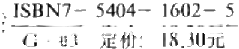
若有印装质量问题，请直接与印刷厂技质科联系難换
(厂址：长沙市韶山路158号 邮编：410004)

《易图新辩》提要：
先有易图，后有《易经》;
阴阳五行八卦理论成熟于《易经》之前；
《易经》是用图像明哲理；
河图、洛书数阵的奥秘；
中天八卦佚图；
先天、后天八卦图含纳天道、地道、人道之理；
本经序的天人地构架；
太极图的天象依据；
易卦纳涵万象及爻划取象于天地人物的载道机理；
太极数、河洛数、爻卦数、天地数与大衍数的数理原
则；
易天体观具有超越地心说、日心说的科学内涵；
易认识论是天人地共通、象数理并举、主客境合一的
思维模式；
易形道器说跋于亚氏逻辑之上；
中国神秘文化与文学境界是易象数思维的子遗；
古易说对东方文化的负面影响……

序
Preface

中华民族从来富有形象思维传统。在古代，文学中有《诗》之 比兴，楚之《离骚》;易学中，有汉之象数，宋之图书。不同文化领域
的形象思维，异曲同工，妙不可言。
易学形象思维，可称象数思维，以易图形式，诱导逻辑思维，已 有数千年发展历史。《易传》云：“居则观其象而玩其辞。”所观之象， 仅限于经卦、别卦的卦爻象，纯属《周易》符号信息系统的内在结构 变化；逮汉易兴而张皇幽隐，创制所谓卦气图、纳甲图、爻辰图、八 宫世应图等，将易学引入新途径；王弼以老庄说《易》,一扫汉易烦 琐之风，然《周易》象数之学，并未一蹶不振，潜流民间，不绝如缕； 迨及两宋，图书之学大为兴盛，河图，洛书、太极图、无极图、先天八 卦、后天八卦、先天六十四卦方图与圆图等等，琳琅满目，令人眼花 缭乱，以至硕学宏儒朱熹亦为之倾倒。明清以来，易学家们踵事增 华，竞相创制， 一发不可收拾，易图数以千计。方今科学易勃兴，以 新方法构新易图，大有人在，或方或圆，或繁或简，有平面图更有立 体图，思虑玄妙，超越百代，不少新易图乃当今科学家之伟构。
自汉代以来，关于易学象数学、图书学的文化价值，见仁见智， 人言人殊，迄无定论。愚以为各种易图无非古今易学家思想之体 现，其可贵之处在于它从总体上显示了中华民族特有的象数思维 模式。此种思维模式具有鲜明的东方理性思维特色。简而言之， 取象比类，是象数思维的基本特点；阴阳对称，刚柔调和，是象数思 维的致思准则；整体思维，是象数思维的合理内核；注重节律，强调
序列，是象数思维的突出优点。中华民族理论思维中这一特殊方

]

式，是历代先哲智慧的结晶。它在探讨宇宙和人命奥秘过程中，曾
起过无可质疑的作用，在未来科学思维方法中，亦有着借鉴意义。
长沙欧阳红潜心研究易学，倾其数年心血，搜罗易图，精心诠 释，详加辩析，成此《易图新辩》,集腋成裘，蔚为观止。观其象而玩 其辞，循其图而悟其理，以启玄思，以穷大道，随手拈来，顿生妙趣，
嘉惠易林，功不可没，故乐以为之序。

唐明邦
一九九六年四月二十五日
于珞珈山云鹤斋

唐明邦 武 汉 大 学 教授
中国周易研究会 会长

序
Preface

潇湘多奇士，长沙欧阳红者，以科学说易，借图像以明之，命其 书曰《易图新辩》。所论朴实，所见新颖，其文博而雅，能钩深致远，
真当今不可多得之作。
《易图新辩》内容有五： 一日导论，概述易之源流及价值。二日 易图界义，述八卦、河洛、太极及六十四卦诸图之理。三日卦阵系
统及易卦符号，所言皆匠心独具，见解过人。四日天体认识，以天 体证古人观象制图之意。五日地法应用，则泛论无所不用之易
理 。
嗟乎!易理之深，浩如渊海之难测，易道之广，渺若浮云之难 极，然发为应用，则无所不在也。观本书集易图之精粹，大可用以 发微阐幽，洞察事理，推究天人之道，俾学者自运巧思，以制器尚 象，得心应手，以处事接物。当此著作即将付梓之际，聊弁数言以 为序，愿天下如扬雄子云者，得此奇书而共赏之，则幸甚矣!

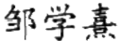
一九九五年十月二十一日

邹学熹成都中医药大学教授
1991全国名老中医
《易学精华丛书》主编

目 录
Contents

读易导论 ( 1)
Introduction
一、千古天书，内藏密码——易之要义 (2)
Abstruse Zhou Yi consists of secret code — Yi' s es-
sence
二、先有易图，后有《经》《传》——易之源头……………(12)
TheYidiagramprecededZhouYi —Theorigin ofYi
三 、古易垂世，《周易》误导——易之潜流………………(23)
The misleading Practiceof Zhou Yi—The undercur- rentof Yi
四、易著如山，学子为径——易之沿革…………………(31)
The workson Yiheap up like a hill and the research fellowsopena path —Theevolution of Yi

第 一 章 易图界义论 ……………………………………… (39)
TheInterpretation of YiDiagram
第一节 天地定位图———先天八卦阵 …………………… (40)
Thediagram of thepositionsof heaven and earth— theearly heavenarrangementdiagram
第二节 人伦循回图——后天八卦阵………………………(44)
The diagram of thehumancirculation—thelaterheav- en arrangementdiagram

第三节 阴阳合璧图——中天八卦阵……………………… (51)
Thediagram of thecombination of YinangYang— themiddleheavenarrangementdiagrams
第四节 数理魔方图——河洛数卦阵………………………(60)
The diagram of themagicof mathematic theory—the trigramsof RiverDiagram andLoDiagram
一、河洛之说……………………………………………(60)
Thetheoryof River Diagram and LoDiagram
二、河洛之图……………………………………………(65)
Thediagramsof RiverDiagram and Lo Diagram
三 、河图、洛书之谜 ……………………………………(74)
The mysteryof RiverDiagram and LoDiagram
第五节 万象入理图——六十四卦阵………………………(75)
Thediagramof allworldlyphenomena—the sequence of the 64 hexagrams
一、本经序与三才观……………………………………(77)
The order of YiJing and outlookof thethreepoles
二、杂卦序与四家说……………………………………(87)
The order of Za Gua and the theories of the four
schools
三、方圆序与二进制………………………………… (95)
Fuxiorderandbinary bit
四、帛书序与中天阵………………………………… (103)
TheSilk Book orderand the middleheaven arrange- mentdiagram
五、八宫序与八卦阵……………………………………(110)
JingfangorderandtheEighttrigrams
六 、太玄序与易外易……………………………………(113)
TheorderofTaiXuanandtheYiother than Zhou Yi

第六节 变化随心图——太极色卦阵………………………(116)
Thediagramofchanges-- theTaijihexagram
一、太极图本论…………………………………………(118)
Thetraditional opinion on the Taijihexagram
二、太极图别论…………………………………………(121)
Theotherdifferentopinionon theTaijihexagram
第七节 古易别理图…………………………………………(127)
Thederivationand applicationof theancient Yi
一、十二辟卦图…………………………………………(127)
The method of indicating the 12 months with 12 hexagrams
二 、十二生肖术…………………………………………(131)
The method of indicating birth year with 12 animal
symbols diagrams

第 二 章 卦 阵 系 统 论 ………………………………………(142)
A systematic theory of the hexagram arrangement
第一节 包罗万象的易卦符号——卦阵构件论 ……………(144)
TheYihexagram symbolsindicating all phenomena
一、符号的直观性 ( 145)
Thedirectvisionability of thesymbols
1.卦画与文字 ( 146)
Gua diagrams and Chinese characters
2. 卦画与图形……………………………………… (149)
Guadiagramsand sketches
3. 卦画与代码 ………………………………………(150)
Gua diagrams and codes
二、象物的涵盖性………………………………………(153)
The coverageof thesymbols

1. 吻合天地 ………………………………………………(153)
Identical withheaven and earth
2. 契合生命……………………………………………… (156)
Identicalwith life
3. 切合事物 …………………………………………… (158)
Identical with things
三、寓 理 的 宽 容 性 ( 159)
Thewide rangeof implied messages
1. 卦画寓理之法 ( 159)
The wayof implying messagesintheGua hexagrams
2. 八卦取象之理………………………………………… (161)
Thetheory of theimagesof the hexagrams
3. 八卦类象之理 ………………………………………… (164)
Thetheory of comparisonof the hexagrams
四 、列卦的体系性 ( 166)
Thesystematicness of thehexagrams
1, 卦划的体系性 ( 166)
The 64 hexagrams
2. 卦序的体系性………………………………………… (168)
Thehexagrams order
3. 几种后制的六十四卦序………………………………(170)
Thelater 64 hexagrams
第 二 节 空前绝后的易数魔方 — — 数卦本体论………… (174)
A matchless magic cube of figures of Yi— the ontology of figuresymbols
一、河图；动静立体阵 ……………………………………(180)
River Diagram: The cubic layout of motion and stillncss
二 、洛书：流转立体阵 …………………………………(184)

Lo Diagram: The cubic diagram of motion and changes
第三节 跨越时空的数理思维一——八卦根据论………… (187)
The mathematical thinking--the basic theory of the Eighttrigrams
一、天衣无缝的数理运用 ( 187)
Perfect Applicationof mathematic theory
1. 太极数 ( 188)
The figuresin Taiji
2. 爻卦数…………………………………………(189)
Thefiguresin Yaogua
3. 天地数与大衍数………………………………… (190)
The figures indicating heavenand earthandthe fig- uresof divination
4. 河洛数……………………………………………(196)
The figures in RiverDiagramandLoDiagram
二 、鬼斧神工的坐标构思…………………………… (206)
Wonderfulcoordinateconception
三、独具匠心的载体设计…………………………… (211)
Originaldesignof carrier
第四节 横空出世的系统观念——图八卦流转论…………(215)
The systematic conception—on the changesof thedia- gramof theEight trigrams
一、河图与洛书…………………………………………(217)
River Diagramand Lo Diagram
二、河图与先天……………………………………… (221)
RiverDiagramand theFormerHeaven
三、河图与太极图……………………………………(223)
RiverDiagram and Taiji

四、河图与中天…………………………………………(231)
River Diagramand theMiddle Heaven
五、河图与后天…………………………………………(233)
RiverDiagramand theLatterHeaven

第 三 章 天 体 认 识 论……………………………………… (237)
Thetheoryof knowledge of celestialbodies
第一节 晨昏昼夜与周日视运动观…………………………(238)
Day and night ,morning and eveningand theconcep- tionof diurnalmotion
一、周日视运动…………………………………………(238)
Diurnal motion
二、地动观意义…………………………………………(240)
Thesignificanceof earthmotion
第二节 朔望盈亏与周月视运动观…………………………(249)
The changesof the moon and the conception of monthly mutation
一、周月视运动…………………………………………(249)
Themonthly mutation
二、朔望月意义…………………………………………(252)
Thesignificance ofearth motion
第三节 周转偏旋与周年视运动观………………………(255)
Revolvingdeviationand theconceptionof annualmu- tation
一、地球的周转偏旋…………………………………(255)
Annual mutation
二、周转偏旋与春夏秋冬………………………………(259)
The round revolvingof theearthand of thechange of thefour seasons

第四节 天体模式与天体本体认识观………………………(262)
The model of celestial bodies and the ontological con-
ception of celestialbodies
一、天体认识的单体模式………………………………(263)
Thesingle pattern of the cognitionof celestialbodies
二、天体认识的复合模式…………………………… (265)
The compound pattern of the cognition of celestial
bodies
第五节 天动地旋与天体运动认识观…………………… (267)
The moving heaven and the revolving earth and the conception of themotionof the celestialbodies
一、天体的周旋运动……………………………………(268)
The revolvingof thecelestialbodies
二、天体的涡旋运动……………………………………(273)
The spiralingof the celestial bodies
第六节 天圆地方与天体认识方法论………………………(276)
Thecircumference of heaven and the squareness of earthand the cognitive methodof celestial bodies
一、天体观方向论——体六向面四方…………………(278)
The direction theory of celestial body—6 directions
and 4 sides
二 、天体观视位论——上仰视下俯视…………………(280)
Theperspective theory of celestial body—looking up- ward and overlooking
三、天体观流序论——天逆旋地顺转…………………(284)
Themotion theory of celestial body—Thereversere- volving of the heaven and clockwise moving of the earth
第七节 天北地南与天象图卦方向论 ………………………(286)

Thedirectionsof thediagram of thecelcstialbodics
一、天体观与天球观的方向认识差异………………(287)
The different views of thedirections of celestial body
and theheaven ball
二、天体观的方向模式…………………………………(295)
The directionpatternof theviewof celestial body
第八节 阴阳经纬与天体天文地理观………………………(304)
The longitudeand latitudeof Yin and Yang and the geographic viewofcelestialbody
一、天、地之纬 …………………………………………(306)
Thelatitudeof heaven and earth
二、地 经…………………………………………………(307)
Thelongitude of earth
三 、天 经…………………………………………………(313)
Thelongitudeof heaven
第九节 天象卦象与天体数理模式论 ………………………(315)
The hexagrams of celestial bodies and the mathematic
modelof celestial bodies
一、一体三维六向八宫九区天体模式…………………(316)
The model of one body, thre dimensions, six direct- ions, eight palaces and nineregions
二、六向八宫天体模式的数理依据……………………(318)
The mathematic basis of the celestial body model of six derectionsand eight palaces
三、天体模式的取卦类象………………………………(325)
The figurepattern ofQu Gua Lei Xiang
四、天体模式的取卦合爻…………………………… (327)
Thefigure pattern of QuGua He Xiao

第 四 章 地 法 应 用 论…………………………………………… (331)
Theapplicationof the earth theory
第 一 节 简 明 深 邃 的 易 理 原 则……………………………………(332)
Simpleandprofound Yitheory
一 、阴 阳 世 界 观 (332)
The world outlook of Yin andYang
1. 阴阳对待 ~(333)
Theoppositionbetween YinandYang
2. 阴阳流转 ………………………………………………(334)
TheChangesof YinandYang
3. 阴阳互补 ………………………………………………(336)
Themutualcomplementationof YinandYang
二 、万 物 化 生 观 (339)
The conception thateverything haslife
1. 天道生成观——环地生命圈 (339)
The emergenceof heaven-—The lifecircle
2. 地道生成观——-万物化生链 ………………………… (342)
Theemergenceof earth-— The chainof lifechanges
3. 人道生成观——人类繁育图 …………………………(344)
Theemergenceof man—The human reproduction diagram
4. 连山、归藏、周易之序……………………………………(346)
Theorder of LianShan,GuiZhangang Zhou Yi
三 、道 器 事 物 观……………………………………………… (349)
Theviewoflogosand theprinciplesof theuses
1.形、道、器之说：认识方法的哲人绝学 …………………(350)
The theory of rorm,logosand the priniples of the uses— philosophyof themethodof cognition
2, 道器之争：易道认识的历史误会……………………… (353)

The controversy on logos and thcpriniples of the uses—Thehistoricmistakein the knowledgeof Yi
3. 文道之争：中国学术论坛的苦果…………………… (356)
Thecontroversy on literatureand logos—The suf- fering of Chinese academicforum
第 二 节 东 方 文 化 的 易 学 渊 薮……………………………… (360)
Yi—a sourceofeastern civilization
一 、易与系统观思维走向 ………………………………… (361)
Yiandthesystematic thinking
1. 易系统论与易思维………………………………………(362)
Yisystematicsand Yi thinking
2. 易逻辑与亚氏逻辑………………………………………(366)
YilogicandAristotlian logic
3. 道器论与亚氏逻辑………………………………………(370)
The theory of logos and the principles of the uses and Aristotlian logic
二 、易与客体化价值取向……………………………………(373)
Yiand theobjective criteriaof value
1.《易传》的写作手法与易认识论的价值取向 …………(373)
Yi Zhuan' s subtle and profound languageand Yi' s criteria of value
2. 古易说与“天”认识的价值取向客体化…………………(381)
The theoryof theancient Yiand thecognition of heaven
3. 易说的负面影响…………………………………………(393)
Thè negativeaffectionof Yi theory
三 、易与审美认识中的形象化倾向 ………………………(399)
Yi and the figurative tendency of the aesthetic cognition

1. 形象化倾向与认识方式 ……………………………… (400)
The figurative tendencyand thecognitive method
2. 形象化倾向与文化特质…………………………………(407)
The figurative aesthetic tendency and thecultural features
3. 形象化审美倾向与民族心理定势………………………(428)
The figurative aesthetic tendency and the national
mind -set
第 三 节 无所不用的易道数理 — — 易理与中华医学 ……… (444)
The universalapplication of Yi mathematic theory— Yi theory and Chinese medicine
一 、医 与 易 的 流 源 关 系………………………………………(445)
Thesource andcourseof Yiand Chinese medicine
二 、医与易的辩证关系………………………………………(452)
Thedialectical relation betweenChinese medicineand
Yi
后 记…………………………………………………………………………(468)
Postscript

读 易 导 论

易，中华民族神奇智慧的结晶，世界文化无与匹比的瑰宝。它 涵盖广大，立旨精深，可以说囊括了天、地、人万象万物的知识精华 与基本规律。易，不仅是古代自然科学和社会科学的总汇，而且是 现代科学取之不尽的宝藏，并日趋成为当代科学——微观与宏观、 宇观乃至渺观与胀观领域的镐矢。它的思维程式、认知方式、数理 模式、悟性蕴含造就了东方思维的特质，奠定了炎黄民族心理的基 石，形成了中华文化构成的内核。
易，这一古老的新生儿在数千年的历史炼狱中，饱受剥复毁 誉，比任何新生事物都倍历坎坷与磨难，比任何成熟事物都难识庐 山真面目。然而，数千年来，易不仅没有旁落，没有被新说替代，而 且日呈生机，日趋鼎盛，日臻完美。世界上没有哪一种学说、哪一 种思想，能够像易这样根深蒂固并跨越时空地影响世界文明和人 类思维。在中国，三皇五帝以下，诸子百家之言、历代名儒之论、三 教九流之说，无不援易以证其理，据易以立其说，或借易以传其道， 研易以行其术。
在西方，爱因斯坦说：“西方科学的发展，是以两个伟大的成就 为基础，那就是：希腊哲学家发明形式逻辑，以及通过系统实验发 现有可能找出因果关系。在我看来，中国的贤哲没有走上这两步， 那是用不着惊奇的，令人惊奇的倒是这些发现全部都做出来了。” 英国学者李约瑟在《中国科学技术史》中也说：“自然科学取得伟大 胜利之所以可能， ……这就是达尔文、佛莱则、巴士特、弗洛伊德、 施培曼、普朗克和爱因斯坦时代。当这个时代来到的时候，人们发

]

现有一系列哲人已经铺平了道路——从怀德海上溯到恩格斯和黑 格尔，从黑格尔到莱布尼茨——而这种灵感也许完全不是欧洲的， 而月也许这种最现代的‘欧洲’自然科学的理论基础，受到庄周、周 敦颐和朱熹这类人物的恩惠，比世界上现在已经认识的要多得 多。”当代量子学家威惠勃甚至惊呼：“要到中国寻找神秘主义，挽 救西方科学的没落。”英国易学家马克·巴克特说：“最近几十年 里，易经的知名度正在飞速提高，它以实用性和系统性得到不同领 域专家的承认。世界著名的瑞士心理学家尤尔·古斯塔夫研究多 年，发现它‘是一个取之不尽、用之不竭的智慧源泉’。”莱布尼茨在 《致德雷蒙的信·论中国哲学》一文中说：“易经，也就是变易之 书。在伏羲以后许多世纪，文王及其儿子周公，以及其后五个世纪 的著名的孔子，都曾在这六十四个图形中寻找过哲学的秘密， …… 这恰恰是二进制算术。 …阴爻--就是0,阳爻一就是1。这个算 术提供了计算千变万化数目的最简便的方式。”并惊叹：“易图是流 传于宇宙间所有科学的最古老的纪念物。”

一、千古天书，内藏密码——易之要义

易，以其立说之古、传世之久、寓意之博、用事之神，成为世界 第一流宝书、第一大奇书、第一号天书。古今中外，问鼎易说者不 计其数，历代文化巨匠，上溯孔子，中间周敦颐、朱熹、王夫之，下接 郭沫若，无不涉足甚深；许多自然科学精英无不称道。近代学者受 易启示而获诺贝尔奖的已有4人：德国汉森堡(“测不准原理”),丹 麦玻尔(“相生相克原理”),李政道、杨振宁(“不对等定律”)。易被 公认为“世界第一号天书”,穷根究底，主要有四个原因：第一，易立 说甚古。古者创易，背景古远，思维古老，寓意古奥，形式古朴，史 料又极少，后世十分隔膜。第二，易传世甚难。易流传于世，经三 古之磨难、历秦代之焚书，虽以卜筮存，但已成支流末节，以至最早 之书唯见《经》与《传》,更何况当时已是仁智各见。第三，易成书甚

简。《经》内容庞杂而文字古简，《传》意蕴广博而文字疏略。 一为卜 筮体， 一为叙理体，而且两书相去甚远，两者之间又缺乏应有的必 然联系。第四，易之后学甚杂。汉代大兴象数解易，又起义理解 易，此后，“两派六宗，互相攻驳”,更有旁门左道，各取所需以为已 用，弄得易面目全非，再加上有的本末倒置，故令读者眼花缭乱，无 所适从。
今人读易，其实只要善于剥开《周易》的人事卜筮和伦理说教， 把握易的本源之说、基本意义及卦画内涵，读易就十分简易了。
易，在易学中有五种概念：易意、易理、易、易书、易学。
易意，即易字的本义。东汉许慎《说文解字》云：“易，蜥易，蝠 (yǒn) 蜓(tíng), 守宫也，象形。”又引《秘书》说：“日月易者，象阴阳 也。”也就是说，易字的本义有两个： 一是象形字。易，古称易，今称 蜥蜴，俗称四脚蛇。明代医学家李时珍云：“蜴，即守宫之类，俗名 十二时虫，《岭南志》言其首随十二时变色。”部分蜥蜴能随环境改 变颜色，其机理过程虽无定论，但一般认为是其体内的数种色原素 发生作用。二是会意字。日月为易，易，其义为阴阳变化。古人以 日月合体会意“易”、“明”二字，很有天文认识；日月行天， 一来一 往， 一升一落，故上下合体取义为易变。日月在天， 一亮一暗，日出 生辉而亮，日照月现，月生辉而明，月无日照则不明，故左右合体取 义为明亮。今人黄振华经过考证，提出“日出为易”说。据殷代甲 骨文，易字作介，黄氏认为其字为日初出地平线，光芒下射，象征阴 阳变化之义。今人康殷认为：易的甲骨文、金文的本字为象形字
后省为泛，“像一盛水器倾注入于另一器中之状”(《文字源流浅 说》)。倒、分、匀水(汤)亦含易变之义。汉末虞翻的《易注》引《参 同契》说：易，“从日下月”。这是本义上的会意即引申。以易名易 说，在于易是变易之说，是古人用以反映变化规律的学说。唐代孔 颖达也看到了这一点，他在《周易正义》序中说：“夫易者，变化之总 名，改换之殊称。 ……谓之为《易》,取变化之义。”
易在易学中又有四义：变易、不易、简易、交易。《易纬·乾凿

度》云：“易一名而三义。”指简易、不易、变易。清初毛奇龄《仲氏 易》类总前说，谓易有五义：变易、交易、反易、对易、移易。用现代 通俗的话来说：不易，是相对观，万物相对稳定(不变)才有其定 性。变易，是运动观，万物永恒运动而有其生化(产生与变化)。简 易：是方法观，万事万物经过抽象才有同一性可言，才有规律可 循。交易，是对立统一观，事物的变化在于自身内在矛盾本质的相 互渗透、转化。易这种涵盖万物、超越时空的四义，使之具有亘古 不衰、万物皆融的生命力。
据史书所载，最早的易书有《连山》《归藏》《易繇(yáo) 阴阳 卦》《燕易》……以及《易经》等。初期的易学典籍仅有《易经》基本 完整无缺地流传至今，其他的均只有断句残节散见于史籍之中。 《易经》以六十四卦经文本传世，原来并无书名。历代易家一般认 为其产生或定本于周代，故多用《周易》名之。当《易》被奉为经典 之后，又被称为《易经》,并有《上下经》《本经》之称。据今人研究， 汉代已存世的《帛书易》《石经易》,也是较早的易书。
《易经》传世，首批注经之书有《易传》等。《易传》是至今所见唯 一完整传世的最早的解易之书。《易传》为7种10篇，大体陆续成 篇于春秋前后。其中《彖》(tuàn)《象》《系辞》均分上下篇，《文言》 《说卦》《序卦》《杂卦》各一篇，故又称“十翼”。十翼实为7种：《系 辞》是通论篇，即立足整体与宏观来阐发易及《易经》的寓义与伦 理，可以说是成书立说最早、作者观点最鲜明的“一部周易学概 论”,因此又称《易大传》。《彖》是断辞篇，解释卦名卦辞。“彖，断 也。”即判断裁决之意，“统论一卦之义”。《象》是解象篇，解释卦所 含隐象与寓意。“象者，物之似也”,“释此卦之所象”。《文言》是乾坤 篇，专门阐释乾坤两卦的内涵，“尽乾坤之蕴”。《说卦》是八卦篇，专 门阐释八卦相互关系，列举八卦取象比类，“分别八卦之方位与其 象类”。《序卦》是卦序篇，即阐释本经六十四卦的排列顺次所蕴含 的意义及关系，“序卦，然后明生生不穷，而天地之蕴尽矣”。《杂卦》 是卦义篇，错综六十四卦顺次并依此阐述其卦意、“杂糅众卦，错综

其义”,“以意错杂而对辨其次第”。
《易传》行世之后，地位日益增高。汉代人合经、传为一书，也 称《周易》。至此，《周易》已有二义： 一指《本经》;二指经传合辑 本。经、传主要问世于西周、东周，故后人多称合辑本为《周易》,并 认为该书问世最早最权威，又称之为通行本《周易》,以区别于其他 早期易书。周易亦有二义：周代之易；周普、周始、周及之易。
与《易传》同时的注易之书还有《易纬》。《易纬》成书于战国至 西汉间。纬书体系庞大，战国排定的诗、书、礼、乐、易、春秋六经皆 有纬。《易纬》子书甚众，现存目者即有30种之多。《易纬》主要是以 象数解易，与《易传》主要以义理解易不同。由于《易纬》解易有神 秘化倾向，东汉人加以“发扬”而大兴图谶，“后人连类而讥”。《易 纬》已佚，其零散篇章，最早见于东汉后期郑玄的注本之中。
继《易传》《易纬》之后，易学始盛，注者日多，易家日众，易派日 繁，易著日丰，易学遂成瀚海。清代《四库全书总目提要》精当地综 述了历代易说的主脉：“圣人觉世牖民，大抵因事以寓教； ……易则 寓于卜筮(shì),故易之为书，推天道以明人事者也。《左传》所记诸 占，盖犹太卜之遗法。汉儒言象数，去古未远也； 一变而为京(京 房)、焦(焦赣),入于機祥；再变而为陈(抟)、邵(雍),务穷造化，易 遂不切于民用。王弼尽黜象数，说以老庄； 一变而胡瑗、程子(颐), 始阐明儒理；再变而李光、杨万里，又参证史事，易遂日启其论端。 此两派六宗，已互相攻驳。又，易道广大，无所不包，旁及天文、地 理、乐律、兵法、韵学、算术，以逮方外之炉火，皆可援易以为说，而 好异者又援以入易，故易说愈繁。”近人李镜池曾说：“我也做过 《易》目，三千之多。”20世纪90年代，山东图书馆对易籍总量进行 了调查：据历代书目统计，见于著录的民国以前的易籍总数约为 6000种左右；1990年以前出版或成书的现存易籍为2810种(估计 实际存世量高于此数)。其中：先秦两汉148种，三国隋唐125种， 宋代125种，金元47种，明代342种，清代1394种，民国206种， 今人205种，时代不明5种，日本182种，朝鲜11种，西方20种。

易著如山，最早的是《易经X《易传》X 易纬》以及《易象》。据《左 传·昭公二年》载：韩宣子适(到)鲁，“观书于太史氏，见《易象》与 《鲁春秋》”,而叹“周礼尽在鲁矣”。对于太史氏及古易著的成书年 月、著述人，迄今尚无定论。汉代班固《汉书·艺文志》云：“易道深 矣，人更三圣，世历三古。”此后，历代追溯易之源头，皆取班固之 说。易从画卦寓理到立说成书，世历三古，即夏(含夏前)、商(殷)、 周三朝，历代均无异议。唯人更三圣，三圣究竟指哪三位古代贤 哲，说法各异，“三圣”诸说所涉及之人，主要有：燧人氏、伏羲氏、神 农氏、禹、文王、周公、孔子。
燧人氏，传说人物，当为人类自觉使用火种时期的人。太嗥伏 羲氏(或说太嗥、伏羲为二人),传说人物，当为渔猎时代的首领：并 成为后世的图腾人物。《易大传》最早记载“古者庖羲氏…始作八 卦”;汉代《淮南子·要略训》亦云：“八卦可以识吉凶，伏羲为之六 十四变。”炎帝神农氏(另说炎帝、神农为二人),史载颇多的传说人 物，距今至少4000年以上，炎帝“尝百草，事农耕”而为神农氏，是 农耕时期的首领，被尊奉为华夏民族即“炎黄子孙”的第一祖先。 燧人氏、伏羲氏、神农氏虽为传说人物，但立足于人类发展的历史 进程，其传说是持之有据的。他们各作为一个历史阶段的代表，是 初期人类发展进步过程中三位具有划时代意义的标志人物。燧人 氏，标志着人类开始驾驭火种，自觉运用火为自身服务，如熟食取 暖，这是人类从“自然人”进化为“社会人”的第一大步。伏羲氏，标 志着人类已经能自觉地直接运用自然资源为自身发展服务，即渔 猎牧养，这是人类结成整体后开始征服大自然的关键性的一步。 神农氏，标志着人类开始间接运用自然资源为自身进步服务，种 植、耕作而食其果(果实、茎叶等),这是人类群体自觉向大自然索 取的关键性的一步。
禹，即治水的大禹，传说与史记中人物，夏朝第一代君主。文 王(姬昌),史记中人物，西周莫基者。商纣王时官封西伯，因纣王 惧其势力日增而被囚禁于美(yǒu) 里(今河南汤阴西北)。司马迁

《史记》有“文王拘而演周易”之说。周公(姬旦),又称周公旦，文王 第四子，辅佐其兄武王讨伐纣王，武王之后曾摄政7年。据史家研 考，“武王伐纣”在公元前1057年。
孔子(孔丘),春秋后期人(前551一前479)。杰出的教育家， 经典儒家思想的创始人。司马迁《史记·孔子世家》说，“孔子晚而 喜易，序彖、象、说卦、文言”。今出土之《帛书易·二三子问》,即孔 子答弟子问易的记载。
易更三圣，易家、史家多取伏羲画卦、文王演易、孔子作传之 说。周公为文王之子，文王演易，周公参与并续演，尽在情理之 中。《史记》屡提文王演易，再说孔子“序”易，班固进而认定：“孔子 为之彖、象、系辞、文言、序卦之属十篇。”《易纬·乾凿度》亦云：“仲 尼五十究易，作十翼。”至此，易历三古、更三圣之说似成定论。至 北宋，欧阳修首起发难，怀疑《系辞》为孔子所作，认为《易传》并非 出自一时一人之手。郭沫若进而力排文王作易之说。1973年长 沙马王堆出土的《帛书易》中，“十翼”仅见《系辞》篇内容，其中还含 《说卦》三节文字，再证《易传》非“一时一人”之作。千年纷争经数 代易家史家考证，再成定论：《易经》系周代卜筮之官编纂，并非一 次成书，《易传》非“一时一人之手”所作，成书年代大抵始于春秋后 期，不排除孔子晚年“学易”过程中序编过《易》,以及其弟子据孔子 学易谈易之言编改过《易》(主要指《易传》)。《周易》最早流传的文 本是三国时的王弼和东晋韩康伯的注本。《易传》的成说年代，至今 仍无定论。今人多认为是战国时期陆续成篇，其顺次为彖、象、系 辞、文言、说卦、序卦、杂卦。我们认为，《传》辑成在战国，但其篇章 早已陆续传世，孔子晚年喜而序之(孔子所见或非全部)。
《易纬》的成书年代也没有定论，主要有三说： 一是先秦说，因 为汉初上至秦代已有谶语。二是“纬起哀平”说，张衡首倡此议，刘 想《文心雕龙·正纬》采纳此说，因为刘向、刘歆父子所编《十略》 《汉书·艺文志》未著录纬书，至汉成帝、哀帝之后才有所闻，成帝、 哀帝、平帝在位时间为公元前33年至公元5年。三是“终张之徒

作”(《中鉴·俗嫌》),东汉荀悦持此说，今人范文澜认为“终张”即 协助王莽造符命的田终术，王莽在位16年，即公元7年—23年。 至于先秦已成书的《易象》,究竟是另本易书，还是《易经》之象注， 或是另本《易经》,因史料不足，目前无法推断。《经X 传×纬》之后， 自西汉中后期起，历代重要易家的主要易著,基本上没有断代、亡 佚。但是，自《易纬》上溯，易著史明显地存在着几次大的断代现 象。因此，易的渊源问题很难讲得十分确凿，还有待于史料的进一 步充实。
易的最基本单元是卦画，卦画又是易理的符号体系。卦画体 系包括爻划卦、数点卦、色画卦三套系统。爻(yáo) 卦、数卦、色卦 三者紧密联系，构成了易理的卦画体系。易以卦画成象、像物.寓 义。易是卦象与意蕴的统一，卦象为其表，意蕴为其内。易之卦 画，成象、像物、寓理最为形象明了的是爻示卦画，因而爻卦又是最 常用、最普及的易理卦示符号系统。爻分阴爻“--”、阳爻“一”,从 形式看是一断一连两种线划记号。阴爻、阳爻按一定的规律和原 则组卦列序：爻相叠成卦，卦相错成序。阴阳爻三叠可组成8卦， 叫单卦；六叠可组成64卦，叫重卦。八卦、六十四卦各有其名。
八卦是最基本的寓意单元。八卦各有属象与类象。八卦最基 本的物象是：乾三为天，坤为地，兑三为泽，艮主为山，离主为火， 坎些为水，震三为雷，巽二为风。最基本的属性(多称卦德)是：乾 健，坤顺，震动，巽入，坎陷，离丽，艮止，兑悦。八卦的五行属性是： 乾金，兑金，坤土，良土，离火，坎水，震木，巽木。八卦的人伦属性 是：乾父，坤母，震长男，坎中男，艮少男，巽长女，离中女，兑少女。 八卦的世事属性(又称世属)是：艮兑为少阳少阴，坎离为中阳中 阴，震巽为长阳长阴，乾坤为老阳老阴。八卦的类象颇多，“其称名 也小，其取类也大”(《系辞》)——八卦类象所比拟的物名虽细小， 但类喻的事理却广大。《说卦》罗列的八卦类象为：乾14个，坤12 个，震16个，巽15个，坎22个，离14个，艮11个，兑9个。
六十四卦各有其名，历代均以通行本《周易》所叙之名称六十

四卦。而帛书易六十四卦之名，则与通行本《周易》有所不同。六 十四卦没有各自独立的卦象属性，其物象属性是通过八卦重叠构 象来体现的。六叠爻六十四卦可视为上下两个三叠爻卦，也可按 相叠的两个八卦来取象释义。所以，八卦的属性、类象就十分灵活 地运用于六十四卦之中了。也就是说，六十四卦的本卦寓意，完全 可以通过两个八卦的属性与类象的互叠关系来体现。如旅蠹，上 卦离为火，下卦艮为山，山上见火，是人秉炬在山上行走，故称旅。 八卦的类象很多，因此六十四卦的本卦析象灵活多样。如咸器，上 卦兑为少女，下卦良为少男，少女在少男之上，是为互戏交感，故称 咸(感)。其上卦兑又为泽，泽在天为云，下卦良又为山，云在山尖， 是相伴相偎之象，故也为感，即交感。
在占筮易中，六爻卦的析象非常复杂繁难。从本卦看，分贞 卦、悔卦；从整卦看，分顺象、倒象；从两卦关系看，有错卦、综卦；从 筮卦看，有本卦、变卦；从占卜看，有本象、伏象；从析象看，有交卦 取象，互体取象，半覆卦取象，半对卦取象，包体卦取象，约象等；从 析爻看，有当位与不当位、中与失中、中和与正中、承与乘，以及呼 应等等。爻卦取象越搞越复杂，是历代术家完全用易为卜筮的产 物。卜筮易繁衍出许多解卦的方法，为占卜预测提供了更为广阔、 更具变化的解析卦义的回旋余地。从数理统计来看，是极大地增 大了概率；从占算来看，则为预测家、象数家、方术家极大地增大了 神机妙算的机率。
易——理义易(我们用“理义易”区别于传统的“义理易”)不同 于卜筮易，从卦画这个最基本的易理单元来看，两者的根本区别在 于：理义易以卦画的集合系即全体为对象，八卦或六十四卦都是处 在互相联系、上下衔接、首尾相应的有序状态来参与易的理义化过 程；卜筮易则是以卦画本身为对象，三叠成8个卦或六叠成64个 卦，处于单卦成象和无序状态而进入卜矩占算过程，每一卦都各自 具有相对的独立性。占卜预测，总是先通过卜筮，或占问、或像物 以得出卦，再依照一定的占算析卦方法，来解析、推算占卦所包含

的象征义及寓示义。理义易析卦则不然，它是在八卦或六十四卦
的卦阵、卦序中析卦释象。
爻卦按相错成序的原则列阵，就构成不同的八卦阵和不同的 六十四卦序。从一般意义上说，卦阵即卦序；准确地说，卦阵是首 尾相接即周而复始的卦序，卦序是首尾不连即有起止的卦阵。前 人排八卦之序多用图阵，排六十四卦之序多用文字。以图排阵，卦 序一目了然；以文说序，可据之画成卦阵图。
卦序在易理中具有特殊意义。古代流传下来的卦序，八卦序 只有先天序、后天序等数种，六十四卦常见的也不过十来种，如《周 易》本经序(即《序卦》序、汉代《石经易》序)、《杂卦》序、马王堆《帛 书易》序、《伏羲六十四卦》序、玉函山房辑佚书《经编》所载《归藏》 序、京房序、元包序、贾公彦《周礼·太卜》疏易卦序等。
河图、洛书，先秦诸多典籍屡有记载，如《尚书》《礼记》《易大 传》《论语》《管子》《墨子》《吕氏春秋》等。秦汉至五代十国诸多学 者谋臣在著述、授学、议政、谋事中，对图书之说的引证、注释更为 习见。现存古籍中，最早与河、洛数阵有直接联系的是《易大传》 《吕氏春秋》《尚书·洪范》。历代以图书出现为盛世吉兆，而且只 有大圣人、大贤人才有缘得见。《易纬·乾凿度》云：孔子生不知易 本，偶筮其命得旅票，请益于商瞿氏。曰：“子有圣知而无位。”孔子 泣曰：“凤鸟不来，河无图至，天之命也。”于是始作十翼。《论语》引 此语时作了删改、修缮。显然，孔子对生不逢时深有感慨。
先天八卦、中天八卦、后天八卦，从古籍记载和历代易家之说 来看，是古代贤哲从河图、洛书中得到启发，进而推演出来的实用 八卦阵。今存的古籍中最早同先天八卦阵有直接联系的是《易 传·说卦》,《说卦》前三节文字又见于马王堆帛书易。古籍中最早 与后天八卦阵完全吻合的文字记载也见于《说卦》。《说卦》一般认 为是《易传》中成书偏后的一篇(郭沫若认为偏前)。东汉王充《论 衡·正说》云：“孝宣皇帝之时，河内女子发(发掘)老屋得逸易、礼、 尚书各一篇，奏之(上报朝廷)。宣帝下示博士，然后《易》《礼《《尚

书》各益(增加)一篇，而《尚书》二十九篇始定矣。”《隋书·艺文志》 云：“及(至)秦焚书，周易独以卜筮得存，唯失说卦三篇。后河内女
子得之。”《说卦》中“帝出乎震………”这一节八卦方位(后世称为后
天方位)在西汉京房卦气图中得到运用。《京房易传》成于西汉宣元 之间(前49年前后)。中天八卦，现存古籍屡有说法而未见其卦 序。但是，从早期几个六十四卦序中可以找到踪迹：帛书六十四卦 是以一种完全不同于先天序和后天序的八卦序为构架单元，京房 序、元包序六十四卦中的八宫构架，也同这个八卦序相通。这些六 十四卦序的构架基础只能是中天八卦。
本经序，是《易经》六十四卦爻辞的排列顺序。《易经》是现存的 第一部易书，成书时间大约为西周。最先跳出卜筮氛围，从易理角 度阐示《易经》卦序的是《易传·序卦》。帛书序，始见于长沙马王 堆公元前168年西汉墓葬。经考证：墓主，西汉第一代软(dài) 侯 及其妻、子，不是《帛书易》的发明者或编辑者，只是信奉者、收藏 者。因此，它的成熟与传世绝不会迟于秦代。从帛书易六十四卦 的内证来看，易家认为它是较本经六十四卦更为古老的一种卦 序。杂卦序，始见于《易传·杂卦》。《杂卦》的成篇时间说法不一： 据李镜池考证，“杂卦之名，汉书不载，东汉诸书也没有称引”,认为 是在东汉；郭沫若则认为是在战国。从近几年出土的易文物来看， 《杂卦》序不晚于战国是可信的。流行较为古老的六十四卦序，从 今天所见的古籍来看，《易经》本经序刊行最早，距今不少于2800 —3000年；《易传》杂卦序距今至少2300年上下；西汉京房的八宫 序问世2000余年。此外，西汉末扬雄的太玄序迄今2000年，北魏 卫元嵩的元包序迄今1500年左右，宋代邵雍的方圆阵迄今1000 来年。
太极图，可视为色画卦阵。各派易家、各门易术无一不用。《系 辞》的“易有太极，是生两仪，两仪生四象，四象生八卦”,老子的“道 生一，一生二，二生三，三生万物；万物负阴而抱阳，冲气以为和”与 太极之理完全吻合。清代杭辛斋经研究认为，太极图“流传甚古，

蕴蓄宏深，决非后人所能臆造”。

二、先有易图，后有《经》《传》——易之源头

夏、商、周三古时期，易图传世与否，乃数千年易家聚讼之题。 古易图的有关文字记载最早见于《尚书》《易传》等典籍之中，常被 引用的文字有：“赤刀，大训，宏壁，琬琰在西序；大玉，夷玉，天球， 河图在东序”(《尚书·顾命》),“河出图，洛出书，圣人则之”(《易 传·系辞》),“河出马图”(《礼记·礼运》),“子曰：凤鸟不至，河不 出图，吾已矣夫!”(《论语·子罕》)等等。春秋战国时期，齐国管仲 规劝齐桓公说：“昔人受命者，龙龟假，河出图，洛出书，地出黄乘， 今三祥(吉祥之兆)未见者，虽曰受命，无乃失诸乎!”(《管子·小 臣》)因此，《易纬》云；“盖古人左图右书，事理必然，而又易非图莫 明，惟惜其失传而不可考也。”蔡福裔《河洛考》说：“河洛在古代，开 国帝王皆视为珍宝，以(因)时代进化、人事日繁，图之不敷应用，乃 有八卦之产生，是易卦亦河洛之苗裔欤!”
关于河图、洛书的产生年代，流传着多种说法。(一)燧人氏传 ‘图说。《魏志·高贵乡公传》载易学博士淳于俊云：“庖希(伏羲)因 燧皇之图而制八卦。”(二)伏羲时出图说。《尚书纬》:“伏希氏有天 下，龙马负图出于河，遂法之画八卦。”《礼·含文嘉》:“伏羲德合天 下，天应以鸟兽文章，地应以河图洛书，乃则之以作易。”(三)黄帝 时出图说。南朝梁沈约《竹书纪年》:“黄帝五十年秋七月，庚申，凤 鸟至，帝祭于洛水。”注云：“龙图出河，龟书出洛，赤文篆字，以授轩 辕(黄帝)。”(四)帝尧得图说。《宋书·符瑞志》:“帝在位七十年，修 坛于河洛……乃省龙马衔甲赤文，绿龟临坛而止，吐甲图而去。” (五)舜，禹得图说。《宋书·符瑞志》,又《竹书纪年》:“黄龙负图，长 33尺，广9尺，出于河畔，赤文绿错。”《广博物志》引《尸子》“禹理 鸿水，观于河，见白面长人身出曰：‘吾河精也。’授禹河图而还于渊 中。”(六)商汤王、周文王、周成王得图诸说。《墨子·非攻》:“天命

文王，伐殷有国，秦颠来宾，河出绿图。”中国史前文化为三皇五 帝。伏羲为三皇之首，在炎帝、黄帝之前；黄帝时期约为公元前 2550年；夏禹为五帝之末，夏禹时期约为公元前2140年。成汤为 商朝之首，约始于公元前1711年；周文王是西周奠基人，成王为文 王之孙，周成王元年为公元前1063年。后人多取伏羲、夏禹得图、 书之说，刘歆《汉书·五行志》;“伏希氏维天而王，受河图则而画 之，八卦是也；禹治洪水，锡(赐)洛书而陈之，洪范是也。”
古易图之说首兴于西汉前后。汉著《春秋纬》云：“河以通乾， 出天苞；洛以流坤，吐地符。”汉代孔安国注《尚书·顾命》云；“河 图、八卦，伏羲氏王天下，龙马出河，遂则其文以画八卦。”汉代大谈 河洛之词，今见诸史籍者，多在汉代经学家的谶纬学之中。谶者， “诡为隐语，预决吉凶”;纬者，“经之无源，衍及旁义”。汉代易学家 讲易，辅以《易纬》。这是因为讲学者深知“既叙《六经》,以明天人 之道，知后世不能稽同其意，故别立纬及谶以逾来世”(《隋书·经 籍志》)。谶纬之学，至东汉盛极而成图谶。因愈演愈神而被明令 禁止，嗣后经“隋焚其书，今(宋代)王应麟说，唯《易纬》存”。谶纬 学虽从此一蹶不振，河、洛之说却未曾间断。
古易图之说再勃于唐末宋初，其源头出于著名道教学者陈 抟。陈抟(871——989),字图南，自号扶摇子，又称华山道士，宋太 宗赐号希夷先生。《宋史·艺文志》易著类录有陈抟《易龙图》一卷， 据说有图21幅。易家相传：陈抟师从麻衣道者而得古易图；授于 种放；种放及再传弟子分授河洛图、先天图、太极图于刘牧、邵雍、 周敦颐。关于这一说法，南宋朱震《进周易表》述说最详：“国家龙 兴，异人间出。濮上陈抟以先天图传种放，放传穆修，修传李之才， 之才传邵雍。放以河图洛书传李溉，溉传许坚，坚传范谔昌，谔昌 传刘牧。修以太极传周敦颐。”刘、邵、周研图悟易而著书立说，宋 初图书易遂成大潮。尽管大文豪欧阳修有“马图出河龟负畴，自古 怪说何悠悠”之说，也未能阻其盛传。这与宋代大儒朱熹的弘扬不 无关系。朱熹在易学上主体属义理易，在哲学、社会学上与程颐并

称“程朱理学”,其治易的学术态度颇为严谨，并不因个人学术观点 而非议其他学术流派，更不囿于形式之争，而重实质之义，力举(河 洛)“未必便是真图，然于象数本原亦当略见意味”,故在撰《周易本 义》时列九易图于卷首，从而为后学所宗。图书易一度几乎成为易 上之易，易学从此彻底超脱于卜筮易，卜筮亦最终归于易术——易 的运用术。应当指出：宋初图书说同汉代象数易在治学上有相似 之处，即：两者以图、象立说的起点均“去古未远”,但著述阐理的走 向却“失之千里”。宋儒在沿袭历代诸家借周易立说传道之旧制的 同时，企图借重易图来圆其说，从而使宋代图书说走上了同汉代谶 纬学相似的发展道路，也因此为清初图书辨伪说留下了置自身于 死地的伏笔。
图书易学三盛于明清之交，衰落始于清雍正年间(18世纪 初)。历宋、元、明共600余年，图书易形成三说： 一说图、书是作易 之始，“河出图、洛出书，圣人则之”;二说图、书乃缘易而演，系道士 方术、宋儒作俑；三说以图象解易，索引、衍生种种易图来阐释易 理，图式《易传》内容。清代，自顾炎武、黄宗羲兄弟17世纪中叶发 难，经张惠言《易图条辨》“三辨”易图，至毛奇龄、胡渭等“考据”论 辨，图书易学“已受致命伤”,从此旁落。清初图书辨伪派批评宋初 图书非古易图，无可厚非，且有功于易学史研究及古易图廓源清 流。但明清人之反动却在于：古易图并不等于汉之图谶，也不等于 初期易；宋儒析图可辩，并非易图定伪；《易传》有天地数、大衍数之 说，汉著有明堂九室之载，并不等于宋初易图源于此，也不等于古 易图源于此；古易图实物资料当时未发见并不等于无人见，更不等 于古时没有。今人刘正说清初图书辨伪派“对于图书的考古溯流 有失严谨”,是中肯的；今人萧汉明说“胡渭则正好把事情搞颠倒 了”,是准确的；近人梁启超说毛氏在学术论争中“学者的道德缺 焉，后儒不宗之宜耳”,也是合适的。
20世纪60年代，易研究开始出现大转折。60年代初，中国关 于周易哲学思想的论争率先跳出传统窠白，并最终酿成1963年哲

学史方法论的讨论。1964年台湾再版了薛学潜30年代“以科学 解易，以易证科学”的旧著。从此，易学与科学的易研究潮一发而 不可收，迅速波及欧、美、亚诸大洲。国际周易学术讨论会，自 1984年首次在汉城举办，到1995年已是第12届。进入70年代， 首先是西汉帛书易问世，随之接二连三有诸多古代易文物发见，易 学研究石破天惊：易卦异序，河洛有图，并非后人杜撰，只是失载于 现存典籍而已。
1973年长沙马王堆西汉软侯墓出土了卦序迥异的《帛书 易》。1977年，安徽阜阳双古堆西汉汝阴侯墓出土了《周易》残简 和西周有字甲骨等；还有一只“西汉太一九宫占盘”,九宫与《灵枢》 所载完全一致，刻数与洛书完全相符。1977年，陕西岐山出土了 卜龟古物。陕西半坡氏族文化的红土陶罐有形如乾、坤合一的爻 卦象“丰”,距今六、七千年。河南开封一带出土了六、七千年前的 刻有三叠、四叠、五叠、六叠爻卦之象，以及刻有太极图、河图的彩 陶壶。1986年辽宁西部发现了五千年前象征天圆地方的祭坛遗 址，其祭坛、女神庙、积石冢布局范围达数平方公里。
1986年，美国洛杉矶《易经》博物馆展出一批由美国易经考古 学会会长洪天水十多年来从世界各地搜集的古物，其中300余件 与易经卦画有关。如：7000年前的如同复、蛊、随、损、艮、临、萃、 泰、否等卦的卦象。3200年前的、上面刻有河图、底部刻有中国古 篆铭文“连山，卦图，中国的历数，在遥远的东方”的古希腊陶盆，可 见中国易文化在商末周初就已传入希腊。三国时期的青铜喷水震 盆，样貌及大小若平底炒菜锅，左右各有一把柄，盆底刻有四条鲤 鱼，鱼与鱼之间刻四条河图抛物线，按经书记载，注水摩柄，水分四 股上射两尺多高，并发出震卦六爻古音，与黄钟之音一致。美日物 理学家研究后均无从解释与仿制。纽约《世界日报》(1986年12 月24日)在《稀世珍宝·易经卦图》一稿中说：“在洛杉矶鉴定完一 批在世界各地陆续出土、刻有上中古易经卦画的古物后， 一周前自 台湾受邀来美的易经权威黎凯旋教授，形容自己此行‘恍如一场大

梦’。”
考古发掘的成果，使我们对现有易学研究成果中的一些传统
定论不得不重新考虑。
易书，迄今所见，最早为《经》,其次是《传》。在《经》《传》之前 当有易的本史与前史。易在前史时期，经过萌芽、酝酿而形成前 易，并广为流传。易进入本史时期，前易发展成易说，“古者”将其 对客观世界总规律的悟性认识融于卦画体系，构成内容“广大悉 备”和逻辑组织结构严谨的易理体系。其后，在长久流传与广泛应 用(或重新发见、发掘与收辑整理)的基础上，才有《经》《传》《纬》。 由于秦代焚书，只有秦记、医药、种树、卜筮之书能公开流传，以致 《易纬》之前，易书有着明显的断代痕迹。因此，在古易资料十分匮 乏的条件下，论述易的起源，只能尽可能借助现有史料，最合乎逻 辑、最合乎情理地来推断、论证这一无法回避的问题。
易的萌发非常古远。易是古者世界观、认识论与方法论、应用 论的结晶。由于易是认识论与方法论的统一，易的发展就势必有 易本体学与易应用术的分流。易之数术在中国长盛不衰，有着深 刻的历史背景。在游牧、农耕时期，人类整体素质相对不高，自然 科学较为落后，民众对自然现象认识不深，对自然力感到难以预 料，因而迫切需要了解未来、预测未知，以便主宰自身命运，把握事 物发展方向。这是易术盛传的自然历史背景。易术盛传的文化历 史背景主要是：汉字经历了甲骨文时代和钟鼎文时代，在《易经》成 书的周朝使用的是大篆，虽然总趋势由繁向简，但秦用小篆之前还 保存着描画特点。同时，“纸张”在东汉蔡伦造纸之前，经历了龟甲 与兽骨、竹简与木简、丝帛的发展过程。帛书是奢侈品，且不宜保 存，因而简刻之书始终是东汉之前文字交流的主要载体，孔子所读 之易就是简书。可见，由于认识主体的功利性需求，以及客观条件 即文字交流的落后性，导致以适用为内容、以爻卦为形式的卜筮易 具有更大的普及性和流传性，而阐述“君子之道”的易学则囿于书 写之繁难和易道之非实用，难以为人认同和广为流传。易的发展、

演变也就必然走向以易术为主流，而古者的“至精”成果则被实用 主义历史潮流所淹没。《易经》集卜筮易之大成，采用卜筮测断语体 也就尽在情理之中。因此，郭沫若在《周易的时代背景与精神生 产》中认为：“易经是古代卜筮底本。它的作者不必是一个人，作者 的时期也不必是一个时代”,内容“和氏族社会相隔不远”。这种分 析是较中肯的。《易经》基本没有脱去卜筮易的外壳，没有囊括易的 全部内容及创易者的基本立意。但是，尽管卜筮易泛滥，理义易鲜 为人知，但易一经创立，其理就会流传，总会在人类进程中留下蛛 丝马迹。春秋诸子言论就反映出易流传的痕迹和学术地位。《庄 子·天下》篇归纳了当时对六部典籍的评定：“《诗》以道志，《书》以 道事，《礼》以道行，《乐》以道和，《易》以道阴阳，《春秋》以道名分。” 孔子喜易且声明“不占而已”,也是佐证。老子论“道”的思想同古 易说之理一脉相承更显而易见。易说内容广泛流传并深入人(学 者)心，肯定不会迟于春秋。散佚、亡失的易说在春秋时期开始盛 传，为战国时《易传》陆续编著问世奠定了基础。东周中后期是中 国第一次人才辈出的时期。当时，文化上的繁荣鼎盛，学术上的百 家争鸣，对于中华民族整体素质的提高，产生了绝古空前、功盖后 世的巨大影响。《传》在此时以耳目一新的面貌横空出世，势在必 然。它作为物化的精神产品，在总结卜筮易成果的同时又跳出卜 筮窠臼，开义理易先河，并搜集、发掘、整理古易说而昭晓天下。同 时，也必然深深地打上这一时期浓厚的王权思想、正统观念、伦理 说教的烙印。
然而，《经》传》问世相去至少两三百年时间，面对这一历史事 实，无法排除另外一种可能——尽管这种可能目前所见痕迹甚少： 《经》集卜筮易之大成，先哲在此基础上进一步发掘、发现，并完善 易卦体系，完成了“无所不包”的易说。嗣后，易说在流传中亡佚， 至《传》作者搜罗亡佚之闻，阐发幽沉之见，著《传》以正《经》,才又 使易理再度昭然天下。
《易经》成书之前已形成了广大悉备的易说，古易说在《易经》

成书之前散佚，《易传》索隐钩沉，再叙易说以传天下，实无可厚 非。《系辞》说“古者……作八卦”并非杜撰。沿着现有考古成果提 供的线索，可以作这样的推测：距今万年以前或更早，中华先民早 已使用一些卦画符号作为特殊的记事文字，形成了包含阴阳观的 三叠、四叠、五叠、六叠卦划和数字卦，并向三叠爻卦、六叠爻卦两 套体系发展，逐步形成并完善了古易说及古易图包括太极图、河 图、洛书，且广泛流传。以后，可能是传易地区经历了一次自然灾 难的浩劫或其他变故，古易说并其图失传。中国进入夏、商、周三 朝，人们从残存的卜筮易开始重新认识易说，且形成连山、归藏、周 易以及燕易等。同时，由于远古遗物的发掘和渗透在卜筮易中的 易说被发见，易走向第二次繁荣直至今天。除了远古、上古易遗物 之外，自《本经》而下，同样留下了许多痕迹。如：经传之内证，历代 有辑注之佚书，引录之佚说，还有史料研究成果，古代实物佐证。 此外，汉代象数易也是旁证。现存最早最完整的易著《易经》和《易 传》,存在着约200—600年断代痕迹，《易传》至汉代象数易间隔约 200—300年。《传》距古最近，却大背《经》的主旨，张扬易之理义、 象数：汉易“去古未远”,也大肆宏扬《传》说，大谈象数，这显然有一 种内在的必然规律在起作用。汉代学者(从整体上讲)“治学态度 严谨”,“颇重名物”,“主张循名核实”,“偏重于训诂、注释，少有发 挥，墨守原文”,且“各有师承”,孟喜“诈言”有师传而成丑闻，因“改 师法遂不用”。所以，汉易的起点是可信的。这一起点就是“天不 变，道亦不变”,沧海桑田，世事如棋，天地自然规律不变，也就是 《易传·系辞》所昭示的：“易与天地准。”汉代象数易立足于正确的 起点，却最终走进了死胡同，究其原因是：汉易是从分割的具体的 微观的天、人、地之万象，而不是从联系的整体的宏观的“共通规 律”去探求、张扬先哲创立的古易说。汉象数易的兴衰说明了四 点：《易经》之外有易说；先哲的古易说已散佚；古易说内容有诸多

蛛丝马迹传世；汉易没能把握易说本体论的主脉。
易已成说，又在《易经》成书之前散佚了。此说虽似离奇，其实

很自然： 一是人类意识演化所致，因为古代思维与近代思维的感应 起点、推理模式、交流形式等都有很大的差异。二是后世(包括当 时)客观需要所致，在游牧农耕时期，人类面对只知其然而不知其 所以然的大自然，需要解决的是生存与生计的问题，易之本体论对 于蒙昧的众生，就像“1+1”对于今天的世人，而易之预测术——关 于生存与生计的占筮、推算则使古人充满神秘的向往，乃至本末倒 置，以流论源。三是思维表达方式所致，先哲创易说，其思维内涵 丰富，但表达思维的载体——数点、图、卦却过于简单、隐晦。四是 东方学术风气所致，东方思想特质产生了神奇的易说，同时又孕育 了务虚论道、求全责备、争立门户的学术风气。16世纪、17世纪之 交，莱布尼茨得益于伏羲六十四卦图，进一步完善了他的二进制数 学，并最终使之被世界公认；中国却正是清初图书辨伪说取得辉煌 胜利之日。
我们不妨退一步，假设清初辨伪说成立。面对古易图的科学 内涵，它既凌驾于现代各门学科的科学认识之上，又融合在耳濡目 染的现实世界之中，为什么陈抟和种放、穆修、李之才、许坚、范谔 昌、刘牧、邵雍、周敦颐等所谓传图及制图之辈，竟然会毫无觉察与 灵感，而使自己禁锢在就图论图的狭小天地甚至无法自圆其说 呢?这种矛盾只有一个解释：宋初传图之辈是说解他人之图。由 于他们没有进入古代先哲天人地共通的“易”境界，没有企及主客 境合一的“道”境界，因此只能囿于越流传越狭义(甚至越走样)的 阴阳之理，去析解古易图，结果是于学日增，于道反损。这恰恰证 明，古易图——河洛、太极等，绝非就图解图的宋儒所能创制。
还有一种说法也振振有词：易的科学内涵，是后学对易的附 加。经典认识论有一条定理：必然是通过偶然(或然)来展现自 己。易，给予我们的永远是接踵而来的偶然与巧合，却绝无悖谬。 因此，关于易以《经》为宗、易图在《经》后的说法已到了效法孔子 “三省其身”的时候了。
20世纪后期，世界易学热空前高涨，科学易成果辉煌，它不仅

从社会科学，而且从自然科学的许多学科领域， 一面再、再而三地 证实“易道广大，无所不包”的古论。这就是：“易理[义理]与象数 兼顾，在向多科学、多层次、多渠道、多角度的综合研究方面取得较 大的突破，显示了多科学交叉研究势头”(1987年12月11日《人 民日报》)。1679年莱布尼茨(G.W.Leibniz) 在二元算术发明期间 萌发奇想，试图用数或代数去证明抽象的必然的真理，并想在中国 文字中寻求哲学符号，因而求助于法国传教士白晋(Joachim Bouvet) 。 白晋，号明远，1685年奉命来华，开始研易；1693年在 巴黎会见莱布尼茨，1697年开始通信；1698年再度来华，继续研究 周易；1700年写信给莱氏说，他发现《易》“是一种纯粹、健全的哲 学”,而且是比欧洲哲学“更牢固、更完美的哲学”;白晋1701年11 月4日写信给莱氏(该信现存巴黎国家图书馆),并特地附上伏羲 六十四卦图与其次序图。莱氏于同年发表论文《易经卦爻与二进 位数学的同一性》,最终为二进制数学从理论到实践并在以后成为 计算机语言奠定了数理模式。日本学者五来欣造以卓越的眼光深 刻地看到了古代易学与现代科学的“合掌”:莱氏以0和1的单纯 数表示一切数，易以阴阳两个记号显示天地万有，两者凭着数学的 普遍的直觉的方法互相接触、互相认识、互相理解，以至互相携手， “二元算术和《易》是象征东、西两种文明相契合的两只手掌”。
古代易学与现代科学这两只跨越时空、超越人类认识阶段的 手，握手合掌之处日益为“科学易”研究所证实。天文学、地理学、 物理学、化学、生命学、数学等纯自然科学领域的许多基本原理，均 同古易图所昭示的“道”完全吻合。其中许多还是该学科的高、精、 尖理论。普里高津说：现代新科学的发展，近10年物理和数学的 研究，如托姆的突变理论、重正化群、分支点理论等，都更符合中国 的哲学思想。 ……中国思想对于西方科学家来说，始终是个启迪 的源泉。李树青在《自然科学第三次浪潮条条道路通象数》中说： “60年代以来，闻名世界的重大科研成果共计14项，其中12项是 80年代以后的。更可喜的是，14项科学成果中，有9项是我国科

学家80年代以后研究的成果。这些成果中有一元数学、物元分 析、混沌理论、天地生偶次序、全球地质构造的吕德斯线、地球经络 穴位结构、地震自然节律、自然周期可公度性、生物全息律，其理论 基础都来源于《周易》中的象数或与象数有关，有的与《周易》中的 理论完全一致。”
古代易学与现代科学的合掌，昭示着易的科学性，并给我们下 了一个结论：古代易理反映的是整体的、抽象的、共性的认识论；现 代科学思想既表现为现代学科所揭示的具体的、个别的事物规律， 还包括这些具体规律的不同层次之总和及其认识。而且，古者是 立足于生动的表象进行认识，今人是立足于抽象的本质进行推 理。因此，科学易研究要走的路还很长：古代易理与现代科学之间 的“合掌”现象，从量的积累到性的认定，从或然性到必然性，乃至 对这种必然性的再认识，今天作结论还为时尚早。今天的科学易 应该是：把易从千古迷信中解脱出来，作为一门科学进行深层次、 大思路研究。这种研究的意义在于：发掘易——东方古文化之结 晶、华夏传统思维之渊薮的科学内涵，昭示易理所蕴含的天人地三 极共通规律，
这个结论又从更高的层次上提出一个奇迹：在语言文字尚不 成熟的时期，在自然科学相对落后的牧耕时期，靠坐地步行与车马 木船来拓展视野的时期，在氏族社会的人文背景之下，谁能有如此 超凡的认识能力与概括能力，可以透辟地认识天人地万象规律，并 微缩成无所不包的易道，制成简易玄妙的易图?这确实是一个不 可思议的千古之谜。
这个谜，无疑是世界所有奇谜之最。它比古埃及的金字塔(法 老墓)、巴比伦的空中花园(高台花园)、以弗所的阿苔密斯神殿、奥 林匹亚的宙斯神像(涂金塑像)、哈利卡纳苏的摩索拉斯陵墓、地中 海罗得岛的太阳神巨像(青铜塑造)、亚历山大城法罗岛的灯塔这 七大世界古老之谜，更无法想象；它比百慕大魔海、诺亚方舟等自 然之谜、奇闻之谜，以及诸条世界“死亡之谷”,更令人神往。

因为，它牵动了人类现有的全部智慧，牵动了现有科学认识的 方方面面。联合国教科文组织把人类现有知识系统的基础科学分 成数学、逻辑学、天文学与天体物理学、地球科学与空间科学、物理 学、化学、生命科学，而易可以说是七大类全部囊括。日本学者 1993年综合各门学科的现有科技水平，提出七个挑战性课题—— 花与蝶、生与死、心与身、左与右、阴与阳、虚与实、男与女，从思维 角度看，易又无所不包。这，也是易成为“天书”、极为难读的深层 原因。
易，这个世界奇谜之最，不仅谜面所具有的深博的内涵让人不 可思议，而且谜底更为不可思议：它是前人类文明的遗存?是外星 人的赠礼?还是伏羲氏所创?或者是伏羲氏参悟古易图而画卦序 易?从现有史料与考古资料，从现有关于大自然的科学认识，从现 在的世界之谜现象来看，这几种可能目前都无法排除。
中国科学院贾兰坡、魏青云等在河北阳原县泥河湾盆地小长 梁遗址的考古发见，证明细石器与骨制品是160万年以前的劳动 工具，把人类起源由距今二三百万年推到四五百万年前，而且是在 中国；按“帝出乎震”方位，以帝星周巡北中天论，其绘制时间不迟 于公元前3000年上下，如按河洛星象并阜阳占盘招摇星的天体星 象，绘制时间还要提前一、二千年；美国1972年发射太空探测器， 与外星人联系；UFO (不明飞行物)、USO (不明潜水物)之谜； …… 所有这些都能成为上述推论的有力佐证。
当然，从目前掌握的史料来推断，华夏先哲观天地察人物而作 易，大体上是可信的。基于此，我们认为：在超越一切规律之上还 有一个公理，而古者正是通过天人地的表象直接参悟了这一公理， 又用“表象”形式即象数思维将它反映出来。后人特别是近代人所 做的则是通过天、人、地各象乃至万事万物各自的本质去认识具体 规律，再归纳出一般规律，然后才总结天、人、地的相对总规律。尽 管穷尽公理还有很长的路要走，但总规律与公理之间已有许多相 通之处，这就使古易说与现代科学一次又一次的合掌。

三、古易垂世，《周易》误导——易之潜流

易博大精深，深不可测。第一篇解易之文《易传·系辞》的作 者就深有感触：“君子之道鲜(鲜为人知)矣。”由此可见，易的确经 历了一段沉堙时期，到《系辞》传世时，已成“君子之道”,曲高和 寡。孔子晚年喜易，“居则在席，行则在橐(布袋)”,仍有“假(给)我 数年，五十以学易，可以无大过”的遗憾，这恰恰可证当时学者读易 不易。汉代学者刘歆也说学者“尚不能明(弄明白)易”。古往今 来，易著汗牛充栋，清代尚秉和一言蔽之：“最多者《易》解，最难者 《易》解。”汉代至清代，易学两派六宗互相攻驳，未见分晓。究根穷 源，在于传世的通行本《周易》即《经X《传》,虽然提供了目前最早最 完整、影响最大最权威的易本根据，但同时也酿成了一股无形的潜 流——后学不自觉地以此为易之源头。其实，《经》《传》所有文字 及同时代所有史料都没有说过或暗示这就是易的源头。
《易经》成书问世不迟于西周末期，考虑古代竹简刻书周期长， 其雏形可以上溯至西周中期或更早一些。《易传》成书问世虽在战 国前后，但其雏形可以上溯至春秋。两者相去至少200多年，考虑 诸多因素，当为200—600年。两相比较，《传》不同于《经》的地方， 主要体现在以下三个方面：第一，在用易为占方面，《传》发展卜筮 易的内容，神化了卜筮与“天”象的关系；第二，在注《经》释义方面， 《传》表现出对《经》辞的文句本义进行发挥乃至随意阐述的特点和 义理说教的倾向；第三，在解易为道方面，《传》阐述了易为“天下之 理”、“天下之道”以及许多《经》所未载的易认识观。因此，以《经》 为起点，从发展角度来概括《传》的特点，完全可以得出这样的结 论；《传》对《经》的继承性反映在完善、神化卜筮易上，超越性体现 在阐发义理、论述易道上。
《易经》行文用事选材于当时社会的历史事件、物质生产、社会
生活、科技文化等，尽管必然反映出编纂者的选材痕迹和思想倾

向，但辞文多为记述，少有主观议论和随意发挥。因而，虽有卜筮 书、哲学书、历史书的说法，但是，“归根到底，是卜筮之书”。即便 说是哲学、史学作者，也必冠上“卜筮形式”予以界定。但对《易传》 的认定，对经传合一为《周易》的认定，易家之言则大相径庭。通览 各说，大体不外乎三类： 一是两节功夫说。其实质是以《经》规范 《传》,以《经》为纯粹卜筮书来否定《传》的继承性，朱熹认为：“易所 以难读者，盖易本是卜筮之书，今却要就卜筮中推出讲学之道，故 成两节功夫。”(《朱子语类》有后学进一步考证《传》为曲解、误解 之说。二是后人窜入说。其实质是以《经》为义理书(借卜辞言义 理)来删削《传》的内容，认为《传》中不含义理的内容，主要指“易 道”、“易图”一类的说法，是后世好事者窜入。三是与天地准说。 其实质是评《传》的内容，或干脆说是承袭了《传》的解易之说。最 后《四库全书总目提要》对整个易——以《经》《传》为主体的易说作 了总结：“易道广大，无所不包。”这种观点至现代已发展成多种说 法，科学易、百科全书、智能逻辑、宇宙代数学等等。持这类说法
者，大多回避了《经》与《传》的关系问题，即回避了历代以为《经》是 源、《传》解《经》这个几成定论的问题。因此，不能从根本上回答义 理易派的立论，即《传》解《经》是以发展义理内容来立说，卜筮易为
义理之源。
20世纪后期，考证易证明：《周易》之外有易，《周易》之前有 图。于是，朱熹两节功夫说、清初图书辨伪说，就不值得多加讨论 了。这种以一已之见推及别人、论断历史的治学方法，虽然很不严 谨，但毕竟可以理解，因为他们没能见到不迟于秦末汉初就成熟于 世的《帛书易》,也没能见到不迟于通行本《周易》成书问世时代已 有的古易图实物。
汉代至现代，易家始终是以通行本《周易》为最完整最系统的 古著,尽管历代另有说法，但均为零星片断之记载，不足以动摇 《经》《传》为易源的权威说法。谁也没有去设想《周易》之外另有易 的源头，更没有觉察到《经×传》因成书早、立说全而形成了一种误

导。这种误导就是编纂者本身在易认知上受客观条件、参悟程度、
主观倾向制约而造成《周易》潜在的错误指向。
《传》是解易之书，而非解《经》之书，历代所谓《传》以解《经》的 说法，其实根本无法涵盖《传》的全部内容，因为《传》中只有《彖》 《象》可以说是解《经》之作。《文言》则是借乾坤二卦来阐发易理，其 内容已超出《经》文，只不过用阐述乾、坤二卦的形式来表现罢了。 《系辞》几乎全部是解易，就连引《经》之处也都赋予了新的解释。 《说卦》篇第一至三节解易，第七至十一节按人伦序分类列举八卦 各种物象属，第三至六节是在八卦次序中说卦，其中三、五节后人 称为先天、后天方位，四、六节与中天方位有关。对《说卦》的成篇 迟早，历来有两说， 一般认为它在《传》中偏迟，而郭沫若认为较 早。帛书易解决了这一分歧，即《说卦》篇是陆续完成的。从《传》 所载的内容以及历代排列“十翼”的不同顺次，也清楚地说明了这 一点。郭沫若把《说卦》《序卦》《杂卦》定为前期作品，是有道理 的。从一定的卦序另释卦意，如果此序不是出于作者编排，就肯定 另有定型的依据，《序卦》篇序六十四卦，卦序与《本经》编目顺次相 同，而卦义与解《经》全无关系。《杂卦》篇也是序六十四卦，卦序、卦 义同《经》更是两回事。有人甚至认为，《杂卦》在卦序和卦义上的 这些不同，说明它本不属于《易传》系统，而是另一家逸易之说。那 么,《杂卦》虽然最初现世于汉宣帝之时，但卦序的产生当更早。不 同意此说者认为：没有《说卦》对八经卦(即八卦)取象和卦德(特定 的卦义)的规定，《象》《彖》的解说就无从谈起。因此，《说卦》篇的 基本内容决不会晚于《彖传X 象传》。其实，约定俗成的规定，与出 版成书的《说卦》并不是一回事。义理派排列“十翼”顺次的根本出 发点，在于认定(或潜意识中认为)《经》是易之源，《彖》X《象》《文言》 与本经相近，当然排在前面。因此，先是西汉费直合《彖·乾》 《象·乾》《文言·乾》于本经之中；再是东汉郑玄合《彖·坤》 《象·坤》《文言·坤》于本经之中。宋代朱熹干脆把《象》《象》《文 言》从十翼中剥离出来，逐条附在《本经》六十四卦之后。朱熹之

法，后代宗之。从读《经》方便而言，情有可原。与此同时，还必须 指出一个长期被人忽视的事实。《汉书·艺文志》云：“刘向以《中古 文易经》校施、孟、梁丘经，或脱去‘无咎’、‘悔亡'。唯费氏经与古 文同。”施仇、孟喜、梁丘贺为西汉中期易学三大家，三家皆立博士 (施、梁本人为博士),其易学渊源可以上溯至孔子：田何(孔子五传 弟子)-—丁宽—-田王孙一—施、孟、梁，为官方易之主脉。西汉 学子治学严谨，断不会无端脱去“无咎”、“悔亡”。费氏学为民间 易。孰为正宗，今虽难考，但这一事实至少说明：“无咎”、“悔亡”这 些占卜断辞具有游离性，在口授相传的时代，越是接近民间，越是 更多地打上数术占卜的印记。长期以来，后学义理派无法解释 《传》中的非下筮易、义理易内容，只好推定为“后世好事者所窜 人”。这无疑是不得已且不负责任的说法。
这样，“两派六宗”攻驳至今而未有结论的问题就显出轮廓来 了：《易传》各篇，解《经》者如《彖》《象》虽注解的对象为《经》文，但 其注解方法仍另有文本或定论的影响；非解《经》者即解易之篇，既 有许多同《经》说不清道不明的联系，又有许多与《经》相左之处。 因此，只有坚持《经》《传》之外有易理才能圆其说。《经》集卜筮易之 大成，《传》集理义易之大成，《传》据当时流传的易说注《经》解易。 李镜池《周易探源》对《传》之成书有详实研考，并归纳为“崇经”、 “宣教”、“存佚”三大特点，是很有见地的。因此，在现行的所有传 统说法之外，新的解释就是：在《经》流传、定本的同时，古者所创之 易虽然大多已经散佚、亡失，但其精华即易世界观、认识论仍在流 传。自然流传的长期积淀以及后人发现的叠加，导致春秋战国诸 子群贤对易重新认识，即超越卜筮易的认识。这种认识及其结果， 显然是注《经》引《经》所无法包容的。如果春秋诸子仅仅停留在以 《经》解易之上，孔圣人“述而不作，信而好古”,读易又“居则在席， 行则在橐”,也就不至于不用《易》普教七十二弟子了。
孔子“晚而喜易”,不等于“序易”,序易不等于序“十翼”,更不等
于“作易”。当然，《传》非孔子所作，不等于孔子没有序过或议过

《传》或《经》,更不等于孔子未留下说易之言，《帛书易》就有《二三子 问》篇约2500字。既然孔子说自己“述而不作”,孟子也未说过孔子 教易、作易，在无更多确证前，大可不必一定要说孔子作《传》。其 实，孔子作易也罢，序易也罢，说易也罢，读易也罢，只就孔子儒家思 想对传统易学认识的影响而言，早已大大超出了历代后学力捧孔圣 人为《传》作者的评估总和(详见四章三节)。《传》文对《经》辞进行 非卜筮取向的新解，其实就是从伦理、道德、礼义诸方面去“悟”解原 文。这一特点，同春秋诸子、战国学子特别是孔子的学风十分吻
合。在先秦诸子大家中，孔子及儒家的入世精神最为锲而不舍。秦 统一六国后(公元前212年),谋臣们在讨论分封诸侯的问题上出现 大的分歧，秦始皇采纳丞相李斯之见，焚“百家诸语”,次年以卢生等 不愿为之求仙药而潜逃为导火索，“坑犯禁者460余人”。焚书坑儒 是对春秋战国百家争鸣的反动，必然导致入世儒生的愤懑与抗争。
儒生们怀着对言禁文禁的逆反意识和对朝廷权势的调适对策，借合 法之书《易》立说用世，是为必然。《易》也因此“传者不绝”。以后， 儒生继承孔子精神，积极入世，几经起跌，至汉武帝(前156—前87) 时，儒学经董仲舒“更化”、“改制”,最终形成“独尊儒术，罢黜百家” 的局面。以孔子为祖的儒学，至此成为历代统治阶级御用理论的基 石。替儒学垫平帝王殿堂之道的铺路石——易，自然成为群经之 首，《传》与《经》合一的文本也成为通行的《周易》。但将它拾到易之 源的地位，则完全是历代儒生不懈宣教的结果。
然而，纵使是历史长河，也无法永久淹没真金的光彩，古易图以 其顽强的生命力，历千古大浪淘沙，沙去金存，展现出自己作为易之 源的辉煌。迄今，能够证明《易经》之前有古易图的主要论据如下； 第一，史料记载。如：先秦古籍载有许多关于圣人因图而画卦演易 的传说，《尚书》吕氏春秋》等已有将五行、干支与数阵的基本概念、 图式融为一体的详实记载。第二，古图实物。20世纪以来陆续发现 发掘的古文物有古希腊时的河图陶盆、西汉墓中的九宫八卦占盘、
三国时的河图鱼洗等。第三，《经》外有易。先秦之前有《易繇阴阳

卦》——晋太康二年(281年),汲县魏襄王(前318一前296)墓出土 竹书数十车，其中有《易繇阴阳卦》二篇，杜预《左传集解后序》云： “《周易》上下篇与今正同，别有《阴阳说》。”还有《连山X《归藏》《燕 易》:及先秦的《帛书易》;清代屡载前人有佚书《连山》《归藏》。第 四，《传》有内证。《序卦》篇解《经》,实为解卦序之义，《系辞》阐述易 理。范钦校刊《苍氏奇书》,其中易著11种，多为罕本。《隋书·经
籍志·经部》云：“梁有《周易乾坤之象》《周易新图》各一卷。梁又有 《周易普玄图》八卷，薛景和撰。”《系辞》述易加伦理教化，《杂卦》阐 释六十四卦卦名之义，等等，这些绝非卜筮易所能涵盖；《说卦》篇记 载的两种八卦序，实际就是先天、后天卦阵。后天序为历代各种象 数、术数易家沿用，先天图虽传世于宋初但其序早有采用。第五， 《经》有内证。《易经》中坤、蹇、解、升、小畜及小过诸卦，分明是用后 天八卦阵即《说卦》“帝出乎震”之序来说卦。第六，古论有因，先秦 诸子距《易》最近，无一不言易论道，其中诸多论说皆非卜筮易所有；
“汉代去古未远”,首兴易学者为象数易、谶纬学。第七，后说有因。 自汉代之后，历代解图之说众多，却因无一能自圆其说，不能服众； 如果易图为解说者自创，焉能破绽百出?西汉扬雄创《太玄》,就是 一个完整的学说。第八，易图相通。河洛阵、“三天”阵、太极图自成 体系，处处吻合易理，实为一气呵成。第九，古制已用。河洛数与天 地数吻合之理，古人早已娴熟地应用于诸多礼制之中，如明堂之制、 王城之制等。第十，中国自秦汉以下的全部文化现象，都能够从易 道(易理)中寻根，而《周易》无法涵盖。如此等等，不一而尽。本书 以解图立说，关于图先《经》后不辟专章论述，仅在解图过程中连带 论证——前人已有考证的只略提纲目，前人论述不准的则稍加阐 释，前人未曾论证的也只择要论说。
《易经》卦辞中采用后天八卦阵方位进行阐释，是图先于《经》的 内证。本经六十四卦有好儿处卦辞谈到了方位，其中坤、蹇是同一 方位：蹇，“利西南，不利东北”;坤，“西南得朋，东北丧朋”。《本经》 解蹇、坤二卦，视西南为吉利之方，东北为不吉之方。原因何在?

先看蹇卦。蹇，“跛也”(《说文解字》),“足不能进，行之难也” (朱熹《周易本义》),“蹇者，难也”(《序卦》)。蹇，跛足，艰难，却“利 西南，不利东北”,是何道理?王弼《周易注》:“西南，地也；东北，山 也。以难(蹇难)之(去，就)平(平地),则难解；以难之山，则道穷 (困)。”但是，西南为地、东北为山，有什么根据?朱熹《周易正义》 说：“西南，顺位，平易之方；东北，险位，阻碍之所。世道多难，率物 以适平易，则蹇难可解；若入险阻，则弥加拥塞。去就之宜，理须如 此。”但是，为什么西南方为顺、东北方为险呢?对此，千百年来的 传统解析始终只知其然而不知其所以然，立足于后天八卦阵，问题 就迎刃而解了。在后天八卦阵即《说卦》“帝出乎震”卦序中，西南 方为坤卦，东北方为艮卦。坤为地，而对于蹇者，为平易之方，为顺 位；艮为山，对于蹇者，为阻碍之所，为险位。因此，蹇卦卦辞说； “蹇，利西南，不利东北；利见大人。贞吉。”对于跛足之人，自然是 走平坦之路有利，攀阻隔之山不利。至于大人，当然只会住在平坦 之路可以抵达的地方，决不会住到深山老林中去，因而走大道有利 于见到大人。所以说，占卜是吉利的。
再看坤卦。“坤，元亨，利牝马之贞。君子有攸往，先迷后得主， 利。西南得朋，东北丧朋，安。贞吉。”前人对“西南得朋，东北丧 朋”,至《象》传以下，解说不仅玄乎，而且分歧颇多。如：尚秉和的 “异性为朋”说，以十二辟卦图(见一章七节)为据，提出：坤居西北 位，坤阴沿西南行，遇阳渐盛而得朋；沿东北行，则阳渐尽而丧朋。 王肃、王弼的“同性为朋”说，又各有说法，断句不同。王肃依通常 之法断句，故解释为：“西南阴类，故得朋；东北阳类，故丧朋。”(孙 堂辑《汉魏二十一家易注》)王弼则断为：“西南得朋东北，丧朋安贞 吉。”这样断句，虽然释理容易，但句逗不合古法，大多不敢苟同。 其实，本经用“西南得朋，东北丧朋”说坤卦，并不像前人说的那么 复杂晦涩，不过同蹇卦一样，是用后天阵说卦。西南为坤——坤 卦、坤位，坤为地，为土，为母，为广生，为全阴，因此，“西南”代表坤 地，是为生息之地、繁荣之地、人居之地，为入世立名之地；东北良，

艮为山，为长男，为止，为次阴，因此，“东北”代表良山，是为山野之 地、偏僻之地、鸟兽之地，为出世隐居之地。“物以类聚，方(人)以群 分”(《系辞》),显然，“西南得朋，东北丧朋”就是说，只有到人群中 去才能结识朋友，执意去良山，焉能不丧朋?长沙方言迄今就还有 丧朋之说。如果再进一步从八卦类象分析，无不吻合易理：坤为全 阴，往东北而抵艮位，是母与少男相遇，是广生遇止，是全阴逢次阴 而阴气更盛；坤往西南而抵坤位，是坤回归本位。坤与南方离、西 方兑、西北乾相邻，乾、兑、离为三阳卦，依次为全阳、长阳，中阳，坤 得此位，犹如三阳开泰。“三阳开泰”的成语很可能就源于此。因 此，坤卦的断辞是：“元(最初)吉(吉利)”————坤一开始就居位很 好；接着是“先迷”——坤不该出动而动，当然会迷茫无措；再接着 是“后得主”———坤回归本不应离开的原位，如身得其主；最后“安” ———经过先出动再回归的求索认识，安守自己的最佳位置。所以
说坤卦的占卜是吉利的——“贞吉”。当然，它有一个前提条件，
“利牝马之贞”,即有利于雌马(女性)占卜。
《易经》中坤、蹇二卦关于西南方有利、东北方不利的卦辞，只 能在后天八卦阵的易理中得到生动准确的解释。它借坤、蹇与后 天八卦阵西南、东北方位的关系，揭示出深刻而广博的生活哲理 ——不是西南方、东北方利与不利的问题，而是如何去认识、去把 握利与不利的问题。
《易经》卦辞使用了方向词的还有解、升、小畜。其中所云“解， 利西南”,“升， ……南征吉”,“小畜， ……自我西郊”,无一不同后天 八卦阵方位有直接联系(详见一章一节)。
在《易经》这一内证被发现的时候，我们认为，应该给数千年没 打清的官司结案了：《易经》付梓之时，后天八卦已经广为流传，八 卦的基本物象、主要类象已成定论。并且《易经》问世之前，古者已 经超出卦画的爻划形式，运用其物象、寓意来排列卦序、构成理义 之易。最后可断定，后天序产生之时，先天序、中天序产生的条件 早已完全成熟。因为从八卦阵的内部结构看，先天序乃至中天序

的卦阵可以看到卦画爻划形式的影响，而后天序则基本没有这种 痕迹。这就是说，后天卦序完全是理义易的产物，不可能早于先天 序产生。
其实，证明易图先于《易经》,只要证明古易图——河图、洛书、 先天、中天、后天、太极诸图能够自成体系，并包容“天下之理”,即 用古易图系统证明“易简而天下之理得矣”,易的源流问题也就不 证而证了，因为易图本身的内证是最有力的。在此，我们主要围绕 古易图的外在形式及其基本内涵，进行多层次、广视角的再认识。 在论述过程中，我们提出了许多全新的观点；对于其他学科的新观 点，则没有展开讨论，因为它们已超出本书的范围。

四、易著如山，学子为径——易之沿革

易学瀚海，著作如山，流派纷呈。易以阴阳悟道、载道、明道、阐 道，五千年来，从一开始就深深地影响着中国文化的产生与发展；历 朝历代的文人学子，莫不读易、解易、研易、治易。围绕这一阴一阳， 这图形符号，成千上万的人为之解析注释。易的魅力如此。
对易的沿革，《四库全书·总目·经部·易类》的“易之为书， 推天道以明人事”,“两派六宗”,“易道广大，无所不包”的总结，可 作的评。
华夏先民，以其极富辩证内涵的形象思维，驭临四方，精研八极， 在创易之初，就揭示了先民们认识自然、认识人类的至理大道。
有人或许不信：何以在远古就形成了涵盖万物的易思想?我 们认为，易的确有一个远古的初创期，这一认识，是建立在深刻论 证卦图先于经书之上的。中华先民在文字不发达、交流少的情况 下，概念思维的左脑相对抑制而形象思维的右脑相对发达。这时 的先民囿于所处的(生活)结绳时代、(文字)图形时代，用精巧的符 号及其造境，富载内涵，寓理阐道。可以说，爻划卦图与表意文字， 是图形时代一母所产的双胞胎：中国文字从象形、会意起步，走的

也是取象造境寓意的路子。只是古文字之源可资佐证的实物多， 而远古卦画的实证尚不丰盈。其实，力证甲骨文存在的事实，也是 清末学子于中药铺中偶然发现的，否则，河南安阳殷都遗址出土的 刻于龟甲兽骨上的文字，就会失去这一面世的历史机缘。易由爻 划而成卦阵，是先民生产、生活、生存认识的积累与凝聚，决非一人 所能为，但由古贤者集其大成，至于是否一定为伏羲氏所画，倒不 必拘泥。
西周演易，至春秋战国时期，易学进人传播期。孔子问道于老 子，嗜易于晚年，相传还授易并问占于商瞿等。商瞿授易于子弘， 子弘再传，至于子庸、子家、子乘、子庄等。言传口授的孔门易学， 多已失传。《子夏易传》是春秋战国以下最早的一部注易之书。易 因孔门宣教得以张扬，也日渐儒化。
汉代是易的兴盛期。 一是学派众多。西汉前期官方易如淄川 人杨何，韩氏易如燕人韩婴；西汉中期京房易如宣元之间人京房， 卦气说如东海人孟喜，灾变说如梁人焦赣，古文易如东莱人费直等 等。众多学派，形成三种走势：象数易、义理易、象义易(即象、义兼 容)。这种三分易的格局，影响至于晚清。究其实质，是易术与易 学的分道扬镖。二是官家重视。当时的皇帝如武帝、宣帝、元帝等 都青睐易学，立为官学，设博士传习。大夫如贾谊、董仲舒等，无不 潜心于易，并多为后来易学各流派的开山祖师。三是注释纷呈。 易既有派，注释必有分歧，今文学家如施仇、孟喜、京氏等；古文学 家如费直、马氏、荀爽等；郑玄则先学京房象数，再习费直之说，融 通古今两派观点，影响很大，为隋唐以下历代官易所宗。四是注重 考据。汉代易家注重考据，是不争的事实： 一方面，汉易去古不远， 易家重考据，治学严谨，故每有可观，为易学兴盛作出了贡献；另一 方面，释解繁琐，不注重八卦理义的研究，再加上受天人感应观影 响，东汉纬学易日益图谶化。谶，是易之歧途。
易至魏晋、隋唐为发展期。首以注释简明， 一扫汉易繁琐治易
之法。次为倡导义理，多尝试从哲理角度阐释易道。有代表性的

如三国魏的阮籍、王弼等，以老庄思想治易，颇含哲理，但又增添了 玄学色彩。《周易》从此成为“三玄”(《周易》《老子》《庄子》)之一。 再就是辑说成果。晋易进行了总结性辑说工作，如稍后唐时孔颖 达的《周易正义》,李鼎祚的《周易集解》等，搜罗唐以前诸种易说， 推动了易学发展。
宋易(含金、元)是易学图新期，所谓图新，实为倡古。从陈抟 开始，学者们以古易图为八卦之源，结合象数、理学，形成三位(即 易学、道学、儒学)一体的新儒学。陈抟首传古易图，三传至刘牧、 邵雍等。刘牧精研河洛，张扬陈抟《龙图易》;邵雍则创“先天学”之 易学体系，重视象数；朱熹有《周易本义》《太极通书》等传世，图书 派于此发端。宋易另一大派为义理派，程颐尽扫象数易的主张，在 朱熹之后成为义理派易学的脊梁；其余如范仲淹、欧阳修、王安石、 苏轼等文坛领袖都热心易学研究并各有独到见解。这一时期易学 的最大特色是理学化。
清代易学在经历了明代前中期的沉滞阶段后，迎来了繁盛 期。清代近300年间，易学始终高热不下，每年有一两部乃至两三 部易著刊行问世。康熙、乾隆两帝下令编易而有《周易折中×《周易 述义》等巨制，“二千年易道皆可览”。易学各流派亦蔚为大观，多 有宗师领袖人物，象数易如来知德、黄道周等；考据易如毛奇龄、张 惠言等；义理易如李贽、王夫之、黄宗羲等；象义易如惠栋等；辑说 易如李光地、傅恒等。近人评清易有“三得三失”之说，三得为：对 汉易象数学和宋易图书说的批判，《周易》经传文字训诂，《周易》经 传异文考释。三失为：大搞汉易，鼓吹宋易图书学，耽迷于所谓 《易》例。“三得三失”的核心问题是如何评价宋图书说。我们认为 易卦图先于易经传，宋陈抟辈张扬易图，绝非空穴来风。内证有易 经传诸多痕迹，卦图本身自成体系等；外证有当代诸多考古文物以 资佐证，又，汉易去古不远，其象数易学绝非只言片语所能全盘否 认。故清人力排宋图书说，贬斥古易图，实为不智之举。然以此贬 低清易及其考据易又大错特错。清人苦心治易，自成心得，其学说

影响大矣。
迨及当代，易学饱经沧桑之后，由神而且玄的殿堂高台走下 来，进入重新认识的时期。用科学的观点，结合考古新发现，客观 地研易、治易，还中华古易以本来面目，使易为当代高科技之用，乃
当今学人之使命 。

易学源流简表(一)

先秦：约前26世纪初——前206年

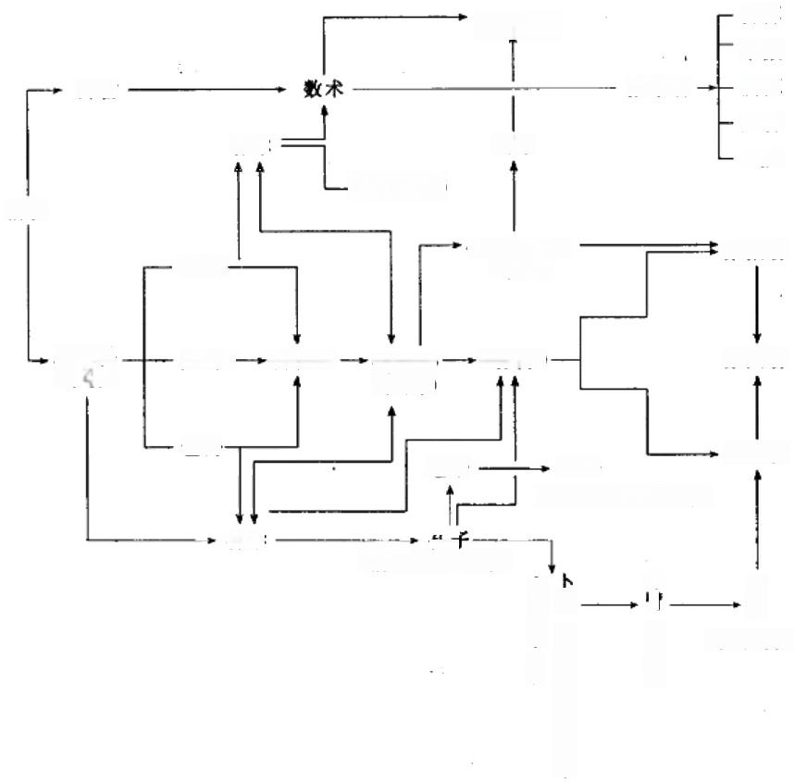
占算
图谶(亡)
术数
阴阳 历算
( 略 )
+学术(略)
前 易

数卦一

(理本义易) 爻卦一 古易图 西周 《易传》 象义易

色卦  老子  易学 71 于  (前551 - 479年) | 骄臂 ( 子弘 )  商 《 子 夏 易 传 》 ( 佚 ) 商阻子木 )

庄子
(约前369-286年)
田
何
(西汉初)
《易纬》(佚) (秦汉)
象数易
义理易
数术易
卦占
谶纬
易术

易学源流简表(二)

两汉；前206 — 公元220年

谶纬学 纬书谶书合称，东汉文士多研此
象 数 易 孟 喜 西汉中期(宣帝时) 卦气说《周易灾异》

焦 赣 | 西汉中期(宣帝时) 灾变卦气说《易林》
京 房 | 前77一前37(武帝时)占候说等《京房易》
荀 爽 | 公元128—190(东汉)升降说等
虞 翻 | 公元164—233(东汉)逸象、旁通诸说

陆 绩 | 公元187—219(东汉)汉象数易集成
象义易 马 融 | 公元79—166(东汉)彖象经文易
郑 玄 | 公元127—200(东汉)爻辰、五行诸说
汉易- ( 辑 说 ) 刘 安 | 前179—前122 《淮南子》淮南九家易说》
义理易 田 何 | ?(高祖时)蓄川人 授易周王孙、丁宽、齐服生
丁 宽 | 西汉前期 受学田何古义易学
韩 婴 | 西汉前期(文、景帝时)韩氏易传子夏易
费 直 | 西汉前期(景帝时) 古文易学开派
杨 何 | 西汉前期(武帝时) 官易之始(易博士)
司马谈 | ?一前110(武帝时) 受易于杨何始著《史记》,  其子司马迁续
京 房 | 西汉前期(武帝时)
施 仇 | 西汉中期(宣帝时) 施氏易
梁丘贺 | 西汉中期(宜帝时) 今文易学开派
玄 学 扬 雄 | 前53—18(成帝时) 黄老之学解易《太玄》
魏伯阳 | 东汉后期 丹家易《周易参同契》
目 录 学 刘 向 | 前77—前6(宜帝时) 目录学之祖

易学源流简表(三)

三国晋隋唐：公元200—907年

┌ 数 术 易 管 辂 | 208—255(三国) | 精阴阳占算管氏《易传》
郭 璞 | 276—324(晋) | 精算历奇术《洞林》
干 宝 | 318—?(东晋) | 通阴阳术数《周易注》
葛 洪 | ? ( 晋 ) | 炼丹家《周易杂占》
李淳风 | 602—670(唐) | 精历算《推背图》《乙已占》
袁天罡 | ?(唐初) | 《推背图》X(六壬课X《五行相  书》
象数易荀氏家族：苟俣、荀额、荀粲 (三国魏时)承荀爽说
崔 憬 (唐武后前后) 崇扬卦象《周易探玄》
晋易- 张遂(一行)673—727(唐) 合佛学、天文历法等成说

象义易欧阳建
(辑说)孔颖达

李鼎祚
义 理 易 何 晏 王 肃 阮 籍 嵇 康 王 弼 韩康伯 卫元嵩
陆德明

?—300(晋)  574—648(唐)  ?(中唐)  190—249(三国) 195—256(三国)  210—263(三国) | 名物言意说  642年《周易正义X《五经  正义》之一)  756年《周易集解》  玄学解易  集古文经学大成  杂以道家自然、无为说
223—262(三国)好老庄《周易言不尽意论》
226—249(三国)老庄解易玄学易之始
332—380(晋) 托象明义说崇扬王弼说
?(北魏或后周)《元包经》
556—627(唐) 采集汉魏诸说《周易文句义疏》

易学源流简表(四)

宋元：公元960—1368年

宋易-

图 书 易 陈 抟 李之才 刘 牧
邵 雍
周敦颐

钱义方 象数易朱 震 蔡元定
吴 澄 象义易李 觏
朱 熹
蔡元定

叶 适
义理易范仲淹 胡 瑗 欧阳修 张 载 程 颢

程 颐 杨 时 李 光 杨万里
陆九渊
杨 . 简

俞 琰

? — 989(宋初) ?—1045(北宋) 1011—1064(北宋)
1011—1077(北宋)
1017—1073(北宋)

?(元末)
1072—1138(两宋间) 1135—1198(南宋)
1243—1313(元)
1009—1059(北宋)
1130—1200(南宋)
1135—1198(南宋)

1150—1223(南宋) 989—1052(北宋) 993—1059(北宋) 1007—1072(北宋) 1020—1077(北宋) 1032—-1085(北宋)

1033—1107(北宋) 1053—1135(北宋) 1078—1159(南宋) 1127—1206(南宋) 1139—1193(南宋)
1141—1226(南宋)
1258—1314(元)

宋易图说之始
卦变说《变卦反对图》
河洛图说《易数钩隐图》 先天图说《先天图X《皇 极经世》
太极图说理学之始《太 极图说解》
1346年《周易图说》
象数易集成《汉上易传》 自然之理说 以理解数
太极理说考证治易
气说《删定易图序论》
纳诸家易说集宋理学大成 《易学启蒙》
河洛为源说《八阵图说》
《洪范解》《大衍详说》 事功说 义出于象说 世变说
理学先驱《周易口义》 人事说《易童子问》 气本源说
心学先驱理学奠基人 《二程集》
理一元说、宋理学大师 道学《易说》
以史解易《读易详说》 讲通变、重言事《诚斋易传》
心学《象山先生全集》
心学(以心解易)承陆九 渊说
隐士《周易集说》

易学源流简表(五)

明清：公元1368—1911年

清易-

象数易赵挡谦 黄道周 方以智 焦 循

象义易 来知德 唐鹤征 惠 栋

张惠言

( 辑 说 ) 胡 广 李光地 傅 恒 马国翰 纪 昀
义 理 易 李 贽 黄宗羲 顾炎武 王夫之

毛奇龄

朱彝尊 胡 渭 程廷祚 姚际恒 尚秉和

1351—1395(明)《周易提纲》
1585—1646(明) 万物一体说实测治易
1611—1671(明) 廓分象数术数 以数解易 1763—1820(清) 推变说旁通、时行、比例
三术
1525—1604(明) 错综说《周易集注》 1538—1619(明) 杂老庄说《周易象说》
1697--1758(清) 天人说汉易大家《易 汉学》
1761—1802(清) 崇扬虞氏易《周易虞氏义》
《易纬略义》X《易图条辨》 1370—1418(明) 1415年《周易大全》
1642—1718(清) 1714年《周易析中》
1722—1770(清) 1755年《周易述义》
清末道光年 《玉房山辑佚书》
1722—1801 《四库全书总目提要》 1527—1602(明) 哲理说《九正易因》 1610—1695(清) 象数论《易学象数论》
1613—1682(清) 朴学考据治易《易音》
1619—1692(清) 乾坤并建说《周易稗疏》《周 易考异》
1623—1716(清) 《河图洛书原舛编X《太极图说 遗议》
1629—1709(清) 《易经考》
1633—1714(清) 集清初易图辨伪大成
1691—1767(清) 阴阳动静说
清末 疑古说《九经通论》
1870—1950 《周易尚氏学X 周易古筮考》

第一章 易图界义论

易学兴盛于汉代，鼎盛于今天，上下2000余年，其中点唐末宋 初，在易学史上具有特殊意义。当时河图、洛书、先天与太极诸图 的问世，凸示了迥异于传统爻划易卦的易学新系统——易图，以及 不同于《周易》六十四卦序、杂卦序和八卦《说卦》后天序的新卦序 ——先天八卦序、图阵序等。在此，姑不论宋初易图说一开始就出 现的偏执，仅研究易学面临的新问题：河洛诸图之迹，易卦列序之 谜。
以河洛数阵、先天卦图等为核心的图书说辨谤千年，终于以 20世纪后期长沙帛书易和国内外诸多易文物的出土面世，证实易 卦的排序、列图古时已有定格，《经》《传》成书之前，早有古易图。
历代尤其是近代以来，不少人试图解开河图、洛书之谜，从中 推出八卦的具体卦象和内藏的易理，可惜大多“为经不起推敲的猜 想”。为此，我们立足于古易图本身，力求从全新的角度来揭示这 一猜想。
易卦列成卦阵图，则卦有其序，图有其向。易卦图不同于易 卦，就在于图中之卦已有向位——方向与序位，古易图，指易形成 时期的卦阵图：数卦图即河图、洛书，河图又称马图，洛书又称龟书 图。色卦图即太极图，又称阴阳太极图。爻卦图即先天图，又称伏 羲图、伏羲先天八卦方位图；后天图，又称文王图、文王后天八卦方 位图；还有中天八卦图。
自宋初以来，以图解易者纷纷，易图愈演愈多。据考古论证， 今天易学界较为公认的古易图是河图、洛书、先天图、后天图、太极

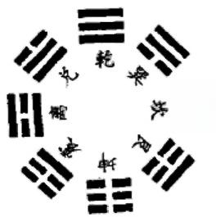

图。据古籍研究，古易图还有中天八卦图，这些图最能反映易构
图的神奇玄妙，易机理的博大精深。
古易图传世数千年，众说纷纭。这里对易图界义，只就其根本 易理取历代合理之说，并阐释我们的新辩。此外，对几种面世较 古，影响较大的六十四卦序，如本经序、杂卦序、帛书序、方圆序、京
房序、元包序、太玄序以及十二辟卦序与十二生肖序，略加界说。

第一节 天地定位图——先天八卦阵

先天八卦阵[见图(1-1)-1】,又称先天八卦方位，因《易传 · 系辞》有伏羲观象作八卦之说，又称伏羲先天图、伏羲八卦方位 图。

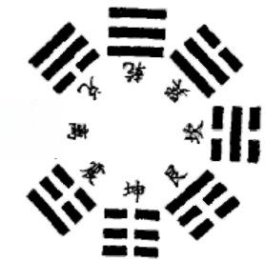

ll

图(1-1)-1 先天八卦方位图(内视与外视卦象)
八卦列序成先天方位图，《易传·说卦》第三节文字多被用来 引证：“天地定位，山泽通气，雷风相薄，水火不相射。八卦相错，数 往者顺，知来者逆。是故易，逆数也。”《说卦》又云：乾为天；坤为 地；震为雷；巽为风；坎为水；离为火；艮为山；兑为泽。以此论，先 天八卦序位本已可见端倪。然自宋初传出先天八卦图后，易家中 始终有辨伪至今者，并执意认为“《说卦》天地定位’数语并没有方 位说的直接意向”。

其实，《易传·说卦》“天地(乾坤)定位”、“八卦相错”、“数往者 顺，知来者逆”寥寥数语，已完全勾画出这一八卦阵(只是未言明先 天卦序)的基本构架及大体方位：第一，“天地定位”叙乾坤居位于 南北：在人与天地的关系(包括视觉关系)中，南北为定向，东西为 动向，已为古人所认识——这种对天象的认识是直观的、直觉的， 并无深奥之理(详见第三章)。《说卦》中记述的另一种八卦序(即易 家所言的后天八卦序),就是以南北定位向(参见下节)。第二，“八 卦相错”记明了八卦的“相错”关系：八卦只能构成四对错卦(指阴 阳爻一一对应相反的两个卦),即乾坤 三 、良兑三 、震巽 三 三 、坎 离去 二，《说卦》亦是天地、山泽、雷风、水火并举，第 三，“数往者顺，知来者逆”述明八卦的次第关系；顺、逆为序，无序 则无顺逆可言：列卦示往者为顺序，列卦示来者为逆序。八卦爻象 以象数论是有次序的：按阴阳八卦数值从大至小论序为乾、兑、离、 震、巽、坎、艮、坤，进而以八卦为时空观来论其序，乾、兑、离、震乃 从古至今，由震上溯为顺数，是“数往者顺”;巽、坎、艮、坤乃从眼下 至将来，由巽下推为逆数，是“知来者逆”。“顺数则知物之所始，逆 数则知物之所终”(《周易辞典》),也就成为千古易数术的时空推衍
理式。第四，“天地定位，山泽通气，雷风相薄，水火不相射(或“火 水相射”)”的排位与八卦五行属象生克关系完全吻合【见图(1-1) -2】:“天地定位”,乾天为金，坤地为土，土生金；“山泽通气”,艮山

为土，兑泽为金，土生金；“雷风相 薄”,震雷为木(阳木、刚木、木 本),巽风为木(阴木、柔木、草 木),木木相亲近又相竞生。“水火 不相射”(通行本易)是水、火本性 之象，如未济整是上火下水，为水 火不交之象；“火水相射”(帛书 易)是火水为用的生克之象，如既
济魏是上水下火，为火水相交之象。

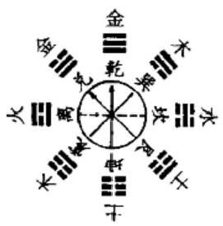

图(1-1)-2 先天方位五行关系图

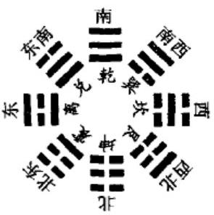

可见，《说卦》第三节文字记叙的是八卦方位，后学以“先天”冠 其名，正合本意。爻卦次序同时与天地定位、八卦相错、往顺来逆 相吻合者唯有先天八卦方位。宋初邵雍为先天图作注时所述是确 切的：“乾南，坤北，离东，坎西，震东北，兑东南，巽西南，艮西北。 自震至乾为顺，自巽至坤为逆。”可见，宋代邵雍传先天图，不过是 《说卦》第三节八卦图的文字说明【见图(1-1)-3】的图示化加上四
向八方，并言明为“先天”而已【见图(1-1)-4]。

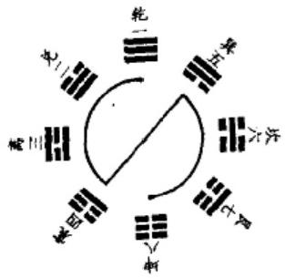
图(1-1)-3 先天八卦流序图 图(1-1)-4 先天八卦阵方向图
先天序藏匿于《说卦》中达1000多年，问世后又辨伪1000多 年，恐怕是其作者始料不及的。这是因为在《说卦》中先天方位未 像后天序那样逐一详说，以至引起近3000年的官司。况且，在以 韦编竹简为书的年代，作者用文字，而不用图画来记载先天、后天 卦序更为方便。汉代象数易大家京房氏所创的《京房八宫卦序》 《京房五行卦序》等，直到清代才由惠栋据其文字所述而绘制成 图。这一情形，也完全符合古人具有形象思维优势的认知史实。
古易图之所以神奇玄妙，就在于它从方方面面看都能成理。 先天八卦图也是如此。用人事“先天”之理来观先天八卦阵， 一是 构成了“环地生命圈”理论模式(见四章一节的《天道生成观》),二 是构成了“生态环境链”理论模式。先天阵“生态环境链”是借助阳 阳八卦五行理论来构架图式的：在八卦中，乾兑为金，离坎为火、 水，震巽为木，坤艮为土。先天八卦阵和阴阳五行是融为一体的。

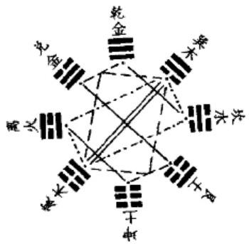

也就是说，古者用八卦配五行，排八卦为图阵，反映出古者是在整 体意义上来运用阴阳八卦五行理论，因此才能构造出先天“生态环 境链”的五行理论图式【见图(1-1)-5】。这说明阴阳八卦五行理
论已经成为哲学意义上的认识方
法论。
先天“生态环境链”理式图以
“木”为核心，因为“木”为生态环
境之主、之本。先天八卦阵以双
木(震、巽)对分，乾、兑、离三阳卦
在上，坎、艮、坤三阴卦在下。阴
阳六卦(震巽为木之本，在外),两
两相对应：上乾天为金，乾金为天
然之“金”(精),生下坎水；下艮山图(1-1)-5 先天生态环境链理式图 为土，生上兑金，兑金是乾金所生的器用之金，良山是坤土所生的 化变之土，故良土生兑金；上离火为阳火、天火，生大地(地球)之坤 土(坤为本土)。双木分六阴阳的阵式，还包含了二木生于双土、 一 水润双木、二金克双木，双木生一火的五行之理。这就是：震、巽为 双木，双木克双土(坤土、艮土)而生——木克土是木之生又是土之 成。双木又得生于坎水，坎水润育双木，方有木之茂盛。木生万物 方生——植物养活着数十倍的异养生物即人和动物，人与动物只 能靠吃植物以及它所供养的动物来生活。万木生，才有人；无木则 无人。人生需用万木，因而又有二金(乾金、兑金)克双木，克木是 为人所用。木用而生火，故又有双木生火——离火在双木之上， 木生火，也是为人所用。人用火，地有水制之——坎水为阴，在地 之上、双木之下。这样，“五行”生生不息，就构成了完整的先天生 态环境链的理论图式体系。从这一图式可以看到，八卦五行的生 态之理，其脉络构成了一幅完美严密的数理逻辑线路。

第二节 人伦循回图——后天八卦阵

后天八卦阵【见图(1-2)-1】,即后天八卦方位，因其方位的详 细文字记载始见于《易传·说卦》,又称“帝出乎震”八卦方位【见图 (1-2)-2】。司马迁《史记》有“文王拘而演周易”的说法，后学多沿 用这种观点，而称之为文王八卦方位图；因易家认为文王八卦所演

为后天图，故又称文王后天图。
后天八卦阵传世颇古。西周成书 的《易经》在坤、蹇等卦卦辞的编撰中 就运用了后天阵理论(详见《导论 · 三》)。后天阵至迟在东周诸子之前已 家喻户晓，并已从中引出鬼神之位。 《论语·八佾(yì)》记载了这么一件 事：“王孙贾问曰：与其媚(献媚、取悦) 于奥(神祗),宁(宁可)媚于灶(灶神), 何谓也(是什么道理呢)?子曰：不然，

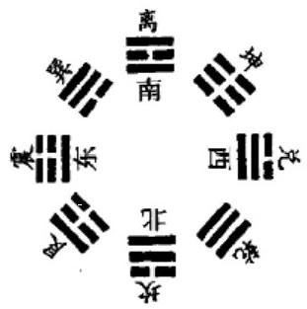

图(1-2)-1 后天八卦方位图

获罪于天(天地之神),无所(处)祷也。”奥，“宛也，室之西南隅” (《说文解字》),在此却借代为天地之神，为什么?因为室之西南是 供神之位。西南定为供神之位，只有后天八卦阵才能解此奥秘。 后天阵西南位是坤卦。坤为全阴，是冥冥之地，是鬼神藏匿之所； 地又为广生之母，是万物孕育之处。因此，坤在后天阵中，是生与 死的统一，西南也就成了“神鬼”安排万物的处所。坤为后天卦主， 为后天序之始与终，是易说天人观的反映，具有深刻的易理内涵 (参见四章一节的《地道生成观》)。与“室之西南隅”奥相对的是 “突(yào)”,为屋之东北隅。荀子《非十二子》中的“奥突之间，簟 (diàn)席之上”,用的就是奥交二字的本义。奥为屋之西南隅，而

后天阵西南为坤，故成为屋中供神之位。“神”是神秘莫测、尊崇显 要的，故以后“奥”引申为隐蔽、机密之处(之职),如《三国志·魏 书·董昭传》的“往来禁奥(地方)”,谢脁《忝役湘州与宣城吏民别》 诗的“薄晚忝华奥(职务)”。中国地处北半球，住房朝向皆坐北朝 南。屋之西南隅即人的右前方，在右前方供敬鬼神为尊，“祐”—— 求神敬鬼，即从右鬼为尊而来。同时，中国人一直以右边为大，因 为那是敬鬼神之位。如果有人供鬼敬神于左，那就错了一—这种 错是一种虔诚但无知的错，因而“左”的错有过分之意。所以“左” 在后代汉语中一直有“错了”、“越过”之意，用在口语中往往又是善 意。近代以来的中国政治术语中，“左”有过之意，右是反之意，即 一例。右有反之意，同样可以按鬼神说再训———敬鬼“右”为正位， 再右则为西方，西方在后天阵中是兑金秋杀之方，故敬鬼神于此又 有亵渎之嫌，因而右有反意、犯意。
后天八卦阵在方士、术士中更是深入人心，中国的风水术、堪 舆学——运用易说中的一些理论来观察地理环境的功利性景观评 价系统，就经常有“坤山艮向”、“巽山乾向”的方向术语，这其实就 是后天八卦阵的方位：前者为坐西南朝东北，后者为坐东南朝西 北。
八卦如此列序并被后人称为后天图，《易传·说卦》第五节有 详细的说明文字：帝出震，齐乎巽，相见乎离，致役乎坤，说言乎兑， 战乎乾，劳乎坎，成言乎艮。万物出乎震：震，东方也。齐乎巽：巽， 东南也。齐也者，言万物之洁齐也。离也者，明也：万物皆相见，南 方之卦；圣人南面而听天下，响明而治，盖取诸此也。坤也者，地 也，万物皆致养焉，故曰：致役乎坤。兑，正秋也，万物之所说也，故 曰：说(悦)言乎兑。战乎乾：乾，西北之卦也，言阴阳相薄也。坎 者，水也，北方之卦也；劳卦也，万物之所归也，故曰：劳乎坎。良， 东北之卦也；万物之所成终而所成始也，故曰：成言乎良【见图 (1-2)-2]。
《说卦》第五节文字说明了三大问题： 一是讲明该八卦阵图的

四向八方位一—离坎居南北，震 兑居东西，坤乾居西南、西北，艮 巽居东北、东南；二是讲明该八卦 方位的起始流向一—震、巽、离、 坤、兑、乾、坎、艮，依次成单向(一 个方向)流序，在圆图中即为顺时 钟旋；三是讲明该八卦阵的主旨 要义—-—以卦象物寓意，以序记 事述物，故这一八卦序冠名“后

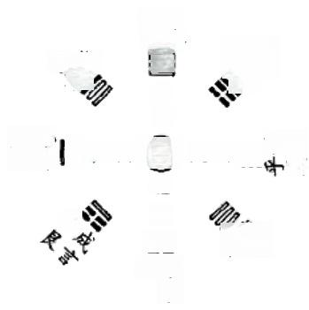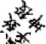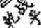
飞策 于
置
掣
录 H 帝 脚
北
冬 党 坎劳
乎
浑 次
海 卡
图(1-2)- 2“帝出乎震”方位图

天”是准确的。朱熹《周易本义》云：“邵子曰：此文王八卦，乃人用

之位，后天之学也。”

1.

《说卦》记先天序简，述后天序详，原因在于：先天序简明 —— 八卦相错，顺逆成序；后天序复杂，三言两语难尽意。先天序八卦 相错成四对，两两对居，八卦次第以大小顺序列阵组图。后天序则 不然，八卦仅离坎是相错对居，余六卦对居无卦之爻象(爻划之相)
特点，八卦次第亦无卦之爻象特点。
后天八卦方位因《说卦》记叙明确，历代均无异议。后天八卦方 位出现于易著之中，最早当是《易纬》,汉代易家著述多有记载。后 天八卦为四向八方位，四向为四正位，其卦为四正卦，即离、坎、震、 兑；四方(四维)为四隅位，其卦为四维卦，即坤、乾、艮、巽。后天序
的运用，通常有两法： 一用后天序八

四  巽宫 | 九  离宫 | 二  坤宫
三  震宫 | 五  中宫 | 七  兑宫
八  艮宫 | 坎宫 | 六  乾宫

卦， 一用后天序四卦，又多用四维
卦。《易纬·乾凿度》有九宫图【见图
(1-2)-3】,九宫图的环卦阵即后天
八卦方位：上下宫为离坎，左右宫为
震兑，四维宫分别为坤、乾、艮、巽。
二十四方位图，“二十四方位，即阴
阳家二十四山也，其实汉人言易多
用此法，其义最古”(李道平《纂 图(1- 2)- 3 九 宫 图

疏》)。二十四方位，用后天序而虚以四正卦(离坎震兑),以此定二 十四方位之四正位并以子、卯、午、酉代居之，实用四维卦坤乾艮巽 居四维；四正位两侧辅八天干；四维卦、八天干(戊己不用是中宫之 序),间十二地支，共二十四方位【见图(1-2)-4]。

后天八卦阵从《易经》卦辞来看，至 迟在《易经》成书之前，就已在民间广为 流传。《易·坤》卦辞“西南得朋，东北丧 朋”和《易·蹇》卦辞“利西南，不利东 北”,雄辩地证明了这一点(详见《导论 · 三》)。后天八卦阵先于《易经》,这就意 味着它的成熟至迟在西周，即公元前十 一至前八世纪，因为《易经》的成书年代， 权威的诸说中最迟者是在西周末。

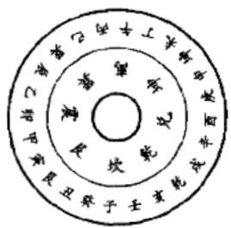

图(1-2)-4 二十四方位图

《易经》卦辞还说明，后天八卦阵传世之时，其中八卦已同五行 相配。完整的五行及其文字记载始见于《尚书·洪范》。《洪范》旧 传为商末箕子向周武王陈述的“天地之大法”,近人或疑为战国时 期的作品(《辞海》)。先退一步说，《洪范》“为战国时期的作品”,那 么,五行思想的成熟，最早就是反映在《易经》之中。《易经》六十四 卦辞，用东、南、西、北方位词虽然不多，仅坤、小畜、蹇、解、升以及 小过的卦辞中提及，但均同后天八卦阵有联系，而且基本含有五行 之理。
《易·升》:“升，元亨，用见大人，勿恤，南征吉。”
——升， 一开始就顺畅。若求见大人，不要担忧(或不要小 气),向南进发就很吉利。为什么向南才吉利呢?前人有联系《说 卦》“圣人南面而听天下”来解说者，有联系南方为“明阳之地”来解 说者，虽然皆可备一说，亦成理，但均为隔靴搔痒，未及关键之处。
“升”是“地中生木”之象，而后天八卦方位的“南方之卦”(《说 卦》)为离，离为火。木往南，按五行之理来说，是相生关系：“木”主 动去就“火”,从而燃烧自已发出光与热，这是木自身求用，故不要

担忧不要吝啬。因此，《升》的根本道理就是：做什么事都要知已知 彼，要认识自己的长处，并且去找到能够使自己的长处有所用的地 方，包括“伯乐”即“用见大人”也。
《易·蹇》:“利西南，不利东北，利见大人，贞吉。”
——关于蹇之卦德，“利见大人”在西南而不在东北，《导论 · 三》已论及，这里只讲蹇之卦象的“贞吉”问题：
“蹇”,“山上有水”之象，蹇之卦象为上坎水，下良山，故云。按 五行的常规之理， 一般是土克水——“水来土掩”,但是，水在山上 却是隐患之象。在后天八卦方位中，东北为良山卦，因此，“蹇”去 东北方，是山助水威，变隐患之“山上有水”为山洪瀑发，其势不可 挡，结果是局面无法收拾。相反，若“蹇”去西南则不然，西南为坤 地卦，坤地为大地，为本土——生艮土之土。因此，艮山水再多，可 以纳于地下，再猛可任其东流去，若加之人力，则可取广博之坤土 疏其道改其流。由此可见，《蹇》的根本之理在于：因势利导，见机 而作。
《易·解》:“解，利西南；无所往，其来复，吉；有攸往，夙，吉。”
——解，在西南方有利；此外没有好去的地方，返回西南方才 吉利；能够去的只有老地方即西南方，那样才吉祥。为什么一而 再，再而三地要“解”去西南方呢?
“解”是“雷雨作”之象，即上震雷卦，下坎水卦。在后天八卦方 位中，西南是坤地卦。雷雨作，只有坤地才能解：雨水来，地纳土 淹，雷电来，地承土受。除此之外，雷雨之“解”象，去任何一方都不 行：去南方为离火卦，五行属火；去东南方为巽风卦，五行属木；去 东方为震雷卦，五行属木；去北方为坎水卦，五行属水；去西北方为 乾天卦，五行属金；去西方为兑泽卦，五行属金——水、火、风、雷， 无一不助雷雨；同时，雷电焚木熔金生火。“雷雨作”之“解”,即便去 东北，亦无解：东北为艮山，五行为土，但山土只是坤地的再生之 土，是小土，至多只能纳受小雷雨；大雷雨，山土无济于事，还会造 成山洪暴发，用五行之理说，是反克——水盛反克弱土。可见，

《解》的根本之理在于：是真理，就必须坚持到底，唯如此， 一切才有
“解”。
《易·小畜》:“小畜，亨，密云不雨，自我西郊。”
——《小畜》是借助夫妻拉一车货在大雨将至时从西郊赶回家 这样一个“故事”情节，寓理立言。为什么要说是“自……西郊”回 家，而不说自“郊”而来呢?通观全篇，“西”字没有任何实际意义， 前人更无解，若同后天八卦阵及其五行配置的理论体系一对照，就 豁然顿悟了：西方之卦为兑，“兑，正秋也，万物之所说也”(《说 卦》),兑又属金。因此，《小畜》着一“西”字，是用其“秋”与“金”之 意：“秋”是果实成熟的季节，“金”是劳动工具，金克木，即收获也； 拉车来自“西郊”,就是说明是拉了一车收成之货，因此。尽管《小 畜》通篇未明言，但谁都能知道。古人熟知后天八卦阵及其五行配 置，才有这种用法，才有这种理解；而后人不知后天卦之底究，故只 能“知其然而不知其所以然”。
可见，就《洪范》篇以其“五行”思想——即“以水、火、木，金、土 ‘五行’来解释自然现象”(《辞海》)这一理论而言，说它是“商末箕 子向武王陈述的‘天地之大法’”并不奇怪，只是今人不知而以为奇 罢了。
《易经》撰卦辞，灵活地运用了后天阵的八卦之象及其五行之 理。也就是说，《易·坤、蹇、解、升、小畜》在说理中，借助后天八卦 的方位规定性，融卦辞寓义、八卦物象、五行属性于一体。其实，后 天八卦阵排列八卦方位时，和先天八卦阵一样，也考虑了五行之 理。两者不同的是： 一是立足于“先天”即人之先，阐释自然生态环 境之理(见上节);一是立足于“后天”即人之用，揭示了人观自然生 态之理。
后天八卦阵的布阵五行之理【见图(1-2)-5】,是以“士”为主 体，坤、艮双土对居形成直线，而呈“地平线”之象。地之下，藏双金 ——-兑金为器用之金，乾金为天然之金，为生金(器用金)之金；地 之上，生双木——刚木(如木本木)为震，柔木(如草本木)为巽。双

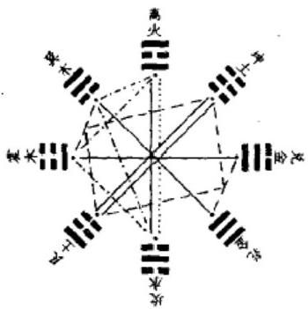
戍末
震 龙
己西
白 兑 虎
辛香康

金、双木两两相对：器用之金克刚木，天然之金克柔木。地之上，又
有双木生离火；地之下，则有坎水育双木。
后天阵的五行八卦，从五行属性来看，同样符合“后天”条件下 人观五行物象之理。坤土生艮土而连成“地平线”,地平线平又不 平：相对地球自旋，即相对人观大地万象，是为“平”;相对太阳(地 球公转),即人观天宇万象，又为“不平”。地平也罢，不平也罢，五 行物象中唯火“炎上”、水“润下”之性亘古不变。因此，后天八卦阵 虽然为周流之阵、人用之阵，其中八卦流行，五行生克，仍基于一个 不变之理即水火物性之理，来确立其卦阵的不变之位—上离下 坎。离火生双土于下，双土克水又于最下。

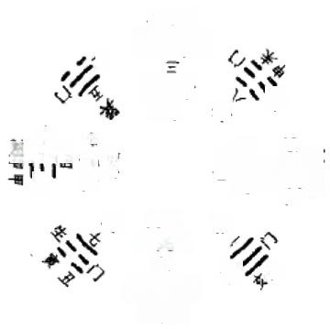
望女上
三
基单
单中
硫
]
央北
玄坎武
六
休 二 门
葵子壬
数

图(1-2)-5 后天人观生态理式图 图(1-2)-6 邵雍奇门数术卦图
可见，后天八卦阵是人用之阵。后天八卦方位，自《易经》而 下，广泛、深刻地应用于“人道”(人世之道),以致在医术特别是数 术中被滥用。当然，其中之理虽历千古却“日用而不知”。秦汉而 下的数术家喜用后天八卦阵，恐怕主要是《说卦》有明确的记载。 方术中“奇门遁甲”较为奇特：用后天卦八方位，且并用先天八卦序 数，宋代邵雍就是如此【见图(1-2)-6】。

第三节 阴阳合璧图——中天八卦阵

中天八卦，并先天、后天同属爻卦系统，但古籍中鲜有明确记 载。自后天八卦、先天八卦先后为世人认同后，诸多易家提出：古 有“三易”,其序各异，故在先天八卦、后天八卦之外当有中天八 卦。因此清代《四库全书》引东晋干宝《周礼注》称：“伏羲之易，小 成为先天；神农之易，中成为中天；黄帝之易，大成为后天。则中天 实亦(是)古名，非新义也。”
先秦、两汉古籍多有“三易”并提的确切记载。其说始见于《周 礼》:其《春官·大卜》云：“掌三易之法， 一曰《连山》,二曰《归藏》, 三曰《周易》;其经卦皆八，其别(卦)皆六十四。”注易古籍有先圣 “演易”、“重卦”之说，故历代易家多认为先有八卦，后有六十四 卦。其重要依据是《易传》每每有“八卦”之说。“重卦”之议，唐代以 前之易家已有四说：王弼持伏羲说，郑玄之徒持神农说，孙盛持夏 禹说，司马迁记文王说入册。后学多从司马之说。司马迁《史记》 云：“伏羲作八卦，周文王演(六十四卦)三百八十四爻。”阴阳爻三 叠为八卦，称为经卦；八卦交互重叠而演成六十四卦，称为重卦，也 是别于三爻八卦之外的爻卦结构，又称别卦。近年来，考证易破译 了商周甲骨文、陶文、金文中一些原先未解的奇字，认为是当时以 数字形式刻镂下来的卦画符号。因此，不少易家提出，周文王重卦 之说应予纠正。其实，殷商已同频率使用三爻卦、六爻卦，并不等 于能否认重卦演六十四卦。因为从卜筮易到理义易，并且演易序 卦寓义阐理，是一个不会很短的历史过程。
“三古”即先秦时期，易在其形成过程中已构成三套爻划卦体 系行世，即连山易、归藏易、周易。在周易付梓传世前后，可能有已 成文本的《连山》《归藏》失传。清代杭辛斋记前人之说：“恒谭谓

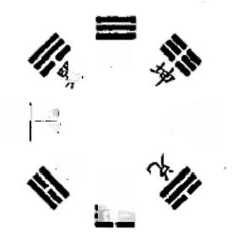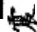
乾

两 作
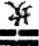
1 I

《连山》八万言，《归藏》四千三百言，今虽无传，而秦汉以前必有其 书。”又一说云：“《连山》《归藏》亡佚已久。清代马国翰《玉房山辑 佚书》辑有逸文，可以推见两书梗概。”
纵览历代之说：《连山》为夏朝易，《归藏》为商(殷)朝易，《周 易》为周朝易。孔颖达《周易正义》引郑玄语：“夏日连山，殷曰归 藏、周日周易。”《十三经注疏》载唐代贾公彦疏引杜子春说：“连山 宓戏(伏羲);归藏，黄帝。盖子春之意，宓戏、黄帝造其名，夏、殷因 其名以作易。是以皇甫谧记亦云：夏人因炎帝日连山，殷人因黄帝 日归藏。”宋著《玉海》引《山海经》说：“伏羲氏得河图，夏后因之，曰 连山；黄帝得河图，商人因之，日归藏；列山氏得河图，周人因之，曰 周易。”三易相同之处是八卦重而为六十四卦，《周易》以九、六为占 ——以九记阳爻之占与辞、以六记阴爻之占与辞，《连山》归藏》以 七、八为占。三者最大区别在于卦序各异——连山首良，即以良卦 为起始，归藏首坤，《周易》首乾。《周易浅述》说：伏羲六十四卦，夏 商相承用之，皆有其书。夏曰《连山》首艮，商曰《归藏》首坤，至文 王、周公则首乾。《连山》《归藏》不传，今《经》则文王、周公所作，故 曰《周易》也。
我们认为，爻卦先天序、后天序实出“三古”,已成定论，而且在 先天序与后天序之间，还有中天序。当然，至今仍有持异议之易 家，如1992年出版的《周易辞典》。
我们认为：中天八卦方位就是乾
--、坤二、艮三、兑四、坎五、离六、震
七、巽八之序【见图(1-3)-1】。此说
考据有四： 一是《周易参同契》“月体纳
甲”说，二是《帛书六十四卦》,三是《京
房八宫卦序》,四是《元包经八宫卦序》
与《京房五行说卦序》。中天八卦阵，
两两相邻的四对卦——乾与坤、艮与图(1-3)-1 中天八卦方位图 兑、坎与离、震与巽，同汉语词汇天地、

N

山泽、水火、雷风有某种联系(见第五节的《帛书序》)。
《周易参同契》是东汉魏伯阳所作，被视为炼丹易之祖。历代 易家基本认为，《周易参同契》在“月体纳甲图”的方位与取象上，将 月相的消息盈虚演变成炼丹法的火候与采药，形成了进火与退符 之类的炼丹过程。《周易参同契》开此先河，故成为千古丹经之宗。 近代以来，炼丹外指炼丹药，内指练气功，这一说法较古更盛。
《周易参同契》“月体纳甲”云：“三日出为爽，震受庚西方。八 日兑受丁，上弦平如绳。十五乾体就，盛满甲东方。七八道已讫， 屈折低下降。十六转受统，巽辛见平明。良直于丙南，下弦二十 三。坤乙三十日，东北丧其朋。节尽相禅与，继体复生龙。壬癸配 甲乙，乾坤括始终。”
卦爻与月相的关系是：阴爻为晦，阳爻为明。因此，“月体纳 甲”仅从月相朔望盈亏变化与东南西北方向再与八卦、十天干的关 系看，大意如下：初三月初出，如震三象，(夕)见于西方，依序纳为 庚；初八上弦月平如绳；如兑三象，(夕)见于丁(南方);十五月如乾 三象，满于东方而为甲；月十五满极将转亏；十六清晨月始亏，如巽 三象而为辛；艮三是下弦月象，居丙位南方时在二十三(晨);坤三三 卦乙位时，月在东方却看不见。 一月终而复始，月晦即将复明；天 干序壬、癸分别配甲、乙，即循环之意，乾、坤两卦也就囊括始终。

《周易参同契》表述“月体纳甲”是十 分明确的，也因此构成了“月体纳甲 图”【见图(1-3)-2】。
《周易参同契》“月体纳甲”的卦 方位为先天阵：上下为乾坤，左右为 离坎，八卦依次而列。纳甲说始出 于汉代京房。京氏以十天干分配八 卦，魏伯阳之“纳甲”顺次同京氏说 别无二致。八卦纳十天干顺次为乾 纳甲，其序为一；坤纳乙，其序为二；

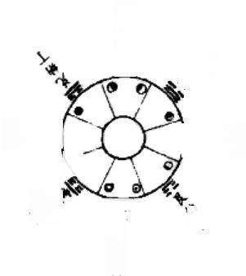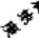


*

D薄
壬由纳乾笔
图(1-3)-2 月体纳甲图

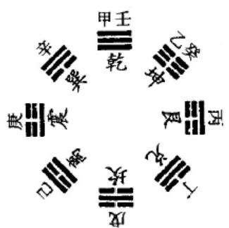

艮纳丙，其序为三；兑纳丁，其序为四；坎纳戊，其序为五；离纳己， 其序为六；震纳庚，其序为七；巽纳辛，其序为八；乾再纳壬，其序九 又为八卦循环之一；坤再纳癸，其序为十又为二。这种乾一、坤二、 艮三、兑四、坎五、离六、震七、巽八之卦序，正好与中天序相吻合。 以《周易参同契》“月体纳甲”之十天干循环周始序列八卦图，就是 中天八卦方位图配十天干流序【见图(1-3)-3】。可见，月体纳甲
图卦阵取先天，卦序取中天。
中天八卦序还是帛书易列卦
排序的根据。《帛书六十四卦》的
列卦顺次，是自《易经》问世以来
所见诸种卦序之外的新卦序。帛
书六十四卦编次规律是分上卦、
下卦编成八组列卦：上卦为纲，三
爻卦的八组依次按乾(健)、艮
(根)、坎(赣)、震(辰)、坤(川)、兑
(夺)、离(罗)、巽(算)的顺序排图(1-3)-3 中天八卦阵天干流序图 列；下卦为目，八组三爻卦各组内的八卦依乾、坤、艮、兑、坎、离、

震、巽编排，唯各组纯卦均居首。
《帛书六十四卦》下体(下三爻) 八卦顺次为乾一、坤二、艮三、兑四、 坎五、离六、震七、巽八，正是中天八 卦排序。上体(上三爻)八组顺次为 乾一、艮二、坎三、震四、坤五、兑六、 离七、巽八，也出自中天序：始于乾 一，依次隔一卦取卦成序。《帛书六 十四卦》上下体的卦序与中天八卦 方位的关系，用中天八卦圆图标示 【见图(1-3)-4】,或用表格标示【见
图(1-3)-12】,就一清二楚了。由

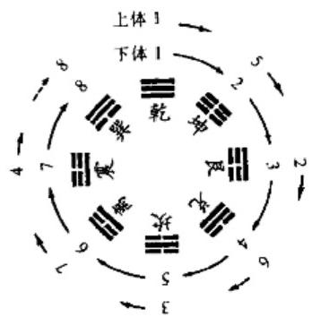

图(1-3)-4 《帝书六十四卦》
上体下体中天序次图

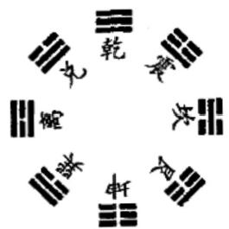
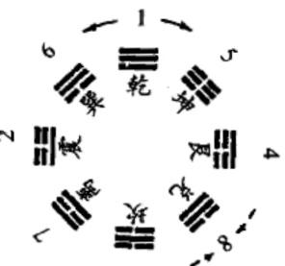

此可推断：帛书易当属中天序爻卦系统。
中天八卦序是《京房八宫图》八宫排
序的根据。西汉李氏京房是汉易代表人
物。京房重排六十四卦序解易，创立了
“八宫卦说”。其“八宫卦”对后代影响极
大，又最让人费解。京房八宫卦(见图
(1-3)-5)按乾、震、坎、艮、坤、巽、离、兑
之序分为八宫，这八纯卦(重卦)为八宫图(1-3)-5 京房八宫卦序图 宫卦，并各率七卦。八宫各为八卦：宫卦称上世，依次称一世、二 世、三世、四世、五世、游魂、归魂；进而析之为“四世”:“一世、二世 为地易，三世、四世为人易，五世、八纯(上世)为天易，游魂、归魂为 鬼易。”(《京氏易传》)清代惠栋《易汉学》据京说制成八宫卦次图。 八宫从八纯至归魂的爻位变化规律依次是底爻(下爻)、二爻、三 爻、四爻、五爻(故依次称为一世、二世、三世、四世、五世),再回变
四爻曰游魂，再回变一、二、三爻日归魂。
京房八宫卦的卦序，历代易家尤
E
八宫卦中天序次图
其是象数易、术数易引用极多。但京
房八宫卦的卦序，历代易家始终未解
其所以然。不少易家还认为卫元嵩
《元包经》卦序出自京房八宫卦，“只是
把京房的八宫次序乾、震、坎、艮、坤、
巽、离、兑改为坤、乾、兑、艮、离、坎、
巽、震”。其实不然，京氏八宫序、卫氏图(1-3)-6
八宫序同帛书序一样，若借助中天八卦，千古难题便迎刃而解。八 宫卦之宫次也出于中天序，与帛书易上体同出一炉，区别仅在于取 卦走向正好相反。帛书易之上体八组三爻卦为顺旋隔位取卦成 序；京氏八宫卦之八宫纯卦为反旋隔位取卦成序。故前者始于乾 而终于巽，后者始于乾而终于兑。这样，京氏八宫卦乾一、震二、坎 三、良四、坤五、巽六、离七、兑八之序也就源明而流清了【见图

(1-3)-6、图(1-3)-12]。
京房五行说是京氏易学的重要内容之一。其说以金、木、土、 火、水五行为主架，并借助当时的天文、历法、阴阳、数算来解易；其 功用借京房本人言，“生吉凶之义，始于五行，终于八卦”。京房五 行说是一个解易迥异于孔门缘辞阐理传统的象数解易系统，它包 括五星配卦、五行爻位、五行生克、八卦休王说。此说对后世影响 极大，宗扬者颇众。清代惠栋曾据京氏说制成“五行八卦六位图”
【见图(1-3)-7】。根据惠栋《京房易传》记载的八宫卦配十天干之

八卦 爻位 | 乾 | 坤 三 | 震 | 巽 | 坎 | 离 | 艮 | 兑
上爻 | 壬 戌 | 癸 酉 | 庚 戌 | 辛 卯 | 戊  子 | 己 巳 | 丙 寅 | 丁 未
五爻 | 壬 申 | 癸 亥 | 庚 申 | 辛 巳 | 戊  戌 | 己 未 | 丙 子 | 丁 西
四爻 | 壬 午 | 癸 丑 | 庚 午 | 辛 未 | 戊 申 | 己 酉 | 丙 戌 | 丁 亥
三爻 | 甲 辰 | 乙 卯 | 庚  辰 | 辛 酉 | 戊 午 | 己 亥 | 两 申 | 丁 丑
二爻 | 甲 寅 | 乙 巳 | 庚 寅 | 辛 亥 | 戊  辰 | 己 丑 | 丙 午 | 丁 卯
初爻 | 甲 子 | 乙士个 | 庚  子 | 辛 丑 | 戊 寅 | 己 卯 | 丙  辰 | 丁 巳
图(1-3)-7 京房八卦纳甲(干支)图表

序，就可以制成“京房五行八宫卦序”【见图(1-3)-8],其八宫卦序 同“五行八卦六位图”的八卦序完全一致，即乾、坤、震、巽、坎、离、 艮、兑。《京房易传》云：“分天地乾坤之象，益之以甲乙、壬癸；震巽 之象配庚辛；坎离之象配戊已；艮兑之象配丙丁。”

北魏易家卫元嵩《元包经》成 书较早，立说颇异，但历代易家深 研其说者不多，很多人对《元包 经》的研究浅尝即止，以为是“道 士求筮请神之辞”。仅唐代苏明 源为之作传，宋代张行成为之释 义。当代，卫氏易在海外的境遇 较国内好些；国内仅易家邹学熹 精研颇深，其著《易学精要》对《元

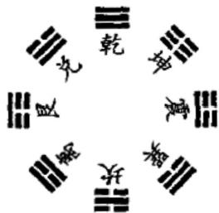

图(1-3)-8 京房五行八宫卦序

包经》全部经文逐一进行了解析。《元包经》立说之异，首在序卦之 异【见图(1-3)-9】。《元包经》以八宫分六十四卦，八宫之内以爻变 序卦，八宫之间以纯卦统领。八宫纯卦，次第以坤、乾、兑、艮、离、 坎、巽、震为官序，亦可排成圆阵【见图(1-3)-10】。
京房“五行说”所演卦系图之八纯卦序，卫元嵩《元包经》所演 卦系之八纯卦序，两者看似迥异，其实同出一辙，其源皆为中天八 卦序【见图(1-3)-11】。京房“五行说”八卦序，循中天八卦圆序顺 时钟旋，隔四卦取两错卦，首起乾、坤二错卦， 一取为震、巽，再取为 坎、离，三取为艮、兑，遂成“五行八卦六位”之卦序：乾一、坤二、震 三、巽四、坎五、离六、艮七、兑八。卫元嵩“元包经”八卦序，循中天 八卦圆序逆时钟旋，隔四卦取两错卦，首起坤、乾二错卦，二取为 离、坎，三取为巽、震，遂成“元包八卦”之八宫序：坤一、乾二、兑三、 艮四、离五、坎六、巽七、震八。我们借助中天八卦方位画图排表， 诸种中天八卦阵衍生序，如魏伯阳纳甲序、帛书易重卦序、京房八 宫序与五行序、卫元嵩元包序就一目了然【见图(1-3)-12]。
将历史的尘埃拂去，通过中天八卦序与月体纳甲序等五种卦
序对应不爽的关系，就可知“中天八卦阵”早已存在的事实。

89
肇国中年团十<《珩 上》第竺工6-(C-[) 图

魂 怕 | 比地水 |  | 毕毕子  天火 | 半 印  主 妹归泽寓 | 渐手兰 新山风 | Y回  人同火天 | 期坐 师水地 |  | 要主 盘风山 |  | 附主兰 随雷泽
魂 游 | 州而  需天水 |  | 用  晋地火 | 志  过小山显 | 市中  学中泽风 | 州法珍  讼水天 | 夷明火地 | 星  肇的 | 顯县山 |  | 其 ¥  过大风泽
世 五 | 夫 夫天泽 |  | 剥三 剥地山 | 生撇  谦山地 | 展王三 用泽天 | 美 涣水风 | 丰王 丰火留 |  | 睛噬里火 | 罪 墨 | 井主 井风水
世 四 | 壮¥天雷 | 形 ¥  基 | 观地风 | 出于器  蹇山水 | 主生  發泽火 | 蒙水山  * | 言 *  革火泽 |  | 子  妄无雷¥ |  | 主并  升风地
世 三 | 州州来  秦天地 |  | 显毛 否地天 | 成王兰 戚山泽 | 损泽山 | 提半  二  二  济未水火 | 装斑  济既火水 |  | 益圭 益里凶 |  | 或州  恒风笛
世二 | 生  临泽地 |  | 覆二兰 蛋山天 | 兰来  萃地泽 | 精室  童大天四 | 州委  鼎风火 | 中主士 屯雷水 |  |  |  | 生出集  解水笛
世 一 | 删 复舊地 |  | 遍  垢凶天 | 洲因  困水泽 | 音王 贲火山 | 旅生 旅山火 | 非 节泽水 |  | 罩中  畜小天风 |  | 海 =二  豫地暂
丁 | 主三  地为坤 |  | 乾三三 天为乾 | 兑  泽为兑 | 山为良 | 罩  火为离 | 并 |  | 話空 风为巽 |  | 表玉主 雷为震
怀 |  |  | 辣 三 |  | 三 | 军 三 | 二 |  | 兹 |  | 哀尘

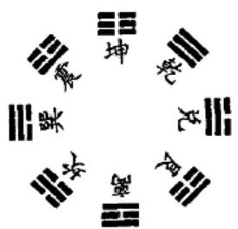

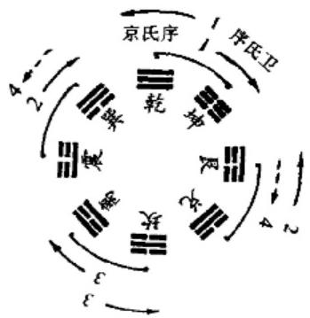

图(1-3)-10 元包经八宫卦序 图(1-3)-11 卫氏八官、京氏五行
中天序次图

中天八卦序 |  | 乾坤 | 艮兑 | 坎离 | 震巽 | 乾坤 | 艮兑 | 坎离 | 震巽 | 乾坤 | 艮兑 | 坎离 | 震巽 | 乾坤
月体纳甲序 |  | 乾坤 纳纳 甲乙 | 艮兑 纳纳 丙丁 | 坎离 纳纳 戊已 | 震巽 纳纳 庚辛 | 乾坤 纳纳 壬癸
帛书序 | 下体 | 乾坤 一二 | 艮兑 三四 | 坎离 五六 | 震巽 七八
帛书序 | 上体 | 乾 | 艮二 | 坎 三 | 震四 | 坤五 | 兑 六 | 离七 | 巽 八
京房八宫序 |  |  | 兑 八 | 离七 | 巽六 | 坤 五 | 良  四 | 坎  三 | 震二 | 乾
京房五行序 |  | 乾坤 一二 |  |  | 震巽 三四 |  |  | 坎离 五六 |  |  | 艮兑 七八
卫氏元包序 |  |  |  |  | 震巽 八七 |  |  | 坎离 六五 |  |  | 艮兑 四三 |  |  | 乾坤  二 一

图(1-3)-1 2 中天八卦阵衍生序一览表

第四节 数理魔方图———河洛数卦阵

河图、洛书是数点卦阵。今人刘正提出：河图、洛书是“上三代 易学发展中”别于爻画卦与数字卦的“一套系统”。河图、洛书源出 于“马图”与“龟书图”(马图、龟书图见封面)。

一 、河洛之说
从现有的史料来看，河图、洛书的传说扑朔迷离，发端远古。 历代易家笃信之时，莫不想做有心人，解开它们构成的数理魔方 阵。《易传·系辞》最先肯定河洛是圣人画卦创易的根据。西汉末 刘歆曾尝试解开河洛之谜——用八卦解河图，用九畴解洛书。西 汉末扬雄与东汉郑玄也曾宣扬河洛为易之源，但是都未形成气 候。嗣后，河洛图说沉寂千年，北宋初再度兴盛。宋代河洛说同汉 代有所不同：汉代是以易解图，宋代是以图立说。宋代图书说相传 肇始于陈抟。种放受学于陈抟，传先天图(太极图),经穆修再传周 敦颐；又传河图、洛书于李溉，李溉经许坚传范谔昌再传刘牧，刘牧 著书行世。1042年吴秘献刘牧《新注周易》于朝廷，受到诏奖，图 书说自此成鼎盛之势。图书说至北宋中期，分为三大内容：刘牧是 河洛图说，周敦颐是太极图说，邵雍是先天图(色块图)说。关于古 易图还有一说：朱熹托蔡元定访得西蜀隐者而得易图；朱熹不仅附 九图于《周易本义》卷首，而且有太极专著。朱熹也因此遭到后来 义理易家诋毁。图书易学宗扬者甚众，攻讦(jié) 者亦众。20世纪 70年代，考证易学之盛旷古空前，并证实：《经》《传》之外另有序， 河洛于三古已存在。故此，“辨伪”较之揭秘， 一如长剧中另加的小 插曲，显得微不足道。明代韩邦奇《启蒙意见》序，倒是颇有见地： “夫易，理数辞象而已矣， ……图书者，理之舆也，辞之方也，数之名

也，象之显也。”
河洛自宋初成为一家之说起，图式多样。陈抟有“龙图三变” 说，第三变为十数图阵。所谓龙图三变过程，不过是图解《系辞》中 “天地之数五十有五”的占蓍推理过程，对于易本体论意义不大。 北宋刘牧参照龙图第三变之图，并采纳刘歆、郑玄而下的天地数、 五行数之说，确定了河洛的具体图式。河图、洛书是数阵图。 一者 为九数九方位图，即一至九按八方并居中共九位排列； 一者为十数 五方位图，即一至十按四方并居中共五位排列。宋儒为这二者之 名引发了刘蔡之争：刘牧持“河九洛十”说，蔡元定持“河十洛九” 说。刘牧《易数钩隐图》言九数九方位图“出于河，是为龙图者”。 蔡元定《易学启蒙》云：十数五方位图为“河图之位”,九数九方位图 为“龟背之象”。“龙图”即龙马图，“龟背之象”即龟书图(均见封 面)。
刘、蔡河洛名实之争虽颇有和者，然仅就其图式而言，不过是 刘说洛书者，蔡谓河图；刘说河图者，蔡谓洛书。数阵图之数十、数 九孰冠河、洛之名，争论起来意义并不很大。“《大传》既陈天地五十 有五之数，《洪范》又明言天乃赐禹洪范九畴”,蔡氏有河九洛十“与 诸儒旧说不合”之论，朱熹撰《周易本义》载图亦取“河十洛九”说， 因此后学多宗之：河图之数为十，洛书之数为九。
河图、洛书虽宋初方出，但古往著述已有不少有关其数及其数 阵的文字记载。通览先秦至宋初有关史载文字，河洛之说从先秦 文字记载到宋代(1042年)盛行，历时近2000年。河图之说可以 说是历尽沧桑：《易大传》有天地之数说，《吕氏春秋》有类似河图序 数卦阵的文字表述，刘歆、扬雄皆尝试说解，郑玄注《周易》有河图 序数卦阵的文字阐述，再至宋初才见有其图传世。既然先秦至宋 初的易研究已留下河、洛图文佚失而其说法流传的痕迹，又一直未 发现的典籍记载与实物，那么,后学或寻踪或悟道，或续貂或添足 的事就有可能发生。这既是宋初图书说能够兴盛的本因，又是清 初辨伪说能够制胜的缘由。

《易传·系辞》云：“天一、地二、天三、地四、天五、地六、天七、 地八、天九、地十；天数五，地数五，五位相得而各有合：天数二十有 五，地数三十，凡天地之数五十有五；此所以成变化而行鬼神也。 大衍之数五十， ……以象两， ……以象三， ……以象四时， ……以象 润。 ……当万物之数也。”《系辞》关于“天地数”之论，至少说清了 以下几个重大问题：十数与易根本之理的关系；数之理与数之用的 关系；数之奇偶与物之生纳、理之阴阳的关系；数之顺次与天地序 数并且“各有合”的关系；十数与其体“成变化”与其用“行鬼神”的 关系；天地理数与大衍用数的关系。显然，《系辞》这节数字之论绝 非空穴来风，必有参照物—立论者未见十数图亦必闻十数阵：十 数不成阵，焉能“成变化而行鬼神”?
《尚书·洪范》云：“一日水，二日火，三日木，四日金，五曰土。” 一般认为，这是五行说见诸文字之祖。《尚书》的主要内容，成说在 上古时期。至于《洪范》篇，前人以为是殷末成说，今人有疑战国成 篇者，刘节认为“其著作年代当在秦统一中国以前，战国之末”。且 不论《洪范》成书之年月，五行之理以及五行、八卦相契合之理论体 系，至迟在《易经》成书之前已经完全成熟并通行于世。因为《易 经》作者在书中已经娴熟地应用了八卦五行之理。所以说，《尚书》 以这种数序来序列五行，正好同河图围四内一的五方位数阵相合， 这绝非偶然。至春秋战国的《管子》《礼记》《吕氏春秋》,五行相偶 生成之数必早已成说。《吕氏春秋》成书约在战国末期，其《十二纪》 篇已融“五行说”、“十数论”;“后天说”、“天干序时法”为一体：“孟 春之月，其日〔时日〕甲乙，其数八；立春，盛德在木。孟夏之月，其 日丙丁，其数七；立夏，盛德在火；季夏之月，中央土，其日戊己，其
数五。孟秋之月，其日庚辛，其数九；立秋，盛德在金。孟冬之月， 其日壬癸，其数六；立冬，盛德在水。”此说事实上已构成八卦系易
图【参见图(1-4)-1],只是未引起后学重视而已。
扬雄于公元前2年著成《太玄》易，明确提出十数之二二相合
说：“一与六共宗，二与七为朋，三与八成友，四与九同道，五与十相

垂震木
秋兑金

守。”扬雄十数之分，实为《系辞》天地数“五位相得而各有合”的注 脚。《易纬·乾凿度》详述了“九宫数”:“太一取其数以行九宫，四正 四维皆合于十五。”在数阵说上首次集大成者是东汉郑玄(127—— 200)。郑玄晚年注《周易》,其《系辞》注云：“天一生水于北，地二生
火于南，天三生木于东，地四生金于西，天五生土于中。阳无耦，阴

之配，未得相成。(因此)地六成水于 北，与天一并；天七成火于南，与地 二并；地八成木于东，与天三并；天 九成金于西，与地四并；地十成土于 中，与天五并也。”
十数之阵明确见于文字记载， 始于战国《吕氏春秋》,至东汉郑玄， 历时500年，事实上已完成一幅融
《说卦》后天八卦方位序、《系辞》天

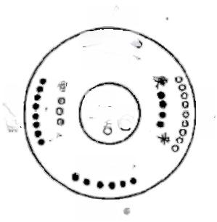
夏 离 火 00000
有 。
N
戊
O 0已 田
o

并

图(1-4)-1 后天十序卦气图

地十数论、《尚书》五行说、十天干序四季之法为一炉的卦系易图。 依吕、郑说，可以制成后天十序卦气示意图【见图(1-4)-1】。如果 仅从易图发展史来看，即便宋初问世之河图、洛书、后天图等实为 宋儒所制，也不过是在此图基础上进行了分立的研制而已。更何 况这种“宋儒所制说”本身还难以成立。从东汉郑玄述十数到北宋 刘牧传图，历时800余年，河图之名才与十数之论统一，并以纯数 阵图面世。
比较起来，洛书的史学分歧较为简明。1977年在安徽阜阳双 古堆西汉汝阴侯墓出土的文物中，发现一只“太乙九宫占盘”【见图 (1-4)-2】,盘正面按八卦位置和五行属性排列，九宫的名称、各宫 节气的日数与《灵枢经·九宫八风篇》图【见图(1-4)-5】完全一 致；小圆盘的刻划与洛书完全符合。安徽阜阳考证易的成果至少 可以证明：洛书圆图之用在西汉已极为成熟并广为普及，可见，河 洛有图，背景远古，决非宋儒臆造。因为“三古”以下；已有迹可寻， 当代有考据佐证，所以再来讨论究竞是宋儒所制而托言道家，抑或

是道家秘得而传于宋儒，实已 无关紧要。这时再来看清初图 书“辨伪”说的所谓“考据”,确 实是“失之严谨”。
清代河洛辨伪说大师们几 经考据论证：九数横、竖、斜三

数之和为十五的洛书发端于 《易纬》九宫说，而“源于汉代明 堂九室”。《易纬》是第一部以象 数解易的易学著作，而《系辞》 是以理义解易。依张衡、刘恕 “成于哀平之际”说(还有秦汉
之际说等),《易纬》成书最迟不 过西汉。后散佚，至清代方有 辑书，现存最早最权威的《易 纬》注家是东汉郑玄。郑玄上 距西汉“哀平”(即公元1年前 后)不过百余年，可见“纬起哀

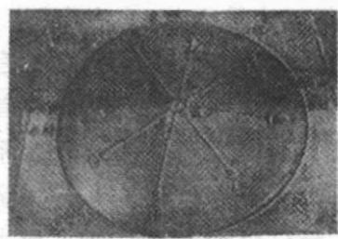

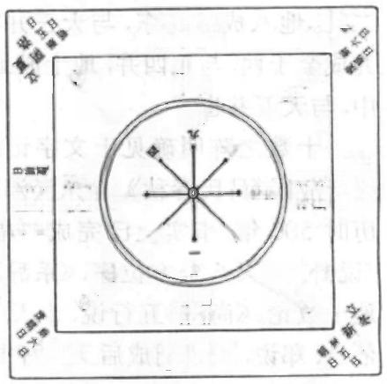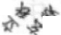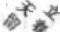
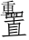¥
某
导否
旦群
部宋
中铵
塔m
君
有当
忧 者
叶 冬
杳资至
m 汁率 口 中 中带
调和 评烦
特
峰康
盐国
同m
日 物 题
废明日
令
考

图(1-4)-2太乙九宫占盘图

平”也是不能再后推之说，否则根本讲不通。《易纬·乾凿度》内容 有太易说、八卦方位说、九宫说、爻辰说、卦气说等，其“九宫”说云： “易一阴一阳，合而为十五之谓道。阳变七之九，阴变八之六，亦合 于十五。 ……故太乙取其数以行九宫，四正四维皆合于十五。”所 述九宫阵与后世历代九数阵包括宋儒洛书图没有差别。辨伪大师 们认为，洛书九数阵“源于汉代明堂九室”,不过是根据《大戴礼 记·明堂》记载：“明堂者，古有之也，凡九室，二九四，七五三，六一 八”【参见(1-4)-10】。我们认为，这恰恰证实明堂九室之制，天子 居九室之礼，是出于易数理之古论，且源于“太乙下九宫”的天象
(见《河洛之图》)。

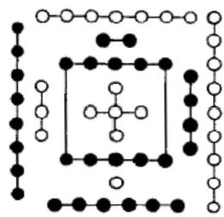

二、河洛之图
河图方位，后学多沿用蔡元定、朱熹之说——刘牧用它作为洛 书：“一与六共宗，而居乎北；二与七为朋而居乎南，三与八同道，而 居乎东；四与九为友，而居乎西；五与十相守，而居乎中。”河图十数 五方位成图，则为：七二居上，为南方；六一居下，为北方；八三居 左，为东方；九四居右，为西方；十、五居中，为中位【见图(1-4) -3】。蔡、朱定河图为如此方位，与前儒关子明《易传》“河图之文， 七前六后，八左九右，圣人观之以整卦”说，很有关系。
关于河图图样，易家还小有异议：居中十数点先前未有，自宋 儒始加；十数之点间未有连线，因连双五成十而为偶数遂加。此说 未免有小家之气，因为双五连成十，对于河图之数理并无根本影响 (详见四章一节)。这主要是因为数十在河图四方阵中无法等分成 四方位，连双五是表示该数为一个整十而并非两个五。

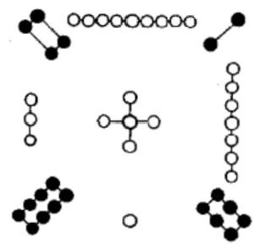

图(1-4)-3、4 《周易本义》所载河图、洛书
前人对河图数理的阐释，为历代诸多易家大体认同的是“五行 生成数”与“天地数”之说。蔡、朱《易学启蒙》集前说，揉合五行数、 天地数为一说：“天地之间一气而已；分之为二，则为阴阳；而五行 造化，万物始终，无不管于是焉。 ……(河图)其所以为数者，不过 一阴一阳，以两其五行而已。 ……天以一生水，而地以六成之；地 以二生火，而天以七成之；天以三生木，而地以八成之；地以四生

玄
谋

金，而天以九成之；天以五生土，而地以十成之；此又其所谓‘各有
合’焉者也。”
洛书方位列九数为九宫数阵——刘牧用它作为河图，是立足 算术模式，具有超稳定性。《易纬》对此性质一言论定“四正四维皆 合于十五”,故历代对此没有非议：“戴一履九，左三右七，二四为 肩，六八为足，居中为五”【见图(1-4)-4】。洛书“四正四维皆合十 五”之数阵的东南西北方位确定，易家多沿用蔡、朱《易学启蒙》之 说：“洛书之次，其阳数则首北，次东，次西，次南；其阴数则首西南， 次东南，次西北：次东北。”此说即：九、 一对居南北，三、七对居东 西，二四分居西南、东南，六、八分居西北、东北。
洛书数阵配置八卦起源颇古，最早见于《易纬·乾凿度》。其 实质是洛书九宫虚中位以配后天八卦序【见图(1-2)-2]:离、坎居 南北，分配九、 一；震、兑居东西，分配三、七；坤乾居西南、西北，分 配二、六：艮、巽居东北、东南，分配八、四。九宫围八方位东、南、 西、北为四正位，居此位之卦为四正卦，即离、坎、震、兑；西南、西 北、东北、东南为四隅位，居此位之卦为四维卦，即坤、乾、良、巽。
洛书之“四正四维皆合于十

东南 |  |  |  |  | 南  上 正 大 天 离 弱 官 夏 至 风  九 | 西南  风 坤 委 立秋 官
阴 完 洛巽  富立夏  四 |  |  | 弱风 |  | 南  上 正 大 天 离 弱 官 夏 至 风  九
仓 东门 宫 |  | 震 春分  三 |  | 婴儿 风 | 中央  招  掘 五  宫 | 刚 说 风秋分  七 | 仓  果西 官
天 留 宫 | 八  艮  立春  东北 |  |  | 凶 风 | 叶 宁 大 接坎刚  宫冬至风  北 | 六  折 乾 洛  风  立冬 宫  西北

五”数阵，在易学发展中影响甚
广，渗透颇深。自《易纬》首配八
卦，到《内经·灵枢》成八宫九风
篇，《内经·太素》有九宫八风图
【见图(1-4)-5】。其后，象数易
家以及纳象数解易之义理易家，
无不广采其说；术数易如奇门遁
甲术，兵家易如九宫八卦阵，莫不
源于此。
河图列为十数五方位(东、 图(1-4)-5《灵枢·九宫八风》图 南、西、北、中),洛书列九数九方位(四正、四维、中)。如此数阵历 千古而不衰且无异议，就在于它跟古天文学有密切关系。古人仰

观天文，而知星移斗转的天象规律，又明天更象与地移时之变化关 系。河、洛如此取数阵，既能“法象……乎天”,又能“弥纶天地之 道”。关于河、洛数阵的古天文观依据，我们在第二章、第三章作了 详尽论述。这里仅举《中国医易学》的“河洛结构及其天文依据”之 说于后。
河图十数五方位阵为： 一、六居北，天一生水、地六成之；二、七 居南，地二生火，天七成之；三、八居东，天六生木，地八成之；四、九 居西，地四生金，天九成之；五、十居中，天五生土，地十成之。这是 用“五大行星”运行规律来解释河图这种五方位数阵。
太阳系九大行星，肉眼能观察到的，唯水、金、火、木、土五星。 五星，古称五纬，是因为五星出没总在地球黄道即地球公转轨道面 附近。五星的运行轨道，同地球黄道大体平行。准确地说，太阳系 行星同地球黄道的夹角，水星为7°0′,金星3°24′,火星1° 51′,木星1°18′,土星2°29′,天王星、海王星、冥王星(肉眼 看不到)分别为0°46′、1°46′、17°09′。五星在古代分别为 辰星(水)、太白星(金)、荧惑星(火)、岁星(木)、镇星(土),后来冠 以五行之称。古人曰“五星”,即水、金、火、木、土星；古人称“七 曜”,是“五星”加太阳、月亮。
因此，该书提出：河图数阵方位同“五星出没时节”有关系。古 天文家发现五星的出没大体上有如下规律：水星行至天之北，每年 在十一月六月之夕，每月逢阴历一、六会日、月，每日在第一时(子 时)、第六时(已时)可见；火星行至天之南，每年在二月七月之夕， 每月逢二、七会日、月，每日第二时(丑时)、第七时(午时)可见；木 星行至天之东，每年在三月、八月之夕，每月逢三、八会日、月，每日 在第三时(寅时)、第八时(未时)可见；金星行至天之西，每年四月、 九月之夕，每月逢四、九会日、月，每日第四时(卯时)、第九时(申 时)可见；土星行至中天位，每年在五月、十月之夕，每月逢五、十会 H、月，每日第五时(辰时)、第十时(西时)可见。若以周岁为期观
五星，五星一般按木、火、土、金、水之顺次(五行此序为相生之顺

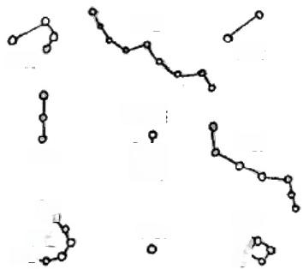
od
天纪
四辅

五帝座
七公
河北
。

天厨
华盖
0-0
虎责
北极

次),相继出现于北极天空，每星各行72天，五星行而合周天360 度。
立足于古天文观，五星经天、五星定名、地理物候、季节气象， 均与十数五方位数阵相吻合：十一月，天上水星行于北，地上交冬， 为雨雪冷湿之候，是水淫而日水行，故日一、六共宗， 一生水而六成 之。三月，天上木星行于东，地上交春，为草木复苏之候，是木兴而 日木行，故曰三、八为友，三生木而八成之。五月，天上土星行于 中，地上为长夏，土当令而适万物生长之候(十月为小阳春之候), 是为土宜而日土行，故五、十相守，五生土而十成之。七月，天上火 星行空于南，地上交夏，为赤日炎热之候，是火盛而日火行，故二、 七为朋，二生火而七成之。九月，天上金星行空于西，地上交秋，为 实熟物收之候，是金动(动金收获秋实)而日金行，故四、九同道，四
生金而九成之。
对洛书九数九方位阵，该
书提出古天文观“洛书九星方
位”说【见图(1-4)-6】。现代
天文学星图的“星座”分星法是
沿用西方之说，与古代中国的
星象区域分星法不可同日而
语。它们是两种思维方式的产
物。
洛书九数九方位阵为：五图(1-4)-6《中国医易学》洛书九星图 居中，戴九履一，左三右七，四二为肩，八六为足。近代以来，有易 家赞同古说：洛书九方数阵来源于天上“太乙下九宫”的星象。我 们认为，这种说法有一定的根据，前面谈及的古代明堂九室之制， 不过是一种仿效“太乙下九宫”天象的宫室礼制。在春秋战国成书 的《管子·幼宫》《吕氏春秋·十二纪》以及《礼纪·月令》,都明确 地记载了明堂九室之制，其实质是一种天子四季轮流居住九室的 礼制。明堂九室直接配九数，文字记载始见于《大戴礼记·明

堂》。《礼记》是辑录战国、秦汉儒家学说的总集，共130篇，编者为 西汉刘歆，戴德从中精选出85篇编为《大戴礼记》,戴圣又精选49 篇编为《小戴礼记》;宋代朱熹再从中选出《中庸》,合《大学》《论语》 《孟子》作为儒家经典“四书”。“太一下九宫”说，属于地理天象观， 即立足于地上四时变化来观中天及周围天象运行的反映论。它一 出现在古籍中，很快就同二十四节气联系在一起。辑录周朝医家 之言的中医理论经典《黄帝内经》,其《灵枢·九宫八风》篇，构制了 九宫与八风、八卦(后天方位)、八节(二分二至与四立)、八方(东南 西北加四隅)相配的“九宫八风图”【见图(1-4)-5】:“太乙(星名， 极星)常(常年)以冬至之日，居叶蛰之宫(星象分野之名)四十五 日，明日居天留四十六日，明日居仓门四十六日，明日居阴洛四十 五日，明日居天宫四十六日，明日居玄委四十六日，明日居仓果四 十六日，明日居新洛四十五日，明日复(回归)居叶蛰之宫，日(这 天)冬至矣……常如是无已，终而复始。”
太乙，又称太一，即帝星，今名北极星。古人云“太一下(运行) 九宫”是体、用合一，即“极星为体，用在北斗”:以居中不移之帝星 (帝，蒂也，中心)为体定位点，而用其侧的北斗星为“帝车”(北斗七

星之象如勺、如车);北斗七 星“倒转斗柄”绕帝星周移中 天，如车载帝(即帝乘车)临 御八方。因而《星经》云：“太 乙下行，犹天子出巡……每 率则复。太乙行八卦之宫， 每四乃还于中央。中央者， 北辰〔帝星〕之所居，故因 (此)谓之九宫。”古人如此观 天，是以北极星为天地之体 的定位，借北斗七星的斗柄 为指针【见图(1-4)-7】来观

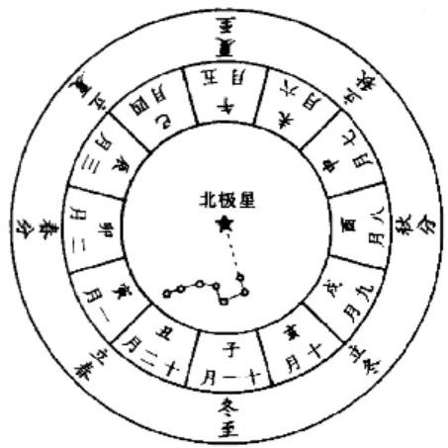
图(1-4)-7 斗纲建月示意图
(“帝车临御八方”)

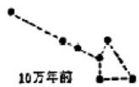
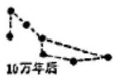

测星位及相应地候的关系。太一同天象众星及相应地候的常年移
变关系是这样的：从冬至之日开始，北斗七星的针柄正好对着北方 的叶蛰星空，而地上正值冬至、小寒、大寒三个节气，为期46天；然 后依次是——东北方的天留宫，值立春、雨水、惊蛰；东方的仓门 宫，值春分、清明、谷雨；东南方的阴洛宫，值立夏、小满、芒种；南方 的上天宫即中宫(中宫是虚宫),值夏至、小暑、大暑；西南方的玄委 宫，值立秋、处暑、白露；西方的仓果宫，值秋分、寒露、霜降；西北方 的新洛宫，值立冬、小雪、大雪；最后回归到叶蛰宫，这时又是冬至 (即第二年中气)之日，周而复始【参见图(1-4)-11】。因此，中国 自古以来，就形成了一种以北斗星指向来定周年四季的天象观测 法，而这种认识在西周初年仅仅是民众口头流传的常识：“斗柄东

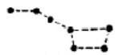
现在

图(1-4)-8 北斗七星视像变化图
指，天下皆春；斗柄南指，天下皆夏；斗柄西指，天下皆秋；斗柄北 指，天下皆冬。”(《鸮冠子》)——当然，这里的“天下”是指北半球。 天文学意义上的北极星，不是固定的。这是因为地球的自旋轴以

大约25800年为一周期完成 一个近于圆的摆度移动，天 文学上称之为“岁差”【见图 (1-4)-8、9】。现在的北极 星是小熊座的x 星，而4000 年前是天鹅座的α星。帝星 位于北极圈内，需上溯3000 多年，正是尧至周朝时期。 尧舜是三皇五帝的末二帝， 接下来是夏朝(约公元前21

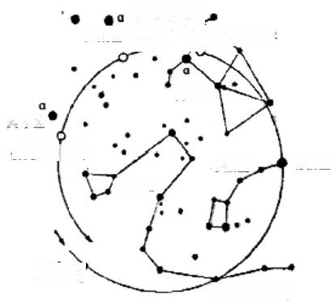
天熟座 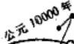公元7500年

仙王座
天琴座
公元14000年
小服座 北极星
天龙庵

武仙座
公元前2750年
图(1-4)-9 北极星“岁差”示意图

一前16世纪)、商朝(约公元前16—前11世纪),再至西周(约公 元前11世纪一前771年)。《易传·说卦》有“帝出乎震”(帝，帝星； 震，东方之卦)而行周天之说，以帝星巡值北极中天而论，洛书九 宫、后天八卦方位的形成可与尧舜至周朝时期的星象印证。可见， 古易图之古，当在“三古”时期，并非妄说。
了解“太一下九宫”这一中天天象的周年变化图景，就明白它 不过是斗转星移的天象而已。但是，由于周易受天“神”观的影响， 在以为上天存在一种超越人力的“神”(自然规律)的意识定势下， 而人们对天与“神”是景仰崇敬的，因此，“太一下九宫”的天象在昭 示地象四时变化的同时，就被神化了，成为一般人顶礼膜拜天“神” 的图腾方式之一。这样，古人以易说天人地共通理论为骨架的第 一部系统的中医理论之书《黄帝内经》,把这种自然天象丰富化并 融入关于生命认识的理论体系中去，我们也就很容易理解了。明 堂九室之制，究竟起源何时，迄今虽然没有文字可供考证，但完全 可以肯定，它不过是古代敬天崇“神”意识的一种反映，而且还包括 一种有意识的行为：基于政治的需要，在舆论上神化“天子”在按天 理行事。明堂九室之制，就是这样一种礼制：作为天子的帝王，仿 效“太一”下九宫，按四时季节并吻合斗转星移天象，住进特制的九 方宫室。《礼记·月令》记载得很清楚：“孟春，天子居青阳左个，仲 春居青阳太庙，季春居青阳右个；孟夏居明堂左个，仲夏居明堂太 庙，季夏居明堂右个。中央土，天子居太庙太室。孟秋天子居总章 左个，仲秋居总章太庙，季秋居总章右个；孟冬居玄堂左个，仲冬居 玄堂太庙，季冬居玄堂右个。”【见图(1-4)-10】至于明堂九室与洛 书九数阵联系在一起，这也是很自然的事。因为九宫数阵布局玄 妙——横、竖、斜各行三数之和皆为十五，《易纬·乾凿度》就有“一 阴一阳合而为十五之谓道”的说法，这本身就神奇，加上河洛之图 为“神”物而历代都有不曾相识之憾，因而把这种“神”数融入明堂 九室的礼制，完全在情理之中。西汉“太乙九宫占盘”就已将河洛 图式刻划在上面，河洛图用于占卜并制成专用卜器，可见河洛数阵

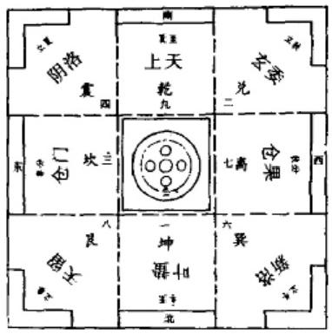

同易理、易术的契合已经很深、很久了。虽然清代辨伪家们或许未 见过这类古物，但只要略微认真地翻阅一下明堂九室的沿革，就不
至于轻率“辨伪”了。
如果仅仅立足于洛书九宫数阵来看明堂九室的数阵，结论更 “玄”,而且无可更改：不仅明堂九室之制来自“太一下九宫”的天 象，明堂九室之数来自洛书数阵；而且从现有文字资料看，古代明 堂九室的礼制证明，洛书作为天象、地象完全吻合的数理“玄”图， 产生的年代绝不会迟于后天八卦序，即在《易经》成书之前已经广 为流传。而且，洛书比后天序更为“百姓日用而不知”。《大戴礼记》 所载的“二九四、七五三、六一八”明堂九室之序，不仅合“太一下九 宫”的“天”象——星象与地四时之象，而且与洛书数阵八卦所蕴藏 的天与地周年变化的易理完全吻合【见图(1-4)-10、 -11]。

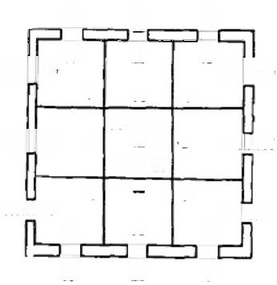
太 腐
五 元 堂 木 庙
太 直
三
元常右厅
总左

七 总章木痛

个
总章右厅
青阳右厅

青阳太庙

青阳左厅
期本 庙 九
元 堂 左 厅
明堂左厅
明量右厅
图(1-4)-10 古代明堂九室图 图(1-4)-11 明堂九室礼制示意图
这样，古代明堂九室之制就十分简单明白了：每年中气之时即 冬至，中天北斗七星指着北方的叶蛰星宫，地上正值冬天，节气是 冬至，卦象是坤，所谓天子就应住在与天象相对应、与易理数一相 吻合的元堂太庙——元，始也，冬至为周年节气之始，数一为九数 之始。依次类推就是：春三月居青阳三室，天上星宫为天留、仓门， 地上节气是立春、雨水、惊蛰、春分、清明、谷雨，八卦是艮主立春、 坎主春分，其数是阴数八居东北方隅向隅位，阳数三居正向东方。

夏三月居明堂三室，天上星宫为阴洛、上天，地上节气是立夏、小 满、芒种、夏至、小暑、大暑，八卦是震主立夏、乾主夏至，其数是阴 数四居东南方隅向隅位，阳数九居正向南方——南方、数九、明堂 是天地人数合一。秋三月居总章三室，天上星宫为玄委、仓果，地 上节气是立秋、处暑、白露、秋分、寒露、霜降，八卦是兑主立秋，离 主秋分，其数是阴数二，居西南隅向隅位，而阳数七居正向西方。 冬三月居元堂三室，天上星宫为新洛、叶蛰，地上节气是立冬、小 雪、太雪、冬至、小寒、大寒，八卦是巽主立冬、坤主冬至，其数是阴 数六居西北隅向隅位，而阳数一居正向北方。洛书八卦主八节气，
第三章有专节论述。
古代明堂九室之制——天子四季移居九室的礼制，弄得如此 繁琐，融天象、地气、数理、建筑于起居一体，可见这种礼制的“神” 化。它说明，明堂九室之古制，已经从一个方面实行了行地道(即 所谓天子替天行道)与天道行(即天象、天数自然变化)两者的互相 融合过程；九宫天象的运行与九数卦阵的流转契合，是数理合一： “易一阴一阳合而十五之谓道。”(《易纬》)易卦阴阳爻数字代码也 是八与七、六与九两两相合均为十五，易早在古代明堂九室之制以 前，就实现了图、数、理、占的统一。西汉建长安城，“经纬各十五 里”(孙星衍《汉归仪》),五、六十年代两次勘探，东西14.97里(汉 制一里约417.6米),南北14.8里。这显然是受洛书数以及地方 观的影响。事实上，早在西周初年就已经把河洛数与天地数融为 一体地应用于都城建设了。五十年代对西周都城“成图”(洛阳)的 王城与下都进行了考古勘探，测得王城南北约8里，东西约7里。 这是河图下一方位(详见二章二节)的翻版，长宽之和为15。相乘 之积约为55,显然是为了照应洛书数与天地数。无独有偶，汉魏 洛阳城也是如此，不同之处仅仅在于：南北向，周城取阴数为八，汉 城取阳数为九；东西向，周城取阳数七，汉城取阴数六。在河图下 一方位中，九、六之数分居右方与下方，八、七之数分居左方与上 方；上、下为南北向，其数同为东西之宽，左、右为东西向，其数同为

南北之长。五、六十年代两次勘探，实测汉魏城，南北9,33里 (3895米),东西约5,9里(2460米)。长宽之和为洛书数15+0.2,方 圆之积为天地数55±0.5。因此，仪以“明堂九室”而论——先秦两 汉人用其图而不明其理，就可以断定：易图绝非东周后期以下的人 所制。两汉间的王莽新朝(公元9—22年),在长安(今西安)已有 建成“九宫”形制的宫室【见图(1-4)-12】而且，据有关专家考证， 早在新石器时代的河姆渡(浙江余姚)建筑遗址中就有相类似的九 格形式的礼制。同期的半坡遗址(今西安东郊)还有外圆形内方形 的房屋制式，也与洛书图阵相合。因为，从以“地”法“天”来看，洛 书正好是外圆内方模式。

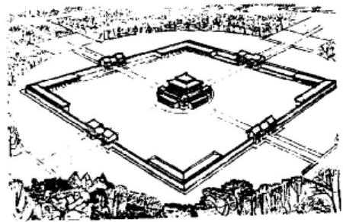

图(1-4)-12 王莽新朝礼制建筑遗址复原图
河洛图阵历古存在，为不争事实，后学“辨伪”,轻下断语。今
辨伪者早去，而图自存。

三、河图、洛书之谜
河图、洛书魔方般的数阵与易八卦有何关系，也是一个易学之 谜。“关于河图洛书与《周易》八卦起源的具体关系，古今众说纷纭， 莫衷一是。曾经有不少人试图从河图洛书中推出八卦的具体卦象 来，但目前皆为经不起推敲的猜想。”(《中国易学预测学》)
清代万年淳本来可以解开河洛数阵之谜，可惜失之交臂。万 氏在蔡氏河洛图的样式上进行了改造，实现了方圆并举：河图外方

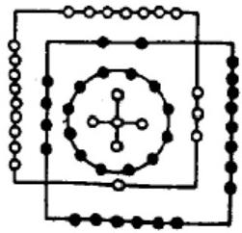
006
ood
oo

内圆，洛书外圆内方【见图(1-4)-13】。万氏之图通过方圆互涵形 式，使河洛之图达到了“圆中藏方，方中藏圆”的互涵境界。万氏之 说，显然受了历代天圆地方说和易天人地共通观的影响，从思维结 果来看，事实上已经达到一种数与理相通的境界。然而，万氏没有 意识到这一点，故未能把河洛图阵竖立成为一个天体阵——一个 容纳天、人、地的天体阵。

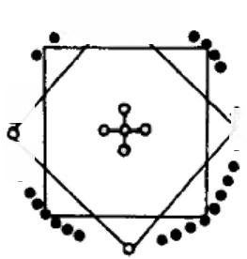
009900。

0

图(1-4)-13 万氏河洛互涵数阵图
河洛是数八卦，是古者通过数理精心组织的八卦阵：河洛既是 空间立体方位，又是平面方位；既是古者世界观认识论的浓缩反 映，又是其留给后人认识世界的方法论的钥匙；从整个古易图体系 来看，河洛数阵还是先天、中天、后天八卦图与太极图的本源之 图。关于河图、洛书魔方般的数阵卦特点，第二章《卦阵系统论》将 作详尽阐述。

第五节 万象入理图——六十四卦阵

六十四卦阵涵盖万象以寓理其中，卦阵有变而寓理无穷。六 十四卦的构成，简言之，阴阳爻三叠为八卦，又称经卦；六叠为六十 四卦，又称别卦。《周礼·太卜》:三易(连山、归藏、周易),其经卦皆 八，其别(卦)皆六十有四。

八卦重而演六十四卦之说由来已久，前人有伏羲、神农、夏禹、 文王、周公重卦诸说。当代考证易证明：商殷时期(约前16——前 11世纪)已同时存在三数卦与六数卦(奇数为阳、偶数为阴，三数 卦又可为三叠爻卦，六数卦可变为六叠爻卦)。《易传》既有“八卦 ……重之(为六十四卦)”说；又有“易六画而成卦”之载。其实，八 卦演六十四卦之古说，与当代考证易成果及《易传》之说并不矛 盾。演者，绎也，示也。作为卜筮易，以蓍成数而演卦，三爻简而六 爻繁，简则明繁则神，三爻、六爻是占筮所需。作为理义易，别卦可 视为两经卦的重叠，以经卦之属性示象绎义。卜筮易、理义易合之 而成《易经》,而述《易传》,而演《易纬》,只是《经》《传》《纬》各有所 重罢了。
八卦演六十四卦，是借助八经卦之象来推衍、预示六十四别卦 的象义。八卦各有物象属性。八经卦取物类像之广大(详见二章 二节),使易理义有极深博的寓意内涵，也使易占筮有极广阔的析 卦余地。卜筮易析卦，是解析所占蓍之卦。这种析卦方法，是以单 卦作为基本对象， 一般并不联系其卦序、卦位。理义易则不然，是 以卦阵整体——三爻为八卦阵、六爻为六十四卦阵，作寓理叙义之 对象，单卦在其卦阵整体中被赋予特定的位序及时空意义。在理 义易中，离开卦阵就不能序义寓理，单卦离开卦阵也失去其特定意 义。卦阵是整体卦的有序排列，无序则整卦无阵，无序则单卦无 位。卦序在理义易中有特殊作用，如一根金线连缀珍珠而成项 链。单卦不成易理。诸单卦列阵——八卦阵、六十四卦阵，阵有其 序，卦有其位，八卦或六十四卦就成为一个特定的有机整体，卦阵 就各含特定的理义。通俗地说，卦阵的这种作用就是多功能的集 成块进行不同的组合，形成不同功用的电器；不同含义的词进行不 同的组合，形成不同内容的文章。单卦在不同的环境，就如同多功 能集成块在不同的电路中，多义词在不同的语言环境中。
《易传》等易说是理义易。作者是为了阐述并囊括易在象数中 所蕴含的理义，故序卦成说。《易传》除总论篇《系辞》、乾坤篇《文

言》外，《彖》《象《序卦》《杂卦》和《说卦》,无一不有序或言序，从而 构成《易传》卦序体系：序卦序(即本经与彖象序)、杂卦序。《帛书 易》也是理义易，故有帛书序。其后，西汉京房解易而有京房序，北 魏卫元嵩解易而有元包序。宋代邵雍据先天八卦序，错叠经卦列 出重卦六十四卦序，并绘成方、圆卦阵图；朱熹《周易本义》卷首载 此“六十四方圆图”,后学宗之，又称“伏羲六十四卦方位”。西汉末 扬雄的《太玄》易，是另外一套爻卦易体系——三爻四叠八十一 卦。《易传·说卦》所论卦序为八卦序，即先天与后天序。《易传·序 卦》《易传·杂卦》与《帛书易》《方圆图》以及《京房易》《元包经》是 序六十四卦，故为六十四卦序。《序卦》《杂卦》是以别卦为大单元组 序列六十四卦；《帛书易》《方圆图》是以经卦率队为小单元组序列 阵；《京房易×元包经》是并用经卦小单元、别卦大单元组序列阵。

一、本经序与三才观
本经序，即序卦序。《周易》本经序以天、地、人三才等分六十四 卦，借此可见本经序排卦组序的奇妙，进而可参悟易的取象寓理无 所不在。
《易传·序卦》是按本经六十四卦顺次序卦阐义；《易传·彖、 象》也以此序列六十四卦的文辞。易的所有典籍中，《易经》卦序是 传世最早、最完整的六十四卦序，故又称“通行本《周易》卦序”。这 一卦序，历代分为上、下两部分：上30卦，首乾坤而至坎离；下34 卦，续咸、恒而终既济、未济【见图(1-5)-1】。故《易经》曰上经、下 经，《易传·象、象》日上篇、下篇。
前人为诵记之便，编通行本《周易》本经卦序为七字歌：乾坤屯 蒙需讼师，比小畜兮履泰否，同人大有谦豫随，蛊临观兮噬嗑贲，剥 复无妄大畜颐，大过坎离三十备。咸恒逐兮及大壮，晋与明夷家人 睽，蹇解损益夫婚萃，升困井革鼎震继，艮渐归妹丰旅巽，兑涣节兮 中孚至，小过既济兼未济，是为下经三十四。
通行本《周易》是现存最古的本子，故历代易家对本经卦序研

考极深。虽然诸家的说法不尽一致，归纳起来，唐代孔颖达集选的
前人两说为众易家所接受： 一是序卦阐义说，二是“二二相偶”说。

 | 異 |  | 玉革 | 损 | 生逐 | 星  无妄 | 年随 | 年  小畜 | 乾
三 兑 |  |  | 三兰嘴 | 益 | 1玉  大壮 | 大畜 | 蛊 | 主履 | 呈 坤
 | 涣 |  | 主震 | 臣夫 | 至 晋 | 删 颐 | 临 | 泰 | 电
 | 节 |  | 生艮 | 垢 | 明夷 | 三  大过 | 生观 | 手否
 | 中乎 |  | 生渐 | 革萃 | 家人 | 坎 | 生 噬 | 二  同人 | 半主需
 |  | 小过 | 二  归妹 | 用升 | 1睽 | 王离 | 王王貴 | 精 | 讼
 |  | 既济 | 室丰 | 呈困 | 生蹇 | 至咸 | 剥 | 生谦 | 师
 | 未济 |  | 生旅 | 呈 井 | 生解 | 或非主 | 星复 | 主豫 | 星比

图(1-5)-1 通行本《周易》本经六十四卦序
序卦阐义，即以义理解本经序六十四卦。孔颖达《周易正义》 说：“六十四卦分为上下二篇，其先后之次，其理不见，故……就上 下二经，各序其(卦)次之义，故谓之‘序卦’焉。”义理析序，即指出

本经六十四卦相次有内在意义的联系，是借以说明万物有序且相 联的易理。这是一种大自然有次序、万物之间有联系、事物发展有 规律的易认识观，《序卦》文辞剖析了《本经六十四卦》的卦序意义：
有天地，然后万物生焉。盈天地之间者唯万物，故受之以 “屯”。屯者，盈也，屯者，物之始生也。物生必蒙，故受之以“蒙”。 蒙者，蒙也，物之稚也。物稚不可不养也，故受之以“需”。需者，饮 食之道也。饮食必有讼，故受之以“讼”。讼必有众起，故受之以 “师”。师者，众也。众必有所比，故受之以“比”。比者，比也。比 必有所畜，故受之以“小畜”。物畜然后有礼，故受之以“履”。履而 泰，然后安，故受之以“泰”。泰者，通也。物不可以终通，故受之以 “否”。物不可以终否，故受之以“同人”。与人同者，物必归焉，故 受之以“大有”。有大者不可以盈，故受之以“谦”。有大而能谦必 豫，故受之以“豫”。豫必有随，故受之以“随”。以喜随人者必有 事，故受之以“蛊”。蛊者，事也。有事而后可大，故受之以“临”。 临者，大也。物大然后可观，故受之以“观”。可观而后有所合，故 受之以“噬嗑”。嗑者，合也。物不可以苟合而已，故受之以“贲”。 贲者，饰也。致饰然后亨则尽矣，故受之以“剥”。剥者，剥也。物 不可以终尽，剥穷，上反下，故受之以“复”。复则不妄矣，故受之以 “无妄”。有无妄然后可畜，故受之以“大畜”。物畜然后可养，故受 之以“颐”。颐者，养也。不养则不可动，故受之以“大过”。物不可 以终过，故受之以“坎”。坎者，陷也。陷必有所丽，故受之以 “离”。离者，丽也。有天地，然后有万物；有万物，然后有男女；有 男女，然后有夫妇；有夫妇，然后有父子；有父子，然后有君臣；有君 臣：然后有上下；有上下，然后礼义有所错。夫妇之道不可久也。 故受之以“恒”。恒者，久也。物不可以久居其所，故受之以“逐”。 遜者，退也。物不可以终遁，故受之以“大壮”。物不可以终壮，故 受之以“晋”。晋者，进也。进必有所伤，故受之以“明夷”。夷者， 伤也。伤于外者必反其家，故受之以“家人”。家道穷必乖，故受之 以“睽”。睽者，乖也。乖必有难，故受之以“蹇”。蹇者，难也。物

不可以终难，故受之以“解”。解者，缓也。缓必有所失，故受之以 “损”。损而不已，必益，故受之以“益”。益而不已，必决，故受之以 “夫”。夫者，决也。决必有所遇，故受之以“婚”。垢者，遇也。物 相遇而后聚，故受之以“萃”。萃者，聚也。聚而上者谓之升，故受 之以“升”。升而不已，必困，故受之以“困”。困乎上者必反下，故 受之以“井”。井道不可不革，故受之以“革”。革物者莫若鼎，故受 之以“鼎”。主器者莫若长子，故受之以“震”。震者，动也。物不可 终动，止之，故受之以“艮”。艮者，止也。物不可终止，故受之以 “渐”。渐者，进也。进必有所归，故受之以“归妹”。得其所归者必 大，故受之以“丰”。丰者，大也。穷大者必失其居，故受之以 “旅”。旅而无所容，故受之以“巽”。巽者，入也。人而后说(悦) 之，故受之以“兑”。兑者，说也。说而后散之，故受之以“涣”。涣 者，离也。物不可以终离，故受之以“节”。节而信之，故受之以“中 孚”。有其信者必生之，故受之以“小过”。有过物者必济，故受之 以“既济”。物不可穷也，故受之以“未济”。终焉。
“二二相偶”,即以象数析《本经》序六十四卦。卦六爻而成爻 象，六十四卦则有64种爻象。《本经》序分六十四卦为32对，每对 之爻象或错或综。错，又称错卦、对卦、旁通，是爻象—一对变(阴、 阳爻互变)的两个卦象，如乾与坤；综，又称覆卦、倒象，是爻象整体 下、上倒置的两个卦象，如临与观。《本经》序六十四卦以爻象排列， 二二相偶、或错或综， 一目了然。从卦爻之象来看，错卦为2宫，综 卦为1宫，这样，《本经》上经30卦共18宫，下经34卦共18宫，合 称三十六宫【见图(1-5)-2】。
《易经》六十四卦的列序排卦，还应另有框架，即以天、地、人 “三才”观来构建本经序。《易经》成书数百年之后，《易传·序卦》作 者未曾认识到的，也恰恰是被《易经》卜筮文字掩埋数千年的卦理 玄机：以“三才”为骨架，依理序卦说义，而成本经序。六十四卦只 有三对极值卦：乾坤为六阳、六阴之错卦，剥复为五阴一阳之覆卦， 夫始为五阳一阴之覆卦；从卦的剥、复、夫、婚之名亦可见此意。

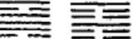

乾 坤 蒙 讼 比 履 否 大有 豫
蛊 观 责 复 大畜 颐 大 过 坎 离
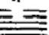
恒 大 壮 明 爽 睽 解 益 垢 升 井
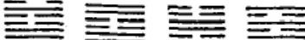
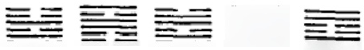
鼎 良 归 妹 旅 兑 节 中 乎 小 过 未 济

图(1-5)-2 三十六宫图
《周易》本经序六十四卦阵，以乾坤、剥复、央婚三对卦为临界 卦，三分其余五十八卦，于是：乾坤至剥复之间为十对卦，剥复至夫 婚之间为九对卦，夫婚至坤乾之间为十对卦。在《周易》本经序圆图 中，以乾坤两卦之中点为顶点，底边各以婚、剥卦之中点为左、右定

点，连接三点则为等边三角形。如此三 等分六十四卦，便展开了《周易》本经序 的天地人“三才”格局【见图(1-5)-3】。
始乾、坤而至噬嗑、贲，共22卦是为 天伦，续剥、复而至夫婚共22卦是为地 伦；再续萃、升而复至坤、乾共22卦是为 人伦。在六十四卦中还有三对特殊卦： 乾与坤，颐与大过，中孚与小过，在单卦 中阴爻或阳爻续叠，在“二二相偶”中又 没有倒象。仅有的这三对特殊卦是天

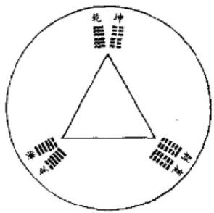

图(1-5)-3
本经卦序“三才”示意图

伦、地伦、人伦序的标示：乾坤六阳六阴，顾大过四阴四阳，中孚小
过二阴二阳，分别序居于天伦、地伦、人伦之中。
六十四卦为八卦所演，述六十四卦之义断离不开八卦之象，故 《易传·说卦》全面具体地论说八卦“其称名也小，其取类也大”。 仅以八卦之基本物象即乾为天、坤为地、坎为水、离为火、震为雷为 木、艮为山、兑为泽、巽为风为木，析《周易》本经之天伦、地伦、人伦 序，就可见其组序排卦之奇。天、地、人三伦各有22重卦即两个三 爻卦重叠为一个六爻卦(天伦首起之乾坤是人伦终迄之坤乾),以 经卦分析，是按上、下体将22重卦剖成44经卦【见图(1-5)-4】。 天伦：乾坤各10卦：离4卦，坎6卦，震艮各4卦，兑巽各3卦；天 伦为天之道，故乾天、坤地为盛，且天伦为阳，坎水次之。地伦：乾 6卦，坤4卦，离6卦，坎4卦，震艮各7卦，兑巽各5卦；地伦为地 之道，故震雷、艮山为盛，且地伦为阴而以离火次之。人伦：乾2 卦，坤4卦，离坎各6卦，震艮各5卦，兑巽各8卦；人伦，人之道， 故兑泽、巽风(又为木)为盛，且人伦为阴阳，离坎并次之——水火 相当也。

八 经 卦 | 天伦44经卦 | 地伦44经卦 | 人伦44经卦 | 合 计
乾为天 | 10 | 6 | 2 | 18
坤为地 | 10 | 4 | 4 | 18
离为火 | 4 | 6 | 6 | 16
坎为水 | 6 | 4 | 6 | 16
震为雷为木 | 4 | 7 | 5 | 16
艮为山 | 4 | 7 | 5 | 16
兑为泽 | 3 | 5 | 8 | 16
巽为风为木 | 3 | 5 | 8 | 16
图(1-5)-4 本经序三才经卦分布表
立足天地人三才观论析本经序，其六十四卦应一分为二来论

51
震(富)

象【见图(1-5)-5】。

1 乾  5 需 | 乾(天) 乾(天)  坎(水) 乾(天)

9 小 畜
巽(风) 乾(天)

13同人
乾(天) 离(火)

1 7 随
兑(泽) 震(雷)

噬 嗑离(火)
21
shikè 震(雷)
25 无妄乾(天)
震(雷)
坎(水)
29坎
坎(水)
避乾(天)
33
dùn 艮(山)
巽(风)
37家人
离(火)
41 损 艮(山)
兑(泽)
萃兑(泽)
cuì 坤(地)
45

49革  5 3 渐 | 兑(泽) 离(火)  巽(风) 艮(山)

57
巽巽(风) xùn巽(风)

巽(风)
61 中孚
兑(泽)

2 坤 6 讼  1 0 履 | 坤(地) 坤(地)  乾(天) 坎(水)  乾(天) 兑(泽)

14大有
离(火) 乾(天)

蛊
艮(山)
巽(风)
1 8

贵艮(山)
22
bì 离(火)
艮(山) 乾(天)
26大畜
离(火)
30离
离(火)
震(雷) 34大壮
乾(天)
睽离(火)
38
kuí 兑(泽)
巽(风)
益
4 2
震(雷)
坤(地)
4 6 升
巽(风)
50 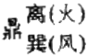

54归妹
震(雷) 兑(泽)

5 8 兑
兑(泽)
兑(泽)

6 2 小 过
震(雷)
艮(山)

3 屯  7 师  11 泰 | 坎(水) 震(雷)  坤(地) 坎(水)  坤(地) 乾(天)
坤(地)
艮(山)
15谦

临坤(地)
1 9
兑(泽)
剥艮(山)
23
坤(地)

颐艮(山)
27
yí 震(雷)
咸兑(泽)
31
良(山)
离(火)
晋
35
坤(地)
蹇坎(火) jiǎn 良(山)
39
夫兑(泽) guài 乾(天)
43
困兑(泽)
47
坎(水)

震(雷)
震

震 ( 雷 )
55
丰
离 ( 火 )
巽(风)
涣
59
坎(水)

63
既济
坎(水) 离(火)

艮(山)
坎(水)
4 蒙

坎(水)
8 比
坤(地)
否乾(天)
12 pǐ 坤(地)

1 6 豫 20观  24复 | 震(雷) 坤(地)  巽(风) 坤(地)  坤(地) 震(雷)

28 大过
兑(泽) 巽(风)

震(雷)
3 2 恒
巽(风)

36明夷
坤(地) 离(火)

40解
震(雷) 坎(水)

垢乾(天) 44
gòu 巽(风)
48 井坎(水)
巽(风)

艮艮(山) 52 gèn 良(山)
离(火)
5 6 旅
艮(山)
坎(水)
6 0 节
兑(泽)

6 4 未 济
离(火)
坎(水)

图(1-5)-5 本经序六十四卦重卦物象表

天伦即天道，序天成之道。天道之序为：乾、坤、屯、蒙、需、讼、 师、比、小畜、履、泰、否、同人、大有、谦、豫、随、蛊、临、观、噬嗑、贲、 (剥、复)。天伦首起乾坤，先天后地，是明天地而序其位。续屯、 蒙，水交雷、山交水之象，雨水雷电交加于天地，是混沌初生。再续 需、讼与师、比，四水交融天地之象，水交天为物竞天择于混沌，水 行地为孕育萌动，故先需、讼，再师、比。次序小畜、履与泰、否，风 交天、天交泽，天地相交之象，是混沌过后天开始分明。天上有风、 天下有泽，天地(天为太阳、地为地球)运转成象，“日月相推而明生 焉”(《系辞》)——按“易”(变化)的观点，见地在天上是它在运动， 故为泰(安泰);视地在天下是地静止不动，故无变动为否。续同 人、大有与谦、豫，天火相交、地交山、雷交地之象，火在天是阳精生 于天——天为“大生焉”(《系辞》),地山纳天火是阴阳交变于地。 再次序随、蛊与临、观，泽交雷(木)、山交风、地交泽、风交地之象， 有雨水之滋润循环而萌发草木，山隆起而形成风；地下有水，地上 有风，是大地开始朗润——地为“广生焉”(《系辞》),从而可以临近 可以观察。续噬嗑、贲与剥、复，火交雷、山交火、山交地、地交雷 (木)之象，天伦收于噬嗑、贲，而交剥、复于地伦：天为阳，地为阴， 故天授之以火——雷上见火，山下生火，火是天所富有的东西，而 且有益于天地，壮观的景象预示着转变、生化。剥、复之象为地上 现山、地下孕木，地受纳天火于噬嗑、贲，又以山、木承天(天道)启 地(地道)。
地伦即地道，序地顺之道。地道之序为：剥、复、无妄、大畜、 颐、大过、坎、离、咸、恒、避、大壮、晋、明夷、家人、睽、蹇、解、损、益、 夫、垢。地伦，首起剥、复与无妄、大畜，以及颐、大过，山交地、地交 雷(木)、天交雷(木)、山交天、山交雷(木)、泽交风(木)之象。地伦 先序天地而阐明地为万物之初始与根本，重复山与木是突出地生 变化之象；天地相交于三山三木，又说明地伦之理在震、良一—一震 为雷是阳之末，艮为山是阴之变。震又为木(阳木、刚木), 为山， 亦属地之象。天地剥，阴阳复，万物始生，山、泽、草、木并明，故颐、

大过之后续坎、离、咸、恒。这是水与火、少女交少男、长男伴长女 之象。万物成序而需水火，故续坎与离；有水火，万物可用，续咸、 恒是突出阴阳相与就能交感并繁衍。坎、离、咸、恒，接逐、大壮与 晋、明夷并家人、睽，这是水与火、泽交山、雷交风，以及天交山、雷 交天、火地相交、风(木)交火、火交泽之象。地道顺畅、人相感化而 人道恒久，故自然万象可见——天、地、水、火、山、泽、风、雷—— “刚柔相摩，八卦相荡”,“刚柔相推，变在其中”,“八卦成列，象在其 中”(《系辞》)。次序蹇、解与损、益及夫、始，是水交山、雷交水、山 交泽、风交雷、泽交天、天交风之象。地生万物而有万象，万象眩目 收于睽，万物对于人并非随心所欲，实不能一帆风顺，始于蹇即开 始很艰难，虽然继之以解——艰难有所解脱，但有损有益——有损 失有收益。于是，夫而婚：夫，决也，当决不决则成极(夫为五阳之 象，进则为六阳之极象),到极点就会走向反面；婚，依也，风行天 下，倚天而能成势成气候。
人伦与地伦以夫、婚为始与终，地伦收于损、益、夫、始，又交 夫、婚于人伦。人伦之道即人和之道。人道之序为：(夫、婚)、萃、 升、困、井、革、鼎、震、艮、渐、归妹、丰、旅、巽、兑、涣、节、中孚、小 过、既济、未济、乾、坤。地道万物对于人来说，最终是有损有益，故 生活于地上还需天顺。天不顺好比天上孕泽(乌云)即夫象，天顺 好比天下生风即婚象，“是以‘自天佑之，吉，无不利’也”(《系 辞》)。人生于地又得天顺才成地利：地上蓄水成泽为萃(泽上地下 为萃),地中孕育草木为升(地上风〔木〕下为升)。续困、井，革、鼎， 震、艮，渐、归妹，是泽交水、水交风(木)、泽交火、火交风、重雷连 山、风(木)交山、雷交泽之象。人与大自然争斗，开始总有困难，水 淫成灾为困，缘木取水为井，随后进行革新———泽(水)下生火为 革，革新而成势——火下行风为鼎，并续之以震。长期的抗争实 践，就知道有的应当采取行动——重雷震，动也；有的应当适可而 止——连山良，止也。这样，才能逐步适应(适者生存),就像山上 生草木欣欣向荣的景象(渐为山上生草之象),进而才有家庭的和

睦与兴旺(归妹为长男携少女之象)。接续丰、旅，是雷交火、火交 山之象。人和而物丰，好比天火地火相映生辉(丰之象);丰衣足食 而需要旅行，旅行要有准备，如在山林行走需秉火炬照路(旅之 象)。次序巽、兑与涣、节及中孚、小过，是长风双泽、风交水、水交 泽、风交泽、雷交山之象，说明人与天(大自然)斗争，最终也有无可 奈何的时候。巽、兑是风、泽盛极之象；盛极则预示着变化，故生涣 ——好比水上生风；再加以节制与防护——泽容水是危险之象故 为节；再行中孚是不得已而为之，洪水泛滥，“刳木为舟”(《系辞》), 漂流于水上———泽上行木为中孚；惊险之后得以歇息，虽然遇山上 行雷，但毕竟只是小过。人伦收于既济、未济，总结人与天(大自 然)斗争的经历、经验——开始靠天保佑，后来逐渐适应，最后无可 奈何。先是既济，如同火烧水、水浇火的自然生克之象(水上火下 为既济);后是未济，如同水火相悖，各行其道——火向上是还阳， 水向下是归阴(火上水下为未济)。人伦之道又接天伦之道的乾与 坤，揭示“原始反终”(《系辞》),周而复始，回归乾坤是旧的衰老与 死亡和新的孕育与诞生，有生则有死，无死则无生，归阴即升天， “天地之大德日生”,“生生之谓易”(《系辞》)。
演八卦为六十四卦的古者，排列卦序，同时三分六十四卦而序 列天地人之道，二分六十四卦而序人事，正如《易传·系辞》所云： “范围天地之化而不过，曲成万物而不遗。”因此后代悟易者多认为 《经》不如《易大传》。
易的代表作是《易经》,其后为《易传》,而在《经》《传》之前又已 经有易。易由“生生之谓易”,“开物成务，冒天下之道”走向占筮为 用，由“成象”、“效法”、“知来”、“通变”、“不测”走向一味玩弄玄机， 以至易道、易理、易象、易义“几乎息矣”,加之仁智各见，“百姓日用 而不知”,使“君子之道鲜矣”。圣人“有以见天下之赜〔zé 玄机〕” 的易，本“不可恶”而恶，“不可乱”面乱。《易传》作者感悟到《本经》 之外的易理，集当时易书之议、民问卜筮之说、易道散佚之论、先秦 哲人之见，编撰《系辞》《说卦》等，阐明不见于经传的易之至理玄

机。从《经》到《传》,易研究从叙占为主走向阐理为主，这是《易传》
作者的功劳，而且功及后世，不可埋没。
《易传》叙易之理，其中“三才”、“三道”已成说，这也是无争之 史实。“《易》之为书也，广大悉备，有天道焉，有人道焉，有地道焉； 兼三才而两之，故六；六者，非他也，三才之道也。”又云：“六爻之 动，三极之道也；是故君子居而安者，易之序也。”从古人以“大”字 作人解就完全是天、人、地三才观的产物：“大，天大地大人亦大，故 大象人形。”(《说文解字》)

二 、杂卦序与四家说
通行本杂卦序始见于《易传·杂卦》篇，它自成体系地界说了 六十四卦卦义并将之按顺次排列成序。杂卦序是以六十四卦为组 卦单元，按卦象、爻象列序。历代易家一般都认为：“杂卦者，杂糅 众卦，错综其义，或以同相类，或以异相朋也。”《杂卦》取序，已成共 识者有三点：错综序卦释义，乾坤、咸恒分上、下经，末八卦不以错 综述说【见图(1-5)-6】。
《杂卦》述卦之义：“乾”刚“坤”柔。“比”乐“师”忧。“临”、“观”之 义，或与或求。“屯”见而不失其居，“蒙”杂而著。“震”,起也；“良”, 止也。“损”、“益”,盛衰之始也。“大畜”,时也；“无妄”,灾也。“萃”聚 而“升”不来也。“谦”轻而“豫”怠也。“噬嗑”,食也；“贲”,无色也。 “兑”见而“巽”伏也。“随”,无故也。“蛊”则饬(chì) 也。“剥”,烂也； “复”,反也，“晋”,昼也；“明夷”,诛也。“井”通而“困”相遇也。“咸”, 速也；“恒”,久也。“涣”,离也；“节”,止也。“解”,缓也；“蹇”,难也。 “睽”,外也；“家人”,内也。“否”、“泰”,反其类也。“大壮”则止，“逐” 则退也。“大有”,众也；“同人”,亲也。“革”,去故也；“鼎”,取新也。 “小过”,过也；“中孚”,信也。“丰”多故也；亲寡“旅”也。“离”上而 “坎”下也。“小畜”,寡也；“履”,不处也。“需”,不进也；“讼”,不亲 也。“大过”,颠也。“婚”,遇也，柔遇刚也。“渐”,女归待男行也。 “颐”,养正也。“既济”,定也。“归妹”,女之终也；“未济”,男之穷

离(火)

乾(天)
1 乾
乾(天)
坤(地)
5 临
兑(泽)
9 震震(雷)
震(雷)

13 大畜艮(山)
乾(天)
1 7 谦坤(地)
艮(山)
兑 ( 泽 )
21 兑
兑 ( 泽 )
25 剥艮(山)
坤(地)
坎 ( 水 )
29 井
巽 ( 风 )
巽 ( 风 )
33 涣
坎 ( 水 )
离 ( 火 )
37 睽
兑 ( 泽 )
震(雷)
41 大壮
乾(天)
45 革兑(泽)
离(火)

震(雷)
4 9 丰

53小畜巽(风)
乾(天)

巽(风)

57 大过兑(泽)

61 既济坎(水)
离(火)

2 坤  6 观 | 坤(地) 坤(地)  巽(风) 坤(地)
艮(山)
10 艮
艮(山)

14无妄震(雷)
乾(天)
1 8 豫震(雷)
坤(地)

2 2 巽巽(风)
巽(风)
坤(地)
2 6 复
震(雷)
3 0 因兑(泽)
坎(水)
3 4 节坎(水)
兑(泽)

38 家人
巽(风) 离(火)

乾 ( 天 )
42
逐
良 ( 山 )
离 ( 火 )
46
鼎
巽 ( 凤 )
5 0 旅离(火)
艮(山)
5 4 履乾(天)
兑(泽)
5 8 垢乾(天)
巽(风)

6 2 归 妹
震(雷) 兑(泽)

坎(水)
3 比
坤(地)

7  11  15 | 屯震(雷)  坎(水)  损兑(泽)  艮(山)  萃坤(地)  兑(泽)

19噬嗑震(雷)
离(火)
23 随兑(泽)
震(雷)
离 ( 火 )
27 晋
坤 ( 地 )
兑 ( 泽 )
31 咸 艮(山)
35 解坎(水)
震(雷)
乾 ( 天 )
3 9 否坤(地)
43 大有 乾天
47 小过震(雷)
良(山)

离 ( 火 )
51 离
离 ( 火 )
坎 ( 水 )
55 需
乾 ( 天 )
巽 ( 风 )
5 9 渐
艮 ( 山 )
63 未济坎(水)
离(火)

坤(地)
坎(水)

坎(水)
巽(风)
4 师

8 蒙 艮(山)

1 2 益震(雷)
1 6 升坤(地)
巽(风)

20贵离(火)
良(山)
艮 ( 山 )
2 4 蛊
巽 ( 风 )
28 明夷
坤(地) 离(火)

震 ( 雷 )
3 2 恒
巽 ( 风 )
3 6 蹇坎(水)
艮(山)
坤 ( 地 )
4 0 泰乾(天)
乾(天)
44同人
离(火)

48 中 孚
巽(凤)
兑(泽)

坎 ( 水 )
5 2 坎坎(水)
乾 ( 天 )
5 6 讼坎(水)
良 ( 山 )
6 0 颐
震 ( 雷 )
6 4 夫兑(泽
乾(天)

图(1-5)-6 杂卦序六十四卦重卦物象表

也。“夫”,决也，刚决柔也；君子道长，小人道忧。
对于通行本杂卦六十四卦的理解，我们认为：
第一，《杂卦》杂糅众卦，错综其义，即杂糅六十四卦，按其卦爻 之象，二二相偶(卦形取“错”,卦义取对)列卦释义。杂卦之“错 综”,实同《序卦》之“二二相偶”,只是《杂卦》“二二相偶”的错综两 卦，在两卦的先后顺次上与《序卦》有同有异。有的相同，如乾、坤 两卦，取乾先坤后。有的不同，如比、师两卦，在《序卦》中为师、 比。如是变易，主要依循“刚柔相摩”的机理。 一般是取阳刚之象 于前，阴柔之象为后。如：比、师两卦，比为地上水，师为地下水； 解、蹇两卦，解为长男中男，蹇为中男少男；否、泰两卦，否为天上地 下，泰为地上天下。大畜与无妄、兑与巽、井与困、睽与家人、大壮 与遁、大有与同人、小过与中孚，都是如此。
第二、以乾、坤与咸、恒分上下。清代李光地《周易折中》引项 安世之注云；杂卦“自乾坤至此(井、困)三十卦，正与上经之数相 当；而下经以咸、恒为始。以此见卦虽以‘杂’名，而乾、坤、咸、恒， 上、下经之首，则未尝杂也。”《易经》上经以乾坤(第一、二卦)为始 共30卦，下经以咸恒(第三十一、三十二卦)为始共34卦；《杂卦》 首起乾坤，至咸恒为第三十一、三十二卦，这一序位与《易经》六十 四卦相合。
第三，末八卦不以错综述说。《杂卦》最末八卦依次为大过、垢、 渐、颐、既济、归妹、未济、夫。按“综”卦，大过与颐、始与夫、渐与归 妹、既济与未济为互综，即卦爻为倒覆之象。对此，易家之说颇 多。摘四说于下，以备参阅：
遇绝终断说。唐代《周易集解》引汉代虞翻说，大过为上兑下 巽，乃木灭于泽；是“死象”,“故次以婚而终于央”。《杂卦》训婚为 遇，训夫为决。如此解，则末八卦之意，至大过卦为绝境，续婚卦而 为遇救，末收于夫卦则是当决断也。
化变当决说。唐代《周易集解》引东晋干宝说：“《杂卦》之末， 又改其例，不以两卦反覆相酬者，以示来圣后王，明道非常道，事非

常事也。化而裁之存乎变，是以终之以夫(卦),言能决断其中，唯 阳德之主也。”这一说法的大意是：杂卦之末一改二二相偶之体例， 为告示后来圣王，明其道，行其事，非同往常，只有光明贤德之主才 能最终作好决断。
存疑待考说。中国古书以简(多为竹制长条)载文，连简之绳 若断，再编则易造成错简、错序，故宋代易家提出了“错简”之说。 为此，蔡渊曾改末八卦之序为：“大过，颠也；颐，溪正也。既济，定 也；未济，男之穷也。归妹，女之终也；渐，女归待男行也。婚，遇 也，柔遇刚也；夫，决也。刚决柔，君子道长，小人道忧也。”朱熹亦 云：“自大过以下，卦不反对，或疑其错简。今以韵叶(押韵)之，又 似非误。未详何议。”尚秉和《尚氏学》则提出：诸卦之爻象“虽不对 举，而义仍为反对”。
六爻相杂说。今人任俊华首倡此说(见《易学心知 · 〈杂卦>卦 序论》),认为《杂卦》卦序是按中爻爻变机理组成32对错综卦，再 按一爻变原则并参照各卦象义， 一一连缀。任文又参证音韵学，对 史传《杂卦》的末八卦，进行了迥异于历代诸说的重排【参见图 (1-5)-7】:“渐，女归待男行也；归妹，女之终也。既济，定也；未 济，男之穷也。大过，颠也；颐，养正也。婚，遇也，柔遇刚也；夫，决 也，刚决柔也。君子道长，小人道忧也。”任说还提出，《杂卦》卦序 是今传诸种六十四卦序中一种“更为原始的卦序”,其产生年代“距 西周不会太远”。
在四家所言中，任说最为可取。宋人治学，遇到难处，动辄怀 疑“错简”、“佚文”或改句逗，实不足取。但是，《杂卦》末八卦序也 可能有“错乱失正”(郑玄语)的问题。因为古人刻字于简，再编简 成书，而且没有断句标点，断绳再续完全可能错简。当然，最终为 《杂卦》之序打上句号，恐怕还有待于新的考古发见。
另外，任说“中爻爻变”成32对错综卦的八组排列，在析解古 人“二二相偶”的六十四卦配对方法上，还有另辟蹊径之功。爻划 六十四卦， 一分为二就成32对卦，工整划一的配对方法只有一种，

这就是32对错卦——两两交错之象。我们认为，《周易》六十四卦 排卦列序采用的是优先综卦的配对原则。这样，就把32对卦中的 错卦配对总量降至极限——四对：乾坤、离坎、大过颐、小过中孚。 《杂卦》、《序卦》排列六十四卦，就是以优先综卦的32对卦为基 础。这种排卦的机理，如果进一步简化，就是：居中四爻不变，上下

 | 有 口 口  妹  既济  未济  中 |  | 大过 | 至丰 | 大壮 | 黑涣 | 删 剥 | 主生米 | 生震 | 乾
 |  |  | 垢 | 生旅 | 生迷 | 节 | 非負 | 豫 | 室生艮 | 三 坤
 |  |  | 渐 | 生离 | 精 | 解 | 手晋 | 主噬 | 黑 損 | 星比
 |  |  | 删 颐 | 室坎 | 同人 | 壹年蹇 | 明夷 | 王空贵 | 删 益 | 师
 |  |  | 既济 | 小畜 | 星革 | 坐激 | 井 | 至 兑 | 大畜 | 主 临
 |  |  | 归妹 | 履 | 鼎 | 家人 | 至困 | 巽 | 无妄 | 星观
 |  |  | 未济 | 需 | 小过 | 形否 | 山生咸 | 随 | 毛萃 | 生屯
 |  |  | 夫 | 讼 | 主 中孚 | 言 泰 | 恒 | 蛊 | 升 王 | 生之蒙

图(I-5)-7 通行本《周易》杂卦六十四卦序(附任说末八卦序)

二爻周流。不妨称之为“中爻八宫”之法，即以居中四爻的同一性 来分六十四卦而成为八宫。“中爻八宫”之法与《序卦》《杂卦》的关 系，可以通过《系辞》加以印证：“易之为书也不可远，为道也屡迁。 变动不居，周流六虚，上下无常，刚柔相易；不可为典要，唯变所 适。”
中爻八宫之法，我们借用“变动不居，周流六虚，上下无常，刚

乾坤宫 | 乾 坤 | 重 剥 复 |  | 大过 顷 | 垢 夫
临观宫  主 主 | 圭  比 师 | 观 |  | 蒙  生屯 | 计门叶
展艮宫 |  | 三王谦 | 毛豫 | 噬嗑  王 主 贵 | 望 晋 | 明夷
否泰宫 | 呈  大畜 无妄 | 法 升  全 萃 |  | 蛊  室 隨 | 否 泰
二济宫 手 主 |  | 家人  二 之 睽 |  | 归妹 | 既济 未济
壮逐宫 当 率 | 言恒  心洲咸 | 大壮 | 生迷 | 大有 同人 | 鼎
离坎宫  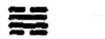  主 | 节  涣 | 小过 中乎 |  | 丰 旅 | 王离 | 坎
兑巽宫  二 等 | 巽  兑 | 井 | 堂困 | 学  度  小畜 | 珍  主 需

图(1-5)-8 中爻八宫32对错综卦图表

柔相易”之说来作论析：“上(上爻)下(下爻)无常”,则居中四爻为 有常，有常即不变。六十四卦中四爻不变有十六式(2⁴=16)。阴 阳爻四叠成十六卦划，按交错象分为八对错卦；按倒覆象分，有四 对综卦，四对错卦。这就是四叠十六卦“两两相偶”的构卦特点。 四叠爻再加上爻与下爻，就成为六叠爻卦。上、下爻，按“上下无 常”、“刚柔相易”、“周流六虚”的原理，每1对四叠卦可以推演成4 对六叠卦，8对四叠卦也就形成32对六叠错卦，或者错综卦。中 爻八宫的上、下爻又是怎样实现“刚柔相易”,“周流六虚”而成32 对卦的呢?以乾坤宫为例，略作说明。乾坤宫的居中四爻为全阳、 全阴之象，即三与三。首先，依本象加一组阴阳上、下爻就成为乾 与坤，这是一取。然后，上、下爻“刚柔相易”并“周流六虚”,就有二 取、三取、四取而成六卦——二取为夫剥，三取为婚复，四取为大过 颐。优先综卦，四对卦则为乾与坤，大过与颐、始与夫、剥与复。
关于中爻八宫的宫卦命名，在古法重见天日之前，不妨用八纯 卦和消息卦的卦名来称八宫之名。这样，优先综卦的中爻八宫之 名为：乾坤宫，坎离宫，否泰宫，两济(既济、未济)宫，临观宫，壮(大 壮)逐宫，巽兑宫，震艮宫。为了简明地展示中爻八宫32对错综卦 的关系，特在《杂卦>卦序论》所列32对卦的基础上，增加“中爻八 宫”宫名与卦象，以及《序卦》、《杂卦》的排卦顺次—-—《序卦》序在 上，《杂卦》序在下【见图(1-5)-8】。中爻八宫32对错综卦的图示 序， 一方面，观察“中爻不变，上下无常”的组卦之理，另一方面，对 这种卦列的宫次、对卦之间的顺序稍作调整(图表中对卦的二个卦 之间未作调整),就可以看得更清楚些【见图(1-5)-9】。
中爻八宫32对错综卦，按“居中四爻不变”,有三种对卦形式： 一为四爻错象，如乾坤、坎离；二为四爻倒象，如临观、壮逐、震艮、 兑巽；三为又错又综之象，如否泰、两济。按“上下两爻无常”,也有 三种情形： 一是阴阳纯卦，即两卦上下爻均为阴爻(或阳爻),如咸 恒为上下爻纯阴对卦，而损益为上下爻纯阳对卦；二是阴阳对卦， 即两卦上下爻一为阴一为阳，如乾坤、坎离；三是阴阳杂卦，即两卦

中四爻 | 六 十 四 卦 上 下 爻
乾坤宫  主 | 乾 坤 | 大过 颐 | 垢 夫 | 剥 复
离坎宫  主 | 离 坎 | 小过 中乎 | 丰 旅 | 涣 节
否泰宫 | 无妄 大高 | 萃 升 | 随 蛊 | 否 秦
二济宫 | 蹇 解 | 家人 睽 | 渐 归妹 | 既 济 未 济
临观宫  主 | 师 比 | 损 益 | 临 观 | 蒙 屯
壮避宫  三 | 大有 同人 | 恒 成 | 大壮 递 | 鼎 革
震艮宫  生 | 豫 谦 | 噬嗑 贵 | 震 度 | 晋 明夷
兑巽宫  三 | 及 小高 | 困 井 | 兑 翼 | 讼 需

图(1 - 5) - 9 中爻八宫“上下无常”示意图表

的上下爻与阴阳关系正好相反成对，如临观、既济未济。中爻八宫 32对卦完全可以按上述卦爻之象排列。中爻八宫32对错综卦， 遵循的是“二二相偶”序卦的基本原则；但是，以此序六十四卦还必 须遵循“不可为典要，唯变所适”的整体原则，也就是各卦及其卦象 之义的连缀，必须吻合整个卦序的主旨。这样，在中爻八宫32对 错综卦之上，产生同为“二二相偶”却卦序各异的六十四卦序，如 《杂卦》《序卦》,也就尽在情理之中，这正如《系辞》所说：“易 …… 为道也屡迁。”

三、方圆序与二进制
现代科学与古老易学的合掌，提示我们用全新的眼光去重新 认识易。方圆六十四卦阵就是如此。方圆六十四卦阵，其实质就 是先天六十四卦序【见图(1-5)-10】。它典型地反映了八卦演六 十四卦的内在逻辑，因此，试论其卦爻之象与数学二进制完全吻 合，是有意义的。
方圆六十四卦序即方阵、圆阵六十四卦图之序。方圆六十四 卦图成书立说始于北宋邵雍，南宋朱熹《周易本义》载此图于卷 首。宋儒认为此图可以解释伏羲重卦的奥秘，即演八卦为六十四 卦的方位、次序，故又称之为伏羲六十四卦方位。对此图及其说之 源流，朱熹著述所载较详：“盖邵雍氏得之(于)李之才挺之，挺之得 之(于)穆修伯长，伯长得之(于)华山希夷先生陈抟图南者，所谓 ‘先天之学’也。”【见图(1-5)-11】。
朱熹取邵雍“先天说”,析图颇细：“此图圆布者：乾尽午中(上 南位),坤尽子中(下北位),离尽卯中(左东位),坎尽酉中(右西 位);阳生于子中，极于午中，阴生于午中，极于子中；其阳在南，其 阴在北。方布者：乾始于西北，坤尽于东南，其阳在北，其阴在南。 此二者(方圆图),阴阳对待之数，圆(图)于外者为阳，方(图)于中 者为阴；圆者动而为天，方者静而为地也。”
邵雍的阐释也很详细：天以始生(生化)言之，故阴上阳下，交

用坤 | 玉良 | 坐坎 | 形巽 | 王震 | 王离 | 兑 | 乾 | 下卦  上卦
主坤 | 毛剥 | 生比 | 观 | 手豫 | 生晋 | 萃 | 害否 | 三坤
主谦 | 主 良 | 非主蹇 | 玉生渐 | 小过 | 旅 | 威 | 生逐 | 王良
师 | 重 蒙 | 室 坎 | 呈 涣 | 生解 | 未济 | 至 困 | 讼 | 毕坎
玉升 | 手 蛊 | 井 |  | 恒 | 言 鼎 | 大过 | 垢 | 三異
至复 |  | 王屯 |  | 玉二震 |  | 室 隨 | 基  无妄 | 王裳
主玉  明夷 |  | 二  既济 | 主  家人 | 丰 | 三离 | 革 | 同人 | 王离
二工临 | 主 损 | 地节 | 主 中孚 | 归妹 | 王州睽 | 比州兑 | 展 | 空兑
言泰 | 主 大商 | 玉生需 | 小畜 | 大壮 | 大有 | 室 夫 | 乾 | 乾

图(1-5)-10 先天序六十四卦图表
泰之意也；地以既成(已生成)言之，故阳上而阴下，尊卑之位也。
乾坤定上下之位，坎离列左右之门；天地之所阖(hé)(pi), 日月
之所以出入，春夏秋冬，晦朔弦望，昼夜长短，行度盈缩，莫不由乎

澡坎策师逐成花

此矣。阳在阴中，阳逆 行；阴在阳中，阴逆行； 阳在阳中，阴在阴中，皆 顺行。此真至之理，按 图可见之矣。复至乾凡 百九十(有)二阳，婚至 坤凡八十阳；垢至坤凡 百九十(有)二阴，复至 乾凡八十阴。先天学， 心法也。故图皆自中 起，万化万事生于心 也。
邵雍之言，无非是

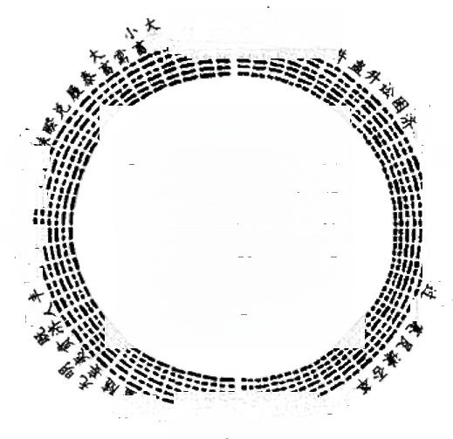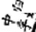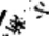
大

犟 * 懂 *
* 疆 * 营 真
* 善 * 重 壁 * 会 器 营 开 * 藏 蓝 套m
*董里堇量望蛋程m基委 差*嬉基*置* n 置 爆 * 理
*癌蓝本垂*营地

第 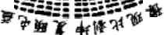考
护
第
定4 端
夹乾始过鼎恒
*

图(1-5)-11 方圆序六十四卦图

讲此图玄妙：能涵盖天地周年变化之万象，并且通晓此说就可生万 象、万变于心。从方圆卦图之方位排序、流向看，邵氏已有界定： “乾坤定上下之位，坎离列左右之门”,即圆图乾居上南而坤居下 北，方图坎居左东而离居右西；阳(卦)始行于复而终于乾，阴(卦) 始于婚而终于坤，阴、阳(卦)各172爻。
六十四卦方圆图其实就是先天序六十四卦阵，即按先天八卦 顺次再重卦就成六十四卦方圆图。方图，是两个先天序三爻八卦 依次错叠而成方阵六十四卦。邵氏方图为上体先天序八卦取从右 到左，依次序乾、兑、离、震、巽、坎、艮、坤，下体取从下到上序，也始 于乾而收于坤【见图(1-5)-12】。邵氏方图阴阳定位与一般卦阵 图相反，即不取上为阳为南、下为阴为北、左为阳为东、右为阴为西 的方位，而取阴在上，又在左；阳在下，又在右。邵氏如此定位，其 实很简单，即以方图为地之图：以地定四向，上北下南而左西右东； 上为北当阴，左为西亦当阴，下为南当阳，右为东亦当阳。朱熹悟 其奥妙，故能化繁为简并载注云：“方者静而为地也。”
邵氏六十四卦圆图为两个先天序三爻八卦分别为内卦(下

上卦  下卦 | 坤生地 | 艮王山 | 坎 出 水 | 巽 三 风 | 震 王 雷 | 离 工 火 | 兑兰泽 | 乾 三 天
坤 主 地 | 坤  : 坤 | 坤 剥 |   比坤 |   国  观 |   豫 |   山晋 | 萃   | 否  
艮王山 |   山谦 |   三  艮 |   山 蹇 | 饕 渐  · 山 |   小过 |   旅 | 養 咸  山 |   避
坎 水 |   二师 |   叫蒙 | 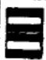  坎 |   涣 |   山解 | 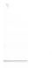  目  未济 |   目琐  困 |   …门珍
巽 风 | 升   |   蛊 | 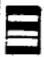  井 | 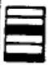  巽 |   恒 | 龚 鼎 | 龚 大过 |   目  垢
震生雷 |   复攘 | 展 颐 | 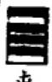  屯 |   益 |   震 | 目囊  噬嗑 | 蓑 随 | 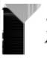  目  无妄
离 工 火 | 离 明夷 | 离 贲 | 篱 既济 |   目篱 家人 |   丰 | 离 离 | 萬 革 | 目篱  同人
兑当泽 |   党  临山曲 | 晃 损 |   节 | 凳 中孚 | 凳 归妹 | 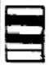  亮  山激 | 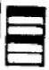尧 兑 | 山竹  履
乾三天 | 乾 泰  的叫 | 乾 大畜 |   需乾 | 靴 小高 |   大壮 | 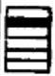乾 大有 | 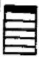乾 夫 | 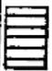  乾

图(1-5 )-12 先天序六十四重卦方图

体)、外卦(上体),下体八卦八叠为 八组(八宫),上体八卦逐宫逐卦重 之，八次而得圆图六十四卦【见图 (1-5)-13】。邵氏圆图下体先天序 八宫卦仍为“ ”流序，这是标准的 先天六十四卦方位。邵雍方圆六十 四卦图，用现代图表区分方法来界 定，方图为表格式先天六十四卦阵， 圆图为图式先天六十四卦阵。
先天六十四卦阵简便、准确地 反映出八卦演六十四卦的内在逻辑

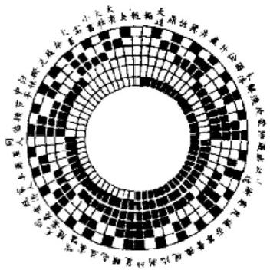

图(1-5)-13 先天序
六十四卦(色卦)圆图

关系。这种关系，在先天六十四卦次序长图、圆图中【见图(1-5) -13、14】,更是寓妙其中。次序方、圆图实际是色画卦阵图。太极 图也是色画卦图。不同的是：次序图是明卦图，太极图是暗卦图。 “先天之学”经朱熹刊行先天图于《周易本义》卷首而昭显昌盛于 世，“后人虽有持异议者，但终不能阻其流传”。

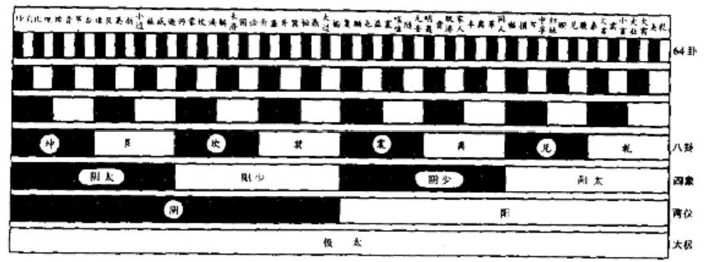

图(1-5)-14 先天六十四卦次序长图
随着易研究走过象数、义理两派六宗互相攻驳的历史路程，诸 多学科在重新认识“易道广大”的进程中， 一发不可收地发现易理 与其他学科特别是自然学科的科学理论相吻合，以致许多学者不

得不发出易“无所不包”的感叹。17世纪，促使莱氏二进制律最终 得到世界认可的，正是先天六十四卦次序图。

先天六十四卦方位的卦 爻之象与数学二进制0--63 完全吻合，其数按从大至小 的顺次正好是先天图的“ ” 流序【见图(1-5)-15】。先 天六十四卦方位与二进制表 示法的关系，是以深邃、严密 的数理理论为内涵，当然“这 一点虽未必是邵氏传此图的 本意”。为了简便地说明爻 划与二进制的关系，我们设 置了爻划与二进制数换算公 式：220-Ix;(N= 正整数；

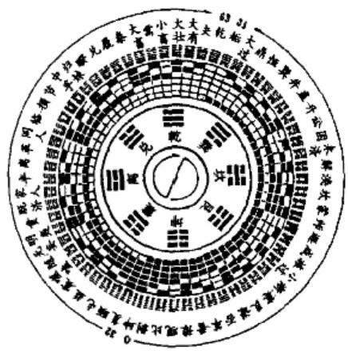

图(1-5)-15 先天序六十四卦圆图与
数0 — 63关系图

X 为0或1)。在卦爻体系中，N= 卦之爻位，三爻八卦N=]～3, 六爻六十四卦N=1～6;X 为阴、阳爻，阴爻X=0, 阳 爻 X=1。 三爻八卦与二进制0～7的关系则为：

坤三  坎三 | 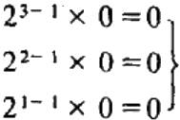  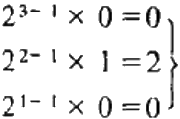 | 0  2

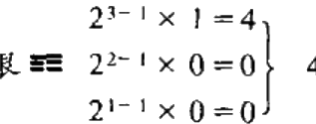

震 三

兑 三

离二

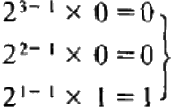

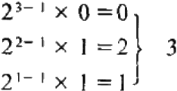

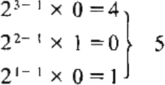

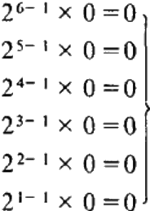
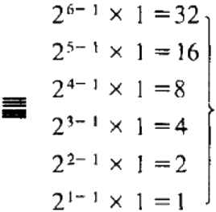
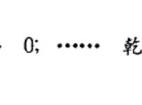

巽

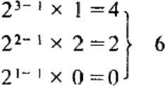

乾三

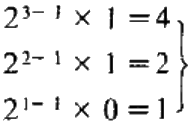

】

六爻六十四卦与二进制0~63的关系则为(举例):

坤

再现六十四卦爻与二进制数这种关系最明了的，是先天序六 十四卦长图(前人称伏羲六十四卦次序长图)。我们认为，将先天 序六十四卦长图倒置，即以从右至左之序依次观看长图倒象，更容 易掌握爻卦与二进制数的关系【见图(1-5)-16]。

 | 二 进 制 Z4 Na正督数：X为0或 |  |  |  |  |  |  |  |  |  |  |  |  |  |  | 数它 | 代数
l
 | 半出 | 千 |  | 4 |  |  |  |  |  |  | 平阳
 | W 0 |  |  |  |  |  |  |  |  |  | 7 |  |  |  |  |  | 2-
ZM |  |  |  |  |  |  |  |  |  |  |  |  |  |  |  |  | '
z |  |  |  |  |  |  |  |  |  |  |  |  |  |  |  |  | 2
 |  |  |  |  |  |  |  |  |  |  |  |  |  |  |  |  | -
r | 李 事 零料 米文 章 |  |  |  |  |  |  |  |  |  |  |  |  | 30
r | e a 2 含 特 次 c |  |  |  |  |  |  |  | 0 |  |  |  |  |  |  | tit州

图(1-5)-16 先天序六十四卦长图吻合二进制原理示意图
二元算术、二进制是现代科学走向电子时代的转折点与起跑 线。现代计算机只能接受二进制信息，计算机语言——机器指令 代码，其实质是一组二进制数。人与计算机交流信息，就是一组组 二进制数被计算机接受、存贮、传送、运算、显示的过程。这一点，

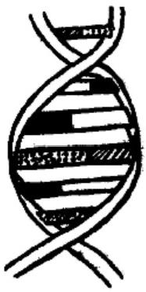

显然与邵雍传先天图的本意无关，也当与伏羲(如果确有这位“古
者”)演六十四卦的本意无关，但如此巧合，其谜底何在?
1967年，美国科学家尼

 | CCA | CCU | CCG | CAC | CAA | CAU | CAG
CUC | CUA | CUU | CUO | CGC | CGA | CGU | cGG
ACC | ACA | ACU | ACG | AAC | AAA | AAU | AAG
AUC | AUA | AUU | A0g | AGC | AGA | AGU | AGo
UCC | UCA | UCU | UCG | UAC | UAA | UAU | UAG
uUC | UUA | UUU | UUG | UGC | UGA | UGU | UGG
acc | GCA | GCU | GCo | GAC | OAA | GAU  重 | GAG
GUC | GUA | GUU | GUO | GGC | GGA | GGU | Gd  重

伯格和考拉那揭开了生物遗
传之谜，破译了生物遗传起
决定作用的核酸DNA 分子
中碱基 C.U(T) 、A 、G 的排
列顺序——4个碱基同20个
氨基酸由三联体组成64个
遗传密码。1984年秦新华发
现遗传密码与易六十四卦相
吻合。以后，蔡恒息于1984
年、杨雨善于1988年进而提 图(1-5)-1764种遗传密码三才组合图 出遗传密码三联体、四碱基特性与太极图、八卦图普遍规律相吻 合。各家均以图证说，这里择录数图【见图(1-5)-17、18、19】。

C 胞嘧啶 U 尿嘧啶 A 腺嘌呤
Ya
G 鸟嘌呤

DNA 和 RNA 双螺旋 结构，只有四种核苷酸碱基 只 能C.U 配对，A.G 配对

图(1-5)-18 遗传密码四
碱基配对示意图

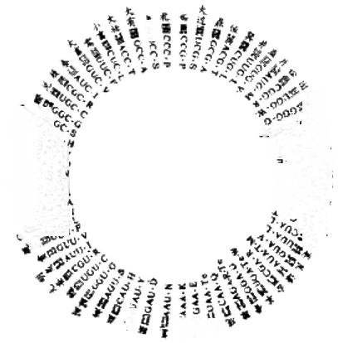

外
整aUAc
再 圆GAC.
2AAC
T<Wccu-?
WuCu-
4 况ACU.
cuU

li
00
0:9vs5
13va 结
Ov92
1o2海 s·Yona Y202
* 率
家s0CU-
图(1-5)-19 王清云六十四卦
与遗传密码示意图

将遗传学与易学联系起来，国外首起马丁·斯科诺伯杰。马 氏“在《The Hidden key to life》(《生命隐秘的钥匙》)一书中，论述 了“the sixtyhour hexagrams correspond exactly to the sixtyhour

2 刻

DNA codons ofthe genetic code”,即“六十四卦符合64DNA 密 码的遗传学法则”。这一规律简言之就是：“遗传密码中三个碱基 决定一个氨基酸组成64种遗传密码转译的排列方式”。先天序六 十四卦与64DNA 遗传密码的相通关系，同样体现在先天序六十 四卦长图即伏羲六十四卦次序长图之中，我们将长图倒置，就更一 目了然【见图(1-5)-20】。

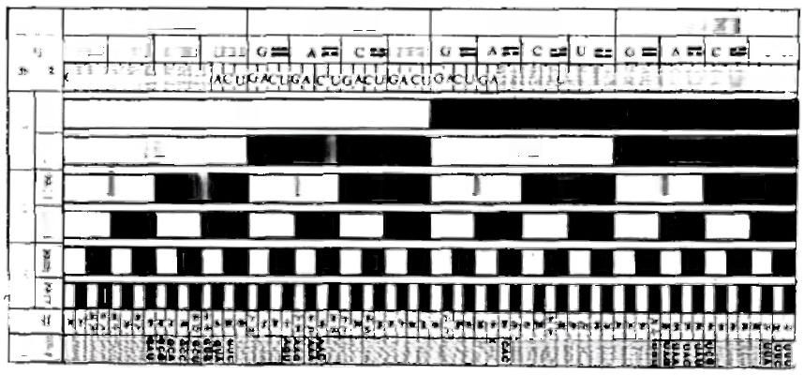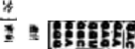
C少期 U老阴二
U
cucAs deucckcuekcdec
围
4 平图
印

玻验 物的
G 老阳二 G= AS C=
网vcdecuc
¥
计 2
细
A 少 阳
Ua
u 二
首
战
《
图(1-5)-20 先天序六十四卦吻合DNA 遗传密码示意图表

四 、帛书序与中天阵
帛书序是一种古老的卦序，其源为中天八卦阵。
《帛书易》始见于1972—1973年在长沙市马王堆西汉古墓出 土的文物中。马王堆西汉墓为西汉初年第一代软侯利苍及妻儿的 三座墓，3号墓(子墓)葬于汉文帝十二年(前168年)二月。三墓 出土珍贵文物甚多，仅12万多字的帛书，就补充纠正了许多先秦 史料。帛书中的《五星占》天文气象杂占》与三幅地图所展示的古 代天文学成就，令人惊叹不已。《二占》记载的金、水、火、木、土五星 的运行数据与现代测值相去不远；绘制的29幅慧星图所反映的对 慧星规律的认识，至少早欧洲1700余年。彩色地图是按一寸十里 的比例绘制的实用地图，同现代地图相比，几乎没有差别。12万 字的帛书未见刊印，其中《帛书易》除易家外鲜为人知。

《帛书易》问世并广为流传，最迟在秦末汉初，即公元前206年。 《帛书易》为六十四卦，其卦名与通行本《周易》有差异，如乾名健、坤 名川、兑名夺、艮名根、离名罗、坎名赣、震名辰、巽名算；并且卦序也 完全不同【见图(1-5)-21],据当代易家考证，“是一种古老的卦序”。

主 颐
狗
垢 无
井
玉真
 |  | 无孟  妄 | 同人  三亂 | 讼 讼 | 礼 履 | 掾 诞 | 妇 否 | 1  键 乾 |  | 二 乾 健
 |  | 颐 | 繁  主工貪 | 蒙 蒙 | 损 损 | 剥 剥 | 大畜 | 根 良 |  | 王良根
 |  | 屯 | 既济  …鸾 | 宝  节 节 | 蹇 蹇 | 重  比 比 | 襟  需 | 赣 |  | 兴坎赣
复
空丰
室 排 主
井 屯
恒
登
玉兰升
 |  | 丰 | 生料  解 | 归妹  首玉 | 过  小过 | 馀 豫 | 泰壮  大壮 | 辰  呈 震 |  | 展 辰
 |  | 复 | 明夷  明夷 | 师 师 | 林  三 临 | 嗛  至 谦 | 言泰  柰 | 重  坤 | 川 | 川坤形
主隨  泰过  大过  鼎重  鼎 噬 |  | 隋 | 生革  勒 | 困 困 | 钦 咸 | 卒  萃 | 夫 夫 | 夺  兑 |  | 三 兑 夺
 |  | 篮畫  嗑 | 未济  未济 | 睽  乖 | 旅  旅 | 溍 晋 | 大有  大有 | 罗 离 |  | 王离罗
益 巽 | 家  益  算 展 | 家人  人 | 黑涣  涣 | 中复  中乎 | 渐  渐 | 观 观 | 翁 小畜 | 等 巽 |  | 兴 巽 算
益 巽 |  | 瑞  辰 | 其  离 罗 | 坎 赣 | 兑夺 | 艮 根 | 云  坤 川 | 二  乾 键 |  | 卦 卦

图(1-5)-21 帛书易六十四卦序并卦名对照

《帛书易》见者不多，研究者亦寡。参与其整理研究工作的于 豪亮1976年撰《帛书周易》(载《文物》1984年3期),认为古易《归 藏》与帛书易有一定的关系，且成书不晚于战国时期(前475一前 256)。《帛书易》六十四卦序是分上、下体排列次序：上卦顺次为乾 艮、坎、震、坤、兑、离、巽，下卦顺次为乾、坤、艮、兑、坎、离、震、巽； 上八卦、下八卦始叠于乾，各依其序，重之而为六十四卦。于氏并 援引《帛书·系辞》“天地定立(位),(山泽通气),火水相射，雷风相 搏(薄)”之言，说明只要改“火水”为“水火”之序就可探明《帛书易》 六十四卦上、下体排列次序之源。1975年参加帛书整理小组的李 学勤撰《马王堆帛书周易的卦序卦位》(载《中国哲学》第14辑),认 为《帛书易》卦序可以说明帛书易的经、传互相结合密不可分，并指 出：帛书卦序已经包含了八卦取象的观念，帛书卦序充分贯穿了阴 阳对立交错的观念。对于《帛书易》卦序的研究，今人刘正在《中国 易学预测学》一书中提出了占筮易说。刘氏通过《帛书易》六十四 卦与通行本《本经易》的比较分析，认为：《本经六十四卦》序卦同其 《系辞》《说卦》篇有一致性，“更多的是出于儒学的考虑，而不是出 于易学(即占筮之学)的考虑”;《帛书六十四卦》序卦，“是为易学而 作，有较强的占筮性，而不是为儒学而作”【见图(1-5)-22】。
我们认为，帛书六十四卦序是以一种十分稳定的八卦序为基 本框架，这就是中天八卦序。中天八卦序是一种比帛书序更古老 的卦序(详见本章第三节)。另外，中天八卦阵两两相对的卦理特 点，直接影响了相应的四个汉语词汇的约定俗成。中天八卦阵的 四对卦，依次是乾与坤、艮与兑、坎与离、震与巽，它们的物象是天 与地、山与泽、水与火、雷与风。现代汉语的构词特点之最，莫过于 双音化，天地、山泽、水火、雷风也就双音节化了。现代汉语中这种 同结构同性质的单音词构成双音词，如果两者意义上是并列平行 的，结构上虽然没有必然的逻辑规定性，但有很强的约定俗成性。 一是两者可以互换，如山河与河山、说长道短与说短道长。二是不 能互换，其中原因就是单音词发展为合成词：有的具有多义性，

翠 图
O

乾(天)
] 乾
乾(天)
乾(天)
5
讼
坎(水)
艮(山)
9
艮(山)
艮

艮(山)
13
坎(水)
蒙

坎(水)
1 7 坎
坎(水)
坎(水)
2 1 节
兑(泽)
展(雷)
2 5 震
震(雷)
29归妹展(窗)
兑(泽)

坤(地)
3 3 坤
坤(地)
3 7 师

兑(泽)
4 1 兑
兑(泽)
兑(泽)
坎(水)
离离(火)
49
离(火)

离(火)
53
兑(泽)
巽(风)
巽(风)
5 7 巽

61 中孚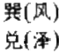

2 否  6 同 | 乾(天) 坤(地)  乾(天) 离(火)
10大畜艮(山)
乾(天)

艮(山)
离(火)

乾(天)
1 4 贵

坎(水)

2 2 既 济
坎(水)
离(火)

乾(天)

震(雷)
26大壮

3 0 解震(雷)
坎(水)
3 4 泰坤(地)
乾(天)
3 8 明 夷坤(地)
离(火)

兑(泽)
42 夫
乾(天)
兑(泽)
离(火)
4 6 革

50大有离(火)
乾(天)

坎(水)

离(火) 54未济

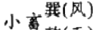

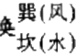
6 2 涣

乾(天)
3 进
艮(山)
乾(天) 震(雷)
7 无 妄
1 1 剥良(山)
坤(地)

震(雷)
坎(水)

1 5 颐艮(山)

1 9 比坤(地)
屯坎(水)
震(雷)
震(雷)
2 7 豫
坤(地)
震(雷)
离(火)
3 1 丰

坤(地)
3 5 谦
艮(山)
3 9 覆坤(地)
震(雷)
4 3 草兑(泽)
坤(地)
4 7 随兑(泽)
震(雷)
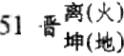
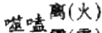

5 9 观

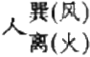
63家 人

4 屐  8 始 | 乾(天) 兑(泽)  乾(天) 巽(风)
1 2 损民(山)
兑(泽)
艮(山)
巽(风)
1 6 蛊

坎(水)
2 0 蹇
艮(山)
2 4 井坎(水)
巽(风)

28小过
震(雷)
艮(山)

3 2 恒巽(风)
震(雷)

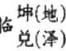
3 6 临
4 0 升坤(地)
巽(风)
兑(泽)
艮(山)
44 咸

48大过兑(泽)
巽(风)

旅离(火)
5 2
艮(山)
离(火)
巽(风)
鼎

巽(风)
60
渐
艮(山)
益巽(风)
6 4
震(雷)

图(1-5)-22帛书易六十四卦重卦物象表

如“是非”的“非”,义为“错”,还有否定词“不”之意；有的存在一种 自然顺序，如“始终”、“七上八下”;有的已另产生了新的意义，如 “花月”、“轻薄”;还有的是已经形成或正在形成习惯定势，如“天 地”、“水火”、“山泽”、“雷风”。因此，完全可以说，“天地”、“山泽”、 “水火”、“雷风”是记忆中天八卦序的自然产物。
另外，帛书易的“火水相射”虽不同于通行本的“水火不相射”, 但远远没有易家设想的那么复杂。《易传·说卦》:“天地定位，雷风 相薄，山泽通气，水火不相射。”在《帛书易·系辞》中“山泽通气”可 能是脱落了。“火水不相射”与“火水相射”,其实是一回事，这就是 用同一种读卦顺序即从下至上的方法来说卦。“水火不相射”,是未 济卦器，即下水上火；水流向下，火炎向上，火在上而水在下，当然 不能相射。“火水相射”,是既济卦鉴，即下火上水；火在下而水在 上，自然能够相射——火可沸水，水可灭火，相生与相克就在于人 如何掌握这一自然规律。这说明，帛书易的产生与本经易的大背 景一致。本经易为“水火不相射”,同它的三才观卦理之序有关；帛 书易为“火水相射”,同它的阴阳交合、流通卦理之序有关。水火卦 理也罢，天地、山泽、水火、雷风组词也罢，中天八卦的影响是很明 显的。
综览诸易家之说，对于《帛书六十四卦》之序， 一般认为：第一， 帛书易卦序传世较为古老，“《帛书易》和汉代《石经易》一样，是比 任何通行本更早的本子”。当然，最早的本子不等于最早的卦序。 迄今为止，据说最早的本子是1992年在湖北江陵县秦15号墓出 土的易本。第二，《帛书六十四卦》序卦法则简明：帛书六十四卦是 以八经卦组序排卦，上体、下体各依一定的八卦之序重叠而成六十 四卦，上体为宫卦，以纯卦居首。第三，参与《帛书易》考证者认为 “《帛书易》的卦名有二个与《归藏》有关”,故《帛书易》可能与《归藏 易》有关。
《帛书易》序六十四卦，其依据是中天八卦序。帛书六十四卦
组序分为上体、下体，八经卦上、下重之而成六十四卦；下体依次为

乾、坤、良、兑、坎、离、震、巽，上体依次为乾、艮、坎、震、坤、兑、离、 巽；上体八宫卦以纯卦率宫。按此顺序，可绘制成帛书六十卦圆图 【见图(1-5)-23】。

中天八卦序为乾一、坤二、艮 三、兑四、坎五、离六、震七、巽八。 《帛书六十四卦》下体八卦与中天序 毫无差异；上体八卦亦取序于中天 卦阵：始于乾为一，隔坤取艮为二， 隔兑取坎为三，隔离取震为四，接着 再隔巽(乾已为首卦)取坤为五，隔 良取兑为六，隔坎取离为七，隔震取 巽为八。《帛书六十四卦》与《中天八 卦》这种序卦关系，用中天八卦方位 圆图展示更清楚【参见图(1-3)-4】。

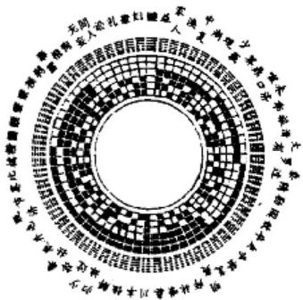

图(1-5)-23 帛书六十四卦圆图

帛书易卦上、下体相叠成六爻，是以上体八经卦为六十四卦的 八宫卦。这与通行本《周易》等有所不同。宋代邵雍《六十四卦方 圆图》,其方图、圆图的六爻卦均以下体八卦为八宫卦。在爻划卦 中， 一般是以下爻为初爻，卜筮用易更是如此，《易经》之爻辞也是 以下爻为初始。
《帛书易》六十四卦上体八宫之序，还是序人伦的顺次。《易 传·说卦》说八卦之人伦属象是：“乾，天也，故称父；坤，地也，故称 母。震， 一索而得男，故谓之长男；巽， 一索而得女，故谓之长女。 坎，再索而得男，故谓之中男；离，再索而得女，故谓之中女。艮，三 索而得男，故谓之少男；兑，三索而得女，故谓之少女。”基于此，今 人严灵峰有所悟：“艮、坎、震世属阳卦，所以在八卦方位圆图中，它 们接踵乾而顺次从左趋右。”按帛书六十四卦顺次绘制圆图，帛书 上体八宫卦的人伦顺次序卦特征则一览无余【见图(1-5)-24、 25】。故《易传·系辞》云：“夫乾，确然示人易矣，夫坤，陨然示人简 矣。爻也者，效此者也；象也者，象此者也。天地之大德日生。”

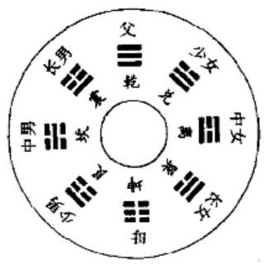

图(1-5)-24
帛书易上体八卦人伦属象次序图

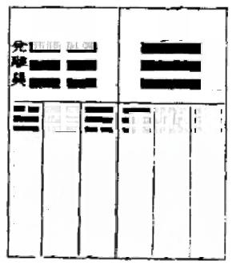
震長母得乾初文
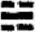茶界乾窭
千民 駕 身 得 乾 交
鬻 甚 坤 裂
工雄為中女得坤安
為 女 得 坤 交
毒
夔
具坎震

图(1-5)-25
“乾坤生六子”示意图

帛书上体序乾一至巽八为逆行。易理之逆、顺，是天逆、阳逆， 地顺、阴顺；而今天言逆旋、顺旋是圆图运动视觉的顺时钟旋向、逆 时钟旋向。两者在逻辑上有区别：前者是从内容而言，后者是从形 式而言。绘制易理圆图当使易理之逆行吻合于视觉逆旋(顺行则 合顺旋)。帛书易下体八卦成图，序人伦，是为阴为地，又为循回， 故其易理为顺。乾(天)坤(地)定位居上下，上为南为阳，下为北为 阴；水(坎)火(离)相射居左右，左为东为阳，右为西为阴。四世属 阳卦，以卦之阳爻位自下而上止于乾为序，始东北而终正南，即始 于初阳位而终于极阳位。四世属阴卦，以卦之阴爻位自下而上止 于坤为序，始西南而终正北，即始于初阴位而终于极阴位，阳至极 而孕阴之将始，阴至极而孕阳之将始，周而复始，于是而已。
《帛书六十四卦》较之通行本《本经六十四卦》,其篇章结构有 诸多相似之处。本经六十四卦为上篇30卦，下篇34卦，恒卦居第 32卦。帛书六十四卦也可分为上篇32卦，下篇32卦；恒居第32 卦，为上下之交。上篇首起乾，乾为天；继之否，为天地静观之象； 下篇首起坤，坤为地；继之泰，为天地运转之象。上篇止于丰、恒。 丰者，雷下火，阳刚壮观之象；恒，风雷相生之象。下篇终于家人、 益。家人者，火在阴木之下(巽又为木，是阴木，为草本之木；震又 为木，是阳木，为木本之木),草置火上当为家室用火；益者，风助

雷，是相生之象。上、下篇同始于天地一—否、泰为天地之象，同收 于雷风——恒、益，为雷风之象；且以天(乾)、地(坤)分上、下。全 篇又首乾、坤，次艮、兑，再次坎、离，而后震、巽，完全吻合“天地定 位，山泽通气，火水相射，雷风相薄”。
说帛书易是“中天易”虽迄今尚无力证，但它至少同中天易、归 藏易有流与源的关系。

五、八宫序与八卦阵
八宫序以八纯卦八分六十四卦，若以其构成的大小单元视之， 是八卦演六十四卦的又一典型。
六十四卦对后学影响最大的是本经序、先天序和八宫序。其 中成书问世不迟于汉代的为本经序与八宫序，先天序成阵则自宋 代邵雍始。八宫六十四卦之序，起源很早，从目前的资料来看，最 早见于汉代京房易。
京房，即李君明(前77—前37),早年受学于焦延寿，是汉易代 表人物，也是象数易的宗师，还是讲占候易术的著名人士。《京房 易》体系庞大，包括八宫卦说、卦气说、五行说、纳甲说等内容，所传 诸多占算体例，历代多有崇扬。
京房解易，用八宫卦说，所取六十四卦之序，首起乾而终于归 妹。京房八宫卦说之六十四卦序即八宫序。究其根本，即分六十 四卦为八宫(八组),以八纯卦为八宫，并以乾、震、坎、艮、坤、巽、 离、兑为序；每宫八卦以八纯卦分别统率所属七变卦，其变以纯卦 为基础，以爻变(爻象阴阳变换)的位置顺次列卦。八纯卦率八宫 中八卦的爻变次序，其规律是一致的：以纯卦为始，为不变卦，称为 上世。首变初爻为一世，加变二爻为二世，再加变三爻为三世，再 加变四爻为四世，再加变五爻为五世，尔后又回变第四爻日游魂， 再回变三、二、初爻日归魂。《京房易传》还将上世、 一世、二世、三 世、四世、五世、游魂、归魂分为四易：“易有四世， 一世、二世为地 易，三世、四世为人易，五世、八纯(上世)为天易，游魂、归魂为鬼

易。”京氏八宫卦阵，简言之，即以纯卦乾、震、坎、艮、坤、巽、离、兑 为序成八宫，纯卦七变而成六十四卦。清代惠栋曾依据京房之法， 制成八宫卦次序图。据此，可制成标准图表【见图(1-5)-261。

 | 离 | 冀 | 坤 | 年 艮 |  | 坎 | 二震 | 三 乾 | 八  营世  卦
兑为泽  空兑 | 高为火  离 | 其为风 形空巽 | 坤为地  地 什 叶 | 良星 |  | 次为水  星坎 | 发为需  震 | 耗为天  乾
泽水围  差困 | 火山旅  皇旅 | 风天小高  小畜 | 地雷复  复 | 皇實 |  | 水泽节  笔节 | 客地豫  豫 | 天风着  垢 | 一 世
泽地萃  萃 | 火风鼎  兰鼎 |  | 害临 |  |  | 水常电  主屯 | 需水解  木生主 | 天山遇  星迷 | 二 世
泽山成  威 | 森 | 全益 | 地天毒  主用泰 | 主损 |  | 水火既济  既济 | 官风恒  恒 | 否 | 三 世
上头  指手蹇 | 山水蒙  删蒙 |  | 秦 | 壹睽 | 火泽衆 | 泽火革  主革 | 地风升  主升 | 风地现  观 | 四 世
地山谦  生羊谦 | 风水澳  主涣 | 火書值喳  嘘嗑 | 洋天夫  言夫 | 天泽度  度 |  | 有火丰  生丰 | 水风井  井 | 山地附 重 剥 | 五 世
 | 天水讼  或指 | 主颐 | 水天需  需 | 风泽中字  中乎 |  |  | 泽风大过  大过 | 火地晋  音 | 游 魂
暴明  本忽洋种 |  | 室盖 | 比 | 成山渐  渐 |  | 师 | 量 随 | 类 大  大有有 | 归 魂

图(1-5)-26 京房八官六十四卦序图表
京房八宫卦说内容繁细，归纳起来主要有三点： 一为“阴阳消

长”,即用阴阳卦爻反映阴阳逐渐互易的变化过程，易家皆认为，此 法始于汉初孟喜十二辟卦说(参见本章第七节)。二为“世应”,即 六爻分等级， 一爻定卦象。易家一般认为与《易传·系辞》“列贵贱 者存乎位”之言和易术析卦应位之说有联系。三为“飞伏”,卦爻之 象，可见为“飞”,匿而不见为“伏”,实际指本卦相对应的阴阳错卦 与错爻。
京房易用八宫卦，是据《易传》及其说推演八宫六十四卦，还是 《易传》之外另有八宫卦的传说，仅就《京房易》本身已难得知。《易 传》与京房八宫说确有某些联系，例如：“天地设位，圣人成能；人谋 鬼谋，百姓与能”,“精气为物，游魂为变，是故知鬼神之情状”,“(爻 位)贵贱之等也”,“爻也者，效天下之动者也”,“极数知来之谓占”, “(大衍)此所以成变化而行鬼神也”。这些文字与京房八宫说有某 种联系是显而易见的。易家认同这种关系，进而认为八宫序非京 氏所始创，其代表有清代杭辛斋《易楔》:“三易之卦，爻象皆同，不 同者其序耳。八宫之序，或谓出于《连山》,非无所见也。”
撇开八宫序始创之争，这里就八宫序卦的特点再作说明： 一是 八宫所序八卦爻变与地球分至变化有联系。太阳直射地球，从南 回归线移至北回归线，又从北回归线移至南回归线，太阳这种周年 变化导致地球从极地到另一极地的周年阴阳变化，表达在卦爻、卦 序上的变化即卦爻上世至五世到游魂、归魂的变化。二是八宫序 八宫纯卦之顺次取自中天八卦(参见本章第三节)。中天八卦序为 乾、坤、艮、兑、坎、离、震、巽，京氏八宫序首起乾，隔一卦逆取就成 为：乾一、展二、坎三、艮四、坤五、巽六、离七、兑八，这些用中天八 卦阵圆图标示，更为清楚【参见图(1-3)-9】.
八宫纯卦序取乾、震、坎、离、坤、巽、离、兑为序，其卦阵内涵还 是序人伦之次第，为“乾道成男，坤道成女”之顺次。乾为父，次震 为长男，再次坎为中男，再次艮为少男；坤为母，次巽为长女，再次 离为中女，再次兑为少女。八宫纯卦同帛书下体虽同序人伦，但侧 重有所不同：帛书人伦序，是序人伦循回顺次，故父(母)初生者为

长，再生口中、日少，而终归人母(父),复生长、中、少，如是生生循 回不已。八宫纯卦序是序人伦长幼顺次，故父(母)为尊而居首，长 次之居二，中再次之居三，少再次之居四。

六、太玄序与易外易
太玄序是另成格局的易外之易。
太玄序出自西汉末年易学家扬雄的著作《太玄》。扬雄(前53 一公元18),蜀郡成都人。扬雄好学，曾师从严遵(君平),“为人简 易佚荡，口吃不能剧谈，默而好深湛之思，清静亡为，少嗜欲。不汲 汲于富贵，不戚戚于贫贱，不修廉隅，以徼名当世”。他虽屡有功 名；但仕宦不得意， 一生唯以著述为主。他的《太玄》“是摹仿《易 经》和《易传》的形式而写成的一部哲学著作”。
《太玄》又名《太玄经》,成书于汉哀帝之时(前7一前1)。从易 卦形式观《太玄》,它是另一套爻划卦体系。通行易的卦画为二划 即阴、阳爻，三叠成八卦，六叠成六十四卦；太玄经之卦画为三划即 一、--、---,四重(叠)而成八十一首(卦)【见图(1-5)-27、28】。 易经每卦六爻，六十四卦共384爻；太玄经每首九赞，八十一首共 729赞。
扬雄对《太玄经》寄望甚高：“知阴知阳，知行知止，知晦知明， 其唯《玄》乎!”其同代人刘歆叹曰“学者……尚不能明《易》又如 《玄》何?”同代人如是，后世可知，故扬雄自以为《太玄》能“示人远、 廓人大、引人深、绝人眇”的期望并未能如愿。古易说是象数、义理 的完美统一，是客体规律与主体认识的高度一致，因而达到了难以 比拟的深博程度。《玄》是借爻卦符号系统阐释义理的说教之书，这 种体例本身就使它无法同《易》一比高下。扬雄时代，人们(包括学 者)未能透彻地了解易无所不包的内涵和无法攀比的成就以及无 可替代的地位，才有扬雄作《玄》代《易》之举，并以为“玄”高于、全 于易。
诚然，《太玄经》是继《易经》之后，第一部占筮体例与义理说教

 |  | X
 | 务 |  |  | 为 | 格 |  | 进
 | 敛 | 亲 | 密 | 众
 |  |  | 迎 | 应 | 法 | 居
 |  | 度
 |  | 饰 | 积
 |  | 判 |  |  |  |  |  | 沈
养 | 助 | 难 | 将 |  |  | 失 |  | 成

图(1-5)-27 太玄八十一卦序图表

融为一体的著述，即：沿袭爻划符号体 系并有所创新，又欲完全摆脱卜筮色 彩，并系统阐述哲理学说的书。由于 作者的主旨立意起点极高，故《太玄 经》容量博大、涵盖广泛，成为华夏民 族至西汉末期时对自然、社会和人类 主体认识的集大成之作。从这个意义 上说，它同千年之前的《易》比较，确有 不同的地位，这一点是其他易书无法 比拟的。
《太玄八十一首(卦)》与经六十四 卦比较，在以爻划符号寓理这一点上， 源同而流异。其源同，在于世界观同 一：即都具有混沌(无极)生太极，太极 生阴阳，阴阳生三才，三才生万物的阴 阳哲学观，回归了“0生一，一生二，二 生三，三生万物”的数理模式。其流 异，在于方法论有异：《周易》卦以阴阳 观即二元论(三寓于二)的数理模式反 映其世界观，《太玄》卦则以一二三(阴 性、阳性、中性)即三元论的数理模式 反映其世界观。
太玄序主流上走向了另一模式， 而有别于易之诸序，故列于此，以示比 较。以太玄反观易学，透过扬雄苦心 孤诣另创易外易的史实，至少可以说 明三点：第一，学者大多轻视卜筮易， 甚至怀疑易主要为卜筮之用；第二，后

1 | 1  2 3 |  | 1  2  l | 2  2 | ]  2  3 | ]  3 | 1  3  2 | 3  3
1 | 1 |  |  |  |  | 1
2 | 2 2 |  |  | 2 | 2 | 2 | 2 | 2
l |  |  | 2 | 2 | 2 | 3 | 3 | 3
1 | 2 3 |  | 1 | 2 | 3 |  | 2 | 3
1 | 1 |  | 1 | I | 1 |  | ] | l
3 | 3  2 | 3  3 | 3  2 | 3  2  2 | 3  2  3 | 3 | 3  3  2 | 3  3  3
2 | 2 2 |  | 2 | 2 | 2 | 2 | 2 | 2
1 | 1  2 | 3 | 2 | 2  2 | 2  3 | 3 | 3  2 | 3  3
2 | 2 2 |  | 2 | 2 | 2 | 2 | 2 | 2
2 | 2 2 |  |  | 2 | 2 |  | 2 | 2
1 | l |  | 2 | 2 | 2 | 3 | 3 | 3
1 | 2 3 |  |  | 2 | 3 |  | 2 | 3
2 | 2 2 |  | 2 | 2 | 2 | 2 | 2 | 2
3 | 3  2 | 3  3 | 3  2 | 3  2  2 | 3  2  3 | 3  1 | 3  3  2 | 3  3  3
3 | 3 3 |  | 3 | 3 | 3 | 3 | 3 | 3
] |  |  |  | l |  |  |  | ]
l | l |  |  | 2 | 2 | 3 | 3 | 3
l | 2 3 |  |  | 2 | 3 | 1 | 2 | 3
3 | 3 3 |  | 3 | 3 | 3 | 3 | 3 | 3
2 | 2 2 |  | 2 | 2 | 2 | 2 | 2 | 2
1 |  |  | 2 | 2 | 2 | 3 | 3 | 3
1 | 2 3 |  |  | 2 | 3 |  | 2 | 3
3 | 3 |  | 3 | 3 | 3 | 3 | 3 | 3
3 | 3 3  1 ] 23 |  | 3  2 | 3  2  23 | 3  2 | 3  3  1 | 3  33  23 | 3
学是因主观、片面地悟易、解易才不能 图(1-5)-28 太玄序列阵数理图

明易，而不是由于另创易说才不能自圆其说；第三，周秦两汉以来 的治易方法有致命的缺陷，即古易说奠定的理义形象合一的思维 方法没有用来论解理义易本身，反而被用来繁衍卜筮易。因而，古 易说及古易图的本义，千百年来一直在以义理(微言大义)解易的 历史中沉湮不显。

第六节变化随心图——太极色卦阵

太极图以黑白二色构图成阵，以阴阳机理涵盖宇宙，进而阐释 万物，变化随心。太极图以图说传世，是在宋初，约公元10世纪。 旧说一般认为始出五代末宋初，但始出不等于始创。 一说陈抟传 易图，三传弟子授太极图于周敦颐，周敦颐传太极图并立其说而显 于世。 一说出自明代赵挡谦之《六书本义》,谓此图系蔡元定得于 蜀之隐者，秘而不传，而赵得之于陈伯敷氏，并说“虑戏(伏羲)时龙 马负而出于浆河，八卦所由此画者也”。无可争议的是，宋代大儒 朱熹有《太极图通书》之著.为历代所宗。太极图自宋代 传世，广泛渗透于易学与方外之术，成为诸学说理论体系的重要构 件，并演绎出许多类似太极图的易理太极图。后来持图书辨伪说 之易家认为，“陈抟此天地自然之图说……从其图式来看，是渊源 于《周易参同契》(汉代魏伯阳所著)。”清代杭辛斋《易楔》慧眼别

识，认为：“此图流传甚古，蕴蓄 宏深，决非后人所能臆造”,“为 三代以上之故物”【见图(1-6) -1】。而且，“早在新石器时 代，我国长江中游的屈家岭文 化中，就已经出现太极图雏形” (苏开华《远古太极图揭秘》)。

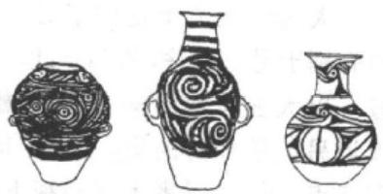
图(1-6)-1 原始氏族时期陶器上 的“太极”图案

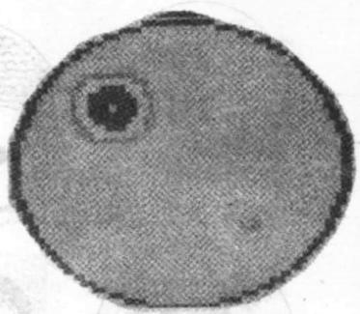
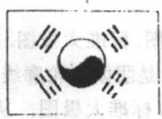
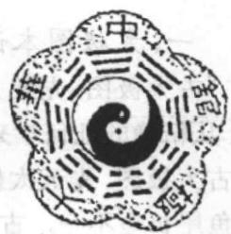
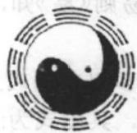
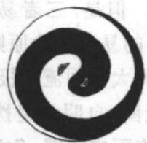

现代科学对人脑的研究证明：
图(1-6)-2 气功师发功时拍摄的
“太极”脑电波频谱图
“脑频谱图是一幅太极图象”【见图
(1-6)-2】,假如人体科学研究推出
人类有特异功能的说法能够证实，
并能证明确有人具备“天目”功能
(非一般视觉的视功能),那么,“天
目”就可以见到人脑的“太极图”脑
频谱图。太极图同阴阳爻卦一样是
先圣观天文地理万物并“近取诸身”
的产物，也就成为一种实在的可能
【见图(1-6)-2】。
太极图是流传最广、画法最难统一的古易图，不仅民间图案各 异，而且易家图式亦多。较为古老的太极图有：古太极图、太极图 (先天太极图)、来氏太极图、景岳太极图、端木氏太极图等。东南 大学物理系副教授李仕激对太极图研考颇深，其说《太极图真义》 载于《易经应用大百科》。易学典籍如《四库全书·子部》《清经解 续编》《易经来氏图解》《周易参同契新探》等所载易图，则大多配以 先天八卦方位【见图(1-6)-3】。
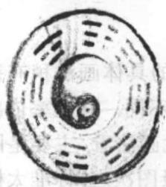
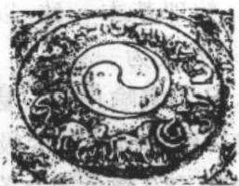

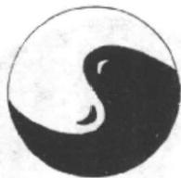
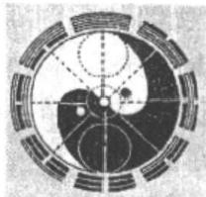
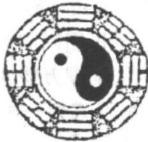
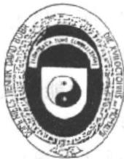

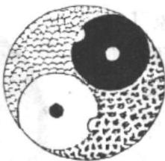
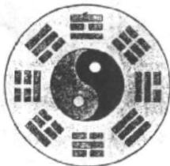

1.陕西周至楼观台之图2.韩国国旗图案3.台湾中华太极馆之图
4.北京白云观之图5.青羊宫八卦亭之图6.古木刻《道德经》之图
7.相传陈抟所授之图8.河南开封延庆宫之图9.丹麦授予玻尔的勋章
10.明清广为流传之图11.道教太极门之图 12.江苏句容三茅宫之图
图(1-6)-3 各种太极图样式摘录
太极图在诸多图式中，广为易家采纳的有三种： 一为古太极
图、先天太极图、标准太极图，二为周子太极图，三为来氏太极图。

一 、太极图本论
古太极图、先天太极图、标准太极图，图式的具体画法稍有差 异：从精确的几何学来看，是阴阳鱼轮廓线曲率不同。其曲率依次 是古太极图、先天太极图、标准太极图。从视觉画法看，主要是阴 阳鱼尾长短不一。古太极图鱼尾最长，先天太极图次之，标准太极 图最短。但是，三者易理、数理基本一致，以“易则《易》知，简则
《易》从”的易说立论原则，不妨视为一类。
先天太极图流传极广，几乎家喻户晓。易家多以此图式为“正 宗”太极图，自明代赵捌谦又称天地自然太极图。其图式为：黑白
两鱼合抱而成圆图，鱼头当中均有异色圆点若鱼眼，鱼瘦长有尾抱

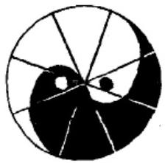
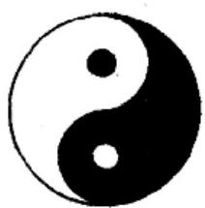

头之势。比较起来，古太极图阴阳鱼较先天太极图略瘦长一点。 清代毛奇龄《太极图说遗议》论证说，今本太极图曾经朱熹改动。 标准太极图则是后世对先天太极图的美术化、简明化画法【见图
(1-6)-4]。

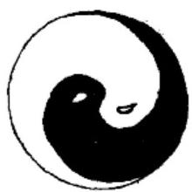
图(1-6)-4 古太极图 先天太极图 标准太极图
易家对太极图所昭示的阴阳动静观，非但已达成共识，且多有 运用与阐发。太极图的阴阳动静观即：黑白色形环抱，犹阴阳二 气，此消彼长，此盛彼衰；又动静互根，静中函动，静极复动，循环往 复不已。图中两鱼尾为阴、阳二气初起，两鱼头为二气至盛，尾与 头相合为一气起而迫另一气避之，两鱼眼(黑白点)为孕生阴阳之 本，白为阳精黑为阴魄。阴合阳、阳合阴，犹日含阴魄，月含阳精。
太极图的玄妙，令诸多后学叹为观止，明人赵挡谦说：“熟玩 之，(其图)有太极函阴阳，阴阳函八卦自然之妙。”《易传·系辞》 云：“夫易，何为者也?夫易，开物成务，冒天下之道，如斯而已者 也。 ……是故易有太极，是生两仪，两仪生四象，四象生八卦。八 卦是吉凶，吉凶生大业。”太极图是以阴阳合抱的双鱼圆图，凸现太 极生两仪再生四象再生八卦的“天下之道”——天地事物规律的数 理模式。在标准太极图中，太极为大圆，两仪为两小圆——上阳 仪、下阴仪，四象为两小圆并两侧伞——上下两仪为上阳位、下阴 位，左右两伞为左阳位、右阴位；上下为极，左右为次。四象演八卦 而成乾、坤、离、坎四正卦与兑、巽、震、良四隅卦【见图(1-6) -5】)。乾与坤、离与坎均以“S”中线分，乾坤线顺沿阴阳鱼，离坎 线过切阴阳鱼。乾坤主象居上下，是天地之象；离坎主象居左右，

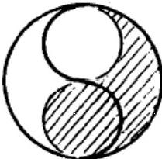
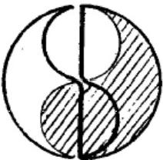
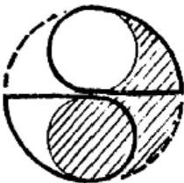

是火水之象，又为日月之象。上下为不易之位，是“天地定位”,左 右为交易之向，是“水火不相射”(反之为“相射”)、“日月相推”。故 乾、坤、离、坎为四正卦之象，二二分太极而定上、下、左、右四方。 兑、艮、震、巽为隅卦之象。兑艮为两牛角之象，即左阳加下阴半仪 为兑象，右阴加上阳半仪为艮象。兑艮为竖象：兑为泽，泽在天为 云雨，雨降于天是向地落下，为竖象；艮为山，山凸于地是向天隆 起，亦为竖象。震、巽为两楦头之象，即上阳仪加右斗阴为巽，下阴 仪加左斗阳为震。震、巽为横象：震为雷，雷为天阳横行于天下地 上之象，是横象；巽为风，风为地气横行于地上天空之象，亦是横 象。

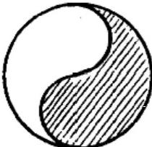

乾坤之象 离坎之象 兑艮之象 震巽之象
图(1-6)-5 标准太极图八卦之象示意图
古代易家对于太极图“有太极函阴阳，阴阳函八卦自然之妙” 的共识，但未知其所以然，故清代杭辛斋有不当命其名为太极图的 说法。
对于先天太极图“两仪生四象，四象生八卦”,清代胡渭广采旧 说，在其《易图明辨》中阐释详明：(太极图)其环中为太极，两边黑 白互回，白为阳，黑为阴。阴盛于北，而阳起则薄之：震东北，白一 分、黑二分，(爻象)是为一奇二偶；兑东南，白二分黑一分，是为二 奇一偶；乾正南全白，是为三奇纯阳；离正东，取西之白中黑点，为 二奇含一偶，故云对过阴在中也。阳盛于南，而阴来迎之：巽西南， 黑一分白二分，是为一偶二奇；艮西北，黑二分白一分，是为二偶一 奇；坤正北全黑，是为三偶纯阴；坎正西，取东之黑中白点，为二偶

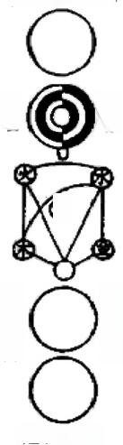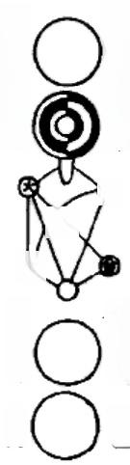
坤道成女

乾道成男
无极而太极
化生万物
阴静
阳动
④
炼 神 还 虚 取 坎 炼精化气 元牝

复 归 无 极 填 离 炼气化神 之 门
甲 皮

含一奇，故云对过阳在中也。坎、离为日、月，升降于乾坤之间而无
定位，故东西交易(而)与(其他)六卦异也。
简言之，古太极图两鱼眼平行向为东西，垂直向为南北，此向 位吻合先天八卦方位的卦爻之象，唯离坎需“交易”取象，故以日、 月东升西落而无定位证之。后学对以先天八卦方位析古太极图颇 为赞赏，唯对离坎需易位互取甚感不足，故略动其图——鱼尾缩短 约十六分之一周角即22·5%,鱼眼内移，从而成为后制太极图 ——先天八卦方位太极图【见图(1-6)-4】。如是，则太极图与先 天八卦方位完全吻合。这样解太极图，正如杭辛斋所说：此图仅
“可谓之‘两仪生四象，四象生八卦’之图”。

二、太极图别论
周子太极图，其理论与图式来源于陈抟无极图和先天太极图 【见图(1-6)-6】和先天太极图。据说黑白阴阳鱼图原来就叫古易
图，自周子始称太极图。“周子太极图”
图(1-6)- 6 无极与周子太极图
是周敦颐参悟古太极图而形成的天人
认识图式。对此，历代各有解释，好在
全文仅249字，不妨略加解说。“无极
而太极，太极动而生阳，动极而静，静
而生阴，静极复动， 一动一静，互为其
根，分阴分阳，两仪立焉，阳变阴合而
生水火木金土，五气顺布，四时行焉。
五行一阴阳也，阴阳一太极也，太极本
无极也。五行之生也，各一其性，无极
之真，二五之精，妙合而凝。乾道成
男，坤道成女，二气交感，化生万物；万
物生生，而变化无穷焉。惟人也，得其
秀而最灵，形既生矣，神发知矣，五性
感动，而善恶分，万事出矣。圣人定之

以中正仁义而主静，立人极焉。故圣人与天地合其德、日月合其 明、四时合其序、鬼神合其吉凶，君子修之吉，小人悖之凶。故曰： 立天之道，日阴与阳；立地之道，日柔与刚；立人之道，日仁与义。 又曰：原始反终，故知死生之说。大哉易也，斯其至矣!”
——无极孕育太极。太极自身运动而产生“阳”,相对静止而 产生“阴”。阳动阴静，互为根由，极而生变。阴阳相对独立就形成 两仪；阳肇生变化，阴配合生成，就产生水火木金土的五行之理。 五行之“气”依一定规律运行，时空的运行就反映出来了。反过来 说，五行的本质就是阴阳，阴阳之本源就是太极，而太极肇始于无 极。五行的生成之理，各有其性质；它的形成来自无极的真实存在 和阴阳五行的核心之理这两者的巧妙结合。乾阳肇生之理产生雄 男阳刚之性，坤阴纳成之理产生雌女阴柔之性。阴与阳的生命之 “气”交感契合，化变生成万物；万物生衍不息而产生无穷变化。万 物中唯人独得钟秀成为自然界之灵长，不仅形貌俱备，还有睿智神 思和七情六欲，因而能够分善恶辨美丑。于是，万种事端由此而 生。《太极图说》前152字是自然观认识论，无疑是正确的。但是， 后97字用这一观点原封不动地去比附人事，就使其说最后打上了 “天人合一”的主观色彩：即以自然之天的“静”去比附社会之人的 “静”,并断言唯此才“与天地合其德”。这显然是荒谬的。
仅从太极图式看，无极图与周子太极图均超出了广为流传的 通俗太极图样式，至于无极图，还包括了“神”、“气”观，这里不细 论。
明末清初，象数易家来知德深研太极图，并加以改造而成来氏 太极图。来氏太极图与“太极生阴阳、阴阳生八卦”的易理非常吻 合，弥补了人们对太极图在契合易理上总觉得美中不足的潜在感 觉，因而得到后学认可。来氏图当属易理图。
来氏太极图融“太极生两仪”与“阴阳演八卦”为一体【见图 (1-6)-71。来氏太极图以阴阳螺旋形在大圆内合抱小圆于中，当
中的小圆为太极，阴阳螺旋形为两仪。太极为混沌，太极动而生阴

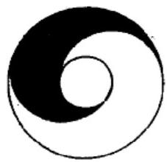

阳两仪，阴阳两仪旋而“生四象”,演之而“生八卦”。太极动而生阴 阳，盛而溢为阴魄阳精。阴阳初生于南北，中盛于东西，极盛于北 南，中衰于西东。于是，上南下北为乾坤，左东右西为离坎，乾坤为 极阳极阴，离坎为中阴中阳；震、兑、巽、艮分居东北、东南、西南、西
北四隅。震为一阳生，兑为二阳生，巽为一阴生，艮为二阴生。
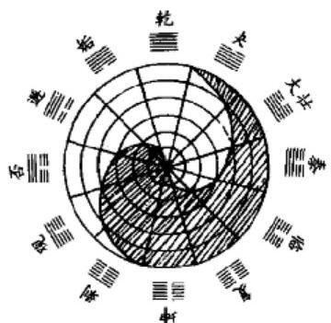
图(1-6)-7 来知德易理太极图 图(1-6)-8 阴阳消息太极图
后学再演太极图，制成十二辟卦太极图【见图(1-6)-8】。此 图一取来氏太极图而去当中“太极”圈为图，二取太极图阴阳消长 之动态图示为法，三取十二辟卦次第变化为理，三合一而成。此图 亦属易理图。
太极图经后世易家研改，图样颇多。最为普及的仍是古太极 图——先天太极图——标准太极图，从大众学的角度来说，标准太 极图可视为古太极图和先天太极图的通俗化、现代化画法【见图 (1-6)-41。
太极图配八卦阵，历代而下五花八门，大多是各凭“参悟”,各 缘所需。易家尤其是术家，基本是用太极图配先天八卦方位或后 天八卦方位【见图(1-6)-9、10】。
太极图与八卦阵的方位契配，必须遵循易理与数理相吻合的 基本原则。古者如何相配，已不得而知。以易理与数理相合的机 理通观所见到的古代太极图，太极配先天、后天、中天，各有所合： 太极配先天阵，以先天八卦太极图最为合理，图(1-6)-3中“道教

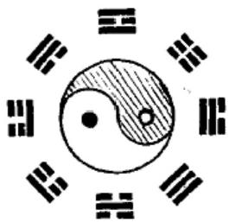

太极门之图”即此。太极配后天阵，以图(1-6)-3中的“明清广为 流传之图”为最合理，此图式吻合后天八卦序的人伦生成之序(详 见四章一节)。太极配中天阵，则江苏句容县三茅宫的八卦太极图 【见图(1-6)-3】,很可能是中天太极图流传的于遗(其卦画可能有
误传之处)。

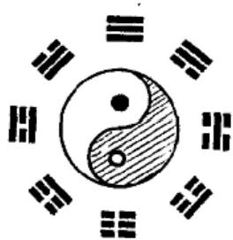
图(1-6)-9、10 先天八卦、后天八卦配太极图(爻卦可从外看)
太极图的玄妙，经近代“科学易”研考，更为神奇。美学家认 为，太极图寓流动于静态，于对称见变幻。几何学家认为，太极图 妙用非直线、非同形而二分、四分、八分圆。美学家与几何学家的
数理证明十分简单：设大圆(太极)之半径为R, 小圆(两仪)之半径
为r(r 为 R 之半),则有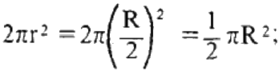 又有 πR 2- 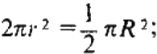 其结果是，外切两小圆内切大圆而四等分大圆【见

图(1-6)-11】。
用几何学解太极图，也就产生了标准太 极图的几何定律：居中两切圆四等分大圆。 用这一数理分析太极生两仪、阴阳生八卦之 说，更见太极图配八卦的玄妙。大圆为太极， 太极为一，又为0,故为整圆。其内所涵为阴 阳变化；阴阳鱼为生化(生成、变化)过程；小 圆为两仪，即阴阳生化成形。太极生阴阳而

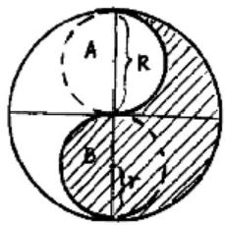
图(1-6)-11
画法几何太极图

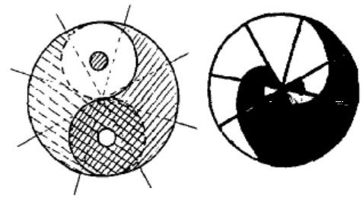
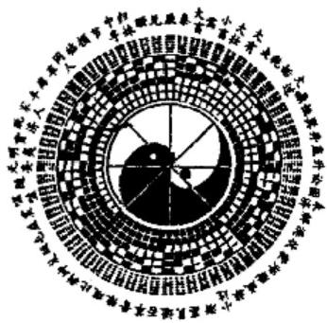

为二，故阴阳鱼对分太极。阴阳生化成形而为两仪，两仪之和为太 极的一半，两生化(生化阶段)之和亦为太极的一半；此为四象-—一 阳仪、阴仪、阳化生、阴化生，四象四形色四分太极而各占四分之 一。两仪对居极位(上、下位)为极阳极阴，两化生对居中位为中阳 中阴，故四象分别为极阳、极阴、中阳、中阴。四象生八卦则为八象 【见图(1-6)-12】:乾居上，取二分极阳，且预示阴之孕生；坤居下，取 二分极阴，且预示阳之孕生；离居左，取二分中阳；坎居右：取二分中 阴。兑居左上， 一分极阳一分中阳；巽居右上， 一分极阳一分中阴； 震居左下， 一分极阴一分中阳；良居右下， 一分极阴一分中阴。
对标准(包括准标准)太极图的画法，当代易家多有探究。我 们认为，立足于数学原理来探究太极的成图，在八卦成图上，以雷
士铎“双鸽太极图”颇具特色；
在六十四卦成图上，以李仕激
最有成就。雷氏双鸽太极图，
是以先天八卦色块图阵配分先
天太极图【见图(1-6)-13】。
李仕激根据易理(先天序)
图(1-6)-12 图(1-6)-13
标准阴阳八卦太极图 雷氏双鸽太极图
图(1-6)-14 先天64卦太极图
原则和数理逻辑，绘制成具有
严密“数学规律”的伏羲方位太
极图。其数理推衍过程如下：
根据伏羲六十四卦次序图即先
天序六十四卦长图，按六十四
卦的卦值大小(分阴、阳取卦
值)把长图演变成圆图，并用连
续曲线“光滑圆润连接”各卦卦
值，便形成同先天序六十四卦
卦值相应的以黑白色量多少成
序列的图阵【见图(1 - 6)
-14】。李氏还推导出画太极

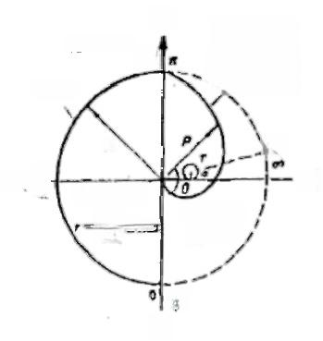
秋分
春分
午
乾尽午中
p=R

R
号
坎男为月 阳鱼眼

左
0=·R
(- 贷 · 的
坎尽西中 32Bin
乾

图的一系列数学公式【见图(1-6)-151。
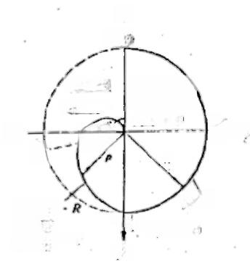
午
轮|

阴鱼眼 ,-Bia
离尽卯中
qu
R

p=立
坤尽子中
(p= ·0)
中 士
离女为日
p=R
云
叫
a. 阴盘(左半口)曲吨 b.M (布*31曲镀
图(1 - 6) - 15 李仕激六十四卦太极图数理图式
从思维学看太极图，其轮廓线组成一个螺旋复归的动态数理 模式。这一模式完全吻合于认识过程、事物规律的逻辑特征，这就 是：相对互函螺旋发展，往复变化，循环不已。其数理过程为【见图

(1-6)-16】:始于下极点，沿“S”中线螺旋上升 至上极点，沿阳外圆线回归至下极点，再沿“S” 中线螺旋上升至上极点，后沿阴外圆线回归至 下极点，周而复始。
在近代中、西文化比较学中，太极图被公认
为是最能体现东方文化传统和华人思维特质的

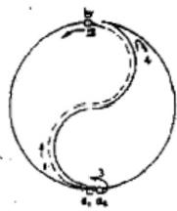
图(1-6)-16 太极

结晶体与数理图式。全人类发展进程中，对于蝶旋复归示意围
认识世界、反映世界可以归纳为三种数理图式： 一是黑白两圆● O, 二是半黑半白一圆①,三是太极圆C 。 到近代，黑白两圆的认 识图式已被淘汰，太极圆与半黑半白圆是现代东、西方认识论与方 法论差异的数理图式。西方文明在经历了现代科技高速发展后的 今天，顿悟到东方文明的精华居然已在数千年远古文明时代就已
经形成。我们认为这才是西方易学热的内在动力之一。
从物理学看太极图，竟与牛顿定律引力公式、库伦定理、法拉
第定理相吻合!这些学科定理虽然不一定是太极图设计者原有，

但两者间跨越时空而吻合，又不能不引人猜测它们是否有渊源关
系(参见《十分钟周易》)。
当代不少学者还运用现代学科知识研究太极图，提出了“无限 太极图”、“七维太极图”、“六十四卦流变太极图”等。
太极图因其寓义的通俗性与图形的美感性而广为流传，并为
易学诸派及古今中外学者、术士、民众认同与接受。
古易图有六———河图、洛书、先天、中天、后天、太极，各图自成 规模，各有机理，其中取象载理，涵盖精深广远。今从“界义”出发， 旨在参悟指证每图主旨要领，故用语简约而取义博大。至于未尽
申预想图义处，或可见仁见智。

第七节 古易别理图

古易图的图阵形制、五行理论、象数思维，不仅深刻地影响了 先秦的观念文化和中国整个神秘文化，而且直接成就了《易经X《易 传》《内经》(见第四章),并为后世连绵不绝的易说别理图式奠定了 基本走势。这里，从易说别理图中择最古(不迟于西汉)者列出有 代表性的两支，以反观古易图发端古远实为不争的事实。

一 、十二辟卦图
十二辟卦方位图，其序反映阴阳消息柳理，故又称阴阳消息
图。它起源较早，据现存典籍所载，见于西汉孟喜。
孟喜，字长卿，与施仇、梁丘贺同受易于田王孙。汉宣帝时(约 前73一前49),三人皆立易学博士。孟氏是易学卦气说宗师，其卦 气理论已初具规模，《汉书·儒林传》说其易学“得易候阴阳灾变 书”。
孟氏卦气说，用后天八卦方位中的四正卦震、离、兑、坎为十二

小者
大像
本

辟卦图的四正卦。此4卦主四时(春、夏、秋、冬)而配四方(东、南、 西、北),4卦24爻主二十四气(节气);余60卦，每卦主6日7分 (80分为一日),60卦360爻主365日又四分之一日，6日×60+(7 分×60)÷80分=365.25天，合周天(周岁)之数，并以十二辟(阴、 阳爻分别为一、二、三、四、五、六连叠的12个卦)表示十二月，十二 卦有72爻，又象征72候(每气3候，24节气为72候),复卦疆为 冬至之候(中气)。后学诸易家据孟说作卦气图甚多，繁简不一，宋 代朱震《汉上易传》载，李溉作“卦气七十二候图”,清代惠栋《易汉学》 作“卦气六日七分图”【见图(1-7)-1】。今人李仕激据朱伯崑《易

学哲学史》中的卦气图卦
序，绘出孟喜卦气图圆图， 十分简明。不同之处，孟 氏原图用六十卦，这里已 将离、坎、震、兑四正卦添 入其中【见图(1-7)-2】。
十二辟卦因用其卦代 表十二个月而又称十二月 卦，又因用其卦之次第爻 象反映阴阳二气的消长过 程而称十二消息卦。其 中，因复、临、泰、大壮、夫、

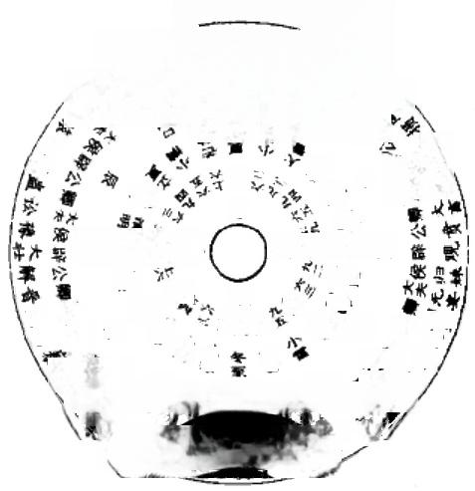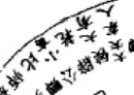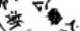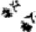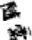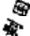
新 影

士
d 尔
昔
坎
**
契关
子
子
候
举记都
*
诉
公者
¥
女
*

图(1-7)-1《易汉学》孟喜六日七分图

乾六卦象征阳息(生长)阴消而称息卦；因婚、逐、否、观、剥、坤六卦 象征阴息阳消而称消卦。十二辟卦序起源甚古，《易纬》有“辟卦为 君，杂卦为臣，四正为方伯；二分二至，寒温风雨，总以应卦为节”之 说。易家据清代马国翰《玉函山房辑佚书》所载，提出十二辟卦序 说首见于《归藏》:“子复，丑临，寅泰，卯大壮，辰夫，已乾，午垢，未 逐，申否，酉观，戌剥，亥坤。”辟，易家多析为君，引为“主”之意，言 十二卦主十二月。十二辟卦方位【见图(1-7)-3】起始于北，序子 为复，日一阳生；再序丑为临，日二阳生；再序寅为泰，日三阳生；至

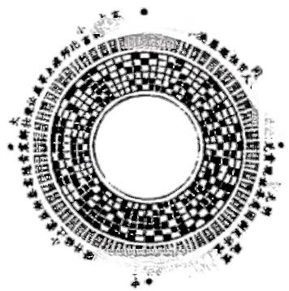
有其步通
并 离 成
冲
理 *

东，序卯为大壮，日四阳生；再序辰为夫，日五阳生；再序已为乾，曰 六阳生。六息卦始复终乾，为阳生至极。极而变，故再序六消卦。 正南方极阳之位，阳极而阴至，序午为婚，乃一阴生；再序未为逐， 乃二阴生；再序申为否，乃三阴生；至西，序酉为观，乃四阴生；再序 戌为剥，乃五阴生；再序亥为坤，乃六阴生。六消卦自婚至坤，为阴 生至极，极则生变，故再接六息卦，周而复始。

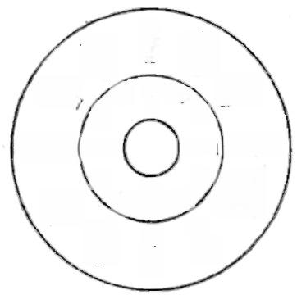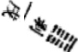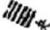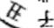
垢
头 
卧 画用!
非


!I* 号 妖
午 南

图(1-7)-2 孟喜卦气序圆图 图(1-7)-3 十二辟卦方位图
《易·临》卦辞云：“临，元亨，利贞。至于八月有凶。”整个临 卦，从初爻到上爻，所有断辞都十分好：“吉”,“无不利”,“无咎”,卦 辞的断语也好，唯独留了一个“八月有凶”的尾巴。前人认为这个 “八月有凶”来自消息卦，即十二辟卦。按消息卦配月之古法，故产 生两种说法： 一说“八月”指八个月后，那就是六月——逐卦晶，逐为 临的错卦； 一说“八月”指八月份，八月是观卦，观为临的综卦。 一言 以蔽之，八月份或八个月后，是阴气上升的卦象(即物象);这样，“至 于八月有凶”,即居安思危的意思。如果《易·临》“至于八月有凶” 出自消息卦，那么《易经》之前已有卦图，又增一佐证。
十二辟卦卦阵的象征义十分明确，故有“后汉人注易，往往用 ‘月卦’而不明言，以月卦人人皆知，不必揭出”之说。十二辟卦图 的阴阳消长关系，既可视为周岁阴阳变化，即十二月卦说；又可视 为周月之月相阴阳变化【见图(1-7)-4】。坤为朔●,上弦始于复

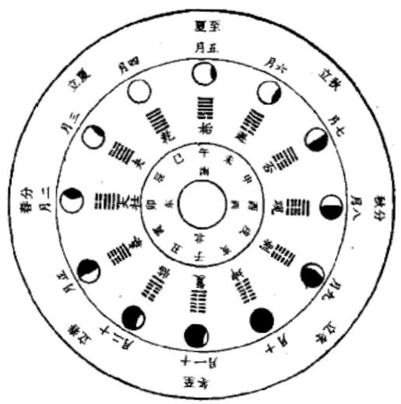

而渐盈一，至乾为望O, 下弦始于婚而渐亏○,至坤为晦●,又为 朔，周而复始。十二辟卦合30日为一周月(朔望月实为29.53059
日)。

图(1-7)-4 十二辟卦周年周月合用图表
十二辟卦在方位列卦上别具一格：乾坤不居正南正北。正南 正北为正阳正阴位，而居婚复即初阳、初阴之卦。易家均以阳极阴 生、阴极阳生，阳中蕴阴、阴中孕阳之说解析。十二辟卦退一位(逆 行日退)列卦还有妙用，即阴、阳合历。十二地支为岁，天变一岁实 为地绕日一周，故以地支序岁移。十二辟卦为月，月行一周，晦、 盈、望、亏周而复始，卦爻之象正合。岁以日(太阳)为准，日以午为 极，故岁始于地支午：月以朔晦不见，即日月同位(同居地球一侧),
故月始于坤。岁始于午行19周年，月始于亥行19周年7月，阴阳
合历于午。月绕地每日行13°11′即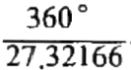,日每天视行约 1°即 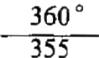,周年之积，日行约365.25天，月行354天，阳历、
阴历相去约11.25天。阳历岁阴历月19年润七月，阴阳合历。

二、十二生肖术
中国的数术，名目之繁多、形制之精细、测算之“神奇”,堪称东 方文化的一绝。历朝历代在数术方面有深厚造诣者大有人在，例 如：战国时期的邹衍、汉代京房、三国管辂、晋代郭璞、唐代李淳风 与僧一行、宋代邵雍、明代刘基等等。
神秘文化之所以“神秘”,完全在于“人知其神而神，不知不神 所以神”(《阴符经》),即不知个中机理。如果从构成学、成因说去 探究诸种神秘文化的内核，也就没有任何神秘可言了。
有实据可考的相术，当起源于“伯马相马”——畜类有相，人类 岂无?其所谓科学依据恐也在此。首兴相术者是春秋战国时期的 郑国姑布子卿和魏国的唐举。虽然荀子痛斥命相之谬，却不能阻 其流。东汉不信神灵鬼祟的王充，则在其《骨相篇》提出了有力的 命相理论与术法。然而，这种“人相”上的黑箱理论与方法不能满 足后来百姓对命运预测的心理需求，因而在一人之身含“五行之 气”的基础上，不断繁衍出以阴阳五行为主架的诸种命相之术。十 二生肖术就是其中最有代表性的一种，它是将生肖属相与五行相 配，用来“算命”的一种数术。
生肖属相来自“干支纪年”的旧历法。干支纪年，严格地说是 干支纪时——纪年、纪月、纪日、纪辰(十二时辰)。所谓四柱命理 的“算命”法，就是取年、月、日、辰为“四柱”。
干，即天干，是用“甲乙丙丁戊己庚辛壬癸”这10个特定汉字 为十天干之序数。支，即地支，是用“子丑寅卯辰巳午未申酉戌亥” 这12个特定汉字为十二地支的序数。十天干与十二地支循环相 合，就序列成为始于“甲子”、终于“癸亥”的60个干支序数年表。 这60年又称一个花甲。干支纪年法起源甚古，甲骨文中即有完整 的60干支记载【见图(1-7)-5】。
古代中国把十二地支各配一种动物，依次是：子鼠，丑牛，寅
虎，卯兔，辰龙，已蛇，午马，未羊，申猴，酉鸡，戌狗，亥猪。十二地

甲子乙丑丙寅丁卯戊展己巴庚午辛未壬申癸面 甲戍乙亥丙子丁丑戊寅己卯庆展辛已壬午奏未 甲申乙百丙成丁裏戊子己丑度寅辛卯壬展葵已 甲午乙未两中丁西戊成己亥度子辛丑壬灾癸卯 甲展乙已丙午丁未戊申己百度成辛亥壬子癸丑
甲灾乙卵丙展丁已戊午己未庚中辛百壬戍葵亥

支配12种动物，起源较古。目前
发现的保存较为完整的十二生肖

文物，是1971年在江苏南通出土 的五代十国的徐氏墓志。徐氏墓 志刻于南唐保大年间(943— 957),志盖顶部刻有日、月、华盖 (杠)和勾陈星宿、八卦，中刻十二 生肖图形——十二生肖的排次与 今天所用之序完全相同(《光明日 报》1996年1月9日载此图)。 青羊宫八卦亭就是十二生肖配太
极图【见图(1-6)-3】。
十二生肖配年肯定晚于十二

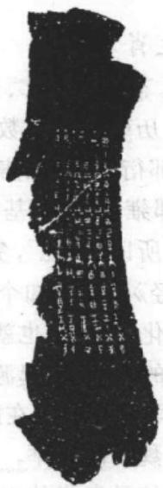

地支计时，但两者相去不会很 图(1-7)-5 甲骨文记载的干支表 远。古人为何选取这12种动物来配十二时辰，众说纷纭，至今无 圆满的说法。较有代表性的有两种： 一是足趾奇偶说，二是活动规
律说。这里姑录一说：
子鼠，子时(23时—1时),老鼠活动之时。
丑牛，丑时(1时—3时),驱牛早耕之时。
寅虎，寅时(3时—5时),老虎出没之时。
卯兔，卯时(5时—7时),兔子交欢之时。
辰龙，辰时(7时—9时),祈龙降雨之时。
巳蛇，巳时(9时—11时),众蛇出洞之时。
午马，午时(11时—13时),戎马用武之时。
未羊，未时(13时—15时),饲羊最佳之时。
申猴，申时(15时—17时),群猿鸣啼之时。
酉鸡，酉时(17时—19时),鸡禽归巢之时。
戌狗，戌时(19时—21时),家犬守户之时。
亥猪，亥时(21时—23时),夜静猪定之时。

知晓十二生肖还有五行属性者，为数不少。但是，知道五行属 性由来的，就廖廖无几了。十二生肖的五行属性，即十二生肖—— 12种动物属相，再配上金、水、木、火、土五行之性。从“命相”而言， 就有了“金命，水命，木命，火命，土命”之“命理”,十二生肖也就有了 五行之性，生肖年的金水木火土五性是依照十天干顺序来匹配的。
五行与十天干相配，民间盛传的方法主要有两种。我们把这 两种“生肖五行命理”之术分别称为五行缘图、五行纳音。对这两 种生肖五行术，古人各有说法，后人甚至以为“变化无穷”、“深奥难 解”,“对于我国学术界仍然是一个谜”。其实，完全能够说出这个 理、寻出个源来。
正是有鉴于此，我们才以“生肖五行命理”为题，通过阐释其五 行排序及其内在机理，来昭示五行纳音源于五行缘图，五行缘图发 端于古易图的事实。

1. 五行缘图之法
生肖五行命理之术是一个庞杂的体系。普通百姓一般都好简 恶繁，所以对生肖五行往往只是知道其中的生肖属相及其秉性，以 及五行属性就行了，并不去探究其“命”理何在。其实，五行命理的 核心理论即五行之理。
五行缘图的“命理”之法虽然起源古老，但理式简明。五行缘 图之法，从其形制上说，应当叫五行相生之序，或称五行小循回之 法。这种五行配十天干之法，同“河图五行生成说”以及“二十四方 位图说”(参见本章四、七节)有一脉相承的联系，因此至迟在西汉 已具成熟的条件。
河图数阵五行生成说是：天一生水，地六成之；地二生木，天七 成之；天三生火，地八成之；地四生金，天九成之；天五生土，地十成 之。进一步解河图五行生成数，则是一、六之水方为北向，主冬候； 二、七之木方为东向，主春候；三、八之火方为南向，主夏候；四、九 之金方为西向，主秋候；五、十之土方为中位，主长夏。因此五行就 成为水、木、火、土、金(水)的相生顺序【见图(1-7)-6】。

生成木
生 成

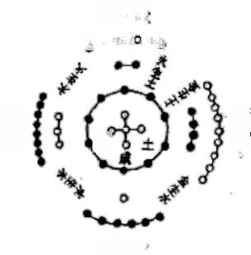
生成火
oo00 0o

生

币

图(1-7)-6 河图数阵五行相生图

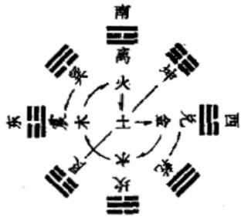
非

图(1-7)-7 后天阵五行相生图

二十四方位图【见图(1-2)-3】是以十二地支为主，再取后天 八卦阵四隅卦及八天干(戊己居中而不列),组成周而复始的方位 图。它的特点是：(一)十二地支隔位依次而居；(二)按四向八方 分，地支子、卯、午、酉分居北、东、南、西四向，后天阵坤、乾、艮、巽 分居西南、西北、东北、东南四隅向；(三)八天干两两相辅四向之 侧，八地支(子、卯、午、酉已用)两两相辅于四隅之侧。如是，二十 四方位依次就是：子、癸、丑、艮、寅、甲、卯、乙、辰、巽、巳、丙、午、 丁、未、坤、申、庚、酉、辛、戌、乾、亥、壬、(子)。二十四方位虽复杂， 但只要借助后天八卦的五行之位【见图(1-7)-7】,考察一下东、 南、西、北、中五方位与其相应的天干与八卦的关系，就知道生肖五 行缘图法的由来了。二十四方位起始于中气即冬至：地支子居正 北，对应后天八卦阵坎水卦，天干壬、癸辅于两侧；地支卯居正东， 对应为震木卦，天干甲、乙相辅于两侧；地支午居正南，对应为离火 卦，天干丙、丁相辅于两侧；地支酉居正西，对应为兑金卦，天干庚、 辛相辅于两侧；戊、己为十天干之中，故不居四方之位而居中央位； 中央为土，土为五行之本，为五行之主，因而居中位。
河图数阵配五行特别是二十四方位图一旦形成，五行与天干 的对应关系也就产生了：甲、乙为木；丙、丁为火；戊、已为土；庚、辛 为金；壬、癸为水。因此，这种五行相生之序，应称为“缘图法纪年” 【见图(1-7)-8】。五行如此排位，完全是五行依次相生的循回关

地支属相 | 年 号 | 天干五行 | 年 号 | 天于五行 | 年 号 | 天于五行 | 号  年  . | 天干五行 | 年 号 | 天干五行
鼠 | 甲 子 | 阳 | 丙子 | 阳  火 | 戊 子 | 阳  土 | 庚子 | 阳 | 壬  子 | 阳
牛 | 乙  丑 | 木  阴 | 丁 丑 | 阴 | 己 丑 | 阴 | 辛 丑 | 金  阴 | 癸 丑 | 水  阴
虎 | 丙 寅 | 阳 | 戊寅 | 阳 | 庚  寅 | 阳 | 壬寅 | 阳 | 甲  寅 | 阳
免 | 丁卯 | 火  阴 | 己 卯 | 土  阴 | 辛卯 | 金  阴 | 癸 卯 | 水  阴 | 乙卯 | 木  阴
龙 | 戊 辰 | 阳 | 庚 辰 | 阳 | 壬  辰 | 阳 | 甲  辰 | 阳 | 丙 辰 | 阳
蛇 | 己 巳 | 土  阴 | 辛 巳 | 金  阴 | 癸巳 | 水  阴 | 乙  巳 | 木  阴 | 丁 巳 | 火  阴
马 | 庚 | 阳 | 壬 午 | 阳 | 甲 午 | 阳 | 丙 | 阳 | 戊 午 | 阳  土
羊 | 辛 未 | 金  阴 | 癸未 | 水  阴 | 乙未 | 木  阴 | 丁 未 | 火  阴 | 己未 | 阴
猴 | 壬  申 | 阳  水 | 甲 申 | 阳  木 | 丙申 | 阳 | 戊 申 | 阳  土 | 庚 申 | 阳
鸡 | 癸 酉 | 阴 | 乙  西 | 阴 | 丁  酉 | 火  阴 | 己  西 | 阴 | 辛  西 | 金  阴
狗 | 甲 戌 | 阳 | 丙 戌 | 阳  火 | 戊 戌 | 阳  土 | 庚 戌 | 阳 | 壬戌 | 阳
猪 | 乙 亥 | 木  阴 | 丁 亥 | 阴 | 己  亥 | 阴 | 辛  亥 | 金  阴 | 癸 亥 | 水  阴
图(1-7)-8 缘图法纪年(五行小循回)周期表
系，即金生水，水生木，木生火，火生土，土生金，(金生木)周而复始。
这种五行列序应用到生肖属相中，其“命理”就是五行相生之序。
五行之数为五，天干之数为十。生肖五行命理之术的五行分 性法，是把十天干分成五对奇偶，逐一配五行。因此，五行中每一
行就管奇偶两年，即统两个生肖属相。在六十天干纪时中，天干与

地支只能奇配奇、偶配偶。花甲60年的奇、偶顺次也就分成阳与 阴一—奇阳、偶阴是易数理基本原则。由于花甲60年的天干、地 支、生肖是一种固定配置，因而五行分性的阴阳之分也是固定的： 奇数天干甲丙戊庚壬与地支子寅辰午申戌为阳，奇年生肖——鼠、 虎、龙、马、猴、狗也就为阳性；偶数天干乙丁己辛癸为阴与地支丑 卯巳未酉亥为阴，偶年生肖——牛、兔、蛇、羊、鸡、猪也就为阴性。
由此可见，生肖五行命理之术用五行依次相生的关系来纪年 论属相，完全是基于一种求安祈福的心理，但诸多“相命”之书却或 有意或无知地歪曲了原意。

2. 五行纳音之法
“五行纳音”是古人对干支花甲纪年进行五行匹配的另一种形 制。冠名“纳音”在于它同五声十二律的古音律学有相通之处。
五行纳音与五行缘图一样，作为“命理”之用，同是对六十干支 纪年加配五行，从而把五行生克之理应用于人事推理。两者不同 的是：缘图法是以五行次第相生作为循回之序，周而复始地配入六 十干支纪年；纳音法是把五行错杂并连缀成六十之序，再同六十干 支纪年—一对应。由于前者是以“五”行为单元进行循回，故称五 行小循回；后者是以“六十”为单元进行循回，故称五行大循回。
纳音法纪年【见图(1-7)-9】从形制上看显然较缘图法复杂多 了，从“命理”上看，更显得神秘，但仅从五行之理来说，不过是更严 密或干脆说是更纷繁了。
纳音法生肖五行命理之术，即五行大循回纪年，相对缘图法来 说，其五行排序有两个主要特点： 一是天干与五行的对应关系变小 了；二是五行与花甲的对应关系变大了。
天干与五行的对应关系，在缘图法中，每对天干均囊括了五 行。纳音法则不然，每对天干只涵盖三行：甲乙为金、火、水；丙丁 为火、水、土；戊己为木、土、火；庚辛为土、金、木；壬癸为金、木、 水。纳音法五对天干共序十五行(每对三行),居正中者为土。这 样一来，五行同花甲的关系就有“小循回”与“大循回”之别。

地支属相 | 年 号 | 天于五行 | 年 号 | 天干五行 | 年 号 | 天干五行 | 年 号 | 天于五行 | 年 号 | 天干五行
鼠 | 甲 子 | 海中金 | 丙 子 | 涧下水 | 戊子 | 霹雳火 | 庚子 | 壁上土 | 壬  子 | 桑柘水
牛 | 乙 丑 | 海中金 | 丁  丑 | 涧下水 | 己 丑 | 霹雳火 | 辛丑 | 壁上土 | 癸丑 | 桑柘水
虎 | 丙 寅 | 炉中火 | 戊  寅 | 城头土 | 庚 寅 | 松柏木 | 壬 寅 | 金箔金 | 甲 寅 | 大溪水
兔 | 丁 卯 | 炉中火 | 己 卯 | 城头土 | 辛卯 | 松柏木 | 癸 卯 | 金箔金 | 乙  卯 | 大溪水
龙 | 戊 辰 | 大林木 | 庚辰 | 白蜡金 | 壬  辰 | 长流水 | 甲 辰 | 佛灯火 | 丙 辰 | 沙中土
蛇 | 己 已 | 大林木 | 辛 巳 | 白蜡金 | 癸 已 | 长流水 | 乙 巳 | 佛灯火 | 丁  巳 | 沙中土
马 | 庚  午 | 路旁土 | 壬  午 | 杨柳木 | 甲  午 | 沙中土 | 丙  午 | 天河水 | 戊 午 | 天上火
羊 | 辛 未 | 路旁土 | 癸 未 | 杨柳木 | 乙  未 | 沙中土 | 丁  未 | 天河水 | 己 未 | 天上火
猴 | 壬 申 | 剑锋金 | 甲 申 | 泉中水 | 丙 申 | 山下火 | 戊  申 | 大驿土 | 庚  申 | 石榴木
鸡 | 癸 西 | 剑锋金 | 乙 西 | 泉中水 | 丁  酉 | 山下火 | 己 酉 | 大驿土 | 辛 酉 | 石榴木
狗 | 甲 戌 | 山头火 | 丙戌 | 屋上土 | 戊戌 | 平地木 | 庚戌 | 钗钏金 | 壬  戌 | 大海水
猪 | 乙 亥 | 山头火 | 丁  亥 | 屋上土 | 已  亥 | 平地木 | 辛 亥 | 钗钏金 | 癸 亥 | 大海水
图(1-7)-9 纳音法纪年(五行大循回)周期表
生肖五行命理之术这种五行大循回的排序方法，是基于对五 行理论的深入认识，把五行关系繁复化，使之更适合人事的复杂 性。在此，略论纳音五行序。
纳音纪年首为甲乙，五行为金、火、水。沿古易图五行来立说 【见图(1-7)-6、7】,甲乙为东方，其候为春，其卦为震，其数为三、

八，其象即五行为木。用金、火、水而不用木、土是以三行概五行， 木为隐象，东方为春，万物之始，万木复苏，故木在其中；土为五行 根本之象，故土亦在其中。丙丁为南方，其候为夏，其卦为离，其数 为二、七，其象为火。用丙丁纪年，五行火为本相，是春木所生(木 生火);火又是凶象，而丙丁之本方又备有水，水能克火；火又生 土。戊己为中位，其候为长夏，其数为五、十，其象为土。用戊已纪 年，五行土为本相，是夏火所生(火生土),土是五行之本，木克土是 万物生长之象，长夏之时，大地万木茂盛又酷热如火，故五行用木、 土、火。庚辛为西方，其候为秋，其卦为兑，其数为四、九，其象为 金。用庚辛纪年，五行金为本相，金为长夏土所生(土生金);金克 木为用，秋收万物需用金。壬癸为北方，其候为冬，其卦为坎，其数 为一、六，其象为水。用壬癸纪年，五行水为本相，秋金所生(金生 水),水又生木——木又为甲乙春候之隐象。
五行纳音纪年较之五行缘图纪年还多了一种配置，这就是对 五行本象——金、水、木、火、土进行了具体属性(子属性)上的再匡 定。这样，五行在六十干支的周期内，也就各有六种子属性：金，分 为海中金、剑锋金、白蜡金、沙中金、金箔金、钗钏金；水，分为涧下 水、泉中水、长流水、天河水、大溪水、大海水；木，分为大林木、杨柳 木、松柏木、平地木、桑柘木、石榴木；火，分为炉中火、山头火、霹雳 火、山下火、佛灯火、天上火；土，分为路旁土、城头土、屋上土、壁上 土、大驿土、沙中土。 ——五行的六性配置，这些年诸多版本多有 出入，我们未作源本的订正。
这种配置，从五行的生克之理来说，是复杂化了，但如果从所 谓“命理”的角度来看，则无疑是增添了神机妙算(严格地说是随机 应变)的机率。我们这里仅从五行关系略加论析。
首先，五行分出六种子属性，使五行属性变得复杂细腻了，五 行每一行的总属性与子属性形成了共性与个性的关系。例如：六 种火，既有“火”的共性，而炉中火、山头火、霹雳火、山下火、佛灯 火、山上火，又各有个性。山头火与山下火，以山为界，是一定范围

的火；炉中火是家居日用之火；佛灯火是祠庙供奉的灯烛之火；天
上火是非人间之火，霹雳火是雷电之火。
其次，五行分出六种子属性，使五行关系变得复杂微妙了。 一 般说五行之理，往往指生克关系。纳音法纪年把五行细分为“六 子”,五行之间的生克关系就由单纯生克关系，增添了不生、不克乃 至反生、反克等制化关系，这是西汉刘安的五行理论的实际运用 (参见四章三节)。不妨以“金”为例，略论纳音五行关系：
金与木的关系；金箔金、白蜡金是装饰金，是柔弱之金，只能饰 木而不能克木。钗钏是佩饰金，是观赏之金，也难以克木。沙中金 是土中之金，不成器则难为用， 一般不克木，尤其是对于刚木、林 木。海中金，欲求难得，也可视为不克木。而剑锋金是成器之金， 刀刃之金，故为克木之金，而且无木不克。
金与火的关系。先看火克金：白蜡金是柔弱之金，最易为火所 克。金箔金是坚硬之金，但很薄，亦不宜近火。钗钏金是女用之 金，女多主内，当然要小心掉进炉中火了。海中金在大水之中，地 行之火一般难以接近，故不易克；但霹雳火可行空、下地、上山、进 屋、入海，故能克之。沙中金藏于土，土纳万象， 一般之火不易克 它，即便霹雳火也可能无济于事，因为地可代受雷电之火。再看火 “生”金，金“克”火：剑锋金是成器之金，金成器需用火，当然是炉中 火最为适宜；剑锋金是火炼之金，对于柔弱的佛灯火，自然不在话 下，况且佛门进了兵，有理讲不清。当然，剑锋金并非无克物，霹雳 火猛烈无比，雷霆一击，玉石俱焚，又何况剑锋金；炉中火烧旺了， 久焚之亦遭损。
毫无疑问，生肖五行纳音之术的“命理”,再加上五行之星当 值、本命之相当年(所谓本命年)等等说法，就更显得玄而又玄、神 乎其神了。
话又说回来，我们把缘图法与纳音法这两种较权威的正宗“生 肖五行命理”之术进行一番比较，就会发现：两者在同一个六十干 支周期中，差别甚大【见图(1-7)-10】。

花甲年号 | 五行  比较 | 年号(续) | 比较(续) | 年号(续) | 比较(续) | 年号(续) | 比较(续) | 年号(续) | 比较(续) | 年号(续) | 比较(续)
花甲年号 | 缘图  纳音
甲子 | 金 木 | 甲 戌 | 火 木 | 甲甲 | 水 木 | 甲午 | 金 木 | 甲辰 | 火木 | 甲 寅 | 水 木
乙丑 | 金 木 | 乙 亥 | 火 木 | 乙酉 | 水 木 | 乙 末 | 金 木 | 乙巳 | 火木 | 乙 卯 | 水 木
丙寅 | 火火 | 丙子 | 水 火 | 丙戌 | 土火 | 丙申 | 火 火 | 丙午 | 水 火 | 丙辰 | 土 火
丁卯 | 火火 | 丁丑 | 水 火 | 丁 亥 | 土火 | 丁酉 | 火 火 | 丁 未 | 水 火 | 丁巳 | 土 火
戊 辰 | 木 土 | 戊 寅 | 土土 | 戊 子 | 火 土 | 戊 戌 | 木 土 | 戊 申 | 土 土 | 戊 午 | 火土
己巳 | 木 土 | 已卯 | 土土 | 己丑 | 火 土 | 己亥 | 木 土 | 己酉 | 土 土 | 己 未 | 火土
庚 午 | 土 金 | 庚辰 | 金 金 | 庚 寅 | 木 金 | 庚 子 | 土 金 | 庚戌 | 金 金 | 庚申 | 木 金
辛 未 | 土 金 | 辛巳 | 金 金 | 辛 卯 | 木 金 | 辛丑 | 土 金 | 辛 亥 | 金 金 | 辛 酉 | 木 金
壬 申 | 金 水 | 壬 午 | 木 水 | 壬 展 | 水 水 | 壬 寅 | 金 水 | 壬子 | 木 水 | 壬 戌 | 水 水
癸 酉 | 金 水 | 癸 未 | 木 水 | 癸巳 | 水 水 | 癸 卯 | 金 水 | 癸 丑 | 木 水 | 癸亥 | 水 水
图(1-7)-10 六十干支年两种五行配置对照表
在花甲年中，缘图法的五行配置与纳音法的五行配置只有16 个干支年相合，仅占4/15。这就是：丙寅、丁卯年与丙申、丁酉 年，五行同为火；戊寅、己卯年与戊申、己酉年，五行同为土；庚辰、 辛巳年与庚戌、辛亥年；五行同为金；壬辰、癸巳年与壬戌、癸亥年， 五行同为水。而其余的44个干支年(占11/15)则均有差次，并 且都是“生”与“克”相差。如：甲子、乙丑年，由金变木，两者为相克
关系；甲戌、乙亥年，由木变火，两者是相生关系； ………这44年中生
的人，要依五行相生、相克之理来论交际、论婚配，是取缘图之说?

还是取纳音之法?恐怕谁也说不出个道理来。如果强而为之，岂 不是误人“命”、“运”?或居心不良，愚弄百姓；或图利媚俗，蒙哄群 众，都显然是对易图易理的反动。
具有认识论科学意义的五行之理，自发端于古易图到形成生 肖五行术，继而风靡于民间，成为算命之理，这对一两千年来的易 五行理论发展史，从科学认识论来说无疑是一种悖逆与倒退，但 从生活逻辑来看，特别是在民众文化、科学素质普遍不高的情况 下，这又是一种必然。我们之所以要对古易图重新进行论辩，就包 括对千百年来的这些悖反进行正本清源的重新认识。

【见图(2-1)-1】。原始思
维之所以不同，关键就是
右脑以极大的优势参与思
维活动，因此其思维结论
始终伴有形象呈现。这应
当是今人读古易图感到隔
膜的原因。完全有理由认
为，在语言文字尚不发达
的远古时代，东方中国经
历了一次右脑开发时期。
而古易图，正是远古人类 图(2-1)-1 瑟斯顿的手测验
右脑革命的产物。

第二章 卦阵系统论

易八卦图系是一个完备、精美的整体，是古者仰观天文、俯察 地理、近考人伦、周及万物的悟性认识体系。它历时数千年，几经 散佚、繁衍、辨伪，始终被扑朔迷离的光环笼罩着，令人神往。究其 原因，最为关键的是：当时创意背景古远，古今思维方式差距太 大。法国人类学家列维·布留尔指出：“一些同样惊人的事实(表 明),原始思维在绝大多数场合中不同于我们的思维，原始思维的 趋向是根本不同的。它的过程是以截然不同的方式进行着。”本世 纪科学研究表明：人脑的两半具有一种协作关系，左脑掌管语言与 逻辑思维，右脑则是用形象思维，指挥人去做难以用语言表达的事

瑟斯顿(Thurstone)的手测验。  视觉思维能够轻易辨认左右手； 对于计算机却是大难题。 |  |  | 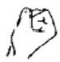 | 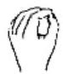
 | 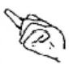 | 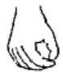 | 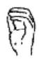 | 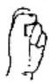
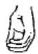 | 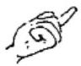 | 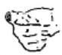 | 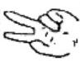 | 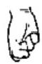
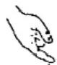 | 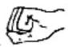 | 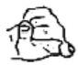 | 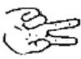 | 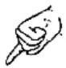

古代易八卦图——河图、洛书、先天、中天、后天，乃至太极图，

是一个统一的大系统，联系它们的纽带是八卦。先天、中天、后天 为明卦图，是爻示卦阵图，即以爻划形式序列八卦方位，是阴阳爻 三叠成八卦并寓意于卦，而且各按一定理义列序的八卦方位；河 图、洛书为暗卦图，是数示卦阵图，即以数点形式序列八卦方位，是 用十数或九数并寓卦蕴理于数，进而按一定数理列序的八卦方位； 太极图为变卦图-一阴阳流变卦图，即以色画形式序列卦阵，是 黑、白色形示卦并依一定卦理变化列序的八卦图。
卦画系统为易理的产生奠定了坚实的符号基础，又为易理的 发展提供了广泛的扩张余地。元代钱义方对“陈抟以来相传的图、 书”进行了合乎情理的推断：《大传》云“河出图，洛出书，圣人则 之”,乃圣人依理推数，(因)二者可以相通，(故)并言之。因此，清 代《四库全书总目提要》对钱氏《周易图论》作了公允的评价：“其说 谓河图为作易之本， ……非谓作易兼取洛书， ……其说较他家为近 理。”
然而，易之体、用合一的创意，并未被后人理解。人们大都用 易为术，使易在数千年来的政治生活中主要为封建统治、正统说教 服务，在民俗生活中主要向神化、迷信发展。第一部传世易书《易 经》就未能反映“古者”全部创意。因此，汉代学者面对《易经》及其 后第一部解易之书《易传》,就已经预感到“后世不能稽同其意”。 这样，易图的失传也就在所难免。
易之图说，命运多舛，磨难数千年方有一席之地。其实，论证 古易图说是否成立，并不复杂。只要全面地揭示易图与易理的关 系，论证易八卦诸图吻合古易说，就不证而证了。从这一点上说， 宋代图书说走出了很伟大的一步，虽然走这一步在当时未见得有 自觉认识，虽然这只是在黑暗中摸索着走出的一步，并很快就被辨 伪说扼杀。宋易图是否古传原图且不论，宋代图书说的功劳在于 把天地自然象数化并同易数理联系在一起，使易具有了宇宙万物 生化(发生变化)学说的意义。从而，“易学也就彻底失去了卜笼意 义，成为发展规律、构成规律的一门学科”。

第一节 包罗万象的易卦符号——卦阵构件论

易涵盖博大，蕴含深刻，《系辞》概括为“弥纶天地之道”。古者 能在自然万象中悟出共通规律-——易，已经十分不易；又选用了便 于传世的卦画图系作为易理载体，就更难了。因为任何思维、认识 上的发见，要成为一种社会意识，且为世所流传，都必须借助一种 适宜的载体——信息交流的传媒体，这一载体必须完整地容纳并 确切地反映出“广大悉备”的易。
易理的卦画符号系统及其易图体系，完整地装载并全面表述 了易的根本之理。而古易图之所以能够融天、人、地之理于图阵， 很大程度上取决于卦画符号系统的易理定位，即非卜筮的寓意。
易理卦画系统，由爻划卦、数点卦、色画卦构成。三者在反映 易理方面各有优势：爻划卦象物类情，即模拟类比事物的本性、情 状，具有鲜明性的特点；数点卦序位排次，即确定、排列事物的次 序、方位，具有准确性的特点；色画卦示变显微，即展示变化、揭示 逻辑联系，具有形象性的特点。爻划卦相对数点卦、色画卦，在易 理信息的存储、显现、传播方面，更具有明确性、宽容性与独立性。 明确性即明白确定，通俗易懂；宽容性指内存大，即存储外来信息 的容量大；独立性即爻划卦能单卦成象，而数点卦、色画卦的单卦 要在卦阵(卦的集合阵列)中才有意义。爻划卦、数点卦、色画卦虽 然各有特定的逻辑意义，但作为整体，又是一个不可分割的易理信 息载体。正因为有了它们，易才能历世数千年而未被堙没。郭沫 若在《中国古代社会研究》中评论易与卦的关系时说：“周易是一座 神秘的殿堂。因为它自己是一些神秘的砖块——八卦所组成的。” 可谓切中肯繁。同时也说明，必须从天人地大系统来看易卦符 号。千百年来人们解不开易卦符号，就在于不能通过易图去比照、

领悟和拆解这些“神秘的砖块”,而弄清了这些砖块的“神秘”内函，
就能步人易这座“神秘的殿堂”,千古易图之谜也就迎刃而解了。
古人创易，不用文字而用图形符号，实在非常聪明而有远见。 现代人在自认为科学技术高度发达的今天，有时也不得不借助于 这种方法。如：1972年3月，美国向太空发射探测器，给外星人的 信就是图形符号【见图(2-1)-2】。

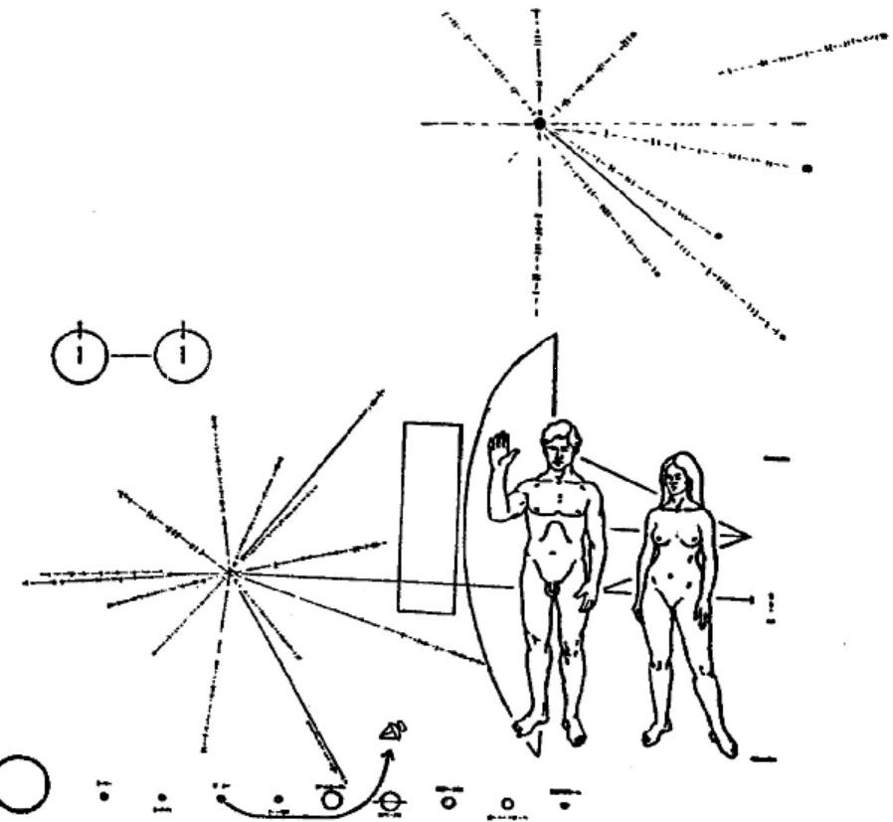

图(2-1)-2 美国“先躯者十号”携带的高强度金属图版

一、符号的直观性
卦画的起源非常古远，以至迄今还有许多未解之谜。

创易者哲理思维的认识体系是一种超越万事万物，凌驾于生 与死、有与无之上的认识论与方法论。这种思想认识体系超脱了 万象万物的具体表象、个别属性，并构成一种共通的、相成的关系， 这就是阴阳宇宙观。易阴阳观，比今天任何一种认识论涵盖更广、 底蕴更深。这种哲学化思维当然无法从刚具雏形的语言文字系统 中寻找代码，只有卦画才具有这种适应性。于是，卦画这种表现形 式为一连一断(或一直一曲)的线划记号，就被注入易阴阳观，成为 内涵无限趋小而外延无限扩展的易理代码。易卦的简明性和易理 的宽容性完全融为一体，卦画也因此成为哲学化语言的信息载 体。

1.卦画与文字
易的单元载体是卦画符号，易说的完整载体是古易图。作为 载体的卦画，与文字一样都是用来传达信息、表达意思。但两者有 很大区别。卦画是一种图形记号，理解它不需要任何中介，也没有 任何语言障碍。
古者创易，没有用语言文字及其相似符号，既是迫不得已又是 睿智之举：语言文字不论从自身规律或外在条件来看，都无法满足 创易的需要，也没有卦画符号对易的那种适应性——抽象思维的 哲学性与超越时空的认同性。同时从语言文字的自身特点来看， 它也缺乏易所需要的直观性和共通性。因此我们不能因古者用卦 画述易，就把易的思维归咎于唯象思维与神秘主义。
从语言文字的外部条件来看，它不具备超越时空的认同性。 即便汉字是象形表意文字， 一旦跨越了时间与地域也就失去了认 同性。语言文字虽然是人类交流最完善的基本工具，但它的发展 有一个历史过程，这一过程同外部条件即社会进程密切相联：不同 的地域，不同的民族，有着不同的语言表达形式；同一语种，在自身 的创立发展乃至成熟定型的漫长历史进程中，也会随历史与环境 的变迁发生重大变革。先秦古籍之所以难读，就在于语言文字的 历史性阻隔。

中国的文字与文字载体(甲骨、简帛、纸张等)大体经历了这样 一个过程：殷商将文字刻画在龟甲与兽骨之上，后人称之为甲骨 文。西周在钟、鼎等青铜器上留下文字记载，为适应浇铸工艺，甲 骨文被改进为笔画圆润的金文即钟鼎文。东周时文字演进为籀 (zhou) 文，又称大篆(zhuàn)。 从甲骨文到金文、籀文，文字虽然 总趋势是逐步走向简化，但书写始终未走出描画范畴【见图(2-1) -3】。秦朝推行小篆，再至秦汉普及隶书，中国的文字书写才彻底 走向笔划阶段。著书立说，在东汉蔡伦发明造纸术之前，绝非轻而 易举的事。殷商、西周以刻画龟甲兽骨、浇铸青铜器来记事立言。 东周开始使用竹简，即把文字刻写在竹(木)制成的长条上，用韦 (熟牛皮条)编联起来方可成为供人阅读的书籍。《庄子·天下》篇 有“学富五车”(学识富有如读了五车书)之说，可见东周后期简书 已经盛传。竹简著书，既要著述人，又要雕刻家，已非易事。而帛 书则是宫廷、贵族的奢侈品。可见，孔子“述而不作”,恐怕还有外 在因素乃至经济原因。帛书是古代用丝一类天然纤维纺织品作 “纸”写成的书。丝织品的帛书，在古代的自然存放条件下，要流传 到今天是十分困难的。考古发掘要同时具备三个条件才能见到古 代帛书： 一是墓主需有帛书陪葬，二是墓葬防腐措施好，三是墓葬 发掘前保存完好。长沙马王堆西汉初期帛书能够完整问世，极为 罕见，故整个墓葬被称为“国宝”。因此，古代帛书不可能像同时代 的简书那样容易发掘到。东汉以后，随着造纸术普及，著作才同述 说一样方便。这也是东汉之后典籍刊行繁荣的根本原因。蔡伦造 纸术的发明，也才显得格外伟大。
古者创易，当在夏朝前后，至迟在般末周初之时。般末周初是 甲骨文与金文交替时期，河南安阳清代发掘的商都遗址表明：殷墟 文字是甲骨文，多为卜辞，最迟是商朝后期的通行文字，即盘庚(前 1324年即位)迁都改殷直至纣亡(前1066前)这一时期的通行文 字。西周通行金文。东汉许慎于公元100年撰写第一部说解文字 之书《说文解字》,当时，别说甲骨文、金文，就连后来的箍文也鲜为

父 丁 羌 五 牛 三 無 爸 说 油
乙光

人知了。甲骨文出土共有4600余字，历时百年还有为不解之
谜，据说直至1995年，徐州教育学院潘岳才完成全部破译之壮举， 拟编撰《三千年未释甲骨文集解》。古者创易，最迟是甲骨文、钟鼎
文时代，用文字著述似乎不可能，而易的内容又决非简短文字可以

记刻清楚。事实上，迄今所见的甲骨文、 钟鼎文也只是简短的记事立言，没有大
部的著述【见图(2-1)-3】。
此外，从有关语言文字产生的传说 来看，历代典籍均沿引“伏羲画卦”、“仓 颉造字”的说法。伏羲为三皇五帝之祖， 至迟在公元前3000年左右；仓颉为黄帝 时期的史官，黄帝为三皇之末，当在公元 前2550年左右。退一步说，文字定型非 仓颉所造，但经他整理而成体系，大约说 得过去。由此而论，伏羲年代当没有定 型文字，至少没有系统化的文字，也就没
法用文字来记述广大悉备的易理了。

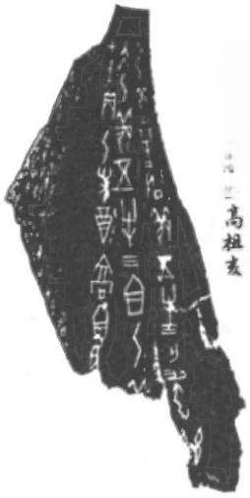
P 大 小 午 乙 乙
羌羌
2 五 三
未 牛 牛 三
祖

图(2-1)-3 甲骨文拓片

语言文字和思维是两种不同范畴的社会现象。思维是人脑的 一种机能，是人脑反映客观世界的过程；而语言文字通常被认为是 思维的工具。从语言文字的自身特点来看，并不具备抽象思维的 哲学特性，特别是语言尚在发展、文字并未形成体系的时候，作为 思维、交际的载体，语言常常只是具体化思维的确定表述。语言的 这一特点是由其本质属性所决定的。语言作为人类交际最直接、 最基本的工具，产生之初，就要求表意明确、概念清楚，否则，它就 违背了人际交流的需要这一直接动因，也就失去了存在的意义。
随着人类的自身发展及其认识的不断深化，语言也不断丰 富。为了适应人类交际需要，语言必须从事物的细微差别中不断 确定不同的概念，以及表述这些细微差别。词是语言的基本构件

最小的可以自由组合的语意单位，每一个词就是一个确定的 概念。因此，在成熟的语言中只有近义词，而不应有区别不了的同
义词；基本同义的词总有用法、色彩及语言环境等细微差异。这是 语言逻辑的本质特点。由此可见，语言思维与易思维的逻辑起点 根本不是一码事：语言是个性思维，从万事万物的区别点上下定 义；易是共性思维，是在万事万物的共通点上取象。
易理是在超越事物具体属性的共通规律上所建立的认识，这 种认识属于哲学范畴，因而就需要相适应的哲学语言。卦画就是 哲学语言。在后学中首先一语道破这点的，是外国人———法国传 教士白晋与德国数学家莱布尼茨。莱氏想在中国文字中寻找一种 比语言更抽象的哲学符号，白氏研易后寄给他《易经》与《伏羲六十 四卦图》,并称之为“更牢固、更完美的哲学”。

2. 卦画与图形
易卦画在具有哲学内涵的同时，又是一种特殊的图形符号。 因此，它在表意时具有像图画一样的直观性。我们知道，图画首先 得凭人的直觉来理解。这种理解过程，开始往往只是一种感受， 一 种沟通， 一种认同，尔后才有联想、理解乃至升华。只要是用常规 表现手法和常人思维方式创作的美术作品，读者与作者之间完全 可以通过正常的直观、直感、直觉进行直接沟通。这种沟通其实就 是图画、图型表意的直观性，它不受民族、语言、地域、时间的局限 与制约。迄今所见最早的原始社会末期的美术作品，西班牙洞穴 壁画展现了早期人类对自然的认识及征服自然的渴望；欧洲裸女 石雕反映了母系氏族对女性生衍的认识与崇敬；古希腊雕塑，如表 现男性刚毅健美的《掷铁饼者》《刮汗污的运动员》和表现女性宁静 恬美的《米洛斯的阿芙罗蒂德》(断臂维纳斯)等，则展示了人对自 身美的审美认识，这些艺术精品无一例外地创造了人的外表美与 内在美融为一体的完美境界。古罗马《拉奥孔》人与蛇殊死搏斗的 场景，任何读者都可以直接感受到人在困境中痛苦挣扎的氛围，看 到老人为救子与恶势力顽强抗争的勇敢精神。法国罗丹的雕塑

《思想者》,是他为巴黎美术馆大门进行整体设计、创作并取名《地 狱之门》的雕塑群体中的一个形象——默视人间苦难的端坐者，由 于它那深刻、沉重的“思”叩开了读者的心扉，从而被崇拜者请出 《地狱之门》,铸成铜像放在巴黎先贤祠前，以后又复制于作者墓 前，并成为独立的永恒的“思”的形象。意大利米开朗琪罗·波那 罗蒂的组雕《晨X《暮X《昼》《夜》,以人体形象把特定时代的愁苦、劳 累、希望、忧虑，凝聚成永远唤起读者共鸣的艺术力量。法国保 尔·莫罗·伏蒂埃的浮雕《巴黎公社社员纪念碑》,以墙为背景塑 造了30多个若隐若现的人像，正中凸现一位张开双臂保护众人的 女神般的女性，即使读者不知道巴黎公社的背景，这座7米长、2,5 米高的浮雕画面也能给人一种强烈的直感，美好被毁灭的悲壮与 全身心保护美好的崇高，交织成一种激荡人心的精神力量。
美术的直观性与读者的直觉性之间的关系告诉我们，人们可 以直接从画面、图型，即不通过任何中介，直接感受其中的创意，并 由此抽象成最本质的精神感受与思想认同，而且这种审美认识一 旦形成共识，就具有不可逆性，例如达·芬奇的蒙娜丽莎所展示的 那种永恒的含蓄和恬静，尽管有人用科学手段证明她是作者自画 像的女性化，或者用实证的方法给她加上小胡子来证明这一点，但 是，仍无法改变人们已形成的审美共识。
易卦与易理的关系也是如此。卦画是特殊的美术作品——哲 理图形符号，是图画外壳与易理内涵的统一，而不是语言符号。卦 画的易理内涵一旦为人接受，就会成为不可逆的直感共识。

3.卦画与代码
作为成熟的卦画——易理代码，是一套完整的科学的直觉符 号系统。它的核心理论是阴阳，用哲学语言来说是彼此或AB, 用 数理语言来说是1、2,用计算机语言来说是0、1,用电器原理来说 是通断，等等。它的基础构架是爻划卦、数点卦、色画卦三个子系 统。爻划卦的构件是阴爻阳爻，数点卦的构件是偶数、奇数，色画 卦的构件是黑色与白色。卦画系统三足鼎立，相互融通，其中爻划

卦最为通用。
但是，作进一步的探讨，卦画的起源是什么,它的问世功用是 什么;数字卦与爻划卦孰先孰后，三叠爻卦与六叠爻卦孰先孰后； 数点卦(河洛图)、色画卦(太极图)起源何时，爻划卦、数点卦、色画
卦融通于何时； ………这许多问题要作最终的结论，还为时尚早。
迄今为止的考古研究，在卦画起源方面有以下重大认识：
关于卦画产生的最早年代：“大约距今万年的陶片上，有些刻 画，貌似卦画”(《易图的数字结构》);在距今七千多年前的陶器上， 发现了乾、复、随、蛊等卦象。在殷周时期(磐庚迁殷当在公元前 1324年前后)的卜骨、青铜器上发现的六爻数字卦画，已将近64 卦的一半，这是六十四卦系统。八卦系统：“安阳出土的殷代末期 铜器，已出现八卦符号”(《中国甲骨文字史》。《续殷文存》的“八一 六”为装即坎；《商周金文录遗》的“六六六”为三即坤；《三代吉金文 存》的“八五一”为三即兑，“七五八”为二即巽；《怀米山房吉金图》 的“五八六”为三即良；《沫西发掘报告》的“一六一”为三即离，“五 ——”为=即乾。《周原新出十甲研究》的“六六七”、“七六六”为去 震与三艮。通览之，八卦之象均已出现。
关于卦画演化的轨迹。利用现有史料对数字卦与爻划卦关系 进行考证研究的成果中，最有说服力的是今人张政娘(láng) 的观 点：从数字卦向爻划卦演化，是数字向一与六集中并符号化的结 果。数字卦用一、六、七、八、九，而不用二、三、四，在于古汉字的 二、三、四为“—”逐一叠加而成。以后，奇偶概念与阴阳观念导致 数字卦的用数由繁趋简而向六、 一集中(在数字卦中，六的使用频 率最高， 一次之),即六为偶数，代表阴， 一为奇数，代表阳。最后， 一演进成阳爻“—”;六通过甲骨、金文的“入”演变为帛书时期的 “八”,再简化为“--”。在八卦的“起源”上，还有一说值得一提，这 就是彝族的“雷夫子”占法，古代典籍又称“八索之占”。我们认为， 说八索之占是八卦的起源尚缺乏充分证明，而应该说它是“结绳为 卦”【见图(2-1)-4】。

结绳为卦：十六根绳二二相 偶分为八组， 一卦两绳；两绳合结 为阳爻，两绳单结并之为阴爻。 显然，这应是八卦系统成熟后，用 之为术、取绳为象的产物，是一种 极为科学、极为象形的八卦再现
之法。

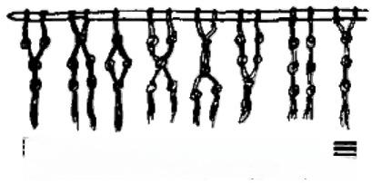

三 票
兑 良 离 坎 巽 震 坤 乾

图(2-1)-4“结绳为卦”示意图

卦画系统——三叠八卦、六叠六十四卦，最终成为易理代码， 在于创易者赋予了卦画以集合意义。这就是说，卦画不仅具有单 卦结构形式的特定意义，而且具有八卦或六十四卦体系赋予的“角 色”意义，以及相互联系时的组合意义。换句话来说，卦画作为易 理代码的主要内涵，就是爻象、卦阵、卦德、卦象这四大要素。爻 象，即卦的爻划构成之形象。卦阵，即八卦、六十四卦各自组合成 不同的卦序。卦德，即卦的特定寓义。卦象，即八卦的物象、类象， 以及六十四卦的合成之象。
八卦的类象较复杂，仅《易传·说卦》所罗列的八卦类象就有 113个之多，其中：乾14个，坤12个，震16个，巽15个，坎22个，
离14个，艮11个，兑9个。
八卦类象其实是易的象数思维与类比逻辑的产物。在易的推 理过程中，事物之间只要有类比相通或相联之处，就可以同类取卦 象或对应取卦象。因此八卦的类象“其称名也小，其取类也大” (《系辞》)。例如：天、父、雄、白昼、刚健、生化等完全不同的概念， 可以通过乾卦二来囊括，地、母、雌、黑夜、柔顺、藏纳等可以用坤卦 三三来包容。又如；同是太阳，既可用乾卦表示，又可用离卦表示。 太阳是恒星，发出炽热之光，但其本身又有阴阳变化之象，如黑 子。因此，太阳用乾卦之象三表示，是取阳之极的意思；用离卦之 象主表示，是取阳中含阴之意。这就是易理的卦画原则，也是卦画 涵载的哲学意义，它是创易者形象化类比思维的产物。
卦画是一种“哲学符号”,其深刻的内涵可以凭借哲学化直觉

思维来逐一感知。直觉思维、直感认识是人类作为万物灵长的基 本思维，即本能思维，它是无需借助任何现代科技手段和科学公式 的思维。对此，《系辞》作者有所感悟：“圣人有以见天下之赜(zé 奥秘、玄机),而拟诸形容，像其物宜，是故谓之象。”“极天下之赜， 存乎卦。”一般人尤其是古人，大多停留在直觉思维阶段，很难升 华，更达不到悟性境界，而创易的古者则有着超凡的悟性思维。这 种悟性思维实际上就是在直觉思维之上，对已感知、认识的万事万 物进行再抽象、再归纳、再总结。这就是哲学化的直觉思维。易， 就是这种思维的产物。因此，卦画既是代码，又是标识。善于透过 这种标识去认识它作为易理代码的意义，即借助今天发达的哲学 思维去理解、去辨析卦画，易的整体趋向就一目了然了。
古者是睿智超群的，在数千年之前，乃至在文字之前，就创造 出一种哲学语言， 一种比语言文字更为抽象并为人类共识、万物共 通的代码语言。

二、象物的涵盖性
爻卦成象，构件为阴、阳二爻，框架为三叠、六叠。阴阳爻叠卦 成象，是整体构思的精巧结晶，完全符合自然万物之象与天、人、地 之道的基本特征和共通规律。我们认为，阴阳爻三叠、六叠画卦， 是自然万物及其规律“象形”、“会意”的信息代码，《系辞》云：“圣人 有以见天下之赜〔奥秘〕,而拟〔模拟〕诸其形容〔形态、征状〕,象(符 合〕其物〔事物〕宜〔特点〕。是故谓之象。”爻卦的阴爻--与阳爻一 这种线划符号，浓缩了天地万象的基本特征。在易卦中，这种一断 一连的阴阳爻，就是对自然万物进行高度概括的象形描画。

1. 吻合天地
阴阳爻符合天象。天象最大莫过于天与地——“法象莫大乎 天地，变通莫大乎四时，悬象著(最)明莫大乎日月”(《系辞》)。把 天、地各自作为一个整体来看，最抽象的刻画就是一连“一”、 一断 “--“。人观天，既无边无垠，又浑然天成而不可分割、尽管人们

只可以在太阳、地球、月亮三者的范围来直接认识地球的天文现象 与地象规律，再大也只可能以太阳系为特定范围，然而，“天”仍然 是一个永远无法分割的整体。同时，天空是以气作为交连物质，这 个气体空间的空气密度悬殊很大， 一般说来，按每立方厘米所含分 子计算，地表面(海平面)为2550亿亿个分子，离地面5公里之处 为1530亿亿个分子，50公里的高处为2.4亿亿个，100公里的高 空为18万亿个，1000公里的高空只有10万个左右；地表面空气 密度是8012米的希夏邦马峰的2.6倍，是1000公里高空(电离层 上限)的260万亿倍。空气是可以压缩的气体，天宇中的空间也就 无法截然界分。
地却不然。“地”包括任何实体星球(如行星)都可以界分。同 时，任何“地”的表层如地球地壳层，都是可以分割的。地可分： 一 是地之形貌，由于地的自身规律即内力作用，构成了地貌一分为二 状况，峰岭与谷壑、陆地与河流、湖海与洲岛、火山与地震等等。二 是地之形体，地由于外力作用也可以将原有整体进行分割，自身运 动如沧海变桑田，人力改造如开挖河沟、洞井，天外来客如风化、陨 石碰撞，等等。地可分，因为地是实实在在的形体；天不可分，因为 天是气化的“虚”体。因此才有“在天成象，在地成形”。从天地运 转关系造成的明暗现象看，阴阳爻说明地阴天阳，同样贴切适用。 天为阳，恒星生辉、太阳普照，辉光不断，因此天阳为恒久、无垠，为 连续。地为阴，行星、地球、月亮不发光，日授光于地球月亮，地球 月亮才有光亮，因此地球有昼夜，月亮有朔望。
光线本身也可分阴阳。光是直射之物，而不是曲行之体；光不 会拐弯，只能折射。这样，光也就有了阳与阴。例如太阳之光与月 亮之光：太阳为发光之星，其光乃直射；月亮为反光之体，其光为折 射。人见阳光是一次成像，人见月光是折射成像，因此，阳光为连 续“一”,月光为折“人”、为断“--”。或许，这正是古人取象以作阴 阳爻的一种方法。
阴阳爻符合物象，即符合生物进化成果的基本属性与根本征

象。在这一方面，郭沫若对阴爻、阳爻的产生及其作用是这样说 的：“很鲜明，是生殖器崇拜的孑(jié) 遗〔孳生〕,画‘一'以像男根， 分而为二以像女阴，由此演出男女、父母、阴阳、刚柔、天地的观 念。”郭夫子下此论断时，中国易学的正统认识还停留在《易经》为 易之始的阶段，即认为易是卜筮加哲理。如此狭义地从某一个方 面探究易卦划之源，虽不足为奇，但也很难得。
诚然，阴爻--或入、阳爻一，像女阴、男根，只是像天地万物中 的一类，“男女构精”也只是“万物化生”之一。因此，是易的万物阴 阳观导致了取阴阳爻卦画为象，而不是以男根、女阴推演阴阳、天 地观念，不是以“男女构精”推演“万物化生”。否则，本末倒置，就 会产生易为人类生殖器崇拜之产物的偏执结论，甚至推论出阴、阳
爻错叠反映了原始人类群婚乱交状况，那就一错再错了。
地球上的生物进化经历了漫长的历史时期，生物进化到高等 植物与脊椎动物阶段，这些高等生物的阴阳特性及生殖器官的特 征也就十分明确并特别重要了。高等生物是以鲜明的两性繁殖赢 得了万物竞生中的强盛地位。高等植物的两性繁殖是花果种子， 高等动物的两性繁殖是卵生胎生，这都是生殖器官阴阳交配的结 晶与产物。花分雄蕊、雌蕊——不论是同花异蕊，还是同株异花， 或是异株异蕊；动物分阳具、阴器——不论是鸟类，还是兽类，或是 灵长类包括人类，全都一样。生殖器官普遍地反映出共通的阴阳

特性：雄性勃长，为播授，雌性殷 实，为纳受。以阳爻一与阴爻-- 代表阳具、阴器，无疑是简明形象 的。人作为万物之灵长，性器官 同其他器官一样，无疑是汲取、积 淀了万物长期进化的一切优势， 并最终成为最高成果。因此，仅 从这个意义上说，郭夫子说阴阳 爻是男女生殖器象形，也可以说

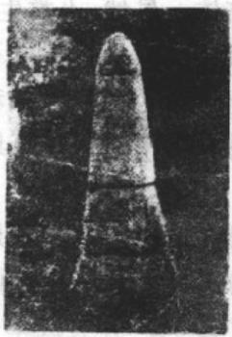
图(2-1)-5 福建泉州古代子遗

是具有囊括万物的典型意义了。当然，郭夫子当时没有这样说。

2. 契合生命
高等生物的生育繁衍过程与易及其易图、卦画的阴阳论吻合， 完全是一种绝妙的“巧合”。高等生物的遗传特性，取决于染色 体。各种植物、动物的染色体的条数不相同。普通小麦42条，大 豆40条，水稻24条，蚕豆14条；鲤鱼104条，马64条，兔44条， 猕猴42条；人46条。但是，他们在生育繁衍过程中遵循着一个共 同规律，即双倍体→单倍体→新的双倍体。高等生物，在生长期即 作为独立生命体从形成到性成熟，染色体组作为遗传信息的整体， 成双成对地处于细胞之中；在生育期即性成熟阶段，产生生殖细胞 时，染色体随着细胞分裂一分为二，由成双成对裂变成鸳鸯两分 飞，分别进入生殖细胞，这时生殖细胞可看作单倍体，经过交合后 两个(父本与母本的)单倍体合二为一，进行1+1 的重新组合，从 而形成新的一代，其染色体又成为双双对对即新的双倍体。新一 代的阴阳(雌雄、女男)性别取决于遗传细胞中的性染色体，人的性 染色体为23对，人(父、母)的染色体共23对46条，性成熟后，随 着细胞的裂变，成对的性染色体一分为二，分别进入不同的生殖细 胞中，母本由 XX 分裂为X, 父本由 XY 分裂为X 或 Y; 母本 X 同父本X 组合则为女，女又是未来的母本；母本X 同父本Y 组合 则为男，男又是未来的父本。新一代男女，细胞染色体是新组合成 的双倍体。显然，人类生男还是育女，取决于母本卵子受精那一瞬 间所授受的父本性别单倍染色体是Y 还是X 。现代遗传学研究 表明，性染色体Y 有一种特殊的蛋白质H-Y 抗原(X 却没有), 在胚胎发育中对生殖腺具有定向作用。这与“乾为大生”又不期而 合。
植物的繁殖则一般是这样：花粉母细胞连续分裂两次(动物一 般只分裂一次),其染色体也是“一分为二”。植物受精是通过花粉 授受实现的。分裂成单倍体(又叫半倍体)细胞不受精，就会生长 成单倍体植株；花粉正常受精，就生长成正常的即双倍体殖株，前

者瘦弱：后者强壮。人工受精即用人工方法改变植物的性繁殖过 程是生物遗传工程的重大项目。这种方法当前多是通过喷洒“秋 水仙素”使其成为“多倍体”(三倍体、四倍体、八倍体等),也就是细 胞染色体按正常生长周期加倍，同时使细胞核的分裂受阻，即与自 然而然的“减数分裂”相反，从而得到多倍体植物。目前最成功的 是“无籽西瓜”的多倍体培育。由于多倍体植物性细胞的雌雄配 对问题未能科学地解决好，故良种农作物的培育还未取得重大 突破。至于生物工程，在遗传的人工培育方面，还包括动物与人 类。
由此可见，高等生物的生育繁衍过程，其实就是内部阴阳、奇 偶的裂变、重组、新生的过程。生育繁衍包含“一分为二”和“合二 为一”,而新生就是“三”,在母体中孕育为潜态的“三”,脱离母体转 为显性的“三”。这个生生不息的生命演进过程，尽在易太极论的 “一生二，二生三，三生万物”之理中。单倍体为奇数，主化生，双倍 体为偶数，主生成。这同乾、坤的卦象之理也完全吻合。人的性别 的最终重组，男为XY 奇数组合律，女为XX 偶数组合律，这同易 卦阳爻一、阴爻一极为相似。古者创易，“近取诸身”,未必知晓这 些人体内部奥妙。但是，这种不谋而合，这种绝妙的“巧合”,是应 当有其必然性的(详见四章三节)。
《系辞》对易的“生生”之道理解颇为透辟，故能够从万物进化 繁衍、生命有性繁殖的高度，来阐述阴、阳的生化、生育、生命意义： “天地之大德(造化之功德)日生”,“生生谓之易”,“夫乾(阳性、阳 具),其静也专(一，专一),其动也直，是以大生焉。夫坤(阴性、阴 器),其静也翕(合),其动也(分开、张开),是以广生焉。”“乾，阳 物也，坤，阴物也。阴阳合德而刚柔有体(形体),以体(体现)天地 之撰(精华),以通(顺)神明(自然)之德(规律)。”可见，乾“静也专 动也直”与坤“静也翕动也阙”,既是男女之根的象形描绘，又是万 物阴阳之性的抽象表述，用线划表示就是连一与断--的阴阳爻划 之象。

3.切合事物
阴阳爻不仅是天地万象、自然万物阴阳特征的“象形”代码，而 且是人间万事阴阳特性的“会意”符号。人类在认识自然、改造自 然的进程中，所从事的物质生产、所运用的生产生活器具，都反映 了深刻的阴阳契合之理。如果仅仅从形式上看，这种阴阳契合，就 表现为凹凸之合与凹凸之用。凹凸之用实际上就是广义的凹凸之 合。从凹凸关系来看阴阳契合之理，不外乎三种。
一是异器的阴阳契合，即两种器物在凹凸配合过程中体现其 功用，实现其使用价值。如午与臼，午(古杵字)、臼是象形字： 中图。午与臼一凸一凹、 一人一纳、 一动一静、 一刚一顺，才能春 碾谷物，实现其使用价值。又如碗与筷、锅(古称釜)与勺，莫不是 一凹一凸阴阳契合。门与宅的关系也是如此，有门才能入户，有宅 才能容人，因而乾可为门、为人，坤可为宅、为家。
二是同物的阴阳契合，即同一器物通过凹凸配合才能体现它 的功用。如门窗，门窗之框为凹，门窗之扇页为凸， 一凹一凸、 一空 一实，门窗才能一开一闭，让人一动(进出)一止(休息);外纳如通 风、采光，才能一有一无。
三是器与用阴阳契合，即器物要在使用中通过凹凸配合才能 反映出阴阳之理。主体与客体的使用与被使用是阴阳契合关系， 如洞穴与动物，车、船与人、货等等。客体对另一客体产生作用是 阴阳契合关系，如钉子的紧固作用。草木与土地的阴阳契合关系， 是主体进入客体或者说客体接纳主体，因而乾能为瘠、坤能为萃， 乾又为得、德，坤又为后得、厚德。人间万事的凹凸配合之理，用形 象的话说，就是榫眼与榫头关系，用抽象思维来概括，就是阴阳
论。
易阴阳观以阴阳论事理、喻物象，是变化的。事理的阴阳性质 随器物的参照系而变化，即随着与之相配合的对象的变化而变 化。例如舟船与人，则舟船为承纳，为阴；舟船与水，则水为承纳， 为阴。正因为易阴阳观是绝对性与相对性的统一，即阴阳不变与

阴阳变易的统一，易八卦才有许多由完全不同性质的事物、事理构 成共通点的“类象”,《易传·说卦》篇就是对八卦类象的阐释与辑 录。古易图才有不同的组合结构。天地万象、自然万物、人间万事 无不贯穿着连与断、凹与凸、授与受、分与合、往与来等基本之理， 这就是易的阴阳之论，易卦的阴阳之象，易图的阴阳之理。因此， 《系辞》说：“是故阖(合)户谓之坤，翩(分)户谓之乾。 一阖一翩谓 之变，往来不穷谓之通。”

三、寓理的宽容性
卦画是图形符号。它作为一种传递信息的代码，其表意特点 同语言文字有重大区别。语言文字是表音兼表意信息码，传达信 息具有直接性、明确性。卦画是象形寓理信息码，它所蕴含的并不 是某种确定的具体意思，而只是一种理性认识、 一种寓意。

1. 卦画寓理之法
易采用卦画符号作为存储、传递信息的代码，同易的思维特点 完全一致。易的思维方式与一般的思维方式有所不同。现代人类 的认识特点主要是沿着线性思维的方向发展，这种直线式或“波浪 式”、“螺旋式”线性思维，是日常生活中最直接、最现实、最便利的 思维方式，因为它是沿着具体事物的本身特性和发展方向进行认 识的思维方式。线性思维的最大特点就在于：主体人对客体的认 识，是从个别到一般，从具体到抽象，这种知识也就从专门学科到 比较学科、边缘学科。可见，线性思维对于人们简明、迅速地认识 事物、掌握知识，对于人类一代又一代地继承并发扬整个传统文 明，具有伟大的认识作用。而同线性思维相适应的，就是表意明确 的语言文字。
易的认识特点不完全相同。它不是一般的直观思维和线性思 维，而是一种形象化的“哲理”思维， 一种“系统”思维。它把万事万 物作为一个认识整体，系统地全面地推动认识向纵深发展。因此 它揭示的是共性与个性相统一、万事万物相融通的认识论。这就

是说，易是建立在万事万物共性基础上的系统论——易阴阳认识 论。在易认识中，天地万象、自然万物已经被统一分解、简化成阴 与阳及其变化的关系。只要遵循易阴阳观这一哲理化的认识模式 与程序，易卦画系统所蕴含的易理就十分简明了，即它借助卦画展 现了一种“形象”,一幅生动清晰的哲理化生活图画与场景。因此， 易及其易图易卦的结论只是一种提示， 一种带有普遍意义的认识， 而不是具体事物的本身特征与个别结论。易卦简明易读，就在于 它的终极目的只是一种白示，而不是处方，不懂得这一点，就很容 易在析卦解象上误人歧途。例如，阴、阳爻像女阴男根并不错，但 以此推演出珏为两女一男寻欢，三为两男一女作乐，等等，那就荒 唐至极了。
易寓义简明，才能涵盖天地之理。《系辞》云：“易(简易)则易 (容易)知(了解，掌握),简(简易)则易从。 ……则可久(长久)……
则可大(博大)。 ………易简而天下之理得矣。”这是古者创易之法，
也是后人应遵循的读易之法。读易图之法，第一、二、三章已作例 举，读《易经》之法见第四章的《境界追求》。否则，《易》就只能是天 书，古易图就越解越玄乎。
易卦的基础是阴阳两仪，阴阳交互成卦象，卦象以“会意”的特 点寓示易理，这和古人造字法之一 “会意”相类似。汉字的“会意” 造字法是“比(邻)类(比)合谊(义),以见指捌(hui 指、挥)”(许 慎),即二个或二个以上的字码放在一起类比推理、合成相应的意 思，同时产生所指的新字义。简言之，即“二字相合为会意”。如： “从”、“北”、“比”三个会意字，都是用两个象形字“人”或“人”的变 体合体会意。从，就两顺向人一前一后，表示后人跟随前人之象， 故会意为“相听”,即听从、顺从之意。北，爪两人一左一右，且背对 背、方向各异之象，故会意为“乖”,即悖意，后来写成“背”。比，植 两人并排而立，成比并、比配之象，故有比邻、比试之意。又如：莫， 算太阳四周被草遮蔽，显然是日落并贴近地平线之象，是指“日且 冥”,即黄昏、傍晚，后来写成“暮”。

三叠的八卦是爻划的基本卦画符号，是整体含象的基本信息 码。古者用八卦形式且一一赋以类象。类象即卦画指代的物性属 象，是用易理逻辑对事物进行归类并类比八卦爻划之象而配成的 卦画与特定物象、物性相统一的卦象寓意。六十四卦是重卦，单卦 没有物性属象，它是由两个三叠卦重叠而“会意”成新的卦象意 义。可见，八卦的类象是解卦析象的基本密码。准确地掌握、灵活 地运用八卦类象，是析卦象、释易理的关键。八卦的类象很多，以 “通”(共通)归类，触类旁通(贯通)。天地之象、阴阳之象、人伦之 象、性情之象(即寓义、卦德)、五行之象、方位之象等，是八卦类象 的基本物性象属【见图(2-1)-61。

卦 名 | 物象 | 人伦象 | 阴 阳 象 | 寓义象 | 五行象 | 方 位 象
三乾 | 天 | 父 | 老阳变阳极阳全阳 | 健 刚 | 金 | 上 西 北 正
三坤 | 地 | 母 | 老阴变阴极阴全阴 | 顺 柔 | 土 | 下 西 南 正
生震 | 雷 | 长男 | 长阳末阳上阴盛阴 | 动 出 | 木 | 左东 隅
巽 | 风 | 长女 | 长阴末阴上阳盛阳 | 入 长 | 木 | 东南隅
坎 | 水 | 中男 | 中阳中阳外阴半阴 | 陷 伏 | 水 | 北 正
生离 | 火 | 中女 | 中阴中阴外阳半阳 | 丽 槁 | 火 | 南 正
艮 | 山 | 少男 | 少阳初阳下阴弱阳 | 止 纳 | 土 | 西北隅
李兑 | 泽 | 少女 | 少阴初阴下阳弱阴 | 说 悦 | 金 | 右西 隅
图(2-1)-6 八卦基本物性象属简表

2.八卦取象之理
以卦取物象属，穷根究本，是以阴阳论为立足点。八卦中(六 十四卦亦如此),乾是阳爻卦，坤是阴爻卦，乾坤之外均为阴阳卦。 易卦因阴阳而生，故乾坤二卦为父母卦。这也是先人“乾坤，其易 之蕴”说的卦象依据。乾坤的天地之象、人伦之象、寓义之象(卦 德)、五行之象、方位之象等，无一不根始于阴阳。以全阳全阴之卦

象推天象，在周日中为午昼、子夜，在周年中为夏至、冬至，在周月 中为望月、朔月。以极阳极阴推论物象，阳之极非天莫属，阴之极 非地莫属；人观天与地，天在上地在下亘古不变，故乾为上方、坤为 下方。天降阳光雨露而润泽万物，地纳阳光雨露养育万物，因此， 乾为大生，“生”(生成、生长、生育、生命)之造化；坤为广生，“生”之 孕育。以阴、阳之极推论性情、寓义与五行之象，阴之极为柔为顺， 五行中非土莫属，阳之极为刚为健，五行中非金莫属。以老阴、老 阳推及人伦之象，坤当为母，乾当为父。以极阴极阳推断人事、推 测占卜，极则变，物极必反，事极生变，生久必死，死方有生(新生), 是生死之变；否极泰来，是事理之变。占卜取卦得老阴老阳之数即 六与九，老阴老阳之数为变爻，阳变阴爻，阴变阳爻，也是极则生 变。
乾坤为阴阳父母卦，因此八卦有“乾坤生六子”之说。以人伦 属象论，乾坤为父母，生震巽为长男、长女，次生坎离为中男、中女， 再生良兑为少男、少女。从广义上说，“乾坤生六子”是指大阴阳 (老阴老阳、全阴全阳、极阴极阳)再生小阴阳诸象。乾坤所生阴阳 卦，其实就是阴阳爻的叠摞之象。阴阳爻相叠， 一是卦爻各有其 位，二是阴阳各有其数，三是阴阳诸爻互成关系。这是爻卦立象的 关键，也是爻卦析象的关键。卦爻有位：爻位的顺序一般是从下至 上，即始于底爻而终于上爻；爻位的地位是从下至上论大小、强弱， 底爻最强，上爻最弱。人伦属象中的长幼关系是以卦中单爻定阴 阳，从下至上排次第，于是就有学巽、非震为长，主离、坎为中，三 兑、三良为少。
卦爻有数与值：数是阴、阳爻各自的数量，值是爻位的值与爻 数所构成的总和。这种总和的计算，可以套用数学中的总和公式 Z20-1x, 其中：n 为爻位，x为阴阳爻(详见二章二节)。二进制取 爻卦之值，以上爻为大；易理用卦，则以底爻为大。因此，在易理 中，乾兰为7,兑二为6,离二为5,震三为4,巽三为3,坎器为2,艮
药为1,坤当为0,形成八卦卦值之序——乾>兑>离>震>巽>

坎>良>坤，也形成了先天八卦的“S” 流向。阴阳爻卦定阴阳， 一 般以底爻的阴阳性质定整卦，于是兑、离、震为阳卦，艮、坎、巽为阴 卦。同时，又以卦中单爻的阴阳性质定整卦，就是震、坎、良为阳 卦，巽、离、兑为阴卦，因此也就有前人“阳卦多阴，阴卦多阳”之说 了。
八卦的阴阳之理是八卦取类象的根本依据，也是古易图寓理 构阵的根本依据。
震以底爻论是阳卦，以单爻论为长男、长阳、末阳；以爻数论是 上阴、盛阴之象，以卦值论阳值大于阴值，是阳为主之象。盛阴在 上，上为天，末阳在下，下为地，且整卦为阳象，因此在八种物象中 当为“雷”:天阴为风雨，地阳为雷电。与此相反，巽以底爻论是阴 卦，以单爻论为长女、长阴、末阴；以爻数论是上阳、盛阳之象，以卦 值论阴值大于阳值，是阴为主之象。盛阳在上，上为天空，末阴在 下，下为地，且整卦为阴象，因此在八种物象中当为“风”:风生于地 行于空，其本为阴，其成为阳，风行而无孔不入，风止则烟消云散。
坎与离的物象为水火。坎是阴卦，外阴内阳之象，正合水外柔 内刚的特点——外象柔顺而能载舟，内性刚烈又能覆舟。离是阳 卦，外阳内阴之象，正合火的外盛中空的特点———火外焰刚烈，内 里虚空。离为半阳卦，外阳内阴之象，合大地清晨的征候：日未出 天先明，晨在昼夜之间而为半阳之象。坎为半阴卦，外阴内阳之 象，合大地黄昏的征候：日未落天先阴，昏在昼夜之间而为半阴之 象。以大地见日出日落定方向，日出向为地之东，日落向为地之 西。以离坎为火水定方向，离为火，为阳，为燥，为热，是南方之征 象；坎为水，为阴，为湿，为寒，是北方之征象。 ——以离南坎北论， 是易八卦图阵乃生活在北半球的先人所创制的内证(详见三章七 节)。
艮为阴卦，又有弱阳之象且位在上爻，故又为下阴之象，整卦 阴值仪次于坤。在八种物象中非“山”莫属：山以地为基，又隆起于 地表面，是地阴(地为纯阴)呈现阳变的征象。良象取山，还有象形

之妙。它贯穿了阳孕于阴而初生于阴之理，因而有《连山易》“首 艮”之说。兑为阳卦，又有弱阴之象且位在上爻，故又为下阳之象， 整卦阳值仅次于乾。在八种物象中非“泽”莫属：泽于地是载水之 象，水蓄于天为云，是天阳纳水之象；水蓄于地、云聚于天是阳刚托 阴柔之象。因此，兑象取泽，又有象形之妙。它融通了上苍(天阳) 泽润大地之理。八卦之中，巽、艮、震、兑，成阴阳次第之象，故又为 阴阳消息卦。六十四卦的阴阳消息卦又称十二辟卦(参见一章七 节《十二辟卦阵》);剥、观、否、逐、垢、乾、夫、大壮、泰、临、复、坤。 以八卦分周日，乾、坤、离、坎为昼夜晨昏四时界点，而兑为上午，巽 为下午，艮为前半夜，震为后半夜；以十二辟卦分周日，坤始于子 夜，依次为丑时剥、寅时观、卯时否、辰时逐、已时婚、午时乾、未时 夫、申时大壮、酉时泰、戌时临、亥时复、子时坤。以八卦的卦爻之 象分周年，乾坤为夏至冬至，坎离为春分秋分；良是弱阳初起，为立 春之象；巽是阳自上渐盛而阴自下渐衰，为立夏之象；兑是弱阴始 生，为立秋之象；震是阴自上渐进而迫使阳自下渐退，为立冬之 象。还可以用八卦物象来序八节气，这就是洛书八卦序(详见三章 四节):始于中气(冬至),依次为坤、艮、坎、震、乾、兑、离、巽，再至 坤。以十二辟卦分周年地象，坤为冬至，复为大雪，临为雨水，泰为 惊蛰(zhé),大壮为清明，夫为小满，乾为夏至，婚为大暑，遜为处 暑，否为秋分，观为霜降，剥为小雪，坤又为冬至。

3.八卦类象之理
八卦类象有两种含义： 一是“同类”之象，二是“类比”之象。同 类之象是指八卦(八种爻卦符号)所指代的诸种“同类”物象属，诸 种物象同类于一个卦象的基础就是事物的共通点。如：乾卦的同 类物象有天、父、雄、刚、健、生，等等；坤卦的同类物象有地、母、雌、 柔、顺、死，等等。类比之象是指用八卦各自特定的阴阳属象去类 比推论事物的某种特性，从而构成卦象。同类之象与类比之象，实 际上是八卦类象的两个方面：前者是从物象到卦象，同一爻卦有多 种物象；后者是从卦象到物象，同一事物有不同的卦象。

八卦“类”象并不是采用一般思维即现代学科上的定性归类法 来划分万物的同异，并以此归类。为了更好地认识各种各样的事 物，现代科学的分类方法是按界、门、纲、目、科、属、种自大而小依 次划出类别，其中还分“亚”类。如：月季花为植物界中的种子植物 门被子植物亚门，双子叶植物纲蔷薇目，蔷薇科蔷薇亚科，蔷薇属 月季花种。月季花本身还分不同的品种。根据这种分类法，人们 就能很快地知道并把握不同物种之间的关系。苹果、李、月季花之 间有较近的亲缘关系：虽然它们分别属苹果亚科、李亚科、蔷薇亚 科，但同属蔷薇科，有着种子植物门、双子叶植物纲、蔷薇目与蔷薇 科的共同属性。又如：虎为动物界脊椎门哺乳纲食肉目猫科。因 此，虎同猫有直接的亲缘关系。从“目”来看，虎与熊同目；从“纲” 来看，虎与人同纲；从“门”来看，虎与鱼同门；从“界”来看，虎与昆 虫同界。人与猴、猿、猩猩同类，是因为同属哺乳纲灵长目。
八卦类比论象，是以八卦的基本属性去类比自然物象的某种 特性，因此一物就出现多种卦象。例如：用八卦和八种属性类比人 之象：乾为阳卦之主，又为全阳之象，取乾类人，在于用其阳性类比 人为生命之物；乾又为君子，是取其全阳之象类比光明磊落；乾又 为武人，是取其阳刚之象类比刚毅勇武。坤为阴卦之主，又为全阴 之象，取坤类人，是以其阴性类比死亡之人或人死之处；坤又为阴 人即小人、邑人等，是取其全阴之象类比阴谋诡计。震为雷，以震 为行人，是取其动之意。巽为风，又为单阴在下之象，以巽为宫人 是取其底阴之象、长女之意类比宫中“下”人侍者。坎为水，又为单 阳居中之象，以坎称匪人、盗人，是取其中阳藏于外阴之象类比藏 匿、隐伏之人。离为火，火为阳之形，以离作大腹人，是取其中空之 意相类比；离又为恶人，是取火伤人之意相类比。艮为山，又为少 阳之象，以艮比隐者，是取其为山之象类比隐居之意；艮又为贤人、 弟子、童仆、小人，是取其为少男朴实好学与年幼易教之意。兑为 泽，又为少阴之象，以兑比友人或刑人，是取少女纯洁可爱或幼稚 冲动之意。

又如：以卦象类比木的属性：震为木，震为阳卦，指刚木即木本 之木；巽为木，巽为阴卦，指柔木即草本之木；离为木，又为火、为 焚，指槁木即枯木；坎为木，是取其中阳外阴之象，比作丛棘、灌木； 艮为木，是取其弱阳之象比为小木(幼木)。再如果实，乾为木本木 之果；艮为草本木之果——艮为上一阳下二阴之象；巽为不果—— 巽为长女之卦，长女未嫁为处女之象，处女未生育为不果。
坤、巽、离、兑四卦为女象，又可以同时类比“妻”:坤为妻，是老 妻，正妻；巽为妻，是长(年长)妻，久婚之妻；离为妇，是中年之妻， 又可为妹，因为巽为长女；兑为妻，是少年之妻，新婚之妻，又为妾、
娣，是次妻、陪嫁之妻。
弄清了八卦类象的来龙去脉，爻卦寓理的奥妙就了然于心，读 古易图就游刃有余了，读易析卦也就能够“得意忘象”、“得象忘 意”。前人有常在“得意忘象”与“得象忘意”之间互相攻驳者，恰恰 是对于八卦“类象”的玄机只知其然而不知其所以然之故。

四、列卦的体系性
易的信息载体是卦画符号。卦画符号内涵深博，能够作为无 所不包的易道中各种信息的储存码、认识码，这本身就是人类文化 史上一个绝妙奇迹。“皮之不存，毛将焉附”,论易理不知卦象，说易 的寓理性不谈卦画的科学性，是无法想象的。
卦画作为完美无缺的符号系统，主要包括：(一)卦画的体系 —(爻、数、色三卦)系统的科学性；(二)卦画的特点——构成的 科学性；(三)卦画的类象——像物的科学性；(四)卦画的本象—— 寓理的科学性：(五)卦画的构阵——组序的科学性，等等。所有这 些考虑到本书论述的需要，分散在有关章节中论述。这里只是论 组卦的整体特征。

1. 卦划的体系性
立足于六十四卦的整体特征，简要论述爻卦的结构规律：是很 有意义的。自莱布尼茨从先天六十四卦序中发现二进制数理特征

后，不少易家热衷于研制六十四卦排序列阵的“玄妙”。当然，如果 仅仅从数理角度研究，无可非议，也确有必要，但用创制新卦序去 研究古易说，就很难不脱离易的本体意义。这种关系就像洛书九 宫数阵与三三方阵、四四方阵、五五方阵……一样。
我们认为，六十四卦序之所以“玄妙”,就在于两种线划(阴爻、 阳爻)穷尽了六叠的全部组合形式。这种穷尽，是由它的内在数理 所决定的，就像十进制数1~0一样，运用起来十分玄妙，而基本数 理十分简明。为此，我门制成“六十四爻卦结构模式图”【见图 (2-1)-7],以昭示六十四爻卦的基本结构原理。

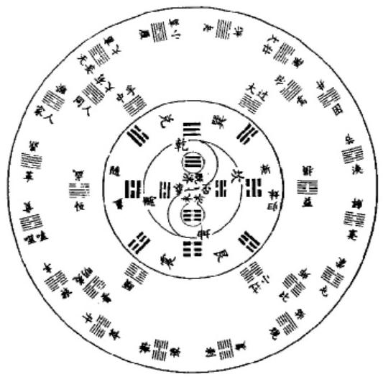
图(2-1)-7 六十四爻卦结构模式示意图
这一结构模式图可以分三层来看：
立足于爻划形式，内层为三叠爻的乾、坤、离、坎四正卦，中层 是先天阵八卦，外层是六叠爻卦。
立足于六十四卦的组卦特点，内层是泰与否、既济与未济四 卦，这是两对既错又综之卦；内层中层之交是乾与坤、离与坎四卦， 这是两对错卦；中层的随与蛊、渐与归妹为既错又综之卦，兑与巽、 震与艮为综卦；外层首先是中孚与小过、颐与大过为两对错卦，其

余是22对综卦。此结构图如果进一步借助《易传》来说解，更有理 趣。《系辞》《说卦》《彖》《象》中“天地定位”、“水火相射”(或不相 射)、“山泽通气”、“雷风相搏”、“易有太极，是生两仪，两仪生八 卦”、“天地交”(或不交)等等，皆涵其中。
知晓爻卦的基本特点，读解八卦，或读解六十四卦，就不觉得 玄乎了。

2. 卦序的体系性
易爻卦的爻划有三叠与六叠之分：三叠成八卦，六叠成六十四 卦。古者用阴阳爻叠卦，穷尽了爻卦的组合样式。二爻叠加的组 合规律是；x=2n 。 式中2指阴阳二爻，n 指叠摞之数。阴阳爻三 叠，即2³=8,只能形成八个卦画。阴阳爻六叠，则只能形成六十 四个卦画，即2⁶=64。
易爻卦是有特定征象、特定内涵的图形符号。八卦就是8个 有特定意义的图形符号，六十四卦就是64个有特定意义的符号。 卜筮易用爻卦通常停留在爻卦本身的卦象含意上，理义易则不仅 用卦画的本象意义，还要用卦画的集合意义。卦画的集合就是爻 划叠数相同的全体卦画的组合排列。三叠卦是8个卦的集合，六 叠卦是64个卦的集合。卦画集合进行组合排列就是卦序。卦序 可排列成卦阵：首尾相连是圆阵，六十四卦还有横八竖八的矩阵形 式。按数学的排列组合规律，八卦排序有40320种形式(其数学公 式为8!=1×2×3×4×5×6×7×8)。六十四卦组序，则有64! 即1～64的连乘积1.268869321×1089种排卦列序方式。易卦阵 不是任意的数列式组合，而是遵循一定的易理逻辑、易理原则，把 全体卦画编排成一个前后衔接、互相联系、循序发展的有规律的组 合体：从而反映出特定的易认识观和方法论。因此；流传下来的易 卦之序屈指可数。八卦阵只有5种，其中先天序、中天序、后天序 为爻划八卦阵；河图阵、洛书阵为数点八卦阵；太极图则可视为变 卦阵。
八卦阵是易本体论的精髓，古者观天、地、人、物的认识与思

考，基本浓缩其中。六十四卦阵是易说的各论和用论。纵观古今， 有代表性的六十四卦序不过10余种。从传世的先后来看，首先是 先秦时期就已经出现的，如通行本《周易》中的本经序(《序卦》及汉 代《石经易》同此序),杂卦序；据说20世纪90年代又发掘出两种 不晚于战国的另本易，卦序有所不同。另外，还有帛书序，为西汉 初期抄写。其次是汉代京房的八宫序、五行序，北魏卫元嵩的元包 序，等等。再次是北宋出现的伏羲序，南宋问世的朱熹序。最后是 宋代以后问世的，如明代王圻、王思羲的“孔子序”,等等。另外，近 代以来的易家还推演或编排出不少新的六十四卦序。
综览诸种六十四卦序，仅从爻卦形式看，组序列阵主要有两种 基本方法： 一是按爻卦的卦象寓意组序，二是按爻卦的卦划特征组 序。八卦阵的排列，后天阵主要是按卦象寓意来组序；先天阵、中 天阵的组序则既考虑了卦象寓义，又考虑了卦划特征。六十四卦 组序列阵的基本方法也是这两种，但实际编排的组合情况可以细 分为五类：(一)六十四卦错杂组序，并以本卦象意来编排卦序。 如：本经序、杂卦序等。《序卦》序是循爻卦之象索求卦之寓意来序 卦，《杂卦》是循卦名的基本义来序卦。(二)以八卦阵为基础来编排 六十四卦序。如：伏羲序、“孔子序”是以先天八卦方位为基础，帛 书序是以中天八卦方位为基础。(三)既参照八卦序又按一定的爻 位变化规律来编排八宫六十四卦序。每宫八卦，由纯卦统帅七变 卦。八纯卦即八宫统领之卦，大多参照八卦序，如京房序、元包序 有中天八卦方位的痕迹，朱熹序参照了后天八卦阵。(四)按爻划的 有规律变化的阴阳关系来编排六十四卦序，此法多为宋代以后尤 其是近代以来的易家所采用。如：董光璧六十四卦序、沈持衡六十 四卦序、王锡玉六十四卦序等。(五)其他方法，如西汉孟喜的《卦气 图》就是以十二辟卦的阴阳消长关系为骨架来编排卦序。
易爻卦列序排阵，无一不是立足于八卦或六十四卦这个整体 来通盘考虑其全局意义。古易卦图，特别是八卦阵与本经六十四
卦序，卦理博大精深，卦阵神奇玄妙，两者有机结合，达到了天人融

女葬幸下

通、大道恒在的高度，确实令后人高山仰止。

3. 几种后制的六十四卦序
最早记载六十四卦序的是《易经》(帛书易六十四卦的上限时 间还不能确定)。《易传·序卦》首先揭示了其卦序的内在易理。《易 传·杂卦》则排出新的六十四卦序，即杂卦六十四卦序。《易传》之 后，演制六十四卦序者大有人在，因而传世的六十四卦序为数不 少。
自汉代以后，流传于世并被人认同的八卦阵，只有先天序和后 天序，中天序一直被认为肯定有却未能定夺，河洛序则始终停留在 “一种经不起推敲的猜想”阶段。因此后制六十四卦阵无非是两大 类： 一类是按八卦阵翻制六十四卦， 一类是按自己立说的思路直接 演绎六十四卦序，而且大多未超出先天或后天八卦阵的范畴。汉 晋以前问世且与周易有直接联系的六十四卦序，主要的几种我们 已在第一章作了介绍及新解，如帛书序、京房八宫序、卫氏元包序 等。这里仅仅介绍自宋代以来问世的几种有影响的六十四卦序。
朱熹六十四卦序
朱熹《周易本义》中的六十四卦“分宫卦象次序”【见图(2-1) -8】,从卦阵排序的组合形式来看，应当称为“后天八宫爻变序”。 因为这种分宫卦象次序，实际上就是后天八卦序加八宫爻变序。

八宫爻变序据现有的文字记载，最早

使用的是西汉京房氏。八宫爻变的特 点是：八宫之内的八卦始于本卦(即宫 卦),依从下而上序逐次变一爻，至第 五变即变第五爻之后，再回变第四爻， 最后再回变下三爻；本卦加五变、二回 变，共八卦为一宫。以乾宫为例，依次 是要，辈，需， , ,垂，犟，。朱熹 在八宫之内沿用了这种爻变原则，京
房、卫元嵩的八宫爻变也是用的这一

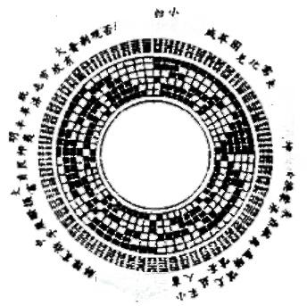
能坤过

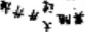

图(2-1)-8
《周易本义》分宫卦象序圆图

原理。朱熹六十四卦所不同的是：八宫卦，即爻变的本卦，是用的 后天八卦序，即八宫的次序是(坤、兑)、乾、坎、良、震、巽、离、坤、
兑。因此，朱熹六十四卦应命名为“朱熹后天八宫爻变序”。

朱熹后天八宫爻变序，八宫卦顺 次与后天八卦阵的流序——卦依次流 动的走向，是同一方向。如果以乾卦 为首宫本卦，八宫流序则为：乾→坎→ 艮 → 震 → 巽 → 离 → 坤 → 兑【见图 (2-1)-9】。严格地说，后天八卦圆阵 循回序，只能遵循始于坤并归于坤的 首尾衔接原则(参见四章二节《万物化 生观》)。朱熹排此序，可能是企图用 生化的循回论来解析万象变化。

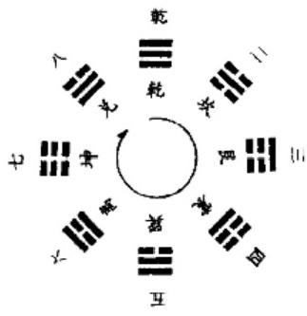
图(2-1)-9
后天八卦与分官序

“孔子”六十四卦序
所谓孔子中天序，出自明代王圻、王思羲《三才图会》一书。从 易理角度来看，无端冠名“中天”,本不值得一提，只因为它挂在孔 子名下，又不能不提。它是否孔子所序，或是谁托名孔子而作，这 里不准备去考证，只就卦阵本身的特点略加分析。该卦阵以“中 天”命名，是不合适的，因为它是从先天八卦阵衍生出来的六十四 卦序。但在如何由八卦阵演变为六十四卦阵这一点上，它倒是具 有一定的典型性。
所谓孔子中天序【见图(2-1)-10】,是先天八卦两种流向 “S”流向与“(”流向的交叉组合【见图(2-1)-11】。先天八卦阵卦 序流向有两种： 一是按阴阳一统的卦值取八卦流向，在先天八卦中 就是取始于乾终于坤的“S” 流序； 一是按阴阳分立的卦值取八卦 流向，在先天八卦中就是取始于乾终于巽的“O” 流序。所谓孔子 中天序，上体为八宫，宫体八卦流序同先天八卦阵完全一致，从 “O“流向看，即乾→兑→离→震→坤→ 艮→坎→巽；下体较为特 殊，是变卦，变体八卦取八卦阵“S”流序构成六十四卦的总体走

米

向，这种总体走向又按“S” 流向布局，即：变卦按乾→兑→离→震 →巽→坎→ 艮→坤的总体流序行完四宫后，又转折成反向再行四 宫，在圆图中形成“S” 布局。该卦序的八宫宫体与八宫变体的流 向相同，与先天八卦阵一致。

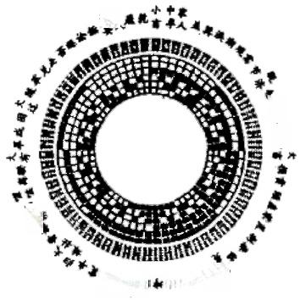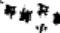
无

鲜 了
图(2-1)-10
《三才图会》“孔子”中天序圆图

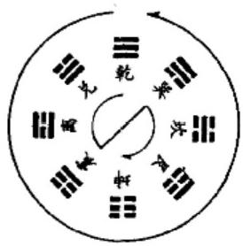

图(2-1)-11
先天阵两种流序示意图

沈持衡六十四卦序
沈持衡六十四卦序又称为“新序”【见图(2-1)-12】,载于《周 易纵横议》。沈持衡新序实际上是二进制序，即传统的先天六十四 卦顺次的倒置序【见图(2-1)-13】。古往今来，易家大多认为：在 易理中，卦的性质、卦的顺次，是以底爻为准，且依从下至上序。其

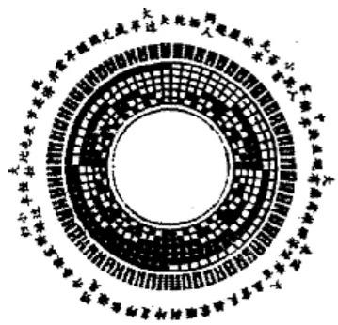
图(2-1)-12
《周易纵横议》新序圆图

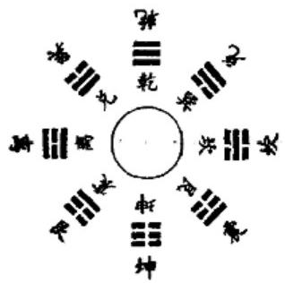
图(2-1)-13
先天八卦倒置序示意图

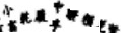
大等

实不然，从二进制数理来看卦爻数理，正好相反，底爻最小，依次上 行，至上爻最大(关于卦爻同二进制数的换算公式，参见一章五节 的《方圆序》)。从这个意义上说，沈图确为一种“新序”。立足于卦 序的数理特点，称它为“沈持衡二进制六十四卦序”更为准确。因 为，只要将“新序”六十四卦图中倒象不变的卦(如乾、坤、离、坎)除 外，再一一对应卦名，倒过来看，卦象就成了“先天序”(当然是倒象 先天序)。
王锡玉六十四卦序
王锡玉《宇宙元素周易经络图》载有六十四卦“玄子序”【见图

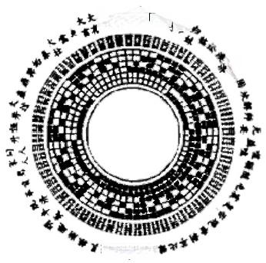
图(2-1)-14《宇宙元素
周易经络图》玄子序圆图

(2-1)-14】。王锡玉“玄子”序从卦爻 数理来看，可以称为二进制双轨式卦 序。它实际上就是在两个先天八卦序 的卦爻倒置序的基础上进行再组合 【见图(2-1)-15]:上体是变卦，变体 八卦实际是将先天八卦阵“S”流序的 八卦倒置后序列成上体64卦的“O” 流向。整体流向一致。下体是宫卦， 宫体八卦实际是将先天八卦阵“O“流 向的八卦倒置后直接纳入下体64卦

的“O”流序和“S”布局。从数理逻辑来分析，上体是以八卦阴阳 一统的上爻为大原则，即把阳爻与阴爻统一起来，用一个标准计算

卦值，再按卦值排序；下体是以 八卦阴阳分立的上爻为大原 则，即把八卦分成四阴卦、四阳 卦，再分别以阴阳爻综合值排 出顺次，然后形成四阴四阳变 替衔接的卦序走向和“S” 布 局，即按乾→兑→离→震→巽

辣 兹 罩 ?
= 工 王 学
乾 兑 离 震 巽 坎 良 坤
转 兹 罩 首 軒 冀 2
三 于 生 王 空
乾 兑 离 震 坤 良 坎 巽
图(2-1)-15
先天阵倒置序与玄子序的关系

→坎→ 艮→坤的倒置序流行四宫后，转折成反向再行四宫，构成

“S”布局。
董光璧六十四卦序
董光璧《易图的数学结构》载有“高对称性”六十四卦序【见图 (2-1)-16】。董光璧“高对称性”序从卦阵结构来看，可以称为“先

天、二进制合用卦序”。该卦阵下体是 宫卦，用先天八卦序；把先天八卦阵的 流行八卦序，直接用入六十四卦阵，形 成乾→兑→离→震→坤→ 艮→坎→巽 的“O”流序。上体是变卦，用二进制 序，同“玄子”序一样，上爻为大，并且 以阴阳一统为计算卦值的原则，也就 是先天八卦阵始于乾终于坤“S”流向 的倒置序，即乾→巽→离→ 艮→兑→ 坎→震→坤(参见图(2-1)-15)。

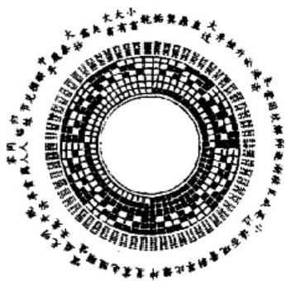
图(2-1)-16 《易图的
数学结构》高对称序圆图

从易卦数理来看，排列卦序，凡是遵循了先天太极图变卦序六 十四卦阵的原理，即以底爻为大的先天序原则，或以上爻为大的二 进制原则，上体、下体无论怎样错叠，爻卦的内在数理仍然存在一 定的关系，因此就会呈现出一定的数学结构特征。
易图构阵，其形各异，作一大系统观，则机理内涵又万变不离
其宗。

第二节 空前绝后的易数魔方——数卦本体论

《周易》难读(其中《易经》更难读),是因为上古之书没有句读 (标点),章法陌生，加上背景古远，文字古奥，筮体(占筮文体)隔 膜，而且“读”卦的随意性很大，仁智各见，说啥像啥。但是，《周易》 毕竟有24000余字可以为据。河图、洛书则尤难通晓，这是因为其

图仅为阴阳数点， 一为十数， 一为九数。所以说，易为天书，河图、 洛书更是天书中的天书。古今人为求解河、洛之谜，探索数千年， 众说纷纷。
河图、洛书以数点排列成卦阵，犹如数之魔方，竟至几千年无 人拆解得开，其中最关键的原因是：历代企图破解图书者始终未能 跳出《易传·说卦》提供的八卦方位，总是以此为线索，用先天方 位、后天方位去套河、洛数阵，而不是立足于数阵本身的数理去穷 究其根底。
前人解析河图、洛书数阵最具代表性的有两法： 一是析数，即 河图生成数说、洛书九宫数说；二是配卦，即用先天序、后天序八卦 方位配河洛数阵。
河图生成数说(或“河图以五生数统五成数”说)为：“天以一生 水，而地以六成之；地以二生火，天以七成之；天以三生木，地以八 成之，地以四生金，天以九成之；天以五生土，地以十成之。”自宋代 朱熹引此说入书，后代多无异议。“五行生成数”之说，也颇有道理， 与《易传·系辞》“天地数”之说也相吻合。此说是有卦位依据和数 理依据的，卦位依据实际来自后天八卦方位(见于《易传》)。后天 方位的四正卦是下北为坎，上南为离，左东为震，右西为兑。以河 图数阵之四方位合后天方位之四正卦，即： 一六合坎，为下方位；二 七合离，为上方位；三八合震，为左方位；四九合兑，为右方位。这 样，河图四方位就正好与后天四正卦相吻合，形成五行生成数： 一 六居下，为北方，后天阵为坎，坎为水，故北方一六生成水；二七居 上，为南方，后天阵为离，离为火，故南方二七生成火；三八居左，为 东方，后天阵为震，震为雷又为阳木，故东方三八生成木；四九居 右，为西方，后天阵为兑，兑为泽又为金，故西方四九生成金。五行 土为本，土为万物之本。五行土居中，河图十数而五、十居中，故中 方位五、十生成土。进一步分析，“五行生成数”说的数理依据，其 实就是天地数与顺次数。所谓天地数，即阳数、奇数为天数，阴数、 偶数为地数。所谓顺次数，即把数的绝对值作为序数来论顺次。

因此在河图八数的二二相合中，小数为生数，大数为成数。综合卦 位论与数理论，就是河图五行生成数之说：天一生水，地六成之；地 二生火，天七成之；天三生木，地八成之；地四生金、天九成之；天五 生土，地十成之。
洛书“九宫数”之说，就是九数居九宫而横、坚、斜各行数之和 均为15的数卦阵。河图、洛书的基本认识参见第一章第四节《河 洛数卦阵》。河、洛阵【见图(2-2)-1、2】是以十进制数的基本数理 为基石的。

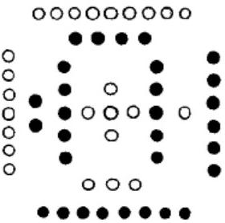

图(2-2)-1 河图数阵图

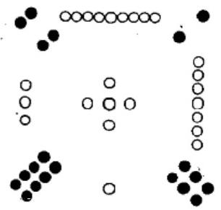

图(2-2)-2 洛书数阵图

洛书九数阵从纯数学角度分析，是数论方阵学中的第一级方 阵——三三方阵。这种数学方阵， 一般指由自然数列按横、竖、斜 (对角)各行数之和均相等的法则排成的正四方数阵。如：1~9列 成三三方阵，横、竖、斜各行数之和均为15;1～16列成四四方阵， 横、竖、斜各行数之和均为34;1~25列成五五方阵，各行数之和均 为65;1~36列成六六方阵，各行数之和均为111;1~49列成七七 方阵，各行数之和均为175;1~64列成八八方阵，各行数之和均为 260;1~81列成九九方阵，各行数之和均为369;1～100列成十十 方阵，各行数之和均为505;1～144列成十二级方阵，各行数之和 均为870;1～400列成二十级方阵，各行数之和均为4010……而 最为奇妙的是六十四卦立体方阵，即横、纵各行数之和均为130的 立体方阵【见图(2-2)-3】。
其实，数学方阵这种奇妙的特点，穷根究源，是来自十进制数

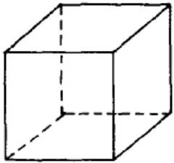

13 | 36 | 20 | 61
56 | 25 | 41 | 8
60 | 21 | 37 | 12
1 | 48 | 32 | 49

 | ho | w
u |  |  | 00
0

1 | 48 | 32 | 49
63 | 18 | 34 | 15
62 | 19 | 35 | 14
4 | 45 | 29 | 52

的基本数理特性。十进制数的这种极容易被人忽视的、简明而有 趣的特性是：十进制数是满十则进的计数算术，又是以0(无数次
进位的0)为数段的十数算术【见图(2-2)-4】。

13 | 36 | 20 | 61
51 | 30 | 46 | 3
50 | 31 | 47 | 2
16 | 33 | 17 | 64

5
8
2

16 | 33 | 17 | 64
53 | 28 | 44 | 5
57 | 24 | 40 | 9
4 | 25 | 29 | 52

图(2-2)-3 六十四卦立体方阵图

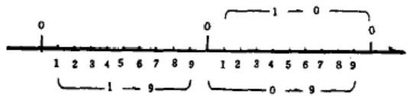

图(2-2)-4 十进制数的数段特性图
洛书九宫是三三方阵，它反映了十进制数按九进制列方阵的 基本规律。在3×(3+N) 方阵，如九九方阵、十二级方阵【见图 (2-2)-5】中，三三方阵成为大方阵的构件——基本模式：大方阵 中的每个小方阵，都是按三三方阵的大小序排列，并由一个个九宫 小方阵构成九进制的大方阵。
二十级方阵【见图(2-2)-6】完美地体现了十进制进位十数的 两大基本特点，即奇偶数的对称律，奇偶数二二相合为十一的延续 律。这两大特点，同河图数阵的数理完全一致【见图(2-2)-7]。
十进制数有许多未解的数学之谜和数学黑洞。其中许多谜底，不

339 | 69 | 42 | 420
204 | 258 | 285 | 123
312 | 150 | 177 | 231
15 | 393 | 366 | 96

4
3
8
9
5
1
2
7
6

3136 29  30 32 34  35 28 33 | 76 81 74  75 77 79  80 73 78 | 13 1811  12 14 10  17 10 15
22 27 20  21 23 25  26 19 24 | 40 45 38  39 41 43  44 37 42 | 58 63 56  57 59 61  G2 55 60
67 72 65  GG 68 70  71 64 69 | 4 9 2  3 5 7  8 1 6 | 49 54 47  48 50 52  53 46 51

图(2-2)-5 洛书九宫与九九方阵、十二级方阵

20 | 361 | 60 | 321 | 100 | 281 | 140 | 241 | 180 | 201 | 181 | 240 | 141 | 280 | 101 | 320 | 61 | 360 | 21 | 400
382 | 39 | 342 | 79 | 302 | 119 | 262 | 159 | 222 | 199 | 219 | 162 | 259 | 122 | 299 | 82 | 339 | 42 | 379 | 2
18 | 363 | 58 | 323 | 98 | 283 | 138 | 243 | 178 | 203 | 133 | 238 | 143 | 278 | 103 | 318 | 63 | 358 | 23 | 398
384 | 37 | 344 | 77 | 304 | 117 | 264 | 157 | 224 | 197 | 217 | 164 | 257 | 124 | 297 | 84 | 337 | 44 | 377 | 4
16 | 365 | 56 | 325 | 96 | 285 | 136 | 245 | 176 | 205 | 185 | 236 | 145 | 276 | 105 | 316 | 65 | 356 | 25 | 396
386 | 35 | 346 | 75 | 306 | 115 | 266 | 155 | 226 | 195 | 215 | 166 | 255 | 126 | 295 | 86 | 335 | 46 | 375 | 6
14 | 367 | 54 | 327 | 94 | 387 | 134 | 247 | 174 | 207 | 187 | 234 | 47 | 274 | 107 | 314 | 67 | 354 | 27 | 394
388 | 33 | 348 | 73 | 308 | 113 | 263 | 153 | 228 | 193 | 213 | 168 | 253 | 128 | 293 | 88 | 333 | 48 | 373 | 8
12 | 369 | 52 | 329 | 92 | 389 | 132 | 249 | 172 | 209 | 189 | 232 | 149 | 272 | 109 | 312 | 69 | 252 | 29 | 392
390 | 31 | 359 | 71 | 310 | 111 | 270 | 151 | 230 | 191 | 211 | 170 | 251 | 130 | 291 | 90 | 331 | 50 | 371 | 10
391 | 30 | 351 | 70 | 31] | 110 | 271 | 150 | 231 | 190 | 210 | 171 | 250 | 131 | 290 | 91 | 330 | 51 | 370 | 11
9 | 372 | 49 | 332 | 89 | 292 | 129 | 252 | 169 | 212 | 192 | 229 | 152 | 269 | 112 | 309 | 72 | 349 | 32 | 389
393 | 28 | 353 | 68 | 313 | 108 | 273 | 148 | 233 | 188 | 208 | 173 | 248 | 133 | 288 | 93 | 328 | 53 | 368 | 13
7 | 374 | 47 | 334 | 87 | 294 | 127 | 254 | 167 | 214 | 194 | 227 | 154 | 267 | 114 | 307 | 74 | 347 | 34 | 387
395 | 26 | 355 | 66 | 315 | 106 | 275 | 146 | 235 | 186 | 206 | 175 | 246 | 135 | 286 | 95 | 326 | 55 | 366 | 15
5 | 376 | 45 | 336 | 85 | 296 | 125 | 256 | 165 | 216 | 196 | 225 | 156 | 265 | 116 | 305 | 76 | 345 | 36 | 385
397 | 24 | 357 | 64 | 317 | 104 | 277 | 144 | 237 | 184 | 204 | 177 | 244 | 137 | 284 | 97 | 324 | 57 | 364 | 17
3 | 378 | 43 | 338 | 83 | 298 | 123 | 258 | 163 | 218 | 198 | 223 | 158 | 260 | 118 | 303 | 78 | 343 | 38 | 383
399 | 22 | 359 | 62 | 319 | 102 | 279 | 142 | 239 | 182 | 202 | 179 | 242 | 139 | 282 | 99 | 320 | 59 | 362 | 19
 | 380 | 41 | 340 | 81 | 300 | 121 | 260 | 161 | 220 | 200 | 221 | 160 | 261 | 120 | 301 | 80 | 341 | 40 | 381
图(2-2)-6 二十级方阵

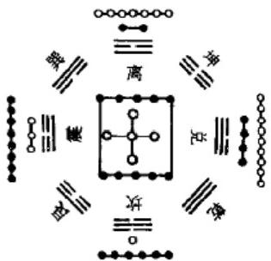
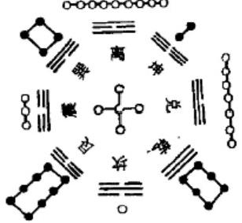

过是十进制算数的三种数段性质而已。所谓“西西弗斯串”谜即奇

偶数对称律构成的数学黑洞。
以后随着先天八卦方位从《易传·说 卦》文字中凸现出来，并逐步为诸多后学认 可，图书易家解不开河洛的卦象，不得已尝 试着用先天、后天八卦阵两两配河图、洛 书。即先天八卦方位分别配河图、洛书，后 天八卦方位分别配河图、洛书【见图(2-2) -8、9、10、11】。

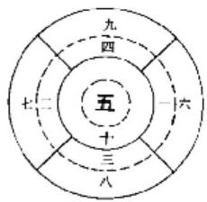

图(2-2)~7
河图奇偶数对称律图

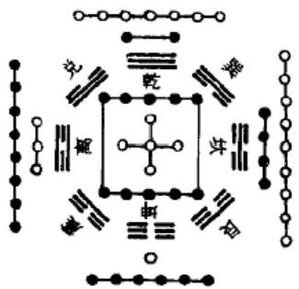

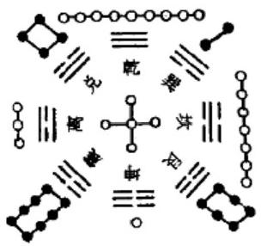

图(2-2)-8,9.10 、11 河图洛书配先天、后天方位图
先天、后天爻阵与河洛数阵二二相配之说，历时虽久，破绽颇 多。第一，数阵的数理与爻阵的爻值根本不合：八卦爻值顺次，四

阳卦乾、兑、离、震从大到小，四阴卦坤、良、坎、巽从小到大，相对数 阵阴阳八数(五、十居中，不为八卦之数),没有任何数理关系可 言。第二，后天卦阵列序无爻值顺次，如此配河洛，实是取四正卦 配河图四正位以及洛书四阳数，而四维卦即坤、乾、艮、巽已成虚 设。第三，河图为四方位，照搬八卦阵，其中隅四卦已成虚配。由 此可见，河洛数阵配先天、后天八卦方位，是爻卦阵与数卦阵之间 的生搬硬套。
河洛是数阵，又是八卦阵。作为数阵，是立体方位，即空间方 位；作为八卦阵，又是平面方位。从其立体方位看，是“体”图，即古 者认识论(首先是天体认识)的本体图；从其平面方位看，既是易八 卦图流转(流变)论的图阵模式，又是“用”图即古者给后世提供的 方法论的悟性模式。

一、河图：动静立体阵
河图，相传是绘制在立马体侧的数阵图，故又称马图【见封 面】。河出马图，马为立姿，或四蹄踏地为静姿，或高扬前蹄为动 态，故用相对静与绝对动的观点看河图，其构阵机理可识。奇数为 阳(白数点),偶数为阴(黑数点),从一至十以两两差数为五，分成 四向与居中的五方位排列数阵，即：五、十两数相差5,居中；四方 八数(一与六、二与七、三与八、四与九)两两相合差5,再成双相对 地分居四方。以数理论河图十数，河图四向可以有两种定位(定上 下位)之法。数一至十，两两以差数为5相合而居同一方：五、十居 中位，其余八数正合八卦之数，分四方而居。八卦之数，以数之序 次论， 一为长；以数之绝对值论，九为最。古爻卦图即先天、后天方 位，均以上南下北为定位。这样，河图就可以有两种定上下位的数 理依据：以序数之一、二定下上之位，以大数(自然数)之九、八定上 下之位。
河图八卦以序数论，取数一数二定下上之位，即数一、六居下
方位而数二、七居上方位，此阵称河图下一方位数阵【见图(2-2)

-12】,这就是一、六居下，二、七居上，三、八居左，四、九居右。河 图下一数阵方位，同古代河图“五星说”、“五行生成数说”相吻合。
河图八卦阵以大小数(自然数数值)论，取数九数八定上下之 位，即数四、九居上方位，数三、八居下方位，此阵称河图上九方位 数阵【见图(2-2)-13】。

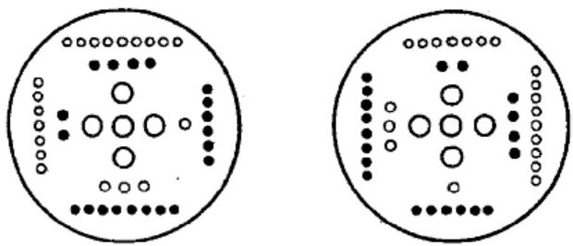

图(2-2)-12、13 河图下一、上九数阵图

1.河图乾九方位
河图上九方位以数值大小论，即按正数、负数(阳数、奇数为 正，阴数、偶数为负)的数值排序分析，九、八、七、六、四、三、二、 一 (五、十居中不在其列)与八卦—一构成对应关系：乾九、坤八、兑 七、艮六、坎四、离三、巽二、震一。这种数八卦阵的特点是：乾坤 (天地)定位，乾九居上，坤八居下。河图上九方位以其中数九即九 阳点为乾居上方位，我们称河图乾九居上方位。

河图乾九居上方位，是空间立体 方位【见图(2-2)-14】。数十、数五居 中位，数五为中点，是上、下、左、右、 前、后六视向的中点。数九居上方，上 方是仰视向，乾卦居之；数八居下方， 下方是俯视向，坤卦居之；数四居上方 之下位，为前方(在正视图中，前后视 向重合于上下视向的中点),坎卦居 之；数三在下方之上位，是反视向，为

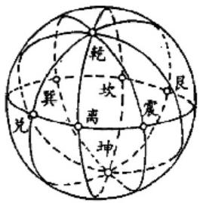

图(2-2)-14
河图乾九立体图

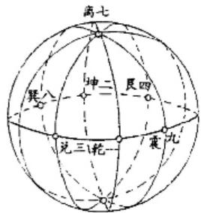

(背)后方，离卦居之；数二是左前方之隅向位，巽卦居之；数七是左 后方之隅向位，兑卦居之；数六是右前方之隅向位，艮卦居之；数一
是右后方之隅向位，震卦居之。

2.河图乾一方位
河图下一方位以数顺序论，即按阴数、阳数的序数顺次分析， 一、二、三、四、六、七、八、九与八卦一一构成对应关系：乾一，坤二， 兑三，艮四，坎六，离七，巽八，震九。这一方位以其中数一即一阳 点为乾居下，我们称河图乾一居下方位。
河图乾一居下方位也是空间立体方位。数十、数五居中位；数 五为中点，是上、下、左、右、前、后六视向的中点。河图乾一方位从 观视方向看，有俯视与仰视之分；从本体方位看，有两种定位方法。 在先天八卦阵中，极阳、极阴、中阳、中阴四卦即乾坤离坎为四正位 卦；阴阳消长四卦即兑艮震巽为四隅位卦。在空间立体方位中，定 向卦只能有一对，即在四正位卦中取一对：乾与坤或离与坎。因此， 河图乾一方位有两种定上下位之法，即乾坤或离坎定上下向位。
河图是天体方位图。乾九方位是天体静视位图，即静天体方 位；乾一方位是天体动视位图，即动天体方位。图卦有方向定势， 观天象所成之图定为上北下南(如现代地图),卦阵图含纳阴阳之 理，定上南下北(详见三章七节)。河图天体方位定上、下向。乾九 方位是静天体方位，乾居上而坤居下。乾一方位是动天体方位，动

天体有视位变 化，反映到图卦 方位上就有定向 变化，即：从乾坤 向观视，乾坤为 轴 向 【 见 图 (2-2)-15、16]; 从离坎向观视，
离坎为轴向。

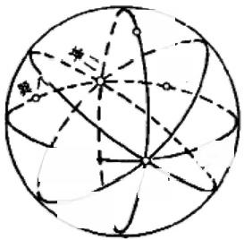
x
民四

克
数
范一
y
坎六
图(2-2)-15、16
河图乾一方位乾坤轴向与离坎轴向图

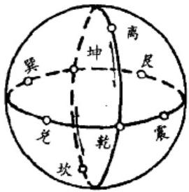

3.河图乾九方位与乾一方位的关系
河图数示卦阵有两种方位：乾九方位，乾一方位。这两种卦 阵，是河图空间天体方位的一“体”两“用”。乾九方位是“静”体方 位——相对静止态的本体方位，即变动为静； 一是在动体中视本 体，如在地球上看地球，坐地日行八万里而不觉地动；二是视动体 为静体，如视天体为天球。乾一方位是“动”体方位——运动态的 被视体方位。第一，是从不同角度视动体，如：在火星上或在月球 上看地球；第二，是从不同角度界出一定空间作为相对天体，如俯 视或仰视太阳系。
河图数阵四向八位，横向、纵向各居四卦。乾、坤、离、坎四卦 和兑、艮、震、巽四卦各居一轴向。纵向(Y 轴面)是纵观天地的四 正位，所居乾、坤、离、坎为四正位卦；横向(X 轴面)是横视天地的 四隅位，所居兑、艮、震、巽为四隅位卦。
河图从乾九方位到乾一方位，八卦的整体关系是正卦居正位， 隅卦居隅位，此乃易中之不易；但八卦居位的关系(主要是方位)发 生了变化，此为不易中的变易。八卦整体关系不易，而八卦居位方 向变易，这种变易是河图作为空间立体方位图反映天体向位关系
的需要【见图(2-2)-17】。
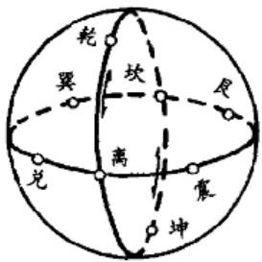
图(2-2)-17 河图乾九方位与乾一方位的纵向流变图
河图方位的这种变易，其实就是河图纵轴四正位卦的居位出 现了乾与离、坤与坎的“易位”,即卦的方位流变。河图乾九方位与 乾一方位横轴四隅位卦，即兑、艮、震、巽，它们的居位并没有变化 【见图(2-2)-18、19】。

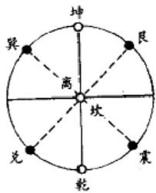
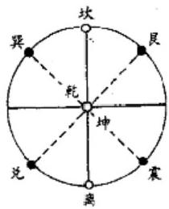

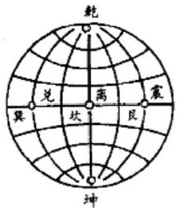
图(2-2)-18 河图乾九方位正视图与俯视图
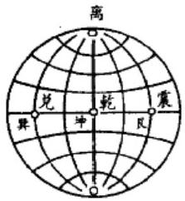
坎
图(2-2)-19 河图乾一方位正视图与俯视图

二、洛书：流转立体阵
洛书，相传是绘制在龟背上的数阵图，故又称龟书图【见封 面】。洛出龟图，龟为伏象，其象之喻意，也自有一番道理。洛书为 九个数点，居中之数为五，其余八数环布八方，四阳数(白数点)居 四正位，四阴数(黑数点)居四隅(四维)位【见图(2-2)-2】。洛书 数阵的特点可以载体为龟而论，“戴九履一，左三右七，二四为肩，
六八为足，以五居中”,九数阵横、竖、斜三数之和皆为15。
洛书八方八数八卦阵，有两种卦序四种方位。洛书载于龟甲 之上。以龟图论视向，有俯、仰两视，即正视与反视两种【见图 (2-2)-20】。居龟之上俯视龟甲数阵，为洛书正视方位，因俯视龟 在地，故称洛书首坤卦序；居龟之下仰视龟甲数阵——举龟于上而
仰视其图，为洛书反视方位，因仰视龟朝天，故称洛书首乾卦序。
在首坤、首乾两种卦序，即龟书俯、仰两视的基础上，再以数理
论洛书九数八卦，可构成四种方位：首坤卦序有坤九方位、坤一方

位【见图(2-2)-21、22】。首乾卦序有乾九方位、乾一方位【见图

(2-2)-23、24]。
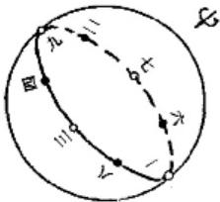

图(2-2)-20
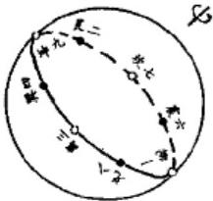

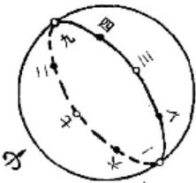

洛书俯、仰视数阵图
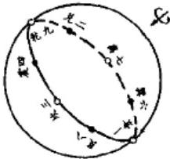

图(2-2)-21、22
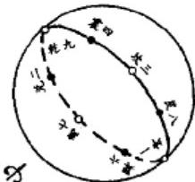
图(2-2)-23、24

洛书数阵坤九、坤一方位图
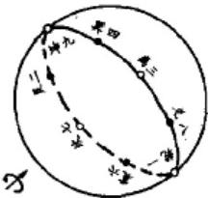
洛书数阵乾九、乾一方位图

洛书八方八数可以阴阳序数进行分析：阳数四正位卦， 一为 长，三为次，七再次，九为末，故为乾一、离三、坎七、坤九；阴数四隅 位卦八为长，六为次，四再次，二为末，故为兑八、震六、巽四、良二， 此其一。洛书八数阵还可以阴阳大小数论，阳数四正位卦，九为 大，七为次，三再次， 一为末；阴数四隅位卦，二为大，四为次，六再 次，八为末；故八数合八卦：四正位为乾九、坤一、离七、坎三，四隅 位为兑二、震四、巽六、艮八，此其二。
洛书八方八数八卦阵，既是空间平面方位，又是空间立体方
位。洛书是“体”、“用”合一的数示八卦图：立体视之，是流转图、运

行图；立于中而平面视之是循回图。两者的方位是互相流变、直接 透视的关系。洛书以八方八数标示成平面八卦图阵模式，是突出 其“用”,即突出其周而复始。

1.洛书首坤卦序方位
俯视龟书图，为洛书首坤卦序。根据易卦数理论，洛书首坤卦 序可以产生两种方位，即坤九方位和坤一方位【见图(2-2)-21、 22】。洛书数阵依阴阳序数排卦，阳数四正位卦乾一、离三、坎七、 坤九，阴数四隅位卦兑八、震六、巽四、艮二，形成洛书坤九方位【见 图(2-2)-25】。依阴阳大小数排卦，阳数四位卦乾九、离七、坎三、 坤一，阴数四隅位卦兑二、震四、巽六、艮八，形成洛书坤一方位【见 图(2-2)-26】。

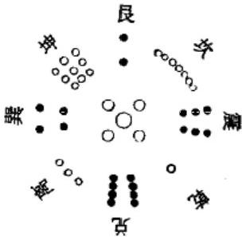
图(2-2)-25、26

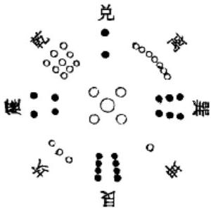

洛书首坤(坤九、坤一)卦图

2.洛书首乾方位
洛书首乾方位，是仰视龟书图形成的卦阵。洛书首乾卦序同 样可以产生两种方位，即乾九方位和乾一方位【见图(2-2)-23、 24】。因此，洛书首乾卦序同样有两种卦图：依阴阳序数排八卦，阳 数四正位卦为乾一、离三、坎七、坤九，阴数四隅位卦为兑八、震六、 巽四、艮二，是乾一方位【见图(2-2)-27】。依阴阳大小数排八卦， 阳数四正位卦为乾九、离七、坎三、坤一；阴数四隅位卦为兑二、震 四、巽六、艮八，是乾九方位【见图(2-2)-28】。
河图、洛书数阵既是空间立体方位阵，又是物象事理卦画阵。 这就是河洛阵用数不用卦的根本原因。

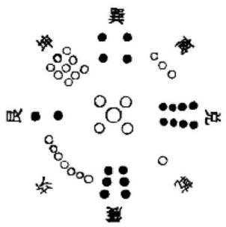
图(2-2)-27、 -28

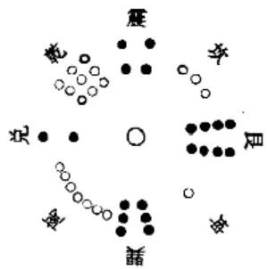
洛书首乾(乾九、乾一)卦图

第三节 跨越时空的数理思维— —八卦根据论

易难懂，难在易图，最难又是数卦图即河图洛书。河图、洛书 用数点卦阵，构数理思维，为八卦取象寓理提供了根据，也为易思 维拓展了亘久存在的时空。易是以严格的数理原则为基石，无可 挑剔地把数理贯通于整个易说的全部血脉。这里立足于河图、洛 书，仅仅从解开数阵谜团入手，略论易的数理运用。

一、天衣无缝的数理运用
数，是人类认识自然界的需要，是人作为认识主体对客观事物 进行量化而形成的概念。数的量化作用，不仅表现为对相同、相类 事物集合体进行的量化，还表现为对事物本质特点进行的量化。 因此，数对于事物的表达，既反映了人对事物数量时空性的认识， 又体现了人对事物性质规定性的认识。人认识事物的程度精确到 数理阶段，这一认识就接近或穷尽了真理。因此，这种认识程度也 可以看成接近真理与否的重要尺度。易的数理运用，达到了炉火 纯青的境界。也就是说，易数理不仅囊括了现代数学对数的基本 认识，而且超出了狭义数学的一般范畴，使数理与哲理融为一体。

易数理深博玄妙，这里仅从太极数、河洛数、爻卦数、天地数与
大衍数四个方面，对易理用数的数理逻辑略作论述。

1.太极数
太极数是易的根本数理。太极数理总括了易阴阳观的基本模 式，揭示了易道之本——“生生之谓易”。因此，把握了太极数理， 也就把握了易理的主脉。
太极数的基本理式是：零生一，一生二，二生三，三即万物。用 数学化公式表示，即0→0′→ 1→2→3=0。在太极数理中，数是 指一种物质状态；数与数之间是递进发展的延续关系，并且没有截 然可分的临界线；零是事物的起始点，如同数轴上的原点O。 太 极数是通过数理模式来图示物质的生化与发展过程。这就是：在 物质世界形成之前，是一个什么也没有的世界，这时是物质世界的 原始态，即“0”状态。由于自然力的作用，物质世界的原始态自内 部产生变化，进入孕育态，亦即“0'”状态。然后，物质世界由孕育 态进人萌生态，也就是进入“1”状态。自然物质世界的萌发生成， 是以阴、阳两种根本性状或物态出现的，这就是阴阳态，即“2”状 态。自然界阴阳相感相生、相克相成，不断变化衍生，发展为万事 万物，这就是“3”状态-—再生态，万物竞生态。
简而言之，无形无体的未知世界孕育了有形有体的已知世界； 无机的简单的物质世界发展成有机的复杂的物质世界。对此，老 子有一发人深省的论断：“天下万物生于有，有生于无”;“道生一， 一生二，二生三，三生万物”。如果把老子的“道”理解为某种自然 力、某种必然，理解为人尚不能知的客观存在、客观规律，老子之说 就和易太极数理如出一辙。因此，说老子的学说是对易的继承，这 不无道理。
易家认为太极之理是这样的：无极，即0;无极生太极，太极孕 阴阳，太极即一，其中含二；太极生两仪即阴阳，阴阳为二；阴阳化 育，再生则有三、有四，如此而有万物。太极之理可以自如地解释 天地间宏观的或微观的事物生化发展规律。如：宇宙的原始态是

鸿蒙未开的世界，鸿蒙态蓄蕴“浑沌”态世界，浑沌态孕育生化态， 这一过程就是“太极”;太极初开，形成天地与阴阳，这就是“两仪”; 两仪生化，即天地化育、阴阳构精，繁衍成万物，变化成万象。又如 人最初形成，也是从无到有即零到一，“一”即区别于万物的唯一。 人分男女，又为二。男女构精而怀孕，这就是从0到0'。胎儿，既 包含了阴阳，又将形成新的阴阳。胎儿既是无又是有，对于独立的 生命个体是无，对于父母孕育新生命又是有。新生儿降生，包括父 母就是三。三既是总量的增加，又是质的飞跃——再生。新生儿 对于个体本身而言，既是一又是二；对于父母而言，既是三又是 四。因为新生儿一开始就是二，有男有女。如此繁衍，子子孙孙无 穷无尽。这就是二生三，三即四亦即无穷。
关于太极数与太极图的易理关系，已在第一章第六节《太极色
卦阵》作了论说。
《系辞》没有阐释太极之说，可能是作者认为没有必要赘述，也 可能只是隐约感知了太极数理。但是他准确地阐叙了太极或太极 图与八卦的源流关系，并指出八卦为用的目的意义：“是故易有太 极，是生两仪，两仪生四象，四象生八卦，八卦是吉凶，吉凶生大 业。”

2.爻卦数
爻卦数是易卦中的组合之数。爻卦数理，即易的太极说、阴阳 说、三才说蕴含的数理在爻卦的组织结构中的运用。因此，爻卦数 理集中地体现了易的用数思想。爻卦数理也说明：易卦决不是随 意之作，它与易理、易图是一个有机的整体。
爻卦单卦成象。爻卦由阴阳爻划组成，爻划不成卦则无象可 言。爻成卦的基本形式只有两种：阴阳爻三叠或六叠。爻卦的组 卦特点完全是太极数理与阴阳论、三才观浓缩为一体的结晶。爻 分阴爻、阳爻两种，阴、阳爻是组卦的基本元素。阴爻、阳爻合为一 体才成卦，析卦一分为二而见阴阳。易之爻卦取三叠与六叠成象， 是出于“三极之道”的需要：“易之为书也，广大悉备，有天道焉，有

人道焉，有地道焉。兼三才而两之，故六；六者，非他也，三才之道 也。”易卦用阴爻、阳爻这两个基本元素作构件，又以三叠为框架， 六叠爻卦两分为三叠之重，三分为三才(上二爻为天，中二爻为人， 下二爻为地),这种卦的组织体系同易的数理模式完全一致。从单 卦的构成就可以看出易的基本数理：单卦成象，为一，如太极；卦分 阴爻、阳爻，为二，如两仪；三叠成象为天、地、人三才之道。 一生 二、二生三、三生万物的易理程式，在易理符号爻卦的构成形式上 得到完全的深刻的体现。
爻卦数的数理在三叠爻的八卦中较为简明，在六叠爻的六十 四卦中则较为复杂。清代杭辛斋以心可生象、象可起数、数可衍卦 立说，借用数学方法来解析易理，此后至近代，兴起了直接用数学 手段研易的数理易，大凡代数、函数、解析、几何、矩阵、阶乘、重集、 概率，无一不用来证易、解易。我们认为爻卦数理不论怎样数学 化，但最为本源的数理还是两个： 一是卦爻的二进制机理；二是河 洛数阵的十进制机理。

3.天地数与大衍数
天地数是用数理来模拟、反映天地万象及其规律，大衍数是通 过衍示天地基本模式的数理过程以推测自然万象的奥秘。关于天 地数与大衍数的具体用数，《系辞》记载十分明确：“天地之数五十 有五”,“大衍之数五十”。
天地数与大衍数均取自十进制的10个基本数，即1、2、3、4、 5、6、7、8、9.0。按一般算术法则，0~9之和为45;1～10之和为 55,然而，《系辞》说得清清楚楚：天地数为55,大衍数为50。天地 数为55,历代均无异议，而大衍数则不然。对于大衍数为50是据 何而来，为何又比天地数少5,自《易纬》而下，众说蜂起，莫衷一 是。有的甚至提出：大衍数本为55,是《系辞》原版在“大衍之数五 十”之后脱落了“有五”二字。前人之说归纳起来有四种来源：(一) 来源于天象历法。京房说是十日、十二辰、二十八宿之和 (10+12+28),马融说是太极、两仪、日月、四时、五行、十二月、二十

四节气之和(1+2+2+4+5+12+24),刘歆说是元始、春秋、三统历、四 时之合而成五体[(1+2+3+4)×5].(二)来源于卦爻之象。荀爽说 是八个纯卦爻与乾坤二用之和，即8×6(爻)+2(用九、用六),“潜 龙勿用”(《本经·乾》),故用49。崔憬说是八卦数之和，即乾九、 震七、坎五、艮三、坤六、巽八、离十、兑二(3+5+7+9+2+6+8+10)。 (三)来源于数理本身。程颐说是“五十，数之成也；成则不动，故损 一以为用。”王弼说是演天地之数所赖者五十也，其一不用者太极 也。朱熹说是大衍数50,用49是数理的必然。(四)来源于天地数 55。此说各家又有不同，但主要是天地数因“凡五行减五”而成 50。我们认为，天地数55,大衍数50,是易理的需要——“易与天 地准”,易用数自然要吻合多方面。但是，其根本的数理来源，则是
十进制数。至于大衍数之用为49,还有占筮定卦爻的原因。
天地数为55,历代皆认为是1+2+3+4+5+6+7+8+9+10的结 果。其说取自《系辞》“天一、地二、天三、地四、天五、地六、天七、地 八、天九、地十……凡天地之数五十有五”。历代正是借助了算术 加法原则才认同天地数为55,并以此推论大衍数，钻进了牛角尖， 乃至始终对天地数、大衍数“未解其中味”。
天地数、大衍数的数理基础是十进制数。因此，只能从十进制 的数理原则出发，而不能停留在对自然数的肤浅认识上，才能正确 认识天地数、大衍数的真正含义。十进制数有三大基本规律与原 则： 一是有10个自然数，其中9个为实数即1～9,一个为特殊数， 即“0”;二是满十则进，进位包括退位，新的一轮仍是原数序；三是 “0”这个特殊自然数有特殊意义与用法。0的数学意义有四：计量 意义、起始意义、进位意义，以及偶数意义。对于0的一般用法，即 计量用法，广为人知，但是对于0的起始用法与进位用法，特别是 用在纯数学范畴之外，却往往被人忽视。然而，天地数、大衍数的 易数理恰恰是运用了零的起始意义与进位意义。
因此，理解天地数、大衍数的关键在于“0”。0是一个极为特 殊的自然数，它既是十进制数(0～9)的环节之一，又是其余9个自

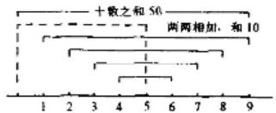

然数(1～9)的衔接扣。0的计量意义，就是计数为零即没有，实数 不存在；0的起始意义，为计数的起点：在数轴上为原点，没有0也 就没有1;0的进位意义，在十进制计数中，0表示进位，0既是0, 又是10,还是-10(退位)。0在数轴上表现为偶数，特殊的偶数， 从理论上说，在无限延长的数轴上，0始终是一个隐性的偶数。在 十进制数中，0之义为计量、起始、进位、隐偶四合一。0的这些意 义，不过是十进制数的公理之一。这个本应在中小学教学中就确 立的简明概念，却被忽视了，以至于这个常识性问题在人的基本知 识结构中没有形成自觉的认识，0的伟大意义也就未能被自觉地 拓展到非数学领域。这就是千百年来人们总是解不开易的用数之 理、弄不清河洛布数之谜的症结所在。在这个问题上，古者显然超 过了今人，因为这一点在易数理中得到了充分的运用与发挥。如： 在易太极数理中，0为太极，作为计量义，它代表事物的原始阶段， 标示有形的物质不存在；作为起始义，它代表事物的孕育阶段，标 示“形”即有形的物质虽然不存在，但“道”、“气”即潜在的物质已经 存在；作为进位义，它代表事物的萌发阶段，标示着有形物质开始 成形并即将成为独立的存在体。在十进制计数法中，0既是起点 上的“0”又是终点上的“0”,还是进位或退位点上的“0”。河洛数， 河图用10是进位之0,洛书不用10,是退位之0。由于0的特殊

性质，十进制数段就有了三种取集 合数的方法，即：1～9,九数之和为 45,0为计数义；0～9,十数之和为 50,0为起点义；1～0,十数之和为
55,0为进位义【见图(2-3)-1、2、3】。

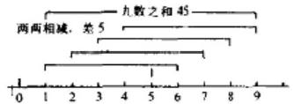

图(2-3)-1 洛书数(1～9)示意图

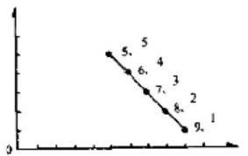
图(2-3)-2 大衍数(0～9)示意图

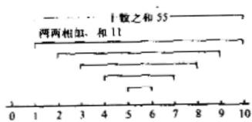

图(2-3)-3 天地数(1～0)示意图
“0”一身兼三任，10个自然数才能演绎成无限(无穷大与无穷 小)的数。从另一角度来看十进制数理，计量用数无穷无尽，却不 可能用无穷无尽的字码来一一表示，这就需要采用“进制法”,这是 数理逻辑，也是生活逻辑。人类首先用的是十进制(创造十进制的 人是天才),现代计算机用的是二进制。十进制只需要10个字码 就能表示出无穷无尽的数。在十进制数中，正因为0这个特殊偶 数融计量、起始、进位三义于一身，有限的10个数码，才演绎成无 限的十进制计数法。易理借用十进制数的数理原则，模拟自然万 象，构建易理逻辑，就有了天地数与大衍数。
天地数的数理，是取十进制1～0这10个自然数。这个“0”, 是用起始义与进位义，即旧一轮的终结，新一轮的起始，因而在计 数概念中可视为10。这样，天地数1～0之和就为1+……10即 55。天地数取1～0,实际意义在于以有限表示无限——对于数， 取数为有限，演数为无限；对于易，十者为有限，易理为无限。它的 数理依据就是“0”的起始义与进位义的延伸。因此，天地数昭示的 是无穷无尽的宇宙时空。人的认识不能穷尽无限的时空，只能了 解无限时空中的有限时空。这种认识主体与被认识客体之间的关 系，就如同十进制数理中1～0这10个自然数与无限数的关系。1 →0是10个有限数码构成的无限延续的数段，它用于天地数，就 使十进制1→0数段具有了深刻的易理内涵，寓示着有限时空的无 限延伸，人的认识也就由有限时空的基本现象及其规律向无限时 空推衍。《系辞》作者也隐约认识到了这一点：“凡天地之数五十有 五，此所以成变化而行鬼神也。”《系辞》的“鬼神”二字并非今日所 言之鬼怪，而是变化莫测、为鬼为神，等等。

大衍数的数理，是取十进制无数数段中的有限数段0→9。这 个0既是起点，又是终点，但不是进位之点，因此在计数时不能作 “0”或“10”,而只能取5即(0+10)÷2。那么,大衍数之和就为 [(0+10)÷2]+1+……9即50。“大衍之数五十”,同样取自10个自 然数，但在无数的数段中，不是截取1→0无限数段，而是截取0→ 9有限数段。1 →0与0 →9为同样的10个自然数，但是在无数十 进制数段中，前者为无限延伸的数段，后者为有限的即不能延伸的 数段。无限数段与有限数段的区别关键是“0”在数段中是否具有 进位意义。从1 →0到0 →9,从形式上看表现为0在数轴上或数 列中的移位；从数理上看是0所含意义的变化；从易理上看，是0 寓示的时空范围的缩小。宇宙是无限的，宇宙的现象及其规律也 是不可穷尽的。因此，天地数用1→0无限数段。大衍数是对天地 之数的推理衍示模式，既推论天地现象及其规律的衍示之数，是人 为之数。人为总有限，有限才能衍示。因此，大衍数取0→9有限 数段，是用有限的、可知的数去推衍无限的、未知的数。大衍数之
和为50,关键在于0既是起点又是终点【见图(2-3)-4】。
大衍数这个“0”的数理意义，在易理中是起始点又是归结点， 即在无穷的时空截取有限的时空作为认识对象，这一认识中心既 是认识的出发点，又是认识的归宿点【见图(2-3)-5】。

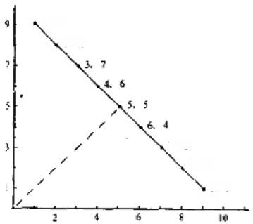
1.9
2 、8

7.3
8.2
1.9

图(2-3)-4
大衍数“0”为“5”示意图

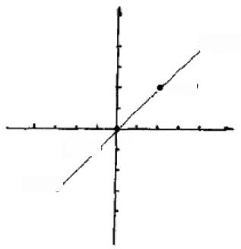
l 、 号

3.7

5
4.6
2.8.

图(2-3)-5
大衍数天人地推衍数理图

在茫茫宇宙中，认识主体是人， 一切认识只能以人的立足点出 发， 一切感觉与认知最终又必然回归到人这个认识主体上来。地 球是人认识宇宙的立足点，人对宇宙的一切认识最终又必然回到 立足于地球的人这一主体上来。
洛书之数为45。洛书用数取1~9实数段，而不取1～0或0 ~9数段，就在于洛书是八卦循回、阴阳流转图。0在此，是1与9 之间的隐性偶数，其计数为0,意义为0′,易理为周而复始。这就 是洛书为空间平面循回方位的数理依据。洛书九数，五为中位数， 又为圆心数。数五在八卦数之外，是阴阳之外的中性数。八卦阴 阳数环绕中性数五而周转流行。八卦循回、阴阳流转，构成洛书周 而复始的圆运动。数五居中，又代表人，人的立足点即观察万象的 起始点，又为一切客观认识的最后归结点。
懂得了天地数与大衍数的数理依据，对于古人“大衍数五十” 的蓍策法就能“解其中味”了。《系辞》云：大衍之数五十，其用四十 有九。分而为二，以象两(两仪);挂一，以象三(三才);探(dié 一 束一束地计数)之以四，以象四时；归奇于力(lè 夹于手指之间), 以象润(润月);五岁(太阳历)再润；故再力而后挂。天数五，地数 五，五位相得而各有合。天数二十有五，地数三十，凡天地之数五 十有五。此所以成变化而行鬼神也。乾之策二百一十有六，坤之 策百四十有四，凡三百六十，当期(一年)之日。二篇之策，万有一 千五百二十，当万物之数也。是故，四营而成易，十有八变而成卦； 八卦而小成。引而申之，触类而长之，天下之能事毕矣。显道神德 行，是故可与酬酢，可与佑神矣。子曰：知变化之道者，其知神之所 为乎?
这里叙述的大衍数演卦过程是极为神圣的：大衍数为五十，推 演时用四十九。随意分成两份，是象征天地两仪；再从中取一根悬 起夹在左手小指间，是象征天人地三才；操分按每四根计数，是象 征春夏秋冬四时；把剩余的归起来夹在手指间，是象征润月。因五 年需再润(古历19年7润),故再来操分另一份；最后类总。 ……

这样，通过四道程序就形成变化，经过十八变就产生一个六叠爻
卦。于是，卦画就基本形成了。 ……
仅从蓍策取卦来看，演绎过程是这样的：50根蓍草只用49 根。把49根随机分成两份，并抽出一根另置。也就是说，实际参 与演卦的只有48根。将两份蓍草按每次四根数完，两份所余只能 是1对3,或2对2,或4对4,因而总余数不是4就是8。余数不 用，对其他的44根(48-4)或40(48-8),再重复上述(分二、操四、 归奇)方法，除去余数4或8,所剩根数为40或36、32根。再重复 一次，所剩则为36、32、28、24根。大衍数用数玄妙也就在此：48, 经过三次两两地四分，淘汰余数，只能产生36、32、28、24这四个 数。用四除这四个数，就得到老阳(9)、少阴(8)、少阳(7)、老阴(6)

之数。如此三变，就产 生了卦画的第一爻。然 后重复“三变”五次，就 得到二、三、四、爻、上 爻。这就是十八变而成 卦【见图(2-3)-6】。
立足于大衍数的十 进制数原理，就不难理 .解其用数为五十的幾 理，以及其手续繁复、礼 制周备的本质。这也是 三易蓍策之法(连山用 97策，以8操；归藏用 36策，以3操)唯周易 用数五十能传世的数理 原因和心理因素。

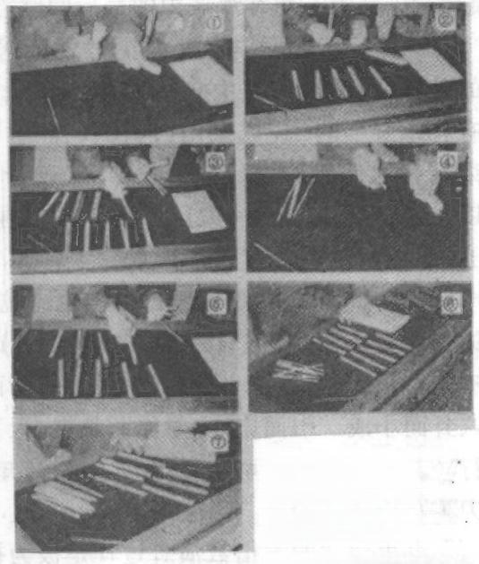

1.五十取一以象太极，分二象两仅.
2.挂一以象天人地(两仪即天地).
3.右份以四操分是象四时，余数物出。 4.左份同样，类总余数另置一变完。
5.每四之束合并再作二变，再三变。
6.六次三变，六叠爻卦成，六九为变义。
图(2-3)-6《周易图册》
模拟《系辞》大衍数演天地数示意图

4.河洛数
河洛数即河图、洛书所用之数。河图用数为1～10,洛书用数

为1～9。河洛数反映了数与卦、数与阵的基本关系，揭示了易“三 才”观的数理之本。历来有“河出图，洛出书，圣人则之”即圣人因 图而画卦的说法。因此，理解了河洛之数，也就把握了易的主要经 络和基本框架。河洛数在数理运用上，可以说是登峰造极：凡自然 数用法的基本概念，如大小数(数值、绝对值)、顺序数、奇偶数、正 负数，以及数的平衡、对称、等值、进位等，无一不用之得心应手。 河洛数阵采用黑白点，不沿用数字卦的奇偶数，也是古者的高明之 处：黑白数点比数字具有更大的数理内涵和流传特性。
河洛数与八卦
河洛用十进制自然数一至九或十，并以黑数点标示偶数，白数 点标示奇数【见图(2-3)-7、8】。河洛用数配卦是通过自然数的基 本性质来体现的，既娴熟地驾驭了计数与序数、正数与负数，数值 与绝对值这些基本性质，又准确地运用了数列的对称性与均衡性 原则，以及十进制数的进制特性。在十进制数中，0是起始数，10 是终止数；5是中位数，上数下计均为四数。可见，取1、2、3、4与 6、7.8、9这八个数同八卦相配，是充分考虑了自然数列的对称性 和数值的均衡性。同时，黑白数点与奇偶数、阴阳数、天地数也浑 然一体。数与卦的配比有如天作之合。其数列有序，引进了正负 数概念，白奇为正，黑偶为负，1、2.3、4.6、7、8、9这八个数， 一是以 正负数的数值从大至小排序，二是以正负序数的顺序从先到后排 序。
河图用十数，五、十居中，四方八数配八卦；洛书用九数，五居 中，八方八数配八卦。河洛之数，以数之奇偶论，分为天数地数：奇 数为天数，偶数为地数。以数之黑白论，则分阴阳：白为阳，为阳 数；黑为阴，为阴数。黑白数又为正负数：白数表示正数，黑数表示 负数。以正负数论八卦数的大小顺序为：9、7.3、1、 -2、-4、-6、 -8,以正负数论八卦数的序数顺序为：I、3、7、9、-8,-6、-4、-2。
八卦分为四阳卦；四阴卦，八卦既四阴四阳相对，又阴阳两两 相对。四阴四阳相对为：四阳卦乾、兑、离、震与四阴卦坤、良、坎、

巽相对。四黑点数(四偶数)2、4.6.8与四白点数(四奇数)1、3.7、 9相对。四阳数(天数)之和为20,四阴数(地数)之和为20,其绝 对值相等。阴阳两两相对为：乾与坤、兑与艮、离与坎、震与巽，形 成4对卦。八数点一大一小两两相合，9与1、8与2、7与3、6与 4,形成4组数，每组之和均为10,其绝对值相等。四四相对，绝对 值相等；二二相合，绝对值亦相等。这种既各自相差又对应相等的 数理，既合爻卦之阴阳平衡，又合易理之阴阳平衡。
洛书用九数，数五居中，八数周布八方。九数九宫，横三行，竖 三行，斜(对角)二行，八组三数组合，其和均为15。这样，洛书就
构成了以5为中心而旋挑4对互补数的格局【见图(2-3)-7】。这

种布局的数理，有深刻的易理内涵：事理是个 别之不一致性与整体之平衡性的统一。在方 位中，四向八方各有不同，但相对应者又整体 平衡；在天体运动中，例如地球周转，360°周 天各有所异，但作为一个整体又是平衡的、稳 定的。河图用十数，两两相合形成五宫：“一

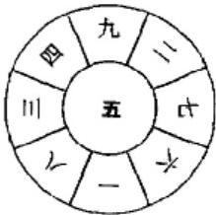
图(2-3)-7

与六共宗，二与七为朋，三与八成友，四与九中5旋挑四对互补数 同道，五与十相守。”两两相合，其差皆为5。故河图以等差数列 阵，是突出阴阳生成，阴阳有别，阴阳有序；洛书以等和数列阵，是 突出阴阳变化，阴阳调和，阴阳平衡。
河图、洛书的用数，除八卦八数之外，还有5与10。数五、数 十用在河、洛数阵之中，易理蕴含深不可测。河、洛数阵居中之数 为5,5作为八卦用数是1、2.3.4与6、7、8、9的中位数。数五居八 卦数之中，平挑四数：四阴阳数，四奇偶数，四天地数。天数有四， 即1、3、7、9,居上；地数有四，即2、4、6、8,居下，数五居中为人(人 数)。人居天地之中，上有四天卦，下有四地卦；人乃阴阳之合，上 有四男卦，下有四女卦；人处生死之间，故上有四阳卦，下有四阴 卦 。易又以卦象类物，数五居中为人，则上有四阳物之交变，下有 四阴物而更易。

洛书用数为九，河图用数为十，较洛书多一数即十。河图用 十，是突出生化(生成、变化)。0为基，1为初，9为极，10为满；满 则进，进而再生，再生又为零。在十进制中，进位的0,是新一轮的 0。因此，河图用10,是易理周而复始之义，即再生再造。再生就 是复归、转化、升华，是物质之不灭。洛书用九，1为始，9为终，9 不进，复为1,是突出循回、周始、孕育，旧的终结为新的诞生之交 接。河洛数理是宏观论、整体论与微观论、个别论的统一。
河图“五与十相守”,5是一进，10是再进，5进为增，为长，为 生。10进为满，满则溢；又为极，极则变，故为化。5为人，10亦为 人。5为阳，是阳数之人——生人，人生为阳，阳数即阳寿。阳满 则阴至，10为满，又为阴，是阴数之人——死人。人来是生日还阳， 人去是死曰归阴，有生有死，有死有生，如此才有“生生而不息”。
河洛数与卦阵
掌握了河洛用数与八卦易理的基本关系，河洛数阵的基本特 点也就清晰了： 一是两两相应，二是阴阳均衡。
河洛数阵两两相应。河图是两数共居相生，其差为5:1与6、 2与7、3与8、4与9、5与10,两两相伴而居，其差为5。洛书是两 数对望互补，其和为10。洛书以数五为中心，4对互补数9与1、8 与2.7与3、6与4两两对望而居【见图(2-3)-91。
河洛数阵阴阳均衡。河图是静态均衡。河图八卦数，四阴卦 之数与四阳卦之数两者和相等，即：9+1+7+3=8+2+6+4 =20。河图八卦的奇数、偶数各自两两相邻，其差相同，均为2, 即：9-7=8-6=4-2=3- 1=2。河图外围两奇数之和为16即 9+7,内圈两偶数之和为6即4+2,两和相差为10;相反，外围两偶 数之和为14即8+6;内圈两奇数之和为4即3+1,两和相差也为 10。从易理来看，河图外围老阴(数六)、老阳(数九)之和为15,少 阴(数八)、少阳(数七)之和为15,同中区二数之和(10+5)一致；外 围两和数(15)减去中围数(10),其差为5,又与同位二数和即 1+4、3+2相一致。洛书是动态均衡。九数以5为轴心成九宫格，

横行、竖行、斜行三数之和均为15。这样，八方各异、总体相同的 洛书数阵，就成为天体运转、地面观向的数理模式(详见第三章), 乃至万物各自竞生、整体平衡的数理模式(详见第四章)。洛书八 卦数理分四正四隅，还同太极数理一脉相承：“太极生两仪”,两仪 为阴阳；“两仪生四象”,四象为天、地、火、水；“四象生八卦”,八卦 即四正卦乾、坤、离、坎和四隅卦兑、艮、震、巽。
河图、洛书是以黑白数点寓示卦阵。只要集数点之奇偶、正 负、大小、阴阳、位置等义，综合分析，河图、洛书的八卦方位就一目
了然，而且非此不明所以【见图(2-3)-8】。

十进制数  与 数 轴 | 零 一 三 四 五 六 七 八 九 十
十进制数  与 数 轴 | -5 -4 -3 -2 -1 0 1 2 3 4 5
八卦用数 与 数 轴 | 八 四 二 (五) 一 三 七 九
数值之序 河图乾九 | 8 7 6 5 坤八艮六坎四巽二 | 4 3 2  震一离三兑七乾九
序数之序 河图乾一 | 5 6 7 8 巽八坎六艮四坤二 | 1 2 3 4  乾一兑三离七震九
阴阳数值 洛书乾九 | 4′ 3′ 2 1  艮八巽六震四兑二 | 4 3 2 1  坤一坎三离七乾九
卦爻之象 阴阳之象 | 干 土 若  下阴上阳上阴下阳 全阴外阴外阳全阳
阴阳序数 洛书坤九 | 1 2' 3' 4′ 兑八震六巽四艮二 | 1 2 3 4  乾一离三坎七坤九
卦爻之象 人伦类象 | 二 生 学 王 少女长男长女少男 | 三父 | 云 量 中女中男 | 母
图(2-3)-8 河洛数与八卦的数理关系表

以数之正负、大小论。正数，数大则值大；负数，数大则值小。 序数正好相反，正数，数小则序先；负数，数小则序后。河图数阵基 本方位正是如此用正负、大小数。河图乾九方位用正负数，按从大 至小序：乾九(9),兑七(7),离三(3),震一(1),巽二(-2),坎四 (-4),艮六(-6),坤八(-8)。河图乾一方位用正负序数，按自先而 后序；乾一(1第一),兑三(3第二),离七(7第三),震九(9第四), 巽八(-8第五),坎六(-6第六),艮四(-4第七),坤二(-2第 八)。
以数之阴阳论卦，四阴数为四阴卦，四阳数为四阳卦。河图亦 如此用阴阳数：乾九方位，9、7、3、1依次为乾兑离震，8、6、4.2依次 为坤艮坎巽。乾一方位，1、3、7、9依次为乾兑离震，2、4、6、8依次 为坤艮坎巽。
以数之奇偶论方位：四奇数，即四天数，在立体方位中为天方 位：即四纵向(前后俯仰)方位；在平面方位中，又为四正向位，分居 平面八向中东南西北四正位；四阴数，即四地数，在立体方位中为 地方位，即四横向(左右前后)方位；在平面方位中，又为四隅(四 维)向位，分居平面八向中东南、西南、东北、西北四隅位。河图乾 九立体方位用四纵四横方位：四正卦居俯仰视向四纵向方位，乾九 坤八居上下之位，坎四离三居前后之位；四隅卦居平面视向四横向 方位，兑七、艮六、震一、巽二居平面四向，如前后左右。洛书平面 方位用四正四维方位：四正卦乾坤离坎居四正向位，即东南西北； 四隅卦兑艮震巽居四隅向位，即东南、西南、东北、西北。
以数之阴阳论卦，四阴数为阴性，雌性，女性；四阳数为阳性， 雄性，男性。洛书平面方位，在八卦图阵中，还是阴阳消息，人伦次 第之序(详见一章四节)。
河图、洛书用八数寓示八卦，具有很严格、很科学的数理内涵， 这种用数原则与现代数学关于数的基本概念完全一致。河图、洛 书用数阵寓示八卦阵，是因为河洛之图是一体多用的方位图，即其 方位是变化的卦阵，而不像先天、中天、后天阵那样，是一种确定不

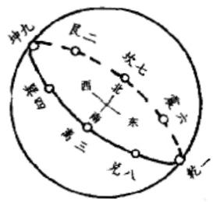

变的方位，因而能够用爻卦形式确切地标明卦阵方位。河图，洛书 是暗八卦，它严格按数理原则布阵。总之，只要遵循数理逻辑— 最基本的用数概念，就能从河洛数阵中推衍出爻划八卦阵，使暗卦
阵变为明卦阵，揭示出一体多用的爻划卦阵系统。
河洛数阵的数点阴阳运用，既同空间立体几何学基本原则相 一致，又符合现实观察的实际状态。阳为正面，于物体为当阳面， 于视线(视向)为直视面；阴为反面，于物体为背阴面，于视线为透 视面。
在河图乾九方位中【见图(2-3)-9】,四阳卦在正视面，是可见 的四阳位，即乾九居当阳上视向，兑七居当阳左视向，离三居当阳 后视向，震一居当阳右视向。四阴卦在反视面，是透视(不能直接 见到)的四阴位，即坤八居背阴下视向，艮为背阴右视向，坎为背阴 前视向，巽为背阴左视向。

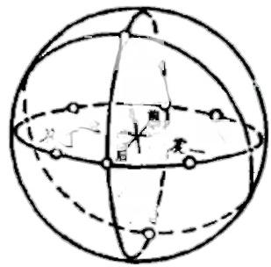
我九
坎四
上.
并二 兑七
左
良
Fr
高三
坤八

图(2-3)-9 河图乾九方位图 图 (2-3)-10 洛 书 坤 九 方 位 图
在洛书方位中【见图(2-3)-10},乾、坤、离、坎居东、南、西、北 四正向位，故用四阳数，即1、3、7、9。而兑、艮、震、巽为东南、西 南、东北、西北四隅向位(四维),故用四阴数，即2、4、6.8。
河洛数阵用现代数学坐标系来分析，更是出神入化。
河图乾九方位在马图中是立马之象，以竖坐标(Y 轴)图示 【见图(2-3)-11】,八卦从上到下，依次为乾九、兑七、离三、震一， 居中为数五，巽二、坎四、艮六、坤八。八卦物象关系与自然景观之
象完全吻合：乾为天，居天之最上层。兑为泽，泽在天为云，离为

火，在天为日月之光，日月云彩乃天空之景象，故离兑居天之中间 层。震为雷，雷电是天阳与地阴相互交感，为天空下临地表之象， 故居天之下层。坤为地，是地底层之象，故居地之最下层。艮为 山，坎为水，是地表层之象，故居地之中间层。巽为风，是地上层接 低空之象，故居地之上层。数五为人，居天地之间；数五又在八卦之 外，人亦在八卦之外，并观天地万象于心，故为卦上中心，数之中点。
洛书乾九方位是龟背斜置之象，故斜置于横轴(X 轴)、纵轴 (Y 轴)坐标中【见图(2-3)-12】。四阳卦为乾、离、坎、坤，居上，是 为天象：乾九为天，离七为火，又为日，天与日(光)是天上层之景 象；坎三为水，又为月，坤一为地，水与地、月与地，是天下层(地面 层、环地层)之景象。四阴卦为兑、震、巽、艮，居下，是为地象：兑为

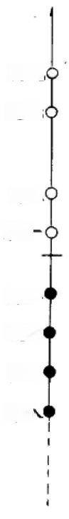

乾九
兑 七

离三
震一

巽二
坎四
艮六
坤八
图(2-3)-11
河图方位物象数理图

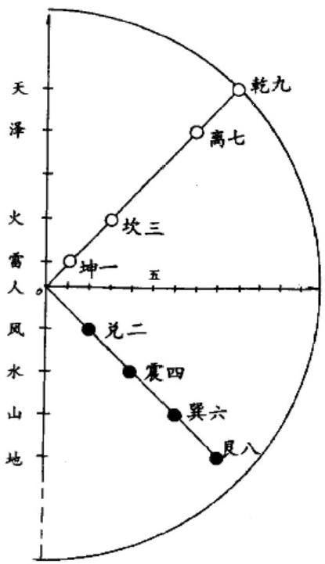
图(2-3)-12
洛书方位物象数理图

泽(在地为水在天为云),兑又为金，艮为山，又为土，巽为风，又为 柔木、草本木，震为雷，又为刚木，木本木；山水、金土、风雷、草木， 皆为地上生成之万象。地象，始于下阴，渐次向上更成理趣：艮成 山，巽为风，震生雷，兑为云。
河洛数与占蓍数
蓍数用6、7、8、9。在《易经》卦辞中， 一般分别用六与九记阴 爻和阳爻。六叠爻卦的爻辞从底爻至上爻分别标记为：初六与初 九、六二与九二、六三与九三、六四与九四、六五与九五、上六与上 九。在《易经》之前也有标阴爻、阳爻用数为八与七的记载，《易经》 之后，通用六、九之数。用七与八，或者用九与六，阴阳数之和均为 15。记阴阳爻，如此用数而成15之和，同河洛数有关系。河图外 围四数依次为九、七、八、六周而复始，相邻奇偶数之和正好为 15。洛书九数成中心为五的九宫格，横、竖、斜之和均为15。河图 居中两数之和也为15。
河洛数布局含15之妙，阴阳交记占蓍两数之和合15之巧，并 非偶然，完全是易理“三才”观的数理反映。15以3等分为5。5 是河图、洛书定位的核心数，又是八卦数的中心数。“三才”观是易 理的核心内容之一。八卦数，四奇四偶，模拟事理而分天地数、阴 阳数，模拟人伦而分男女数，其中性数皆为5。天、人、地又各自为 整体，即为中性，分之均为5;“三才”合之而为15。河洛以天、人、 地三分数，占蓍以阴阳二分数，三分、二分均以15相合： 5+5+5=9+6=7+8 。 洛书横、纵、斜八行数(过中五为四行数),组 合数不同但其和相同，与不变中见变、变中含不变的易理相吻合 【见图(2-3)-13、14】。
河图之数55,洛书之数45,河洛数之和为100。清代杭辛斋 等试图从数学方格矩阵来解河洛用数之谜，即；在百格矩阵中，沿 方格线对角划分，总是一方为55格， 一方为45格。我们认为，这 不过是方格矩阵的基本数理特征而已，在任何方格矩阵中，对角方 格数与任一边方格数相等；方格总数是任意一列方格数的自乘积；

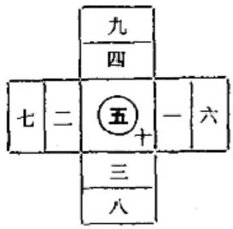
图(2-3)-13、14

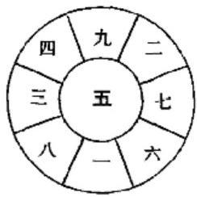
河洛数阵布局图

以对角方格为划分线，两边格数相符，例如；百格矩阵作对角分，对

角线上的方格数为10,两侧各为 45【见图(2-3)-15】。因此，对角 线上的10附于任一方，就形成 55:45的二分法。这种两分法， 无疑吻合于河洛数，但河洛数还 有更为深刻的数理内涵及易理内 涵。从纯数论角度来看，河图用 数55同天地数一样，取自十进制 数1～0;大衍数取自十进制数0 ~9;洛书数取自十进制数1～9 (详见《天地数与大衍数》)。

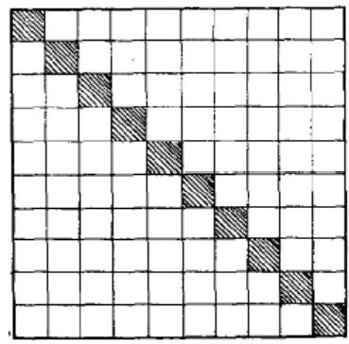

图(2-3)-15 百格矩阵对分图

对于易用数的深博，历代均有论述与评说。近人沈宜甲《科学
无玄的周易》说：“其最不可思议者， ………有几百种定律，周期律包
括十进、二进、排列组合、极大极小、可能率等，可谓集数字数学之 大成，而成于三千年前，乃人类至高智慧之表现。”此言不悖。埃 及、古希腊在数学方面也具有极高成就，但大多同形象与直感相联 系，如阿基米德在物理学、几何学范畴的杠杆定律、阿基米德定律 与几何体计算公式。古代中国的数学造诣更为难得，就在于它超 越了形象与直感，进入抽象与“理想”,不仅穷尽了数字数学的基本 理论，而且把数理与哲理融为一体。

二、鬼斧神工的坐标构思
河图、洛书为数卦图，其整体构思尤其是坐标构思，真是鬼斧 神工。河洛正中有五虚点，其形为中一围四： 或  ,对此五 虚点，易家从易理来解析者颇多，唯独没有从坐标上来考虑，因此 儿千年来始终揭不开河洛数阵的方向之谜。
河洛居中之数5,与其他八数1、2、3、4、6、7、8、9,是中(中心 点)与围的关系。河图有十数说，河图的数十同数五也是围与中的 关系。它的作用，除了上中下、天人地等寓意外，还有特定的坐标 意义。
任何方位图，如地图、星图，都要有坐标来标示方向；排卦列序 寓意阐理的易卦图，同样有方位与流向。《周易》六十四卦是用文字 记述顺次来表明流向，即表明卦与卦之间的连接关系。先天、后天 八卦是用方向即上南下北、左东右西，上为天下为地，来表明方位 与流向。数卦图是用居中之数五，即五虚点来标明方向。居中五 虚点的坐标作用与现代的方向表示法相同，如：现代方向指示标， 平面用“十”加“N”定向。“N”是英文 noth(北)的缩写。地图用
”指向，地图定向为上北下南、左西右东，故指明一向(约定指 北)则明四方。
任何物体(包括空间),从外部视之为三维【见图(2-3)-16】, 居中视之为六向。三维与六向针对同一对象(立体)而言，仅仅是

观察角度不同而已：三维空间从内部观察 为六向，六向立体从外部观察则为三维。 任何物体(立体、空间),从外部视之为三
维：横、竖、纵(纵深)即长、宽、高。长宽高 三者的关系如拍摄风景照，横、竖构成画 面，纵向为景深；景深处理是摄影中的精湛 技艺之一。三维与六向的关系又如在房间 当中观察房间的长、宽、高，这时，三维也就 成为六向。

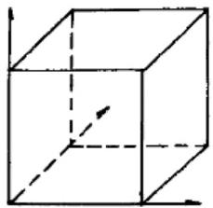

图(2-3)-16
立体三维示意图

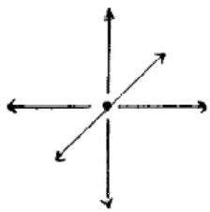

六向观是以视点为起视之点(即三维交叉的中点),由视点出 发向相互垂直的六个方向平行延长，直至被视物体(包括空间)的 临界面，即沿三维线延长至端点，从而形成六向，从视觉而言，即六 视线、六视向。这就是立体以其中心点为视点的六视向物视观。 对于有限立体，视向有终点，这种有限视向的端点就是被视体的临 界面【见图(2-3)-17];对于无限立体，视向无终点，是无限视向 【见图(2-3)-18】。人居天地之间，环视宇宙无垠，以人居处为视 中心环视宇宙：仰俯视为上、下两视向；侧视为左、右两视向；正、反
视为前、后两视向。人视宇宙，只有视向之起始点而无终止端。

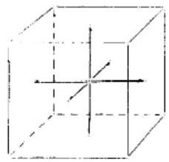
图(2-3)-17立体有限六向示意图 图(2-3)-18空间无限六向示意图
图、书居中五虚点是中一围四的对称布局，是古者立体(空 间)的六向平面图坐标。这一立体坐标用虚点还另有用意：虚点中 空为孔，孔可观，观而视远，远而穷极。对这种立体六向坐标的认 知，关键在当中的一点。围四为四视向，比较好理解，而中心一虚 点，应看成一点(视点)和两视向的重合，即视点与俯视向、仰视向 (三点),或视点与前视向、后视向(三点)重合。在马图中，俯、仰视 向重合，为数九、数八定数阵上下之位，称河图上九方位数阵图【见 图(2-3)-13】;前后视向重合，则为数一、数二定位，称河图下一方 位数阵图【见图(2-3)-12】。
这种中一围四的立体坐标平面表示法，若采用现代平面图 立体透视法标示中心虚点，应为大圆套小圆O 。 河洛之图中没有 采用大实线圆套小虚线圆的立体标示法，其原因只能有三个： 一是
当时还没有立体画法，故画成重合的圆圈；或正是怕后人不解，中

一围四的五点用了连接线法，即8。。现在，我们已不难理解连接 线的意义，同时惊叹古者的良苦用心，是旨在告诉我们围四点与中 心点的特殊关系。二是河洛图始终没有原图传世，图佚失后，其中 细微之处后人或许已不得而知。三是河洛图居中五圆点的数理意 义涵盖博大，除了坐标意义，还有数值意义、象征意义等，如果用实 线圆套虚线圆则只能确定它的坐标意义，对其他含义反会造成误 会。因此，中一围四这种五圆点的平面图立体标示法，只能是中一 圆为粗实线圆并略大于围四圆【见图(2-3)-19】。

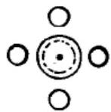

图(2-3)-19

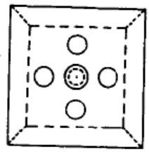
五虚点六视向坐标示意

河图洛书的这种三维六向坐标，同现代的三维六向坐标【见图 (2-3)-20】相比较，共同之处是标示对象皆为立体，但又有区别： 前者用五虚点，是侧重于视面，后者用三线段，是侧重于视线。在 图示中，三线段是立体透视图，五虚点是平面图。易卦阵是平面 图，在用平面图示法标出立体方位时，采用了五虚点标示立体六 向，则有主观认同性，即随意性的特点。而三线段标示六向一旦确 定就没有这种随意性。也就是说，同是五虚点，六向的具体方位具

上
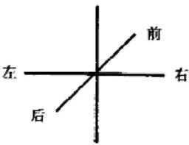
下
图(2-3)-20

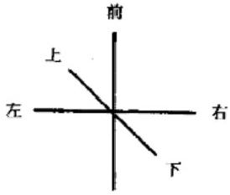
后
三维三线段标示法

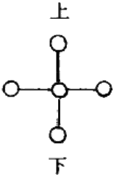

有一定的灵活性；作正视是前、后视向重合；作侧视是左、右视向重
合；作俯(仰)视是上、下视向重合。【见图(2-3)-21】这一点，也是
图、书数阵作为立体方位卦图所内涵的。
左 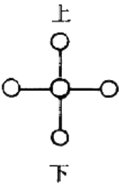 右 前
后
前
前
左 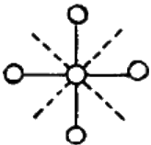 右 左 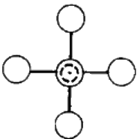 右
后 后
图(2-3)-21 六向五虚点正视、俯视、侧视标示法
五虚点立体坐标作水平视：有正视——前后重合，侧视———左 右重合，作垂直视即俯仰视，则为上下重合。正视，围四点为上下、
左右四视向，中心点为前后二视向且视点重合；侧视，围四点为上

下、前后四视向，中心点为左右二视向且视 点重合。水平视虽分为正视、左侧视、反 视、右侧视，但其实质就是水平面360°流 转，分别在0°、90°、180°、270°四种视 位【见图(2-3)-22】。俯仰视即垂直于平 面(水平视线)的视向。俯仰视中心点为上 下二视向且视点重合，围四点为前后、左右 四视向；俯视与仰视的区别是前后或左右 有两向对易【见图(2-3)-23】。地图与星
图就是两向对易：地图为俯视，定为上北下

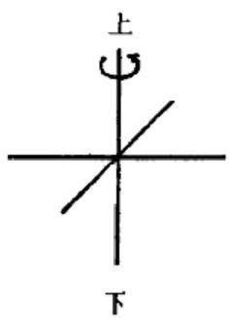
图(2-3)-22
平面四向周转示意

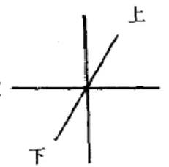
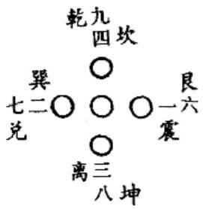

前

左 右

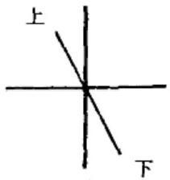
后

前

左 右

后

图(2-3)-23 俯、仰平面四向上下易向
南，左西右东；星图为仰视，则为上北下南，左东右西。
河图洛书数阵方位中的居中五虚点，是立体六向平面图示坐 标。立足于这一点，河洛数阵是立体方位就十分清楚了。马图是 立马之图，河图在立马之侧，参考马四足站立之姿，故五虚点坐标 首先当取平行视，即居中重合点不是上、下视向；参考马前腿抬起 竖立之姿，故五虚点坐标视向应旋转90°。 因此，河图的最基本 方位有两种：竖正视与横正视【见图(2-3)-23】。竖正视为四九居 上、三八居下、二七居左、 一六居右；横正视为二七居上、 一六居下、 三八居左、四九居右。龟书图是伏龟之图，洛书在伏龟之背，故五 虚点坐标首先当取俯视，次取仰视，即居中重合点为上、下视向。 因此，洛书的最基本方位有两种：俯视与仰视【见图(2-3)-24】。 俯视，四正位之数九居上、数一居下、数三居左、数七居右；四隅位 之数二居右上、数四居左上、数六居右下、数八居左下。仰视，八方

七离
坤二
艮
巽
八三C
兑
O 四 九
震
乾
坎六

图(2-3)-24 河图上九、下一方位卦阵图

位上、下位不易，其余六方位相对两向互易：三与七易位，二与四易
位，六与八易位。
河图、洛书用数阵而不用爻阵，是因为数阵是可以流转的方 位，而爻阵如先天、后天、中天八卦则是固定的方位。因此，数阵八
卦只用五虚点坐标来图示其阵是立体方位，而未标明具体方向。

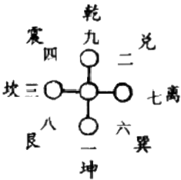

图(2-3)-25

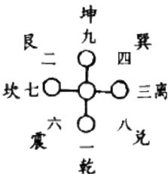

洛书俯、仰视方位卦阵图

三 、独具匠心的载体设计
易学研究表明，创易者绝非等闲之辈。其画卦借马龟载河洛 数阵而没有方位，当非疏忽。进一步分析图、书数阵，其不标明方 向的确另有原因，即数阵可以多用，方位有多种，故不能用一个固 定方位来凝固和确定。此外，图书的起始方位(溯源方位)与其载
体也有关系。
河图负于马之体侧。马有体、肢之别，又有首、尾之分。马只 有立姿而无卧势、倒姿，马重病或将死才屈肢伏地，行进中突然变 故才有卧(倒)象。马立，于马为立，人视亦为立。以立马论向：马 背朝天而肢蹄踏地，或前足抬起，后足踏地；马首视前，昂而向上， 马尾垂下，扬而向后。因此，马背向天，为阳，是阳位；马腹向地为 阴，是阴位；马首向前，为阳，是阳位；马尾向后，为阴为侧，是阴 位。进而细论：马静立时，马背为上，是上阳位；马首为侧，是侧阳 位；马腹为下，是下阴位；马尾为侧，是侧阴位。马行进中，主要方 向是前，故马首又可作首阳位，马尾又可作末阴位，而马背、马腹则
可作侧阳位、侧阴位。因此，河图载于马侧，说明河图是立视图。

洛书载于龟背，龟只有伏态而无立象。龟立时，在人看来，是 伏象，龟行、卧、生、死，皆伏于地，即使遇到突然变故，也只有仰态， 绝无侧立之举。以伏龟论向；龟有首尾即前后之分，有俯仰之别。 因此，洛书载于龟背，说明龟图为平视图。
马无卧姿，龟无立象，这当是用马、龟作载体来记录图、书数阵 的主要用心之所在。河图、洛书给后人留下这种近于“玄”的方位 暗示，与易立说之“神”是一脉相承的。其实，图、书的方位十分简 明，并不玄奥，只是后人始终没有从马、龟取象上去参悟，故“未解 其中味”。
河图用马载之且名龙马，却不用龙记载，亦非偶然，自有深刻 原因。龙，是中华民族的独特图腾，但又并非实有。世传的龙，是 麒麟头，蟒蛇身，鱼鳞皮，鸟脚爪，是神灵之物：上行空，下行水，天 地任出入，吞云吐雾、喷火降雨，无所不能。龙虽有体，但行动却没 有一定体位：行、盘、腾、飞、翻、滚、卧，无姿不有，更有甚者，龙腾云 随，常常是“神龙见首不见尾”,哪像马只有站立之姿、龟只有伏卧 之象?
龟在古代，特别是在正统雅文化中，始终是中华民族的图腾偶 象之一。龟以其寿命极长、生存力极强的生物特性，为人崇敬，并 视为神物。这种视龟为神兽、吉物的正统观念，在不晚于唐代的诸 多文物中，有明显的遗迹，例如：帝王墓葬、僧道寺观、名人旧址，每 有巨龟托碑的石雕建筑。此风至今犹存，如印鉴等。而龟甲(龟 板),则是古代卜筮易的原始工具：占筮用蓍草，占卜用龟板。因 此，洛书载在龟上，是把龟当作神兽。
马在中国人心目中也是吉物。中国十二生肖说，以马配极阳 之午时，而中国素有“男子要午不得午”的说法，即男的想要午年午 月午日午时出生却很难如愿。午，不仅谐音于武，而且午时生肖属 象为马。从内证看，诸多卦图，午时位多为乾。马是古人类生存的 最为重要的异类伴侣：它在游牧农耕时期是人类赖以交通、生存以 及征战讨伐的工具；即使现代，马对于人类的特殊功用还有许多未

被替代的独特之处。
由此可见，用马与龟作载体，传图、书于世，实在独具匠心：不 仅马、龟各有其定象，即马立、龟伏，而且同世人对马、龟的熟悉与 崇敬很有关系。龟在古人心目中为“神”物，故曰神龟；马为俗物，
冠名为龙马，也含神化之意。
立马与伏龟均在流水之中，流水有顺、逆，物在水中则有顺流、 逆流。水无方向，只往低处流，但水流于地，地有向，则水流有向。 图中之水流若有名，则可因名循地而知水流之向。河图，是立马载 图出于黄河，故名河图；洛书，是伏龟负图出于洛水，故名洛书。因 此，马图中的流水为黄河，水西来东去；龟书图中的流水为洛河(河 南洛河),洛水西南来东北去而汇入黄河。黄河水西方直来，洛河 水西南方斜来的地理位置在北纬约35°、东经113°附近。这里 正好是中原，是中华文明的发源地之一。
立足于河洛二水交汇处内侧的下游，洛汭东面一公里处的洛 口村东面的黄河畔有一高80米的台地，名伏羲台(此台若为真实 遗址，伏羲画卦之说当非后人臆造),再审视马图、龟书图，《易传 · 系辞》所说“河出图，洛出书，圣人则之”当并非虚妄之言。黄河西 来东去，洛水西南来汇入黄河而东去。再细观马图与龟书图【见封 面】,图中马、龟为逆水向——马首正面对逆流，龟首斜着对逆流。 纵观二水、二图，详辨之，则马图(河图)龟书图(洛书)数阵基本方 向已明。宋代的十数、九数孰为河洛之争，也就划上句号了。面北 立视河图(河图载于立马之侧):数九为上，数四为北，数八为下，数 三为南，数七逆水为西，数一顺水为东——乃观天之六向。面北俯 视洛书(洛书载于伏龟之上):数四逆水为西南(洛水西南而来),数 九居西，数一顺水居东，数三为南，数七为北——乃察地之四方。
河图、洛书借助河洛二水交汇这一亘古难变的特定地理位置 【见图(2-3)-26],图示了河数阵的基本向位，这种近似猜谜的向 位不标自明的取象寓义手法，正是典型的易思维方法。图、书的这
种基本方位，与河、洛数阵自身数理所推演的数卦图基本方位，与

本文所分析论证的古天体观图卦基本方位，竟完全一致，真是天造
地设。
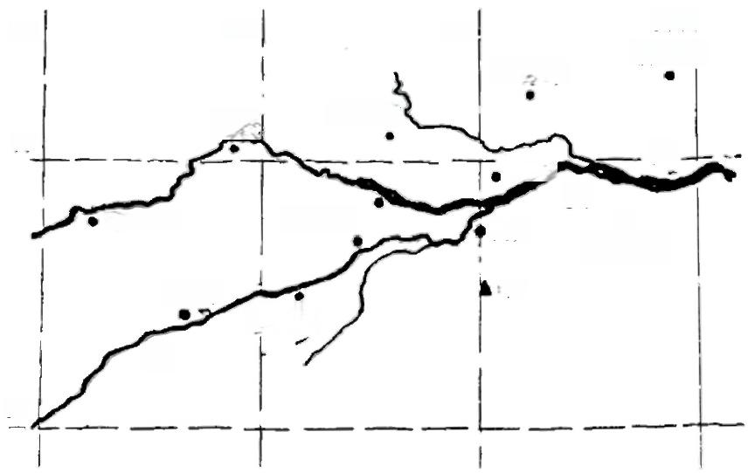
112

济源市

三门峡水库 洛阳市

洛宁F
河宜阳
114
新乡市
焦作市

河
温县-
黄
巩义 O
郑州市
山
111

35

34
南村
113
图(2-3)-26 黄河、洛水交汇方位图
河洛两图是方位变化、交易的数阵图，不能视为一成不变的方 位。但是，古者借黄河、洛水交汇这一千古难易的地理方位，十分 简明地标示了河洛图的基本方位。立马之图，黄河之水迎向马头 (即数七、数二)而来；伏龟之图，洛河之水斜冲龟首(即数四)而
来。
河图以立马成象【见封面】。河图数阵【见图(2-3)-27】数九 居马之背上，为上方；数八居马之腹下，为下方；数七数二居马之前 头，为前方；数六数一居马之后尾，为后方；数四居马之右侧，为右 方；数三居马之左侧，为左方。以立马溯流黄河而论，数九向天，为 乾；数八向地，为坤；数七数二向西，为兑巽；数六数一向东，为艮 震；数四向北，为坎；数三向南，为离。这是河图的基本方位，也是 千古相传的“河出图”的完美解释。马图立视，以“天”——天体空 间视向而论，河图基本方位是天体(包括空间、星体)的立体三维六
向观。

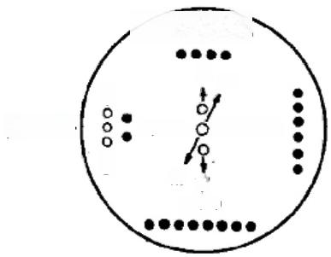
0000000
上 北 8
西-0
00
南
000
黄河→
O 中东 o
下

图(2-3)-27马图基本方位示意图

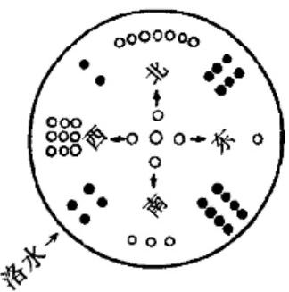
图(2-3)-28龟书图基本方位示意图

洛书以伏龟成象【见封面】。洛书取俯视为平面图，数四迎洛 水，洛水西南来【见图(2-3)-28】。因此，四阳数(白数点):数九居 龟之首，“戴九”是西方，九为坤；数一居龟之尾，“履一”是东方， 一 为乾；数三居龟之左侧，“左三”是南方，三为离；数七居龟之右侧， “右七”是北方，七为坎。四阴数(黑数点):数二居龟之右上侧，数 四居龟之左上侧，“二四为肩”是西北、西南方，二为艮，四为巽(数 四迎洛水，洛水西南来);数六居龟之右后侧，数八居龟之左后侧， “六八为足”是东北方、东南方，六为震，八为兑。洛书是平面图，以 地面(地球)方向论之，龟书图方位完全吻合于地球方位，符合人在 地球上观天定向的习惯，因而同传世之古地图，今天之诸多地图的 方向完全一致：上七(坎)为北，下三(离)为南，左九(坤)为西，右一 (乾)为东。这是洛书(即龟书图)的基本方位，也是千古相传的“洛 出书”的完美解释。龟书图平视，以“地”——地球方向而论，洛书 基本方位是地面(在地球上确立地球方位)的平面四向八方观。

第四节 横空出世的系统观念—— 图八卦流转论

图八卦，即古易八卦图系，以一大系统横空出世，非同凡响。
这个系统有数卦图、爻卦图、色卦图三种。数卦图，是以数点集合

来表示卦序卦位的卦阵方位图，河图、洛书即数八卦图；爻卦图，是 以爻划集合来表示卦序卦位的卦阵方位图，先天、中天、后天即爻 八卦图。色卦图，是以色画区别来表示卦序卦位的卦阵方位图，太 极图即色卦图，可视为变卦八卦图。
数八卦图、爻八卦图、色八卦图，均为八卦方位图，而且是一个 严密的整体，三者有着内在的、必然的、严谨的逻辑联系。爻卦图 为明卦图，数卦图为暗卦(隐卦)图、方位图，太极图为色卦图、变卦 图。数卦图、色卦图可以按一般数理推衍成明卦图、爻卦图，也可 依数理与易理流转成不同的爻卦图。数卦图、色卦图推衍、流转成 爻卦图并不局限于某种卦阵方位，也就是说，不能只用一种爻卦方 位来替代数卦图、色卦图。因此，数卦图只能用数来显示卦阵，色 卦图只能用色来显示卦阵。只要把握了数理与易理，不仅可以明 确无误地把数卦图、色卦图推衍成明卦图，而且可以轻而易举地驾 驭数卦阵、爻卦阵、色卦阵的流转关系。
数八卦图是立体方位，是易八卦的本体论即本源之图。也就 是说，数八卦阵所蕴含的数理、易理本身，就可以推衍或流变出爻 八卦即先天、中天、后天卦阵，以及色八卦即太极图。数八卦图是 立体方位，是易八卦的本“体”论，即图源论。色八卦既是立体方 位，又是平面方位，是易八卦的“易”论即易变论。爻八卦是平面方 位，是易八卦的“用”论即运用论。
河图立体方位可以从任何一个角度即任一视点位进行观察， 形成不同角度的直视与透视的立体方位。就如同我们把玩琥珀圆 球(如人造琥珀)、花心玻璃弹子球(如跳棋子)时，可以在任何角度 (从外部)观察透明球中的昆虫或花心，尽管从旋变中可以产生千 变万化的昆虫或花心成像(即平面像),但昆虫或花心本身固有的 体位——头前、尾后、背上、腹下和左右两侧，绝不会变易。
物体自身这种不变的上下左右前后六向立体方位，就是本体 方位即河图方位；特定视角所形成的平面方位，就是流变方位。河 图方位与其他方位的关系，如与洛书方位、与先天方位、与太极方

位，就是这样的流转关系，亦即源与流的关系。例如，将河图立体 方位构架同中天方位、后天方位的主旨立意相联结，运用数理与易
理，就可以从河图方位中推演出中天方位、后天方位。

一、河图与洛书
河图、洛书论其性质都是数示八卦阵。河图有乾九坤八方位 与乾一坤二方位；洛书有首坤方位(即龟书俯视方位)和首乾方位 (即龟书仰视方位)。河图方位与洛书方位同是天体(空间、星体) 的立体方位，是古者宏观天体、中观天体、微观天体的产物。河图 方位与洛书方位的关系较为复杂，两者的方位是间接流变，即以易 图数理为中介的流变。立足古者天体观的认识，从河图方位向洛 书方位的流转，是宏观天体走向中观天体与微观天体。

1.河、洛方位流转
河图数阵有两种立体方位。河图乾九立体方位是乾九居上、 坤八居下的立体三维六向方位，河图乾一立体方位是数一为乾、数 二为坤而乾坤不居上下的立体三维六向方位。河图乾九居上方位 是静天体方位，又是先天八卦方位的本源方位。
河图用作“天象”图是立体方位，是三维立体的六向方位，从立 马载图来看也是“立”图。洛书用作“地象”图(“地”,这里是天文学 意义上的地，指地球这一天体，而非土地、地面之地),立于中点的 视平面方位，是三维立体的平面四向八方之方位，从伏龟负图来看 也是“伏”图。
河图立体六向方位流转为洛书四向(八方)方位，有俯视位流 变转合及仰视位流变转合。洛书载于龟背，伏龟图也有俯视与仰 视的区别。河图与洛书的俯合，就是河图乾一立体方位的俯视卦 序流变转合为洛书乾一平面方位的俯视卦序。河图与洛书的仰 合，就是河图乾一立体方位的仰视卦序流变转合为洛书乾一平面 方位的仰视卦序。
河图乾一方位中，乾坤不定位，是动天体方位。河图与洛书的

关系，就在于河图乾一方位是洛书立体方位的本源方位，即河图乾 一方位遵循数理与易理，向洛书方位流转。河图与洛书这种方位 的流转关系，其实就是河图乾一立体方位从原视角转向另一视角 所形成的视像(立体方位透视之像),即原视位按一定的角度移易 后，在新的视位上观察原方位即河图乾一立体方位，从而形成新的 平面八卦阵方位，即洛书方位。
因此，河图乾一立体方位在特定的俯视角度观察成象，就是河 图乾一俯视方位，河图乾一方位可在特定视位上观察成象【见图 (2-4)-1】;这种观察视位作左向平旋约90°、上旋约45°左右的 移易后，在新视位上再观察原方位，即河图乾一卦阵方位的左旋方 位，实际上就是河图流变转合洛书的复合叠象方位【见图(2-4) -2】;原立体方位透视成象，就成为洛书乾一俯视方位【见图(2-4) -3】;这种俯视方位去掉立体透视影象(轮廓线),就是平面图洛书

方位[见图(2-4)-4】。

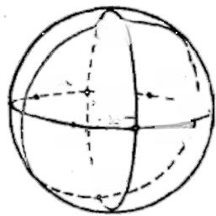
离七
冀八
及四
坤二
轮 一
免三
衰九
坎六

图(2-4)-1 河图乾一俯视方位图

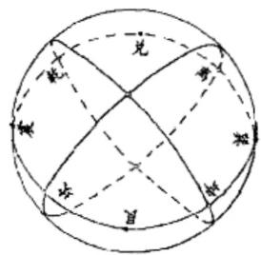
图(2-4)-3 洛书乾一俯视方位图

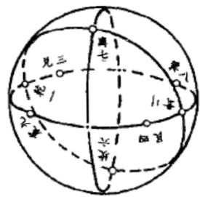
图(2-4)-2 河图、洛书俯视流转图
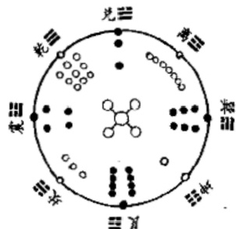
图(2-4)-4 洛书俯视平面数阵图

同理、河图乾一仰视方位【见图(2-4)-5】视位移易，即右向平

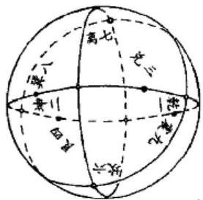
离七

旋约90°、上旋约45°左右，就是河图与洛书的八卦方位叠象即 流变转合之象【见图(2-4)-6】;这种叠象进一步作视位移易，就成 为洛书乾一平面仰视方位，即立体平面仰视方位【见图(2-4)-7]; 立体平面仰视方位去掉表示立体的轮廓线，就完全成为平面洛书 乾一仰视方位【见图(2-4)-8】。

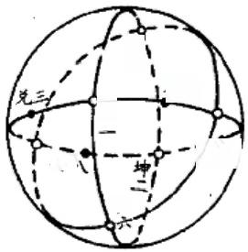
震九
乾

良四
年
坎

图(2-4)- 5 河图乾一仰视方位图

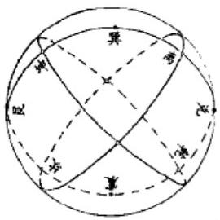

图(2-4)-7 洛书乾一仰视方位图

图(2-4)-6 河图、洛书仰视流转图
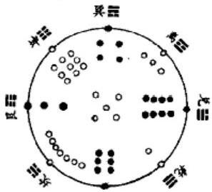
图(2-4)-8 洛书仰视平面数阵图

河图方位与洛书方位的这种俯视、仰视流转，对于河图乾一卦 阵的方位、卦序与流向，并没有任何改变。因为，三维六向的天体 一旦方位确定，视角的任何变化，都不会改变被视体的既定方位。 但是，这种俯视与仰视的方位流转，对于洛书八卦方位却有重大影 响：洛书八卦俯视、仰视方位，虽然八卦相邻关系没有变化，但八卦 的卦位与流向却发生了翻变与倒转。这种翻变与倒转，就是从俯 视方位到仰视方位，八卦居位发生180°的翻变，八卦流序发生 360°的倒转。八卦居位的180°翻变，犹如现代地图与星图，东

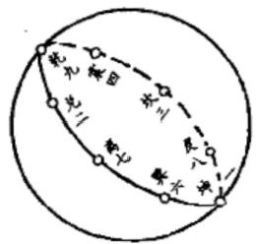

西、南北两对向中必须有一对方向互相易变：地图上北下南，左西 右东，而星图上北下南不变，东西向却变为左东右西。因为，地图 是俯看，星图是仰看，必须有一对方向互易；又由于地球自旋轴一 端有相对固定的参照物即北极星，故定上北下南为不易之向。八 卦流序的360°倒转，犹如先在地球北极上空，然后在地球南极上 空看地球自转的旋向：从北极上空视之为逆时钟旋向，从南极上空 视之则为顺时钟旋向。

2. 洛书数理流变
洛书数阵平面方位——三维六向体的视平面环视方位。平面 方位有俯视与仰视的区别。洛书俯视方位与仰视方位的主要关系 是：八卦相邻关系不变，卦阵流序方向相反。俯视方位为顺旋卦 序：俯视是视下、视地，八卦中坤为地，故称洛书俯视方位为首坤卦 序。仰视方位为逆旋卦序：仰视是视上、视天，八卦中乾为天，故称 洛书仰视方位为首乾卦序。
根据易卦图的数理原则，洛书首坤卦序(俯视卦阵)有两种方 位，洛书首乾卦序(仰视卦阵)也有两种方位。洛书用数为一至 九。数九为最大值，可以为乾，乾在八卦中最大；相反，数一为最小 值，可以为坤，坤在八卦中最小。这就是乾九坤一的八卦阵。数一 至九还可视为序数，序数一为最先，可以为乾，八卦乾为先；数九为 最后，可以为坤，八卦坤在后。这就是坤九乾一的八卦阵。因此， 洛书俯视方位有两种卦阵：洛书首坤序坤九乾一方位和洛书首坤 序坤一乾九方位【见图(2-4)-9、10】。洛书仰视方位也有两种卦

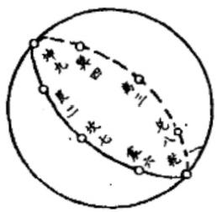
图(2-4)-9 、10 洛书首坤序(坤九、坤一)方位图

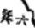

阵：洛书首乾序乾一坤九方位和洛书首乾序乾九坤一方位【见图 (2-4)-11、12]。

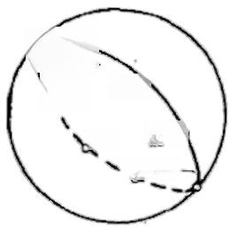
九良
靴九三
复四
巽 四 坎七
七
离三
震六9 乾
坎三
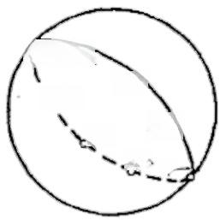
八 坤-

图(2-4)-11、12 洛书首乾序(乾一、乾九)方位图
乾一坤九方位与乾九坤一方位，从八卦阵来看，两者没有卦序 与流向的任何变化，只有八卦居位的180°旋转差，也就是八卦居 位的两两对易。
洛书方位用作“天象”图，是天体平面视八向方位。在天体观 中，地球也是“天”,即天体、星体。洛书乾一坤九卦阵与乾九坤一 卦阵的180°旋向差，构成天体运转变化卦阵图。这种构阵上的 180°旋向差，反映了某一天体即某一被观察的运行天体(空间、星 体)相对其他天体(空间或星体)的向位差，也就是处在180°视位 差的两个观测点考察同一自旋天体的方位差。如：地球自旋并以 一定夹角绕太阳公转，就形成南半球、北半球的方位差——北半 球、南半球的春与秋、冬与夏正好相反。

二 、河图与先天
河图数阵有两种立体方位： 一为乾九坤八方位，即乾九、坤八、 兑七、良六、坎四、离三、巽二、震一。二为乾一坤二方位，即乾一、 坤二、兑三、艮四、坎六、离七、巽八、震九。河图乾一坤二方位是洛 书(俯视和仰视)方位的渊薮，河图乾九坤八方位是先天八方位的 直接来源。
河图方位与先天方位关系较为简明。河图乾九坤八(俯视)立 体方位，以上九下八为旋轴，左旋约90°,就成为先天方位的透视

图【见图(2-4)-13】.
河图方位与先天方位的关系还可以从流变角度来分析，在河 图乾九坤八立体方位中，乾坤居上下为纵向，从天体方位看是旋轴 之向；离坎与兑艮、震巽居横向，分别为前后、左右，即横向平面方 位，对于星体就是旋向，如地球的赤道。河图乾九坤八方位，以坎 离居前后视向论，乾坤由纵轴上、下两端点向横视面左右两端点流 变，即乾由上方流到左方，坤由下方流到右方，这就是河图方位流 变成先天方位【见图(2-4)-14、15、16】。

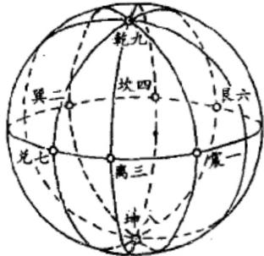

图(2-4)-13 河图乾九方位立体图

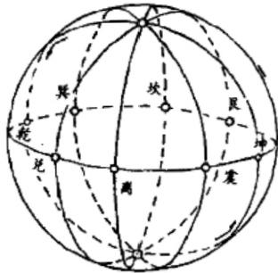

图(2-4)-15 河图先天方位流变图

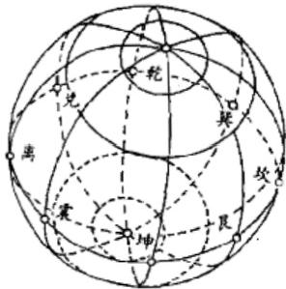

图(2-4)-14 河图先天方位透视图

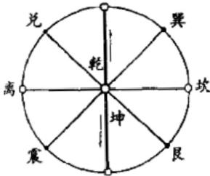

图(2-4)-16 河图先天关系俯视图

立足于易理，先天八卦方位之所以冠名“先天”,就在于先天序 是先“天”而有。从卦序之源来看，它取自河图方位，故为先有；从 卦阵之义来看，又是在万物之先，亦为先有。可见，后学以“先天”

名此图，是准确的，完全符合卦图本意。

三、河图与太极图
河图立体方位还同太极图有难分难解的源流关系。河图乾九 立体方位流变——按太阳对地球投影的周年走向流变，成为河图 乾九分至方位，进而旋成正面明暗透视图，即黑白四色太极图。河 图乾一立体方位如此流变，则成为黑白二色太极图。据同一原理， 还可形成先天太极图、晷景太极图。
八卦立体方位与太极图的流转，是通过分至(春分秋分、夏至 冬至)方位来实现的。分至方位是因太阳周年照射角度规则变化 而构成的地球明暗区标示方位，不同的明暗区可以用明暗四种程 度(或二种)来标明其走向。这种日光投影所形成的地球明暗区景 象旋成正面透视图像，就成为阴阳鱼形合抱的四色或二色太极图 【见封面】。
八卦立体方位能够向分至方位流变，是因为地球绕太阳周转， 自旋轴同太阳有一个相对稳定的夹角，大约为66.5°,准确地说 是倾斜角——黄赤交角即黄道与赤道(延伸到天球)的交角， 一般 取23°27′,倾斜面———地球自转轴与地球公转轨道的交角， 一

般取66°33′。

1.河图乾九方位与黑白四色太极图
河图乾九方位的乾九、坤八、兑七、 艮六、坎四、离三、巽二、震一在天体观中 是乾坤居天体上下位，即星体自旋轴向 位的八卦阵。如在地球方位中，河图乾 九坤八方位是乾坤居旋轴两向，乾居北 极，坤居南极，兑、离、震、艮、坎、巽分居 旋向即赤道向的平面八方位———实居六 位，虚二位【见图(2-4)-17】。

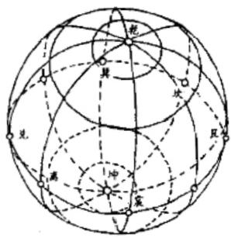

图(2-4)-17 河图乾九冲

地球绕太阳周转，形成约66.5°的八方位图(标准图左旋45°)

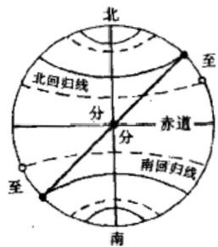

夹角。太阳照射地球，周年投影的走向，构成地球四个重要的极值 方位，这四个极值方位就是周年二十四节气中的四个关键时点(交 节点),即二分二至：春分、秋分、夏至、冬至。春分、秋分，太阳居地 球赤道正中的交变时点(交节点),过点则偏南或偏北，是地球昼夜 绝对平分的时点。夏至、冬至，太阳居北半球或南半球纬度的最高 点，即太阳直射所能到达的纬度顶点，过则退行，即由北回归南或

由南回归北，是地球昼最长夜最短，或者夜最 长昼最短的绝对时点【图(2-4)-18】。
由于地球是圆球，太阳对于地球纬度的 光照是渐变的，即太阳光从直射到斜射再到 射不到(被地球自身弧度遮挡)是一个均匀的 渐变过程。从地球受光的角度来看，就是周 年阴阳变化状况。地球绕太阳周转形成地面

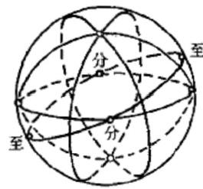
图(2-4)-18

阴阳轨迹，我们称之为分至阴阳轨迹。分至 地球分至时点位示意图 阴阳轨迹这个大圆曲线和分至时点大圆曲线有区别：前者的分至 时区端点在回归线与极圈线之间，后者的分至时点在回归线上【见 图(2-4)-19】。
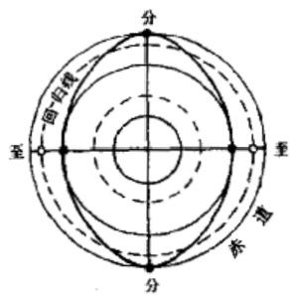

图(2-4)-19 分至时点与分至阴阳轨迹
河图乾九方位与其分至方位的流变关系较为简明。
地球以一定的倾斜角绕太阳运转。倾斜角是形成地球周年季 节变化和昼夜长短变化的关键。地轴与其公转轨道面成66.33° 角，略取为66.5°;地球赤道平面与太阳黄道(太阳“赤道”)平面

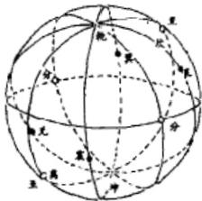
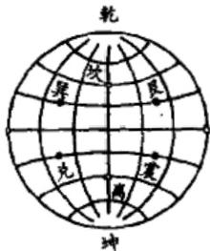

成23.27°,略取为23.5°。地球以66.5°倾斜角绕日周转，就构 成一个周而复始的日、地运转关系的轨道平面，不妨称之为分至 面、分至轨迹圈，因为地球的二十四节气即来源于这个日、地运转
的周年轨道。
河图乾九方位向分至方位流转，也就是乾坤居地球自旋轴向 即上北下南两极，为不易之位。兑、离、震、艮、坎、巽由原来垂直于 乾坤轴向的居中平面方位即地球赤道平面方位，流转到日照直射 平面即地球二十四节气轨迹的阴阳平面，成为分至阴阳方位【见图 (2-4)—19、20、21】。在河图乾九坤八分至方位中，乾坤居两极； 兑离震艮坎巽居分至阴阳平面八方位。分至轨道四正位为日照直 射点的极值区位；南北两顶点位即地球上二至(冬至、夏至)的时点 区位，离居南至点，坎居北至点；赤道两中点位即地球上二分(春 分、秋分)的时点位，为空位。四隅位为四极值方位的居中位，即地 球上的立春、立夏、立秋、立冬四立的时点区位，艮震兑巽分而居 之。
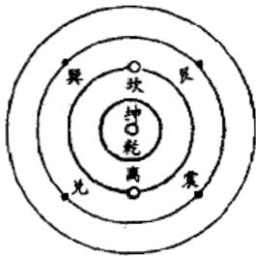
图(2-4)-20、21 河图乾九坤八分至方位透视与平视图
河图乾九坤八分至方位从俯视图，即从地球北极上空俯视就 成为俯视方位透视图：乾、坤居中，为上下点重合，90°纬(北纬、南 纬);二分点居左右，赤道(0°纬);二至点居上中位、下中位，45° 纬(北纬、南纬);巽、良、震、兑分居四隅(四维)位。连接分至八方 位即地球上二分二至与四立的时点区位，就是地球的分至阴阳轨 迹线【见图(2-4)-22】。
太阳与地球的周年运转关系使地球南北极日照产生对比反

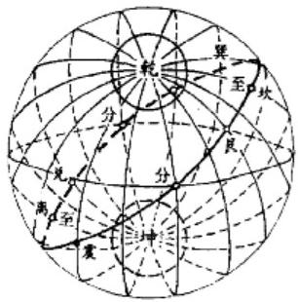

差。当太阳对地球形成一定的 照射角，即北半球春分时点至 秋分时点，北极为全日照即全 天白昼，而南极为无日照即全 天黑夜；太阳对地球形成另一 个照射角，即北半球秋分时点 至春分时点，北极为黑夜，南极 为白昼。也就是说，在同一时 间，地球的北极与南极一为白 昼， 一为黑夜。南极、北极不同 “天”即不能同时见到太阳，是

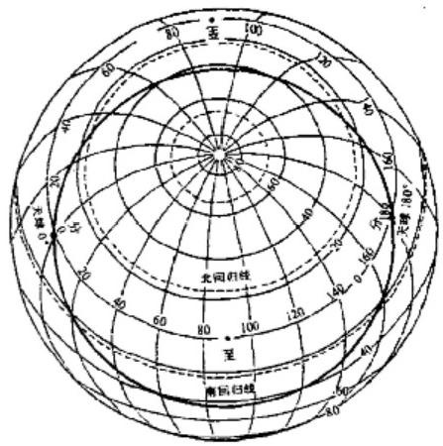
图(2-4)-22 分至阴阳轨迹示意图

河图乾九坤八分至方位中乾坤居上下、不易位的自然规律背景。 实际上，由于地球本身和地球公转轨道并非绝对正圆，以及大气层 折射等原因，每年春分、秋分前后几天，南极与北极可以同时看见 太阳；此外，北极的白昼比南极也要略长一点。这是另外一个问题。
地球成66.5°倾斜角绕太阳周转， 导致地球周年性的阴阳变化。这种阴阳 变化可以通过立体透视图作轨迹线，并 加用阴阳八卦，标记主要方位【见图 (2-4)-23】。而且这种立体透视方位可 以根据易理变成平面透视图，即只要借 助理性认识，将立体图像透视成平面图，

图(2-4)-23 就形成了太极轮廓线
河图乾九坤八分至图 【见图(2-4)-24】。
根据太阳对地球形成的周年日照(阴阳)变 化，在河图乾九坤八分至方位中：乾、坤居上、下两 极，乾为全阳之象，居上极圈是白昼，用白色；坤为 全阴之象，居下极圈是黑夜，用黑色；艮、坎、巽居 上极圈之下，用阴卦是阴象在下，故用半黑(次黑)

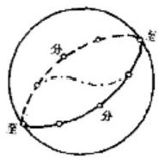

图(2-4)-24
分至方位透视图

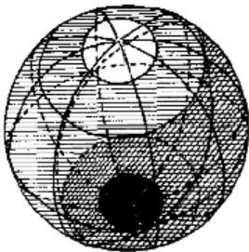

图(2-4)-25
黑白四色太极图

色；兑、离、震居下极圈之上，用阳卦是阳象 在上，故用半白(次白)色。这就是黑白四 色太极【见图(2-4)-25】。实际上，艮、坎、 巽、兑、离、震卦位仍在一个平面上，因为太 阳的周年日照直射变化，有一个黄道与赤 道的夹角，六卦位这一平面相对倾斜于赤 道平面，这就是太阳日照直射的周年阴阳 轨迹。

2.河图乾一方位与黑白二色太极图

河图乾一坤二方位与河图乾一坤二分至方位的关系更为简单 明了。
河图乾一坤二立体方位流变为分至方位，其流变原理同河图 乾九方位流变为分至方位一样。两者不同之处在于：乾九坤八分 至方位是乾、坤居上下，为地轴向不易之位，离、坎居地球二至时点 区位。而乾一坤二分至方位，是坎、离居上下，为地轴向不易之位， 乾、坤居地球二至时点区位。立足于地球看，二者的区别还有：乾 九坤八分至阴阳区位(乾上坤下)是以北极圈为白昼看日、地关系， 乾一坤二分至阴阳区位(离上坎下)是以南极圈为白昼看日、地关 系。
河图乾一坤二立体方位【见图(2-4)-26】流转成分至方位，即

离、坎居位不易，兑、乾、震、艮、坤、巽的 居位从地球赤道平面方位流转到地球分 至轨道平面方位。立足于地球，这就是 以离坎为地旋的轴向，离居上为北极，坎 居下为南极；乾居下至点即南半球夏至 时点区位，坤居上至点即南半球冬至时 点(即北半球夏至点时)区位；二分时点 空位；艮、震、兑、巽居分至轨道平面的立 春、立夏、立秋、立冬四隅区位【见图

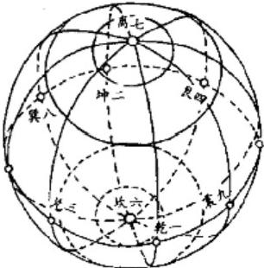
图(2-4)-26
河图乾一坤二方位图

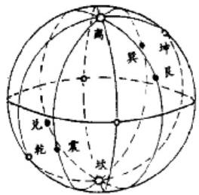
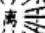

(2-4)-27】。
河图乾一坤二分至方位从地球北方上空俯视，构成分至方位 俯视立体图；连接分至轨道平面上的八方位即地球上的二分二至 与四立时区位，就成为地球分至阴阳轨迹线【见图(2-4)-28,参见
图(2-4)-18、22】。

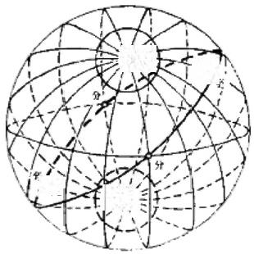
坤

坎
乾

图(2-4)-27河图乾一坤二分至图图(2-4)-28 河图乾一坤二分至轨迹图 地球倾斜着绕日周转，导致太阳对地球形成分至阴阳变化。
这种阳阳变化既可用立体图标示轮廓线，又可用平面透视图来标 示【参见图(2-4)-24】。根据地球周年阴阳变化，并以黑白二色表 示阴阳，河图乾一坤二分至方位平透视图，可以绘成黑白二色太极 图。离居上为北极，离二为内阴外阳之象，又为半阳之象；南半球 夏至时北极圈为黑夜(以夏至为中点，前后约半年黑夜),合离的中 阴之象；中阴为北极，阴取黑色，北极圈为黑色，是二色太极图白色 的黑眼。坎居下为南极，坎二为内阳外阴之象，又为半阴之象；南 半球夏至时南极圈为白昼(以夏至为中点，前后半年白昼),合坎的 中阳之象；中阳为南极，阳取白色，南极圈为白色，是二色太极图黑 色的白眼。巽、艮居北半球下部(北极圈为上部);巽二艮主为上阳 之象，与离外阳之象相合，为北极圈以外北半球的阴阳之象——昼 夜交替，且夜长于昼，故用阴卦巽、艮，取阳象，用白色。震、兑居南 半球下部(南极圈为上部);震三兑三为上阴之象，与坎外阴之象相 合，为南极圈以外南半球的阴阳之象——昼夜交替，且昼长于夜， 故用阳卦震、兑，取阴象，用黑色。这就是黑白二色太极图【见图

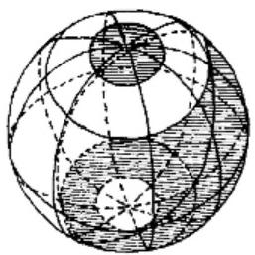

图(2-4)-29
黑白二色太极图

(2-4)-29】。

3.先天八卦与太极图
河图乾九坤八方位太极图是太阳居北半 球上空时，地球在太阳照射下的阴阳变化平 面透视图。河图乾一坤二方位太极图是太阳 居南半球上空时，地球在太阳照射下的阴阳
变化平面透视图。
先天八卦太极图，是以地球周年分至阴
阳变化为出发点，完全用卦象来标示分至阴

阳变化的太极图。先天方位是以河图乾九立体方位为渊源，故又 可视为三维六向天体的立于中点的平面视向方位图【见图(2-4) -301。先天方位立体平面图中的平面视向的先天八方位，可以直 接视为地球分至阴阳轨迹平面的八方位，这就是先天分至阴阳方
位【见图(2-4)-31】。先天分至方位立体图，又可以同时视离坎

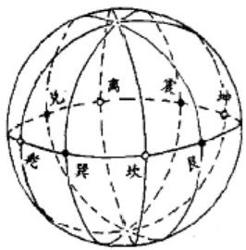
图(2-4)-30 先天立体方位图

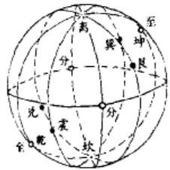

图(2-4)-31 先天分至方位图

为旋轴向。离、坎是半阳、半阴之卦象，又是 内阴外阳、内阳外阴之卦象。离作为内阴外 阳、坎作为内阳外阴之象是地球上、下两极一 阴(黑夜)一阳(白昼)之象；离作为半阳之象、 坎作为半阴之象，又是二分(春分、秋分，昼夜 平分)的阴阳之象。
先天方位太极图【见图(2-4)-32】中，乾
坤是阳阴居南北，不是天地，故不居上下。

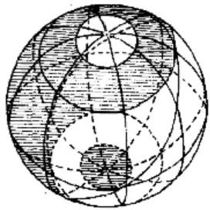
图(2-4)-32
先天太极图

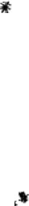
情名
鼻分淹
半
:来状官外地或而
白亲伏分着母

因此，先天太极图可视为没有上北下南方位。

4.晷景轨迹太极图
太极图是一周年节气的真实反映。这不仅可以从空间方位得 到证实，而且可以从地面晷景轨迹得到证实。周年节气始于四分 (二分二至),发展到八分(八分之名最早见于《吕氏春秋》),完善为 二十四分(二十四分之名最早见于《淮南子·天文训》,它标志着中 国历法为适应农事、人事而不断走向精细。
《易经应用大百科·太极真义》篇以《周髀算经》提供的晷景数 据为根据，绘制了一个标准的太极曲线圆图【见图(2-4)-33]。

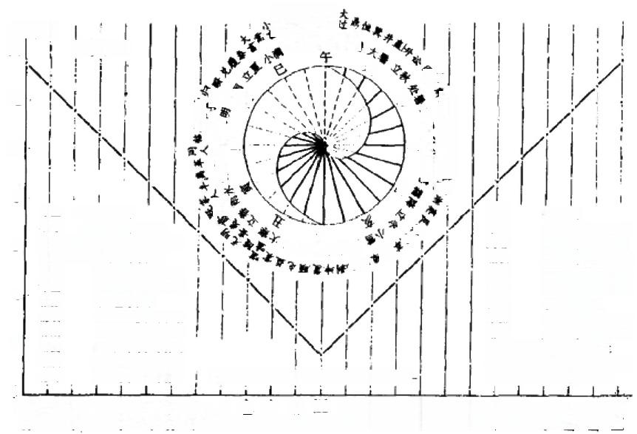
L
14

12

10

8

6

4

2

(尺)
日彩长度

冬至 一丈三尺五寸
小寒 文二尺五寸小分五
大寒 一丈一尺五寸一分小分四 立春 丈五寸二分小分三
两水 九尺五す三分小分二 惊盐 八尺五寸四分小分一 春分 七R 五寸五分
清明 六尺五寸五分小分五
谷丽 五R 五寸六分小分四
立夏 四尺五寸七分小分三

森森夫乾断
种夏至小

著

号
士
业重章
a

国

夏至 一尺大寸
小暑 二尺五寸九分小分-
大暑 三R 五寸八分小分
立秋 四尺五寸七分小分三
处暑 五尺五寸八分小分二
白 露 六尺五寸九分小分一
秋分 七尺五寸五分
家露 八尺五寸四分小分- 霜降 九尺五寸三分小分二 立冬 一丈五寸二分小分三

小满 芒种

三尺五寸人分小分二 二尺五寸九分小分一

八节二十四气气损益：九寸九分六分分之一

小雪 一史一尺五寸一分小分四 大雪一史二尺五寸小分五

0
冬 小 大 立 雨 惊 春 清 谷 立 小 芒 夏 小 大 立 处 白 秋 寒 霜 立 小 大 冬 至 寒 寒 春 水 蛰 分 明 雨 夏 满 种 至 暑 暑 秋 暑 露 分 露 降 冬 雪 雪 至
图(2-4)-33《太极真义》晷景太极图
《周髀算经》被认为是古天文观的历算书，相传出自商周时期， 流传下来的本子为西汉赵婴注、北周甄鸾重述、唐初李淳风注释、 南宋鲍瀚重序的版本。在《周髀算经》中，是用日晷来测算太阳与 地球的周年位置变化关系的。该书提供了日晷实测周年二十四节 气的竿影长(周髀晷景标竿长8尺)。河南的阳城(今登封市东南 15公里)有一观景台遗址——据说是周代遗物。《周髀算经》的二

十四节气晷景值，同太极图曲率完全吻合。以该书给的二十四节 气的中气晷景数据为根据，绘制太极图的具体方法是：以夏至晷景 的竿影长度为基点——即以16寸(晷景的竿长在不同的纬度有不 同的影长)作为减数，以二十四节气的竿影实测值为被减数，分别 减去夏至竿影值，就得到了太极圆图二十四等分的中心幅长。这 实际上就是太阳回归年周年视运动(即地球绕太阳一周)在二十四 节气的中气时点的瞬间，太阳照射等长静物留下的阴影轨迹图。
太极图案仅从美术角度而言，寓动与静、对称与变化、简明与 深沉于一体，展示了极高的审美欣赏价值，以至于历代用它作标 识、徽记、装饰者不乏其人。其中，最为神圣的莫过于韩国太极 旗。据传，1882年8月(李氏王朝高宗十九年),使臣朴泳孝和金 玉筠奉命赴日谈判，途中临时设绘国旗，次年被正式采纳。1948 年韩国政府沿用，1949颁布制作标准并作解释：横竖比例为3:2; 白底代表土地；太极圆代表人民；两仪为上红下蓝，代表阴阳，象征 宇宙。太极圆外围配乾、坤、坎、离四卦【见图(1-6)-3】。旗杆顶 端用木槿花装饰。
韩国太极旗若进一步用易理来注解，颇有深意，且巧夺天工， 即方位吻合先天——洛书八卦序。因此，四卦可配六义：乾，为春， 为东，为金，为义，为天，为父；坤，为秋，为西，为土，为仁，为地，为 母；坎，为冬，为北，为水，为礼，为月，为女；离，为夏，为南，为火，为 智，为日，为男。此旗缺木，而木为五行之一：土为木之基，水为木 之养，金使木为用，火为木所生；故再于旗杆上饰配木槿花，以补四 卦之缺。当然，朴、金二氏创制太极旗，是否如此斟酌，已不得而 知。但以此反观太极八卦，亦足见其玄妙无穷。

四、河图与中天
中天虽为古名，但始终未见卦图传世，因此，“几千年来都没有 人看到中天八卦图”。历代易家屡曾提起，却不能断定其卦位、卦 序。《中国医易学》始论中天八卦图，在卫元嵩《元包经》的机理之上

提出：中天八卦方位为坤一、乾二、兑三、良四、离五、坎六、巽七、震
八；卦序为乾卯、艮午、坎酉、震子；流向为顺时钟旋向，是为一说。
我们根据早期易著中的诸种卦序，如《帛书六十四卦》、西汉京 房《八宫六十四卦》和《五行六十四卦》、东汉魏伯阳《周易参同契》 北魏卫元嵩《元包经八宫六十四卦》推出中天八卦序为乾一、坤二、 艮三、兑四、坎五、离六、震七、巽八(详见一章三节)。
中天八卦阵方位来源于河图乾九立体方位。河图乾九立体方 位是天体的三维六向立体方位，又是静天体方位，乾坤为纵视向， 分居上下；离坎、兑良、震巽为横视向即平面视向(详见二章一
节)。
中天八卦方位同河图乾九方位有一种坐标关系。河图乾九立 体方位是静天体方位，以其中心点为视向起点，即以天体(包括天 球)的中心点为视向起点，以天体纵四向位横四向位为视向端点 (纵四向即上下、前后俯仰四向，其前后向同横四向即平视四向在 同一水平面上),依次经上下向和横面六向位，四过中点连八卦，便

形成乾一、坤二、艮三、兑四、坎五、离六、 震七、巽八的八卦之序。这就是中天八 卦方位同河图乾九立体方位的关系【见
图(2-4)-34】。
中天八卦是阴阳并行八卦阵。从河 图乾九静天体方位到中天八卦方位，严 格遵循了两种顺序：其一，按天体阴阳之 位，自先而后，阴卦、阳卦各依从大至小
之序排次，阴卦为坤、艮、坎、巽之序，阳

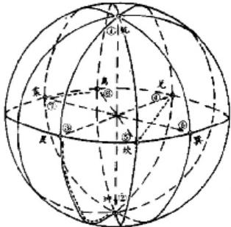
图(2-4)-34
中天八卦流序图

卦为乾、兑、离、震之序。其二，按天地阴阳之象，由小到大，周而复 始，先初阳初阴即艮手兑三，次中阳中阴即坎离二，又末阳末阴 即震三巽二，最后回归于老阳老阴即乾兰坤二三。天地阴阳之象又 为人伦循回之序：先艮兑为少男少女，次坎离为中男中女，再震巽 为长男长女，最后成老男老女即乾坤，又为父母，周而复始。

河图乾九静天体方位按阴阳次第连接八卦，就成为过中点四 视线(一纵三横)的中天坐标【见图(2-4)-35、36】。乾九静天体的 中点即天的中心(视中点),过中点坐标即中天(天中心)坐标。中 天立体坐标如果以平面四正向即东、南、西、北四向为准，既可以视 为上南下北、左东右西立体坐标方位，又可以视为上北下南、左西 右东立体坐标方位，两者的关系是平面图180°旋向的关系。这 种天体三维六向的立体线段式坐标，用平面正视图表示，就是河 图、洛书的居中五虚点坐标。

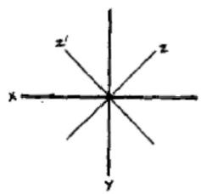

图(2-4)-35

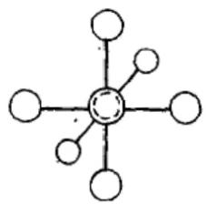

中天坐标与五虚点坐标

中天八卦方位是完美无缺的阴阳化生(生成变化)、阴阳循回 卦图。八卦之阴阳成双配对而居，相邻卦之阴阳交渐次交替，阴阳 的对称性、均衡性、和谐性、稳定性尽涵其中。所以，中天八卦序成 为帛书易、京房易、丹书易、元包易等诸多易说的卦序之宗。

五、河图与后天
后天八卦及其方位是最早为后学认定并基本没有异议的古易
图阵。这主要归功于《易传·说卦》有详尽确定的方位记述。
后天八卦阵排卦列序较为复杂，不像先天、中天爻卦阵，河图、 洛书数卦阵，以及太极图那样有鲜明的布阵特点。后天八卦又是 为后天所“用”的卦阵。后天者，万物也。万物之主，人也。因此， 后天八卦是以人“用”为主旨的，显然十分重要。这应当是《易传 · 说卦》详论后天序的根本原因。后天方位是根据河图提供的天、地 (天球与地球)关系间接演变而来，不像洛书、先天、中天、太极诸阵

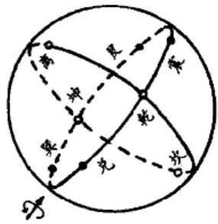
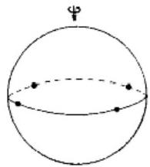

基本上都是直接从河图方位演变而来。
河图的四方八数卦阵以平面图论，是乾、坎同向：坤、离同向， 兑、巽同向，震、艮同向；以立体方位论，乾、坤、离、坎为同一视面 (俯仰视平面),兑、艮、震、巽为同一视面(水平视面),两视面垂直 成90°夹角【见图(2-4)-36】。
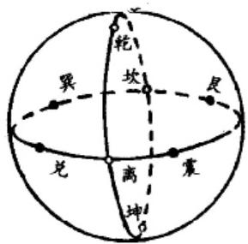

图(2-4)-36 河图立体方位两视面图
河图方位是以人为视中心的两视面八视点天体方位图。乾、 坎、坤、离四正卦居纵向(俯仰)视面的四视点，兑、巽、震、艮四隅卦 居横向(水平)视面的四视点。以相对天体如地球论八方位，四正 卦是地球旋轴向(从地球仪看即经线圈向)四视方位，四隅卦是地 球自旋向形成的赤道四视方位。立足于地球之上论地之方位：轴 向，乾、坎居上居北，坤、离居下居南；旋向，兑巽、震良分360°东 西向——东经西经各180°【见图(2-4)-37】。
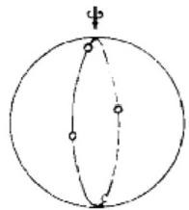
图(2-4)-37 地系纵向、横向四视图
河图数阵四方八数，四奇数四偶数，四阳点四阴点，按易理又 是四天数四地数，以此论天球与地球的关系：地球轴向相对天球不 变，故地球上、下(上北下南)有定位；而地球旋向相对天球为动位，

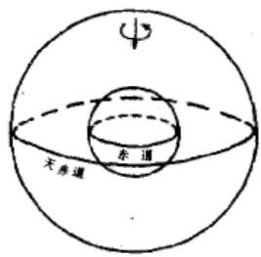

故东西无定位。因此，在地球上，南北向有定位，为有限方向，东西 向为无限方向。地旋而见天移，古者知天移是出于地动，地之旋向 与天之位向相反相成——天动而觉地移亦然：地之东为天之西，地 之西为天之东【见图(2-4)-38】。河图兑巽、震艮居赤道面四向： 兑 三 震 三是阳卦，是奇数，可视为天赤道方位；艮主 巽 兰是阴 卦，是偶数，可视为地赤道方位。因此，兑、巽同向，巽为阴为地之 东，兑为阳为天之西；震、艮同向，艮为阴为地之西，震为阴为天之
东。
在太阳照射下，由于地球周日自旋，形成了地球与天球(可视 空间)的阴阳变化。这种阴阳变化同河图乾九复天体八卦方位是 完全一致的【见图(2-4)-39】。
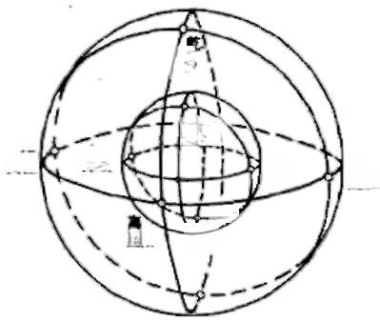
中

兑
天四

4
坤
震 天东
良昏
天阳
转

图(2-4)-38 图(2-4)-39
天、地赤道东西向关系图 天球与地球阴阳关系图
河图八方位以四向论之，乾、坎同方，乾居上坎居北，天之方位 上为北；坤、离同方，坤居下离居南，天之方位下为南；兑、艮同为西 向，兑为天西，艮为地西；震、巽同为东向，震为天东，巽为地东。按 平面八面八卦图上南(南为阳)下北(北为阴)、左东右西方位排列， 就成离、坤居上，坎、乾居下，震、巽居左，兑、良居右【见图(2-3) -40】。后天方位是人“用”之卦阵，故又含易位之变。后天八卦以 天之方位定四正向位：离为阳居南，坎为阴居北；离为火，又为阳 精，坎为水，又为阴精；南北之定位居离、坎，是阴阳定位，又是水火

定位。震为天东，居正东之位；兑为天西，居正西之位。乾为天之 上，地观之为北，故伴坎而居；坤为地之下(即天之下),地观之为 南，故伴离而居。巽为地东，伴震居东侧。艮为地西，理应伴兑居
西侧【见图(2-4)-41】而实际与乾易位。

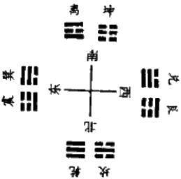
图(2-4)-40 河图向后天演变图

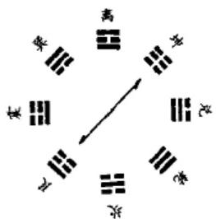
图(2-4)-41 后天八卦方位图

良与乾易位，是因为后天之序唯“用”。在后天八卦中，乾坤为 物之阴阳，而不是天地之。后天八卦为阴阳循回图，阴阳为后天之 起始与周复，乾、艮易位，使得乾坤(阳阴)相邻近，并使坤艮两土相 对，组卦上趋向合理与完美。这里，仅仅是从八卦方位流变论认知 河图方位向后天方位的演变。
一统观古易图及其卦画，还卦画、图阵应有的理义易之意蕴， 可见卦画包罗天人地万象之理，可见河图、洛书、先天、中天、后天、 太极等古易图机理交通之神趣。古易之卦画、图阵神而不玄、明而 不浅，是古者时代智慧的结晶。《易传·系辞》云：“古者……仰则观 象于天，俯则观法于地，观鸟兽之文，与地之宜，近取诸(于)身，远 取诸(于)物，于是始作八卦，以通神明之德，以类万物之情。”其言 不悖。

第三章 天体认识论

古者“观象于天”,有所发见，有所感悟，于是利用卦画形式来 表达，并传之于世，故有易八卦图的产生。但历代后学认为，数千 年前的古者仰观天象，受到条件的制约，只能从地上用人的视力来 进行观察，对天体的认知只可能局限于“天圆(圆形)地方(方形)” 及天动地静的水平。
然而，我们在对图八卦体系进行剖析之后，又不得不重新面对 这样一个事实：易天体观虽然至今未能发见有文字传世，但却在匠 心独具的卦图体系中得到完美的反映，其后传世的各种天文学说， 诸如层天说、盖天说、宣夜说、浑天说、地心说、日心说等，其全部精 华无一不囊括在易天体观中，这不能不发人深思。
三千多年来的易学发展，主要是以“用”为主，尤其在古代，很 大程度上发展成儒家正统经典理论或历代占筮书、预测学，而对易 本体论的认知，基本未能突破其后《十翼》之说，更谈不上达到古者 原有的境界。近代以来，广博的易应用学特别是科学易出现了许 多奇迹，易日益为广大学科及其专家所认同、折服。毫无疑问，易 在其玄奥的外壳之内确有一种神奇的本源力量。
我们认为，易八卦图是一个完整的思维体系。它是易的本体 论，也是其本源力量之所在。易八卦图的诞生，跟华夏民族早在数 千年前就对天体有比地心说、日心说更为全面、完整的科学认识分
不开。

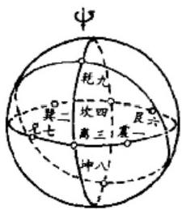

第一节 晨昏昼夜与周日视运动观

周日视运动是最简明、最直观而又最重要、最基本的天象。弄 懂了周日天象变化——太阳的东升西落，是地动所造成的视动现 象，就等于拿到了进入天象运动学殿堂的通行证。这在今天来说， 是一个常识问题，然而，人类在认识进程中，人为地割断了远古创 易者与后人在天体认识过程中的联系，冤里冤枉走了很长一段弯 路。因为古代中国早就有了地动天视动的认识。

一、周日视运动
地由西向东自旋而见日东升西落，人坐地日行八万里(赤道为 40075.696公里)而不觉地自动；地旋日视动而有周日的晨、昼、 昏、夜之周始变化。日东升西落是地旋天视动所致，易天体观的科
学认识准确地凝固在图八卦体系的河图(周日方位)卦阵之中。
河图数阵是空间立体方位【见图(3-1)-1】。透视河图立体方 位就是河图数阵；这一立体方位图左旋90°就是先天阵的透视图 【见图(3-1)-2】。

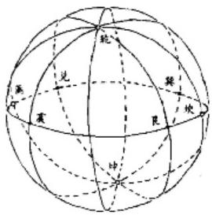
图(3-1)-1 河图乾九立体俯视图 图(3-1)-2 河图乾九立体方位图
河图乾九空间立体方位又是空间平面方位【见图(3-1)-3】。

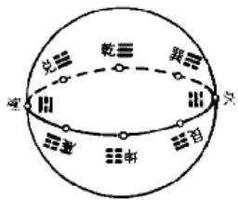
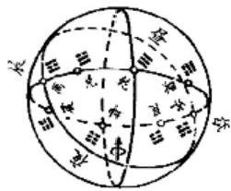

周日变化是用其空间平面方位。周日以四辰分，为晨、昼、昏、夜； 以八时分，为晨昏昼夜与上午下午、前夜后夜。河图乾九空间平面 方位俯视图，就是周日视运动——周日视变化的八时变更图。
河图乾九空间平面方位的俯视图，实际上就是先天方位俯视 (平视)图，即历代易家沿引的伏羲先天八卦图。故“天”之周日运 动反映于卦图，为河图乾九俯视流序，即先天方位俯视卦序【见图
(3-1)-4】。

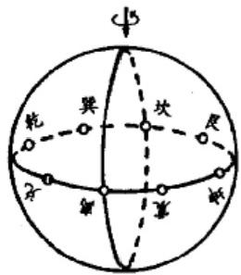

图(3-1)-3 河图乾九空间平面图 图(3-1)-4 河图一先天俯视图
河图先天卦阵方位，为东离、南(上)乾、西坎、北(下)坤的周始 方位。河图一先天八卦方位及其流向，充分体现出古者天体观体系 的日地周日视运动规律：日出地东为晨，日升中天(上)为昼，日落 地西为昏，日没地后(下)为夜。以卦象配之：晨于东为离，昼于天 上为乾，昏于西为坎，夜于地下为坤【见图(3-1)-5、6】,

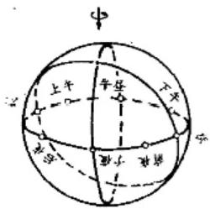

图(3-1)-5 地旋动周日变化图 图(3-1)-6 天静止周日变化图

河图先天周日方位八卦流序，其卦象完全吻合地球周日运动 即太阳周日视运动的自然规律和地象阴阳变化：坤卦 为全阴之 象，流序为阴之极，地北为阴，示中夜(子夜)之候。震卦三为上阴 盛而下阳衰之象，流序承坤变且由下始——阴从下渐弱，阳从下渐 始，切合日从下渐起续出之景象，示下夜(后半夜)之候。离卦二为 半阳半阴且阳盛于外之象，流序为阴承震而再弱——阴爻由二至 一，阳显于外阴含其中，切合日出而先明天地后现太阳之景象，示 清晨之候。兑卦三为下阳盛而上阴衰之象，流序为阳承震由下渐 盛，阴承离由下至上渐退，切合日从下渐升之景象，示上午之候。 乾卦三为全阳之象，流序为阳之极，示正午(午昼)之候。巽卦年为 上阳盛而下阴衰之象，流序承乾变而由下始，阴从下入而阳从下 退，切合日从上渐落之景象，示下午之候。坎卦二为半阴半阳且阴 盛于外之象，流序为阳承巽而再弱——阳爻由二至一，阴于外阳于 中，切合日没时天地先阴且终隐于地后之景象，示黄昏之候。艮卦 三为下阴盛上阳衰之象，流序为阴承巽由下渐盛，阳承坎由下至上 渐退，切合地(地球)相对日(太阳)渐起之景象，示上夜(前半夜)之 候。再序又为坤，周而复始。
地旋天视动的周日变化以八卦作图示，即成河图先天周日卦 图【见图(3-1)-7】。周日卦图十分清楚地反映了古者分周日为八 候的时空概念。这种八分周日的计时方法，非常准确、实用。
以后，历法的周日计时发展为十二时辰，即子、丑、寅、卯、辰、 已、午、未、申、酉、戌、亥。十二时辰计周日，是易“三才”观在时间 概念上的反映；从地旋一周为一日和计时平分周角来看，在四分法 上引入三分概念(4×3=12),是计分天体主要运动形式即圆周运 动轨迹的科学方法。现代周日计时为24小时，是8与12的最小 公倍数；从科学论看，是八分周日与三分周角的结合【见图(3-1) -8】。钟表二分24小时即周转二圈为一日(昼与夜),沿用12等 分法，是最实用、最科学的计时与表时方法，只是“百姓日用而不 知”。

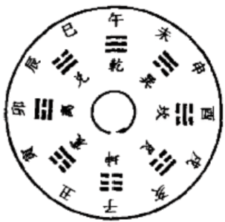

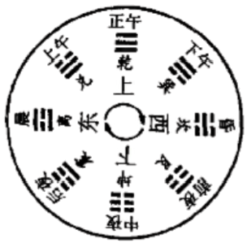

图(3-1)-7 河图先天周日卦图 图(3-1)-8 周日十二时辰卦图
时

二 、地动观意义
地自动而天视动这一认识在天文史上具有划时代的重大意 义。它标志着人类对天体的认识已经立足在正确的基点上。这一 认识由于人类很长时间只能在一个动点上观察无边无际的宇宙而 显得特别来之不易。西方是以16世纪哥白尼的日心说为成熟标 志。但是，易天体观告诉我们，中国早在远古时代就已经认识到： 地球不仅在自转，而且在绕太阳周转。这石破天惊的发现，在今天 许多人看来是不可思议的。其实很简单。从一定意义上讲，越是 古代人(当然是已进入智人以后),越是对天文知识有广泛的、丰富 的乃至精深的认识。这是因为，人类智慧的进化大大早于交通工 具的进化，人类知识的扩张面大大快于大脑的扩张面。从现代大 脑学来说，就是远古的中华先人经历了一次“右脑革命”。在右脑 开发时期，古人将形象思维发挥到极至，尽可能地拓宽认识领域， 以承载包容其丰富的理性世界。从这个意义上讲，这时人类的自 然属性(天生的感觉器官与思维器官)的成熟与发达远远早于人类 赖以存身的社会条件及科技水平的完善与发达。在只能坐井观天 的非交通化、非信息化时代，人类智慧自然最能集中到天象观察上 来——天象天天相似又不相似、岁岁相同又不相同，而且跟人的生 活最密切相关又最不可捉摸。特别是由于人造照明光源长期落

后，人类数千年以来不得不在黑暗中度过漫漫长夜，这恰恰促使人 类只能把精力与智慧集中地消耗在观察天象上。我国早在甲骨文 时期就有关于新星的天象记载(原件现存台湾)。因此，在天(自然 客体的天)不变、道(天运动的规律)亦不变的亘古时空中，越是古 人越是对天象有长久的、广泛的、普遍的、深刻的、精细的、准确的 观察与认识。清代顾炎武很懂得这个道理，其《日知录》云：“三代 以上，人人皆知天文：‘七月流火’,农夫之辞也；‘三星在户’,妇人 之语也；‘月离于毕’,戍卒之作也；‘龙尾伏辰’,儿童之谣也。”当人 类的这种积累达到一定阶段，小天象如昼与夜、朔与望，大天象如 天宇背景、日月推移，每每周而复始即于不变中有变地再现，于是 规律便姗姗降临，最终形成共识。那么,进而推论出地圆且自旋， 同时还绕太阳并只绕太阳周转，也就成为自然而然的事了。商代 人就根据天象制成了“悬机”,这种玉石雕制的悬机，中间悬在架子 上， 一端对着北极。
西方从地心说到日心说再到太阳系说，同样是在直接观察的 条件下逐渐深化认识的。只是西方的日心说较东方中国来得太迟 了些。这些认识实际上都可借助肉眼完成——太阳系五大行星， 肉眼皆可见。在天文观方面，古代西方之所以没有达到古代中国 所达到的认识高度，关键在于西方人进入文明时代一开始走的就 是主客相分、认识线性的思维路子(参见第四章),再加上西方后来 经历了不允许异端邪说的宗教压抑等原因，因而轻易地错过了公 元前三世纪中后期爱拉托斯尼的伟大发现与成就所提供的机遇。 然而，古代中国早就有对“七曜”——太阳、月亮与水、金、火、木、土 五大行星的准确观察及认识，至迟在东周末期(即前246年)—— 长沙马王堆帛书的《五星占》《天文气象杂占》,就已有非凡的天文 观象成就。例如：金星会合周期为584.4日，仅大于今天所测值
0.48日；土星的恒星周期为30年，比今天所测仅多0.54年。而 且，这种比较是以近两千年来行星的匀速运行没有任何变化为前 提条件。《天文气象杂占》还形象准确地描绘了慧星图，清楚再现了

慧核、慧发、慧尾，并指明慧星是头上尾下的天象规律，这在西方已
是1700余年以后(即1531年)的事了。
对于人所处之地——地球的运行认识，中国在汉代张衡的“浑 天说”之前，很少有详细的历史资料。从散见的文字记载来看，最早 的是“天圆地方”说。在辽宁已发现5000年前的天圆地方形式的祭 坛一类的遗址。后世的一般解释是：古人认为天是圆的、地是方的， 圆天盖方地(汉代以后甚至还有人图解了这种天体观模式);天旋而 地不动。这种“天圆(圆形)地方(方形)观”,我们认为是主观推断的 偏见(详见本章七节)。“天圆地方说”以后，最早出现的可能是“盖 天说”,大约在汉晋以后失传。还有“宣夜说”,也失传了，仅在宋代 《太平御览·卷二》中留有东汉郄(xì) 萌说其先师传宣夜说的只言 片语。再往后，就是西汉落下闳、东汉张衡等人的“浑天说”。浑天 说是基本完整留存的解释天地运行现象的系统学说。但后学往往 自觉或不自觉地把以上学说中的片断之见作为比照易天体观的镜 子，从而走向两个极端：要么认定古者的天体认识水平只能停留在 盖天说，即天如笠盖、地如覆盘的水平；要么以为像浑天说那样先进 ——其实并不先进。下面，我们就立足于盖天说、宣夜说、浑天说本 身的内容，来看看它们对古者天体观的继承和“发展”。
盖天说，还未发现有完整记载其说的文字。今见的零星资料， 最早是同《周髀算经》联系在一起，该书的天文学意义主要是天文 实测，而不是天体认识。但据此可以肯定它同盘古开天地、女娲氏 补天、共工折天柱的神话有本质区别。而且，仅从“天像盖笠，地法 覆盘”的说法来看，说明它已准确、形象地认识到人所见的天地是

一个弧面，而不是平面。遗憾的是， 不少后学竟错误地认为“盖笠”、“覆 盘”的边就是天与地的尽头，并以此 推断这就是盖天说的天体认识，甚 至还有人为之设计出理论构架与实
体模式【见图(3-1)-9】,以至不断

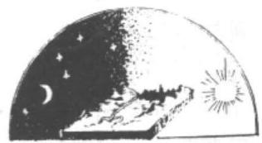

图(3-1)-9 所谓盖天说模式图

闹出笑话来。这一拟画的模式显然不值一驳，而且古人早已指出 它的荒谬了。
盖天说、宣夜说、浑天说是易类象取譬论理思维方式方法的产 物，如果用今天的形式逻辑、概念推理去推测古人的易思维(详见 第四章)结论，就会闹出天如盖、天如渊、天如蛋的笑话。后学中人 对盖天说的认识就是如此。类似盖天说的，有古希伯来人的层天 说。层天说实际上就是把天分为五层：以地为界，下为“渊”,向上 依次为“风库”、“苍穹”、“雨库”、“天”,从气象地理、环地天文的角 度来看，大体相当于地层、风层、低空、雨层、高天层。
宜夜说见于《太平御览》所载抱朴子之言：“宣夜之书亡，而郄 萌记先师相传宣夜说云：天无质(形质),仰而瞻之，高远无极，眼瞀 (mào 眩)精极，苍苍然也。譬(如)旁(侧)望远道黄山而皆青，俯 察千仞之谷而黝黑。夫，青非真色，黑非有体也。日、月、星象浮空 中，行(运行)、止(静止)皆积气焉。故七曜或住(驻)或游(移),逆 (逆行)、顺(顺行)、伏(隐伏)、见(出现)无常，进退不同，由(因)无 所根系，故各异也。故(因此),辰极(天极、极星)常居其所，北斗不 与众星西没(隐没)焉；七曜皆东行，日行一度，月行十三度，迟 (慢)、疾(快)任性，若缀(点缀、镶嵌)附(依附于)天体，不得尔也。”
张衡《浑天仪注》云：“浑天如鸡子(蛋),天体圆如弹丸，地如鸡 子中黄，孤居于天内。天大而地小。天表里有水，天之包地，犹壳 之裹黄。天地各乘气而立，载‘水’而浮。 ……天转为毂(gǔ 车轮 的中心)之运(运转),周施无端，其形浑浑，故日浑天也。”其实，浑 天之说最早出现在传说中，与盘古开天地融合在一起(见《太平御 览》)。它褪去神话色彩(这种色彩很可能是后来附加的),始于战 国，到落下闳时，已成一家之说，并有观测仪器。
浑天说为后人熟知，故不赘述。这里仅就宣夜说作些简略分 析。因为，宣夜说亡佚于汉晋之后，至迟东周已经传世，这正是《易 传》成书期间。归纳文字记载十分有限的宣夜说，古人的天体认识 已有这样一些基本点和基本结论：第一，人观天象是以人为视中

心。第二，天无形无质，极大无边，包涵万象；任何星体不与天体相 连；气是天宇的特殊物质，星体及其运行与气有关系；第三，人观天 而见天象移动，与天无关；日、月及众星各依大、小周期周而复始地 由东至西移动并隐没，而行星有驻留等现象，“辰极”、“北斗”长留 中天且斗转周天，极星成为天象环移的轴心，等等。宣夜说不是完 整的天体观认识论，只是对天体认识中的一个问题——天象变化 (包括视变化)的动因进行探究。也就是说，宣夜说的主旨不是对 天象的视觉表象及其规律本身进行认识，而是基于这些基本的天 象认识———他认为有必要罗列的天象运行规律，来探究一个他认 为最根本的问题——天体运动，究竟谁在动。流传下来的宣夜说 结论是：众星“不缀附天体”——这就从根本上排除了“天动”—— 他没有说天不动，因为还没有人认为是天在动而导致天象移。这 样，天象移动的原因，在天、星、地三者之中，就只剩下星与地了。 仅从宣夜说列举的天象移行规律来看，“各无根系”的众星浮在“高 远无极”的天宇，无论怎样动，也无法完成如此复杂而人观之又如 此有规律的天象移行过程，除非另外有一种“神力”。可见，星动而 天象移是不可能的，而且宣夜说也没有这种意向。那么,天象移行 的动因就只剩下一个了：地在动。在西方，地同上帝即造物主联系 在一起，使天体认识长期窒息在神学宗教信仰之下，以至不得不一 次又一次用生命为代价来追求天道的真理。
在中国， 一直没有西方那种天道认识禁区，即天体认识不存在 地是中心、地是静止的神学禁区和观念束缚，神、鬼是同天道—— 神秘的自然规律联系在一起的(详见四章二节)。因此，在天体自 觉认识的历史进程中，包括易的天人地三极认识，学术上始终没有 任何迷信色彩和不能认识的神学禁区。这就是说，当天体认识深 入到对天体运行的动因这一本源问题的时候，既然只有地本身被 怀疑在动，那就没有道理即绝不会因为某种意识定势来中断思维 和认识的必然进程。当然，要在宣夜说上弄清这一点，目前是不可 能了，因为宣夜说的传播者可能有太多的失传之处，或者宣夜说的

立说者参悟有限，等等。但是，幸存而有限的宣夜说至少给我们提 供了一个最为基本的事实：中国古代对天象移行基本规律的认识 至迟在东周就已完全成熟；推导地动星移的科学结论，已完全具备 条件。
宣夜说，严格地说是今天所见到的宣夜说，没有跨出最后半步 (或许已经跨出，但后来亡佚),这不奇怪，因为中国古代天文学从 “天圆地方”说到汉代浑天说存在明显的断代现象。以天体运动立 说并有真知灼见的宣夜说几乎完全失传，就是明证。因此，以浑天 说、宣夜说为标杆来全方位溯论古代天体观，是不严谨的。
在盖天说、宣夜说、浑天说之外，古代中国很早就有一种与“天 圆地方”相吻合的实用的天文观测方法——“土圭之法”。中国古 代的天文观察是“昼参(参照)日影，夜考(察考)极(北天之极) 星”。昼参日影、夜考极星的长年积累，形成了中国古天文学独特 的科学的天体观与星象学。它的科学性在于观察上的全面、系统、 严密；它的独特性在于应用上的天象与人事(如耕作、起居)相联 系，完全不是西方那种纯天文学，而是以认识天象来直接指导农 事、人事。《尚书·尧典》云：尧“乃命羲和，钦若昊天，历象日、月、星 辰，敬授人时”。因而，中国古天文学中许多天文观方面的成就，对 于西方来说，是根本无法企及的。例如：阴阳合历记时，极星定天 轴，斗柄指四季，列宿分区划，等等。遗憾的是，这些科学极品，没 有在专门的天文学上加以宏扬光大，反而成为东方神秘文化、民间 数术的理论依托。这是一种悲哀， 一种迷失路途而无法回归的悲 哀，今天，我们不能再让这种悲哀继续下去了。
昼参日影，今天所能一窥遗法的是日晷和竿影。日晷用来测 周年的时日变化，竿影用来测地球上不可能测的距离(空间)。今 天，日晷在中国到处可见，如北京城故宫内；竿影对于一般人则非 常陌生，而欧洲天文史却留下了希腊时期有关竿影的历史资料， 公元前三世纪，爱拉托斯尼运用“竿影”之法，第一次测量出地球的 圆周为39816公里。今天实测，赤道半径6378,245公里，极地半

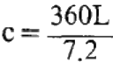

径6356.863公里，从而计算出赤道为40075.696公里。爱氏是利 用两地的阳光照射角之差与两地实际距离的关系，求出两地的地 面弧度，也就是地球的大圆面弧度，再根据圆与弧的关系，推算出 地球的圆周长度。其具体做法现在看来很简单：爱氏选择了亚历 山大港与其南方城镇阿斯旺(现埃及境内，位于尼罗河中下游纳塞 尔水库下端)。当阿斯旺日照处于直射时——阿斯旺有一口很深 的枯井，每年夏至正午，太阳光直射井底——阿斯旺地处北回归线 偏北一度左右即北纬23,5°(东经33°)附近，这就是说阿斯旺日 照入射角为0°(大致);同一时刻，爱氏在亚历山大港测得日照入
射角为7.2°——竖一根长竿垂直于地面，通过竿长、竿影的长度
及其90°夹角，求出日照入射角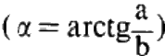 同一时间两地日
照入射角之差7.2°所对应的弧，就是两地即亚历山大港到阿斯 旺的地面弧，也就是地球大圆的圆弧度。于是，地球的这个不可能
测的距离，就测算出来了： 0
竿影与日晷早就在中国的“土圭之法”中有所运用。“昼参日 影”即通过土圭之法来观测太阳周日、周年运动，甚至月亮的周月 运动规律。土圭，是古人用土筑成的上圆下方的双层平台，当中设 一根主标竿，东、西向各设一根辅标竿，然后根据周日、周年的竿景 (影)变化乃至周月的竿景变化，来准确地掌握这些变化的运行规 律。因此，《周礼》说：“以土圭之法，测土深，正日景。”《周髀算经》 不仅最早把直角三角形的勾股弦定律用于天文观测，还确定了标 竿尺寸：“周髀者长八尺。 ……髀，股也，正晷者(竿影)勾也(日照 斜线为弦)。”显然，土圭上圆下方的方法论，必然有认识论作为基 础，这就是“天圆地方(方向、方圆)”天体观。土圭作为一种方法 论，其上圆下方，更多的是因为实测中最佳选择的需要。这一点， 长期以来被人忽视了。人观天体，就必然形成立体三维六向的空
间概念以及地面四向的概念(详见本章五节)。地面四向，从主体

来看是前后左右四视向，把它客体化就是南北东西。因此，土圭的 底平台用方形，就能一目了然地确定并再现地面的四个方向及其 关系，以及这种客体现象同主体认识的关系，实测过程中就能形 象、简捷并准确地再现天(日影)与地(方向)的关系变化及其数 据。地取四向不仅符合人观地面的实际情况，符合地自旋而见太 阳及星象升落的自然规律，还符合自然物质包括人体的存在形式 (人体除上下之外，是平面四个方向)。土圭的上平台用圆形，更是 实测的必然要求。太阳光照日积月累的周年变化，正好是一个圆 周运动。土圭上平台加中心标竿，两者独立出来，就成为以后的日 晷。日晷在中国到处可见各朝遗物。
显然，将土圭平台的上圆下方推断成“天圆地方(方形)观”,是 取其表象而不究其道理。从逻辑推理上来说，是把一个非全等关 系判断为全等关系。始建于明永乐十八年(1420年)的北京天坛 采用了象征天圆地方的设计——围方中圆、上圆下方，显然受了土 圭上圆下方的影响。方取四方方向，圆取昊天模拟。其建筑讲究 的心理定势很复杂：因袭土圭遗风，表达一种敬畏天、臣服天的封 建神学观念，等等。
如果对这些视而不见，见而不究，硬要说天圆形地方形是古人 对天地的认识观，并以此解释土圭或祭坛的上圆下方之制，无疑是 易逻辑类象推理负效应的孑遗(实是滥用类象推理)。立足于现代 最简单的逻辑推理方法，则是一个荒唐的命题，因为它的道理已经 简单得没有任何道理可言了。不妨假设如下：
设：天圆形，地方形
令：天任意转，或地任意转，或天地任意转
证：昼夜、朔望即地面的日、月阴阳变化是匀速渐变，或土圭竿 影的周日变化、周年变化是匀速移动。
结论：假设命题无法成立——地方形，地转或天旋，地面都会 出现阴阳的瞬间交替。
周日视运动反映于卦图，对应不爽，垂示几千年。我们今天予

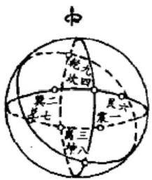

以重新认识的时候，怎么评价它也不过份。

第二节 朔望盈亏与周月视运动观

中国的历法自古以来就是阴阳合历计时，因为古代中国对月
亮运行规律以及它对地球的影响有准确无误的认识。

一、周月视运动
月绕地周转，在自旋的地球上坐地观月，在人与月的关系上就 形成了月的位相周始变化，于是有月之朔望盈亏及周而复始。月 之阴晴圆缺，是因为观看者只能在地球这一特定观察点上，视看在 太阳照射下月亮绕地球周转时所形成的反光面。换言之：月亮一 边反射太阳光照， 一边绕地球周转，而人不能随着月光返照的动点 选择观月位置，只能在地球这一定点位置上进行观察，所以见到的 月亮，就有周而复始的朔、盈、望、亏、晦(朔)的位相变化。古天体 观这一科学认识凝固在图八卦体系的河图(周月)方位卦阵之中。
河图乾九空间平面方位，周日用俯视方位即先天方位，周月用 仰视方位【见图(3-2)-1】。河图乾九仰视方位右旋135°【见图 (3-2)-2】,就与先天方位的反视(翻视)卦序相同【见图(3-2)
-3】。
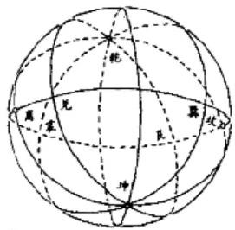
图(3-2)-1、2 河图乾九立体方位仰视图与右旋仰视图

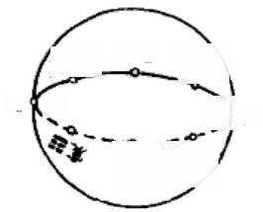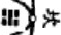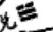
来
能
中
乾言

周月用河图而不用先天，是因为先天八卦阵有确定的方向 乾南坤北，离东坎西；河图数阵四向八数则未明确为某一种方 向。月亮绕地球周转，关系较为复杂，主要有：白道、黄道之夹角， 即月亮公转轨道面与地球公转轨道面成5°9′夹角；朔望月、恒 星月之差，朔望月29.53059日，恒星月27.32166日；交点退行，每 年西移19.4°,18.60年即6794日为一周期。还有近点月、交点 月、分点月，加上地球公转的23°27′夹角等。视月亮升落为东 升西落，周年升落还有东偏北至东偏南、西偏南至西偏北的位移变 化。视月亮出没为周天日迟，即在地球同一位置上观看月亮升空， 比前一天要迟一些：月亮经天，每天移行(东移)约13°11′,故经 过当地子午圈的时刻比前一天延迟约51分钟(由于白道与地平线 交角在变化，每天实际时差不一致)。河图(仰视)周月方位取仰视 卦序，完全在于人在地上观察天上月相变化是仰视关系。
河图乾九空间平面仰视方位的八分周月位相之卦象与流序， 完全吻合于月绕地周转且地自旋的周月视运动规律【见图(3—2)
—4]。
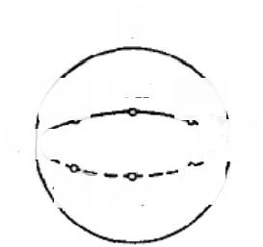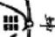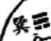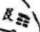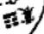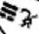
巾

坎器
窑
罩

图(3-2)-3 河图一先天仰视图 图(3-2)-4 河图(仰视)周月方位图 河图周月卦序准确地反映了八分周月视运动的月之位相：以
日与地分别为月绕地圆周运动0°—180°角，并以月居日、地之 间为0°;坤为朔月，其位0°;震为新月——舟形月，其位45°; 离为上弦月，其位90°;兑为盈月——上凸月，其位135°;乾为望 月，其位180°;巽为亏月——下凸月，其位225°;坎为下弦月，其 位270°;艮为残月——蛾眉月，其位315°;再至坤，周而复始【见

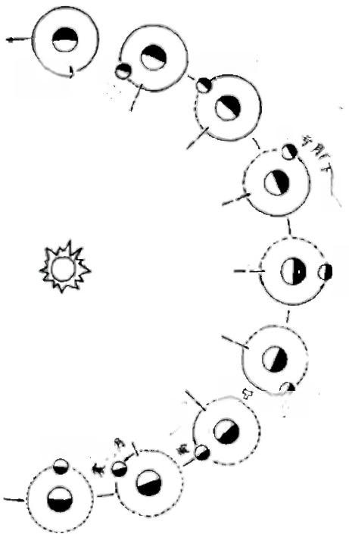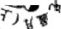
地月
凸月)
粒 望 月
上驻月
和
异

(r

坤 朔 月
齐下弦月
少
7坎 8艮

图(3—2)一5】。
对月相变化今人往往是
取俯视图示法【见图(3-2)
-6】。古者观月之周始变化
则取仰视【见图(3-2)-7】,
述之亦为仰视。周月视位相
变化仰视图示可翻成鸟瞰图
【见图(3-2)-8]。这是立足
于日、地、月三者之上的理性
视位鸟瞰周月的变化。
用八卦之象来表示月相
变化最简明。后学一般不用
八卦之象来表示月相位的周
月变化，主要是在半阳半阴
卦之离、坎上囿于爻划形式，
而将离坎排斥于月象图示之
外，如月体纳甲图就是如此：

取坤为朔，乾为望；取离纳望 前三候，坎纳望后三候；取

图(3-2)-5
河图(仰视)周月方位日月地关系图

震、兑、巽、艮四卦示月之盈亏变化。又如用六爻十二消息卦示周

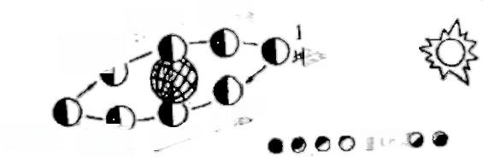
6
5 乾 三 4
3 离正
0O
兑
2

图(3-2)-6 周月方位月相地视图
月变化。其实，三交成八卦、六爻成六十四卦是相通的，两者产生
的年代也绝非相隔久远。《周礼》云：三易(连山、归藏、周易)“其经

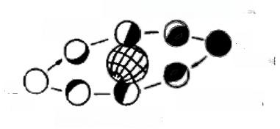
良残月(属月
坤
朔月一
乾
表新月(舟形月)
兑上凸月离上弦月
坎下弦月 异下凸月
望月

卦皆八，其别(别卦)皆六十四”。近代考证易也证明：三爻、六爻、 数点卦在殷商时期已同时出现，当时使用的频率和最早典籍的记 载数量均无大的区别。《周易参同契》用六爻卦象来昭示月体变 化。八卦离坎，其卦值是半阳半阴，其月体卦象相当于六爻卦之泰 否：离为泰，坎为否。

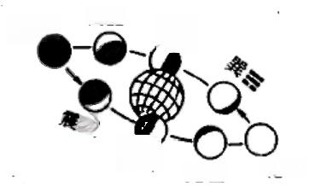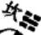
坤三

两
兑营
乾二
艮宝

图(3-2)-7、8

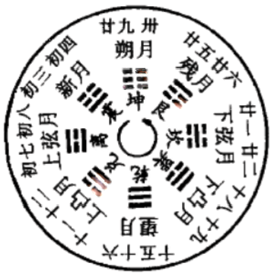

周月月相仰视图与鸟瞰图

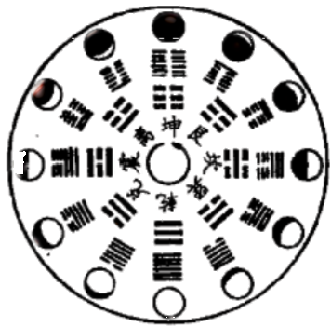

图(3-2)-9 河图(仰视)周月卦图 图(3-2)-10 周月十二位相卦图

二、朔望月意义
古代中国对月亮运行规律的认识，至迟在殷商时期就已形成 科学的定见。这一点，中国古代的历法——流传至今的阴阳合历 计时方法，就是明证。李约瑟《中国科学技术史·天文学》说：“所 谓历法，只不过是一种把时日组合成一个个周期，以适合社会生 活、宗教习惯或文化习惯的方法。历法的组成单元，有些以对人类

显然具有重要意义的天文周期为根据，例如日、月、年；有些纯属人 为的，如星期、小时、分、秒等。 ……全部历法史就是不断试着调整 那些无法调整的日数和无数置润体系的历史。”我们认为，古代中 国的历法史，完全是以天文周期为依据，没有“半点”人为“因素”。 在这一点上，中国根本不同于西方。中国帝王只更改年号，西方却 改日历——2月份28天就是如此。这与东、西方观念中对“天”的 信仰程度和走源认识的不同，有极大的关系，中国的“天”是实实在 在的自然之“神”,而西方的上帝则是人造之神。此外，更根本的原 因就是中国古代历法是建立在科学的起点之上，其基础又是对天 体现象的科学认识。这也是中国古代崇拜自然“神”的根本原因。 中国古代历法完全来自天体认识，其具体方法就是阴阳合历。太 阳出没周期为一日(一昼夜),太阳回归周期为一岁，太阴即月亮朔 望期为一月(阴历月)。在古汉语中，年与岁有区别，太阳周年为 岁，5亮周年为年；因此，年龄称岁，农事称年。古中国人对周日、 ,尼人5周年这三个基本天文周期，按天文与地象的自然关系，又进 行四分：太阳周日出没的主要时点为四辰，即晨、昼、昏、夜；太阳周 年回归的主要时点为四时，即春分、夏至、秋分、冬至；太阴周月朔 望的主要时点为四相，即朔(晦)、上弦、望、下弦。以后，历法的时 段四分法调整为十二分法，太阳年为十二次(太阳月),昼夜日为十 二时辰。可见，中国的阴阳合历完全是以准确的“天文周期为根 据”。
同时，考证五大行星的取名与更名，也有助于我们认识古代天 文观，有助于我们认识十二分法的天文来源。五大行星更名为水、 金、火、木、土，显然受八卦五行说的影响，也反映了天文科学被人 事化的趋向。水星原名辰星，金星原名太白星，火星原名荧惑星， 木星原名岁星，土星原名填星。古人为五大行星取名，是非常讲究 的，例如：太白星，是因为其亮度仅次于太阳与月亮。辰星，则因为 只有清早、傍晚这两个对人事活动有极大影响、最有标识的时辰， 才能偶尔在地平线上找到它。岁星、填星则与年岁有关。

中国古代历法的十二分法，不仅同四时点与三才观相联系，而 且同岁星(木星)、填星(土星)的公转周期、运行关系有直接联系。 古人已经认识到：岁星公转周期为近12年现测为11.8622年即 4332.59天)、填星公转周期为近30年(现测为29.4577年即 10759,20天)。这就是说，立足于太阳回归年这一时段，岁星行天
30°即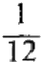周天，填星行天12°即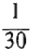周天。这是三才观(三分概
念)与四时点四分法合一的又一天文依据。也就是说，太阳、太阴 运行周期的四分规律，引进三分概念，最终形成了十二分天文周期 之法。因此，完全可以说，中国古代历法是科学的概分法。右以日
晷测天象的历史条件下，在没有钟表计时的生活现实里，在自然农 业的生产环境中，如何对年、月、日这三大时段进行科学的细分是 一个至关重要的现实问题。阳历十二次(月)、阴历十二月、日十 二辰，实现了彻头彻尾的科学划分。
阴阳合历的关键是置润。太阳历回归年为3655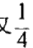天(现测
为365.2422天，古人概取法仅多约11分),本身就存在置润问题 (四年润一日，逢世纪之年为四百年润一日)。太阴历以朔望月为 基准来计年，朔望月为29天半(现测为29.5306天),十二个月就 差回归年11天(实为10天21时),也就需要置润。三年(太阴年) 润一月，进一步精确就是十九年七润而基本等于19个太阳年。在 中国，不迟于3000年前即商殷就已采用润月之法(一年13个月), 不迟于2600年前即西周就使用了19年7润之法。我们认为，基 于中国古代历法在《易经》的成书年代西周就已经达到如此高的精 确度这一事实，完全可以断定：古代天体认识至迟在殷商时期已经 成熟。这样，西汉前期产生了以深刻的天文知识为背景的孟喜十 二辟卦说，就丝毫也不奇怪了。孟氏的十二辟卦就是易卦气说，是 “阴阳灾变”之书。从认识论角度，从人的思维规律来看，孟说是天
体认识这一初始命题的分命题中的分命题——先有关于天体、天

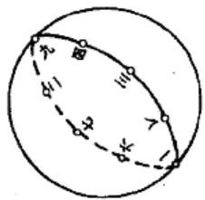

象的认识，再有以天文知识为基准的历法认识，最后产生把天文、
历法知识同人事相联系的阴阳灾变之说。
八卦之象寓周月之月相变化，为中国古代历法揭开新的一页， 而其本身随即又被几千年尘埃埋没。历尽沧桑，今天终于有拨云 现月之时。

第三节 周转偏旋与周年视运动观

岁有春夏秋冬，地有寒暑冷暖，周而复始。地之寒暑周替，完
全在于地球以相对不变的偏旋角绕太阳周转而形成周年变化。

一、地球的周转偏旋
地球自旋轴与绕日周转面的偏旋角，是地球周年运动即太阳 周年视运动的一个极为重要的自然规律。古者在日、地周年运动 与视运动中发现了这一规律，并把这一科学认识凝固在图八卦体 系的洛书(仰视)周年方位卦阵之中。
洛书数阵是平面卦阵，又是空间平面方位卦阵【见图(3-3) -1、2],还是空间立体方位卦阵【见图(3-3)-3、4]。

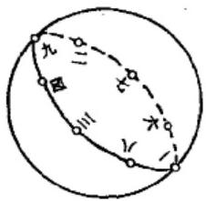

图(3-3)-1、2 洛书空间平面方位俯视图与仰视图
洛书空间平面方位，仰视为逆旋卦序，俯视为顺旋卦序——仰 视即视天，天以乾冠名，故仰视卦序称为首乾序方位；俯视即视地，

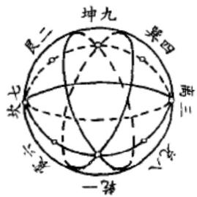
离七
坎三

地以坤冠名：故俯视卦序称为首坤序方位。
洛书空间平面仰视方位，即洛书首乾序卦阵，是地球以偏旋态 绕日周转的周年视运动卦阵。洛书首乾序方位，依易卦用数论解 析，有乾九坤一卦阵和乾一坤九卦阵【见图(3-3)-3、4]。洛书的 乾九与乾一卦阵没有卦序及流向的变化，但有方位的180°旋向 差。在天体观中洛书乾九、乾一卦阵这种在方位上的180°旋向 差有着重要意义，它是旋转天体球以旋向中线(赤道)对分成两个 半球的反映，对地球来说，就是南半球、北半球的位差与视位差的 反映。

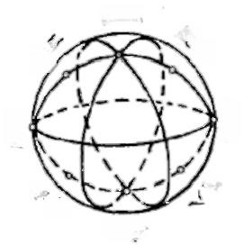
乾九



一 中

图(3-3)-3、4 洛书仰视首乾序乾九坤一、乾一坤九方位图
在古者天体观周年视运动——地周转偏旋的认识中，洛书首 乾方位是八分地球180°纬(南北纬各90°)的八卦方位。洛书乾 九坤一卦阵即乾九居北(上)卦阵，是立足北半球八分地球180° 纬；乾一坤九卦阵即乾一居南(下)卦阵，是立足南半球八分地球 180°纬。洛书乾九卦阵，乾居北，是以北半球观天而论：地北之外 为天：作乾九是看成天之上。乾一卦阵，乾居南，是以南半球观天 而论：地南之外亦为天，作乾一是看成天之下。天本无上下，因人 居“地”(地球)视天，需要有上下之分，故定北为上一—北中天有不 易之极星。
洛书乾九卦阵【见图(3-3)-5】:乾九居北，位于北纬90°;坤 一居南，位于南纬90°;离七、坎三居赤道，位于纬0°;兑二、震四 居北纬的中间，位约北纬45°;良八、巽六居南纬的中间，位约南

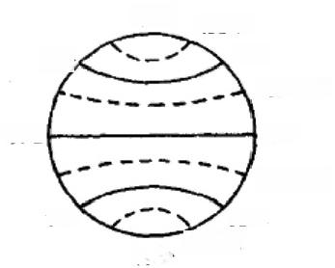
坤九 北极圈
巽四
北回归线
离三
南回归线
兑八
南极
乾一
坎七
艮二
震六

纬45°。
洛书乾一卦阵【见图(3-3)-6】:乾一居南，位于南纬90°;坤 九居北，位于北纬90°;离三、坎七居赤道，位于纬0°;兑八、震六
居南纬中间，位约南纬45°;艮二、巽四居北纬的中间，位约北纬
45°。

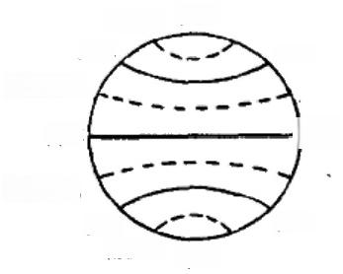
北极图
兑二
北回归线
离七

南回归线
巽六
南极围 坤一
政三
乾 九
震四
艮八

图(3-3)-5、6 洛书首乾序乾九、乾一卦阵纬度方位图
在洛书首乾纬度方位卦阵中，古者十分巧妙地运用阴阳八卦 八分地球180°纬，并将八卦序列成阴四卦对阳四卦方位，从而形 成阴阳对分线，这条阴阳对分线就是黄道——地球绕日周转轨道
面【见图(3-3)-7、8】。

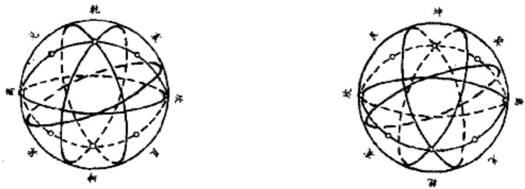

图(3-3)-7 、8 阴阳对分线立体视图
洛书首乾卦阵的阴阳对分线，使洛书首乾卦阵具有地公转偏 旋内涵；只有地自旋向与地公转面成一定倾斜角，才能在球形表面 (地球的地面)产生南、北半球日照变化相反的阴阳对分轨迹——
黄道。在洛书首乾卦阵中：乾、坤定两极，即南纬90°与北纬

90°;离坎定赤道，即纬0°。四阴卦巽、坤、艮、坎与四阳卦震、 乾、兑、离形成阴阳对分线而为黄道——与赤道成22.5°倾斜角， 与地旋轴成67.5°倾斜角。以八卦方位绝对计分地球纬度，其值 同今天精确计算的23°27′与66°33′比较相差不到1°;如果 从宏观天体认识的模糊数论和易理思维模式来看，精确程度是显 而易见的【见图(3-3)-9、10、11、12】。

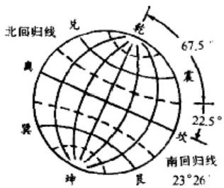

图(3-3)-9、10

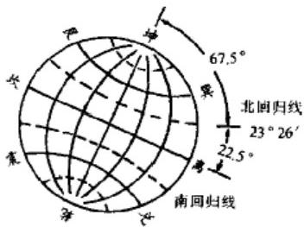

地轴、黄道、赤道关系图

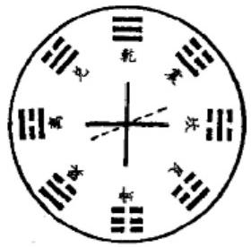
图(3-3)-11、12

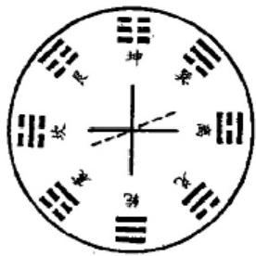
地旋偏角卦图

洛书首乾序方位，即洛书(仰视)周年方位，通过乾九、乾一卦 阵完整准确地反映出日地周年运动关系中的地球阴阳变化，乾(乾 九、乾一)为阳，坤(坤一、坤九)为阴，反映出日地运动中的相对静 止观，即人居地视之，九为上(乾九为天之上，坤九为地之上),一为 下(乾一为天之下，坤一为地之下)。这种阴阳易而数不易的易学 立论，在此就是：天地旋、阴阳变而视觉不变，即人居天地之问这一 相对位置不易【见图(3-3)-13】。

二、周转偏旋与春夏秋冬
日地周年运动，从“天”(太 阳)视运动看，是地球以一定的偏 旋角(66°33′—66°34′与 23°26′—23°27′)绕日周转； 从“地”(地域)视变化看，是夏夏 秋冬的季节周始变化。“天”周转 偏旋运动是“地”春夏秋冬变化的 内在动因。古者用洛书空间平面
仰视方位即洛书首乾序卦阵，反

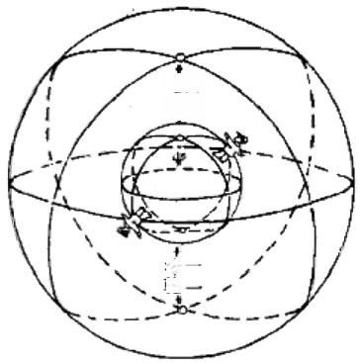
乾九
坤九

坤
乾

图(3-3)-13
天球、地球视觉关系图

映地球周转偏旋；而用洛书空间平面俯视方位即洛书首坤序卦阵， 反映地球周年视变化——春夏秋冬。周年视运动是观天动，故取 仰视，为逆序周始；周年视变化是观地变，故取俯视，为顺次周始。
洛书空间平面俯视方位，即洛书首坤顺旋序卦阵，是地偏旋绕 日周转的周年视变化卦阵。洛书首坤顺旋卦序依易卦用数论解 析，有坤九乾一卦阵和坤一乾九卦阵见图【(3-3)—14、151。坤 九、坤一卦阵没有卦序及流向的变化，但有方位的180°旋向差。 在天体观中，坤九、坤一卦阵的180°旋向差，是地球南半球、北半 球周年视变化相反相成的反映。
在古天体观周年视变化——春夏秋冬交替的认识中，洛书首 坤方位是八分黄道即地球绕日周转轨迹的八卦方位。坤九卦阵即 坤九居上(北)卦阵，是立足于南半球八分黄道线；坤一卦阵即坤一

居下(南)卦阵，是立足于北半球八 分黄道线【见图(3-3)-16、17】。
坤九、坤一方位在卦序与流 向上没有区别，180°旋向差，表 示南半球、北半球周年视变化完 全是相反相成。地球上的四季变

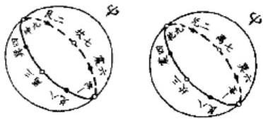
图(3-3)-14、15
洛书俯视首坤序空间方位卦阵图

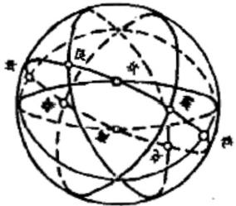

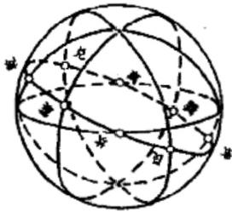
图(3-3)-16、17 洛书首坤方位节气立体视图
化，南、北半球的春与秋、冬与夏正好相反。首坤顺旋卦阵(坤九、 坤一)各依所在南半球或北半球之“地”论：坎居春分点，离居秋分 点，乾居夏至点，坤居冬至点；艮居立春点，震居立夏点，兑居立秋 点，巽居立冬点【见图(3-3)-18、19】。

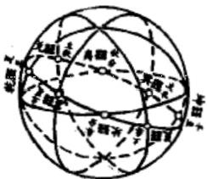

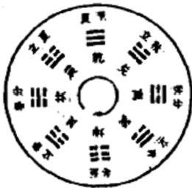

图(3-3)-18、19

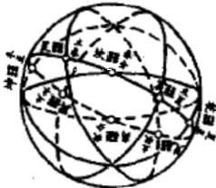

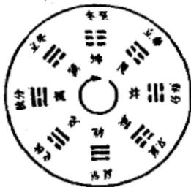
八节气方位图与卦图

依八卦之象析八节气，十分吻合：艮为初阳之象，又为山，山为 地之阳，初阳回归大地，故良为立春。坎为次阳之象，又为水，民谚 曰“春来一日，水暖三分”、“春江水暖鸭先知”等，故坎为春分。震 为末阳之象，又为阳木，春尽夏来，树木茂盛，是木之阳象，故震为 立夏。乾为极阳之象，又为天，日暖(太阳又称赤日、艳阳)而月寒

(月又称寒蟾),是天日暑热，故乾为夏至。兑为初阴之象，又为金， 占有“金秋”之说，故兑为立秋。离为次阴之象，又为火，中秋万物 皆熟，收获果实曰离，熟食又需用火，故离为秋分。巽为末阴之象， 又为阴木，草木入冬皆枯黄落叶，是木之阴象，故巽为立冬。坤为
极阴之象，又为地：为月，月寒对日暖，是大地寒冷，故坤为冬至。
年岁节气取八分——二分二至四立，是历法的重大创举，目前 见到的最早文字记载是《吕氏春秋》,而最早的科学认识则以另一
种存在方式，早已记载于易图卦体系之中。
西汉刘歆辑录战国与秦汉儒家学说的《礼记》中关于“明堂九

室之制”的记载，印证了这一点(详见一章四节)。
洛书首坤方位八卦图【见图(3-3)-20】 所昭示的周年阴阳变化关系，正好可以借来 说明八卦的世事属性(世属)之名的由来。也 就是说，周年的昼夜变化与八卦的阴阳变化 ——少、中、长、老的阴阳变化，完全吻合。中 气冬至之时，是夜最长、昼最短并开始逆转的
一天，此后夜逐渐变短、昼逐渐变长，故民谚

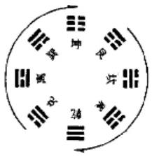

图(3-3)-20 八卦阴阳消长图

有“冬至至(极)短短又长”。于是，阳始生，经少阳(艮)、中阳(坎)、 长阳(震)、老阳(乾),而至夏至；夏至之日，昼最长、夜最短，此后又 逐渐逆转，即昼渐短、夜渐长，故民谚有“夏至至长长又短”。于是， 阴始生，经少阴(兑)、中阴(离)、长阴(巽)、老阴(坤),而至冬至。 周而复始。
太阳回归年(“岁”),分出二十四节气，是古中国按人事记岁 (回归年)的科学方法，这在西洋历法中是没有的。地球绕太阳周 转，用日(一昼夜)为单位来计算这一周期，始终是一个令人头痛的
简单间题。因为太阳回归年折合成日，不是一个整数——现测为
365.2422016日(古中国取概数为 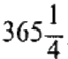天)。这样一个周而复始
的时段，包容了春夏秋冬四季的更替，包容了生物的荣枯生息，天

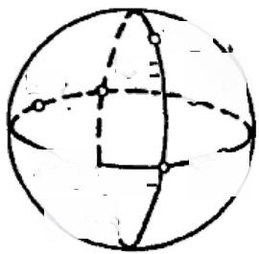
离七
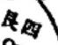

能 九
粪八

想 女
一
乾 六
坤二

气的凉热干湿，等等。所有这些变化又都随着季节的更替而表现 出准时的规律性。这在人类作息与自然生态休戚相关的时代，科 学地划分周岁，并使它适合于指导人的生养作息，意义非同一般。 古中国人先用概分法准确地分出四时点——二分二至，继而八分 ——分至加四立(以后进一步细分为二十四节气)。这样，它同日 晷计岁一起使用，就可以准确地预知“天”(小天——地球人类的生 存空间)的未来变化，从而安排好农事与人事。《易传·象》很清楚 地说明了这个道理——“君子以治历明时”,“先王以茂时育万
物”。
过去说八卦图阵具有地球公转偏旋的内涵，有人或许以为是 天方夜谈。今天我们深入剖论八卦机理，这又是客观事实。因此 只有直面它，才能还历史以本来面目。

第四节 天体模式与天体本体认识观

河图、洛书是数卦图。立足于古者的天体观，河、洛数阵为空 间方位。河图是空间立体方位，又有乾九与乾一方位之分【见图 (3-4)-1、2]。洛书既是空间平面方位【见图(3-4)-3】,又是空间
立体方位。洛书空间立体方位与平面方位是流变关系【见图

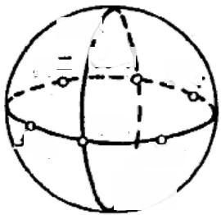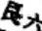
乾九
坎四

离 三
震 一
坤 八
党七
巽

图(3-4)-1、2 河图乾九、乾一空间立体方位图

乾九

(3-4)-4】。平面方位是空间横向同面的平视之位，立体方位是空
间纵向、横向交叉复视之位，立体方位与平面方位是通过纵向二视

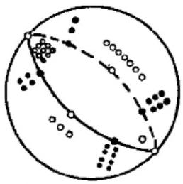
图(3-4)-3
洛书空间平面方位图
位的流转来实现的。洛书空间立体方 位又来自河图乾一空间立体方位【见 图(3-4)-5】,两者是流与源的关系。 河图乾一方位向洛书方位流变，还有 两视(俯视方位、仰视方位)之分和两 取(乾九卦阵、乾一卦阵)之别。

一、天体认识的单体模式
河图、洛书空间方位，立足于宏观

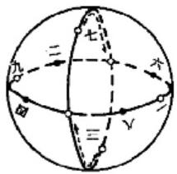

图(3-4)-4
洛书立体一平面方位流转图

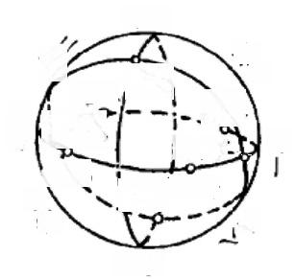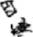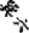
离七
兑三离七
乾 一 坤二 甚
坎六艮 四
三
震九
巽八

图(3-4)-5
河图一洛书(俯视)流转图

天体论，是数八卦阵列三种基本的单个天体模式。河图乾九空间 立体方位、河图(乾一)—-—-洛书空间立体方位、洛书空间平面方位

这三种最基本的天体模式，是借助八 卦的居位与卦象来标示天体的视动关 系。
河图(乾九)天体模式【见图(3-4) -6】:乾坤居两极之定位，为天体之旋 轴向，在天体运动中取相对静止的方 位；动中取静，视在动中，天虽动视犹 静，是易(易变、运动)中之不易。

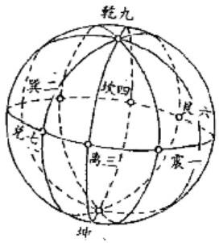
图(3-4)-6 河图天体模式图

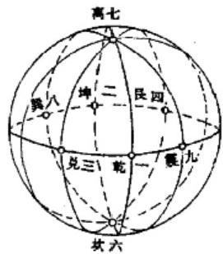

河图(乾一)——洛书天体模式【见图(3-4)-7、8】:乾坤不居 定位，离坎居视上下之位，均为“变”位，在天体运动中取相应的变 体方位；动中取变——离坎居上下可为轴向，乾坤居前后亦可为轴
向，天(天体、星球)不易而视位变，是易中之易(变易),

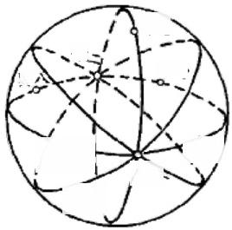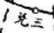
离七
民pg

九
坎六
块 兵

图(3-4)-7、8 河洛天体模式(乾坤轴向、离坎轴向)图
洛书天体模式【见图(3-4)-9】:乾坤居平面视向之动位，为对 流互转之旋向位，在天体运动中取相应的体周旋方位。动中取动
——八卦向位周始循环，为易中取易，交易、周易。

图、书数卦阵列的三种天体基本 模式是一个整体，是宏观天体系统认 识论。河图天体模式是“静”天体，突 出天体运动的本体，乾坤居上下之轴 向位，天动而视在其中，为动中观动， 故静在其中——天虽动而“地”犹静。 河洛天体模式是“变”天体，突出天体 运动的视变一—他体视位变化，乾坤 (天地)不居上下，天动而视在其外，是

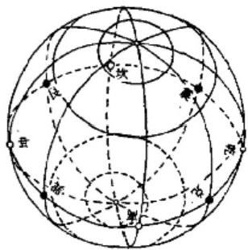

图(3-4)-9 洛书天体模式图

为动外观动，故视位变而天亦变。洛书天体模式是“动”天体，突出 天体运动的周动——视他体动变化，乾坤居视平面之旋向，天动而 视天动，是以静观动，故天不变而“地”变，反观之，则为地“静”而天
视动。

集弋
次三

1. 地系天体视运动复合模式
在地系天体视运动中，主要为三 种基本的天视动——周日视运动、周 月视运动、周年视运动和倾角视运 动。在图卦天体认识体系中，周日视 运动为先天俯视方位；周月视运动为 先天仰视方位(先天反序);周年视运

二、天体认识的复合模式
图、书三种天体基本模式各自为体，是相对论天体观，即具体 天体认识论。三种空间方位的不同组合，形成天体复合模式，是宏 观论天体观即无限天体认识论。图、书空间方位合体以观天，十分
玄妙，此处管窥一二。
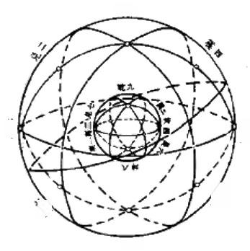
乾九

一蝌

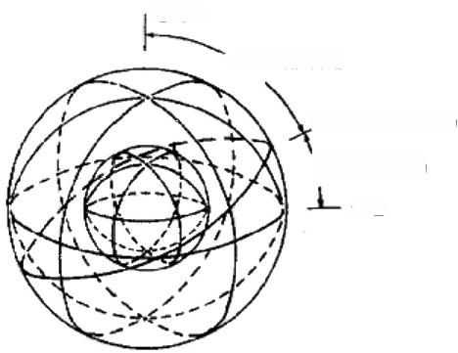
地绽轴
地旋轴倾料角

黄道(地周转轨道
黄湛赤道夹角
赤道
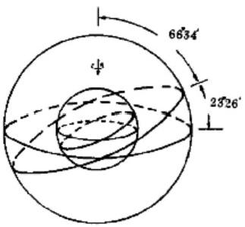

图(3-4)-11 洛书含河图
复天体模式的实用示意图

图(3-4)-10
洛书含河图复式空间方位图 动为洛书俯视方位；倾角视运 动为洛书仰视方位(洛书反序 方位)。
河图空间立体方位、洛书 空间平面方位、河洛空间立体 方位，这三种基本天体模式应 用于地系天体视运动体系，不 同的复式组合，构成各种有相 应关系的天体运行图。例如地 球自旋周转模式——地系周年 视动，就是洛书空间方位内含 河图空间方位【见图(3-4) -10】。这一种体外有体的天体 模式图，就是地球自旋周转立 体透视图【见图(3-4)-11】。

2. 宏观天体复式模式
宏观天体，就是超越视中心——地球，立足绝对天体(天宇、宇 宙)来考察、辨析天体。在宏观天体中，作为视中心的地(地球)已 成为天——相对天体(地球是星体、星球)。

河图乾一方位内含乾九方位 【见图(3-4)-12】,构成“体”内有 “体”的复合天体模式，这就是地球 居位图。河图乾一含乾九复式天体 方位，居外的乾一空间方位为天(天 球)方位，居内的乾九空间方位为地 (地球)方位。
河图复天体之内天体——乾 九，为地体(地球)方位：乾九坤八分 居上下，天上地下而视在其间。数

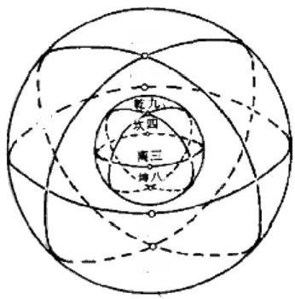
乾一
坎六

七

离七
坤二

图(3-4)-12

九为阳数之最，又为天数，在地体中河图乾一含乾九复式空间方位图 为地之“天”即地球上方位；数八为阴数之最，又为地数，在地体中 为地之“地”即地球下方位。地体(地球)乾九居上，指向天体(天 球)方位的乾一；地体坤八居下指向天体方位的坤二。
河图复天体之外天体——乾一，为天体(天球)方位：乾一坤 二相应于地(地球)方位的乾九坤八而居。天体无上下，因视而分 上下：地旋而天有向，旋轴两极成上下。地视天唯有星——可见之 星(远为恒星，近有反光之行星)。天(天球)之乾一坤二，为地旋轴 的上下视向且指示不变的天视向：地北极对应北极星；地南极对应 南斗星。北极星为一星，乃不易之星，是天视不移之位：北极星移 动极微，岁差50”,周期为25800年。南斗为二星， 一是南门二星 (半人马星座 a 星),一是比邻星。南斗星位于南纬60°,居地视 之，周年视动，是移易之星——环南纬60°周而复始。南斗二星 是距太阳系最近的恒星，距地球约4.22光年(40~41万亿公里), 其中比邻星稍近但肉眼一般难见。南斗二星之外是天狼星，虽最

亮，但距地球8.7光年。
八卦天体模式种种，正反映了古者从宏观到微观对天体的认
识，而这种认识在当时无疑是一种巨大的进步。

第五节 天动地旋与天体运动认识观

对于天体运动观，有三种基本认识： 一是形而上学天体运动 观，即地静天动论；二是相对天体运动观，即地旋“天”视动论；三是 绝对天体运动观，即天动“地”(星体)旋论。天动“地”旋是意义完 整并超越了视动的天体运动观。
地旋“天”视动、天动“地”旋是天体运动认识的科学结论。人 类完成这一认识——以西方天文学而论，经历了曲折的历史过 程。首先是公元前3世纪诞生、前2世纪成熟的地心说【见图 (3-5)-1】,这是典型的地静天动的形而上学运动观。其后是公元 16世纪诞生的日心说【见图(3-5)-2】,这还不是完全意义上的相 对天体运动观，因为日心说不是以太阳系作为相对运动天体，而是

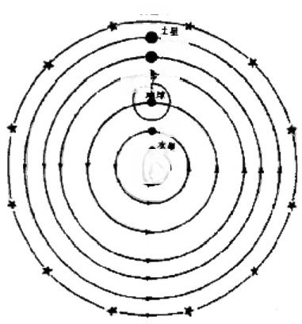
恒星天
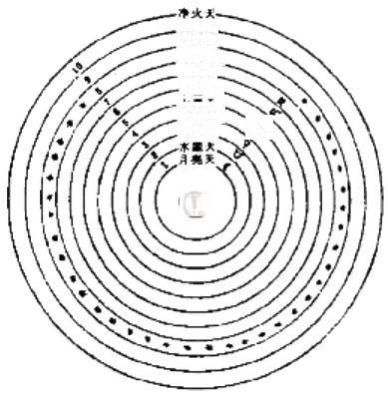
量高天
木整
*螺
品堂大
恒塑天
土基天
木星天
阳
食里天
地球
说


恒尽天

图(3-5)-1 托勒密地心系统示意图 图(3-5)-2 哥白尼日心体系示意图

以太阳为天体运动的中心。
我国历代易家、天文家往往认为：古者观天划卦并不知地旋天 视动，而囿于地静天动。但恰恰相反，古者对地旋天视动、天动地 旋的天体运动，早有完整准确的认知———即图八卦体系。它完美 地融汇了古者对天体的相对性与绝对性、运动的主体变化与客体 运动本身的科学认识，同时明晰地蕴含并揭示了这种天体运动观 的方法论：地旋天视动，是相对天体——地系天体包括视天体的运 动观，即以地为中心对各种天视动变化进行分析并含主体于内的 悟性认识。天动地旋，是绝对天体运动观，即以地观天并在驾驭地 旋天视动之上对各种纷繁复杂的天体运动(视变化)进行综合辨析 而不含主体在内的悟性认识。

一、天体的周旋运动
天体运动是绝对的、永恒的，天体运动的存在形式是空间与星 体。天体运动的基本形式是周动——周始的线运动与体运动。天 体的线运动主要是天体(空间、星体)的自旋运动，星体自旋才使星 体基本呈球形。天体的体运动主要是天体——空间、星体、星球的 公转运动，公转运动多为周转。
天体自旋、周转的运动，轨迹是圆动——包括非正圆的圆周运 动。天转地旋的天体圆轨迹运动形式，在图八卦体系中得到最完 美的反映。古者对天体圆轨迹运动形式的认识达到了炉火纯青的 境界，才可能运用自如地把复杂的天体运动，诸如周日运动、周月 运动、周年运动、天与地运动及其视动，通过最简明的图卦体系准 确、形象地再现出来。
周日运动与周月运动在图卦体系中，同源于河图乾九坤八方 位：周日用其俯视方位——周日晨昏昼夜为地象；周月用其仰视方 位——周月朔望盈亏为天象。周日运动是地旋天视动，故河图(俯 视方位)周日卦阵图反映了地旋天视动的地变之象【见图(3-5) -3];周月运动是天转地旋，故河图(仰视方位)周月卦阵图反映了

展 以
天西七
地东
天东
地西六

天(月球)转地旋的天变之象【见图(3-5)-4]。

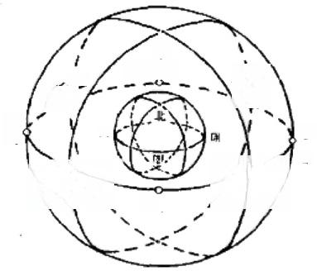

1  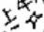  板  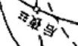 | 中  # t | 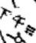  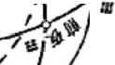

正午

图(3-5)-3
周日地旋天视动示意图

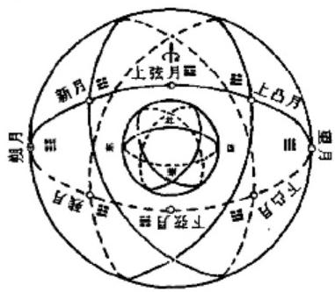

图(3-5)-4
周月天转地旋示意图

在周年运动中，视运动——地球绕日公转的旋轴倾斜运动，以 及视变化——地球偏转引起的春夏秋冬变化，同源于洛书，前者为 天象，取仰视；后者为地象，取俯视。
周日变化是地旋天视动的视变化，从日地关系看，是天动(视 动)与地旋的相反相成关系。这种日地相成的运动与视动反向的 认识，在图八卦体系中的反映，就是河图数阵图的阴阳流序。河图 阴阳数八卦，阳数为奇数为天数，阴数为偶数为地数；依数自小至 大为序，阳四数为天转(视动)四向，阴四数为地旋四向。数一数六
同向，阳一为天东、阴六为地西；数二数七同向，阴二为地东，阳七

为天西；数三数八同位，阳三为天之 阳地之南，阴八为地之下亦即天之 阴(南);数四数九同位，阳九是天之 上亦即天北，阴四为地之阴天之北 【见图(3-5)-5】。天数一、三、七、 九，构成俯视东→南→西旋序流转； 地数二、四、六、八，构成仰视东→北 →西旋序流转【见图(3-5)-6】。于
是，形成天地运动与视动的反向流

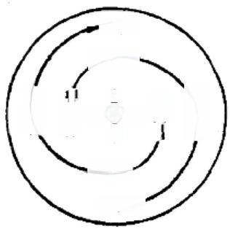
上九
北四一
0
000
O
三率

图(3-5)-5 河图阴阳流向图

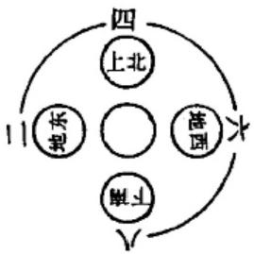
天西
天东

转关系。这种关系如果用现代三维线段标示法，就更为通俗【见图
(3-5)-7】。
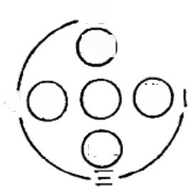
九
上北

业

图(3-5)-6
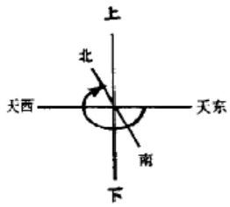

图(3-5)-7

河图阴阳流向分解图
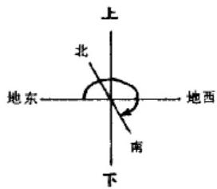

河图旋向俯视、仰视图

旋转体的方向表述，看似极为简单，其实很不容易。任何旋转 体只有两种方向，旋转向与旋轴向。旋轴向只有两个，即上与下； 旋转向也只有两种，今天通常以时钟走向为标准——顺时钟旋向、 逆时钟旋向。问题在于：明确地表述旋转体的方向，要有一个带规 定性的前提条件，即正面、反面或起点、终点；当旋转体自身难以定 位，即旋体没有正面、反面或没有起点、终点的区别，带规定性的前 提条件就很难确定。那么,旋天体的方向表述，要既简单又准确而
且形象，实在不容易。
近代天文学的方法是：用顺时钟旋与逆时钟旋来描绘天体旋 向。旋转体的旋向用时钟走向来表示，虽然简明实用，但用来描述 天体运行则有一定局限。因为时钟走向只有单面可视性，即只能 从正面看，从绘图学来看是绝对的俯视。也就是说，顺时钟旋与逆

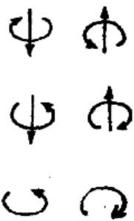

时钟旋，是以俯视时钟为前提的。在现实生活中，人们则常用正旋 和反旋来描述物体旋向。所谓正旋，指右手向内转动所形成的旋 转方向，如：用右手向内转动以拧紧螺丝的旋转方向为正旋，这种 螺丝的螺纹称正向螺纹。反之，则为反旋，称反向螺纹。两种旋转 方向可同时应用于同一物体，如自行车。自行车的中轴左右端与 左右踏脚轴，就是正、反螺纹相配合，才使螺帽不会在行进中因左 右脚带来的正旋力和反旋力而脱落。
用古者的阴阳流向来表述天体(包括任何旋转物体)的方向， 既简明又准确，而且十分形象。这就是：同一天体，仰视为右旋，俯 视则为左旋【见图(3-5)-8】;反之亦然。左旋、右旋，是以人的左 手、右手向内旋为标准：右手向内旋而形成从右至左的周旋，是左 向周旋；左手向内旋而形成从左至右的周旋，是右向周旋。这种左 右手与左右旋向相反的判断法，不妨称之为反手定律。人观察任 何体积大于人的旋转体，不论处在相对俯视或仰视的位置，这一物 体总在人的前面，人的合抱与旋向平行。这样，只要上下方向确定 以后，物体的旋向就不会因为俯视与仰视而改变，图示物体旋向也 就不会因为俯视图、仰视图而改变【见图(3-5)-91。由于反手定

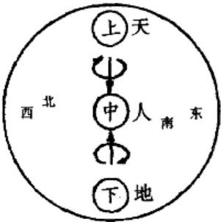

图(3-5)-8
河困阴阳旋向示意图

左旋向俯视、仰视示意

右旋向俯视、仰视示意

现代逆顺时钟旋向示意

图(3-5)-9
古今旋向标示图

律分观旋向实际是二维法，兼顾了轴向与旋向两个方面，因此不仅
解决了主体(观察者)与客体(观察对象)的旋向统一问题，也解决

了实际方向与图画表述的旋向统一问题。人判定任何旋转体的旋 向，是以人的直立为准，在天体中以上北下南为准，张开双臂成不 合拢的环抱形，周旋向从右手经身体流向左手，是左旋；周旋向从 左手经身体流向右手，是右旋。
在描绘天体运行方向时，现代天球观的顺时钟旋和逆时钟旋 由于是采用一维方法，即以轴向为准——绝对的俯视或仰视，往往 捉襟见肘，天体旋向因为俯视、仰视而完全变向。如地球取俯视为 逆时钟旋，取仰视却变为顺时钟旋。天体观的左旋、右旋定律，比 天体观的顺时钟旋、逆时钟旋要优越得多。它绝不因人的俯视、仰 视而改变被观察对象的自身旋向，如地球，俯视为右旋，仰视仍为 右旋。
天体运行，特别是肉眼所能见到的天体、星球的运转，大多是 一种旋向，即右旋。这是“天数”即天体运行的数理(规律),“天数 不可逆”、“天数不可违”,故《说卦》篇在序先天八卦方位之后说： “数往者顺，知来者逆。故《易》,逆数也。”【见图(3-5)-10】数往者

顺，即追溯探究以往，要顺沿天数(乾为天 数之始)而去。知来者逆，即了解推断未 来，要沿地数(坤为地数之宗)而来。“逆”, 在这里有三种情况： 一是在时间与空间的 关系中指时间走向，对于“往来不穷”的易 理，从时空关系来看，往、来者有顺、逆。二 是在测算推理与事物本身的关系中指推理 的过程，对于“备物致用”的易，凡用易者立 足于所在的时空中点，推往测来，均为

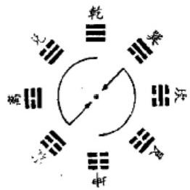
图(3-5)-10
往顺来逆示意图

“逆”,“故易，逆数也”(《系辞》)。三是在人为与天数的关系中指人 为的方向，对于在天与地这个时空中生存的人类来说，自然规律肯 定是不可逆，天道“不可恶”,“不可乱”(《系辞》)。易理中的顺、逆， 在“地”用之“法”中，易图拟天象为逆，拟地象为顺。从天体观来看 天、地之顺、逆，人居天地间，下观地动为顺(顺天而行),而上观天

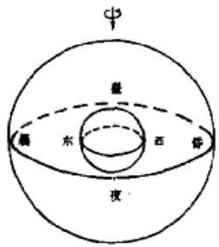

动为逆，即与地动方向相反。
在日地视动与实动关系中，只有地旋天视动，才有天视动与 地自旋的反向流转关系【见图(3-5)-11】。如果天转地不动，则天 地视动与实动的流转是同向关系【见图(3-5)-12】。这种假设在 易图数理中不存在。

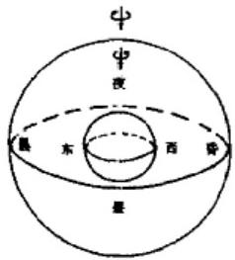

图(3-5)-11 周日天视动流向图 图(3-5)-12 天转地静流向图

二 、天体的涡旋运动
天体周动线运动只有一种形式——天体自旋：赤道线旋速最 快，旋轴两极线旋速最慢，理论上为零。地球赤道线速为每秒465 米，极地相对为0。天体周动的体运动，基本形式是天体公转。天 体公转虽然主要是周转——圆周运动，但并非唯一模式。古者通 过河图数阵反映出另外一种天体公转形式即特殊的周转形式—— 涡旋运动。
涡旋是流体物质的一种基本运动形式。水的涡旋流动俗称漩 涡，风的涡旋流动俗称旋风。天体同样存在涡旋流动。现代天文 学称天体——星系涡旋流为旋涡臂。迄今为止，现代人已经发现 银河系至少有三条巨大的旋涡臂，太阳处在其中两条旋涡臂之 间。天宇中较容易看到的涡旋流天体是银河系涡旋流天体。银河 系是由无数星系、星体组成的，且能为人眼所见的最大星系天体， 现代天文学认为其中熠熠生辉的恒星有1千亿颗以上，银河最长 直径为10万光年，厚度约1万光年，银核直径约2万光年。银河

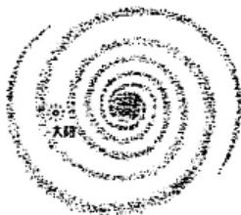

系天体在空间组成圆饼形状，严格地说是涡旋流形状【见图(3-5) -13、14】:侧视为饼状，正视为涡旋状。以太阳为中心的太阳系距 银河系中心约3万光年，距中央光面约50～150光年。银河系中 的恒星绕银河中心转动。现代科学还认为，这种转动以太阳系而 言，转360°周期为2万万年，转1°约60万年。

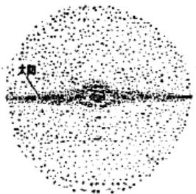

图(3-5)-13 银河系天体侧视图 图(3-5)-14 银河系天体正视图
天体涡旋运动的认识超越了地系天体，也超越了太阳系天 体。古者在观天察地中，悟出了涡旋运动是流体物质的基本运动 形式之一。涡旋运动也是绝对天体中宏观天体运动论的一种特殊 运动形式。古者把流体物质涡旋运动形式准确地阵列在河图数卦 图中，立足于“仰观象于天”,无疑是天体涡旋运动形式的反映。河 图数阵的白数点为奇数、阳数，黑数点为偶数、阴数；数八卦各依阴 阳大小顺序流转，就成为涡旋流向平面图【见图(3-5)-15】。

河图数阵图涡旋流向，从数阵看是平 面涡旋流向图，从数卦立体阵看是立体涡 旋流向图。河图数卦阵是单体天体方位， 又是复体天体方位。在复式天体方位中 【见图(3-5)-16】,阳数(奇数)为外天体， 乾居上向位，兑居左向位，离居后向位，震 居右向位；阴数(偶数)为内天体，坤居下方 位，良居右方位，坎居前方位，巽居左方 位。八卦阳数取正值，阴数取负值，阳数

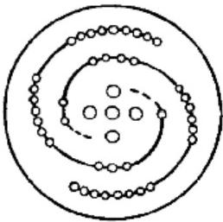

图(3-5)-15
河图涡旋流向图

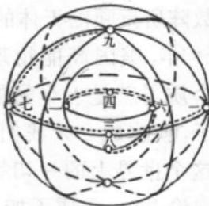
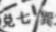

九、七、三、 一由上而下成逆转螺旋向，阴数八、六、四、二由下而上
成顺转螺旋向；阴阳旋流合抱于中【见图(3-5)-17】。

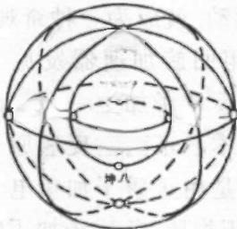
氟九
可
虞

图(3-5)-16河图复天体模式图 图(3-5)-17 河图螺旋流示意图
阴阳立体螺旋流的运动轨迹，从外视之，始于阴阳对流即旋 臂，续以顺、逆反旋对流即旋流，最终形成合抱对流即旋涡；由内视 之，始于流体中心的旋涡即合抱对流，续旋流即以顺、逆反转成螺 旋对流，然后进入旋臂分流而去。这种流体运动反映了更深层次 的运动形式及其力学问题。现代天文学证明，星系的涡旋是普遍 存在的【见图(3-5)-18】。银河系天体运动是否涡旋运动，太阳系 是否处于立体涡旋的旋臂，立体涡旋运动是否在宏观天体观中具 有重要意义，天体涡旋是否同“黑洞”天体有联系等，则有待于更高
层次的天体认识来揭示。如果“黑洞”(能够吸引一切物质而不释

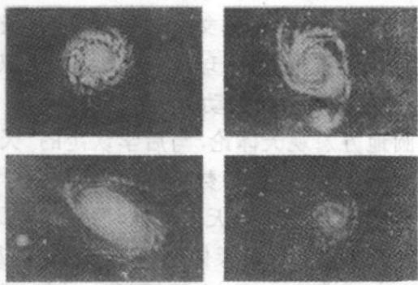

图(3-5)-18 太空星系涡旋状态图例

放出来的天体)现象是一个相对天体向另一个相对天体过渡的中 介(或相联系的通道),而且这一科学假定能够成立，那么,相对天 体的涡旋运动就同“黑洞”有某种联系。又如果这种联系成立，那 么河图数阵所反映的天体的这一涡旋运动，就成为一种奇观。
1955年，美国高能物理研究所利用回旋加速器发见了反质 子。 一个质子就是一个氢原子核， 一个反质子加上一个早已发现 的正电子，就构成一个我们这个世界根本看不到的反氢原子。因 为我们这个世界上的一切物质，最终都是由正质子加负电子构成 的。从理论上说，正质子加负电子构成正物质，负质子加正电子构 成反物质——形式一样、运动相反的未见物质；反物质世界是存在 的；正、反物质相遇，就会造成“正反物质堙没”。而茫茫宇宙，正、 反物质世界应当有一个临界线， 一个维持各自平衡的临界线，这个 临界的平衡力量，只能是涡旋运动。

第六节 天圆地方与天体认识方法论

古者把天作为立体来认识，得出的是天体观，而不是天球观。 天体是空间、星体的总称，大为无垠之天宇，小为有限之星球。地 球、月球等均为有限之星。从天文学的角度来看，天谓体，侧重于 空间意义；天谓球，侧重于星球(球体)意义。从认识论看，天谓体 是以静观动，天谓球是以动反映动。
古者的天圆地方宏观天体论，与后学认定的“天圆地方”静观 天体说大相径庭。《易》成学以后数千年来，历代后学认定的“天圆 地方”说为：天圆形，地方形；圆天盖方地，静地观动天。这种结论 是错误的。古者天圆地方宏观天体论的基本认识，应当这样解析： 地方之方，取方向、方位和方圆、方面(面积)之意；地方，则为地有 基本方向、有固定方位、有一定范围、有相应面积。天圆之圆，取圆

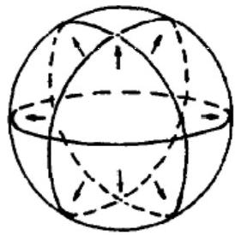
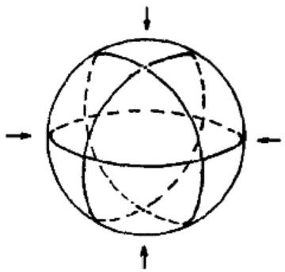

形、立体之意；天圆，指天视而圆、测若径、动为周、察是体。
地方之“方”是立体空间即四方上下的省语。战国时期的墨家 类总前人认识论的成果，第一次从逻辑上对一些长期论辩的重要 哲学范畴包括时间、空间、运动的基本概念进行了界定。例如：时 问，“久，弥异时也”,“合古今旦莫(暮)”;空间，“宇，弥异所也”,“东 西家(中)南北”(《经》经说》)。可见“宇”在当时已作为全方位的 空间概念，是由“方向”“方位”等构成的。《淮南子·齐俗训》曰：“往 古来今谓之宙，四方上下谓之宇。”《广韵》曰：“宇，大也。”《玉篇》亦 曰：“方也，四方上下也，子日天地四方日宇。”可见，古人所说的 “方”具有“四方上下”之意已很清楚，后学却没有注意到“方”有三 维六向这一空间意义。佛教也有“十方”之说，其“十方”就是八方 加上下。宇、宙的本义，用今天的话来说，就是空间与时间，宇宙即 时空。
所谓“天圆”:一则视成圆，以地视位观
天，任一视面均似圆面；二则测若径，周视
之，任一视点可无限延长，视距若半径；三
则动为周，以视位观天，天体是周而复始的
圆周运动；四则察是体，从观天分析，认识
到天是立体——虚体为空间，实体为星体
【见图(3-6)-1】。 图(3-6)-1 天圆示意图
所谓“地方”:一为地有基本方向，以 相对静态观地，地为平面而成四方(方 向);以相对动态观地，地为平面可分四 方。二为地有固定方位，地面任一点均 可确定方位，周始变化有固定走向与相 应方位。三为地有一定范围，下察地象 上观天象， 一切视运动在一定范围内变 化。四为地有相应面积，地虽广而有限，
图(3-6)-2 地方示意图 地虽大而可度量【见图(3-6)-2】。

古者天圆地方的方法论，基本构架是：方向论——体六向面四
方论，视位论——上仰视下俯视论，流序论——天逆旋地顺旋论。

一、天体观方向论———体六向面四方
天体认识的首要问题是确立方向、方位。观察、辨析天体，只 能立足于地球这一视中心，这是以往乃至今后很长时期人类最现 实的视位。真正证实地球为圆球的，是20世纪美国卫星从太空拍 摄回来的地球照片。在此之前地球为圆球只是科学论断，这种论 断始终立足于地球这个支点上。立足地视位来确定方向、方位：只 能以相对无视动之向位即视位变化很小的天体向位作参照物。现 代天球观是以地系之外的相对无视动之向位为参照点确立不动 向，即地球旋轴指向一—上为北下为南；以地系之内的周视运动之 向为动向，即视日朝出夕落的旋向———日出为东、日落为西。天球 四向，是地系四向往外无限延引而形成的天轴与天赤道，这是天球 观的南北、东西四向论。
古者天圆地方宏观天体论，是把天作为体(立体)来认识的。 立足于地这个视中心，宏观漫漫天宇，确立了天体的面为四方、体 为六向的认识论和方法论：天为体，居中作体视为立体六视向【见 图(3-6)-3】,居中作环视为平面四视向【见图(3-6)-4]。

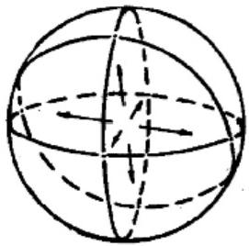

图(3-6)-3
天体六视向位图

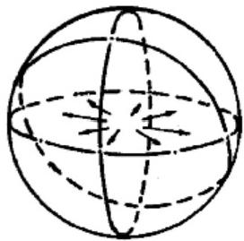

图(3-6)-4
天体面四向八方图

天体认识的面四方视分法则，是视平面均等四视分天体的方

法论。横面四视分成四方：前后左右四视向，即四等分360°周
角。
天体认识的体六向视分法则，是立体均等六视分即过中点三 维向等分天体的方法论。立体视分成六向：纵视四向为上下前后， 横视四向为前后左右；纵视横视合一为立体六向：上下前后左右六 视向。天体六视向认识论，是地系观天以地为立体周角的写实模 式，也是天体变化动中取静的推演框架，反映了易思维的易而不易
的复式思维。
在立体论中，三维、六向的数理模式是一致的：三维是体外视 体，六向是体内视体。但是，两者在感受形象上有很大差异：三维 是微观立体(即有限物体包括星体)的结果，是相对天体论，是从 “体”外考察本体；六向是宏观空间(即无限天体)的结果，是绝对天 体论，是从“体”内展开视野。从一定意义上说，天球观是三维法， 天体观是六向法。
以地为视中心，视天为六向之体。这种动中取静的认识天体 的方法论，使变动与移行的天体、星球有了相对稳定的理性模式， 进而演化为最简明的图示模式。而现代天球四向论，是动中取动 的方法论，是另一种认识模式。
古天体观的六向论在河图方位中得到了运用与体现。河图是 空间立体方位，河图居中之数为中一围四的五虚点，这是古天体观 立体方位的平面图示坐标。围四点为四视向，中一点为一视点两 视向的重合(详见二章二节)。河图是图卦体系之本源。河图方位 可流变为洛书方位、先天方位、后天方位、中天方位。河图方位与 中天方位的流转(详见二章三节),从天体观看，是以空间坐标为中 介。中天八卦之序取自河图：在河图乾九坤八立体方位中，以中心 为视点，以空间纵四向、横四向之位为端点，依次经上下向位和横 视面六向位———纵四向之前后两向重合于横四向之视平面而成横 六向位，形成过中点的四视线———四线段空间立体坐标。
体六向、面四分的古天体观是先进的天体观。唯此，才可能不

犯误解古天体观的错误，才可能沿径觅踪读懂古卦图，才可能与古 者实现共同参悟上的沟通。

二、天体观视位论——上仰视下俯视
确定方位，观天与察地有很大差别。观地定方位，即在地球上 辨析方位，并非难事。地上的方向是确定的，方位确认的参照物可 选择与其相应的任一静止点。地上可任意选择不动点作为方位参 照点，是由于方位点与参照点都固定在同一星球即地球上。
观天则不然，特别是宏观、中观之观天，由于受视点与视界的 局限，把天体看作一个空间整体来确定其方位，这一天体是没有相 应静止的参照物可供辨向定位的。现代天文学是取微观之天向以 定天地方向，即以地球自旋轴向为基准点，参照相应的相对视静止 的星体即北极星，定出南北向【见图(3-6)-5】。

天体(空间、星体)是运动的，对于视 觉来说也是变动的。以天为体，天体从 视关系来看，有本体、他体之分及视位之 别。天体运动——天视动，是周始变化 的旋转运动。天体之本体、他体的视位 变化，从其运动轨迹即视动流向来看，也 只限于俯视与仰视两种视向位——观视 方向为视向，观视对象为视体。
天体即被视体的运转方向是客观
的，并不因主体的视位、视向不同而有任

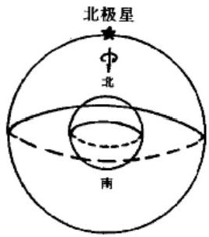
图(3-6)~5
地球、天球南北向示意图

何改变。为了准确、完整地认识并反映天体规律，就需要有视点即 观视起点、视围(观视范围)的变化。视点、视围在视天体中的相应 取舍，是天体认识理性思维的必然。观天有两种视点方位： 一是实 际视点方位，即以地球为视中心；二是相对视点方位，即在空间关 系中取所需的理性视点。观天之视围，严格地说有无数种视界范 围，今天的理性视范围，通常是在一定星系范围或星体关系中取视

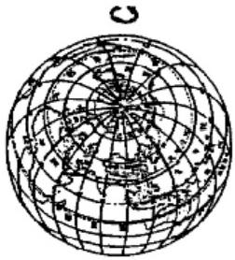

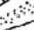
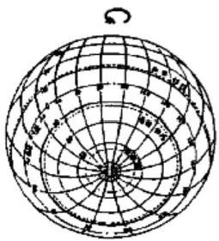

围——如太阳系、银河系，月地间、日地月间等。
古者在观天中所取的悟性视点位与视范围是变化的：其视围 是在个别之总和、整体之单个的相互关系中取宏观、微观相统一的 动态视围；其视位是在实际视位、相对视位的相互联系中取本体、 他体相一致的俯视、仰视向位——观视方向有俯视向、仰视向之
分，观视对象有俯视位、仰视位之分。
视天为体，在其外没有相应静止参照点的运动天体中，对其运 动规律进行认识与反映，采用顺时钟旋向与逆时钟旋向来表示，若 不给这一天体加上视向位即俯视或仰视的规定，其旋转(自旋与周 转)运动就会因视位俯仰变化而产生两种截然相反的视动方向 ——顺时钟旋和逆时钟旋，而视体本身只有一种旋转方向，即不因 观者视点俯仰而变化的运动方向。虽然用左旋、右旋来表示天体 旋转方向不会导致俯、仰视差，但卦阵有俯视、仰视之分。

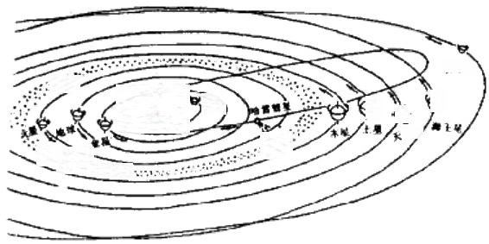
KE里
*
/
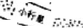

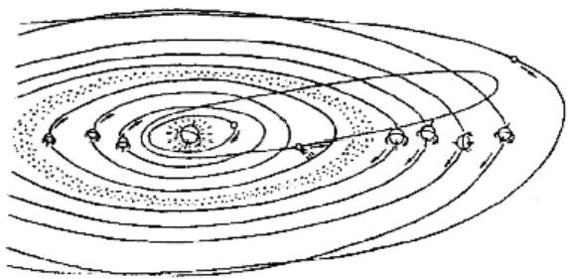

图(3-6)-6、7 地球自旋与太阳系行星运行俯、仰视图

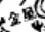
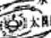

观天之动，而且以所观之天为体，其动虽不依视位俯仰而改 变，但用平面图来反映天体旋向这一天体之位，如果分别取俯视体 或仰视体，其动(旋转方向)就形成360°倒向反差。以地球论之， 其自旋周转方向是固定的，取俯视平面图为逆时钟旋方向，取仰视
平面图则为顺时钟旋方向【见图(3-6)--6、7、8】。

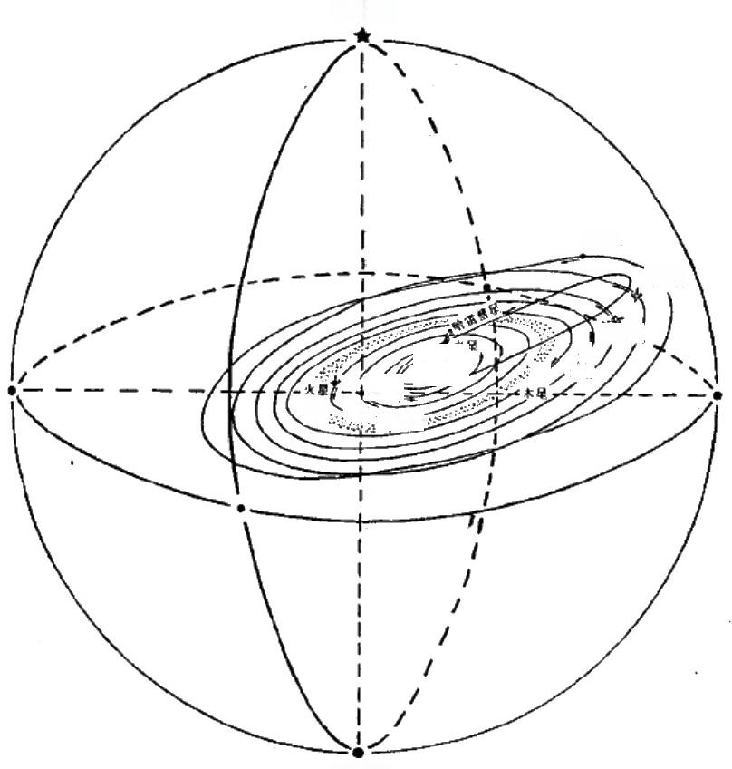
北极星

其王早
海 王 星

十号
土星
地球，小行星

南天极

图(3- 6)-8 地球观测者与太阳系行星运动俯视图
观天(空间、星体)之动，在本体与他体的关系中，只有该体自 身的旋轴指向为相对不变的方向，而旋向为360°周始的不固定
方向。旋体的旋向相对本体之外的他体才有相应的方向。以地球

论之：旋轴指向不变，为南北向；旋向以地视日之升落来定东西，无
地外参照点则为360°旋向。
观天(空间、星体)的俯、仰视位，在古者天体观及其反映论中 有重要意义。观天有本体、他体的俯、仰视体方位之分：上观为仰、 下视为俯；观天为仰，观地为俯。被视体的体位论，是上仰视下俯 视原则：天，上为仰；地，下为俯。地是一个特殊的天体，它既是观 天视地的立足点、视中心，又是观天的对象，即地作为地球，它又是 天体(星球)。另一方面，地作为万物之母，又是天的对立面。观地 这一天体的俯、仰视体位，取决于“地”的相应属性。
上仰视、下俯视的观天方法论，在周日、周月和周年视动认识 中得到完美体现。周月视变化取仰视，周日视变化取俯视；周转偏 旋取仰视，春夏秋冬取俯视。周日视变化(晨昏昼夜)是日照变化 造成的地变之景，日在上地在下，日光为俯照，人见日照变化亦为 俯视，故用河图俯视方位。周月视变化(朔望盈亏)是在地这一固 定视位上仰观月移行之位相变化的天变之景，月在上地在下，人仰 视方能观月之运行变化，故用河图仰视方位。
周月视运动是地自旋并携月周转于日，月环绕地且日照月的 光亮面为地所见的周月之月位相变化。周月视运动规律有三大特 点：月移行系逆时钟方向周转，月视相为朔、上弦、望、下弦流序周 始，月每日行13°11′,即月每日经过同一地点延迟半个时辰(约 51分钟)。如此复杂的周月视运行规律，在河图仰视方位得到完 美无缺的再现【见图(3-6)-9】。假若以河图俯视方位卦阵模式论 周月视运动及其变化，周月视运行规律——月相初现于上弦、月位 前行每日13.2°、月动逆转周行三大特点则无法统于一图。以月 行逆转论，八卦流序不合月相变化，艮主为新月【见图(3-6)-10]; 以地逆旋见月论，月位退行不合每天月出推迟【见图(3-6)-11]; 以卦序合月相论，月行取顺旋周转方向则更为荒谬【见图(3-6) -12】。
天体运动上仰视、下俯视法则准确地反映了古者的天转地旋

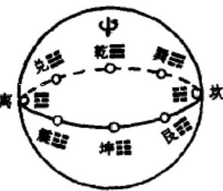

观；后学认为古者对天体的认识还停留在天动地静之上是完全错
误的。

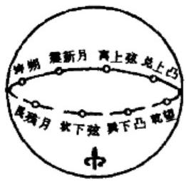

图(3-6)-9 河图(仰视)周月卦图

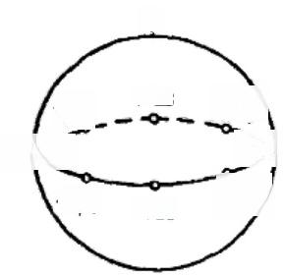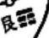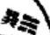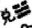
中

乾营
离
坤三
坎
图(3-6)-10 河图(俯视)月逆转图

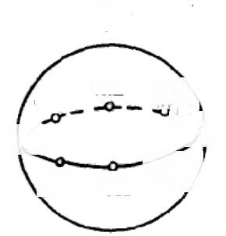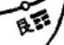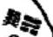
中

乾合
离
坤器
坎

图(3-6)-11 河图(俯视)地旋图 图(3-6)-12 河图(俯视)月顺转图

三、天体观流序论——天逆旋地顺转
图八卦流序论是创图、析图的易变论，即流动、变化论。知八 卦流序，就可以化动为静，把天地运动变化万象融入图卦，还能静
中观动，把图卦还原为运动变化之万象。
图八卦作为卦图是圆形图，圆图的流序只有周转流向；图八卦 又是天象图，天象图反映天象，在天变(天体运动)中，天体也是圆 动即周而复始的旋转运动。因此图八卦体系的流序即视流动，只
有顺旋、逆旋两种周旋方向。
图八卦体系的视流向，即观“天”视运动，取天逆地顺的周旋

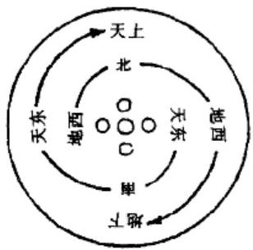

向。天为阳，在上，天象成图为体图、体卦图，取逆旋方向；地为阴， 在下，地象成图为用图、用卦图，取顺旋方向。易理的顺逆，以天数
为逆、地数为顺，是“数往者顺，知来者逆”。
图八卦体系的流序为天逆地顺，在图八卦之源——河图数阵 中，以四方八数列阴阳阵并作了明示：平面数示卦阵图中，四阳数 (白点数)九、七、三、 一成右旋流序，四阴数(黑点数)八、六、四、二 成左旋流序；或反观，四阳数一、三、七、九成左旋流序，四阴数二、

四、六、八成右旋流序。四阳数与四阴数 流序正好相反。四阳数为奇数为天数， 四阴数为偶数为地数；天数、地数各以四 数之值20相对待。河洛之图数五居中， 天地之中为人；人观天动，犹在中心。河 图数五还有数十相围，十为地数，人在茫 营宇宙之中，生也罢，死也罢，观天也罢， 悟道也罢，始终处于地的怀抱之中。【见
图(3-6)-13、14、15]。

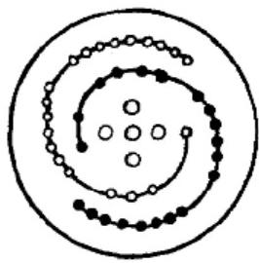
图(3-6)-13
河图阴阳流转图

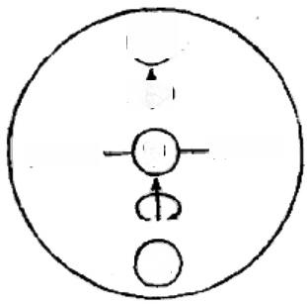
天 币 中
西一北
南一东
地

图(3-6)-14 河图天、地旋向图 图(3-6)-15 天逆地顺流序图
图八卦流序，凡“天”图“体”图，即观天象而画成的识体、溯源 之卦图，其序取逆旋；凡“地”图“用”图，即察地理、效地法而画成的 用事喻理之卦图，其序取顺旋。先天方位生命圈(水循回)卦图乃 识体、溯源之用，其序为逆旋【见图(3-6)-16】。后天方位(人循

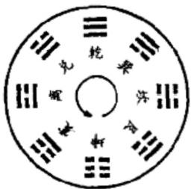

回)卦图乃用事、喻理之用，其序为顺旋【见图(3-6)-17】。先天方 位双回对流卦图，是阳逆阴顺对流卦序示意图【见图(3-6)-18], 中天八卦阴阳循回图，乃喻理之用，其序为顺旋【见图(3-6)
-19】。

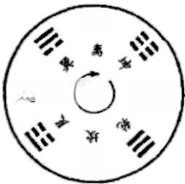
工

H ( 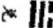

图(3-6)-16 先天方位水循环卦图 图(3-6)-17 后天方位人循环卦图

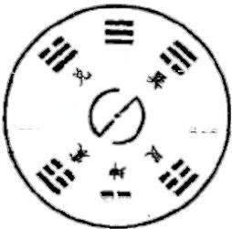
乾
i
H缩

主

图(3-6)-18
先天方位阴阳流序卦图

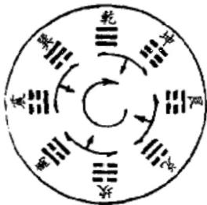
图(3-6)-19
中天方位阴阳循环卦图

天逆旋、地顺转观是古者作卦图所寓示的一大理性，是今人谈 卦图必备的一把钥匙。

第七节 天北地南与天象图卦方向论

图八卦体系，卦有居位，图有方向。图八卦体系方向的定位是

根据卦图性质而定：作为体图即天体“天文”之图，取天体六向；作 为用图即地“理”用“法”之图，取地面四方。河图数阵所构成的复 天体模式，对图八卦体系的方向及其关系作了图示：天取体四向， 定北为上；地取旋四方，定南为阳；天旋四向取逆旋，地旋四向取顺 旋；作天象图上为北，画卦图上为南。

一 、天体观与天球观的方向认识差异
在定向上，古易图还有一个似小实大的问题：古者定易图之向 多取上南向，而把中天(上宫、辰极)即众星视周旋的轴心，定为上 北向，地图就是如此。古易图、八卦阵将上定为南方，因为易是融 天象、地理、人伦、万物为一体的，故定上南下北、左东右西方位，既 不影响天象，又吻合地理、人伦、万物。
在天象、地理、人伦、万物诸因素中，天象是第一位的。周天星 象的移行很复杂，但是，立足于地球即视动来看，主要有两种： 一是 恒星天象周日视动及周年视动，由东→南→西视移行；这种周旋方 向，以北为上是左旋，即正旋。显然，这主要是地球自转造成的，因 而与地球旋向相反。二是行星(太阳系行星)天象周年视动，由西 →南→东移行，即右旋(以北为上)、反旋。地球是太阳系行星之 一，太阳系行星——人目直接可见者为水、金、火、木、土五星，都是 同方向公转，因而行星移动与地球同向。
古人用十二时辰表示周日，并用十二地支记时，在卦图中是用 左旋周始序，即东→南→西走向，这同恒星周年视动、天象周日视 动的方向完全一致。古人又虚拟了周天十二次(十二时段，同今天 的十二时区有相通之处),用来表示太阳回归年。在图式中，是用 右旋周始序，即西→南→东走向，这同行星周年视动即地球周转的 方向完全一致。这样一来，后学就顺理成章地认为古人是地静天 动观——周日即昼夜变化分明是地动，而古人的记时走向与周日 天象视动方向吻合，等等，甚至还把木星原来叫岁星也拈来作为古 人天动说的证明。其实这完全是一种形而上学的观点。深挖其

根，可以归咎于西方的天球观。
先看岁星。岁星运行周期约为12年(现测为11.86年)。岁 星在周天十二时段(时区)中移行一次即一个时段，为周天的30° (约数),而这一时段相当于地球的一岁(一个太阳回归年)。显然， 这同天动说没多大关系。古人之所以称它为岁星，是因为岁星周 期既与地球周岁规律相近，又与十二时段相合，并且人容易观测到 的，又只有岁星。再次是填星，其周期将近30年(现测为29.46
年)——地行30周，土星行一周。土星原称填星，当与其周期有
关，地行一周，填星行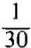周12°,即地行一次(一月)填星行约
1°。用岁星直接纪年，误差很大。岁星周期11.86年，周年误差
1.68月，7年误差近30°即一次时段，86年误差整整一周天。而
中 国 古 代 计 岁 是 很 精 确 的 ： 每 岁 为 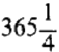天，与现测值
365,2422016相比，仅多0.0078天。每月(朔望月)为2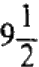天，与现
测值29.53059相比，仅少0.03059天。中国殷商时期就已有用润 月调整岁差之制，周朝就实现了19年7润，19个中气年(冬至至 次年冬至)即回归年(阳历)与19个朔气年(正月朔至次年正月朔) 加7个润月的总天数相差无几。这种方法迄今还在沿用。于是就 产生了一种悖论，其历法已达到如此精度的古人，又怎么会用岁星
纪年呢?
古者是知道地动天视动的，古易图已经雄辩地证明了这一 点。这里仅仅从十二辰、十二次的图式走向作些说明。因为长期 以来，后学往往以此作为古天体认识是“盖天观”的重要论据之 一。古人“昼参日影，夜考极星”而得出的盖天说，是观测天象的方 法论，把这一方法论扩大成“盖天观”是极不严肃的事情，很可能是 盖天说失传或讹传的结果。地动天视动对古者来说已是一个极简
明的常识问题，故非常自如地融入易图之中；后学，主要是《系辞》

的作者，没有直接用文字表述古者这一认识，或者没有参悟到古者 对此已形成天文共识这个隐形命题。我们不能苛责《系辞》等书的 作者，因为他们的主旨不是传播易天体观，而是传播天人地共通的 体用合一的易说。
古人在天体认识上有两个最基本的认识，这在现存的任何有 关古天文说的直接、间接资料中都可以找到： 一是中天上方为北 向，日出为东日落为西；二是仰观天象与俯察地理有俯仰之别。为 什么所有古易图都定上方为南，与上天为北的天文认识相反呢? 其实，道理并不复杂，因为天、人、地天生就有这种区别，只是后人 推想得过于复杂。天地之间有人，人是认识主体，人认识世界以及 反映这种认识，都是观天为仰视，观地为俯视；由于人的中介作用 (居住中介与认识中介),本来是浑然一体的“天”(汉代就有浑天 说)——宇宙，就被古人暂且人为地分割了。天与地(包括地面上 大气层下的人)本来同处在同一相对天体(如太阳系)之中，处于同 一视觉之向。当然人的感觉器官做不到，而人的思维认识可以达 到这一领地。但是，由于人的感性认识是在天与地之间观察、体验 而来，就产生了俯视与仰视的方向视差。这实际上是人以自身居 位为视中心所造成的视向差，而天体本身并不存在这种差别。所 以，这是一个生活常识问题，甚至只是一个感性问题。古人，包括 《系辞》作者，是懂得这个浅显道理的，《系辞》就不仅是立足于天人 地三才观，而且有仰以观天文俯以察地理之论。现代天文观(天文 学、地理学)对这个常识进行了原则规定：地图的方向是上北下南， 左西右东；星图的方向是上北下南，左东右西，即以东西易向来调 整俯仰视差。
在“天”图与“地”图的视向差调整上，今人凭主观意识以南北 为不易之向，古人则顺应自然以东西为不易之向。东方思维与西 方思维的这一差别已经凝固在各自的语言习惯中。对于四隅向的 称名，中国汉语是东南、东北与西南、西北，而发源于拉丁语的英文 却正好相反，是 southwest (南西)、southeast(南东)与 northwest

(北西)、northeast(北东)。显然，前者以东西为起点，后者以南北 为定点。究其根源， 一是认识方法不同，古人是天体观，今人是天 球观；二是图式用途不同，易八卦图是天、人、地的体用合一之图， 而地图、星图是单学科专项认知的实用之图。现代天文观以南北 为定向，是根据地球自旋轴的指向，以人的视象为基础，虚拟一根 从地球两极无限延长的天轴，并沿地球无限扩展。这一天轴与球 面是视觉的“真实”(对于天体本身而言，实际上是视差造成的假 象)最终构成一个无限的天体及其天轴。这是典型的形而上学观，
说得形象些，是认识科学化的地心说。现代天文学正视这一事实， 只是迟早的问题。 一方面，在古者天体观中，天不存在天轴。虽然 地旋而形成轴向，但它与天有无旋转的轴向是毫无关系的。坐地 观天而形成的视天轴，只是一种视像，实际上是假象，从天体的本 体来看，这根无限延长的轴是不存在的；因此，地的南北轴向并不 等于天的轴向。另一方面，易八卦图是以人为中心的卦图。它以 人的认识需要为目的，是反映天人地共通规律的实用图。古人认 为在天人地关系中，只有太阳与地球的关系(地自旋与公转，即太 阳周日与周年视运动)是最根本最重要的，而人介乎天、地二者之 间。因此，以东西——这个天天可见而又周而复始的方向(无限方 向)为定向，是真真实实的、实实在在的，这是地理天文观的反映， 也是易说动中取静(变中有不变)之易理的反映。这一点古者实在 比今人高明。
天文(广义)方向的认识，从实践到理论有这样几种情况：从状 态看，是静态与动态；从视位看，是定点与无点；从范围看，有相对 (有限)时空与绝对(无限)时空。把它综合起来，又呈三种认识形 态：定点静态，定点动态，无点态。
定点静态方向观，即定点平面四向，是直觉感性认识的必然结 果，或者干脆说是人的动物本态的客体化反映。人有前后左右四 向之分，立地面观方向，日出向为东，日落向为西，南北向水平垂直 并均分东西视向。这种从立足点(定位视点)出发，沿视平面展开

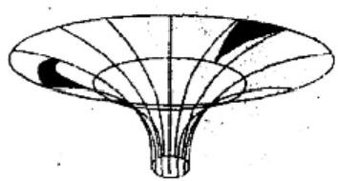
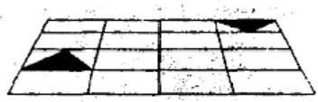

的四视向，实际上是以视点为圆心的无限视平面，从几何学来说， 四视向——前后左右、南北西东就是四等分360°周角。这种定 点静态平面式的方向论，虽然是狭义的、微观的方向论，但直观、实 用。有了它，人们就能简明地对地上各种物体方位进行明确的认
记与表述。
定点动态方向观，是知觉认识的结果，也可以说是地理天文观 的产物。地是一个巨大的球体，而且它始终处于旋转运动状态。 基于这一认识，平面式的直观方向论以及前后左右四视向就不适 用了，故形成了定点动态方向观，定点静态中南北东西水平方向， 在这里只能沿地面无限延长，形成等于地球弧度的曲线。这一点 是处在地球上的人的直观视觉感知不到的，必须靠理性认知来理 解它。这种方向(视向)是动态的，它不能沿着视线笔直前进，而是 随着实心天体如地球的曲率前进。在静态平行式方向中，视线与 方向是一致的，都是直线式；在动态曲线方向中，视线与方向不是 一致的，视线是直线，方向却是曲线。视线与直线是三维同时笔直 延伸，曲线方向只是一维笔直延伸。曲线方向论是相对方向论，它 同狭义方向论一样，具有重大现实意义，因为它有坚定的现实基础
——地球是球形运动体。它解决
传统的“平直”空间
了地球作为一个整体的方向确立
问题。高斯及其学生黎曼向欧几
里德平面几何挑战，提出了非传
统空间，即所谓黎氏空间，其两点
间最短的是曲线，三角形内角和
不等于180°,其实质就是“定点
动态方向观”的平面几何化【见图
(3-7)-1】。
图(3-7)-1
定点动态方向观传统模式
无定点方向观是复杂的高级认识，是绝对方向论，是把天体作 为本体进行认识所必需的方向观，尽管地球人在日常生活中并不
直接需要它。天体为六向，是对天体的本体认识，因为天体同任何

物体一样都是三维立体。人生活的空间以及人们居住的地球都是 三维立体。但是，地只分四向。地分四向，是自然与生活的必然： 人居天地间，上为天，下为地，人也只能在地面上生活。天与地是 相对分开的，人认识天地是立足于天之下地之上即介于天地之间 的地面，于是人对天、地的观察与认识也就相对分开。这也是一切 天人相分观的物质根源与意识基础。人对天、地的认识在空间上 的可分性，导致了“仰以观天象，俯以察地理”。
地分东南西北四向是相对真理，它一旦超出人的日常生活范 围，特别是超越地球把整个“天”作为本体来认识，就显出较大的局 限性。第一，天体是六视向，这是人的认识可分性和方向的相对性 无法解决的问题；第二，天体是运动的，而且主要是圆运动——星 体为球形，作旋转移行，这是人的生活直观认识上方向视点定位无 法解决的问题；第三，天体是充实的，充实天体的小天体(星球、空 间、尘埃、气)是动态的变化的，它们的方位不是用经纬网能解决的 问题。因此，天体的本体认识就对相对方向观提出了挑战：旋转天 体、无垠天体以及其中的相对天体怎么定方向、方位?现代天球观 借助相对方向论，解决了旋转天体主要是实心天体定方向的问题 (尽管解决得并不很科学)。这就是南北为有限方向，东西为无限 方向。当然，这种方向分有限、无限之法，在相对天体观中，既有完 美的感觉依据，又有一定的科学依据。我们今天所认识的天体 ——实天体(星体)是球形，虚天体(空间)是旋动。球形与圆动，为 立体六向演变为球形四向奠定了感觉及理论基础。但这种科学依 据始终是形而上学似是而非，因为星球在这儿不是球体(立体),而 是球面，所以现代天球观实际上是建立在球面学上的。正是因为 用面替换了体，方向就被扭成曲线，从几何学来看就是把弦、直径 人为地扭曲成弧与圆周。
借助数学三维模式图示法，立体三维是用过原点0的三条交 线夹角均为90°的X 轴、Y 轴、Z 轴来表示。从人的定位视向特 点来看，X 轴为横轴I 即左右视向轴，Y 轴为纵轴即上下视向轴，

Z 轴为横轴Ⅱ即前后视向轴，通俗一点说，三轴分别表示长、高、宽 (纵深)。在球形圆动中，纵向轴是旋轴轴向，横向轴I 、Ⅱ 即前后 左右四向的端面被旋成一个球面。在这个球面上(人就是生活在 地球球面上),球体本身的六向(以球心为原点成六向),被扭曲成 球面四向，因为方向的原点由球心被人为地移到了球面。于是，方 向被扭曲了：在球面，方向成了曲线，即三维直线成了弧线，在旋球 面也就产生了旋轴向的有限方向和旋向的无限方向。由此可见， 天文球体本体方向的原点位移，就是有限方向与无限方向的理论 立足点。
天球观为了调和天六向地四方的认识矛盾，对地球作出两条 实用性的规定： 一是方向，南北为轴向，为有限方向，是不变方向即 不可逆方向；东西为旋向，为无限方向，是渐变方向，是无终点无起 点方向。二是方位，即经纬，经纬网是旋转星球表面认识的一种实 用科学方法，特别是对于人类生存空间各种方位的认定。这显然 是以人只能在地球表层生活作为前提。天球观为进一步调和地球 方向论与天体方向的矛盾(其实质是认识与事实的矛盾),再次让 事实屈从相对认识，把地球上的实用方向论推衍到天体认识中去， 这就是：以地球为中心(实际上西方天文思维始终未能超越地球这 个视向定点),把地球旋轴方向以及地面视觉映象——视“苍苍然” 之天体的映象无限延伸与扩展而成为天轴与天球。
天球观在狭小的时空，即对于居住在地球上的现实人类来说， 是实用主义的相对真理：在直觉方向观上直接反映了天体运动状 况与地球上的视觉映象；在认识方法上也符合人介于天地之间这 一定位而从中把天、地分开的现实时空。因此，它具有合理性与存 在价值。但是，由于天球观是立足于球面直观认识，把天体方向认 识上的相对方向论变成了绝对方向论，因而只能让天体认识停留 在球面这个起点上，始终不能构筑一个自成体系并且相对稳定的 天体模式。这是因为西方天文学始终未能走出球形及其地心说的 阴影，更谈不上跳出地球这个立足点。天体被归结为一个球，甚至

主要是球面的实心球，这就是西方从公元前6世纪走到今天，全部 天文认识的线索与结论。这种结论， 一旦把天体当作本体来认识，
就有许多不能自圆其说的地方。例如，天体东西为旋向，从东到

线与这二条曲线的关系，从几何学来看，实际上是一个圆分成两个 半圆，即两条圆弧同这条分圆之弦的关系。这种关系用其二维取 向，就无法从时空、方向上建立一个科学的说法。天文学是宏观科 学，任何一个相对天体都是一个巨大乃至无法用常规方法表示的 星体或空间，建立在球面观基础上的经纬网学说，也就无法发挥它 在地球表层学中那种科学的定位作用。这是因为在天球观中地球 是二维方向上的二维空间，但事实上天体是三维空间。把地球上
西、从西到东是两条 圆周曲线，那么东西之间的直线即圆球直径
的二维方向观引入三维空间，当然谈不上科学。
认识了天球观，我们对古人和今人在天、地认识中俯仰视向差 的调整方法及其依据就十分清楚了。今人是镜象差——人照镜子 所形成的本象与视象之差，即上下不倒向，而左右反向。镜象差实 际上是以纵轴为轴心，横轴作180°旋，犹如人伏于地，或左或右 翻身180°成仰状。因而，镜象差是左右即西东易位。古人是视 移差——人上下改变视线所形成的同一空间180°成象的上下方 向视差。视移差实际是以正视面的横轴为轴心，作180°旋，犹如 人低头俯视，视线逐渐上移180°而成为抬头仰视状。因而，视移 差是上下即南北易位。镜象差是天人相分，是将地象——上北下 南拿到地外比照天象而上北下南不易。视移差是天人共通，是顺 着地球的曲面(实际是圆面)方向，来调整俯仰视向差，最终导致上 下即北南易向。古八卦图南北易向，说到底是易天人共通与体用 合一思想在卦图上的反映，它既再现出人自然观象的特点，又揭示 了自然规律的必然性。从人的视觉看，天、地在极远处合而为一， 即所谓“天地相接”就是这种视感觉，也就是说，在天地之间，人的 视觉可以把天地连接成周始视面。从俯以观地到仰以观天，是视

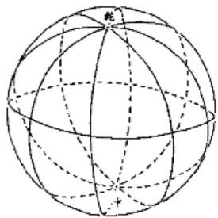

向定点不变而视线渐变的过程。这样，天地就实现了交通，天、人、 地也就实现了共通。同时，这也符合人的视觉认识：人观天，天在 上；人观日、月，日、月在上；中国地处北半球，日照南来，极星北居， 也为上。易理的基本原则，上下、北南、天地、阳阴是极向与极象， 又为互相对应之向与象，极则反，对则交。易之玄妙，就在于其理 无所不在。这就是易八卦图上南下北的本源之一。
易卦图不是星图，而是天、人、地体用合一图。因此，它既确立 了上南下北的易天地之向的原则，又维护了东南西北四向自然流 转的原则：易八卦图东南西北四向的流转关系，不是和星图一样取 逆时钟旋向序，而是和地图一样取顺时钟旋向序。因为只有这样， 才能使天、人、地的基本规律及其总规律融为一体，才能使天体观 中的时空论、运动论、方向论等融为一体，融为简明至极的易八卦 图，使“易简而天下之理得矣”。
西方现代天球观没有解决天体本体的认识问题，也没有从根 本上解决宏观天体方向的问题，而且也谈不上为解决这些问题提 供了一条正确的思路。我们认为，中国古代天体观提供了这条正 确思路的基本走向——这就是还天体以本来的立体面貌，还宏观 天体以本来的三维六视向。

二 、天体观的方向模式
古者观天察地，在方向上是立足于天体观来认识的。因此反 映在卦图上的方向观，是天与地的统一，不能简单地用今天的地图 或星图方位去进行类比。

1.河图复天体的天地四向
河图数阵图是空间立体方位，分
乾九坤八、乾一坤二两种天体模式。
河图方位既是单体空间方位，又是复
体空间方位。河图乾九复式空间方位
【见图(3-7)-2】是乾九空间方位内涵 图(3-7)-2 河图单天体模式图

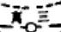
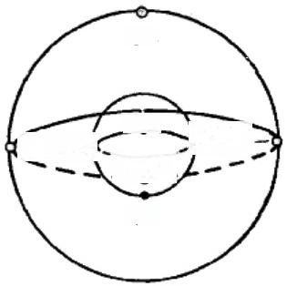
乾九
坎四
大展
兑七巽二<
坤八

乾九空间方位的复天体模式。河图乾九坤八 复天体模式，已成为现代天文学常用之图，即 天球与地球的关系示意图【见图(3-7)-3】。 以天、地论，河图乾九复天体的外天体为天 球，内天体为地球。
在河图乾九复天体空间方位即乾坤为轴
向的天球涵地球的天体模式中，阴阳八数卦

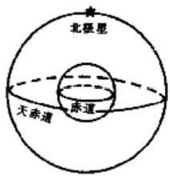
图(3 - 7) - 3
天球与地球关系图

分居地球、天球正向位：阳四卦(天四数)居外天体———天球四向之 位，阴四卦(地四数)居内天体——地球四方之位。数八卦居位为； 天球之上位，乾九居之，为北；离三居天南(阳);震一居天东；兑七 居天西。地球之下位，坤八居之，为南；坎四居地北(阴);巽二居地 东；艮六居地西【见图(3-7)-4】。

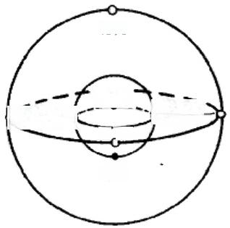
乾九

四
说七其二长
面 三
坤八
时震

图(3-7)-4 河图复天体空间方位俯、仰视图
天球四向为视运动方位，上北下南左西右东【见图(3-7)
-51。
甘肃天水出土的公元前238年以前的地图，就已如此定位。 地球四方为视变化方向，是地球自旋引起日照变化的视觉方向【见 图(3-7)-6]:日出为晨，日行为昼，日落为昏，日没为夜(日没即日 行于地之下)。以视感觉论，日照变化即日视行变化：地晨，日出之 方为东；地昼，日行中天偏南——北半球日照南来；地昏，日落之方 为西；地夜，日隐于地下为北——南半球日照北来【见图(3-7)

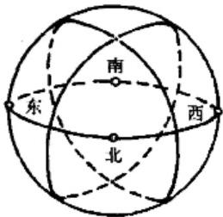

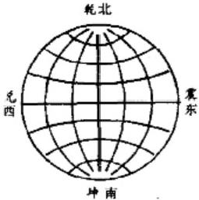
图(3-7)-5
旋天体视四向示意图

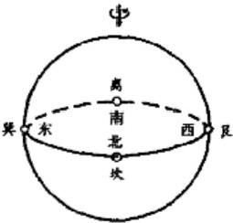
图(3-7)-6
地球视四方示意图

-7】。
河图复天体模式意义深远， 它不仅模拟了古人“地自旋与天 视动”的古天文观意义上的观察， 而且从一个角度再证了古易图具 有深刻的科学内涵。

2.河图复天体的天地旋向
自旋天体，其本体的旋向是 360°周始运动。旋天体纵视向 为旋轴向，是相对不变之向【见图

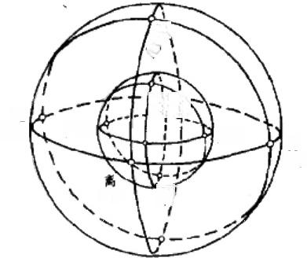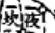
轮
中

兑
天西
震
天东
天阳 坤
巽展
良昏

图(3-7)-7
天球、地球周日视变化示意图

(3-7)-8];旋天体横视向为周转向，是相对不固定之向【见图
(3-7)-9】。旋向周始运动轨迹，以地球论之，自旋向为赤道，公转

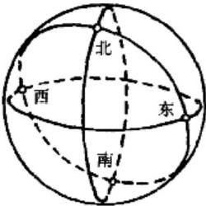
图(3-7)-8 天体立体四向图 图(3-7)-9 天体旋面四方图

向为黄道。旋天体必须参照相应不动点确定相对180°两向位， 才能认识其旋向的顺逆。地球是以太阳为参照点而定天地旋向方
位，天顺旋(视动)而日东升西落，地逆旋而自西向东。

观察地变之象，取决于天地运转的旋向 运动。以易理言日地运转的地变之象，实际 是天阳对地阴引起的阴阳周始变化之象。日 有晨昼昏夜四辰，岁有春夏秋冬四季，月有朔 盈望亏四相，故观地之易变视象，必须四分旋 体旋向【见图(3-7)-10】。
河图数阵图以阴阳八数二四六八与一三
七九图示了天与地两种东南西北方位。立足

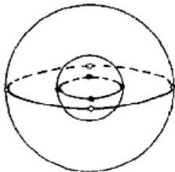
图(3-7)-10
复天体旋面四向图

旋天体，是四分天之体和地之面方位图；立足复天体，又是四分天 地复合旋向方位图。天体(天球、地球)之体四向以视向定方向， “天球”与地球(日与地)之面四向以日照关系定方向【见图(3-7) -7]。
天文学从方法论来看，是一门观测的学问。天文观测对于任 何人起点都是一样的，所以天文学的竞争，是所有学科中最平等、 最公正的竞争。但是，古代的东方(中国)与西方(欧洲)在天文上 的认识高度与进程却差距悬殊。其根本原因就在于东、西方天文 认识的基本方法有很大差别。
欧洲早在公元前六、五世纪就由毕达哥拉斯、费罗劳斯提出了 地体为球形之说，虽然他们是基于数学、几何学原理，主观推想星 体、地体为球形才是最完美最合理的，但毕竟是一种天才的预言。 公元前3世纪，爱拉托斯尼用类似“晷景”的办法，测算出地球大圆 面的周长。然而西方却错过了这数百年难有的机遇， 一直到公元 16世纪哥白尼日心说间世，才使天文认识登上突飞猛进的台阶。 中国的古天体观虽然未曾见到文字记载，姑且不说它已经熔铸在 古易图之中，即使只从有关宣夜说的文字记载来看，中国至迟在东 周就有了关于天宇为气、众星不缀附天体的认识，这就从根本上排

除了天动说、地心说的可能性。
中外古代天文观的立足点完全一样，即昼观天象、夜观星象， 但是当人们自觉地把“天”作为认识对象的时候，东、西方认识的出 发点和基本方法，乃至认识发展过程，都大相径庭。古中国人是把 天作为本体来认识，把天象与地象紧密联系在一起，进行宏观的、 整体的综合考察，从而在基本方法上一开始就进入实测阶段，如上 圆下方的土圭之法(观测之法)和日晷之法(测算之法)。可见，东 方人的天文认识起点是天体观，即一开始就认识到天是无限的立 体空间。西方则不然，古希腊人自觉认识“天”时，是起始于数学 家，从而一开始就使用了逻辑推理的方法(这同东、西方古代逻辑 思维模式的区别有关系——详见第四章);西方人把天作为单纯的 客体来认识，没有在一开始就走上实测积累的路子。西方正是基 于天“球”观——星体、地体是球形这一初始认识，故沿着一条单一 的线性螺旋式的思维方向发展，在走过了爱氏实测地球、托氏地心 说、哥氏日心说这样一条漫长之路，最终圆满地论证了最初的推想 命题——“天”为球。因此，脱胎于西方天文观的现代天文观是天 球观。
古者视天为体，今人(实是沿用西人说)视天为球。在纵观旋 天体方面，两者认识基本一致，即纵取旋轴为不易之向，横取旋向 为易转之向，四向为上北下南、左西右东。以平面图示之，古天象 图与今地图毫无二致。天体观与天球观同以运动态看待天体的旋 向，对旋天体的旋向确定，古者与今人完全一致：日出东方，日落西 方。但是以相对静止态审视旋天体的旋向，特别是坐地视日地关 系，古天体观和现代天球观在整体认识及实际运用上就显示较大 的差异性。天体观是四向分旋面，进而八方分旋面，即四方四隅 【见图(3-7)-112。天球观是二分旋向，地球以此细划经度，确立 了以地球地理位置为据的东、西经体系，而使其旋面(旋向角)具有 精确的方位性和算计性【见图(3-8)-12】。但是，在宏观天文学、 整体天象学(天文、地理、人事共通的“天”象学)中，乃至在未来天

体学中，中国古代的天体观思路肯定更符合天体本体的认识规
律。

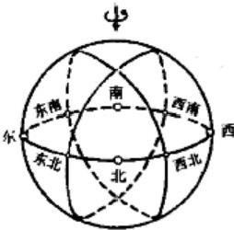

图(3-7)-11
阴阳分旋向示意图

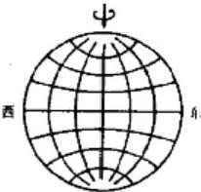

图(3-7)-12
经纬定位示意图

对旋天体(地球)取阴阳四分(进而八分)法来分旋向运动轨 迹，是古者“观法于地”并“与地之宜”的认识方法：它既是以易学阴 阳论概括日地运动的理性认识，又是以阴阳感受昭示日视动、地变 化规律的实用方法。图八卦准确地反映了地球的日地阴阳关系： 天裹地，日照于地，人立地而视，日照从上而来，故阳在上而阴在 下。地是球形，相对同一光源即日照，地之阴阳变化，南、北半球相 反相成【见图(3-7)-13】。
地之北半球是人类文明之源，聚居之所，日照南来，是地象阴 阳主要感受之地。动物择居避北就南，草木竞生阴北阳南，人类筑 室坐北朝南。图八卦立论北半球且定向南阳居上、北阴居下，理所 当然。同时，图卦虽立论北半球，但又以整体论涵盖了全地球之万 象。华夏民族论物象阴阳之向，有一句不易之言：山南水北为阳 (《辞海》)。从狭义看北半球阴阳地象，山隆于地，日照南来，故山 之南为阳而山之北为阴；河流洼于地，两侧高于水(如水出山谷), 则傍水北之地先得阳，多日照。从广义看整个地球，北半球多陆地 (北半球陆地为南半球的2.742倍，南极洲还是无人区),以山言陆
地，北半球日照南来，故山南为阳；南半球多海洋，为北半球的
2.742倍，以水言海洋，南半球日照北来，故水北为阳。

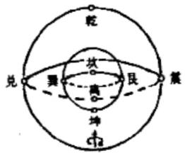

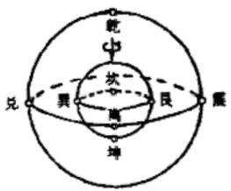

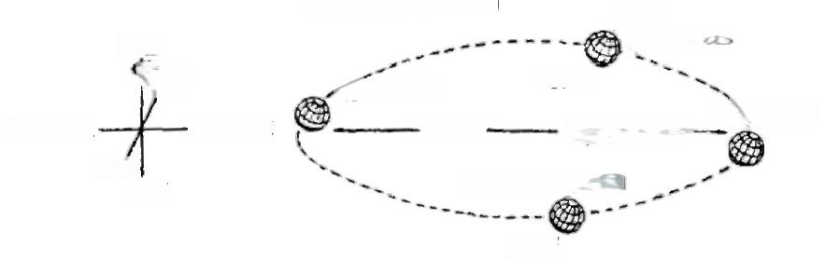
天北
地南
天西地东 一地西天东
地北
天南

河图天地旋向方位图  北半球夏至  一远日点一 | ,地阴  北半球春分  地 阳  Q 一近日点 北半球冬至

北半球秋分，地阳

地阴
天地旋向轨迹示意图

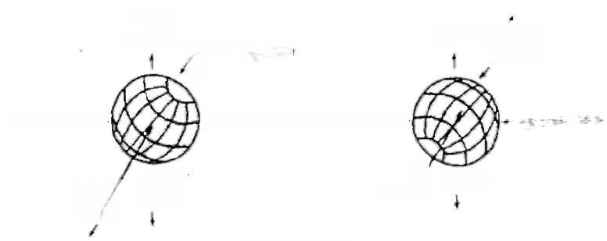
地之阴(坎阴)
×
一地西天东→+天西地东→

/ 地之阴

坐地定向示意田
天之上天之阳 地之阳
天之上 (北乾)
-天西地东→
地之阳 天之阳
地之下 (南坤)
地西天东 →
地之下
图(3-7)-13 河图天体旋向方位图

3. 河图数阵与八卦方位
易卦立说取天地方位，易卦述用，亦讲天地方位。观象无方 向，则画卦无方位；取卦无方位，则析象无方向。河图是数示八卦 阵，取位定卦必讲方向、必明方向。
相对天体多为旋体球形(如地球),因而天地之南北向与东西向 的对应关系有本质区别：南北是旋轴两极，为有限方向，绝对方向； 东西是旋向，为无限方向，相对方向。以视觉相对观言之，南北有 极，至极而变，故为反对之方向；东西无定点无始终，故为渐变之方

的 H
兑七
生 的
及六
生王
; 北 用
民 四
震九

向。南北方向相反相成，视之相反，实亦相反；东西方向相顺相成， 视之相反实则相通。这就是立足方向论观天取象画卦的准则。
河图数阵为四方八数，奇偶同位，阴阳涡旋。以天地方向论析 河图数阵及其八卦方位，结论只有一个：乾坎同位，为上北位，坤离 同位，为下南位；兑巽、震艮同向(旋向),分居天地之东西向。这与

卦画的爻划特点完全一致。
八卦乃爻划卦，以其图形论，乾与坤、 离与坎为错对卦(易家称错卦、对卦);兑、 震、良、巽四卦配对有两法：兑与艮、震与巽 为反对卦(错卦);兑与巽、震与艮为倒对卦 (易家称覆卦、倒象)。这是阴阳三爻成八 卦的卦象基本特征。以此卦象属性论八 卦，其四对卦的组合有两种：四对错象卦； 二对错象卦并二对倒象卦。先天八卦方位 图是按四对错卦相对组卦成八方图的基本

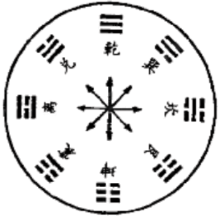

图(3-7)-14
先天方位组卦图

模式【见图(3-7)-14】。河图数阵图是错卦相对组卦成四向图的 基本模式【见图(3-7)-15、16】。中天八卦图是按错卦相邻组卦成
八方图【见图(3-7)-18】。

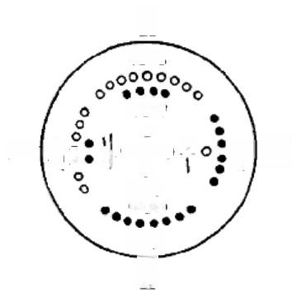
乾九

坎四
0
000
O
三氧 0o0
√ 轩
=M:
啉
8
;

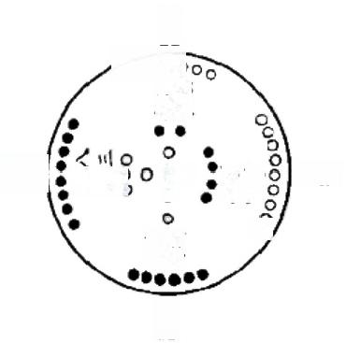
o000
离七
坤二

00
0
一驻

H

图(3-7)-15 、16 河图方位组卦图

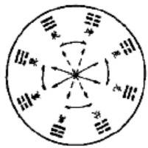

河图数卦与中天八卦在组卦成图上非常讲究：是按相邻成相 对、相对变相邻的变位关系和上下左右一一对应的组卦顺序【见图 (3-7)-17】。立足卦爻特征作进一步分析，就不难发现，河图是以

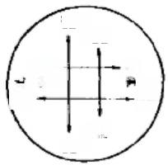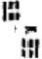
耗
二
-
三 杆
图(3-7)-17 河图八卦对待图 图(3-7)-18 中天八卦对待图
综卦——可以倒覆的爻象来昭示无限方向即东西向，而以错卦 ——不可倒覆的爻象来昭示有限方向即南北向。河图数卦及中天 八卦在组卦成图时，通过两对错卦(乾与坤、离与坎)和两覆卦(兑 与巽、震与良)的择向居位，唯一地反映出错卦居南北、覆卦居东西 的组卦的机理。因为，乾与坤(三)、离与坎(三)之卦象为阴阳 爻反对(错对),视其象不可逆，论其变为质变：天之上下向、地之南 北向不可逆转，互为质变之向。兑巽、震艮之卦象为阴阳爻倒转， 视其卦象倒逆则变：兑=逆为巽兰，巽二逆为兑二，震二逆为艮三， 艮 露逆为震三；而天地东西向为旋向，为互转量变之向【见图 (3-7)-19、20】。

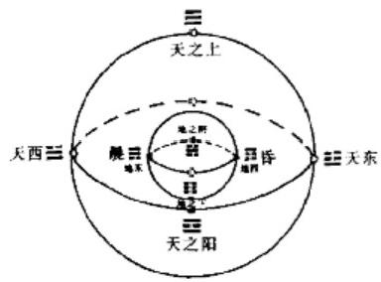
图(3-7)-19 河图天地方向定位图

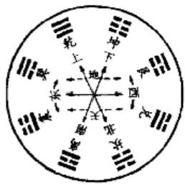

图(3-7)-20 中天天地方向定位图

错卦居上下(北南)不易之向，覆卦居旋向——东西周转之 向。由此可见，上北下南不易变与左西右东可旋变的地图及天图

定向法则，河图早已明确寓示。更有趣的是，河图数卦的上、下、
左、右顺序，竟与西方宗教祈祷手势的方位顺序完全一致。
东方的神奇的古文化是否早已深沉地渗透在西方古文明之 中?仅凭此还难以断言，但是，河图在3200年前就传人遥远的古 希腊，早已为不争之史实。时至今天，另一个遥远的大洋彼岸又传 来一个令人难以置信的事实：墨西哥古历阿斯台克太阳历同中国 古八卦太阳历有惊人的共源同根关系。

第八节 阴阳经纬与天体天文地理观

地球是球形天体，是人类观察、认识漫漫天宇即宇宙星空的立 足点。在宇宙星空中，地球有其自身的位置，其他天体也都有其自 身的位置和拥有的空间。认识地和天，就要为地与天确定向位。 在人类不能像坐地一样自如地去行天之时，就只能立足于地球这 一视点来确定天文方位，这就是天文意义上的地理观。
地球的天文方位是经纬线。现代科学根据地球自旋轴向划分 地球纬度——南、北纬各90°,并参照地绕日偏转角划出南、北回 归线和南、北极圈线；进而参照地球地理划分地球经线——周分 360°旋向，并确立日期变更线。地球经、纬方向往地外天体无限 延伸就成为天球方向：上下为北南、东西为旋向；地图、星图东西反 向。
古天体观的阴阳经纬论，是根据地球周年日照变化交点，即地 球在绕日周转轨迹上的特定方位——地日分至交点，确立地球的 天文方位，并确立地外天体的天文方向。在复杂的地系运动关系 中，只有分至交点是最为恒定的方位，最准确守时，又最为实用：地 球以一定的倾斜角(66°33)绕日周转，赤道面夹角为23°27,形 成地日运动关系的四个特定交节点二分二至。二分是东半球、西

半球反向且此时地轴与日平行的两个对应方位——地球南、北 90°纬同受日照而昼夜平分；二至是南半球、北半球反向且此时地 轴与日成最大倾斜角(23°27)的两个对应方位——地球南纬、北 纬形成最大日照差。

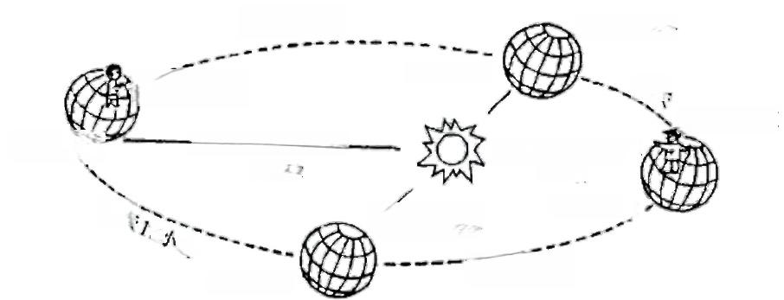
92天19小时
书准狂束库
北半球夏至
北半球冬至
一近日点14700万一
1月3日
重直狂末型
北半球秋分
89天19小时
远日点15200万公里
7 月 4 日
要 末里
北半球春分
书县在市
3
5

图(3-8)-1 周年运动轨迹四分至方位示意图
现代科学的精确计算也表明：以地日周年运动视变化的四分 至方位确立相对静止的天际方位，是最科学和最实用的。地球绕 日周转是一个椭圆的轨道，近日点14700万公里，远日点15200万 公里，两者相差约500万公里。地球绕日周转很守时，公转周期为 365日6时9分9秒，分至周期为365日5时48分46秒，岁差仅 20分23秒。由于地球自转轴的摆动，春分点每年位移50”。中 国两千多年前就有文字记载为365.25日，这同现代科学计算的分 至年(365.2422日)相比，仅长了10分48秒。(周月运动也守时， 朔望月为29.53059太阳日，但白道交点每年退行19°4',18.60 年为一周期。)四分至从北半球看，冬至春为89天，春至夏为92天 19小时，夏至秋为93天15小时，秋至冬为89天19小时；以二至 划分，冬至夏约为181天19小时，夏至冬约为183天10小时，两 者仅差1天多。二至交节点同远日、近日点相距不远：近日点为1 月3日，南夏北冬交至点为12月22日，相去11天左右；远日点在 7月4日，北夏南冬交至点为6月21日，相去13天左右。我们认



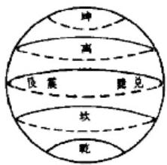

为：近日至点，即南夏北冬交至点，可以作为阴阳经纬论的立足点
——地球方位定向点，天际相对方向定位点。

一、天、地之纬
划分地纬，取地自旋定纬度，取周年日照定回归线，古者与今 人基本一致。古者以八卦概分，今人以90°确分。地纬是有限方 向，以旋轴为极限，两者结论完全一致。
阴阳地纬体现于河图乾九坤八空间立体方位。在河图乾九空 间立体方位即乾坤轴向天体模式中，八卦阴阳卦象与日照变化形 成的地象完全吻合。以立地视天而日照上来论河图乾九空间立体 方位：夏至(北半球、南半球各以其夏至论),日在地之上，上极圈为 昼，乾以天之物象并全阳之卦象三合之；下极圈为夜，日在地之下 (为地所没),坤以地之物象并全阴之卦象==合之。上回归线为日 至的轨迹投影线，两侧地象为昼夜交替且昼由最长渐短，故坎以半 阴半阳且阳居中之卦象=合之；下回归线与之相反，是“阴”至之中 线，两侧地象为昼夜交替且夜由最长渐短，故离以半阳半阴且阴居 中之卦象二合之。兑三巽三震三艮主四卦之象为倒象与反象，合 赤道带之地象【见图(3-8)-2、3】。北半球夏至地纬图，平面透视

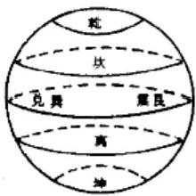

图(3-8)-2 北半球夏至地纬图 图(3-8)-3 南半球夏至地纬图
就是河图数阵乾九坤八方位。古者用河图乾九方位八卦阵标示的 地球纬度阴阳变化，同现代地纬回归线、极圈线标示完全吻合【见
图(3-8)-4】。
旋天体地球自旋，而使轴向成为有限方向——南北极；旋向成

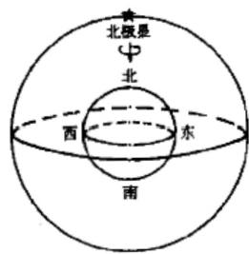

无限方向——相对定东西向。以地之旋轴有限方向推及地外天
体，而有天之不变方向——上北下南【见图(3-8)-5]。

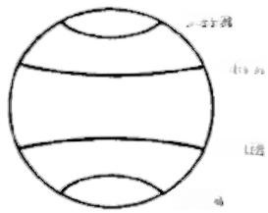
极圆线
回归线

同归线

设国线

图(3-8)-4 阴阳地纬图

图(3-8)-5 地球有限方向与
天球不变方向关系图

二、地 经
地之纬向即轴向是有限方向，以上下定北南；地之经向即旋向 是无限方向，观之无始无终、无定点。因此，如何给地球旋向定方 位、方向，就是一个又简单又复杂的现实问题。人类有意识地给地 球定经纬，特别是定经度，是天文观由本体认识走上应用认识的重 要标志。地球的纬度可以说是自然形成的，即因地球自旋与太阳 日照而形成；经度则不然，它是在地之旋向上，从一定意义上说，它 没有自然的起点与终点。也就是说，经线的0°起点可以定在旋 向的任何点上，现代天文地理观就是这样。为了确定这个0°经 线即经度的起点，1884年在华盛顿召开了国际经度会议，人为地 议定当时英国伦敦东南郊的格林威治天文台的经线为0°经线， 即本初子午线。地球是圆球形，经向是旋转运动，因而0°即 360°。但是，从天文地理的角度，必须在360°旋向上分出东西， 于是产生了东经、西经各180°,地球360°旋向也就成了东西经 0°(同一起点)与东西经180°。这样，就在动态的圆周旋向上， 为地球自身以及它相对太阳划出了东、西方向，从而确定了太阳东 升西落的视觉认识，划出了地球的东、西半球(东西半球的实际划

分因考虑欧洲、非洲的完整性，而不得不西移20°左右)。这种现 代天文地理观很实用。人坐地以观天察地，周分360°地旋向则 为东、西经各180°,既合观天见日东升西落，又合察地定周圆方
位之需。
古代中国的天体观是否给地球划出了经线呢?我们认为，回 答是肯定的。因为这是思维的必然趋势，就像人类从渔猎时代进 入农耕时代一样。人类一旦认识到星体(包括地球)是圆的，并认 识到地球在自旋，就必然会给地球的周旋方向即东西无限方向定 出方位。古中国人在天文认识上，其实测方法与达到的理性高度， 都是西方希腊时期特别是希腊化以后的很长一段时期所无法企及 的。因此，中国古者必然会迈出天文本体认识到应用认识这一 步。事实上，古中国人把天文知识应用到农事方面、运用到人事方 面所走过的历程，西方是望尘莫及的。例如：阴阳合历、星象分野， 以及看天象算人事的星占术等等。
那么,中国古者是如何划分地球经向的呢?我们认为是八卦 概分。古代中国的天体观用的是概分法，而概分法是最科学的，因 为反映到人类认识中的天文现象，有许多是无法确分的。这个道 理很简单，天体认识只有一种途径——视觉，而且是远距离视觉， 更何况有的天象本身就不能确分或不好确定，例如：周年 365.2422天，周月(朔望月)29.53059天就是一个永远让人头痛的 问题。地球0°经线也难于科学地确定。用八卦概分地球经向， 同样有一个选点问题，即如何科学地划分经向区域的问题。毫无 疑问，为地经定点只能对准太阳与地球的关系，在日、地关系上观 天察地来确定经向，应当是取近日至点——这一地绕日周转轨迹 上相对恒定的方位，也是地系天体运动中相对静止的天际方位【见 图(3-8)-6】。以地日运动的近日至点划分地之旋向，并对应天之 方向，从宏观天体论来看，是很科学的。
地球近日点在1月3日，南半球夏至、北半球冬至的交节点在
12月22日，两者仅差11天。从阴阳经纬观来看，近日至点是地

获日照最多且地轴差最大之点，八卦当合乾象。立足于全球，北为 上而南为下，南半球日照北来，北半球冬至合日照南来(日正居北 回归线之上)。日照南来，地北为上，上为阳，阳名乾，乾象天，天在 上，上居日，丝丝入扣，无可挑剔。这也与创易者是华夏人相吻合 ——中国在北半球。
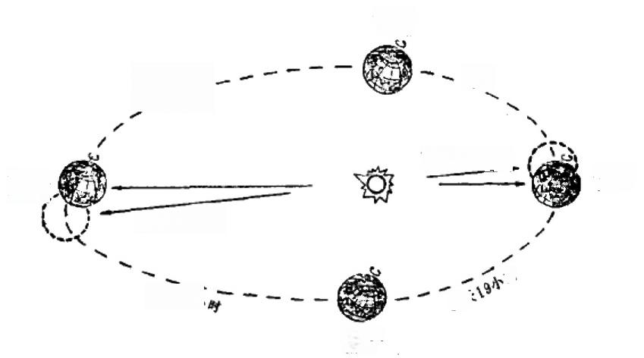
早分点 3月21日

92天19小时

近日点1月3日
远至点
6月228
远日点7月4日

8
迟分点
9A23日
近至点
12228
93天15小
80*

图(3-8)-6 近日点、远日点与二至方位差异示意图
阴阳八卦分地之经向，是八分地360°旋向角，八卦各占45° 旋角。八卦中乾为全阳之象，近日至点方位非它莫属。这种八分 地经以乾定近日至点的区域之法，迄今还可以从位于北半球东经 110°—115°的中国地名看出古者以此5°经度摆幅区为乾经中

线区的痕迹。因为， 一定地域如果 历史上没有中断史，其地名沿革最 具有惰性，即稳固的社区沿袭习 惯。
例如古城“长沙”之名。《周礼 · 春官》云：“保章氏以星土辨九州之 地，封域皆有分星。鹑尾，楚也。” 鹑，指朱雀。古人观周天星象，将之

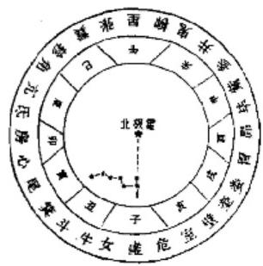
图(3-8)-7 周天二十八星宿顺次图

分为二十八宿【见图(3-8)-7、8】,东南西北方各有七宿，并综合星 象、天象、地象、物象，按各自始出季节把这四方七宿勾勒成“东方 苍(青)龙”、“北方玄(黑)武”、“西方白虎”、“南方朱(红)雀”。值得 指出的是，古人四方星象的美术图【见图(3-8)-9】,方向与星象正 好相反。这恰恰证明：古人对天上星象与地上物象的相应方向问 题把握得十分准确——人居天地之间，天仰视与地俯视，两者有一
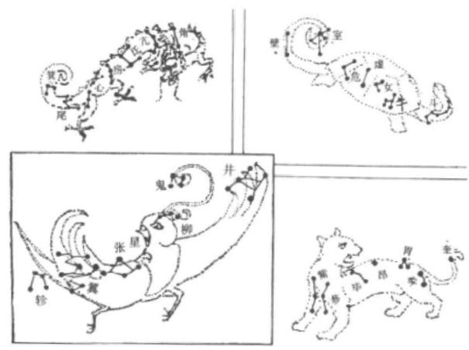

图(3-8)-8
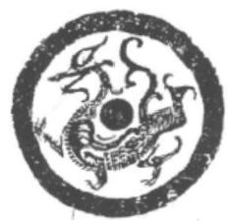
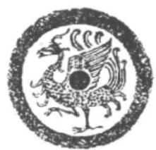
图(3-8)-9

四方二十八宿图
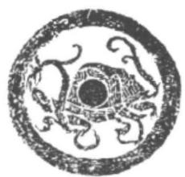
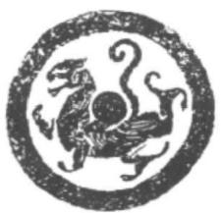
四方星象美术图

个方向视差问题【详见本章七节】。南方朱雀依次为井、鬼、柳、星、 张、翼、轸。轸宿在朱雀之尾，故称“鹑尾”。古时，天文星象知识极 为普及，“三代以上，人人皆知天文”,因此，天文星象被用作“地理 分野”,即星宿位置与地理位置相互对应。与轸宿相对应的是楚 国、荆州。唐代王勃《滕王阁序》“星分翼轸，地接衡庐”之说，盖源 于此。“长沙”是轸宿居中的一颗星【见图(3-8)-9】,“长沙”与其周 边六颗亮星形成一盖(反视为一坑)、两辅之象。“长沙星为棺木，主 寿命，又主囚亡。”然而历朝历代，封地长沙、治府长沙的“父母官” 不少，可谁也没有因此更其名，而且还以“星沙”之称为荣耀。

在这个5°经度摆幅的华夏地 域，上起陕西，下至广东，以“阳”冠名 的县城及乡镇达上百处。陕西有合 阳、(龙阳、山阳),河北有阳原、曲阳， 山西有阳高、阳曲、寿阳、阳泉、昔阳、 汾阳、中阳、阳城、(阳方口、明阳、惇 阳、上阳武、阳坪、阳坡、向阳店、东阳、 阳邑、李阳、阳曲山、阳泉曲、东阳关、

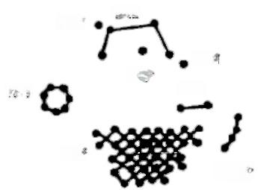
轸宿
左辖
右辖
长沙
军 门

器府
土司空
青邱

图(3-8)-10 轸宿及长沙星图

五阳、大阳、岳阳、韩阳),河南有安阳、濮阳、原阳、沁阳、荥阳、洛 阳、宜阳、汝阳、淮阳、舞阳、南阳、泌阳、正阳、信阳(堌阳、阳堌、阳 店、阳平、朱阳、济阳、鄱阳、朱阳关、云阳、重阳、濯阳、湖阳),湖北 有襄阳、枣阳、沔阳、当阳、长阳、汉阳、阳新、崇阳、(随阳店、华阳 河、朝阳、洛阳店、三阳、高阳、建阳驿、阳逻、太阳河),湖南有岳阳、 益阳、浏阳、邵阳、黔阳、麻阳、衡阳、祁阳、耒阳、桂阳，广西有灌阳、 阳朔，广东有阳山、阳明、阳春、阳江、惠阳、(丰阳、洛阳、英阳、阳 西、阳东)。华夏人喜爱用“阳”,这与易说不无关系。在“生生之谓 易”的易理中，阳是肇生者，阴是成生者，阳是生变者，阴是成变者， 也就是说，阳是授，阴是受，授受相亲才有生。
华夏乾经中线区是平原与高原交接的过渡地带，是远古人类
生息繁衍的最佳地域，华夏两大文明——江、河文明就在这个乾阳

经度区域的中位。因此，这一区域名山胜水很多：恒山、五台山、嵩 山、华山、终南山、武当山、鸡公山、玉泉山、天柱山、天子山、庐山、 井岗山、衡山、九嶷山、白云山、五指山，小五台山和黄山、泰山也相 去不远；上(现俄境内)有贝加尔湖，下有洞庭湖、鄱阳湖，还有壶口 瀑布、长江三峡、漓江阳朔和神农架林区、大熊山林区等。古代人 文遗址众多：旧石器时代有北京周口店、河南襄汾丁村、广东韶光 马坝，还有陕西蓝田、湖北郧县和长阳、云南元谋猿人遗址；新石器 时代有山东城子崖、泰安大汶口、河南渑池韶村、郑州大河村、湖北 京山屈家岭；殷商时期有河南安阳小屯村殷墟、郑州城商址、江西 樟树吴村商址等。创易之古者，完全可能就处在这个“乾经”区域 内。
以八卦概分地球经向360°范围，撇开选择定点这一难题，八 分360°东西旋向并不复杂。但是，要进一步考证古者是按哪一 种八卦序概分地球经向，就是一个繁重浩大的检索工程。我们认 为，按八卦自身机理，只可能有两种八卦序： 一种是先天八卦序，即 乾、兑、离、震、坤、艮、坎、巽； 一种是洛书八卦序，即乾、兑、离、巽、 坤、艮、坎、震。
以东经110°—115°为乾经区中线，地球0°经线要东移 22°~23°。显然，以八卦概分地球经向，以近日点或远日点定地 经，是最科学的，而且它的天文学意义在宏观天体学中，回答也是 肯定的。
以古者乾经区看河图、洛书，更为神奇。乾经区中线即今北纬 35°与东经113°附近，是黄河、洛水(河南洛河)交汇之处。陕西
洛河在东经110°人渭河再入黄河。
“河出图，洛出书”,黄河西来，洛水西南来。河、洛二水的流向 与图、书所标示的方向一致。面北立视河图(马图),数七逆水为西 (黄河水西来),故数阵方向为：上九，北四，下八，南三，西七，东一， 乃天之体六向。面北俯视洛书(龟书图),数四逆水为西南(洛水西 南而来):东一，南三，西九，北七，乃地之面四方。黄河、洛河二水

交汇，形成直古不变的地理方位，“河出图，洛出书”即昭示了河图、
洛书的基本向位(详见二章二节)。
古者借河洛交汇定马图、龟书之向为西——河图马首朝西，洛 书龟首朝西。河图、洛书方向首东的标示与太阳东升的视动认识 完全吻合。

三、天 经
地分南北有限方向，东西无限方向。地之有限方向往地系外 天体无限延伸，就是地系外天体的不变方向；地之无限方向不能无 限扩展，否则天体水平视向无定位，这是天球观的局限。
古中国人持天体观。体从内视之为六视向。天体六视向，纵 视(垂直视)为上、下不变方向，横视(水平视)为四视向。古者取天 体旋向为四视向是化动为静，现代天球观则是见动取动。四分天 体无限方向，即以视点为中心四分水平视面360°周角，使无限方 向成为有限方向，这是宏观天体论的需要，对于超直观认识天体特 别是地系外天体具有重大意义。地系外天体有了水平视面四向， 并与垂直视二向构成一个自成体系的三维天体——无垠空间，便 可以任意选取天体认识范围，并建成数理模式。古者的天体模式 是一体三维六向八宫九区模式(详见本章九节)。
地系外天体水平视面的四视之分，实际上是地之水平视面东 西、南北四向移到天之水平视面。确定地系外天体横面四向，在无 边际又无定点的天宇是一大难题。阴阳经纬论在这一点上超越了 现代天文学认识。阴阳经纬论可以选择相对稳定而又十分实用的 依托点——近日至点。近日至点还是定地之阴阳(经纬)的着眼 点。以近日至点为依托，叠加河图数阵方向，就成为地系外天体水 平视面四视方向【见图(3-8)-11】。
这种天体四视方向用起来十分便利，近日至点——北半球冬 至、南半球夏至之时，日出地东为天之西，日升中天为天南，日落地 西为天东，日没地后为天北。以此推论，亦很简明：远日至点(北夏

南冬),日出地东为天东，日落地西为天西；北春南秋分点，日出向 为南，日落向为北；北秋南春分点，日出为北，日落为南【见图
(3-8)-12】。
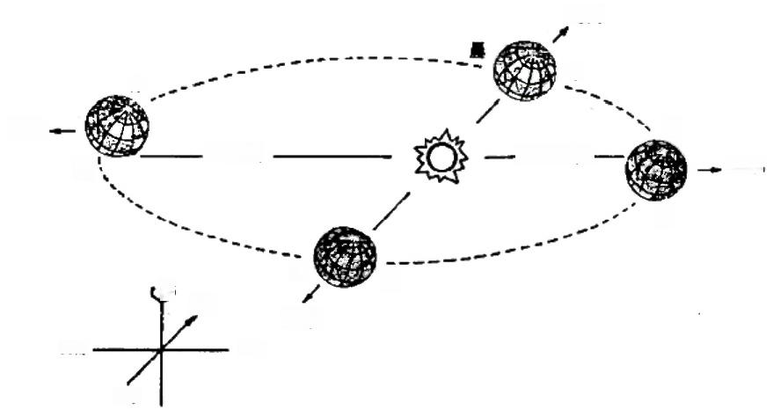
天西

昏

天南
展
昏
昏
天西
天南

天东
近日点一
远日点
天 东
天北
晨
天北
晨
昏
图(3-8)-11 近日点天四向示意图

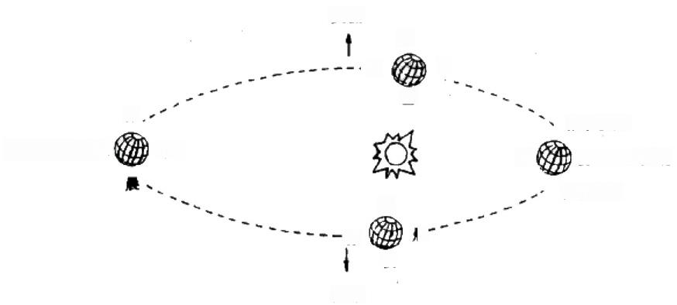
天西
夜
昏
昼
展(地东)
昼 夜 → 天 北
昏(地西)
昼
昏
夜
天东
天南 地夜
地昼
腰
昏
展
图(3-8)-12 四分至四向辨认示意困
观天辨向，以日出为晨这一地视不变天象作向位标识，则天四 向判定与图卦向位完全一致：左东，上南，右西，下北。二至，地球 偏旋轴最大倾斜于太阳，远日至点在左，日出向为天之东；近日至 点在右，日出向为天之西。二分，地球偏旋轴水平于太阳，早分点
(北春南秋分点)在上，日出向为天之南；迟分点(北秋南春分点)在

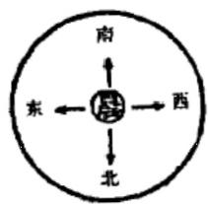

下，日出向为天之北。可见图八卦上南下北、左东右西方位，不仅 是成图作卦的定向结果，还是观天位象的定向标尺【见图(3-8)
-13】。
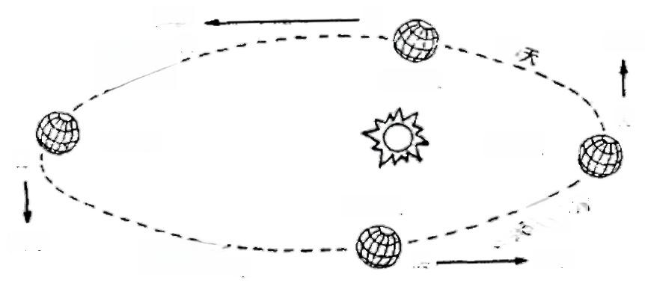
天南
时
92天194
晨
远至点
晨

迟分点
天东
晨
时 9 小
天北
93天15小
早分点
近至点
天西
晨
时
8g
89

图(3-8)-13
天象卦图四向方位关系图

第九节 天象卦象与天体数理模式论

古者把天体认识融入易卦图，使图卦体系成了后人打开天体 观大门的钥匙。古者在天体的本体认识方面，成功地解决了方法 论问题，形成了正确认识天体形态、运动、方向、方位等基本问题的 科学方法。例如：观视天体上的六取视向，体察运动上的概分时 段，反映变化(天象、地象变化)上的比类取象，创制图卦上的以静 寓动，等等。因此，古者不仅构建了先天方位八分周日模式和八分 周月模式，构建了洛书方位周年天体运动模式与天象变化模式，而

且构建了同形异视(结构相同、视位不一)的三类天体(相对天体) 的认识模式，即河图天体模式、洛书天体模式、河洛天体模式。在 所有这些天体认识上，易天体观是否形成了宏观天体的认识模式 呢?我们认为，完全有可能，因为河洛数阵已经提供了达到这种可 能的数理基础。这里，我们把它阐述成“一体三维六向八宫九区” 宏观天体模式。

一、一体三维六向八宫九区天体模式
任何物体都是立体。道理很简单：物体是占有一定空间的物 质个体。物体从外表看各有形状，如球形、矩形、柱形、锥形、拱形 以及各种不规则形。天体是一个特殊的立体：首先，它的物态即作 为物质的存在状态较为特殊，其实体形态是星体，同一般物体一样 可以通过人的感官直接感受；其虚体形态是空间，同一般物体不一 样，不能直接感觉它，而只能凭藉知觉、理性来认识它、感受它。其 次，它存在的个性与方式较为特殊，它的体积巨大，而且是自然人 永远无法企及的巨大，虚天体即空间更无法确定其边界。因此认 识它的方法也较为特殊，只能通过视觉来认识，除了地球之外，还 只能远远地观看，而且永远不能同时看到它的整体。认识它，通常 是宏观，乃至宇观、胀观。
天体同任何物体一样，其占有空间的形式，从认识角度来看就 是三维、六向。三维，是从物体的外部来观察它所占据的空间(体 积);六向，是从物体的内部来观察它所扩展的范围(容积)。现代 人已经习惯于使用三维观察法，而不常用六向观察法。原因来自 两个方面： 一是现实生活中人们常见的物体绝大部分可以从外部 三维来观察； 一是一般教科书对物体的空间性都只强调三维式外 观法，而忽略了其对应方法即六向式内省法。物体三维法在现实 生活中具有直观性、简明性、实用性，但是在天体认识中，单一地使 用三维法，不仅与天文认识的直观性不相符，而且有极大的局限 性。观察物体局限于三维认识方法，是西方主客相分思维方式的

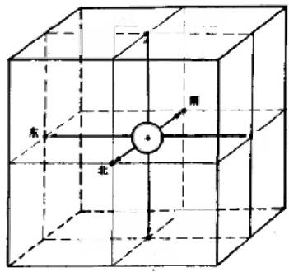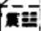
乾三
离

巽 坎
茛亩 坤
兑二

产物，即把认识对象当作纯粹的客休。六向认识方法，是人在其中 的认识方法。这种认识方法，同古代中国主客合一、天人地共通的
易思维模式是一致的。
我们认为，沿着中国古者天体观的“六向”思路，即人居“天” 中，在“苍苍然”天宇中渺小至极的某一点(即地球)上，就可以构建 一个“一体三维六向八宫九区”的数理天体模式，我们不妨简称之
为六向八宫天体模式【见图(3-9)-1】。
六向八宫天体模式的起点是
图(3-9)-1 六向八宫天体模式
“一体”,即充分认识“天”在客观物
质形态上是立体，在认识过程中是
本体，亦即从本身的角度去认识，而
不是用形式逻辑去推理。基于这种
“一体”认识，就可以进一步形成“三
维”与“六向”合一的天体观。在一
般物体认识中，三维是高宽长三棱
线；在天体观认识中，三维近似于解
析几何的三线段坐标轴。六向就是从三线坐标轴的交点O 出发， 沿三线无限延伸所形成的六个视向，即上、下、左、右、前、后。从立 体几何学来看，六视向就是以90°角八分球心720°角【见图

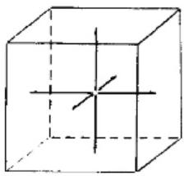

图(3-9)-2
三维六向合一图

(3-9)-2】。所谓720°球心角，是指两个互 相垂直的平面圆，圆心重合即球心，沿球心作 两个圆，周旋转回到原线上则为720°角。 三维六向由直线视线向两侧平移视平面，就 成为一个过中点的三维平面坐标。三维平面 坐标则把“一体”视分为“八宫”。由于天体 (广义)是一个不可分割的巨大系统，人只能 从自身的立足点来进行天体观察，这个立足

点所在的天体也就成为八宫的中点即点区域，因而八宫又是“九 区”。

二、六向八宫天体模式的数理依据
对天体进行科学的认识，关键在于科学地确立一个时空坐标 系，即能够科学地反映出天体存在的空间状态与运动状况。
六向八宫天体模式的数理依据是河洛数。
河洛数运用数理布阵，堪称一绝。河图五方数上、下、左、右、 中各方之差均为5;洛书八行数三横、三纵、二斜各行之和均为 15。河洛用数，与易的整体构思完全一致，是天、人、地合一。历代 易家对河洛数阵都有所认识，对河图的五行生成数理、洛书的九宫 方阵数理论述颇深(详见三章一节)。但是，河洛数的深刻底蕴远 远不止这些。它通过十进制数的巧妙运用，使易与数在玄思境界 中完全融为一体。这样，易的立说就得到科学的、精当的定位，十进 制数本身也被人格化，产生外延无限大的易数理效用。图卦与数理 实现统一，易理与数理实现统一，使易图卦真正成为一种比任何语 言都更为抽象也更为形象的信息符号，易说也成为一种涵盖天、 人、地万象而且比任何哲学语言更为生动、更为深刻的认识方法。 在天体观中，河洛数阵把运动融入数理，使六向八宫天体数模成为 一种化动为静、以静见动的时空学说。这就是说，河图洛书的五方 等差数阵、八行等和数阵，可以论析成一个运动天体的数理模型。

1.洛书立体八宫模式
洛书九数阵是六向八宫静态天体模式的数理依据。洛书九 数，八行等和，用9个十进制实数布阵，穷尽了二二之和等于10、 三三之和等于15的互补特性。因此，尽管后人把这种九宫方阵翻 成8个，但数理关系还是一个。洛书这种八行等和的数理特点，奠 定了六向八宫静态天体模式的数理基础。八行数等和，过中点有 四行数。这四行数的居中数为五，五在天体观中是中点数，在三才 观中是人数。这样，过中点(数五)的四线成垂直面对分，从几何学 来看，就是不重复的八点过中点连线来八等分720°球心角，形成 六个成正四棱锥形无限延伸的视面。在“一体”六视分中，六视向

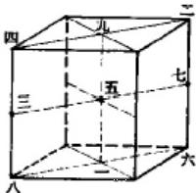

是六线八等分720°球心角，分出八宫。六向八宫静态天体作八 点八视分，形成9个点，八视线为8个点，以及中点。按照洛书九 数过中点四行数原则配九点，就成为《大戴礼记》所载明堂九数的 顺序透视图：二九四、七五三、六一八，这就是洛书立体数阵图【见 图(3-9)-3】。天体是运动的，而且是圆运动，因而天体六向也可 以视为四向，圆运动中的旋面四向旋成二向，是天体运动方向的特 殊性。根据这一原理，洛书立体数阵就可以流变成立体平面数 阵。洛书立体数阵向立体平面数阵流变时，有两种旋轴取向， 一是

以数九五一为旋轴【见图(3-9)-4】,即九一定向； 为旋轴【见图(3-9)-5】,即七三定向。

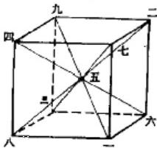

一是以数七五三

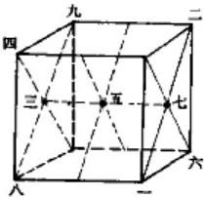

图(3-9)-3 图(3-9)-4、5
洛书八视向示意图 洛书立体平面图(九四向、七三向)
洛书数阵其实就是洛书八卦阵方位。按照八卦数理，有两种 循数定卦法(详见二章三节的《数理运用》):序数(含正负)法，八卦 为乾一、离三、坎七、坤九、兑八、震六、巽四、艮二；数值法，八卦为 乾九、离七、坎三、坤一、兑二、震四、巽六、艮八。洛书载于伏龟之 上，因而又有俯视与仰视之分，俯视观地，仰视观天(详见二章二节 的《载体设计》)。这样，洛书立体平面数阵由俯视方位【见图 (3-9)-6】翻(侧)转180°为左侧视图【见图(3-9)-7】,上翻 180°成右侧仰视图，乾坤离坎定东西南北就一目了然了。洛书八 宫九数天体模式的透视图【见图(3-9)-8】按照仰观为天的原理翻 转，就成为仰视图。这个洛书八宫九数天体模式同古代明堂九室 之制的仰视数序完全契合，其实质就是先天八卦方位的立体构 象。

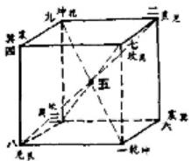

图(3-9)-6
洛书立体八卦图

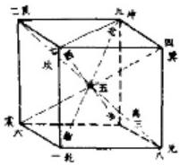

图(3-9)-7
洛书立体四向图

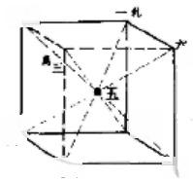
八
裹

九中 三

图(3-9)-8
洛书立体八卦仰视图

2.河图立体坐标数理模式
河图五方数五方等差，对角三层等和【见图(3-9)-9、10】。五 方等差，即上、下、左、右、中这五方的九与四、八与三、七与二、六与 一、十与五，两两相差为5。历代易家就是从这种等差关系中阐论 天地、五行“生成数”。对角三层等和，历代易家未有述说，这里略 作诠释。
十数五方等差的排阵样式很多，按数学全排列组合法则，共有 120种。仅仅按数与卦的关系及其易理来说(即十与五必须居 中),也有24种布阵样式。但是，河图只用了一种，即：七二与六一 相对、八三与九四相对，而且七二相邻八三跟六一相邻九四相对。 这种邻对关系，就构成了五方阵除当中数五之外的三层对角平分 【见图(3-9)-9、10】。第一层是外围，九与六之和为15,八与七之 和为15;第二层是中围，四与一之和为5,三与二之和为5;第三层 是内围，双五对居，各为5。中点数五之外的对角三层等和这一基 本性质，构成了数阵对角平分的均衡特征：三围数之和均为25,外

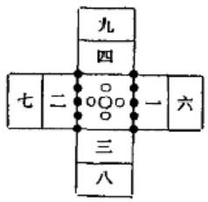

图(3-9)-9、10

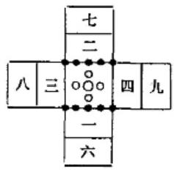
河图五方数阵图

围、中围之和各为20。
以易三才观而论，天数为20,地数为20,人数为5,循回数为 10。在十进制中，10即0(进位之0)。从易数理来说，0是起始，10 是终而不止，即周而复始。从天、人、地循回意义上说，清代万年淳 把河图内围数十设制成圆布形状，与易理不谋而合。将易理与数 理有机地结合在一起，正是河图布阵的奇绝之处。河图布阵与数 理的天、人、地之合，同洛书九宫方阵一样深蕴理趣。但是，万氏没 有从万物相通(天、人、地共通)的阴阳观乃至主客一体的易学逻辑 上去把握易理，因此不可能悟出河图的数理玄机：中心数五，即人， 即天上万象的中心，地上万物的核心；数十，即天、人、地周而复始
的循回定数(河图四小数是运动数，四数之和为10);河图四大数 是定位数、方位数、卦爻数。万氏没想到把河图竖立起来【见图
(3-9)-11],因此永远解不开河洛谜阵。

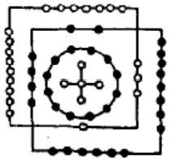

图(3-9)-11

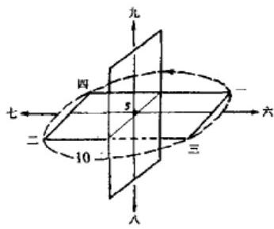
万氏方圆河图立体改造

河图立体坐标可以归结于五方数阵的内涵数理。河图数阵分 四层，外围为九、八、七、六，中围为四、三、二、一，内围为十，中心为 五。它与天体坐标的数理关系是：第一，中五点是坐标(详见二章 三节的《坐标构思》)。第二，内围环十点是循回，起着标示中五点 是三线坐标即立体坐标的作用。第三，内围与中围构成四个5,双 五点是两个5,四与一、三与二之和是两个5,这是三线坐标轴的定 位定向。第四，外围是宏观天体相对四向的定位点。第五，四方数 是天体模式的走向。河图数阵平面图为五方布局，数五居中，数十

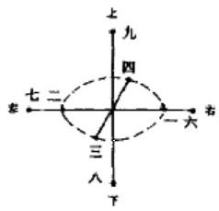

当一分为二归入四方。四方数之和依次是：八、三之和11,六、 一、 五之和12,九、四之和13,七、二、五之和14。四方数之和形成从 大到小或从小到大的两个自然顺序。这一正一反两种周转顺序， 在天体中，切合天体旋转运动，即天体只有左旋、右旋之分。此外， 河图数阵还有一个鲜明的整体特点，即数分大、小之用。四大数为 定数，在方位中定四向之位；在卦爻中定阴阳之数：六、九为极阴、 极阳，是变爻之数；八、七为少阴少阳，是定爻之数。四小数是动 数，表示运动方向。四方数各减去循回数，就成为一、二、三、四，正 好是旋转方向。
河图是马图，马图有两种观视方位：上九方位与上七方位。因
此，河图立体坐标也有两种方式。
河图数九居上方位的立体坐标，是以九
定上、八定下的天体坐标，简称上下定位坐标
【见图(3-9)-12】。它的数理模式可以从河
图数九居上方位中找到依据。中五点是天体
坐标，外围九、八、七、六之数为天体相对四定
向，即天上、天下、天左、天右。天本无所谓上
下左右，是因为人要认识它，故必需建立一个图(3-9)-12 河图
理论模式，而这个模式又只能以人的视觉认上下向坐标轴示意图 识为基础。中围、内围四个5是平面圆曲线，即天体旋转轨迹：内 围两个五点是实数5,并处在六一与七二轴线上，因此数一、数二 与实数5共圆轨迹，又与数六、数七是共轴向线；中围两个5即四 与一之和、三与二之和，是虚数5,因此是虚轴线，是不在实轴线上 但重合于九四与八三实轴线的另一条轴线，这就是平行并垂直于 七二与六一实轴线的两视向——前后视向。这个实数5与虚数5 构成的平面四视向，从地理天文观来看，也就是地平面(不是地球)
的东西南北四向。
河图数七居上方位的立体坐标，是八居左、九居右的天体坐 标：简称左右定位坐标【见图(3-9)-13】。它的数理模式可以从河

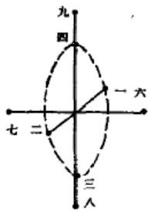

图数七居上方位中找到依据。中五点为坐 标，外围四数八、九、七、六分别为左右上下。 内围两五实数与中围两5虚数构成圆动轨 迹，并在实数两五所在的纵轴上取数一、数 二，以及在虚数两5所形成的新轴上取数三、 数四，形成圆面四向——上下前后。
河图数阵的坐标数理，关键是来源于数 阵五方等差基础上的对角三围等和特性。因 此，数十一分为二，两五用不用连线无关紧要

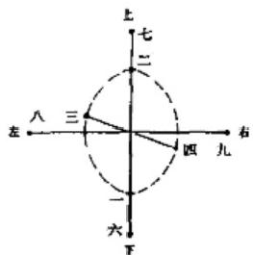

图(3-9)-13 河图
左右向坐标轴示意图

(尽管连线是一种重要的辅助手段),两五移不移轴也无关紧要。 两五点移轴，即从七二、六一轴移至九四、八三轴，河图数理所展示 的两种坐标基本模式，完全不变，只是相互调换了一下【见图 (3-9)-14 、15】

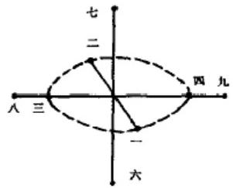

图(3-9)-14.15 河图上九、上七方位移向坐标轴示意图
河图的坐标数理，提供了天体三线坐标的两种定位方法：纵向 上下定位法，横向左右定位法。立足于现有的实际效应来看，它可 以从天体的本身运动和人视天动的天象变化两个方面，互为补充 地再现天体存在及其运动的基本规律。
河图的载体是马。数九是马背之向，数七是马首之向。数九 居马背向是突出自然态准则。马自然站立或奔走，马背均向上，故 数九马背之象是自然之像，是自然运动包括天体运动的本来之 态。数七居马首向是突出人为的静止状态。马竖立昂首向上，是

前蹄腾空的暂时静止(停步不前)状态，即马的非常态，故数七居马 首向是人为的静止态，是一时的视觉静止状态。可见，数九居上定 纵轴，是自然的地动天视动；数九居横定横轴，是人为的地静天

动。
在河图上九方位中，数九是 天之上，数八是天之下，上九为乾 卦，下八为坤卦，乾天在上，坤地 在下。数七是天之左，数六是天 之右；左七为兑卦，相应是巽二， 兑为天之阳，巽为地之阴；右六为 艮卦，相应是震一，艮为天之阴， 震为地之阳。数四为坎，数三为 离。数一、四、二、三以5为半径，

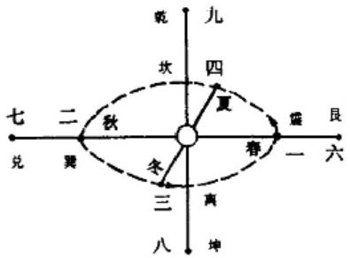

图(3-9)-16 河图纵坐标应用

以10为周始，形成旋转方向。在旋天体中，不论是星体自转，还是 空间周转，等分平面圆的四向都旋成360°无限方向。这一模式 与地球自转并绕太阳公转的运行轨迹【见图(3-9)-16】完全吻合： 北半球震位是岁之春，坎位是岁之夏，巽位是岁之秋，离位是岁之 冬。

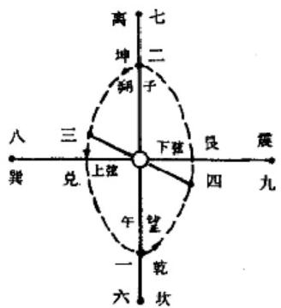

图(3-9)-17 河图横坐标应用

在河图上七方位中，数八居左， 数九居右，数七居上，数六居下，数 二、三、一 、四沿纵轴形成圆周运 动。这一横向坐标模式，用来解释 坐地观天动的形而上学观即视感， 非常形象【见图(3-9)-17】。上七 是离卦，为天之上；相应是坤二，为 全阴之象；离卦是阳卦中阴之象，天 上之中阴为子夜，与坤象相合，月 行至此，日在其上、地在其下，光面

背向地球，地面所见是朔月、晦月。日行至此，地的背面成子夜之

象，仰可以观众星、“考极星”,中天为北斗七星，因而夜见极星之向 为北。下六是坎卦，为天之下；相应是乾一，为全阳之象；坎卦是阴 卦中阳之象，天下之中阳为午昼，与乾象相合。月行至此，日在其 上，地在其上，光面正对地球，地面所见是望月。日行至此，地的正 面成午昼之象，俯可以“参日影”,因而昼见太阳之向为南。
河图的天体数理模式全面科学地再现了天体的运动。基于这 种认识，我们有理由认为：重新审视和评价中国的古天文学观是多 么的必要。

三 、天体模式的取卦类象
进一步从天体数理模式的内涵上分析，易八卦构阵成象、取卦 类象，堪称博大精深。
易八卦取象，乾为天，坤为地，兑为泽，艮为山，离为火，坎为 水，震为雷，巽为风。天、地、山、泽、水、火、雷、风，是八卦最基本最 广义的物象。从广义的天文观来看，这也是最基本最常见的天 象。八卦是比物类象，据易家择要统计：乾、坤有80余种，震、良、 坎有60余种，巽、离有40余种，兑有30来种。其中一些类象是千 古共认的难解之题。
然而，把握了古者的天体观，就认知了易本体论的一个重要方 面，就能够从天体观上来扩展易比物类象的视野。这样，易卦许多 类象之谜，如乾为寒、为冰，坤为柄等等，也就豁然冰释了。
从地球观出发，乾为斗、坤为柄与乾为寒、为冰的类象，是地球 自旋成两极的取类：地旋成轴，上北下南；斗朝上为乾，柄在下为 坤。地旋成两极，乾为上极地，极地为寒、为冰。
从天地关系来看，乾为天、为先，坤为地、为后的类象，是天地 演化的取类；在天成象，在地成形，从无形到有形：天成在先，地成 在后，先天而后地。乾为包、坤为维的类象，是天地居位的取类：天 以无垠而居外，地以有限而居内，天包地维(维是有限之体)。乾为 易、坤为积的类象，是天地变化的取类：天变为易，地成(承)为积。

水循回(详见四章一节的《阴阳生成论》)就是天变地承之象。
从天地运动来看，乾为旋、坤为归的类象，是天动地转的取类： 旋，是主动，即本身在旋动，是自动，即自然现象，而并非人为；归， 是动被见，是一种视觉感受，即人观看的物动现象，而并不一定是 本体在移动，如坐车、坐船看见外景在移动。这就是视动，故日 归。既曰“归”,就必然有一个前题条件，先“出”、先“去”,而后有 “归”。
从周月运动来看，乾为盈、坤为晦与震为初、为出的类象，是月 位相变化的取类：盈为满，月望为满为盈；晦为隐，月隐没不是没有 了，只是人看不见了，故为晦。震阳爻在下，类月相为新月：月可见 的光亮面在月的下方，新月为月之初，为月始出。
从周日运动来看，震为初、为首与艮为终日的类象，是一日之 始终的取类：震卦之象是阳从下现，下半夜为一日之首；艮卦之象 是阳退至上(末),上半夜为一日之终。乾为始、坤为夕的类象，是 一昼之始终的取类：日初升为晨，为一昼之始，乾为日、为阳之长； 日没为昏为夕，昏为一昼之终， 一夜之始，坤为月、为阴之长。
从“天”的方向来看，兑为右为西，震为左为东的类象，是天体 四向的取类：兑为天之西，震为天之东——天西即地东，天东即地 西。兑为右而震为左，左东右西又为卦图取向。
从“地”的阴阳方位来看，离为日、坎为月的类象、是天地日照 关系的取类：离为日精，日昼出而天地明，为阳；日中有黑子，为日 魂，合离阳卦中阴之象。坎为月精，月夜出而天地已暗，为阴；月得 日光而生辉，为月魄，合坎阴卦中阳之象。
日地运转的位置关系及其引起的地视阴阳变化(即日照变化) 这一科学认识，在离卦的物象、彖辞、象辞，以及泰、否、晋、明夷等 卦彖辞、象辞中，得到准确无误的反映。离为日，又为月，是天地旋 向阴阳变化的取类：旋向为无限方向、渐变方向，旋转而阴阳易(交 易、对易)。
《彖》《象》说：泰，小往大来，则是天地交而万物通也；天地交，

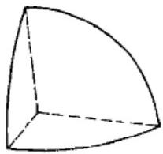

泰。否，大往小来，则是天地不交而万物不通也；天地不交，否。泰 卦为上坤下乾，否卦为上乾下坤：立足天地运转关系，地在天之上， 是取变化之象，是运动观，因而说“天地交，泰”;天在地之上，是取 静止之象，是相对观，以此而论为形而上学观，故说“天地不交， 否”。
《彖》《象》云：离，丽也，日月丽乎天；明两作。晋，明出地上。 明夷，明入地中。离卦为离(三爻离)相叠，离为日，又为月，故离为 “明两作”,是“日月丽于天”。晋卦为上离下坤，离为日、月，坤为 地，晋为日、月出于地之象，日、月为明，日、月出地续以升，故称 晋。明夷卦为上坤下离，为日、月没于地下之象，日、月入地下则暗 即明灭，故称为明之夷(夷者，灭也)。

四、天体模式的取卦合爻
六向八宫天体模式，是从中心按六视向等分天体的数理模式 【见图(3-9)-181。

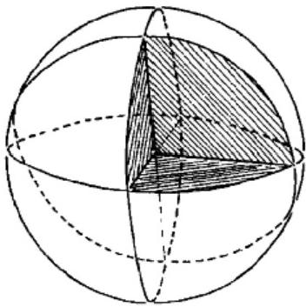
图(3-9)-18 六向八宫天球图
八宫天体模式有两种状态： 一是动态八宫体，即处在运动状态 的八宫天体模式；二是静态八宫体，即处于相对静止状态的八宫天 体模式。这样一来，用八卦来序定八卦方位，也有两种情况。八卦 是阳阴顺次八卦，它的数理一经确定就没有随意性。也就是说，尽

管八卦的容量很大，但比物类象定位，必须遵循它的数理规律，而
不能乱点鸳鸯谱。
在动态八宫天体中定八卦顺序，就是在旋转的时空态即天体 周而复始的行进态中，取出卦爻之象。因此，在动态八宫体中，八 卦的顺序是阴阳流行序，上四宫依次为乾、兑、离、震，下四宫相对 为坤、艮、坎、巽。动态八宫的八卦流序【见图(3-9)-19】与周日八 卦流行序有相似之处(详见本章一节),不同之处在于：八宫八卦流 行序，不是八卦依次流行，而是八卦分阳卦阴卦居上下四宫依次流

行。
在静态八宫天体中定八卦方位，就是 在天体相对静止不动中取出卦爻之象。因 此，在静态八宫体中，八卦的顺序是阴阳方 位序，上四宫依次为乾、兑、震、离，下四宫 相对为坤、艮、巽、坎。例如，地球分成八宫 区，取夏至午昼日照正对某宫区时为天体 相对静止态，并且把夏至午昼的宫区定为 乾宫，因为此时此宫获得“阳”即日照最

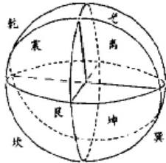

图(3-9)-19
动天体八卦流行序

多。与乾宫相邻的是兑宫与离宫，乾宫处午昼态，兑宫处黄昏态， 离宫处清晨态；乾宫对面(上宫相对)是震宫，正处于子夜态。乾宫 对角(上下宫相对)是坤宫，坤宫处于冬至(前后)的子夜态。艮宫、

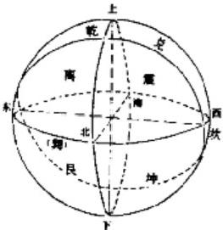

图(3-9)-20
静天体八卦方位序

坎宫、巽宫依此类推。静态八宫体的八卦 方位，其方位与卦爻完全一致【见图(3-9) -20】。
天体六向，上、南、东三向为阳爻，下、 北、西三向为阴爻；上下作初爻，南北作中 爻，东西作上爻。这样，乾宫居上南东为 二，兑宫居上南西为三，离宫居上北东为 三，震宫居上北西为；坤宫居下北西为 三三，艮宫居下北东为三，坎宫居下南西为

二 ，巽宫居下南东为三。卦之爻象与天之方向一一对应，毫无异 象。
易取纳万象而诉诸卦形，卦形列卦序而成易，有卦无序则易无 述。卦形为阴阳爻变化所成，卦图为阴阳“位”变化所序。图八卦 成形组序，既反映了古者的天体认识，又涵盖了对天地万物的认 识，即万物皆入易图，大道现于卦象。因此，卦之爻划成形组序列 图，又是文化、科学、哲学融汇、凝聚、抽象的悟性思维过程。
对华夏天体观的认知，使我们面对这样一个现实：人类以地球 为起点的天体认识史，走了很长一段迂回之路。
早在三、四千年之前，华夏的古者就已经形成了科学的、完整 的、准确的天体认识。遗憾的是，随着自然科学的发展，这一珍贵 的悟性思维没有走向实证的、确算的发展之路，却走上了几乎是重 新认识的弯路。二千年前，西方开始走上实证的天体认识之路，历 时三个世纪，至公元前2世纪证实了地球是球形并测出其大小，爱 拉托斯尼使用“竿影”之法第一次测算出地球的圆周长度；公元2 世纪，托勒密集前人之大成，提出地心体系说；公元10世纪前后， 阿富汗学者毕鲁尼首倡日心说；公元1543、1544年，哥白尼与卡尔 坎尼先后著书提出日心说。随后，科学技术的迅速发展，使天体认 识由数理论证进入与科学实验并举的时代。
天体观认识上的大倒退，特别是易天体观被长期界定为天圆 (圆形)地方(方形)观，使中国到近代只好引用西方的实证论天文 观，而从宏观天文观及其认识论来看，它并未超越古代中国的本体 论天体观。究其原因：客观上，古者准确的天体观未能用准确的文 字记述，以致“几乎息矣”;主观上，后学过份受盘古开天说、盖天 说、宣夜说、浑天说的局限，特别是《周易》误导的影响。其实，古者 准确无误的天体观，早就用八卦图阵作完美无缺的体现。在前人 长期观天经验及其认识积累的基础上，古者形成了严密完整的天 体认识，并概括在极抽象但又极形象的悟性体系——图卦体系之 中。后人即盖天说、宣夜说、浑天说的立说人，由于种种原因对易

及其天体观未能领悟或未能彻悟，因而形成诸多误会。也就是说， 盖天、宣夜、浑天诸说，继承了古者天体观的部分精华，但未能真正 领悟其全貌与真谛，于是“发展”了一些本不属于古者天体认识的 片面的观点，给历代治易的后学构成了巨大的误导，以致数千年 来，周易有太多解不开的死结，易图更是千古未解之谜，易学也因 此不能发扬光大，造福人类。今天，还易学、易图、易天体、易思维 之本来面目，是历史赋予我们的大使命。因为易实在是比古中华 四大发明更为伟大的创举。

第四章 地法应用论

易是古者对天人地自然规律的总体认识。古易图是古者为了 保存和传播易说而精心设计的信息载体。古易说一经创立流传， 就必定留下痕迹，因此古籍里留下许多创易之说尽在情理之中。 更重要的是，易作为一种关于人类认识的科学方法， 一旦形成就必 然潜移默化地影响后世的思维方式。
但是，由于种种历史原因，古易说及其古易图“几乎息矣”;加 上人类左脑日益占有优势，后学对语言文字表意的依赖性越来越 强，以至于把第一部应用易思维的书《易经》误作古易说本身，而易 本体之说反倒沉沦于易应用论之中，难识真面目。《易经》借图像述 哲理，完全是古易说方法论的应用实例。从认识过程来说，方法论 是认识论的延续。由此反观，《易经》之前必有易认识论本身。
本书正是基于这一思路，首先从溯源、界图、论图和证图入手， 论述易认识论的本体之说。本章则立足于中华民族及其文化所受 到的趋同影响，以寻究中华文明之根。
中华文化史开始有较完整准确的文字记载与“易之为书”同 时。然而，此时之易已由本体认识论走上应用方法论，也就是说， 易理认识已从“天”道走向“地”道。因此，我们把古者这种用易于 社会、自然的共通法则，称之为易地法观。地，这里是指以人为中 心的整个世界。易地法观是一个广博的应用易领域，这里只从易 道渊薮来谈其基本构架和主要方面。由此，也可以反观古易说及 其载体古易图创构之古远，涵纳之精深。

第一节 简易深邃的易理原则

地——地球与大地既是人观万象的出发点，又是人不能离开 的生存环境。
古者立足于地，通过观察天象地理与人伦万物，形成了反映天 人地共通规律的易阴阳宇宙观及其方法论。以阴阳方法论在天人 地整体中察地致用，就是地法观。朱熹所谓“盈乎天地之间，无非 一阴一阳之理”(《朱子大全·易纲领》),就是说古人创造的这种阴 阳理论可以用来解释自然界和人类社会的基本现象。
易阴阳宇宙观及其方法论是天人地共通规律的核心理论。从 现代哲学、逻辑学来认识易道之理，有三大基本规律：整体观是阴 阳说，时空观是化生说，具体观是道器说。当然，从哲学上深入全 面地进行阐析，不是本书本章的主旨。因此，这里仅从认识易理与 易图本身略作论述。

一、阴阳世界观
阴阳是易的核心理论。《系辞》说“一阴一阳之谓道(总规律), 《庄子·天下篇》说“易以道(论说)阴阳”。阴阳与世界、万物的关 系就是：万象归阴阳，阴阳生万物。《系辞》的作者对于这一点理解 十分透彻，指出易就是用阴阳两仪来解说天地间变化发展的万象
万物。“夫易，广矣大矣， ………以言乎天地之间则备矣。 ……广大配
天地，变通配四时，阴阳之义配日月。”——易广博伟大，用它来论 说天地间一切，都具备了。 ……它的广大无边相当于天与地，它内 涵的变通之理就像四季变化一样有规律可循，阴阳之义就像日月 一样昭著可见。
阴阳之说是解易的金钥匙，也是读古易图的指南针。

易阴阳观的最通俗、最简单的说法，就是阴阳的对立统一与互 补相生，简称阴阳对待互补。它不仅囊括了辩证法对立统一观所 概括的内容，而且还具有对立统一观无法涵盖的丰富内容。阴阳 对待互补说是对易阴阳观中阴阳关系的概括。阴阳的相互关系大 体包括：相对，相峙，相衡；相摩，相荡，相推；相补，相合；相交，相 感；相生，相长，相息等。
在此，仅从说解易八卦图的角度，略述阴阳的几种关系； 一是 阴阳对待，二是阴阳流转，三是阴阳互补，四是阴阳化生。

1. 阴阳对待
阴阳对待，即阴阳的相对相依。用今天的话来说，大体是阴阳 的对立统一。这是静态观，即从相对静止的视角来认识阴阳。它 反映出阴与阳既各有独立性，又互有依存性。这也是事物存在的 先决条件，万事万物因此才有各自的相对性质与存在方式。
阴阳是易世界观对宇宙万象万物抽象分析的终极认识。阴阳 之所以能生变化、成万物，就在于易理赋予阴阳以对待的本质属 性。阴阳对待，也就是阴阳的静态对立统一性质。阴阳对待的关 系在八卦方位中反映得最为准确、明了。八卦阵的静态排列，就是 对立与统一、错落与平衡的关系【见图(4-1)-1】。
河图、中天、先天、洛书八卦阵展示了严谨的阴阳对待关系：八 卦二二相对，构成四组错卦反象——乾与坤，坎与离，艮与兑，震与 巽。在河图阵中，错卦的二二相对，是处在对立的位置上：纵轴为 四错卦，乾坤为上下(天方位),坎离为南北(地方位);横轴为可综 可错四卦(即可以组成倒覆象与错反象的四个卦),艮兑为左右，巽 震为东西。在中天阵中，错卦的二二相对，是处在相邻的位置上： 乾坤在上，坎离在下，艮兑在右，震巽在左。在先天阵与洛书阵中， 错卦二二相对，构成四组错卦的八方阵。把河图、中天、先天、洛书 卦阵进行比较，就能深入认识阴阳八卦对待关系中的变与不变。 河图阵与中天阵比较，说明位置的对立关系与比邻关系是可以互 相转换的。河图、中天阵与先天、洛书阵比较，四错卦，在河图、中

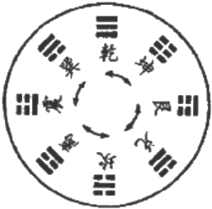
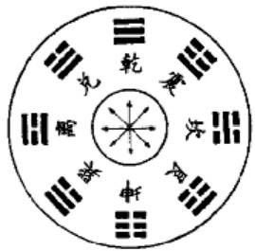

天阵中居主向即上下向，在先天、洛书阵中居四正向，且乾坤居其 中的上下向；四错综卦，始终居横向或隅位。
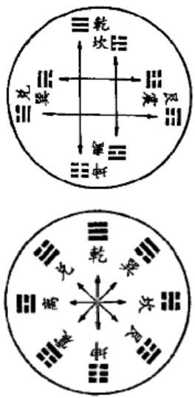
图(4-1)-1 河图、中天、先天、洛书方位八卦对待图
三

2. 阴阳流转
阴阳流转，即阴阳的流行转化。这是动态观，即从绝对运动的 视角来认识阴阳。它反映了阴与阳既有自身运动的个性特点，又 有相互渗透的共性特征。从这个意义上说，阴阳流转是万事万物 永恒发展变化——物质不灭的内在揭示。
阴阳流转在图卦体系中主要体现为八卦之间的顺次关系，也 就是八卦相互联系、变化发展的流序关系。八卦阵的流序关系有 两种：相对静态顺次关系和绝对动态顺次关系。
八卦阵的静态流序，指八卦的顺序走向有始有终，即以某卦为 起点，沿着某种变化顺序发展，直至终点卦的八卦序【见图(4-2)
-2】。
河图八卦序是“太极”走向，它以整卦的卦值为序，依次为乾 → 兑→离→震→巽→坎→ 艮→坤，乾与坤为起点或终点，从乾至坤是 从大到小，从坤到乾是从小到大，中点在震与巽之间。

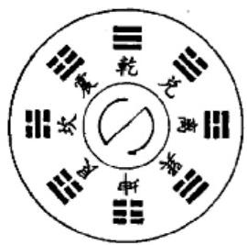
三 乾 臣 坎
离 二 坤 雷

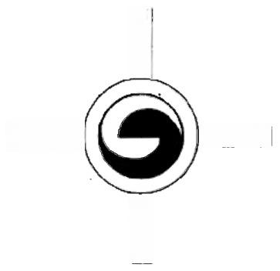
I (

冲泗田

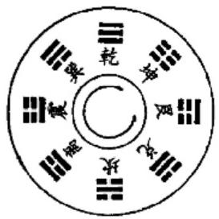

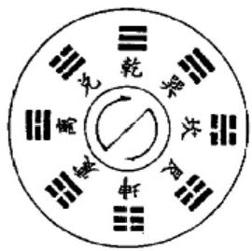

图(4-2)-2 河图、中天、先天、洛书方位八卦流转图
先天八卦序是“S”走向，列卦同河图阵一样，是以整卦卦值为 序，依次为乾→兑→离→震→巽→坎→ 艮→坤，可以乾卦为起点， 也可以坤卦为起点。
洛书八卦序也是“S” 走向。由于洛书阵源于龟书，而龟书可 以俯视与仰视，因此洛书八卦序的走向就有正有反。洛书阵列卦 是以单爻为卦值排序，依次为乾→震→坎→ 艮→兑→离→巽→坤， 乾、坤均可为起点，中点在艮与兑之间。
八卦阵的动态流序，指八卦顺序是起点与终点相衔接的循回 卦序。如果进一步细分，则一种是有起点与终点但整体呈现为循 回形式的卦序， 一种是起点与终点衔接的周而复始的循回卦序。
中天八卦阵是有起点与终点并构成循回趋向的八卦序。中天 八卦序可以从顺、逆两种流向来分析【见图(4-1)-3】:一是阴阳的 渐长流序，二是人伦顺次流序。

中天八卦阴阳渐长序是顺时钟旋的卦 序。首序艮兑，为弱阳弱阴；次序坎离，为 中阳中阴；再序震巽，为末阳末阴；后序乾 坤，为老阳老阴。此卦序始于弱阳之艮，终 于老阴之坤。如果进一步分析，又可视为 周而复始的循回卦序：生始于弱阳，至坤为 归阴，即死；坤再接艮，则为旧的死并孕育 新的生。

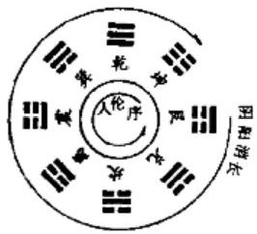
图(4-1)-3 中天阵循回
卦序示意图

中天八卦人伦顺次序是逆时钟旋的卦序，首序坤乾，为母为 父；次序巽震，为长女长男；再序离坎，为中女中男；后序兑艮，为少 女少男。此卦序正合“乾坤生六子”(详见第一章)。
周而复始的循回八卦阵，往往独具特定的易理内涵，如先天、 后天、洛书循回序。其中：先天阵天象循回序揭示了周日、周月(朔 望月)变化的循环不已(详见三章一、二节),洛书阵天象循回序揭 示了周年变化的循环不已(详见三章三节)。
先天八卦序、后天八卦序和洛书八卦序在易地法观中还是天 道、人道、地道循回序，揭示了阴阳生成之理(见本节的《万物化生 观》)。

3. 阴阳互补
阴阳互补，即阴阳的互补互适。这是过程观，即从事物存在的 整个过程来审视阴阳。从发展过程来看：阴阳对待才有阴阳之本， 也才有事物之别。阴阳流转才有阴阳自身的发展与变化。发展变 化是通过阴阳交感来达到阴阳保和。阴阳保和也就是阴阳在交感 过程中实现了阴阳互补互适的目的。可见，交感、互补、保和是同 一过程的不同说法：交感的终极目的是为了互补，互补的唯一途径 是交感，互补的良好状态则是保和。
阴阳交感，就有了阴与阳的往来、交流、沟通，也就产生变化， 促成孕育，化生万物。阴阳互补，事物才能够保持内部阴阳(矛盾) 的和谐平衡；阴阳保和、交感，万物才生生不息。对于这一点，《易

经》编撰者是有所参悟的。因此，我们如果不能从易的阴阳自身发 展律这一高度去审视本经卦辞，《易经》就会被人为地贬成低层次 的乃至迷信的、宿命的卜辞卦语。事实上，中国历代的民间“易”就 是这样。或者被人为地抬高到“吓人的高度”(实是欲益反损),说 成具有“微言大义”的义理教科书。这是学术易的一大倾向，很长 时间还是易学主脉。
《本经》解卦析象，始终贯穿着阴阳交感、互补才能顺畅通达的 思想，即阴阳互补互适是顺其自然的客观规律。在此，立足于《周 易》中不悖古易说的卦辞与观点，略论古易说的阴阳应有之义。
臂如泰、否两卦。泰孟，上坤下乾之象。上坤下乾，即地在上 而天在下。人观天地，分明是天在上地在下。地在天上，《经》 《传·象》称“吉”、“亨”,就在于阴阳交往、交感。乾天为阳，坤地为 阴。天阳在上，地阴在下，是日常之象、相对之象、静观之象。泰 卦，坤居上位则阴必往下，乾在下位则阳必向上，故为交感之象。 这同天、地的运转关系一样，天在下、地在上，虽为日常静观的倒 象，但揭示了天地的运转关系。因此说“小往大来，吉亨”,“则是天 地交而万物通也”;而卦象与卦名的关系，则是“天地交，泰”。与泰 卦相反，否量，是上乾下坤之象。乾阳向上且居上位，坤阴向下且 居下位，是阴阳不能交感之象；天居上而地居下，是以地为视点的 静观天地之象。因此说“大往小来，则是天地不交而万物不通也”, “天地不交，否”。
又如咸、恒二卦。
咸 上兑下艮之象，《易经》断辞说“取女吉”。上兑为少女。 下良为少男，男在下则阳气向上，女在上则阴气向下，是阴阳交感 之象；少女少男上下相合又是交欢作乐之象。夫妻和睦相爱，当然 “娶女吉”了。兑又为泽，艮又为山，泽为阴柔之蓄，山为阳刚之隆， 是泽居上而润下，山居下而悦上之象；泽在上又为云，是云绕山之 象。因此，《易传·彖》曰，“咸，感也。柔上而刚下，二气感应以相 与(给与)。止(艮为止)而说(悦，兑为悦),男下女……取女吉。天

地感应而万物化生。”恒翼，上震下巽。震是阳卦，物象为雷，雷为 刚阳；巽是阴卦，物象为风，风为柔阴。震阳居上，巽阴居下，阳气 上、阴气下，是阴阳不交之象。但以物象论，雷电是阳刚向下—— 天阳与地阴(正电与负电)交通而产生雷电，风是阴柔向上，雷电交 加、风雨相助，是典型的阴阳混沌交合之象。因此《彖》曰：“刚上而 柔下，雷风相与，巽而动，刚柔皆应，恒。”
咸、恒二卦从“柔上而刚下”和“刚上而柔下”两种位置，论说了 阴阳交感的两种状态： 一是动态交感，咸卦女柔上男刚下，是人为 交感，是移动位置的交感，即创造条件、借助外力为阴阳实现交 感。二是静态交感，恒卦雷刚上风柔下，是不变动位置的交感，是 利用阴阳的内力实现阴阳自然融通。因此，《彖·咸、恒》说：“观其 所感，而天地万物之情可见矣”,“观其所恒，而天地万物之情可见 矣”。
阴阳交感，即“阴阳相薄”、“刚柔相推”。阴阳交流沟通，就产 生变化，形成万物：“立天之道曰阴与阳，立地之道曰刚与柔”,“刚 柔相推而生变化”,“成变化，既成万物”。
阴阳之道涵盖天、人、地。阴阳之义就如同天道之日与月、地 道之寒与暑、人道之男与女：“日月运行， 一寒一暑，乾道成男，坤道 成女”,“是故法象莫大乎天地，变通莫大乎四时，悬象著明莫大乎 日月”。阴阳的交感变化作用如同乾、坤的开合作用：“阖户谓之 坤，翩户谓之乾， 一阖一阙谓之变，往来不穷谓之通。”阴阳往来而 形成变化，生成万物，如同日月移行形成昼夜，寒暑交替形成岁月： “日往则月来，月往则日来，日月相推而明生焉；寒往则暑来，暑往 则寒来，寒暑相推而岁成焉。”阴阳成形如同植物有雌雄、动物有牝 牡、人有男女：“乾，阳物也；坤，阴物也。阴阳合德而刚柔有体，以 体天地之撰，以通神明之德。”
一阴一阳之谓道，以阴阳论天道形象为天与地，以阴阳论地道 形物为刚与柔，以阴阳论人道形体为男与女。天地、刚柔、男女相
对而存在，相生而发展。因此，“天地睽(相望、相对)、而其事(目

的、功用)同也；男女睽(相视、相向),其志通也”(《象》)。天与地、 男与女相望对视，是一个互相观察、互相认识、互相理解的过程，甚 至是“心有灵犀一点通”的过程。有了这一过程，才可能“其事(事 业)同”、“其志(心意)通”,才能进一步沟通与交流，才能有“相见恨 晚”的沟通，有“相逢何必曾相识”的交流。因此，“睽之时(时机)用 (作用)大矣哉”。
有了沟通与交流，便产生交感。通过交感，就实现了阴阳互
补。反过来说，阴阳互补，首先要沟通、交流、交感。

二、万物化生观
万物化生观，即阴阳功用观，就是将阴阳说作为方法论来诠 释、揭示天人地万象万物发展变化的内在规律。阴阳化生论与阴 阳对待、阴阳流转、阴阳互补的关系，是方法论与本体论的关系，是 具体运用与抽象参悟的关系，用今天的话来说，就是实践与理论的 关系。
万物化生观，是用阴阳物象——在地成形的八卦物象，来反映 天、人、地的生成规律，包括生成、发展、变化的基本规律。古者排 列八卦阵，通过八种卦象寓义，“刚柔相摩，八卦相荡”,图示了天 道、人道、地道的生成规律。八卦的神奇作用，正如《说卦》所言： “神也者，妙(妙用)万物而为(成为)言者(所要说的)也。动万物者 莫疾乎雷，挠万物者莫疾乎风，燥万物者莫模(hàn) 乎火，说万物 者莫说(悦)乎泽；润万物者莫润乎水，终万物、始万物者莫盛乎 艮。故水火相逮，雷风不相悖，山泽通气，然后成变化既成万物 也。”

1. 天道生成观——环地生命圈
以人类活动为中心，认识天道、地道、人道的生成变化规律，就 能发见三种周而复始的阴阳循回模式：天道循回、地道循回、人道 循回，天道循回是指同人类活动密切相关的天道环境的生成循 回，而不是指地球这个生命生存空间之外的天道循回。这就是环

一轮

地生命圈。先天八卦阵图示了这一环地生命圈。
地球生命圈维系着地球上的一切生命，包括人类生存、发展的 空问。现代科学把这个生命圈称为生物圈，并界定为环地球10公 里左右——上至大气对流层，下至地壳外层，中间为水循环层。生 物圈是地表有机体(包括微生物)及其生存环境的总称。这个生态 系统的活动与影响范围，包括地壳上层、水圈、大气对流圈，并参与 了岩石圈、大气圈、水圈的变化与发展。古者用阴阳互转、上下循 回的“气”层圈说，图示了环地生命圈这一物象变化、阴阳循环的数 理模式，并明示其核心是水循环，其显著标志是“气”流转。这便是 古者的天体生命物质存在观。在迄今所认知的天体(天宇)中，地 球这一生物圈的基本环境，是地球特有的圈层，也是生命物质存在 的“先天”条件。这是现代科学目前的基本结论。

这种以水循回为核心的天体生命 物质存在观(即环地生命圈认识)被融 汇在先天八卦方位图之中【见图 (4-1)-4]。伏羲先天八卦，冠名以先 天，与生命物质的“先天”条件或许不 无关系。
环地生命圈即先天方位阴阳互 转、上下对流的循回圈。古者在先天

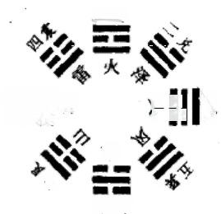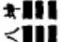
三离

望

平
×
出

图(4-1)-4 先天八卦物象图

八卦方位中借助了八种最为普通、最具特征而又互相影响、互相转 变的纯自然物象，按易卦图仰视天象的流序(逆旋卦序)列阵。其 八卦为四对待、五层次构成的上下对流、阴阳互转循回图。
循回圈八卦阵的四对待较复杂，它是从内涵上讲的：乾为极 阳、纯阳，物象为天；相对是坤，为极阴、纯阴，物象为地。兑为天之 阴精，天纳地之阴气而聚变云气，降之为雨，雨为天之阴精，物象取 泽，泽为水之育(孕育);相对是艮，为地之阳精，地纳天之阳气而变 为蓄(藏纳),出之为山，山为地之阳精。巽为地之阴精，出于地，行 于空(上),成而无形，动而成风，天纳则变；相对是震，为天之阳精，

始于天(上),行于地(下),见之为电，闻之为雷，地受之为霹，人观 之为震。离为天之纯精，成形为火，散而为热，见之为光；相对是 坎，为地之纯精，成形为水，蓄之于“地”(古称渊，今名地幔)化之为 汽(亦气)。循回圈的八卦阴阳对待还有一层意义：乾有阴精配两 侧——兑泽为天之阴，巽风为地之阴；坤有阳精配两侧——震雷为 天之阳，艮山为地之阳。离有天之阴阳配两侧——兑泽为阴，震雷 为阳；坎有地之阴阳配两侧——巽风为阴，艮山为阳。

循回圈的五层次较简明：第一层是天 层，为阳之极，是阳始、阴归的上临界层。 第二层是风云层，巽为风，兑为泽———泽为 水之蓄，水在地之上为雾，在天为气，气之 蓄为云；风云层是阴阳融汇、转换之层。第 三层是水火层，坎为水，离为火，是阴阳的 物化；水火层是阴阳对立、统一之层。第四 层是山雷层，艮为山，震为雷，是阴阳消长、 孕育之层。第五层是地层，为阴之极，是阴 始、阳归的下临界层【见图(4-1)-5】。

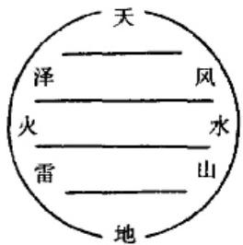

图(4-1)-5
先天阵物象层次图

生命圈以水循环为核心。水纳于地为泽，藏于地为泉，现于地 为水。水借山、火而生变化：水借火(日光)化成气，气借山势变化 (即地形地貌变化)流动而成气流；气流动则成风，风升空而聚且变 于天，天蓄之为云。云为天之泽，降之为雨、为雪、为雹；落地为润 泽，地蓄之为泽，复为水。气象万千，液态、气态；固态，终归于水： “在天成象，在地成形。”
水复归于地，是天之功；水循环是天地之力合璧。雷电乃天地 合璧之征兆，是“阴阳激耀”之壮观；雷电又伴风雨而至。“八卦相 荡，鼓之以雷霆，润之以风雨”(《系辞》),故借雷电之象以显天地之 功，以显阴阳合璧之力。先天八卦方位描绘的水循环图景【见图 (4-1)-6】,融科学性、形象性、简明性于一体，迄今尚无能企及
者。先天八卦方位未见人，而人在其中，气象万千，皆为人见之景

象、之意境，并显示环地生命圈之生 机活力于其中。

2.地道生成观——万物化生链
洛书俯视八卦阵为地道循回 图。地道循回以地道生成观揭示了 生物链，特别是人类赖以生存的生 存链，即万物化生链。洛书即龟书 图：龟伏地而行，人观龟背八卦阵， 是观地之象。俯龟八卦阵的顺次 是：始于坤，续艮坎震乾兑离巽，回 归于坤，周而复始【见图(4-1)-7】。

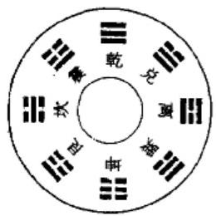

图(4-1)-7 俯龟八卦图

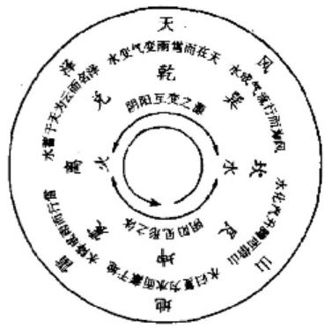

图(4-1)-6 先天阵水循回图
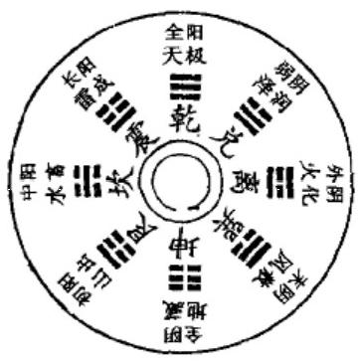
图(4-1)-8 地道循回图

地道循回【见图(4-1)-8】肇始于坤三三。坤为地，地为万物之 母；坤又是全阴之象，阴极生变，变而化生。孕是阴，生为阳，初生 为弱阳，故续之艮三。艮是弱阳(少阳)之象，又为山。弱阳为新 生，为萌发，是大地萌生之象。植物无不始于地。植物是“异养生 物”———食物的制造者，它养活着比它多10～30倍的消费者—— 动物与人类，这是因为动物不能像植物那样依靠叶绿体来制造自 身需要的养份。万物播种于地，地纳藏并孕育物种。物种藏于地 下而未萌发，外象为阴，仍呈现为地象。因此，地为万物孕育、生长 的母体：主藏纳、主孕育。物种破土而出，凸现于地又根植于地，其 形状态势如艮山，隆起于地又依托于地，呈向上冒尖之象。良后续

坎器。坎是阴卦，又为中阳，物象为水。万物生长，自弱阳长成中 阳，雨水乃生长所必需。坎为中阳外阴之象，正合植物幼弱期内阳 刚、外阴柔之象：生长为中阳，是万物自身生命力的显示，刚直向 上；环境为外阴，万物自幼小、柔弱长为中阳——成年，外部生长环 境往往充满艰难险阻，生物在这种“外阴”——不利于生长的条件 下抗争、拼搏，形成了求生存、求发展的能力，即“抗逆性”。坎后续 震三。震为雷，为长阳之象，是阳卦。万物生长已经过幼年、成年， 进人壮年。震为木，且为刚木，但还是双阴压单阳之象。壮年的生 命是刚强之木，已经风雨见世面，成为栋梁之材，虽雷霆震撼仍能 挺拔而立，虽重阴压顶仍阳刚旺盛——震雷之值底阳大于所压之 双阴。震后续乾三。乾为天，是全阳之象。万物始于坤母，坤阴生 阳，初为少阳艮，次为中阳坎，再为长阳震，至乾已成长为全阳。万 物至全阳乾，为极盛之期，木已成撑天之象。乾为阳之极，阳极而 衰，阳极生变。故乾后续兑二。兑为泽，阳刚为主象，弱阴已含其 中。万物至兑，已呈现出盛极而衰的必然趋向。兑为泽，有润泽、 给养之意，生物盛极而衰，体内调适力、抗逆性也随之衰减，因而需 要外力给予补养、滋润。乾为全阳、兑为次阳，万物处于乾、兑之时 为阳刚有用之际。震为木，乾为金，兑又为金，双金克震木；金克木 是为了用，全阳之材当用，次阳之材更当用，机不可失，失之则无材 可用。兑后续离三。离为火，又是外阳中阴之象，万物过乾开始 衰颓，初显弱阴之象为兑，再衰为中阴之象——外阳中阴即外强中 干之象。木至离时，已不能用作正材，只能焚木生火。《说卦》述离， 也有“其于木也，为科上槁”之说。金克木，木生火，仍是用木之长 处。木至离，取木生火是木的升腾与转化，也是最后的光与热。故 离后续巽兰。巽为风，为长阴。巽象重阳在上，然而阴势已定— 巽值阴大于阳。万物至巽，虽有阳象，但已成颓败、腐朽之势。巽 为风，风无根，来无踪去无影。万物经离火之定数，再经巽风之洗 涤，已是火熄而灰飞烟灭，归于泥土。巽为木，且为阴木，木至离时 以不用之材生火，至巽则为朽木，腐朽之木只能化作泥土。万物至

巽，完成了由量变到质变的全部过程。巽之后，万物复归于坤。坤 地为万物之母，万物化变之后又回到大地母亲的怀抱，万物生化， 如木初出地、后成灰，终腐朽成泥—“化作春泥更护花”。万物归 坤，蕴藏着新的生命。坤地为母，藏纳归阴之万物，接受天阳之精
华，孕育万物之新生。
地道循回、阴阳转换、生死变化是以地为中转的关节点。地道 生成，在于大地有纳故吐新之“厚德”。可见，地道循回，完全是“归 藏”之理，八卦之序肇始于坤——地母——万物回归、蕴藏、待生之 母。伟哉，坤也。

3. 人道生成观——人类繁育图
后天八卦阵是人道循回图。人道循回以人道生成观揭示人类
自身繁衍的规律。
后天八卦方位之卦序始于东，经东南、南、西南、西、西北、北， 终于东北，是周地流行方位(环天而行为周天，环地而行为周地)。 《说卦》篇虽然没有明确地称此八卦阵为“后天”,但它所序的内容 是地道人伦之事，故冠名“后天”是很确切的。
后天八卦阵应用极广。南宋朱熹在后天八卦方位的基础上杂 用八宫爻变序，演成“朱熹六十四卦序”。后天八卦阵在易术中到 处可见，遁甲、阴符经、纳甲、梅花易数，乃至面相、手相等，无一不 用到后天八卦阵，或完全用后天八卦阵为构架。
其实，前人沿用后天八卦方位，并兴起后天之学，主要是由于 《易传·说卦》对此卦阵及其用法有详尽而无异解的记载。但是， 自《易传》而下对后天八卦阵中涉及易理的地法内涵，历代没有说 出过它的所以然。这是古易说失传的内证。后天八卦方位阐明的 是人伦世界阴阳循回之理【见图(4-1)-9、101。
后天阵人道循回八卦序肇始于坤，经兑、乾、坎、艮、震、巽、离， 复归于坤。坤三三，老阴之象，为女为母，又为地，为万物之母，因而 坤为生之孕育，为“广生”为“万物致养”。乾三，老阳之象，为男为 父，又为天，为阳光雨露之源，因而乾为生之播种，为“大生”,在人

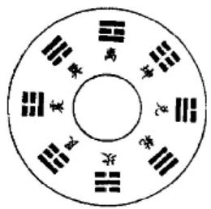

道循回中，“阴阳相薄(迫，近)”、“男女构精”,交媾于兑。兑 三 ，强 阳托弱阴之象，在地为泽，在天为云，云雨降而滋润万物。男女构 精，乾阳刚直，坤地柔顺，“刚柔相摩”,“一阖一阚”,天降雨露以授 坤地；地阴呈润湿以纳乾阳。后天人道循回首起坤，是突出地为万 物之母、万象之基。兑居坤乾之间，是阴阳互相泽润，交合才生变 化。先坤后乾，叠之又暗合泰卦_。泰，“小往大来”、“天地交” 也。《说卦》序后天八卦阵，说坤为“万物皆致养焉”,说兑为“万物之 所以说(悦)也，说乾为“阴阳相薄也”。

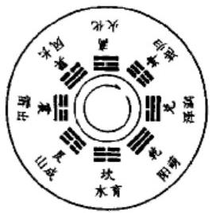

图(4-1)-9 后天八卦图 图(4-1)-10 人道循回示意图
乾后续坎。坎三为水，又为外阴内阳之象。高等生物(从植物 到动物),阴阳受授，正是外阴内阳之象：阳入阴而后有受精卵，受 精卵进入植物之子房、动物之子宫，开始孕育胚胎。新生命的孕育 无一不依存于水，而子宫、子房充满了养水。此外，种子萌生发芽 也靠水。
坎后续艮。良主为山，又为初阳、弱阳之象。山为成形之象， 山高于地又依于地，是地蓄阳而发生形变之象。植物雄雌花蕊授 受后，子房膨大，发育成果实，果实以雌花为母体。动物牝牡交媾 后，受精卵在母体内孕育长大，使母体发生形变，隆凸之象如山。 阴阳交于兑泽后，孕育于坎水，成形如艮山，仍在母体之中，故坎、 艮均为阴卦。
艮后续震。震三，是阳卦，为雷。雷是天降地合之物象 —
天、地阴阳之电相遇互激迸发雷电。胎儿成熟，降生于人间的第一

声是啼哭，分娩为震撼人心之事，如同雷电交加于天地。震又为 动，新生儿脱离母体初见人世，是阴转阳，故为动一——变动。
震后续巽。巽空为风，又为木。风为傍地而行之天象，又为生 成变化快速之气象。人包括动物出生后，长大成熟非常迅速；植物 发芽生根，长叶抽枝，根植于地，向上(天)迅速成长。
巽后续离。离王为火。震为木，巽为木，续之离火，是木生火 之象。树人如树木。木生火，是生命最辉煌、最光耀之时。这种光 耀，是以生命相拼搏为代价，以牺牲赢得辉煌；同时，这种辉煌，又 是以成熟为基础，人生经历震木、巽木之后才成熟，才具备光耀的 条件。《说卦》云：“离，丽也。”焚木成火，丽也；火尽木灭，又是生命 耗尽之象，生命终结虽如火灭烟消，但终有升腾与光华。离后又续 坤，生命完结归阴。
八卦流转，始于坤，归于坤。坤为全阴，又为老阴、极阴，因而 是0(零),既是终结，又是新的起点、新的孕育。万物归坤，又进人 “生生之谓易”的太极数理模式，即零生一、一生二、二生三、三成万 物的生命循回，故《系辞》一言以蔽之：“天地细温，万物化醇，男女 构精，万物化生。”

4.连山、归藏、周易之序
三易之说发源较为古老，古籍屡有记载(见一章三节)。东晋 干宝《周礼注》的“伏羲之易，小成为先天；神农之易，中成为中天； 黄帝之易，大成为后天”对后学影响很大，故清代《四库全书》引以 为说。关于“三易”的具体资料，迄今所见很少。因此，对三易的研 究目前基本上还处于推论阶段。这里拟从内证入手，分析三易的 内部机理，提出一种全新的说法：三易的最大区别是卦阵之序。三 易之名与三易之首序是可信的，即连山首艮，归藏首坤，周易首乾； 古人取卦名， 一般与该卦的含义相关，因而三易之名肯定与其卦序 之理有联系。
连山，物象为山，八卦之中唯良主，而连山之象即素。艮在八
卦中为少阳之象：少，幼小、弱小、初生；阳，阳性、生、生命。少阳，

即弱阳、初阳，阳初生始出，乃生命幼小柔弱之意。艮为次阴卦，物 象为山。全阴卦为坤，物象为地，坤生弱阳为艮，地纳阳气生变化， 蓬勃向上而隆为山。因此，艮象的卦序意义，是极阴纳阳生变且完 成了孕育的初阳成形之象。《说卦》云“终万物、始万物，莫盛乎艮”, 正是从古易图的八卦循回周始意义上来评说艮卦的初阳意义。以 此反观，足见易图之古。
归藏，是其内在易理所决定的。归藏一词起源虽古，但完整的 文字记载始见于《黄帝内经·素问》:“太阳所至，为寒府，为归藏。” 《内经》是我国第一部中医理论著作。其理论构架是天人合一，但 从逻辑来看是天人共通(详见四章二节)。它把天地阴阳之气融通 于生命学说之中，构建了生命阴阳学。在这部关于生命理论的医 书中，阴阳之气贯通了对生命与疾病防治的全部认识，如《阴阳应 象大论》篇所说：“阴阳者，天地之道也，万物之纲纪，变化之父母， 生杀之本始，神明之府(根本道理之所在)也，治病必求于本(治病 必须求助于这个根本)。”于是，天地之阴阳就同生命之气脉联通 了，“阳气者，若天与日”(《素问·生气通天论》)。
因此，“太阳所至，为寒府，为归藏”,既是天象，又是人体之 象。八卦之中，坤为全阴之象，“坤，阴物也”(《系辞》),“坤在地， ……其于地也为黑”(《说卦》)。以居住在地球上的人为视中心来 看，太阳移行至地球后面，不为地球这一面的人所见，是太阳“归 藏”,太阳为地球所遮蔽，大地一片黑暗，日藏地下，是“寒府”。这 是天象。从人体之像来看，“心者，生之本(根本),神之变也，其华 (表现、反应)在面，其充(盈)在血脉；为阳中之太阳，通于夏气。
……肾者，主蛰(阴精),封(固)藏(收)之本，精之处(处所)也，其华 在发，其充在骨，为阴中之少阴，通冬气……”(《六节藏象论》)。这 样一来，天上的太阳运行，与身体的“太阳”(极阳之气)周转就完全 一致了：心是生命的根本，精神的根本，通过血脉滋养肾，通过肾的 作用产生变化。肾养精固精，是稳固、保存、滋养生的根本，即“精” 的处所。心血周流至肾，犹如太阳移行至寒府，都是“归藏”之象。

肾为归藏之府，又如同坤在八卦中的地位。坤在易理中为地，为 母，为广生(生成、出生、生养)。大地为万物所归，又为“万物资生” 之母，“坤厚载物”,“坤作成物”,“万物皆致养”,讲的都是一个意 思。因此，坤在八卦阵中的卦序意义，主受纳、归藏、孕育、生养。 “太阳所至……为归藏”,归者，回归也，既然是“归”,必从此而出 ——太阳西落于地，东升同样于地。
周易，从卦序来看：周，周而复始，指运动状态，易，变易，指变 化情况。周易，即周而复始的变化。周易首乾，是突出肇生与开 始。乾为全阳之象，主要物象为天、为父，其卦序意义，主要是阳性 与肇始：“乾知大始”,“乾，阳物也”,“言阴阳相薄也”,“故称乎 父”。易的核心就是“生生之谓易”。乾与坤在“生生”之理中，同样 有“生”之义，两者区别是：乾为“大生”,为“始”,侧重于肇生、始生， 即生的播种意义与作用及其阶段；坤为“广生”,为“资(助、养)生”, 侧重于生成、生养，即生的孕育意义与作用及其阶段。对此，《彖》 说得十分清楚：“大哉乾元(初始)。万物资(凭藉)始(开端),乃统 天，云行雨施，品(众多、各类)物流形”;“至(极)哉坤元，万物资生， 乃顺承天，坤厚载物……品物咸亨(皆通)”。这就是说，乾的开创 功能非常伟大，万物凭藉它才有开端，就像天的作用一样，阳气如 云雨滋润大地，万物才能交通成形、流传盛行；坤的契合功能极为 重要，万物藉此才能生长，顺其自然接受天的授与，地深厚能容纳 万物，万物都适宜。显然在“生生之谓易”中，乾与坤是“生”的阴阳 两个方面，即万物之父与母。
综上所述，三易是统一的，完全可以用周易——周而复始之易 为名统一起来，首艮、首坤、首乾之序，是基于同一易理，不过各有 侧重点罢了。连山首艮，突出万物的生成；归藏首坤，突出万物的 纳藏；周易首乾，突出万物的肇始。古易图的卦序特点也说明了这 一点。河图、洛书、先天、中天、后天八卦方位，除河图为四方位卦 阵外，其他均为周始流行的八卦阵。从周而复始的循回卦序意义 上说，都是周易，即周变之易。同时，从不同卦序所蕴含的不同内

涵来看，卦序又有首良、首坤、首乾之分。例如：先天阵在天体观周 日、周月卦序中为首坤，在地法观水循回卦序中为首艮，而生命圈 卦序又可视为首坤。洛书阵在天体观周年卦序中，以立春为始首 艮，以冬至为始又首坤，在地法观地道循回卦序中又为首坤。中天 阵以阴阳循回卦序论为首艮，始于弱阳；以人伦顺次卦序论为首 坤，始于老阴。特别应当指出，后天八卦方位是人道即后天生命之 道的循回卦序，首起为坤，历代说后天八卦是首乾序，实在毫无道
理。

三 、道器事物观
《系辞》云：“乾坤，其易之组(蕴)邪?乾坤成列，而易立乎其中 矣。乾坤毁，则无以见易；易不可见，则乾坤或几乎息矣，是故形而 上者谓之道，形而下者谓之器；化而裁之谓之变，推而行之谓之通， 举而错(措)天下之民谓之事业。”这段话，首先阐述了易理与乾坤 的关系：乾坤，阴阳，天地之理，即易理的内涵吧?乾坤(阴阳)排列 有序，易理就确立其中了。乾坤(天地)没有了，也就无法使易理呈 现出来；易不能呈现，除非乾坤不存在。接着，指出易理与道器的 关系：因此，形体之上的规律称为“道”,形体之下的原理称为 “器”。最后，说明了使用易理的三种情形；对于它，灵活运用就叫 变，推广施行就叫通，作为举措施于民就叫事业。显然，从古易图 到《系辞》,易的阴阳之理已深入人心，古易说也已由本体论走向应 用论：“化而裁”、“推而行”、“举而措”。《系辞》还力图用乾坤之理囊 括阴阳之理，这未尝不可。乾坤，即天地，即阴阳。因此，乾坤之 理，其实就是易的阴阳世界观。《文言》单论乾坤，只能是基于这一 认识。当然，古者玄思天人地而形成的这种认识论、方法论，既是 对万物的理性抽象，又是对万物的形象认识。其古易图是借图立 说，于图为抽象万物的卦画，于理涵天地万物之形象。道器论则是 用言立说，是理性抽象与具体形象相统一的认识论。
道器之说是从“形”的角度进行论说，即以“形”这个最便于人

们把握的特定的状态，对万物万象的共通规律作了一个界定：“形 而上者谓之道。”同时，对具体事物的功用原理下了一个定义：“形 而下者谓之器。”可见，“器”是区别于“道”,又同“道”有千丝万缕联 系的一种认识，而道与器之间既相联系又相区别的纽带，就是 “形”。

1. 形、道、器之说：认识方法的哲人绝学
“形而上者谓之道，形面下者谓之器”当作何解?《系辞》述而不 解，可能与其未见古易图或参悟古易说不深有关。后学更是仁智 各见，最后将之弄得面目全非。
认识道器之说，首先要把握形、道、器的基本内涵，这种把握， 关键又在于理解形道器的特定意义。形与象，用今天的话来说，即 物质及其表现形式。今天，通常把一切存在的东西统统称为物质、 物、万物，同时把物分为三态：气态、固态、液态。象与形，同为物质 的存在、表现形式；区分“物”,以阴阳论之，即象与形；象与形的分 类又用天、地来加以区别，即“在天成象，在地成形”。这样象与形、 天与地、阳与阴就统一了，用今天的思维习惯来分析，象与形的区 别大体上是以感(感触)为标准，可见可感者为形，可见不可感者为 象。象，包括在天的天象、星象、气象等，在地的景象、现象等。观 天所得为天象，观地所得为现象或景象。“变化者，进退之象；刚柔 者，昼夜之象”(《系辞》)。在古易图中，万物的刚柔、变化之象就是 被浓缩为阴阳卦画及其流序。形，又是形象与形体的总和。如“鼎 折(断)足，覆(倾覆)公悚(佳肴),其形渥(沾濡)”(《经·鼎》),公所 穿之裳被沾濡了，可见可感而为形，即形象。“见乃谓之象，形乃谓 之器”(《系辞》),此形又是形体。
道，即规律，即理；从自然客体看是规律，从主体认识看是道 理。易之道；即易理(易的根本之理)。也就是《系辞》所说：“一阴 一阳之谓道。继(继承)之者，善也；成(成就)之者，性也。仁者见 之谓之仁，知者见之谓之知，百姓日用而不知。故君子之道鲜(鲜 为人知)矣。显诸(现于)仁(功德),藏(隐含)诸用(日用),鼓(鼓

动、润育)万物而不与圣人同忧(虑)。”这段话说了几层意思：道很 简明，就是一阴一阳之理；道是客观的，而且功德无量；道无所不 在，却鲜为人知。可见，道的字面理解并不难，难在对易道准确全
面的理解、把握与阐述上。
器，是器物与器用的总和。但器物好理解，器用不好理解。其 实，器物、器用是一回事：物用为器，器有所用。用今天的话来说， 凡物作用具，就有其使用价值；因此认识了器物的使用价值，就能 仿制相应器物。这一模式就是：器物一器用一器具，即从具体事物 出发，认识这一事物的功用及其原理，仿制、模拟、复制能实现这一 功用的器物。因此，器物是客观之物，即认识的对象；器用是器物 的使用价值，即功利之理，即认识的结果；器具是再造的有用之物， 即认识的目的。例如《系辞》中的“以制器尚其象”,器指器物、器 具；“君子藏器于身，待时而动”,器指器具；“形乃谓之器”,“备物致 用，立成器以为天下利，莫大乎圣人”,器指器物与器用。
“形而上者谓之道，形而下者谓之器。”形，即事物的外在形 式。形而上、形而下，即超越了物质的外壳或透过事物的表象而上 升为理性的认识。形而上的道，即超越万物的具体形式和一切表 象而产生出来的共有的规律；形而下的器，即各种事物的具体功用 及其原理。换句话来说，古者是用阴阳对待观来抽象物质的外壳、 表象，又用功利的眼光来理解事物之所以存在的道理，这时的物体 既是阴阳论观照的对象，又是功利论下的再认识。因此，把物作为 客观的物质来认识，就是阴阳世界观，而把物作为功利的物体来认 识，就是道器事物观。对事物作功利性的认识，核心是使用价值， 因而这是实用意义上的认识论。阴阳世界观则没有功利目的。这 就是两者在方法论上的根本区别。
“形而下者为器”是指事物的器用之理。这是易思维赋予道器 事物观的实用哲理，也是人类创造思维客体化的高度概括。只可 惜，道器事物观长期被人误解，器用之理迄今鲜为人知。人，能超 越动物乃至“智能”动物就在于：人在处理主体同客体的关系即自

身与环境的关系中，能够跨越初级的模仿，而进入推理、创造的境 界。人类从自身与具体事物的关系中，能够看到具体事物的使用 价值，再认识其中的基本原理，进而再现乃至创造出类似这一功用 (甚至超越这一功用)的新事物。例如；结绳为网用于渔猎，刳(kū 挖空)木为舟用于津渡，尝百草以为药，播百谷以为食等，都是器用 之理，是“立成器以为天下利”。“上古穴居而野处”,是器用的再现， “后世圣人易之宫室”,则是器用的创造。但是，《系辞》虽列举了诸 种现象，却认为“盖取诸”各种卦象，足见其参悟古易说及图并不透 彻。
道器事物观同阴阳世界观一脉相承。器用之理与阴阳之道， 以形与物的外在形式为联结点，在更高层次上构成一个认识论整 体：道器事物观是微观方法论，反映了具体事物的器用之法；阴阳 世界观是宏观方法论，反映了万物抽象的阴阳之法。不妨以人为 例略论形、道、器的关系。人为物，见之有形，观之有象(相)。人， 用形而上的道来分析，就得出一些基本认识：人分阴阳为男女，为 父母，为生死等等；用形而下的器来分析，即认识人的各种社会功 能，进而掌握仿效、模拟、再造、复制人的这些功能的原理，最终创 造出机械手、机器人、电脑、智能机器人，乃至“复制”生物人。可 见，易道器事物观的器用之理，人们“日用而不知”,而正是它促成 了人类的发明与创造，推动了社会进步和人类文明。
这些都说明，“形而上者谓之道，形而下者谓之器”是认识方法 上高妙、简明的哲人之说。但数千年来特别是现代以来，后人在认 识“形、道、器”上却是为学日增，于理日损。仅以“形而上学”一词 的意义演变就可见一斑。从本义上说，它接近于“哲学史上指哲学 中探究宇宙根本原理的部分”(《现代汉语词典》)。作为特定的哲 学术语，这本来是近代翻译外文时不得已和不准确的选择，但后来 其后起之义竟淹没了本意，变为“同辩证法相对立的世界观或方法 论。它用孤立、静止、片面的观点看世界……”;“……也叫玄学” (同上)。实在是以其昏昏使人昭昭。

2.道器之争：易道认识的历史误会
如果说易是华夏民族最早最完备的哲理学说，那么古易图就 是其著述的缩印本，而《经》《传》只是最早用文字表达的用易、解 《易》之书。纵观东方文化，易的哲理思想，对中国的思维取向、哲 学发展，均产生了巨大的影响，易涵盖的一些哲学概念、哲理命题、 理论精义，不仅一直为后世哲人所沿用乃至发扬光大，有的甚至至 今悬而未结，长期成为思想论坛上争论的焦点问题。道器之说，就 是其中之一。
道器之争历史悠久。20世纪70年代，道器之争被划分为唯 心主义、唯物主义两大派。南宋朱熹之说被定为“宋明道学家唯心 主义的道器论”,明末清初王夫之的道器说则被认为是“坚持了唯 物主义的路线”。道器之争悬而未决乃至如此针锋相对，是有其原 因的。这首先是因为始出于《系辞》的道器界说不明， 一开始就处 于“不识庐山真面目”的状态；而后学又往往根据自己参悟的程度 进行张扬己见的阐释，以致于鱼目混珠、良莠并茂，使道器说更加 扑朔迷离。
道器之争集中在对“形而上者谓之道，形而下者谓之器”的认 识上；认识不同，取义立说也就不同。
朱熹的解释是：“形是这形质，以上便是道，以下便是器”;“天 地之间，有理有气。理也者，形而上之道也，生物之本也。气也者， 形而下之器也，生物之具也。”(《文集》卷五十八)朱子这两句话，集 中体现了他对道器观的认识与理解。朱子的解析，若只就有助于 后学进一步理解何谓道器这一点来说，是十分高明的。第一，它准 确地把“形”解释为形质，具体的形质。成体之形有形质，成象之形 也有形质，这是不言自明的。“鼎折足，覆公悚，其形渥，凶”,其形就 典型地反映了形质的特点。第二，正确地界定了道器同形质的关 系，即道器是具体形质之外的东西。朱子认为形质之外者为理与 气，道由理来，器由气来。第三，确切地阐述了形道器三者的关系： 形，是具体的形质；理即道，气即器，是天地之间的理与气。在朱子

看来，这种天地之间的理与气，是易阴阳之道的二分认识。他有一 句名言，“盈乎天地之间无非一阴一阳之理”;他还说，“天下未有无 理之气，亦未有无气之理。气以成形，而理亦赋焉”(《朱子语类》卷 一)。第四，通过理与气，同位替代道与器，使“形而上、形而下”得 到新的认识：形而上者为道，即阴阳之理；形而下者为器，即“生生” 之气。显然，这一认识是基于易说及其后学在探究生成之理时，总 是把“气”作为化生万物之源。第五，用“生物”这个实实在在的形 质，对形、道、器作了最生动的说明。生物是形，是这形质；形而上
之道，即生物之本；形而下之器，即生物之具。本是本源， 一阴一阳 谓之道，道即万物之本源；具是具备，具体形质所具备的，只能是其 自然属性、功能、作用。
至此不难发现，朱子道器说同《系辞》是一脉相承的，而且十分 准确、非常通俗地阐释了其未能讲透的道器之理。这就是：形，是 具体形质，在这个具体形质之上的就是道，之下的就是器，而道是 抽象之理，器是具体之理，“此所谓一对万，道对器也”(《朱子语类》 卷九五)。天地之间，超越任何具体形质的，有理有气，这个理，就 是具体形质之上的道，如同生物的本质(本源);这个气，就是具体 形质之下的器，如同生物所具备的功能。从这一点上说，朱子之论 更接近古易说。
人们对此长期形成误解，关键在于对朱子“理”的理解。朱子 之“理”从概念的内涵来看，比易之“道”要小，外延则要大些；朱 “理”包括了易“道”,还包括了朱子自己的理。至于朱子自己的 “理”应如何认识，又是另外的问题了。用今天的哲学术语来说，易 之“道”是客观规律，必然现象；朱子之“理”是客观规律和主观认识 的统一。这实际上是受了易的主客一体法、“天人共通”观思维模 式的影响，后学皆以易为“天人合一”观是不对的。
中国古代自易说而下的“易”、“道”、“理”,在诸多哲人学者那 儿，是客观规律与主观认识的统一，是具体规律与整体规律的统 一，这是主客合一的易思维模式造就的，西方几乎不存在这一思

维形式，东方人近代以来也大多不了解这一思维形式的根本特 点。易说中的“易”、老子的“道”,是这种思维模式的先驱与典范。 自孔子而下的不少大学者，特别是经世为用的学说，把这种自然领 域的认识方法，简单地类比推论社会现象，甚至作为社会认识观方 法论，使真理就超出了相对的范围。这种情况自孔孟迈出第一步 后，朱熹走得更远。朱熹的“理”最终被变成“存天理、灭人欲”之 理，就是如此。这与自然观道器说中的“理”有太大的区别。因此， 如果仅仅用主体认识来匡定朱子的“理”,朱熹就成了客观唯心主 义者，其道器观也就贴上了唯心论标签。如何理解、把握中国古代 哲学史、思想史、逻辑史中的一些基本的概念，如“道”、“理”、“气”、 “器”、“形”等等，是一个极为复杂的课题。历代学者几乎都是在相 同的大命题下使用这些概念来立论、驳论，但各有各的说法，而绝 大多数人并没有准确(逻辑学意义上的准确)界定这些自己常用的 基本概念。这是中国哲学史、思想史、逻辑史上迄今未解开的扣 子。当然，这并不妨碍我们认识朱子对形道器的参悟。
王夫之道器说的核心是“天下唯器而已矣”,不仅“无其器则无 其道”,而且“道因时而万殊”。若单从王夫之界定的道器之义来 看，他确实是“坚持了唯物主义路线”。因为在王氏道器说中，“道” 被解释为形之外的一种道理，即观念、规则一类的东西，同西方哲 学中的理念差不多，而不是中国古代哲理中的形象之“道”,即反映 论之“道”;“器”被理解为物体，接近于现代哲学概念中的物质、实 体，而不是中国古代哲理中的器用之理，即功能及其原理的具体认 识。正是基于道、器大体是精神与物质的认识，王夫之才说：“未有 弓矢而无射道，未有车马而无御道”,“洪荒无揖让之道，唐虞无吊 伐之道，汉唐无今日之道，则今日无他年之道多矣。”王氏道器观， 对于在哲学领域中坚持物质第一性、精神第二性的唯物论，特别是 对于那些连道器都没弄懂却奢谈“道(精神)先器(物质)后”之人， 确为力说。但是，王夫子的道器观对于易之道器说，对于朱子道器 解说，则完全是风马牛不相及，而且为后学认识易之道器说再添障

目之叶。近代有学者简单地将朱、王的道器之说划为唯心、唯物， 更是以“树”障目。再来看现代批评家对朱子道器说的批评：“这就 是说，‘形’就是指有形质的物质世界。‘形而上者谓之道’,是说道 是先于物质世界而存在的，它是生物之本(派生万物的根本),是第 一性的。 一切具体事物，‘形而下之器’是为道所派生的，是第二性 的。朱熹所说的道(或理),只能是一种‘无人身的理性’,‘脱离了 物质、脱离了自然的神化了的绝对’。显然，这是一种客观唯心主 义的观点。”这就更令人啼笑皆非了。
道器说浓缩了博大精深的哲理认识，形道器是特定的哲学概 念。在现代哲学中，没有相适应的范畴；在现代逻辑学中，仅有内 涵与外延有或可类比的关系。内涵与外延是针对同一对象而言 的；反过来说，也就是同一事物有内涵与外延两种认识角度。在这 一点上，跟道、器对于形的关系是相通的一—注意，仅仅是相通。 进一步假设，如果只把内涵理解为抽象本质即哲学意义上的本源 认识：而把外延理解为具体功能即生活逻辑上的科学认识，那么, 内涵才等于道，外延才等于器，认识对象才等于形。显而易见，把 朱子道器说视为客观唯心主义的，从认识而言，是混淆了东方思维 定势与西方思维定势在“理”这一问题上的差异；从字句来看，主要 是在理与气、本与具的理解上出现了偏误。朱子的“理、气”与“本、 具”是阐释道器的一种换位说法与形象说法。阴与阳以及道与器、 象与形、理与气、本与具等概念的提出，都是立足于如何认识客观 世界、具体事物，从形式上看是主体的、观念的、理性的，但从内容 上看是客体的、物质的、感性的，而不是西方早期哲学中没有物质 基础的“理念”。建立在一阴一阳基础上的易道，决不是脱离物质 脱离自然的理，朱子以一阴一阳为天地之理来解释形、道、器，也决 非“脱离了物质，脱离了自然”。

3.文道之争：中国学术论坛的苦果
文道之争，即言与意之争，在中国已成为一个深刻的哲学问 题，是中国主客合一哲理文化圈的独特现象。它是行文布道者以

及读文学道者，对文(行文)与道(论道)的本义及其关系如何理解 而引起的纷争。争辩的根源，归根到底还是在“道”本身。
始论道者是易。易道是中国哲理文化以及哲人思维的最高境 界，是中国哲学、思想学的皇冠。因此，易道或自易沿革下来的 “道”,就成为中国历代哲人学者的问鼎之题、著作之旨。易的核心 理论主要是阴阳观、道器观、化生观。古易说浓缩于图又曾亡失于 世，易道就变得简易而又玄妙，“其言曲(曲折)而中(中肯),其事肆 (明显)而隐(深奥)”(《系辞》),后学虽在考究中不乏真知灼见，但 终究只知其然而不知其所以然，以致酿成一部“最多者易解，最难 者易解”的易学史。
自《周易》而下，学人无不谈易论道，大凡真正能悟出其中一些 真谛的先哲，都强烈地感受到：悟“道”难，言“道”更难。所谓悟道 难，在于易道简而玄；所谓言“道”难，在于语言文字难以完整、准 确、全面地阐述“道”的内涵。“子曰：书不尽言，言不尽意”(《系 辞》),就是最早发出的这种感慨。嗣后，悟道的学者及其著述与日 俱增，其中一些对“道”悟不透、讲不清的人也著书立言、传经布道， 文道之争就更为复杂了。长期以来，“道”就有三种指向： 一是真正 的易道确实精奥玄深，二是后人悟出来的道乃仁智各见，三是后人 提出的道实在是鱼龙混杂。“文”也有两种情况： 一是现行的语言文 字本身，二是说成话、写成书的语言文字。而千百年来的文道之争 因受诠释之累，早就演变成含名份在内甚至是名份本身的论争了， 就像道器之争，最后的论争却成了对道器重新释义、重新界说的争 辩。于是，文道之争便在极浅的层次上，走向说不清、道不明的复 杂的发展之路。值得指出的是，文道之争比道器之争更复杂：道器 之争是一种认识与另一种认识之间的纯理性论争，文道之争却是 认识与反映这一认识(述说)的非纯理性论争，它夹杂了关于生活 常理的争论：文是作者著书立说的语言文字，道是作者著书立说的 论理内容。语言文字是论述道理的物质外壳，而任何道理都要借 助语言文字才能表述出来。如此推理，早已偷换了概念。立足于

这种移换概念的“逻辑”,其结论就十分明白了：文载道，如同诗言 志，有语言文字才能谈道论理，因而看某人论的道、说的理、言的 志，必须注重其文。这种文道之说是不能与易道研究混为一谈的， 因为它是建筑在概念混乱的基础之上。
显然，只有跳出这种荒唐的文以载道之说，才能真正理解先哲 前贤在文与道的关系上所表达的真知灼见，也才真正有助于对道 的认识。“文以载道”,却又要“重道轻文”(周敦颐),以避免“作文 害道”(程颐),就是说：文是用来载道的；在悟道过程中，要重在道 的理解，而不是死抠字句；由于语言文字很难准确地表述道的内 涵，因而一般的著述立说往往有损于道的本义及其把握。老子说 “为学日益，为道日损，损之又损，以至于无为”,就包含这种意思。 朱子说得更形象、更干脆：“文是文，道是道……道者，文之根本；文 者，道之枝叶。惟其根本乎道，所以废之于文皆道也。”(《朱子语 类》卷一三九)。 ——在文与道的关系中，文就是文，道就是道，两 者不能混淆；道是文的根本(精华)所在，文常常只能反映道的支流 未节；最难也是最关键的在于对道的理解，所以只有从繁文杂论中 跳出来才是悟道的道理。可见，朱子文道之说，不仅正确地阐释了 文与道的关系，而且是学人读书的金玉之言：学习之道在于理解， 而不是“唯书”是从。
文道之争的关键，是对“道”没有形成一个哲学模式上的整体 认识。今天，已到了从现代哲学的基本规律这一视角去认识易道 的时候了。“易”,易道，或易理，用现代哲学思维方式分析，可以归 纳成阴阳说、道器说、化生说三大基本规律。对易道这三大基本规 律的根本认识，简要地说就是：阴阳说是整体观，化生说是时空观， 道器说是具体观(具体原理认识论)。阴阳说是易道的方法论，是 立足于抽象本质，去认识万物的共同性即内在的本质规律，也就是 阴阳世界观；道器说(器用说)是易道的形质论，是立足于具体形 质，去认识万物的个体性即独具的个体特征，也就是道器事物观； 化生说是易道的客体论，是立足于自然客体，去认识万物的自在

(自动)性即必然的发展规律，也就是万物化生观。
阴阳世界观、道器事物观、万物化生观是易道的精髓。在易理 中，阳与阴、乾与坤、天与地、父与母、象与形、成象与效法是统一 的，乾为阳为天为父，乾阳在上，是形而上，抽象为象，是乾阳之 理；坤为阴为地为母，坤阴在下，是形而下，效法为器，是坤阴之理； 阴阳合璧是大生、广生。“生生之谓易，成象之谓乾，效法之谓坤”, 可以说囊括了易道的基本概义。浓缩古易说的易图体系，无不蕴 含了这一哲理认识。
把握了易理的基本框架，再回头看“形而上为道，形而下为 器”,就简单多了。易用阴阳论解释天人地万物的共通规律，构成 阴阳世界观，是易的“大道理”;又用阴阳论分析不同事物的具体功 能与原理，构成道器事物观，是易的“小道理”。从哲学范畴来看， 阴阳世界观与道器事物观，是共性与个体(不是个性)的关系。在 现代哲学范畴中，共性与个性即一般与个别，是从同一逻辑角度认 识事物，所不同的是认识对象(范围)的大与小。从小到大是从个 性到共性，从大到小是从共性到个性。这种方法认识的结果是个 性与共性之间有一种包容关系。但是，在阴阳世界观与道器事物 观之间，并不存在包容关系，因为两者是从不同的逻辑起点去认识 事物(乃至完全同一的事物),从而得出两种认识结果：阴阳世界观 是大道理，是对共性的认识，即从本质、本源的角度认识事物，从而 界定万物共有的基本性质： 一阴一阳之谓道。这种共性认识直接 为理性服务，没有任何功利目的。道器事物观是小道理，是对个体 的认识，即从功能、作用的角度认识事物，从而界定出千万种具体 事物的不同个体特征：取道成说谓之理，取器为用谓之法。这种个 体认识是实用主义的，带有强烈的功利性，它直接或能够直接为仿 造、复制同类个体服务，并实现其功利目的。
久盛不衰的文道之争为害不浅，它把后学的易道认识引入歧 途。中国的道(易理)是一种最符合思维规律的认识体系。易道阴 阳论同经典近代哲学方法相比较，阴阳论更为质朴、更为完美，更



能反映事物的本质特征。丹麦物理学家玻尔因科学成就和对丹麦 文化的重要贡献而被封为爵士，他提出用中国太极图作为受衔的 家族徽章【见图(1-6)-3】,并加上“对立即互补”的铭文。可见，玻
尔也感觉到了阴阳论是对立与互补的统一【见图(4-1)-11】,是一

种更完美的认识方法。
经典近代哲学的长处是比阴阳 论通俗与径直，即在语言形式、思维 特点、逻辑推理诸方面更适合于现 代人类。因为近代哲学是在人类语 言趋于定型、左脑思维趋于成熟的 基础上诞生的。但今天看来，近代 哲学的全部内容并没有超越甚至不
及阴阳论。
人类认识客观事物的科学方 法，从阴阳论(对待互补)到近代哲
学，它发端于中国又中断于中国，

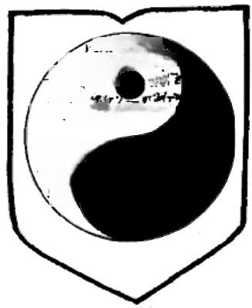
Ek
6 l-icT)-
1-eg-k- --C
E
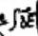

图(4-1)-11 玻尔设计的族徽

再发端于外国，最后引回中国，结果并不比老祖宗高明。这是中 国学术界的悲哀，是对喋喋不休互相攻驳的学术风气的惩罚。代 价是惨痛的。 ——无所不包的易道及其完美无缺的阴阳论，在各 种各样门户之争中，不仅没有发挥成为大众之学，反被推进象牙 塔乃至牛角尖而成为玄学，民间盛行的只是易的衍生物——占卜 之学。

第二节 东方文化的易学渊薮

古人把易列为“群经之首”、“大道之源”、“三玄之冠”、“六艺之
原(本)”,而易也确实当之无愧。易是中华文化的活水源头，炎黄

学子的羊水乳汁。易对中华文化、炎黄子孙所产生的影响，不论是 显现的、潜在的，还是历史的、现实的，都远远超过迄今人们已经给 予的所有评价。随着古易图的大白天下，人们将对易作进一步认 识及深一层开掘，势必把历史的尘埃抖落，在今后很长、很长一段 历史时期，对人类社会产生极为广泛、极为深刻的影响，这种影响 是任何力量也无法抗衡、无法抵挡的。
易能够造成如此深广久远的影响，就在于易的外延实在是无 穷的大而内涵可以无限的小，它包涵万物之理，成为华夏文化的基 本内核，进而深刻地影响了东方文化的发展方向和中华民族的生 活方式，以及炎黄子孙的文化模式、精神面貌等。如若条分缕析绝 非本章所能够尽述。这里我们仅立足于古易图，就东方文化中的 系统观思维走向、客体化价值取向、形象性审美倾向这三个鲜为人 议或者熟得变味的命题，分析成就这三种趋向的本源。从而在易 与东方文化这个悬垂久远的历史与现实的命题中，拓展一条新的 思路——全方位地重新认识易对于东方文化的巨大影响与作用。

一 、易与系统观思维走向
易的认识论是系统观认识论，它是把整个宇宙作为一个大系 统进行观察、思考，并且把这种思维结果凝结成一种悟性认识，浓 缩于古易图。易这种广大开悟的系统观念，奠定了中华传统文化 的基本内核，即系统观思维走向。
毫无疑问，作为观念形态的文化，总是一定生存环境、物质文 明、精神面貌的集中反映。易奠定的系统观思维模式，呈现出鲜明 的东方文化特质。易以无比丰厚的哲理蕴含，对宇宙、社会，思维 的普遍问题，进行了全面地深刻地独特地认识及阐释。它把古人 的意象思维提升到悟性的高度，并且凝聚成华夏民族独有的思维 定势——系统观象数(理)思维，实现了人脑进步史的第一次伟大 革命——右脑革命，从而奠定了人类永远不会被人脑异化物(电 脑)战胜的思维基础，古易图就是其杰作。

易这种大系统的思维模式，代表了人类自身的进步方向。它 一经产生，便成为支撑中华民族精神世界的擎天柱，不仅酿就了华 夏民族的思维定势、潜在意识，而且积淀成炎黄子孙的认识方法、 价值取向、审美倾向，深沉亘久地左右了东方文化的历史走势。深 层地看，它不仅奠定了中华民族的世界观，而且铸塑了整个民族的 基本性格；自然观上的苍凉雄浑气质与悲悯情怀，社会观上的深沉 婉蓄胸境与忧患意识。

1.易系统论与易思维
易在构成自身体系的过程中，自始至终坚持了系统原则，这就 是：从认识自然客体到反映这种认识， 一以贯之地把天人地万象万 物作为一个互相联系的整体，最终在万物这一整体中去认识具体 事物，在具体事物的复杂关系中去揭示整个世界。易的这种系统 观念既是认识论，是古者世界观的反映，又是方法论，是提供给后 人的一种认识世界的思想武器即思维方法。
系统观象数思维模式的历史意义是极其深刻的，它实际上已 经形成的认识方法及其体系，远远超出了现代认识科学所归纳的 普通逻辑与辩证逻辑、认识思维与创造思维、形象思维与概念思 维、右脑思维与左脑思维这些学说所涵盖的总和。例如：今天归纳 出的创造性思维，其中的辐集思维(又叫收束思维)、扩散思维(又 叫发散思维)、逆向思维、求异思维、分同思维、相似思维(又叫类比 思维)等，无一不在易思维中得到了得心应手的运用。因此，易思 维在主体与客体之间的认识沟壑上架起了一座永恒的精神之桥， 在万象万物之间贯穿了一束由此及彼的激光。我们从古易图所浓 缩的认识成果就可见一斑。
所以说，不论承认与否，认识科学中一项神圣而重大的历史使 命已提交给炎黄之子：从理论体系上总结开掘易系观思维模式深 埋之宝藏，重新认识并梳理易思维体系，使之现代化。
这里仅以逻辑学为例同易思维略作比较。与普通逻辑相对应
的辩证逻辑尽管是当代中国经典哲学的主架，也是当代世界认识

学的重要内容之一，但是古者的易逻辑不仅囊括了它，而且远远超 过了它。对此未辟专题作比较分析，可参见本章二节的《道器事物 观》。简言之，易思维逻辑对于揭示人脑的思维样式，较之普通逻 辑与辩证逻辑，更丰富、更真实、更准确。只是由于中国学术史上 易学问题的道器之争、文道之争等，易逻辑的发展被搁浅了，人们 才在现代引渡“西方”逻辑回国。
从认识学理论来说，易系统观思维模式，其支撑点就是易逻 辑。思维模式是人们对外界信息进行接收、思考、加工、反映的思 维定势。这种思维定势是人类在长期历史积淀中自然形成的惯性 认识方法和思维结构。这种把认识客体(认识对象)和认识主体 (人)联结在一起的思维定势一旦形成后，对事物的再认识就能起 很强的先行作用——指导乃至预见作用。对后人来说，即所谓“先 天”、“先验”的作用。 一般的教科书，通常把人类历史上出现过的 思维模式归纳为“三大古典逻辑”,即古希腊亚氏逻辑、古印度因明 逻辑、中国先秦墨辩逻辑。并认为，由于因明逻辑只在佛教高级僧 侣中讲习，墨辩逻辑也随着墨学的荒疏而中止，因而古典逻辑只有 亚氏逻辑沿用至今。辩证逻辑萌发虽古，但发展甚慢，至19世纪 黑格尔与马克思、恩格斯才形成体系。17世纪莱布尼茨首创数理 逻辑，至19世纪成体系。现代逻辑学则出现了模糊逻辑、多值逻 辑、模态逻辑、时态逻辑等分支。亚氏形式逻辑与辩证逻辑是逻辑 学的基本分支。显然，这类逻辑学对人类思维方法的历史和逻辑 形式的认识是不完善的，因为它摒弃了独具特色的易逻辑。
当代以来，特别是易学在国际上热起来之后，人们突然发现关 于逻辑发展史的传统说法很成问题。逻辑学引进中国是近代的 事：1902年严复将英国约翰·穆勒《逻辑学体系——演绎与归纳》 译作《穆勒名学》;1909年章士钊在《论翻译名义》中提出音译log ic 为“逻辑”。难道从所谓墨辩逻辑中止到西方逻辑学引进，乃至 于墨辩逻辑产生之前，中国的思维史果真出现了“断代”与“真 空”?这实际上是典型的西方思维认识的反映，辩证逻辑奠基人黑

格尔对中国古代哲学持轻视态度，就是这种典型， 一个极简单却 长期被中国人自己忘却的问题蓦然出现了：中国人在先秦之后的 古代史中，以及先秦之前的远古时期，认识事物的思维方式是什 么?于是，有学者提出：三大古典逻辑之外，还有古代中国易逻 辑。我们认为，易逻辑是迄今最高级、最完美的一种思维模式。当 然，把它作为一种科学的认识方法，还可以进一步发掘、充实和完 善。易思维模式长期地、牢固地影响着东方文化，墨辩逻辑不过是 易逻辑在春秋战国的百家争鸣、诸子争雄这种特定社会环境中，在 某些方面被墨家发挥运用而已，充其量只是易逻辑中的一支。同 时，易逻辑不仅囊括了现代普通逻辑和辩证逻辑的主要内容，而且 既没有亚氏逻辑那种违背现实思维特点的人为约束，又没有辩证 逻辑那样容易被用作通向诡辩论的桥梁。
易思维是一种大系统的认识方法与知识系统。易系统观内容 丰富，这里借用现代系统论的定义——集合性、相关性、目的性、环 境适应性，对易系统观思维的主要特点略作论说。它的集合性是 最广义的集合性。用易理说，是集合天人地三极之道为一体；从现 代科学分类来说，是融合自然、社会、思维三方面的知识体系为一 炉。也就是说，它的认识对象是整个世界，即把万象万物置于同一 个平面上进行认识。易的这种涵盖本质，决定了“易道广大”而“无 所不包”。它的相关性是“形象”类比的关联性。事物之间的关联 是以寓理于其中的“象”为联系纽带，认识的推进过程是从特殊到 特殊、个别到个别(指一般意义上的特殊、个别)。这就是说，事物 之间只要在某一性质或特征上可以相通，就能构成关联性；用多事 物对一事物进行多角度类比，就能得到这一事物的整体认识。它 的目的性是保和(保真)的目的性。它通过形、道、器的认识方法与 途径，得到对认识对象的全面深刻而又活生生的认识。“理论是灰 色的，生命之树常青”,易认识使其“理论”之树常青，即感性、理性 与物性(认识对象的本质特征)始终是一个整体，而不会被认识所 分割。它的环境适应性是无条件的。易思维是一种感性与理性相

沟通、形象与概念相融合的悟性思维。这种悟性大体是顿悟与旁 通相一致、境界与灵感相一致的参悟。反过来说，掌握了易思维的 方法，它就不受时间、地域以及语种、民族的局限，就能运用自如， 触类旁通，明理悟道，亦即明“万物分殊之理”,悟万物根本之道。
我们之所以提出易系统思维观，在于这种说法有它的现实依 据，即中国人文现实。中国自古以来整个社会的各种文化现象，其 根本情结只能借助易系统观思维才能解开。这里仅以汉文字为 例。中国的汉文字是易系统观思维中唯一没有负面影响的伟大的 人文成果。有人说汉字是中国火药、指南针、造纸、活字印刷之外 的第五大发明。这种说法远远低估了汉文的实际成就，因为它没 有从易系统观思维来认识汉文字的根本特点。
中国的汉文字作为人际交流的基本工具，相对任何语种文字， 具有如下四个方面的绝对优势： 一是自然而然的叠加性。汉文字 是一种信息存量叠加的智能芯片。它的叠加效应有时往往是乘法 效应乃至乘方效应。现代汉语的基础常用字只有3000多个，掌握 了就能读懂今天的一般报刊与书籍。中国现行的国文教学，小学 完成2500个常用字的教学任务。 一般小学四、五年级(大城市更 早)就能读一般报刊。汉文组词是单字的意义组合， 一般不存在重 认问题。因此，从中学尤其高中以后到大学(只有与古汉语有关的 专业除外),重新认新字并不是很多，而主要是从用字方面朝着无 限的广度深度进行新的拓展。汉字的认读是先难后易，这同人随 年龄增长而形成的生理特质相吻合，即记忆同年龄成反比，理解同 年龄成正比。而纯拼音文字的学习进程，正好同人的生理进程相 反。以26个字母起步，入门虽易，但与日俱增的是26个字母无级 组合的单词增长量，不认读就无法使用，因此认读是无止尽的。二 是跨越时空的系统性。汉字是一种稳态元件，它的认读、理解，相 对来说，不受时间、地域和民族、语种的定势所制约。 一旦入门，自 成系统，不受任何人际交流载体的干扰，而且具有极大的兼容性。 三是高速认识的信息性。汉字是一种直觉符号，它单体寓意成音，

对于人的浏览、理解，以及计算机的输人、鉴认，不仅具有快捷性， 而且具有判断性与识别性。四是促进脑力发达的兴奋性。汉字是 一种联想代码，它的外延小(单体字)而内涵大(含意多),读识、理 解的瞬息过程，在大脑(包括未来的智能计算机)里永远是一个多 信息迅速加工并重组的思辩过程。汉文字的这种特点，对于充分 开启脑细胞功能无疑是一种兴奋灶。近年，韩国学者甚至提出，韩 国经济增长率低的人文原因是“排斥汉字，采用朝鲜文字”。汉字 从发声来考究，其科学性更为突出。汉字是四调单音节发声，西文 如英文单词是重音无级音节——单音节至多音节发声，日语单词 是音节加重读(拍节高低)发声。汉字发声的最大优势，就是音节 既简明又丰富，它以元音为主，辅音单纯，拼读简洁，四声定调。此 外，汉字以形定音定义，使其在自身改革方面具有任何以音界义的 拼音文字都无法相比的绝对优势。这也是所谓“国际语”不得不超 出所有的拼音文字而另辟体系的根本原因。
把汉文字放在易系统观及其象数思维的大背景下进行科学考 察，就不难发现，汉文字跟易系统观思维的亲缘关系是显而易见 的。汉文字的特性仅从文字学来考察，可以归结为一点，汉字是意 象合一的结晶。正是由于汉文字具有易系统观及其象数思维的实 质，才使它产生永恒的生命力与魅力，这种魅力已经开始引起一 些有识之士的注意(遗憾的是外国人更敏感些)。日本有学者指 出：“没有哪一种文字能像汉字那样具有系统性和逻辑性。汉字是 一种只需要用眼睛看就能思考，即语言不同也能理解其意思的唯
一的一种文字。”
因此，汉文字在漫长的历史长河中，没有像古埃及的圣体字、 巴比伦的楔形文字、中美洲的古玛雅文字那样最终成为历史陈 迹，而且，它为全世界认同只是时间问题。当然，这需要对汉文字 进行科学化的大整理。这些是题外之话，只能另论。

2.易逻辑与亚氏逻辑
全面论说易逻辑，需另写一本专著,这里只能简述易逻辑的

基本特点。认识易逻辑的基本特点，只有把它放在同亚氏逻辑相 比较的地位上，才能较为简明地把握它。因为，亚氏所确立起来的 形式逻辑， 一直作为“关于思维形式及其规律的科学”进行讲习，从 而为世人所熟悉。
亚氏逻辑即传统的形式逻辑，是被恩格斯称为“最博学的人 物”亚里士多德在集古希腊思维学说大成的基础上，总结、归纳、提 炼成的以演绎法为主的一种思维学说。17世纪，英国的弗兰西 斯·培根进一步研究归纳法并纳入其中。以后，历代学者进行了 不间断的规范。所以，亚氏形式逻辑具有极大的优势。
亚氏形式逻辑尽管已经成为一个完整的理论体系，但并不是 尽善尽美，其中有些说法并没有完全真实地揭示出现实生活中具 有社会属性的人的思维特点。这里不准备深入讨论，单从这一逻 辑模式被命名为形式逻辑略探其病。亚氏的逻辑思想集中体现在 《工具论》《形而上学》(后者是中译名)之中，他认为形式高于一切， 还称这种学说是建立一切知识系统的“工具”。因此这本书应当译 为《认识工具论》。18世纪，康德首先使用形式逻辑，他认为这一 逻辑仅仅是研究形式而完全撇开了内容，这同亚氏相合。形式逻 辑之名就这样沿袭下来。随着辩证逻辑的成熟，恩格斯从反面再 次肯定了这一沿革：“辩证逻辑和旧的纯粹的形式逻辑相反。”(《马 恩选集》第三卷P545) 近代以来逻辑学的内容不断充实，形式逻辑 之名也日益暴露出问题：从严格意义上讲，只有莱氏首创的数理逻 辑才是真正的形式化的逻辑；从宽松意义上讲，诸多逻辑包括三大 古典逻辑都是形式逻辑。如果以辩证逻辑为对立来看形式逻辑的 形式，则包含表象、相对存在、静止态等意思。因此，现代又提出用 传统逻辑、普通逻辑来替代原名。为解决名实与习惯的矛盾，我们 不妨称之为亚氏逻辑。
逻辑思维通常被认为是从理性高度来认识外部世界和反思内 心活动的思维形式及方法。亚氏逻辑是建立在概念、范畴即语言
形式上的思维方法，这就同实际思维状况有出入：在原始思维或初

级思维中，必然存在直觉思维；在高级思维与现代思维中，必然存 在形象思维。为此，有的学者立足于形式逻辑的思维活动样态，提 出它属于外延型逻辑，这样也就能够把古代中国逻辑模式区别为 内涵型逻辑。这种界定虽然较“形式”更为准确，但表意不直接也 不通俗，还存在一个小毛病：亚氏逻辑的最大优势在于借助概念即 定性法把推理活动程式化、简捷化，从而提高了思维的效率；但从 定义上说，概念更接近于内涵而不是外延。当然，把这一问题解释
清楚后，也不是不可以。
立足于思维本身，易逻辑与亚氏逻辑的根本区别在于：从本质 看，亚氏是因果逻辑，易是关联逻辑；从方法看，亚氏是程式逻辑， 易是类比逻辑；从形式看，亚氏是单一逻辑，易是复式逻辑；从进程 看，亚氏是线性逻辑，易是三维逻辑；从中介看，亚氏是概念逻辑， 易是直觉逻辑；从特色看，亚氏是抽象逻辑，易是形象逻辑；从结果 看，亚氏是理性逻辑，易是悟性逻辑；从功能看，亚氏是实用逻辑， 易是本体逻辑。当然，这些区别只是就两者的主要倾向性相比较 而言，在相互区别中还有互相渗透的一面，即你中有我，我中有
你。
亚氏逻辑的主要特点就是：它以主体人的认识为出发点，并始 终坚持一个统一的认识方向与标准，即定性的原则，借助抽象概念 为主要中介进行推理，通过线性思考推进认识向纵深发展，通过比 较思考推进认识向横面发展，在这个思考过程中，以属性大体相同 来对认识对象进行分类或归类，也就是从诸多个性归纳出共性，从 某种已定共性去推演个性，最后得出意义确定的概念化的理性结 论。显然，这种认识方法是实用主义的思维模式，是一种为我所用 的生活逻辑的必然产物，因而具有鲜明的功利性，高度反映了高智 能人类认识自然是为了改造自然、征服自然的心理定势。由于这 一逻辑模式是以大众的、本能的共识为基础，因而不需要任何人去 特别创造，所以说亚里士多德只是总结、归纳、提炼了人们的认识 特点。亚氏逻辑在认识的简明、快捷、确定、实用上具有极大优势，

这是它的生命力所在，也是它亘古长存的本质原因。如果在认识
易逻辑的同时试图去贬低它，是不明智的。
易逻辑则不然，它是一种客体化的完全是为认识本身服务的 思维方法，是人类高智能思维能力的反映，它可以超越狭隘的认识 主体以及唯我的功利目的，是对自然万物进行客观认识的反映。 易逻辑以认知客体为出发点，在认识过程中有不同的认识方向与 标准，即有共通规律与本质属性、个体功能及基本原理，借助直觉 认识为推理中介，以某种相通之处进行由彼及此的取类、由此及彼 的类推、由一及众的类象，并且在整体中思考、在比较中思考，全面 推进认识朝纵向、横向发展，从而得出多方面的具体的形象化的悟 性结论。这种结论在“道”的认识方面是描象的，在“器”的认识方 面是形象的。
为进一步把握亚氏逻辑与易逻辑的区别，不妨以人为例进行 实用比较。从亚式逻辑出发，人这一概念界定为“能制造工具并使 用工具进行劳动的高等动物”。这一概念的形成，无疑是人对“人” 自身区别于其他“东西”的基本性质不断进行认识并逐步完善的结 果。亚氏逻辑在概念之下只有内涵与外延两种认识。内涵是“一 个概念所反映的事物的本质属性的总和，也就是概念的内容”;因 此人的内涵就是其概念所指的内容。外延是“一个概念所确指的 对象的范围”,因此人的外延即古今中外的人，其中包括男女老幼 的人。这样，人就有了在万物中的定位， 一个概念化的定位：动物 界(kingdom of animal)动物门(Phylum of animal)脊椎动物亚门 (Vertebrata) 哺 乳 纲(Mammalia) 灵 长 目(Primates) 人 科
(Hominidae)。
如果从易逻辑出发认识“人”就大不一样，因为它的认识是立 足于本体即认识对象本身。以阴阳论而言，人同万物的基本性质 一样，是阴与阳的对立互补；以化生论而言，人同万物的繁衍进化 规律一样，是生与死的周而复始；以器用论而言，人具有区别于万 物的独特功能、作用及原理。反过来说，人分男女是阴阳论，如动

物、植物的牝牡、雌雄；人分父母是阴阳器用论，如生物皆有阴阳交 合；人分长幼是阴阳生成论，如万物皆有成长过程；人有生死是阴 阳变化论，如万物皆有繁衍进化；人分奸诈正直，是阴阳类比法，如 万物依人用而论，皆有善恶、利害；如此等等，从各个不同的角度认 识并反映出人的自然属性、社会属性以及客观功用。
显然，易逻辑是一种实体逻辑。“形而上者谓之道，形而下者谓 之器”中的形，即指这种实体。在这里，人始终是一个活生生的形 象，最后的结论是一个被类比成各种事物的悟性形象。在亚氏逻 辑那里，人则被抽象成一条条由语言文字匡定的理性概念。用易 逻辑来否认亚氏逻辑，或者用亚氏逻辑来贬损易逻辑，同样大错特 错。因为两者各有千秋，只应相得益彰。

3.道器论与亚氏逻辑
亚氏逻辑是一种实用逻辑。它作为一种理论体系引进中国较 晚，但作为实用思维方法，则具有产生的必然性和原始性。从这一 点来看，亚氏逻辑应当早于易逻辑。但现有史料揭示的是，作为系 统的思维模式，易逻辑又确在亚氏逻辑之前。这是谜一样的问题， 它至少可以说明一个问题：易是创易者有意识留给后人的礼物。 人的自身发展，使人走出纯自然界而成为能够认知自然的认识主 体，成为事实上的自然万物的主宰。人走出自然，使自然界发生重 大变化，即分成主体与客体。这种变化是人类自身在长期进化中 逐步形成并日臻完善的，也是人类自我意识的开始，“在它身上自 然界达到了自我意识，这就是人”(恩格斯《自然辩证法》P18) 。从 此，人就把自然万物作为认识对象，即客体，进而把人自身也作为 认识对象。这样，人的自我意识就同认知相联系。人类为了赢得 生存，赢得较其他万物更好更优越的生存，所以必须认识生存环 境。这种认识从人的意识本能来看，必然打上实用性、功利性的烙 印，即为我所用。因为客观的生存环境对任何生物都是平等的，适 者才能生存，优胜才能发展。人的这种实用主义思维方法的积淀， 通过古希腊亚里士多德的归纳、总结，提炼成一种实用性的、程式

化的、概念化的思维模式。这种思考、推理的认识方法，亚氏不总 结它，后人一样会总结；外国人有这种思维方法，中国同样存在。 如果说中国人是从亚氏逻辑介绍进来之后才有这种思维方法，无 疑会引出更多更荒唐的结论。
随着对思维方法的重新认识，出现了中西文明溯源的比较说 法：中国科技不发达的文化症结在于中国天人合一的传统文化和 主客混沌的思维模式，西方科技发达及西方现代文明的危机在于 西方天人相分的传统文化和主客对立的思维程式。并因此得出结 论：挽救西方文明，只能走西方文化向东方文化回归之路。的确， 中国科技尤其是自然科学自16世纪以后逐渐落后于西方，而“公 元前1世纪到公元15世纪，在应用自然知识于人类需要方面，中 国远比西方领先”(李约瑟),但以此推断中国文化的内核是主客混 沌的认识论，甚至于在近代以前中国不存在主客相分的认识方法， 那就大错特错了。
中国的主客相分离的认识论，或者说类似于亚氏逻辑的适用 的思维程式又是什么呢?这就是道器论。易理有三大规律：阴阳世 界观，万物化生观，道器事物观。道器事物观不仅类似于亚氏逻 辑，而且比它更高明。我们之所以这样说，就在于它是更为高级的 思维程式，更高级地体现了人类的高智能属性，亚氏逻辑是单一逻 辑，易逻辑是复式逻辑，它包含了比亚氏逻辑更高明的适用逻辑， 这就是道器事物观，或说事物道器论。
作为认识事物的方法论，亚氏逻辑是两分法，道器事物观是三 分法。也就是把认识对象分成形、道、器三个方面：把认识对象视 为形——形质；使认识方向朝两个方面发展——形而上为道，即属 性认识，从这里周及万物再抽象而有共通规律；形而下为器，即器 用认识，从这里深人形象去认识其功能与作用，进而认识它的原 理，最后据此去形象地仿造、复制器具。换句话说，亚氏逻辑是把 认识对象视为一个具体的事物，在认识、推理过程中抽象出一个特 定的概念，这个概念分成两个认识方面，即内涵与外延。道器论的

“三分法”则以“形”为认识的着眼点，全面展开了对事物的认识。
为了通俗易懂地阐述易理道器论，不妨用现代哲学的通用语 言来解释：形——形质，是认识对象，大体上相当于事物、实体，指 有形有象的物质或能够反映一定本质的现象。道—-规律，是对 认识对象进行抽象认识的思维结果。器——-器用、器物，是对认识 对象进行具体认识的思维结果。虽然这样解析并不一定很合易 说，但道器论就可作通俗的解说了。这就是：立足于具体事物的形 体、外表、现象，进行根本属性的认知，就能得到本质规律方面的认 识，包括事物的个性认识与共性认识；进行具体功用的认知，就能 得到各自特征方面的认识，包括事物的功能、作用及其原理的认 识，显然，任何事物一旦经过这种形而上、形而下的道器思考，所 得到的无疑是最为完整的认识。这时的“形”被认识得淋漓尽致、 毫无疏漏，而且“形”又没有被肢解。
易奠定的系统观思维模式，无疑被中国人继承下来了。对此， 只要略晓中外天文星相知识就能恍然大悟。西方星相是静态具体 观的成果，他们以某星座的布局像什么(相似)来命名。中国星相 则完全是动态系统观的典型之作，四方星宿的命名就是综合了周 天星相的四方平衡、出没时间、流经方位、季节特点、天地对应等因 素的产物。至于四方星宿是否像龙、虫、虎、雀并不重要，“似”也 好，“不似”也好，就在于凭藉想象来勾勒出天人地共通的图形。周 朝后期的春秋诸子争雄，无一不援易以为说，无一不打上易思维方 式的烙印， 一点也就不奇怪了。因此，不论怎样评价它对东方文化 的深远影响，乃至对世界文化的过去和未来的影响，都不会过份。
当然，易的系统观思维定势(在易理中就是天人地共通学说) 也带来了负面影响，这就是：为封建社会的政治观“天人合一”提供 了理论拐杖，为其伦理观“纲常之道”奠定了思想定势。与此同时， 易系统观同阴阳论融合，还为封建地位观“阴阳卑尊”提供了繁育 母体。“天人合一”与“纲常之道”,以及“阴阳卑尊”可以说是中国封 建社会漫长得不可思议、封建伦理观念牢固得不可思议的文化症

结。至于中国科技与自然科学在封建社会中后期日趋落后于西 方，虽然同“文化症结”有重要的关系，但决不是最根本的、全部的
原因。

二、易与客体化价值取向
易的认识论是客体化的认识论。易把万物(包括人自身)当作 认识客体，并立足于客体本身进行客观的认识，从而得到关于万物 自身原理与基本规律的本体认识，因此“易与天地准”,而不被人的 功利需要所左右。易这种把人连同自然万物一起客体化的倾向， 奠定了中华传统文化的功用观念——客体化价值取向。
易的客体化价值取向同系统观思维模式融为一体，被儒家改 造后引入中国封建社会并成为正统文化，最后发展成殃及中华数 千年而不绝的潜流祸水，其中最为集中的是天人合一的政治伦理 之道，体用合一的唯上治学之道。所以，要认识易与中华文化的渊 源关系，首先就必须对易说本身特别是第一部通行的解《易》之书 廓本正源，即还古易说之本来面目，正古易图之真正意蕴。

1.《易传》的写作手法与易认识论的价值取向
易成说至《经》《传》问世有一个相当长的过程，汉代合二书而 成为通行本。《易传》对古易说有辑佚录传之功。但是，编撰者在成 书过程中，写进了自己的理解与参悟，并对自己的主观倾向进行了 强烈的宣教鼓吹。尽管这种掺杂是瑕不掩瑜，但是易的本体观与 编著者的适用论被融为一体，致使本不属于古易说的东西塞了进 来，遗害千年。在《易传》中，易说本体观与编著者的适用论交互结 合成非驴非马的杂说，这种杂说同古易之论、古易图之法大相径 庭。《易传》中的杂说之所以如同骡子一样实用而顽强，就在于《易 传》的编撰者们承袭了孔子的读易之法——“观其德义耳”,对易的 本来之义进行了阐释、发挥、引申，名日“微言大义”,其实是离经叛 道，对易进行了适用主义的改良与改造。其后果是；《易传》对后世 易学研究产生了巨大的误导(详见《导论·三》)。从改良与改造的

本身来看，其实质就是价值取向客体化，或者说价值取向被异化或 功利化。儒家学说之所以能够成为封建社会的官家文化、正统思 想，就在于儒学本身价值取向的客体化：立说的功利性一传道的功 利性←入世的功利性。学问的价值性在社会上必然带来功利。但 学问本身，指科学意义上的学问本身，不应直接用作仕途上的功利 工具。古今中外屡屡有献身科学的学子，就是如此。自然科学如 是，社会科学也理应如此。应当说明的是，《易传》的编撰者我们认 为是孔儒，即包括孔子在内以及同观点的门生(但不包括以后的儒 生),他们对易说进行了微言大义性的阐释。这在《象》与《系辞》中 尤为突出。
(1)《象传》的“微言大义”
《象》名为解象——“释此卦之所象”也，但实际上是借解本经 六十四卦卦象来宣传说教孔儒之论，即阐释为人之道——如何做 君子的道理。《象》解本经，通篇64卦次，其中53卦是直言“君子” 为人处事立身治世之言；其余11卦则是借“先王”、“大人”之事来 讲王者之道。例如比：“先王以建万国亲诸侯”——先王用到处建 立诸侯国来使诸侯亲近服从自己；又如剥：“上以厚下，安宅 — 居上者要用厚待下人来使之安居乐业。《象》全篇关于君子之道的 说教自成体系，是编著者精雕细刻的杰作。开篇四卦，乾坤为始， 屯蒙为继，就旗帜鲜明地提出了解象的主旨：乾，“君子以自强不 息”,坤，“君子以厚德载物”,这是入世修身说——入世需修身，修 身为入世；接着是屯、蒙，“君子以经纶”、“君子以果行育德”,这是 人世态度——入世要立经纬之志，德既立而行必果。屯蒙之下，不 仅从各个方面论君子之道，而且细致入微：讼，“君子以作事谋始”
—谋事之道；小畜，“君子以懿文德”——-涵养之道；履，“君子以 辩上下定民志”——察民之道；大有，“君子以遏恶扬善顺天休命” ——治理之道；临，“君子以教思无穷容保民无疆”——教化之道； 贲，“君子以明庶政无敢折狱”——务政之道；无妄，“先王以茂对时 育万物”—一适时之道；大畜，“君子以多识前言往行以畜其德”

——借鉴之道；晋，“君子以自昭明德”——自荐之道；益，“君子以 见善则迁，有过则改”——修身之道；萃，“君子以除戎器戒不虞” 预防之道；革，“君子以治历明时”——顺时之道；如此等等。 全篇收尾的既济、未济两卦，为整个君子之道留下一个回味无穷的 提示：尤见编著者的苦心孤诣：“君子以思患而豫防之”,“君子以慎 辨物居方”—-—要有忧患意识，事先考虑预先防范；要审慎辨认事
物进行抉择乃至居处。
《象》以解本经六十四卦成为完整的修身入世之说，显示了编 著者超凡的解卦才华。也正由于其解卦的高明，这种明显主观化 的解易学说，才使数千年来的后学视之为易的本体说内容，使本来 很简明的《易经》开始变为天书。
《象》篇作者解卦的超卓之术，粗略归纳有如下九种方法。
一是援引《经》辞，加以发挥来解卦，如坤、谦等。《本经》诸卦的 卦辞直言“君子”、“大人”之类并不多，共十来卦，而其中多是“利君 子贞”、“利见大人”一类的断辞。坤，卦辞有“君子有攸往，先迷，后 得主”之言——君子求进取，开始迷茫然后得主。这显然是取譬说 卦。卦辞言“君子”者还有谦：“谦，亨，君子有终”——谦逊，顺畅， 君子有好的结果。因此，《彖》解析为：“谦，尊而光，卑而不可逾，君 子之终也”;《象》解为：“君子以衰(póu) 多益寡，称物平施”———取 多补少，均匀发放。把谦的卦名意义与卦辞连缀起来，似乎是沿本 经卦辞说卦；但从卜筮角度看，仍像是取譬说卦。类似者还有 《乾·九三》《未济·六五》等。
二是再释《彖》辞，加以发挥来解卦，如大有、同人等。大有卦： 《彖》说“应乎天而时行”———顺应天道，适时而行；《象》说“君子以 遏恶扬善顺天休命”。从《彖》到《象》,同立足于顺天，前者是客体 化认识，后者是主体化认识，即把主体对善恶、是非的态度立场冠 以顺天应时。顺天休命，只要再释一下“天”,孔子诛少正卯也就成 了顺天适时的美善举措。
三是取譬卦名，加以发挥来解卦，如井、需等。需卦，“云上于

天，需；君子以饮食宴乐”。需的卦象本义是等待，云聚天上是将要 下雨之象，因此《象》引申为：君子暂不被用时，就应注意保养以待
时机。
四是模拟卦画，加以发挥来解卦，如颐、升等。升，是借其物象 解卦：升卦上坤为土，下巽为木(且为阴木)。木萌发于地下，外观 仍为阴象(含阳于内的阴象);萌发后必向上生长，又为“升”象。因 此，《象》说“地中生木，升；君子以顺德，积小以高大”——自然现象 被比喻成君子用不断的自我修养来形成高尚的品德。
五是拓宽卦义，加以发挥来解卦，如震、履等。履卦，本经卦辞 说：“履虎尾，不喹(dié)人。”本意是踩着了老虎尾巴，虎没咬人，因 此是吉利之象，判词为“亨”。然而《彖》解为“履帝位而不疚，光明 也”,这是一变，老虎几乎变成了人；《象》解为“君子以辩上下，定民 志”,这是二变，老虎不咬人或人未被虎咬，变成了人不被虎咬的道 理所在。
六是客体互换，加以发挥来解卦，如师、旅等。师，本经是以率 众出师为譬，卦辞说：“师，贞，丈人吉，无咎。”——出师前占卜，需 “丈人”才吉利，无过错。《彖》解析为“师，众也”,出师有名，从而“民 从”;《象》解为“君子以容民畜众”,把率军出师发挥为团结容纳民 众之道。
七是即事喻理，加以发挥来解卦，如噬嗑、无妄、涣等。噬嗑 卦：“先王明罚敕法”——明法昭告之道。无妄卦：“先王以茂对时 畜万物”——顺应自然之道。涣卦：“先王以享于帝立庙”——祭祖 聚民之道。
八是拈来他说，加以发挥来解卦，如大壮、兑等。大壮卦：“君 子以非礼弗履”——同孔子之言如出一辙，“非礼勿视，非视勿听， 非礼勿言，非礼勿动”(《论语·颜渊》)。兑卦：“君子以朋友讲习” ——孔子有“学而时习之，不亦悦乎；有朋至远方来，不亦乐乎”之 说(《论语·学而》)。
九是反用卦辞，加以发挥来解卦，如明夷、蹇等。明夷，是日没

地下之象，即光明被夷没，故本经卦辞为“利艰贞”。《象》反用其意： “君子以莅众用晦而明”——韬光养晦之道。蹇，指“足不能进，行 之难也”,本经卦辞有“利西南，不利东北”之言；后天八卦方位中西 南为坤地，东北为艮山，跛足者平地易行而山地难行。《象》反其意 而用之：“君子以反身修德”——用艰难困苦磨炼自己，从而达到修 身立德的目的。
如此解《易》而成定见，也就难怪古易说尘堙数千年，更难怪清
初图书辨伪说气壮如牛。
(2)《系辞》的“微营大义”
《系辞》是第一部易学概论，在易学史上具有功及《易经》的地 位。它完冠了卜筮易，搜辑了不见于《经》的古易说，促使易的主流 从卜筮为用走向哲理为学。但编著者在辑说立言中，同样倾注了 强烈的主观意识与功用思想，以致经世致用之说教贯穿《系辞》全 篇。由于编著者在易学、文学诸方面有极高的造诣，因此这种附加 被后人当作易本体论，甚至被发扬光大，而使古易及其易图之说沉 湮于浩瀚易海。
《系辞》编著者孔儒主要是通过“微言大义”来阐发易说。仅以 《系辞》中冠以“子曰”——即所谓孔子解说的内容来看，微言大义 有三种情况：实实在在的微言大义；介乎实在与牵强之间的微言大 义；牵强附会的微言大义。
首先看实实在在的微言大义。如解否卦：“子曰：危者，安其位 者也；亡者，保其存者也；乱者，有其治者也。是故君子安而不忘 危，存而不忘亡，治而不忘乱。是以身安而国家可保也。易曰：其 亡其亡，系于苞桑。”《本经》否卦九五爻辞的原意简单明了：危险， 危险，系在苞桑之上。孔儒从中解析出治国之道，应该说这就是正 宗的微言大义。又如解噬嗑卦。“子曰：小人不耻不仁，不畏不义， 不见利不劝，不威不惩；小惩而大戒，此小人之福也。易曰‘履校灭 趾，无咎’,此之谓也。善不积不足以成名，恶不积不足以灭身。小 人以小善为无益而弗为也，以小恶为无伤而弗去也，故恶而不可

掩，罪大而不可解。易曰；何(荷)校灭耳。凶。”《本经》噬嗑卦，从 初九爻到上九爻，确有罪错从小到大而刑罚由轻至重之意，这是真 知灼见。但指定对象为“小人”,则与“刑不上大夫”如出一辙。
再看看介于实实在在与牵强附会之间，以及完全是牵强附会
的微言大义。
一如析解卦：“易曰：公用射隼于高墉之上，获之。无不利。子 曰：隼者，禽也；弓矢者，器也；射之者，人也。君子藏器于身，待时 而动，何不利之有?动而不括，是以出而有获，语成(备)器而动者 也。”《本经》解卦上六爻说，王公在高墙上发箭射隼，射到了，没有 不利。“孔子”这种微言大义的解释可以说是介于真知灼见与牵强 附会两者之间。射隼而获，即在高墙上射得，或在高墙上获得，如 此而已。如果一定要再找一个什么说法，可以推演出许多合乎情 理的“解释”,而本经爻辞原意并非一定如此。这是孔儒读易的诀 窍之一：推演大义，似是而非。
二如解中孚卦、同人卦：“鸣鹤在阴，其子和之；我有好爵(酒 杯),吾与尔縻(靡，尽)之。子曰：君子居其室，出其言善，则千里之 外应之，况其迩者乎?居其室，出其言不善，则千里之外违之，况其 迩者乎?言出乎身，加乎民。行发乎迩，见乎远。言行，君子之枢 机。枢机之发，荣辱之主也；言行，君子之所以动天地也，可不慎 乎?同人，先号吡而后笑。子曰：君子之道，或出或处，或默或语， 二人同心，其利断金。同心之言，其臭(嗅)如兰。”《本经·中孚》爻 辞的意思简明：鹤鸣叫而相互唱和，我有好吃的，与你同享。《本 经·同人》是借兴师用兵来说卦，其九五爻辞“先号吡而后笑，大师 克相遇”,是接着攻城不克(九四)说的：大军克敌后相遇在一起，大 家先是号跳大哭，然后放声大笑。经孔儒这么一阐发，本来毫不相 干的两卦爻辞就紧密相连。如此读易，何患无辞?这是孔儒“微言 大义”读易的诀窍之二：借题发挥，离辞阐义。
三如解节卦：“不出户庭，无咎。子日：乱之所生也，则言语以
为阶(台阶)。君子不密则失臣；臣不密则失身；幾事不密则害成。

是以君子慎密而不出也。”《本经·节》是水盈泽上之象，因而以节 制、固守之意构成说卦之辞。初九爻辞分明是占卜推理：(此爻从 占卜看，初九是阳爻当位)就像水不出泽一样，只要人不外出就无 灾祸临头(或者：水不出泽就没有过失)。孔儒却从中推究出祸从 口出、守口如瓶之训，当然，从封建帝王与臣属的关系来看，倒也是 金玉良言。但是，这里毕竟是以解卦辞为前提。由此可见，孔儒读 易的决窍之三是：略借微辞，肆言大义。其实质是一种先入为主的 读书之法。
四如析解卦爻辞：“子曰：作易者其知盗乎?易曰：负且乘，致 寇至。负也者，小人之事也；乘也者，君子之器也。小人而乘君子 之器，盗思夺之矣。上慢下暴，盗思伐之矣。慢藏诲盗，冶容诲 淫。易曰‘负且乘，致寇至’,盗之招也。”孔儒为什么会解析出“小 人”与“君子”来呢?后人读《经》解易，往往从爻与位的关系去寻究 爻辞义的卦画原因，即从占卜角度找出文辞与占算的本源关系。 这里是爻不当位——阴爻居阳位，因而阴爻比成小人，阳位比成大 车。仅从爻辞来看，原意是：带货(九二说“获三狐，得黄矢”)乘车， 十分显眼，以致招来强盗。显然，强盗是见财起心，是冲着车上之 货来的，而绝不会因为小人乘车才抢，君子乘车就不来抢。当然， 君子有强兵悍将护卫，强盗明知占不到便宜，是不会来干赔本买卖 的。孔儒一发挥就成了小人乘车等于引诱盗贼，女人打扮等于招 人淫荡。如此推论，显然是颠倒主次，文过饰非。这是孔儒读易的 决窍之四：借辞引申，小题大作。应该看到，孔儒之言从生活哲理 来看，有一定的道理，但作为《解·六三》的解说，则相差太远。
五如解咸卦。“易曰：憧憧往来，朋从尔思。子曰：天下何思何 虑?……日往则月来，月往则日来，日月相推而明生焉……精义入 神，以致用也；利用安身，以崇德也。过此以往，未之或知也。穷神 知化，德之盛也。”咸是男女交感之卦，《周易正义》解说透辟：“此卦 明人伦之始、夫妇之义，必须男女共相感应，方成夫妇。”咸卦爻辞 全部是讲男女交感，卦辞“憧憧往来，朋从尔思”即：依恋着频频来

往，伴侣顺从你的意见。但是，孔儒却阐发出许多“微言大义”:天 下有什么思虑的?……日月相推，寒来暑往等等，说这些事就为了 最后的说教——人精研道义，深入神理，是为了用；而有利于施用， 是为了建立功德；超出这种境界之外，未必就能知了；能够穷尽神 奇、通晓变化，是功德之最。这是孔儒读易的决窍之五：借理升华， 花样翻新。
六如《系辞》论理。“天地之大德日生(生成);圣人之大宝曰 位。何以守位，日仁；何以聚人，曰财；理财正辞、禁民为非，曰义。” 天地之大德日生，“生生谓之易”,“乾为大生，坤为广生”,这是自 然之象，客观之理，是万世不易的真理，无可挑剔。关键在于以此 为前提引出了圣人之宝位以及守位之法。这同天地“生生”之大德 何干?前者是自然规律，后者是人世行为。作者如此类比，其实就 是要把人为之道说成天地自然之理。这就是孔儒“微言大义”读易 的决窍之六：借易类比，别有用意。以如此手法来阐述易理，在《系 辞》中信手可拈。
其实，《传》解《经》之误，还有一个极简单的事实。近几十年来 甲骨文考古研究取得重大突破， 一个自《左传》而下的千古定论 ——“元、亨、利、贞”为“四德”(《襄公九年》)的说法完全错了，应 该是“元亨，利贞”,为兆辞。因此易家早就指出，以往一切解《经》 之书都得重写。
孔儒，包括孔子，借易——借编撰《象《系辞》进行了无孔也入 的渗透性“宣教”。《文言》《彖》《说卦》序卦》《杂卦》诸篇中也有同 样的情况。关于《易传》的这种“宣教”,李镜池在《周易探源》中对 此进行了彻底的考证性批评。应当指出：孔儒们阐发的微言大义， 确实有不少是钩沉显微之论，如果撇开解《易》而言，可谓真知灼 见。但从解《经》来看，牵强附会、似是而非之处太多，特别是从功 利性目的出发，简单地把易道自然之理进行为我所用的加工，使之 成为经世致用的儒学大道，甚至把易道的天人地三极共通观也阐 发成“天人合一”的为王者所立之言，就有点近乎荒谬了。因此孔

儒解易之法不可不予以揭示，否则古易说的翳障难除。

2.古易说与“天”认识的价值取向客体化
自从人类以特有的认识能力独立于大自然，天与人的关系就 成为人类最古朴、最根本、最深奥的永恒命题。入与“天”的关系最 为密切又最为神秘，这种关系既在咫尺之间，又是天壤之别。“天” 不仅同自然变化息息相关，同人们生活息息相关，而且时时刻刻相 见，年年岁岁相似。但是，认识“天”迥异于认识地与人，迥异于认 识地上万物。对于地及其人与物，人们可以运用一切感知手段来 考察、剖析；对于“天”,却只能观察而不能企及，只能推究而不能穷 尽。因此，古人对“天”的认识，冥冥中首先是感觉、发现“天”与 “人”存在一种联系，即“天”对于人生存的环境、大自然有一种必然 影响；随之，这种认识活动就逐渐由自发走向自觉。
在自觉认识“天”的漫长过程中，古人的认识首先是对天之本 体的认识，再是对天与地之本体的认识，然后才是对天与人(社会 人)之关系的认识，通俗地说，就是：先探究出“天”本身是什么;再 探究出天变影响地变是为什么,这个地包括人，即生存在地上的作 为自然物的人。只有完成了这一共识——古人所能认同的对“天” 的认识，才会把认识的天理即自然现象、客观规律，赋予现实人事 (社会现象、人为事理),从而产生推天道论人事之说，也就是人格 化的“天理”。从人的认识论来说，这就是“天”的本体认识的价值 取向客体化，即对天的认识不再是为了认识天本身，而是为了人之 用。这种为了使那些关于天的共识适用于人事需要，即人事天理 化，就是“天人合一”之论。中国东周与古希腊的天人之论，就是如 此。
在中国，“天”作为一个哲理命题提出来，肇始于易。这一命题 一经提出，就成为中国思想、哲学、政治、伦理诸领域的主宰课题。 从进入有文字记载的历史以来，易说之始盛是在周朝；纵观中国文 化的首次鼎盛也是在周朝，而且是以周朝后期的诸子百家争鸣为 标志。因为这种偶合——从认识论来说是历史必然，诸子论辩的

重大内容，无一不涉及易的这一哲学命题———“天”。
(1)“天”与诸子之辩：易说是百家争鸣的前导
纵览上自老子、孔子下迄韩非子，历时200多年的诸子关于天 人关系的论辩，我们认为：诸子立说论辩，是在易说本原理论已经 广泛深入人心的基础上产生的。从思维逻辑来看， 一个重大的命 题从酝酿到提出，总有一个由自发发问到自觉提问的过程，最终形 成一个合理的命题；命题从提出到论证，又必然沿着从大到小、从 粗到细、从正到反、从总到分这样一条认识路线，在古代直觉思维 的条件下，中西文明概莫能外。中国的天人关系命题也是如此。
自东周开始，围绕天与人的关系展开了激烈的论争。只要对 这种论争进行梳理，从脉络上把握其认识线索，就能充分证明易的 天人共通说远在东周诸子之前就已经形成，诸子的天人论辩只是 易说天人共通观的再认识，进而就能证明古易图所昭示的天人共 通之理早已成熟。天人关系的理论探索大体上是这样一条发展线 索：始于易说的天人地共通，经过诸子百家天人关系大论辩，至西 汉董仲舒形成正统的天人合一体系。按诸子生卒年排出诸子天人 关系论辩的时间表，就很容易把握天人关系哲学命题的论辩发展 轨迹：由宏观探求客观规律走向中观、微观，乃至主观认同；由立足 于自然万物，走向以人为核心；由本体的认识论即“是什么”,走向 适用的认识论与方法论，即“应怎样”;由悟性表述即模糊的意会的 语言表述，走向逻辑的即概念化的表述。
诸子从社会、伦理、政治角度论说天人关系，首起孔子与邓析 子等。孔、邓所谓的天人关系是天与命的关系。孔子(前551一前 479)的“天命”论是正命题。邓析子的“天于人无厚”论是反命题， 他认为命与天不相关，天不会有意识地厚待、恩赐人(参见《四库全 书总目·邓析子》)。孔子、邓析子首论天与人，而且作为成熟的正 命题或反命题提出来，这只能说明一点：在此之前，关于天与人的 根本关系问题已有认知，并形成了共识，这只能是古易说。
再起论说天人关系的是墨子、杨朱和子思等。墨子(约前480

一前420)的“非命”论，所言仍然是天与命的关系，而且是直接针 对孔子天命论的反命题。他认为所谓天命是王者编造出来愚弄老 百姓的鬼话，“命者，暴王所作。”(参见《墨子》非命、非儒篇)子思 (约前483一前402)即孔级，是孔子之孙。子思发挥了孔子天命 说，把天命与人性结合起来，提出了“天命之谓性”,人只要“存诚尽 性”,就可以进入“至诚通天”的境界(参见《中庸》)。子思把天人关 系引向人性问题。这既是孔子天命论的分命题，又是天人关系总 命题中新的分命题。子思人性说在天人关系论辩中开辟了新的课 题，这以后就有了孟子、告子、荀子在人性问题上的论争。
天人关系论辩继墨子之后，第三起是杨朱与宋研(xíng)、尹文 学派。杨朱与宋、尹的文献资料很少，但在天人关系命题的逻辑发 展中有特殊意义。杨朱(约前395—前335年)的学说很有影响， 孟子《滕文公》说；“杨朱、墨翟之言盈天下；天下之言，不归杨则归 墨。”杨朱讲的是“轻物重生”论，既天人关系的直接命题，又可视为 延伸命题。他反对迷信鬼神，提出“全性保真，不以物累形”——保 护、成全生命本质的东西，不要因具体东西拖累自在本身(参见《淮 南子·汜论训》)。宋、尹学派的详细事迹今无从查考，仅知宋饼在 孟子之前，尹文在公孙龙(约前320一前250)之前。他们以精气立 说，用精气把道、鬼、神、形、生命这一系列哲理概念联系起来，形成 了具有朴素唯物主义色彩的精气说。他们认为：道的实质就是精 气，精气可以脱离形体到处游离，鬼神是精气流动的结果，人得精 气而有生命、智慧，人畜精气就可以养生(参见《管子·内业》)。显 然，宋、尹精气说是建立在天人关系上的，是沿着天人关系总命题 新开辟的分命题，并且开拓出养生说的雏形理论。
天人关系论辩的第四起是孟子、告子以及庄子等。这一时期 人性已成为论辩的重要问题，它肇始于子思，盛论于孟子、告子。 孟子(前390一前305)倡性善论，认为善是人的本性，是天生的。 告子倡性朴论，认为无所谓善与不善，即人的善性是后天人为的， 可以塑造可以改变(参见《孟子·告子》)。战国后期荀子的性恶

论，也认为人性是可以塑造的。孟子之后还有惠施(约前370—前 310),惠施与其后的公孙龙是战国时著名的诡辩学者。他们的认 识论“武器”是把相对观引向极端，成为似是而非的相对主义。公 孙龙的“白马非马”就是典型例子。在天人关系上，惠施提出了“天 与地卑，山与泽平(平等)”的观点，这是对传统儒家天尊地卑正统 观的挑战，是很典型的反命题。庄子(约前369——前286年),继 承了老子的思想，史称“老庄”。他继承老子之说，同时发展了老子 消极的东西，典型地说明了老子“为学日益，为道日损”的观点。庄 子是天自己论，即自然现象的产生有其自身的规律，并把天、鬼神、 道解释成一个有机联系的整体，这是天人关系的本体论，是其延伸 命题。与此同时，他把老子的“有生于无”、“道法自然”等正确的学 说推向荒谬的边缘。
天人关系论辩的第五起是后期墨家与荀子、韩非子。后期墨 家在逻辑史上有着特殊的地位。后墨讲究论辩的基本规则，使用 概念已具有现代逻辑的特点。荀子(约公元前298—前238)即荀 况，持“明于天人之分”论。他把天解释为自然现象及其规律，而把 神解释为“天功”即看不见的自然变化功能，并把人的特性从自然 物中界定出来：人有“气”有“生”有“知”有“义”而为天下之贵。他 认为天是可知的，初步指出了感性认识与理性认识在认识中的作 用，批判了自孔子而下的天命观，提出“制天命而用之”的光辉思想 (参见《荀子》解蔽等篇)。从天人关系这一命题来看荀子天人说， 荀子关于人具有能动作用的思想，较之易说天人地三极共通说迈 进了一大步，它既是天人关系哲理命题否定之否定的结论，又是天 人关系从本体认识最终导致正确的适用论的结果。荀子之后是韩 非子(约前280—前233),韩非是荀况的学生，是后期法家的代表 人物，韩非子界定了道与理的关系，提出道是自然界的总规律，理 是万物的特殊规律，“万物各异理，万物各异理而道尽万物之理”。 在天与人的认知关系中，他坚决反对卜筮，提出人的认识依赖于感 觉器官与思维器官——天明以视，天聪以听，天智以思虑；并提出

了正确的知行观，即“缘理从事”,还提出检验认识的方法是“参 验”。实验之法是人类自然科学与科技大发展的理论武器，可惜中 国错过了这一千载难逢的自觉认识的机会。而西方提出实验的方 法是在近2000年后的文艺复兴时期，毫无疑义，韩非子的天人说 比《易经》深入了许多。它不仅提出了道与理的关系，而且从现代 意义的哲学范畴运用了道与理。
通览诸子之说，可以看到易的客体化价值取向对诸子思想的 深刻影响。诸子百家各抒己见，自立其说，而且在许多问题上针锋 相对。但是，诸子之说有三点是共通的： 一是主体论上的君子、小 人说；二是认识论上的圣贤、君子、先知、大智说；三是方法论上的 替天行道说——孔子是君君臣臣父父子子，墨子是天子为善为恶 而天能赏罚，老子是常使民无知无欲，庄子是接(pǒu) 斗折衡而民 不争，孟子是以不忍人之心行不忍人之政，荀子是“王制”论，至于 前后法家更是直接为“明主”、“圣人”行道，谋“法”讲“术”。这些则 与古易图所展示的易理相去甚远了。
以古易说反观诸子之论，老子、孔子倒最有关联。老子的学说 是矛盾的：自然观基本正确，闪耀着真理之光；社会观是错误的，散 发着颓废之气。孔子的自然观是天人相分，其社会观却是天人合 一。老子与孔子世界观的不可调和的矛盾性，反映了当时最优秀 的知识分子的明哲与迷茫交织成的困惑。老子与孔子是先秦诸子 中杰出的思想家，他们站在同一高度审视自然与社会，在自然观方 面同为真理的探索者。在自然观上，老子走得更远，成为真理的穷 尽者；在社会观上老子还是自己学说的履行者。孔子则不同，他是 锲而不舍、终生奋斗的实践家。
老子、孔子对易的悟性极高，老子悟易更彻，他是务虚的思想 家，比孔子更善于抽象思维。老子在悟易的基础上进入到再认识 的境界，把易说中的命题加以延仲并认真探索。他不仅对“生生之 谓易”、“一阴一阳之谓道”有深刻的认识，而且深层次地探讨了 “生”与“道”,并把两者紧紧联系在一起；他不仅把“道”提到哲理的

最高境界，而且从更高的思维层次概括了易说的根本思想：“道生 —一 生二，二生三，三生万物。”老子关于“道”的认识，在中国哲学 史、思想史、逻辑史上，是古代唯一正确企及了易说根本的认识，也 是第一次从认识论上界说了“道”这一中国最古最高的哲理术语。
老子反反复复从各个方面对“道”进行了玄之又玄的解释。其 实，透过玄的外壳，从近现代哲学意义上看老子的“道”,主要就是： 万物之母，无形之物，自在之力，恒久之命。如果局限于主客相分 的思维方法，是无法想象出这个“道”的；若用今天的哲学思维模式 去匡校“易”与“道”,就只会导致荒谬的矛盾的结论：其本体或根源 是唯心主义的，其内容又有唯物主义成份。这是近代以来评论中 国古代哲学家、思想家及其观点的流弊。因此，只有立足于古者主 客合一的思维模式及其表达方式这个基点，易说中的“易”、老子所 说的“道”,才能大白于天下：“易”与“道”既是一种涵盖万物的必然 趋势、客观规律，又是自然规律反映于大脑的主体认识。在《系辞》 中，“道”在易学中是一个低于“易”的概念， 一个与“器”相对与“形” 相关的“形而上”的概念。而在老子学说中，道是最高的相当于 “易”的概念。仅从这一点来看，也可以说明老子论道是以易说传 世为基础的。的确，用“道”来概括古者主客统一的关于自然规律 及其必然趋势的哲学认识，是非常准确的，迄今也无可替代；从易 说体系来看，用“道”取代“易”——哲理概念的易，是再合适不过 了。有了这一认识，我们再回头来看老子的“天下万物生于有，有 生于无”,就会发现这是只有现代自然科学才能证明的绝对真理： 有与无是以人(纯自然人)的感觉、知觉来判定的。有，视之可见， 听之可闻，触之可觉，搏之可得，是为有象，是为有名；无，视之不 见，听之不闻，触之不觉，搏之不见，是无状之状，是无物之象，是非 常名(参见《老子》)。今天，人类借助科技手段，才得以从“常观”领 域即天官、天聪所能观察的领域，走向微观、渺观，走向宏观、宇观， 甚至走向胀观。而在显微镜下才能观察到的微观领域，在电子加 速器中才能观察的渺观领域，以及只能通过宇宙飞船、望远镜才能

观察到的宇观领域乃至胀观领域，所有这些非“常观”中的“有”在 自然人的感觉知觉面前，在古代民众眼中岂不是“无”?这个“无” 并非绝对的无，而是产生变化之道的万物之母，实实在在的无形之 物，有驾驭万物的自在之力，有永恒生命的“道”。可见，给“老子” 正名，是关系到对中国思想史、哲学史、逻辑史许多重大理论问题 重新进行认识的大事。列宁批判黑格尔“从无到有”观时说过一句 话：“在自然界和生活中，是有着‘发展到无’的运动，不过，‘从无开 始’的运动，倒是没有的。运动总得是从某个东西开始的。”(《黑格 尔〈逻辑学〉 一书摘要》)但这并不适宜用来批评中国古代先哲在直 觉思维下的类似的结论，更不符合易说中的太极、老子学说中的 道。在混沌之世，作为醒世人的老子，有着醒世人的悲哀。这种悲 哀是醉眼人弱智人混世人害道人不会有的悲哀，也是一般人无法 理解的。因此，他才有“知者不言，言者不知”、“知者不博，博者不 知”之感，才有“绝学无忧”之叹，也才有他“道法自然”的选择—— “以其终不自为大，故能成其大”。
孔子比老子聪明。他没有去务虚，没有去探究易道之所以然， 而是坚决地去开拓一条现实主义的经世为用之路。孔子与易的关 系非常复杂，也非常密切。司马迁博闻广见，他说孔子喜易、序易， 不会没有一点道理。《帛书易》提供了孔子“好易”的佐证“居则在 席，行则在橐”;还提供了孔子好易的本因是“观其德义耳”,“吾与 史巫同途而殊归”。这说明两点：孔子晚年读易入迷，爱不释手；爱 易不是学占卜测算而是悟其理义。孔子晚年深受易的影响，所以 才有“假我数年，五十以学易，可以无大过矣”的感慨。
孔子还有一段名言：“吾十有五而志于学，三十而立，四十而不 惑，五十而知天命，六十而耳顺，七十而从心所欲，不逾矩。”如果把 孔子这一段自我评价与感慨同他的学习→成名→游说→不遇→序 书→好易的经历结合起来，同样令人深思。孔子一生为人师，唯独 求学于老子，这恰恰从一个侧面说明易说所具有的真理之力量是 巨大的，它能够叩开任何求知人的心扉，即使像孔子这样的大思想

家、大学问家也不例外。
(2)“天”与天人认识：古易说成就了《易传X 内经》
在整个始于春秋末、贯穿战国、延至秦末的百家争鸣时期，诸 子围绕天人关系进行了多视角的探讨。诸子的论辩及著述主要是 间接地援易证说，而没有直接用易为说。易说未被诸子直接援引， 来自易本身的原因：第一，易说不是社会学范畴的运用之学，而是 认识天人地的哲理之说，诸子论辩则完全是社会学意义上的天人 之说；第二，古易说的本体认识没有引起足够重视，西周至东周盛 行于世的是卜筮易，以及用卜筮包装的《易经》;第三，易说的一些 基本观点、思维模式虽然深入人心，如阴阳之道(思想认识方法)、
天地之象与神鬼之力(自然规律及自然力),但已处于“百姓日用而 不知”的非自觉状况。这样，诸子之说在天人关系社会化的命题 上，才同易说有着千丝万缕的联系。
诸子论辩的同一历史时期，酝酿并形成了两部用易立说即同 易本体论有直接联系的专著——《易传》与《内经》。《易传》是彖、 象、文言、系辞、序卦、说卦、杂卦的合辑；《黄帝内经》是素问与灵枢 的合辑。两书有可比之处： 一是两书立说同以天地阴阳之理为本， 即是在易说本体论上立言界理；不同的是，《易传》是全面析解易 说，《内经》则把天地阴阳之理引用于人体。二是两者成书年代大 体相近，即西汉初期前后，不同的是，《易传》是编撰者之言，即战 国到西汉前期学人之言，而《内经》是编撰前人之言，主要是辑录春 秋、战国以及秦汉医家之言。因此，从两书所载的文字本身来看， 《内经》的年代似更为久远。也就是说，《内经》所载之言大多早于 或至迟不晚于诸子之说。
诸子论辩发端于老子论道与孔子说天命。由于老子所言是遁 世之学，孔子所倡是用世之说，因而在纵贯战国的200多年间，诸 子论辩的主脉，事实上是沿着孔子经世为用的道路发展，其政治成 果是“罢黜百家，独尊儒术”。从诸子立说的理论框架来看，其天人 之说是社会学，是治世学，而不是“天”的本体认识之辩，距古易说

的初衷相去甚远。《易传·系辞》论说的是天易关系，是迥异于诸子 论辩的学说，即：它主要不是社会观中的治世方法，而是世界观中 天人地共通、主客合一的认识方法。可见，《系辞》的天易之论，是 十分成熟的认识论命题，即哲学命题。“天”是自然，“易”是反映自 然；“天”是客体——认识对象，“易”是主体——认识结果。易取象 于天，天大于易，天易合一，易用来观天，天易归神(指人未能认识 到但又确实存在的超越人力的自然规律),等等。诸如此类，《系 辞》皆立论缜密，界说分明。这说明，《系辞》立言并不是集诸子百 家学说之大成，而是另有活水源头。仅仅从认识的逻辑发展来看， 天易之论当先于天人之论。因为，人类对“天”的自觉认识是由自 然的、客观的、本体的，走向社会的、合一的、适用的发展之路，在 “右脑”思维为主的古代当不会出现逆反的思维走向。
《黄帝内经》是现存最早的医学典籍，它全面阐述了中医的学 术思想和理论原则，奠定了古代中国医药学、生命学发展的基础， 被后世称为“医学之宗”。中华医学与易结下不解之缘始于《内 经》。《内经》以人体生理为本，以天地阴阳和万物五行为理，确立了 “四时五脏阴阳”的脏象学说，即人的生理、病理外应天地阴阳、四 时气候的医易理论。《内经》始终贯穿着天人相通的思想，从认识论 来说，就是把天地阴阳变化规律同人的生命规律有机地融合起 来。其中的天人之论，不是哲学命题，而是用“天”理来合“人”理的 生命学认识论。其《天元纪大论》所载“黄帝问曰：天……余已知之 矣，愿闻其(指与人相关的“气”)奈何合之”,足见《内经》是以确信 无疑的天认识为基础，并由此产生天人相通的生命学观。
只要翻阅一下《内经》,就更明朗了：到《内经》立说时，古人对 “天”的认识早已定形。例如：在阴阳本体论及其与人体的关系上 是这样界说的：“阴阳者，天地之道也……神明之府也，治病必求于 本。”在天地阴阳与阴阳之气的关系上是这样阐释的：“故积阳为 天，积阴为地……阳化气，阴成形”;“气合而有形，因变以正名；天 地之运，阴阳之化”。这同《系辞》何其相似：“在天成象，在地成形，

变化见矣。”在天“气”与地“气”的关系上，天地“气”与人体“气”的 关系上，《内经》条分缕析，丝丝人扣：“故清阳为天，浊阴为地；地气 上为云，天气下为雨；雨出地气，云出天气”,“天有四时五行，以生 长收藏(形成生长收藏过程),以生寒、暑、燥、湿、风(产生各种气候 现象);人有五藏化五气，以生喜、怒、悲、忧、恐”。“天地者，万物之 上下也；阴阳者，血气之男女也”。此外，诸如“女子七岁”、“男子 八岁”的周期说，“十二藏(十二脏腑)之相使(相互作用)”等，同易 数多有相通之处。《内经》的诸多内证表明，其深受古易说与古易图
的直接影响。
(3)“天”与天人合一；天人哲学蜕变的中西比较
天人关系是人类一进入文明社会就开始探讨的问题，在东方 中国是如此，在西方欧洲也是这样。古希腊是欧洲古代文化的发 祥地。从史料来看，自古希腊开始的对天人关系即万物本原的探 讨，与同一时期中国先秦的求索历程有着惊人的相似之处。两者 年代相近，都始于公元前6世纪前后；背景相同，都处在奴隶社会 后期；过程相似，认识都始于“天”而走向“人”,并且最终产生了一 个伟大成果， 一个为封建社会统治阶级所用的完美的理论体系。 唯一的不同是思维方法，中国是易逻辑思维，欧洲是“形式”逻辑思 维。欧洲自古希腊肇始，用的是主客相分的思维方法。在思维过 程中，人与天的关系是认识主体与认识对象的关系；认识的基本方 法是具体的、“物理的”,从“天”即自然界万物的自然属性出发去认 识客观规律，这也是以后亚里士多德关于哲学原理的著作被命名 为《物理学以后诸篇》的根本原因；认识的结果是主客体认识相对 立，故必然导致学科分门别类；认识的深化则随着自然科学的不断 进步而不断深化。
古代中国却不然：中国是主客一体的思维方法。在天与人的 关系中，人既是认识主体，又是认识客体中不可分割的一部分；认 识的根本方法是联系的、“化合”的，即把“天”——自然界的万象万 物(包括人在内)视为一个和谐的有机的整体，进行互相类比的考

察以反映客观规律；认识的结果是客观规律与主体认识合一，如 “易”与“道”。因此，这种“易”、“道”认识就带有绝对真理的性质， 自然科学的不断发展及其认识不断深化，只不过充实“易”、“道”的 内容，或者说用新的视野去认识、发掘“易”及其“道”的主客合一的 蕴藏。
东、西方对天人关系命题进行探讨的全过程，证实了人类的思 维，特别是没有全面的自然科学认识作基础的直觉思维，必然遵循 共同的规律发展。
西方对万物本原的认识与论争，首起是公元前七、六世纪的物 质派，泰勒斯认为是“水”,阿那克西米尼认为是“气”,赫拉克利特 认为是“火”。继之者是公元前六、五世纪的毕达哥拉斯学派与爱 利亚学派。毕达哥拉斯是平面几何学中直角三角形斜边平方等于 另两边平方和定律的发现人，他把物和数割裂开来，认为万物的本 原是独立存在的“数”;爱利亚派把变化和存在割裂开来，认为“存 在”才是唯一真实的。在中国，这一时期的子产、邓析尤其是老子 的见解已经远远高于希腊哲人的思维层次，孔子的认识也远远跨 越了这个初级阶段。
古希腊万物本原之争的第三起人物是公元前5世纪的阿那克 萨哥拉、恩培多克勒与稍后的德谟克利特等。阿氏提出“种子”(各 具特性的物质小片)说，恩氏提出火、气、水、土四“元素”说，德氏提 出“原子”说(原子通过涡旋运动而结合成物体)。第四起是前5世 纪前后的苏格拉底与柏拉图。苏氏主要是教人知识与道德，他认 为万物是神有“目的”安排的，因而可以从内心去认识神。柏氏是 “理念世界”论，认为现实只是理念的摹本与影子。第五起是稍后 的亚里士多德，他是古希腊时期最后一个伟大的哲人，也是系统的 西方逻辑学的创始人。在万物本原这一问题上，他总结前人之说， 归纳成质料(物质)因、形式因、目的因、动力因，并提出最根本的是 质料与形式。在中国，这一时期的贤哲是墨子、子思、杨朱、宋尹学 派和孟子、告子、惠施等。不难看出，古希腊的四“元素”说同中国

的“五行”说有相似之处，但大大晚于中国，而且当时五行说在中国 早已形成完美的理论体系。苏格拉底虽然类似于孔子，其名望(西 方亦称之为圣人)、立身事业、学说构架等也大体相同，但是其时代 落后孔子80年，其学说的哲学起点也远远低于孔说。孔子肯定 天、“神”(自然规律),苏氏却另外塑造了一个神，歪曲了现实。在 天人关系上，中国这时不仅已经提出“非命”的反命题，并提出了 “精气”的分命题，而西方的“天命”说则是在以后的希腊化时期与 古罗马时期才提出来。
亚里士多德之后，欧洲进入希腊化时期与古罗马时期(前334 一前30)。这300年是欧洲奴隶社会走向衰落的时期，欧洲哲学 也随之出现了形形色色的学派，并且带有没落与颓丧的思想倾 向。例如：斯多葛派的创始人芝诺提出“宇宙精神”论，认为大自然 变化是一种“命运”,新斯多葛派的代表人物塞理卡进一步提出“天 命”论，怀疑派的创始人皮浪宣扬不可知论。新柏拉图主义学院 派及其代表人物古罗马的普罗提诺用神秘主义发展了唯心论成 果，形成一个完整的神学体系，为以后欧洲封建社会的基督教神学 奠定了哲理基础。欧洲奴隶社会的解体，经历了一个痛苦的变革 时期即希腊化与古罗马时期。中国的奴隶社会不像欧洲那样具有 内在稳定性，所以它的解体及封建社会的孕育几乎是在同一时期 迅速地发生了。中国诸子争鸣就正处在这一时期，因而中国的奴 隶社会文化很快就孕育出封建文化的胚胎，自孔子提出天命论及 其伦理说后，经孟子而初具体系。孔孟之说与新柏拉图主义学院 派之说在奠定封建社会理论上的价值大体相当，但孟子的学说却 早了近600年。这一学说正式成为封建正统官学，始于汉武帝建 元元年(前140年);在西方则是公元1世纪基督教流行以后的 事。
西方古代天人命题的求索之路，与中国同期的诸子论辩相比 较，还有一个值得注意的细节，这就是：对于前人逻辑思维的系统 总结、提炼，西方略早于中国约半个世纪，古希腊亚氏逻辑的创始

人亚里士多德生于公元前384年，死于前322年，与中国的孟子 (前390—前305年)同期，而中国的墨辩逻辑形成于战国中后期， 大体与荀子同期稍前。此外， 一种与逻辑学的产生很有关系的哲 学思潮——诡辩论，西方早于中国一个多世纪；古希腊爱利亚学派 产生于公元前6世纪末至前5世纪，而中国的相对主义则产生于 公元前4世纪(顶峰人物是惠施、公孙龙)。究其根源，主要是：西 方哲理思维的基本方法一开始就是主客相分，中国却是主客合 一。通常说成“天人相分”与“天人合一”是不准确的，因为它混淆 了哲学、逻辑学意义上的认识方法、认识过程与认识结果等的区 别。这又证明古易说创立之古远。

3.易说的负面影响
易是东方文化内核的基本粒子。它对中华文化已经产生的历 史影响和正在形成的现实影响，主要是积极的，但也不能说没有消 极的方面，尽管瑕不掩瑜。事实上，这种消极影响已经在潜移默化 的过程中长久地、深刻地发生着作用。诚然，这种消极影响是间接 的，因为易说的理论框架虽然提供了孳生消极因素的土壤，但很大 程度上是后学误解、歪曲易说本意而导致了负面影响的繁衍与发 展。不论怎样来谈易对东方文化的负面影响，都是一个很繁难、很 敏感的话题。但决不能因此就回避它。在今天，只有正视它、剖析 它，才有可能减轻这种人为附加的、已融汇于易的负影响，并有意 识地遏制负效应再积淀；只有认识它、把握它，才能全面审视中华 传统文化，从而尽可能地避免这样的尴尬；继续把一些精华当作糟 粕，或把一些糟粕当作精华。这里，仅仅从易对东方的人文文化及 人性塑造所带来的潜在影响，主要是后学对易的再造就，作简略的 提示。
中国封建社会之所以长久稳固，关键在于它有悠久的、深厚 的、坚实的文化根基。然而，作为一种政治制度、 一种塑造人性的 人文环境，用“人的自由发展”(马克思恩格斯《共产党宣言》)的标 准来衡量，这种制度无疑是一种反动， 一种灾难。对于封建文化的

宗法实质，毛泽东是这样认为的，“政权、族权、神权、夫权，代表了 全部封建宗法的思想和制度，是束缚中国人民特别是农民的四条 极大的绳素”(《湖南农民运动考察报告》)。如果换一个视角，从人 文环境来看封建社会的制度文化，就是治人之道、治学之道、治礼 之道。进一步从人性异化氛围来看封建社会的观念文化，就是天 人合一的政治观念、经世唯上的治学观念、君父纲常的伦理观念、 阴阳卑尊的等级观念。这种封建观念文化，无孔不入地渗透到各 个领域、各个环节，左右着各阶层的思想认识与是非评判，成为整 个社会的道德准则、法规尺度。在这种封建文化氛围之下， 一切的 逆天道、非人道、悖地道都成为合理合法，乃至中规中矩、天经地 义。中国封建社会在全世界是跨世纪地稳固存在，其“合理”内核 就在此；鲁迅哀其不幸恨其不争的国民劣根性，其人文根源也在 此。君父纲常、阴阳卑尊，前人多有评说，这里略论治人与治学之
道。
勿庸讳言，在中国，封建观念文化的支柱就是经典儒家学说。 早在奴隶社会崩溃之际，宋国没落贵族子弟孔丘，这位现实主义的 杰出思想家、伟大教育家，虽然游说列国未遇知音，却天才地为后 代构建了封建文化的基本模式，描画出中国封建观念文化的基本 走向和大致轮廓，尽管孔夫子有生之年未曾设想过如此宏伟的蓝 图。但后事不可预料，孔子之说经子思、孟子等传人的发扬光大， 完成学说体系成为儒家学派；到汉代董仲舒改造儒学并劝说汉武 帝“罢黜百家，独尊儒术”,儒学走向宗教化、神学化、王权化，再到 宋代程颢、程颐与朱熹，儒学和理学融为一体，进一步理论化、伦理 化、意识化。这就是中国封建文化的官学理论主脉。应该说批判 封建社会官方的正统儒学，不等于批孔；反过来尊孔不等于要把孔 说中并不正确的东西也作为“圣”供奉起来。这是在政治史学或史 学政论中始终未解决好的问题。孔子之说，至孟子是第一个大转 折，孔孟之说再到汉代官儒董仲舒，是第二个大转折，也是根本的 转折。孔子之论是一孔之见，孔孟之说是学术之争，董氏之学是政

治之道。董氏儒术以“天不变，道亦不变”的观点为核心，构造了一 套完善的周密的思想理论体系，又通过封建王权的力量把它作为 观念文化强制实行。董说在认识上是“天人感应”,当然只有上等 人、圣人君子才天生具有这种感应能力；在政治上是“君权神授”, 即君王是天之子，是天生的治万民者，是“承天意以从事”;在人性 上是“性三品”的等级观，即所谓“圣人之性”、“中民之性”、“斗管之 性”;在伦理上是“三纲五常”,即君为臣纲、父为子纲、夫为妻纲，以 及仁、义、礼、智、信(参见《春秋繁露》)。宋代程朱理学进一步把董 氏的天人感应用“理”总揽起来，使社会观的“天人合一”论具有更 强的理论性。程朱之说，把董氏的“天意”升华为“天理”,程颢为此 还作了说明：“吾学虽有所授受，天理二字却是自家体贴出来。”朱 熹也自认为是正宗的孔说传人，他说：孔说“及孟子没而其传泯 焉”,至二程“有以接乎孟氏之传”,“熹……亦幸私淑而与有闻 焉”。朱熹还进一步提出：“穷天理，明人伦，讲圣言，通世故”,乃至 于“存天理，灭人欲”。
易说是怎样对正统儒学产生潜在影响的呢?这里仅从天人关 系入手略作阐述。天人关系作为哲学思想命题，肇始于易，并起步 于科学的认识论，但发展到汉代董仲舒则蜕变为天人合一这种似 是而非的理论体系。在天人关系上，易是三极之道：“易之为书也， 广大悉备。有天道焉，有人道焉，有地道焉”;易的认识论也是“三 才之道”即三分法，天、人、地是三极式，把万物万象分为三足鼎立 的三大类；形、道、器是三点式，把具体事物分为三个观察方向；太 极说是三段式，把自然事物的自身发展分为三个数理阶段， 一为 乾，为大生，二为坤，为广生，三为万物，为生成。可见，易认识论不 是天人合一之理。
易说又是怎样被人为地引向歧途，并酿成变了味的苦果呢? 易彰往察来，显微阐幽，离不开类象。易的类象说理法是按某一点 相通而取类象物，同一类的类象，是相通关系，不是相等关系，更不 是全等关系。《易传》编著者借易阐发已说，把类象的相通关系、类

比关系变成相等关系，甚至全等关系，于是导致了似是而非的逻辑 结论。譬如：乾坤的类象。乾坤为阳与阴、为天与地、为父与母、为 男与女、为象与法、为开与合、为上与下、为始与终、为生与死等等， 所有这些类象，在易理中都只是相通的关系。《系辞》编撰者却把它 们视为全等关系，进行随心所欲的解说。这样，天地这一自然物象 就有了尊卑、贵贱：“天尊地卑，乾坤定矣。卑高以陈，贵贱位矣。” 从天地卑高已定引申到身份贵贱定位，初看似乎顺理成章，仔细分 析则完全不是一回事。天地之位及其功用本身并没有尊卑贵贱之 分，只是一种客观存在、自然现象。人对天地器用认识打上主体心 理感受色彩，最初感受的对象仍是客体天与地。但是，以此来划分 人的贵贱并定其位，这就出现了逻辑上的本体移位，即把感受对象 的自然客体移换成社会客体，原来的自然感受也就变成了社会认 识——偷换成一种功利性的价值判断即伦理化的是非标准了。
孔儒们在《易传》编著中，引易为己用的绝活也就在此。把易 说的天人共通自然观演变为儒学的天人合一社会观，就是这种绝 活的登峰造极之举。自然观与社会观在方法论上是有区别的。又 臂如人，在“三极之道”中的人，是放在与自然物同等的地位来进行 考察；在社会活动中的人，是作为超越自然万物的能动者来考察， 也就是考察社会环境、生产关系的总和及其规律。在社会中，人的 自然属性、自身属性统统会打上社会的烙印；人的意识作用与能动 性，必然使社会现象比自然现象更丰富多彩，更光怪陆离。因此， 从认识的方法论来说，任何时候绝不能简单地搬用自然的基本规 律去推断社会的一般现象。如天命论，作为自然规律的天道，确实 不可违，但作为社会规律的“天命”却是人力可为的。又如仁义说， 人最终走出并战胜自然界，就在于人的社会性，人是有理智的，因 此人与人之间应当讲仁义讲道德，但是把它作为根本没有平等可 言的社会制度之下的政治之道，不仅显得幼稚，而且当它同上智下 愚观相结合，就顺理成章地变成了统治阶段愚弄平民百姓的武 器。但这不等于孔子是封建观念文化中官学理论的始作俑者。正

如最初研究人体细菌的学者是为了人类健康，决不会想到细菌学 会被运用于惨无人道的细菌武器；中国人最初发明火药，也万万想 不到会被洋人用它改进成枪炮来涂炭自己的子孙。
易说的负面影响，还造就了中国旧知识分子独具的社会人格 特点。首先，易主客一体的认识方法与认识结果使人客体化。人 作为认识主体被融入天人地三极关系之中，失去了人的相对独立 性，造成人只能服从自身所处的客观地位这种表象。其次，易取类 比象的理论模式把人进一步物化。人与任何事物可以共通类比而 成为互象，使人超越万物的自然属性被弱化，人独具的优胜条件被 淡化。再次，易说博大神奇的涵盖，也把人渺小化、卑微化。易“寂 然不动”,却言尽天下之事，道明天下之理，人的作为只是“感而遂 通天下之故(缘由)”。《系辞》作者反复阐述了这一观点：在易面前， 任何智者、仁者、君子都显得无能为力，都只能循“易之序”才能“自 天祐之”。其实，古易说并没有否认人所独具的能动作用，相反，先 哲能如此“兴神物以前民用”,恰恰说明人的认识作用是伟大的。 但是，后学只悟出了易为“天下之至神”、“天下之至精”、“天下之 至变”,而未悟出其神奇的机理及成因，因此提出了天降神物与“圣 人”创易说。在《易传》中，“圣人”与“君子”的界线是十分清楚的， 圣人创易，君子学易。现实中的儒生差距更大，《象》通篇叙述如何 行君子之道，这种在真理面前人只能知其然而不知其所以然的认 同心态，奠定了自先秦以来儒生的卑微心理。但是，任何时代的学 人毕竟是同时代的佼佼者，是先哲是启蒙之士，他们必然有一种怀 才求用的要求。在天命论甚至天人合一、君权神授观念之下，这种 卑微心理与怀才求用意识，交织成儒生的一种特定价值观——客 体化价值取向，他们不是把治学与探究学问结合起来，而是把治学 与求利联系起来。这就是学术本身被异化——被政治化、商品化， 即学术本身及其目的、过程，成为一种追功逐利的手段。于是，儒 生在无形之中丧失了自身作为一个特定阶层所应有的地位和独立 的人格。荀子《非二子》对此有过一针见血的抨击：“古之所谓士仕

者，厚敦者也，合群者也，乐富贵者也，乐分施者也，远罪过者也，务 事理者也，羞独富者也。今所谓士仕者，汗漫者也，贼乱者也，恣睢 者也，贪利者也，触抵者也，无礼义而惟权势之嗜者也。 ……今之 所谓处士者，无能而云能者也，无知而云知者也，利心无足而佯无 欲得也，行伪险秽而强高言谨悫者也，以不俗为俗，离纵而跂訾者 也。”儒生堕落到如此，又怎能赢得自身的社会地位呢。先秦时期， 那些能给富贵家治丧赞礼之人被称为“儒”,到宋代排位第九者为 儒。中国知识分子有“臭老九”、“老九”之称，盖源于此。对知识分 子如此鄙视，是不公正不科学的，是社会进步的反动。但是，作为 一种历史现象，又是值得深刻反思的。东周以来，据详实的文字记 载，自苏秦佩六国相印为始，历代帝王、君主、“贼”王，无一不用 “儒”,且多有礼贤下士、三顾茅庐之举。然而，“儒”在漫长的封建 社会中地位又是低贱的这一历史现象，透视出一个中国特色— 重用“儒”又贱视“儒”这样一种政治伦理，在“儒”身上浓缩了人才 机制与人才地位悖反的统一。从封建的为官之道来说，这是本位 观念的产物；从学术本身来说，这是异化即非本体化的产物，其实 质是社会制度导演的“儒”的人性异化——人格低下。这样，在官 方儒学理论之下，治学唯上，自然是顺天意，因为“王者承天意以从 事”。那么追寻治学与求利的统一，也就是自然而然的了。
勿庸讳言，以顺天、唯上来治学求利，治学与修身就必然产生 深刻的矛盾。学，是科学，治学就要究本穷源，唯真理是信；身，物 欲之躯，神智之载，身之存与性之修经常无法统一，有时甚至水火 不容。物欲之身需要利益，欲壑难填。真理与物欲势必冲撞，其根 本原因就在于真理没有功利性。以“唯上”来治学，“真理”就变成 了牧师，“君子”也就成了“无礼义而惟权势之嗜者”。在这一问题 上，老子与孔子是最早进行自我调适的先哲：孔子以入世为政来调 适，老子以避世养心来调适。这既是孔子的地位被入世儒生尤其 是替天行道者们越抬越高的心理基础：也是老子被道教奉为道德 天尊的人性本因。自老、孔而下，中国古代的高级(相对庸俗而言)

知识分子，始终有一个“调适”人生的课题。战国的屈原拉开了一 代又一代人世知识分子的“性格”悲剧史——沉重的社会悲剧帷 幕。话又说回来，老子、孔子尚且如此，又怎能去苛责后学儒生
呢?
这或许是古易说被后世误解所造成的悲哀吧。

三、易与审美认识中的形象化倾向
易，尤其是易图，是用“形象”——形质与意象来阐义寓理的。 这种思维模式决定了易审美认识中的形象化倾向。由于易千百年 来被统治阶级作为“经”大力宣教，并在民间广为流传，故深刻地影 响了整个中华民族的审美认识，从而使中华民族的审美认识也呈 现出明显的形象化倾向。
易的形象化审美倾向，或说中华文化审美认识中的形象化倾 向，是指渗透在整个认识过程中的形象化倾向对审美的影响。因 此，这里对形象与审美的界义，比通常的说法有所扩张。形象，指 形质与意象，它是一种具体的生动的并反映事物一定本质的状态、 形式、现象、图景、情境。审美，指认识事物的真、善、美。形象化的 审美倾向，就是在认识、欣赏、反映其认识客体即事物的全过程中， 形质与意象对于主体产生作用，从而使整个认识及其审美过程无 不打上形象化的痕迹。
东方文化中的这种审美的形象化倾向，从内在本质来说，是生 活化与理想化的统一；从审美感受来说，是生动感与脱俗感的统 一；从表现形式来说，是和谐性与典型性的统一。终极这种审美认 识，才能最后达到一种境界， 一种物我合一乃至物我两忘的境界。 诗仙李白在《月下独酌》中有两句诗就展示了这种境界：“举怀邀明 月，对影成三人。”这是一种美的物我合一的入神境界。当然就全 诗而言，是诗人醉意加心境的审美产物。在东方文化中，认识的思 维方法、思想的表达特点、信息的交流形式，精神的最高寄托…, 无一不打上物我合一或物我两忘的印记。极言之，就是脱俗超凡、

走火入魔的境界。例如：哲理文化有“悟道”之境，宗教文化有“无 我”之境，练功入定有“两忘”之境，养生有“无欲”之境；传道之术讲 参悟之境，授学之道讲“点化”之境，占算之法讲“玄妙”之境；至于 纯文化，更是强调诗情画意的“物我”之境。所有这些，如果溯流探 源，无不与古易说及易图的易思维有着密切的联系。

1.形象化倾向与认识方式
人彻底地从动物界站立出来，并最终成为大自然的主宰，关键 是人在生产劳动中日益形成非凡的认识能力。人的认识过程可以 分成两个环节， 一是认知，即认识主体对事物进行认知及不断深化 的再认识；二是反映，即认识主体对认识进行反映，也就是再现、表 述、传达、交流其认识的结果与体验以及方法等。简而言之，认识 方式就是人对事物进行认知与再认识及其反映的方法和形式。
炎黄民族的认识方式在审美过程中具有鲜明的形象化倾向， 它具有两大基本特点：认知环节中的类象推理和反映环节中的取 譬寓理。类象推理造就了取譬寓理，取譬寓理成就了古易说与现 代认识的弥合。因为，取譬寓理具有极大的涵盖性与宽容性。
(1)类象推理
类象推理与类比推理有区别。类比推理是一种从特殊到特殊 的推理方法。类象推理虽然也是从“特殊”到“特殊”,但其推理过 程始终有形象伴随，而类比推理一般是借助抽象概念来推进认识 进程。如果借用“类比推理”来界义的话，类象推理大致可以说成 象意合一的类比推理。这是一种再认识的方法，即易“观象取类” 思维的再认识方法。所谓再认识，是建立在认知基础上的深化认 识。观象取类的再认识，是在认知基础上通过由此及彼的形象化 的比较分析，对事物的本质属性与基本特征进行全面、深入认识的 一种思维过程。它贯穿了占者创易的全部认识过程。
今天，人们在对认识这个问题的探讨上，通常依认识过程分为 感性认识与理性认识；依认识特点分为形象思维与抽象思维；依认
识层次分为初级阶段与高级阶段。 一般又认为，认识的初级阶段

是感性思维，具有形象化的思维特点；而高级阶段是理性思维，具 有抽象即概念化的思维特点。这种近于形式主义的传统划分方法 是很不科学的，用它来解释易的认识方法根本不适合。从认识的 全过程来说，传统的西方思维(通常以亚氏逻辑为主体)与易思维 的认知起点相同，但再认识及其反映不同。也就是说，两者都有 “观象取类”的认识起点，即都是从感性认识开始，从书本有的知识 概念出发，都立足于前人认识成果之上；在感性认识上进行再认 识，两者就有所不同：传统思维是从感性认识上抽象出区别于其他 各种事物性质的概念化的认识结论，易思维是从感性认识上推衍 成相通于其他各种事物某一特征的形象化的认识结论。这就是易 的“观象取类”基础上的进一步类象推理：观本象而取诸种类象，取 诸种类象而感悟，推理大道。显然，这种类象推理是一种高级的认 识活动。
对于易的类象推理的认识，两千多年前的《易传》编撰者比诸 多后学都要胜出一筹。《象》在大谈君子之道中，就把“君子以族(类 分，归类),类辨(辨正)物”的认识方法，作为重要的一条提了出 来。《易传·文言》在解释《乾九五》时说：“子曰：同声相应(呼应), 同气相求(索求);水流湿，火就(近)燥；云从龙，风从虎。圣人作 (创制)而万物睹(见，现)。本(原，源)乎天者亲(近)上，本乎地者 亲下，则各从其类也。”这段话是用来解释“‘飞龙在天，利见大人’, 何谓(是为什么)”的。撇开“龙”、“天”、“大人”的说教之义，作者对 易的类象推理原则是有所认识的，尽管这种认识并不深刻、不完 整、不自觉。
易的类象推理不同于现代学科的界(Kingdom) 、 门 (Phy- lum)、纲(class)、目(order)、科(family)、属(Gemus)、 种(Species) 的梯级分类方法，而是触类旁通，也就是在某一点上有相通可取之 处，就用作类象，用来类比(解析、论证)本象的原义。象意合一即 借象以类意的类象推理，从起始到终结，都是以“象”——形质与意 象为媒介进行再认识。本象是本体，由此产生的类象是“多媒体”,

以多种他休来媒介本体。整个易就是在这种类象推理的认识方法 下构建的一个巨大的形象化认识体系。《易经》就是如此。对于这 一点，《系辞》有所参悟：“是故，易者，象也。象(本象)也者：像(摹 仿)其物宜，是故谓之象(类象)。”本象产生类象，各种类象说明本 象，这就是易的类象推理。象，在易说中是一种载体，是形象化的 意旨载体。借象寓意、以象比意、类象成理，就是这种类象推理的 基本特点。
这种以“形象”为媒介进行认识的方法，克服了西方那种主客 相分的认识论的诸多局限(包括形而上学倾向)。但是，由于受远 古时代的历史条件限制，它存在一个隐性痼疾。自先秦诸子而下， 由于后学悟易程度不高，这一潜在的痼疾被发展成巨大的流弊；观 象取类，类象界义，本义反隐，导致后学对于本义、原义无法准确把 握，注易释义中出现多意性、歧义性，明道阐理也就有了更多的弹 性，甚至随意性。春秋战国时期，类象推理之法就被诸子之辩推向 反面，并达到极致。战国时公孙龙学派的“白马非马”就是典型的 相对主义诡辩论。也正因为如此，墨辩逻辑才应运而生。墨辩逻 辑是针对易类象推理这种理解本义的不确定性进行反思的必然结 果。从这个意义上说，墨辩逻辑的提出，是给易的类象推理认识方 法重新正名。《墨辩·小取》专讲“以类取，以类予”,即如何以类定 性，以类定名；其实就是对类象推理的基本方法进行界说，界定它 与一般的类比推理方法的同与异(辨正同类、异类)。这也是墨辩 逻辑在中国乃至整个人类认识史上有着特殊地位的根本原因。溯 流而上，它揭示了易类象推理被诸子滥用的事实；顺流而下，它召 示着还易类象推理以本来面目的艰苦历程。
(2)取譬寓理
取譬寓理，是易观象取类思维的典型反映，同时也是古代中国 先哲反映认识的基本方法之一。取譬寓理，就是在反映认识的过 程中(包括反映认识结果、认识体验、认识方法等),通过诸多具体 的形质与意象来类比被反映的本体即认识对象，从而得到一个生

动的完整的关于这一本体的界说。这种“类比”借用语言修辞学中 的修辞方法来作不甚贴切的认识，就是譬喻、比拟、象征、烘托、例 证、暗示、寄寓等修辞手法；取譬寓理也就是借助间接的含蓄的类 比手法来阐理成说，明道立言。
取譬寓理与类象推理是易认识论的两个方面，易是主客合一 的形象化审美倾向的认识体系。在这个形象化认识体系中，天人 地万象万物通过阴阳共存、八卦相喻、类象相通、境界归一这样一 条虚实相融的认识路线，完成了只有人脑才能实现的复杂认识过 程——始终不离开形象进行观察、比照、分析的推理思维过程。因 此，易思维是一种观照思维。观照思维是人类独有的高级思维活 动，是现代计算机语言根本无法模拟的跳跃式思维。在这个意义 上来说，计算机包括未来的电脑，永远无法超越人脑。如果人类沿 着西方“主客相分”的思维模式走下去，电脑战胜人脑也就指日可 待了。我们认为，现代西方与古老东方的结合，最终构建成以东方 为主架以西方为血肉的思维学之日，就是人类认识科学的伟大转 折之时。这是题外之话。从思维的方法上来说，易的这种观照思 维囊括了人脑所能综合运用的各种推理方法，是现代逻辑学教科 书所有思维方法的综合运用。因此，从一定意义上说，类象推理是 观照思维的认识论，取譬寓理是其反映论。
易的观照思维成就了古易及其图说，深刻地影响了早期易著 与其他著作。《易经》这部迄今所见最古老的易著,就鲜明地打上了 观照思维的烙印，呈现出强烈的取譬寓理特色。《易经》是以六十四 卦为次序，以占卜为外壳，以观照思维为内核，反映生活哲理的一 部实用手册。它虽然渊源于占卜“灵验”的积累，但编撰之初，它就 更多地具有了以言警世的性质。因此，它既是占卜工具书，又是哲 理启示录，还是君子训诫篇。《易经》仅从表现手法来看，最大的特 点是取譬述说，即寓理于形象之中。取譬，就是把意旨隐含在臂喻 之中，即借助一定的形象(形质与意象),构成某种特定的意义指 向。这种意义指向在《易经》中往往只是一种启示， 一种生活哲理，

一种事理逻辑，而不是确切、具体的界义或答案。借此，也可窥《易 经》之玄奥。例如：
《易·睽·上九》:睽孤见豕负涂，载鬼一车，先张三弧，后说 (悦)之弧：匪(非)寇，婚媾。 ——猛然睁大眼，发现路上来了滚满 泥的猪，又看见一辆车满载着人不人鬼不鬼的家伙，先是警惕地张 开弓箭，后来高高兴兴地放下弓箭，原来不是盗寇，而是办婚事 的。
《易·中孚·六三》:得敌，或鼓或罢，或泣或歌。 一—攻克敌 阵打了胜仗后，有的手舞足蹈，有的歇息休养，有的悲伤痛哭，有的 引吭高歌。寥寥数字，展现了多么宏大、生动的场景!
《易·丰·上六》:丰其屋，部(bù) 其家，窥其户，阗(qù) 其无 人，三岁不觌(dí) 。——由盛而衰，人去楼空，凄凉不忍睹。
《易·大壮·上六》:羝羊触藩，不能退，不能遂。 ——公羊乱
抵，角卡在藩篱上，进退不能。情景多么生动滑稽。
“形象”寓理的长处与短处是并存的。这就是：既有感知的直 观性、生动性、发散性，又潜在着理解的间接性、模糊性、歧义性。 形象越简明，这种悖反就越深刻。《易经》不是用图画而是用语言文 字来塑造形质与意象，也就是说，理解、把握《易经》所提供的“形 象”必须通过语言文字这个中介。这样，对“形象”进行本义上的理 解与把握，就更加隔膜。
一定的语言，特别是处于未定型时期的语言，如《易经》用语就 具有很强的历史性与地域性。也就是说， 一定时期一定区域很通 俗、很形象的语汇，很习惯、很简明的语言表达方式， 一旦超出这个 特定的语言环境，后人或外人就很难准确把握。语言(语汇、句式 等)一旦出现变异，原来很明了的取譬述说，在后世看来，就变得日 益隔膜、生疏，甚至不知所云。这就是《易经》难读的语言障碍之所 在，也是它被奉为“天书”的根本原因。这种语言障碍在取譬寓理 中尤其具有很强的时代性与地域性。不妨举一例来说明。20世 纪90年代末的长沙，从上至下，从城市到乡村，广为流传着一个取

譬寓理的语汇：“tǒngxià(统下)的”或“xixià(稀下)的”。这个 “xià”, 既有“下”的意思，又有“罅”的意思，还有“烂”、“稀”的意思； 这个“tǒng” 有“统”的意思，还有“捅”的意思，既指一种状态又指一 种行为。在取“tǒngxià的”为譬的人看来，这个字眼有意在言外、 理在喻中之妙，似乎囊括了千种说法、万般滋味于其中。“tǒng
xià 的”就是特定条件下长沙方言的取譬述说，在特定的时代有特 定的含义，而且十分生动形象，非它莫属。但是，这仅仅是长沙人 的说法， 一旦超出这个特定的语言环境，外域人(更不用说后世人) 就未必知道其中滋味了。需要指出的是，长沙方言较多地保留了 古音和古语，类似这种取譬指义的词语不胜枚举。广东方言也存 有古音古语，取臂指义的词语亦不鲜见，如“野”,可言孩子淘气，可 言少年心志高远，也可言男子拈花惹草等等。可见，《易经》被视为 天书，语言隔阂是重要原因之一。
《易经》被奉为经典之后，注家如云，但迄今未有一种解说能被 公认为符合原意，关键就在于取譬寓理的方法论以及语言习惯的 迁移性。如果还原古易说的思维模式，或说借助读古易图之法来 解《经》,这些就不成为问题。这里仅从取譬述理来论说《易经》。 其取譬分为四大类：自然现象、日常生活、社会活动、 一般事理。按 本经六十四卦序，大体分类如下〔其中带“()”为突出的兼类〕:
其一，取臂于自然现象，有乾、(泰)、(否)、(大过)、震、渐等 卦。如：震卦述列雷电发生时所引起的现象， 一气呵成；渐卦是以 飞鸟停落来取象喻理。
其二，取譬于日常生活，有屯、小畜、(颐)、咸、(家人)、睽、蹇、 (解)、(困)、井、鼎、艮、归妹、旅、(兑)等卦。如：咸卦以性爱为臂， 旅卦以羁旅为譬。
其三，取譬于社会活动，有蒙、讼、师、同人、噬嗑、(夫)、(革) 等。如：师卦以军队征战为臂，噬嗑卦以刑罚惩戒为譬。
其四，取譬于一般事理。细分又有两种： 一种是杂用多种取譬
方法来类比事物； 一种是直接取譬来论说某一道理。单一取譬的

有需、比、履、谦、豫、蛊、临、观、贲、剥、复、无妄、逐、晋、(睽)(蹇)、 损、益、萃、升、丰、兑、涣、节等卦。如：谦卦是譬说诸种“谦”的好 处；临卦则述列诸种“临”(光临)的态度，来取譬喻理。多种取譬的 有(乾)、坤、(蒙)、泰、否、大有、随、大畜、颐、大过、坎、离、恒、大壮、 明夷、家人、解、夫、垢、困、革、巽、(渐)、小过、既济、未济等卦。例 如坤卦，初六爻取譬于自然气候：“履霜，严冰至。”六二爻取譬于地 貌特点：“直、方、大，不习，无不利”。六三爻取譬于物象与事理： “含章(华)可贞；或从王事，无成有终。”六四爻取譬于日常生活： “括(收、扎)囊，无咎无誉。”六五爻取譬于日常生活：“黄裳，元吉。” 上六爻取譬于一种图景：“龙战于野，其血玄黄。”
《易经》的取譬寓理十分玄妙，这里仅以师卦为例，略加阐释
论。
师，贞(卜),丈人吉，无咎(过失)。
初六：师出以律，否，减(藏)凶。
九二：在师中，吉，无咎。王三锡(赐)命。
六三：师或舆(车载)尸，凶。
六四：师左(过头)次(差次),无咎。
六五：田有禽，利执(持)言，无咎。长子帅师，弟子舆尸。 贞(算)凶。
上六：大君有命：开国承家，小人勿用。
师卦，是以出师征战、凯旋建国为譬喻，来揭示生活哲理。卦 辞说：出师前，进行占卜，求得一卦：依靠老者就不会有问题。初六 爻辞说：出师要严明军纪，否则，潜伏着危险。九二爻辞说：(丈人) 在军队中，因而吉利没出差错。“王”三次颁发命令。六三爻辞说： 军中如果用大车载尸而归，肯定出师不利。六四爻辞说：用兵有小 的差次，没造成大危害。六五爻辞说：田中有禽，这有利，直言相劝 不会获罪。“长子”(王之长子)统帅部队出战，结果是弟子载尸而 归。推算，有祸事。上六爻辞说：“大君”——明智的国君以此为 鉴，建立国家、继承家业，小人不能用。进一步分析，师卦还有深刻

的内涵：出师因有“丈人”,征战一直顺利。但是“王”贪功，三次颁 令：第一次“师或舆尸”;第二次“师左次”;第三次，有人直言劝告， 却坚持用长子率军出征，结果是“弟子舆尸”。 一而再，再而三，因 此明君有命：“小人勿用。”
易以及《易经》以类象推理与取臂寓理的创作思路和手法，奠 定了中国古典文学形象化倾向的基本特质。对此，章学诚《文史通 义·易教》有所参悟，并从写作手法即“比兴”这一视角，进行了探 讨：《诗》之流别，长于讽喻，《庄》《列》之寓言也，《离骚》之抒愤也， 此《易》之所以范天下也。以易思维论，《易经》不过是古易的子遗 而已。

2. 形象化倾向与文化特质
一个民族和国家的文化呈现，常常是一种被物化的文化现 象。精神领域里的创意、构想等，最终要物质地体现出来，人与文 化形成一种观照与被观照的关系。文学、艺术、戏剧、宗教、民俗乃 至神秘文化等等，莫不如是。在揭示这种观照与被观照关系的时 候，我们可以从中发现一条轨迹， 一条久远、内在、深刻的易审美认 识的形象化轨迹。
易的形象化审美倾向，对中国文化构成及其物化存在所产生 的影响是全方位深层次的。这里仅仅从古易说对文学艺术和神秘 文化内核的影响这一角度，略论其审美认识中的形象化倾向。
(1)形象化倾向成就了文学艺术的境界追求
读易悟道，就是要用悟性去探究审美客体，善于在审美过程中 介入一种同审美客体相类成象的自觉意识。唯此才能进入境界， 不再游离于局外，这就是易的象意合一认识方法。否则，别说是易 的境界，就是中国一般的古典文学作品，也会参悟不深，领悟不透， 闹出笑话来。
境界的由来
人类文化早期，先哲在观天察地、格物自省的过程中，在自发
与自觉的审美认识中，逐渐达到情与景的沟通、交融，形成一定的

“境界”。这种见闻之后的思悟，实际上就是一种审美介入。把这 种审美介入的观照认识再形象地反映出来，营造成物化的意识形 态，就有了所谓“象”,所谓“境”,所谓“道”。这许多的内涵，易最终 借助图卦为特定“语言”载体来表达。图卦一经创设，并寓“观照” 于其中：就表现为一种境界——易境界。因此，对易的再认如果局 限于一般的“读”,就永远是一部“天书”:有字天书为《易经》,无字 天书为易图，可见，读易的关键在于参入与思悟。悟出了境界，就 领悟了古易说。
古易说及其图卦的关键是取象、造境、载道，三者的中介又是 造境，即营造境界。弄明白古易用图卦营造境界的方法，它对中国 “文学”影响，便不证自明。春秋战国诸子论辩时，常举例取象造境 以明理，就是易思维模式直接影响的结果。
正确读易，当辨图、析卦、解象、探境，终至明理。《易经》是现存 典籍中能正确述易的第一本书。《易经》六十四卦虽然文辞古奥，但 完全是古易“境界”思维的结晶，用今天的话来说，就是右脑形象思 维的创造物。今天读易，只要回归到古者构图创易的思路上去，就 能穿过古奥的文字，进入其柳暗花明的“境界”,领略历代哲人所感 悟到的“得象忘言”、“得意忘形”的理趣。
《易经》的“造境”手法大体可分为三种类型。其一，故事造境， 即通过描述一个较为完整的故事情节来昭示其中的哲理。其二， 细节造境，即通过铺陈一些类象的典型细节来展示其中的哲理。 其三，意象造境，即通过把事情意象化而成为一个个较精练的实在 情形，来揭示其中的哲理。所有这些哲理，全都一一融入形象(形 质与意象)之中。象在则意在，入境则明理。
故事造境，可以《同人》为例：
同人，于野，亨。利涉大川，利君子贞(谋算)。初九，同人 于门(道),无咎。六二，同人于宗(宗族),吝。九三，伏戎(军 队)于莽(深草处);升其高陵(土山),三岁不兴(兴兵)。九四， 乘(登)其墉(高墙);弗克攻，吉。九五，同人先号吡而后笑，大

师(伏莽之戎)克，相遇。上九，同人于郊(城郊),无悔(悔 憾)。
《易·同人》是用文学形式描述的一个“君子贞”的典型战例， 类似于以后三十六计的“明修栈道，暗渡陈仓”:出征作战的同人， 悄悄地聚集在野外，很顺利。这有利于办大事，有利于君子的谋算 运筹。(初九)同人来此是出于同一个目的，不会有问题。(六二)分 兵时，同人中讲亲疏，就不好了。(九三)悄悄地把主力埋伏在隐蔽 之处；另外大张其鼓地与敌方在后山上对阵，轰轰烈烈忙了三年未 兴兵。(九四)军队登城越墙，发动猛烈进攻，但未攻克下来，这很吉 利，因为佯攻吸引了敌方注意力。(九五)同人先是放声大哭尔后又 高声大笑，这是因为埋伏的主力军已克敌致胜，三年未见面的两支 部队以及亲人相遇了。(上九)同人班师回到城郊，大家都无悔憾。
细节造境，可以《贲》为例：
贲(装扮、修饰),亨，小利有攸(所)往。初九，贲其趾，舍 车而徒(步行)。六二，贲其须。九三，贲如濡(柔和)如，永贞 吉。六四，贲如皤如，白马翰(壮美)如，匪(非)寇，婚媾。六 五，贲于丘园，束帛戈戈(众多),吝，终吉。上六，白(素洁)贲， 无咎。
《易·贲》以装饰为题生动刻画了种种打扮的细节，并借此表 明了态度及其道理：进行装饰打扮，是可以的，而且能带来一些好 处。(初九)打扮其脚——比方穿上高级鞋袜，就宁肯不坐车而步 行。(六二)要修整胡须。(九三)打扮适度，永远是件好事。(六四)装 饰得耀眼华丽，白马威严，看上去就像盗寇凯旋，而实际是迎亲结 婚的队伍。(六五)“装扮”的功夫用在田园家庭上，虽然家财众多， 不过显得是小家子气，但话又得说回来，这毕竟还是一件好事。(上 九)朴素大方的装饰，没有什么不好。意象造境稍显深沉，它是把 某一事理从不同方面加以典型化、形象化，使之成为意象共生的细 节。如《比》:
比，吉。原筮，元永贞，无咎。不宁(安宁、安份)方(人)

来，后夫凶。初六，有孚(真诚)比之，无咎；有孚盈(满)缶，终 有它(另)吉。六二，比之自内，贞吉。六三，比之匪人(不正当 的人)。六四，外比之，贞吉。九五，显比。王用三驱(三方围 猎),失(围猎)前(前方)禽；邑人不诫。吉。上六，比之无首 (头),凶。
《易·比》是典型的意象造境：进行比较，这是好事；原来就说 过，比本身没有任何危害。不安份守己的人来了，以后就可能有凶 险。(初六)是真诚地进行比较，没有害处；怀有诚信如水装满陶缶，最 终总会有意外的收益。(六二)躬身自省，很好。(九五)公开比试；大 王用三方围猎只捕杀往前逃之兽，国人也就无需另存戒备之心。 这就好。(上六)无目的攀比，有凶险。
《易经》是“境界”之书，是以象言理明道之书，六十四卦皆为 象，涵盖深博，这里限于篇幅，不作一一阐释。《易经》传世数千年， 虽没有能穷尽其妙者，但能悟其道者不乏先哲。例如朱熹就说： “熟读六十四卦，则觉得系辞之语甚为精密，是《易》之括例。”譬如 《易经》以天(乾)、地(坤)开篇，以既济、未济落帏，就立旨宏大而意 味深长。既济是水火相容之象：水在上而火在下，火旺则水沸，水 猛则火灭，人用水火之理，莫不如此。未济是火水相去之候：火在 上而水在下，火刚而柔，腾化升天，水柔而刚，长流在地。它说明易 类万物虽有尽时，而不可穷也。因此，清代龚自珍《己亥杂诗》才有 “未济终焉心缥缈，百事翻从阙陷好。吟到夕阳山外山，古今谁免 余情绕”之叹。
境界的扩展
中国的文学艺术历来以其特有的艺术魅力独步于世。溯流探 源，易对中国文学艺术影响之大，可借用庄子《逍遥游》的话：“将旁 礴万物以为一。”易上承太古而启《诗》《骚》,下逮百家而跨文学艺 术诸门类，以它独特的思想承载和审美取向，无所不在地深刻地影 响着中国文学艺术的各个领域。这一现象为中外所仅见。鲁迅 说：“倘要弄中国上古文学史，不是还得看《易经》和《书经》吗?”郭

沫若说：“揭去后人所加上的一切神秘的衣裳”,就能“从《易经》中
寻出当时的艺术”。
南朝刘勰的《文心雕龙》是中国第一部成系统的文论专著(成 书于齐末)。首篇《原道》云：“文原于道”,“原《周易》白然之道。”又 云：“道沿圣以垂文，圣因文而明道。”中国之“道”,溯祖莫过于易， 言大莫过于易。那么,易是怎样影响着中国的“文学”的呢?
文学艺术是通过塑造形象来反映社会生活、表现作者情感的 一种物化的意识形态。古代中国如先秦两汉时期的文学，不仅包 括今天所说的文学，还包括哲理、传记、史册等文学，即“将哲学、历 史、文学等书面著作统称为文学”(《辞海》)。我们把广义的文学加 上引号(即“文学”)以示区别。文学艺术始终离不开形象，而形象 的功用，说到底是作者承载思想、渲泄情感的载体。古代中国的 “文学”有其独具特色之处，它突出表现在两个方面： 一是非文艺的 “文学”深受形象影响。具体地说，古代中国的哲理、史书这类非文 艺著作，在述说方法即创作手法上，没有像西方那样，也没有像今 天这样，走上唯理性、纯逻辑(概念)、重解说的道路，而是沿着重形 象、重描述、重寓意的道路发展。二是纯文艺的作品注重“境界”营 造。中国自《诗经》以来的文学艺术，十分注重形象的塑造，尤讲究 境界的形成。
清代王国维《人间词话》在总结前人成果的基础上，对“境界” 一语作过解释。他认为“境非独谓景物也，喜怒哀乐亦人心中之一 境界，故能写真景物、真感情者，谓之有境界，否则谓之无境界”, “词以境界为最上，有境界则自成高格”。在此之前，历代作家无一 例外地先受到易以境寓意的影响，每每将其对塑造对象的独特领 悟，渲泄在他们塑造的形象上，刻意地投注他们那一份审美情感。 把人的喜怒哀乐之情境、是非褒贬之思想与自然界气象万千、色彩 纷呈的景物融合在一起，景中有情，情中有景，创造出一种超乎“形 似”之上的“神似”,创造出一种主、客一体的境界， 一种借助形象 (形质与意象)而营造的境界。如唐代元稹的《行宫》诗：“寥落古行

宫，宫花寂寞红，白头宫女在，闲坐说玄宗。”一丛红宫花，几个白头 女，情景如画，全收眼底，往事如烟，尽在言外。 一个“古”与“在”, 一个“闲”与“说”,万般滋味化于悠闲，无限之意尽在五言四句之 中。
中国的美术也追求一种“神似”的境界，“似”与“不似”融为一 体。与此相反，西方却是“似”或者“不似”:古典艺术讲究“逼真”, 现代派讲“不似”。西画用的是油彩，由大小不同的颜色和质感的 色块来填充画面，以取得一种特定光线下的写实效果。 一般要有 现实的人物和景物作模特。国画则可用水墨，让浓淡不一的墨痕 水渍来表现画面，只求一种神思遗飞的写意效果，至于“模特”,是 可以“成竹在胸”的。即便是工笔画，其线条的勾勒，色块的平涂， 讲究的也完全是一种“神似”的效果。东晋画家顾恺之画人物最倡 “传神”,明代王世贞评画亦云：“夫画至于神，而能事尽矣。”唐代张 怀瑾评王羲之的字为神品：“千变万化，得之神功。自非造化发灵， 岂能登峰造极。”唐代书法家欧阳询《八诀》就有“意在笔前，文向思 后”之说。
读中国二十四史，如果不知就里，或许要怪讶，中国的正史体 例为何非得用纪传体不可?有人说是受了《史记》的影响。其实， 根本原因还在于中国人的“易思维方式”。《易传》讲微言大义，《春 秋》不也讲“微言大义”么?发展到后来，影响了历代史家，就有了 这种的典型化写史手法：叙而少议，叙而不议，实则寓议于述，刻意 于述，当然就非得用纪传体不可了。语言不过是一种载体，而由之 形成的一个个思与神接、情从景生的境界， 一个个不必言传而尽可 意会的境界之中，历史的成败功过，人物的抑扬褒贬，大道的是非 曲直，已尽在其中了，人们大可借助这此境界中的具体形象去领 悟。
司马迁的《李将军列传》记述的是汉初名将李广，其戎马生涯 充满传奇色彩，被匈奴称为“汉之飞将军”。但是他一生不但没有 得到重用，而且最终被迫自杀军中。《李将军列传》仅仅围绕其精骑

善射，英勇善战，热爱士卒、清正廉明，为人简易、号令简明这三个 方面记说。文中对李广的功过得失未作正面评价，对不公道的社 会也没有半句贬词，只是通过十分精当的选材与生动的描述，塑造 出一种言尽而意不尽情不尽的境界， 一种不评自评的形象化意境， 来赞扬勇将良才、同情不幸遭际、抨击赏罚不公、揭露官场的黑 暗。
又如古典诗词每以“闺怨”作主题。这不仅在于特定的历史环 境、社会条件、生活水准为“闺怨”的不绝咏唱提供了广阔的空间、 无限的神思和深邃的衷肠，更重要的还在于，在仕进与文字狱的夹 缝中挣扎的广大知识分子，往往借“闺怨”来抒其无法言状的情怀 与幽思。唐代李商隐就是寄“幽情”于闺怨的绝手。他一曲“春蚕 到死丝方尽，蜡炬成灰泪始干”,唱尽了陷落在封建社会育井中知 识分子的无限衷肠，既思精忠报国却又壮志难酬。因此，中国“闺 怨”遗产之多，举世无双。它是一代又一代知识分子饱经磨难，用 辛酸的血泪凝结成的对封建社会的控拆。同时，也为我们留下了 境界别致、创意精巧的佳作。
易的形象化审美认识，或日易审美认识的形象化倾向，不仅历 史久远地从本质上影响了自古以来的中国文学艺术，而且广泛深 刻地影响了中国文化的各个层面。
古代中国有三大无字墓碑，即东晋宰相谢安、唐代女皇武则 天、南宋宰相秦桧之碑。谢安是历史上著名战例“淝水之战”的指 挥者，他以少胜多，用8万兵马击败了秦王苻坚87万人马，巩固了 东晋江山。史传评说其碑不着一字，尽得风流，是“伟绩丰功不胜 记也”。秦桧陷害忠良、祸国殃民，是中国历史上臭名昭著的奸 相。据说他死后无人肯代撰碑文，史称其碑是“秽德丑行不屑书 也”。千百年来，后人对“人自宋后少名桧，我到坟前愧姓秦”之评 说，无不叫绝。武则天脾睨男权，以女儿之身君临天下，政绩卓 著。她留下一个无字碑，本身就是一种“境界”:碑无言，下成蹊。
境界追求铸造了中华文化最内在的特质。中国文化就是这样

鲜明地烙上易思维的印痕，以其完全不同于西方文化的东方风骨 展示于世人之前，巍巍然，高山仰止。
中国的文学艺术之所以最终会沿着在“形似”之上讲“境界”这 样一条发展壮大的路子，还有历代文论家之功。中国历代文论均 倡“神似”观、持“境界”说，如南北朝刘想有文思神远说，明代袁中 道有文意无穷说。清代王国维有言外无穷意说。他们所处的时代 相去甚远，但“英雄所见略同”:讲究的不是孤立的无情之景、之物、 之形、之象，而是情景交融、意象合一的至高追求——境界全出。 显然，他们在审美认识中已经完全自觉地认识到：唯有这样，才能 透彻、周备、生动地借助“形象”来承载作者所要表达的思想感情。 换言之，形象存，境界存，道亦存，故应当感形象，悟境界，而察道
理。
西方一位哲人说过：“理论是灰色的，生命之树长青。”东方人 没有说，却神奇般地做到了：在整个古典“文学”中，中国人完成了 西方哲人不敢想象的事实—生命与理论的高度统一。西方哲人 局限于他们的思维模式，仅仅看到了空洞说教的理论没有朝气与 活力，唯有生动鲜活的“生命”,才具备永恒的活力，但是他们没有 想到，也无法使两者结合，这是西方主客相分思维模式所造成的。 我们重读爱因斯坦下面这段话，就会恍然大悟：“在我看来，中国的 贤哲没有走上这两步(即形式逻辑与系统实验这两个伟大成就), 那是用不着惊奇的，令人惊奇的倒是这些发现全都做出来了。”爱 氏确实是西方少有的伟大哲人，因为他敢于正视并认同而不盲目 排斥或否定另外一种完全陌生的哲理文化。
如果对中国文学艺术的成就以及文论家的卓见寻幽探源，中 国古典“文学”中形、神、境兼备的创意，完全是脱胎于中国古老的 哲理文化——易。因为，这种形神兼备的“境界”之说，从思维方式 来看，其实质就是客、主、境合一的审美认识。从“文学”创作手法 来看，就是意象合一。用通俗的说法，即情景交融。从这一点上 说，中国的哲理文化与文学艺术有相通之处，文学艺术是形象与情

感意境的统一，哲理文化是形象与哲理意境的统一。这一点，从现 有文字资料完全可以得到印证。同受古易图凝聚的认识方式的影 响，哲理文化成书最早的是《易经》,文学艺术成书最早的是《诗 经》。两者在形象与境界的问题上，即借助或塑造形象来表达与寄 寓意旨上，完全一致。《易经》是借助形象来表达、暗示生活哲理及 其认识；《诗经》是塑造形象来抒发、寄寓生活的体验及情感。《易 经》《诗经》虽然都成书于周朝，但易早在文字尚未定型时就已具雏 形，因此，必然对诗产生影响。哲理文化之祖《易经》与文学艺术之 祖《诗经》两相对照，在“文学”创作的总体思路上，两者都是形似、 神似、创意三者合一。略有不同的是：艺术文学的创意往往以情景 交融来营造一种形象的境界，其主体是感动人心的情境，并以此渲 染出鲜明的立意和主旨；哲理文化的创意则往往以情理揉和形象 来营造思辩的境界，其主体是启迪人智的哲理，而以此突出含蓄的 取象与命意。
境界的赏析
《易经》就其形式来说，是占算性的卜筮工具书；就其内容来 说，是形象化的哲理著作。《易经》的这一本质特点，承上，张扬了易 象数合一的境界思维；启下，直接预造了中国文学艺术的形象和意 境融为一体的发展主脉与价值标准。
中国古代文学艺术以及哲理文化中象意合一的创作手法，其 实质就是易之主、客、境合一审美认识的潜意识产物。对于这一 点，刘勰、王充等都有所感悟，不过认识角度有所不同。刘想的《文 心雕龙·原道》对于“文原于道”是这般理论的：“夫玄黄色杂，方圆 体分，日月叠璧，以垂丽天之象；山川焕绮，以铺理地之形；此盖道 之文也。仰观吐曜，俯察含章，高卑定位，故两仪既生矣。惟人参 之，性灵所钟，是谓三才。”他认为，天地未分，混沌一片，天圆地方 分立成形，日月悬空如同双璧，昭示着“天”的气象。山川绮丽如锦 绣，铺展着“地”的景致。这些景象体现着“道”(自然规律)的文 理。仰观“天”吞吐光耀，俯察“地”蕴含华采，高下的位置(即天地

规律)已经确定，“两仪”就这样形成了。在这个基础上，只有集中 了自然万物灵性的人参与“两仪”之中，这就是天、人、地共通的“三 才”观，王充《论衡·书解》则认为：“上天多文，后土多理，二气协 和，圣贤禀受。德象本类，故多文彩。”就是说，大自然气象万千，人 世间事理纷呈，上天文采与人世事理相互协调融合，圣贤之人禀承 纳受；理义与物象本来就同类相通，所以(圣贤传道行文)形象而有 文采。其实，刘勰的“道之文”和王充的“上天多文”,远远不限于卒 成文章的文采之文，还包括景象、形象的纹理(自然现象及其规律) 之文。
因此，在审美过程中，用易思维的观照认识去沟通文字之文采 与形象之纹理，就能够参入与思悟作者的境界，也就能基本把握艺 术文学、哲理文学、纪传文学作品的构思、造境、载道了。
易思维形象化倾向所奠定的取象造境载道的境界观，无所不 在地影响了中国的文化领域特别是古“文学”。但是，这并不等于 说博大精深的易理境界与情韵饱满的文学境界就没有差别。因 此，古典“文学”境界的赏析，还必须注意艺术、哲理、史传的“境界” 差异。
从“文学”作品来看，境界的基本点就是通过画面、图像来传情 达意。立足于画与意的关系，审视艺术文学与哲理文学的境界差 异，大体上可以这样认识：从侧重点来看，艺术境界是工笔画、浓彩 画，哲理境界是宣传画、广告画。从结合点来看，艺术境界强调融 合，画与意是水乳关系，哲理境界强调寄寓，意与画是鱼水关系。 从归宿点来看，艺术境界突出的是“私情”,即作者的个人认识，哲 理境界突出的是“公理”,即社会共识。因此，艺术境界是以形象渲 染作者的具体的理性感受。它的形象(画)往往是突出细节、细部 的摹状，表现手法多是浓墨重彩、精雕细刻，乃至于求奇造险(如晚 唐诗人李贺)。象意关系是意在画中，象意一体，画面具有不可替 代性。哲理境界是以形象说明某种普通的社会共识(准则)。它的 形象往往只是大概的、轮廓的勾画，表现手法是言简意赅，通俗易

懂。象意关系是意在画外，借象寓意，意象具有随机性，即画面可
以另行取代。
哲理文学和艺术文学塑构形象的终极目的有所不同，其根本 区别就在于一个为意象可分， 一个是意象合一。《易经》卦辞是借语 言组织成故事或事理形象，语言与形象都只是用来载理、明理的。 已观象，就可得象忘言，既明理，就可得意忘象，以至于神游易之至 理大道。而文学，如《诗经》,则既不可忘言，也不可舍象。在这一 点上，古今皆不乏智者。钱钟书《管锥篇·周易正义》强调易有象， “及道既喻而理之既明，亦不恋着于象，舍象也可”。至于“诗也者， ……依象以成言，舍象忘言，是无诗矣”,“变象易言……非诗矣”, 就是看到了这一点。
弄明白艺术文学与哲理文学的境界差异，读《易经》也好，读 《史记》也好，读《诗经》也好，就都像读唐诗宋词一样容易了。这 里，不妨略作比照分析。
《易 · 旅》
旅，小亨(顺),旅，贞(卜算)吉。初六，旅琐琐(猥琐貌), 斯(此)其所取灾。六二，旅即(就)次(宿),怀其资，得童仆， 贞。九三，旅焚其次，丧其童仆，贞厉。九四，旅于处，得其资 斧，我心不快。六五，射雉， 一矢亡，终以誉(成全)命。上九， 鸟焚其巢，旅人先笑后号吡。丧牛于易(場,田畔),凶。
旅卦是叙述行旅之事。“在家千日好，出门时时难”,行旅在外， 自然不会很顺畅。因此，旅途中要多留心多思虑，才能吉利。(初 六)出门要落落大方，举止猥琐卑贱是招灾受辱的自身原因。(六 二)宿店歇息，紧紧怀抱着自己的财物，却得到了“童仆”。这时，就 应想一下是为什么。(九三)住店的歇宿处起火了，“童仆”不见了， 这就更应反思所经历的危险。(九四)另找地方安歇，却意外发现了 “资斧”。资斧同失火遭盗有关，心里当然很不高兴。(六五)射雉丢 失一支箭(或曰， 一箭射得一只雉),但解除了饥饿，得以全命。(上 九)鸟巢被焚，旅人先是觉得有趣，后来放声大哭。这种感受就好

像在田头丢失了牛一样——何其深刻，耕田之牛竟丢失在田头! 《诗·卫风·氓》:
氓之蚩蚩(嗤),抱布贸丝。匪(非)来贸丝，来即(与)我 谋。送子(你)涉淇(河),至于顿丘(县)。匪我愆(误)期，子无 良媒。将(请)子无怒，秋以为期。
乘彼垝垣(破墙),以望复关。不见复关，泣涕涟涟；既见 复关，载笑载言。尔卜尔筮，体(卦)无咎言。以尔车来，以我 贿(嫁妆)迁。
桑之未落，其叶沃若(绿油油)。于(吁)嗟鸠兮，无(莫)食 桑葚；于嗟女兮，无与士耽(沉溺)。士之耽兮，犹可说也；女之 耽兮，不可说也。
桑之落矣，其黄而陨。自我徂(cú, 往)尔，三岁食贫。淇 水汤汤，渐车帷裳(帐)。女也不爽；士贰其行。士也罔极，二 三其德。
三岁为妇，靡(满)室劳矣；夙兴夜寐，靡(无)有朝矣。言 既遂矣，至于暴(虐待)矣。兄弟不知，喹其笑矣。静言思之， 躬自悼矣。
及(同)尔偕老，老使我怨。淇则有岸，隰则有泮。总角之 宴，言笑晏晏。信誓旦旦，不思其反。反是不思，亦已焉哉。
《氓》是《诗三百》中的名篇之一，它是一首用弃妇口吻写的叙
事诗。第一章追叙“氓”谋婚的情景以及“我”当时的热情。第二章 追叙“我”盼迎亲的情形，以及当时的痴情。第三章追叙“我”被弃 的心境，以及对社会舆论的愤懑。第四章追叙“我”回娘家的情形 及心情。第五章补叙“我”为人妇的劳苦和被休弃的原因，以及得 不到家人理解而不得不自咽苦水的心情。第六章补叙“氓”曾说过 的一些甜言誓语，以及自宽自解的心情。
《易·旅》与《诗·氓》,如果只从形式上看，两者相差无几，都 讲述了一个完整的故事。也就是说，两者在叙事上完全相同，而且 线索清楚：《氓》的脉络是，谋婚→迎亲→婚媾→休弃→归家→反

省；《旅》的脉络是，出门→歇店→失火→得斧→射雉→焚巢。如果 进一步从感受上咀嚼其中滋味，两者的差别就明显不同了，这就是 明理与抒情的境界差异：《旅》叙事以明理：猥琐招辱——露财招盗 ——不慎遭险——醒悟伤心——失小得大——引以为戒，《氓》叙 事以抒情：热心——痴情——懊悔——忿恨——自悼———解脱。
对于哲理文学《易》同艺术文学、史传文学的区别，先贤中朱熹 领悟稍深，总算感觉到了其根本：“盖《易》不比《诗X《书》,它是说尽 天下后世无穷无尽底事理，只一两字便是一个道理。又，人须是经 历了天下许多事变，读《易》方知各有一理，精密端正。”(《朱子语 类·易纲领》)“只一两字便是一个道理”,其实质就是构象造境以 寓理。用现在的话来说，就是“右脑”形象思维非常有效地参与到 左脑抽象思维活动的结果。从这一角度来看，古者创易而制易图， 虽为“至神”,但还不至于“人知其神而神，不知不神所以神”。
现代科学对大脑与思维的研究表明，人的大脑从思维机能来 看分为左脑与右脑。左脑是用语言进行思维，在利用抽象概念作 逻辑推理方面具有绝对优势；右脑是用表象进行思维，在识别与重 现、模仿与操作这些复杂视觉“模式”的直觉思维方面具有绝对优 势。大量调查还表明，在创造思维中，右脑的参与具有极为重要的 意义，直觉思维与逻辑思维是通力合作的。量子学家马克斯·普 朗克认为，创造性思维“是一种对于新观念的鲜明的直觉想象力， 它不是靠推论，而是靠艺术家的创造性想象而产生出来的”;逻辑 学家亚里士多德也认为，“缺乏一种心理上的画面，思维甚至是不 可能的”;爱因斯坦说：“在我的思维机制中，作为书面语或口头语 言的那些语词似乎不起任何作用。好像足以作为思维元素的心理 存在，乃是一些符号和具有或多或少明晰程度的表象。 ……常用 的语词或其他符号则只有在第二阶段，即当上述联想活动充分建 立起来，并且能够随意再生出来的时候，才有必要把它们寻找出 来。”
人脑有巨大的潜力，过去认为人脑有150亿个神经元，而近代

研究认为已达到10¹个，但目前被使用的神经元只是其中极少的 一部分。图形、外貌、表象这类信息的储存、无意识的积累、跳跃式 的叠加、灵感式的顿悟，所有这些都离不开右脑的直觉思维。美国 耶鲁大学的一项实验也表明：“直觉思维明显地与学院成绩不相 关。”(布莱克斯利《右脑与创造》)
但是、在日益现代化的生活中，从人数的总量或个人的成长来 看，右脑参与左脑理性思维的惰性与日俱增。如果以近代史为界 划分古代与现代，我们不难发现，人类的形象思维与抽象思维能力 的发达，从整体上说是相反的：抽象思维越往现代越发达，形象思 维越往古代越发达。这种结果来自三方面的影响： 一是传统思维 学的理论误导，二是学科越分越精细的引导，三是科技进步促进人 的思维惰性化的潜导。这并不好。因为它不利于整个人类智力的 全面开发与提高。换句话来说，把人的大脑作为自然物质来看待， 需要恒久地提供一个激励机制， 一种促进它向更高、更全面的方面 发展的外部环境——刺激源。在科技日益进步、信息日益增多的 现代化社会，解决右脑“刺激源”的出路就是重新认识中国古典“文 学”境界中象数思维的审美价值。古典“文学”应当成为所有大学 生的必修课，因为它不仅是认识当时人类文化的影像教材，更重要 的是提高整个人类大脑智力的意象教材。培养并拓展人脑的象数 思维，从逻辑意义上说，是“电脑”无法战胜人脑的唯一选择；从人 文意义上说，是全面提高人类素质的最优投入。
由境界而转论右脑、左脑的共同开发，意义是重大的，这或许 是读易的一种启示，也是认同“古者”能够创易的唯一办法。
(2)形象化倾向奠定了神秘文化的玄奥基因
神秘文化是中华文化另一脉，作为一种文化形态、 一种物化文 化，中国神秘文化包罗的内容之庞杂，涉及的领域之广博，流传之 盛久，影响炎黄子孙之深刻，是令人吃惊的。我们这里仅仅从易的 审美认识中形象化倾向出发，略论中华神秘文化之玄奥内核的易 学渊源。换句话说，就是：中华神秘文化虽盛兴于汉代，博大于后

学，但源于易。
易免于秦火，在于内力之“神”。
中国神秘文化的兴盛，有着深刻的历史背景。通常认为，易幸 免于秦焚书之灾，在于“易为卜筮之事”,其实不尽然。从外部现象 看，是秦焚书有所选择；从本质内核看，是易神奇玄妙，包容博大。
秦始皇是一代伟人，对此范文澜《中国通史》、翦伯赞《中国通 史简编》均有评说。秦焚书坑儒，完全是出于维护中央集权统治的 需要，是为了消除战国诸侯想死灰复燃的隐患。焚书，是凭藉强权 来统一舆论，立秦一家之言，废“诗书百家语”。这种舆论上的立与 废，是以政治需要为标准，绝不是以弃智绝学为目的。因此，焚书 之令有鲜明的政治倾向性和严格的去留界限：“所不去者，医药、卜 筮、种树之书”(《史记·秦始皇本纪》)。明令保护的这三类书，医 药之书用以养身，是生命之理；种树之书当即农书，是生计之理(当 时农业生产是国民生计之本);卜筮之书，以《易经》而论，是生活之 理。用现代图书学来分类，农书、医书属自然科学类，《易经》以及 易书是社会科学、哲学类。完成了统一大业的秦王朝同任何执政 王朝一样，需要发展生产、休养生息，因而把农书、医书归入保护之 列，这在情理之中，也是明智之举。问题在于：易为什么同样列人 保护书籍。
不少人往往认定：《易经》从酝酿到问世以及它的功用，始终没 有超出卜筮的范围。此说通常以下述史料为力证：易在殷商之前， 主要用作占卜；《周礼》记载，太卜与筮人用易“辨吉凶”。春秋时期 虽有理义易、卜筮易之分，但《左传》记易19处，其中16处讲占筮； 《国语》3条文字全部讲卜算。战国时期占筮之风盛行，《墨子·公 孟》说：出行筮者与坐堂筮者，“其精(xū 精米)孰多?”但据此得出 “易为卜筮之事”的结论，则在逻辑上犯了一个把非全等关系当作 全等关系的错误推断。因为，易很广泛乃至很长时期被用作卜筮 之事，并不等于易本身就是卜筮之说，也不等于易未被用作卜筮以 外的事。

目前最早的易书版本是通行本《周易》,它问世于殷周。据说 近年在湖北等地发掘出两种不晚于战国但卦序不同的另本易。长 沙马王堆帛书易早就证明：迥异于卜筮易，而以理义解易经的学 说，至迟在西、东周之交即春秋百家争鸣之初就已经出现，孔子“老 而好易”,爱不释手，潜心研究，“观其德义”,是因为他已经认识到 其中“有古之遗言”。孔子晚年对易的反常态度，及预感到“后世之 士疑丘者，或以易乎”,并一再说明“予(我)非安其用，而乐其辞”, 就连当时的孔子门徒也有不解者，如子贡就曾用孔子“它日之教” 来反诘孔子。孔子这种“观其德义”的读易之法，成为后世义理易 派之祖。帛书易还证明：秦汉以前的解易之文，远远不止《易传》所 辑录的“十翼”之数，《易经》只是出于某些原因而“序”了其中七 种。
易经过诸子争鸣，至《庄子·天下篇》(一般认为成篇于战国末 期)已成共识：“易以道阴阳。”战国后期的荀子是易学大师，西汉刘 向的《荀子》叙录云：“孙卿善为《诗》《礼》《易X 春秋》。至齐襄王时 (公元前283—?),孙卿最为老师。”这位最为老师的荀子，读易态 度同孔子一样，认为“善为易者不占”(《大略》)。荀子在《非相》中 告诫“君子”要善于明辨那些投人所好的阿谀之“言”,即“故君子之 于言也……必辨”:“凡人莫不好言其所善，而君子为甚。故赠人以 言，重于金石珠玉；观人以言，美于黼(fú) 蔽(fú) 文章；听人以言， 乐于钟鼓琴瑟。”紧接着，又借《易·坤》爻辞，抨击那些投人所好的 鄙夫、腐儒：“故君子之于言无厌，鄙夫反是，好其实不恤其文，是以 终身不免埤污庸俗。故《易》日‘括囊，无咎无誉’,腐儒之谓也。”即 说易是典型的政治之论，绝无半点卜筮之意。
显然，诸子百家之时，易学已成两种倾向：卜筮易与理义易。 著名大学者如孔子、荀子等，就不以易为卜筮之事，甚至唯恐被别 人误解成学易为占。孔子的弟子整理先师遗训而辑《论语》,书中 讳言孔子晚年“喜易”,不载其论易之言，恐怕是出于不理解和看不 起卜筮(误认为易就是卜筮之事)的意思。然而，易是“天生神物”

且妙不可言这样一种强烈的社会存在，使他们谁也不公开非议 易。这种现象不仅存在于周秦两汉，而且贯穿于中国两千年来的 易学发展史和文化批评史。正因为对易的认识已铸成定论，战国、 秦汉才有诸多对《易经》与易说进行解说之作问世。
因此完全可以肯定，易至秦代，特别是在上层知识分子中间， 已远远超出卜筮的范围。秦代《挟书令》(汉惠帝时才废除)是针对 上层建筑中的不同政见。易“以卜筮存”,只是表象原因，而本质原 因是，易乃超越百家语之上的至理名言，是无人敢斗胆亵渎的经典 “神”说。易以自身所具有的神圣地位，被历代学子、历代权贵奉为 神明至理。秦以卜筮之书列易为保护书目表明：易只能为卜筮之 事，而不能为政治之论。在文字狱之下，上有政策下有对策：秦汉 文士学人均效法孔、荀先师，借易论道，著书立说。
秦焚书而“易以卜筮存”,关键在于易的神奇内力，即征服人心 的真理之力，当人们对这种力量的认识还处于知其然而不知其所 以然的时候，就更显其“神”。伴随易的盛兴而宏大的中华神秘文 化，其玄奥内核就是这种“神”基因的外化、延伸，乃至异化。
神秘文化肇始于易
中华神秘文化肇始于易，可以从两个方面来看：从源流来看， 易是神秘文化的先驱；从内涵来看，易是神秘文化的典范。
中华文化开端史存在一个举世绝无仅有的事实， 一个至今尚 无重大发现也无法最终解开的谜：中国的“总科学”学，即囊括自然 科学、社会科学、认识科学的总科学(最大的公理),在很长一个时 期，领先发达于自然科学、社会科学、认识科学及其具体学科。这 个总科学的学术成果就是易说。总体认识相对优先于一般认识 (一般认识并非具体学科的精细认识),成就了一种完全是中国特 色的学科发展史：许多具体的学科起源于易，用现代哲学语言来 说，就是科学的认识学对其他学科的指导作用。与此同时，自然科 学、社会科学、认识科学等具体学科，在自身的发展中，同易结下了 久而弥亲的不解之缘，甚至始终笼罩在易说阴影之下。例如：观天

之天文学与历法，观地之地候学与堪舆，观身之中医学与武术，观 物之博物学与制器，观人之伦理学与“君子之道”等等。中国第一 部图书分类目录《七略》及《汉书·艺文志》,即将易归类为“艺”和 “术”。
易作为一种学说，做到了“与天地准”。这种契合“天下之理” 的神奇，不仅与后学对易的参悟程度成正比，而且同人类对天人地 这个大自然的认识深度成正比。迄今为止，任何学科都在不断修 正、补充、发展，唯独易例外：“易，无思也，无为也，寂然不动，感而 遂通天下之故。”因此《系辞》作者感叹：“非天下之至神，其孰能与 于此?”
对于易之神奇玄妙，《系辞》概括为“神无方而易无体”。客观 规律没有固定的方式，人对自然界的认识也无止尽，现代科技条件 下尚且如此，又何况古人乎?但是，神虽无方，却不能说易就无 体。前人不明易之体，是因为没有最终悟出易立言构说的基本格 局。易创说立言，在思维方式上，是圆通天人地为一体；在表述方 式上，是融汇象数理为一说；在参悟方式上，是熔炼主客境为一 炉。
天人地共通是易的思维方式，即把天人地分为三极之道又视 为一个共通的大系统，然后在大系统观中展开天、人、地个论及其 分论和天人地总论。易的这种玄思天人地的认识方法，借用今天 的话来说，就是大系统观(参见本章二节)。
象数理并举是易的述说方式，是象、数、理与图文的统一。象， 指形质、意象，在观象中为气象万千的自然景象，在取象中为类比 推理的人为意象；在解象中为喻数理于其中的主客境界。数，即定 数，即公理，指一种必然， 一种规律性。《系辞》曰：“极其数，遂定天 下之象。”就是说穷尽自然规律的定数，才能定天下之象。
主客境合一是易的授受方式。这种授受关系凝结成主观感 受、主体认识与客观规律、客体形象合一的某种意象，只有进人这 种喻理于象的境界，才能最终把握主旨与真谛。如《易经》表意述

理是以象为中介，以类喻某种事理哲理的图景、形象作为直觉认识 的归宿与出发点：从“授”的角度看，是直觉认识的归宿，从“受”的 角度看，又是起点。易图是这样，易书也是这样，即通过易语言代 码构成一种主客相融入境的直觉世界。走进易的神秘殿堂的唯一 办法，是识别它提供的图象路标。显然，在象数文化如易图、《易 经》以及神秘文化的直觉世界里，人们永远也无法界定出某种唯一
的具体答案。
意象之争与神秘文化
神秘文化之所以神秘，就在于它的思维推理与表述构成的全 过程不是用抽象思维和概念化确定性语意来进行，而始终是用直 觉思维、形象化载体来表达。因此，神秘文化越是在习惯于直觉思 维、跟感觉走的人群中越容易占有市场，而且经久不衰，甚至容易 产生直觉顿悟效应。相反，越是在习惯于抽象思维、凭理性办事的 人群中，越是没有地位，而且被认为不可理解乃至荒诞无稽。神秘 文化所引起的这两种悖反的现实，用现代“大脑”学来说，就是“右 脑”与“左脑”谁占主导的问题。前者也正是中国数术比易学更得 以泛滥的本体与主体原因：本体的象数与主体的直觉往往易于沟
通。
象数思维源于易，不同的是：易的象数思维是理性和逻辑上的 思维，而神秘文化是一般的感性与直觉上的象数思维。从发端远 古的易，到博大于后的神秘文化，从影响面来看，象数思维的主流 不是沿着的科学的道路而是向迷信的道路发展。鉴于这一事实， 我们可以这样来区别两者：易是象数思维而神秘文化是唯象思 维。当然，在有些问题上两者的界线并不是绝对的。
长期以来，易的象数思维并未被后学悟透，于是形成了史学上 喋喋不休的意象之争。意象之争加上构象达意的语言文字，就有 了意、象、言三者关系的哲学与文论话题。其实，恒久不衰的意象 之争，或言、象、意关系探讨，远远没有人们所认为的那么复杂。《易
经》以卦爻记辞文，以文字构象，以象喻义，以义寓数，这些在古易

图揭秘后，就十分简明了。
臂如《易经》作者的“意”——对生活哲理、自然规律的认识，不 是通过确定的逻辑化概念化的语言来表述，而是把这种认识融汇、 熔铸在特定的象之中，用象数思维的形象化语言描绘或再现一幅 幅图景。懂得了这一点，《易经》这部天书就不神秘了。不妨取一 卦略解如次：
屯，元亨，利贞，勿用，有攸往，利建侯。初九，磐桓；利居 贞，利建侯。六二，屯如速如，乘马班如，匪寇，婚媾。女子贞 不字，十年乃字。六三，即鹿无虞，惟入林中，君子几，不如舍， 往，吝。六四，乘马班如，求婚媾，往，吉，无不利。九五，屯其 膏，小贞吉，大贞凶。上六，乘马班如，泣血涟如。
《屯》的卦辞是断语，初九至上六的爻辞依次展示了六幅图 景。初九：磐桓，徘徊，断语说，利居贞，利建侯。六二；远处忽快忽 慢来了一队人马，是参差不齐的车马队伍，走近才知不是盗寇，而 是接亲的队伍；这位新娘始终未嫁，十年后才出嫁。六三：想逐鹿 又无向导，又害怕进森林；这位君子很警惕，也就不去了，舍弃得鹿 的想法回去了。断语说，吝。六四：马队姗姗而来，彬彬有礼地求 亲完婚，这样回去，断语说，吉，无不利。九五：积攒自家的钱财，断 语说，小贞吉，大贞凶。上六：车马队伍热热闹闹，但有人伤心恸 哭。
这六幅图景不妨从婚媾这一生活现象来理解“象”中之理：六 二、六四、上六是三种迎亲情况，六三、九五是两种求婚心态。先看 迎亲：六四是文明的迎亲，结果吉庆祥和，“无不利”。六二是粗蛮 的“接”亲，结果女子不情愿，“十年乃字”。上六是野蛮的抢亲，结 果是新娘抗婚，“泣血涟如”。再看求婚：六三是主动求婚，但是想 采玫瑰又怕刺，想得鹿又不敢人森林，知难而退；九五是被动蓄财， 想成婚又不主动寻觅追求。结果都一样，小家之气与小生产意识 都做不成大事，完不了婚配。
全盘把握了整个《屯》的意义指向，再来理解“磐桓，利居贞，利

建侯”就游刃有余了。磐恒， 一说盤桓。徘徊流连，是在踱步中进 行思考。为什么要思考?婚媾对于欲立家的男子是一件大事。屯 卦紧接着分列了五种情形，指出应当持慎重的求婚态度。这样做， 小而言之，有利于安身居家；广而推之，有利于立业谋成。磐桓， 一 说磐为石，桓为树。磐石与大树，都是特定的形象，在屯卦这组“图 景”中，关键在于主人怎样看待：或认为磐石大树对于出行不利，对 于居家却无妨。或认为磐石大树出行中作歇息处，又何尝不可? 退一步说，即便是磐石压树或树出石下之“象”,也应如此来看：树 已成势，石已定位，旁观是美；以树观之，有巨石屏护；以石观之，有 大树映衬。
可见，读《经》解卦，只要善于从“言”中把握“象”,善于借助 “象”把握“意”的指向，就很容易进入“得象忘言”、“得意忘象”的境 界。又如对六二爻辞中“字”的解释，《礼记·曲礼》云：“男子二十， 冠而字；女子许嫁，笄(jī) 而字。”旧训“字”有乳哺、生育和女子许 嫁二义。如此定义，或许在文字训诂、历史研究中有重要意义。但 从屯卦的哲理启示来看，许嫁也好，孕生也好，已经无关紧要。
《易经》卦爻辞构成的图景意象，只是一种本义指向，即一种事 理、 一种哲理、 一种启示。这好比解题，它只提供了解题的思路、方 法，而不是具体答案。这样一来，意与象的关系及对它的理解就十 分简单了。“易简而天下之理得矣”,其言不谬。但是，对于那些非 要从中找到1+1=2这种唯一答案的人来说，则永远只能是只可 意会而不可言传。孔子早有言在前：“举一隅不以三隅反，则不复 也。”
对意、象、言三者关系三国时的王弼有所认识，他认为：“尽意 莫若象，尽象莫若言。”即从创易写经者的立言喻理来看，要全面彻 底表达意思，不如借助“象”,要完整准确再现这种“象”,不如用 “言”。相反，从解易读经者析象释理来看，就是“言者所以明象，得 象而忘言；象者所以存意，得意而忘象”(《王弼集校释》),即以言明 象进而得意，就实现了著易读易授受同归：受者进人授者的境界。

言也好，象也好，也就不重要了。如果“参悟”达到意象合一的境 界，又不能自拔，即参悟主体不能在“得意忘象”境界进出自如，就 很容易陷人“得意忘形”之境。
纵观两千年来的古代悟易史，唯有老子与孔子堪称有所真 悟。老子多少叩开了象数思维的大门，才有“玄而又玄，众妙之门” 的“道”说，也才有“为学日益，为道日损”的授受损益论。孔子晚年 对易有所悟，遗憾的是还停留在“义”的阶段，但他仍不愧是圣人， 能为追求真理而剖析自己。今天，对于神秘文化当取孔子的治学 态度：“多闻阙疑，慎言其余，则寡尤；多见阙殆，慎行其余，则寡 悔。”
面对亘古历史长河，对于易及其象数思维，当初的孔子，甚至 老子，尚且参悟有限，又何况那些误入歧途的后学?因此，如果说 神秘文化是一株枝繁叶茂的大树，那么这株大树的主干就是易的 象数思维，由此生长、繁衍的准象数思维乃至唯象思维就是这株大 树的枝叶，而诸多的神秘文化品种则是它的果实。
以此反观古易图，则古易图是易象数思维的最高成就。

3.形象化审美倾向与民族心理定势
民族，是历史积淀、社会发展所造就的各种人的群体。民族心 理定势，就是民族共同心理素质的趋向。 一个民族的心理定势，从 时间上来说，是历史酿就的；从空间上来说，是社会塑造的。如果 从社会学的角度来考察，民族心理定势是一定社会的物质环境和 人文环境的产物。历史与社会使得不同群体在其生理特征、社会 属性方面各具个性。探究一个民族的心理定势，特别是对于中国 这样一个东方古国来说，是一个巨大而又谨慎的话题。这里，仅仅 以易的象数思维为管孔，窥视汉民族心理定势在初始起点与终极 归宿所受到的易道影响。
(1)民族准信仰心理定势及其来源
信仰，“对某种宗教，或对某种主义极度信服和尊重，并以之为 行动的准则”(《辞海》)。然而在占代，随着汉民族的形成与发展，

并没有形成一种约定俗成、相对稳定的规范性生活观念，即人们在 日常生活中并没有一种对行为起指导、支配作用的非个性意识 ——自觉或不自觉、显现或潜在地对个性思考产生重大影响的社 会定见。也就是说，古代汉族始终没有形成一种能够左右其行为 的政治信仰、社会理想、宗教信仰、个人崇拜的观念。
汉族人“什么也不信”的潜意识，是自然力崇敬的心理反映，也 是汉民族的准信仰。而这种准信仰心理，其实就是易神鬼论的衍 化。
从认识论本源来说，神的观念产生于原始社会，是人们不能理 解和驾驭自然力量时，这种力量以人格化的方式在人们头脑中形 成的一种虚拟反映。“神”的使用很泛，也很古。从认识论来看，其 界义有三大类： 一是西方的造物主、是人格化的神；二是迷信中的 神，是鬼怪、是神化的神；三是易说中代表自然力的神。从认识方 向来说，三者是一脉相承的，即都是对可感而不可知的自然力量及 客观规律进行认识的产物。因此，《辞海》兼顾了三方面的意义指 向：鬼，“迷信的人所说的人死后的灵魂”;神，“宗教及神话中所幻 想的主宰物质世界的、超自然的、具有人格和意识的存在”。
从西方的神的观念来说，易是无神论，易的信条中从未把神作 为人格化的万物主宰。在易理中，“神”就是自然力， 一种可遇而不 可求、可感而不可喻、可知而不可穷的神奇的自然力与客观规律。 “神”的本体就是这种神奇力量与规律本身。古者通过对万象万物 的观察，认识“与天地准”的自然力和客观规律，并创构了天地之道 易说。神鬼观是易说中认识论的组成部份，是“生生之谓易”方法 论产物之一。
最先从字词之义对神、鬼进行界说的，是《说文解字》:神，“天 神，天生万物者也”;鬼，“阴气，贼害，古文从示”。许慎的界义，除 “贼害”有点相左外，大体符合易神鬼论之说。这以前对易神鬼论 有所参悟的是《系辞》作者：“易与天地准，故能弥纶天地之道。仰 以观天文，俯以察地理，是故知幽明之故。原始反终，故知死生之

说。精气为物，游魂为变，是故知鬼神之情状。”在他看来，易、天地 之道、幽明之故、死生之说、鬼神之情状，是这样一种关系：易反映 了整个天地之道。为什么呢?因为它是仰观天文俯察地理的产 物，所以能知晓其中幽深、昭显的深刻道理。对天地之道、幽明之 故，溯究来源、推论终结，即对其全过程作动态认识，就知其由来、 归结这个生与死的道理。对天地之道的幽明之故进行“原始反终” 的再深人认识，就有了“精气为物，游魂为变，是故知鬼神之情状” 的结论。显然，《系辞》作者在参悟易神鬼境界时解决了三个问题： 第一，“鬼神之情状”是一种存在；第二，“天地之道”、“幽明之故”是 这种存在的前提；第三，神鬼与精气、游魂有关系，这种关系是在 “为物”、“为变”中体现“情状”的。因此，说解这里的神鬼， 一不能 离开大“道”之易，二不能离开“存在”之论，三不能离开“过程”之 说，即不能离开原始反终、为物为变这一过程。
易作为天地之道，以阴阳讲道理。阴阳观是易的断面学说。 也就是说，从同一剖面对天地万象万物进行终极性的认识，即易的 阴阳论。因此，阴阳观可视为易认识论的空间观念。那么,易认识 论的时间观念又是什么呢?这就是“死生之说”、“生生之谓易”。 这里的死生不仅包括物的生死，还囊括万物的由来与归去，首先是 有形之物的死生，然后是无形之物的死生。易的“死生之说”是立 足于时间观念，从变化过程、事物发展上来探究“天地之道”、“幽明 之故”。阴阳观与死生观构成了易认识万象万物、解说天地之道的 时空观。这种时空观是相互交错，无时不有无处不在的。不妨以 “幽明之故”为例。其一，明者，阳也，生也；幽者，阴也，死也。其 二，明者，阳界(阳世),生界，有机界，有形界，皆有幽明、阴阳；幽 者，阴界，死界，无机界，无形界，亦皆有幽明、阴阳。
神鬼之说是深入认识“幽明之故”的哲理术语。神、鬼相对阳 界、生界、有机界、有形界来说，是即将诞生的未来之态和已经“死 亡”(变化)的归去之态。用现代哲学语言来界义的话，神、鬼也是 一种存在， 一种准物质态的存在， 一种处于量变向质变转化状态的

准物质。神是阳性物质——将生而未来之态的物质，鬼是阴性物
质——已“死”而化变之态的物质。
这样，再回头看《系辞》关于“精气为物，游魂为变，是故知鬼神 之情状”的界说，就豁然开朗了：已形成为“精气”的阳性物质，生成 物质；已归去的“游魂”即阴性物质，构成变化；因此也就知道神鬼 的情形与状态了。古代哲学意义上的神鬼说，使易的死生观即“生 生之谓易”,成为一个完整的“物质不灭”的循回论：阳性物质→物 质(有形物质)→ 阴性物质；无形物质→有形物质→无形物质。“原 始反终”,物质不灭。可见，阳性物质的“神”与阴性物质的“鬼”,一 为物之初始而未始， 一为物之已终而生变。两者对于人来说，同为 不可见的存在即无形的物质，同处“幽明”之境。在当时的历史条 件下，无形之处实为冥冥之界，我们今天实在无法苛责古人用神鬼 论来界说这一古朴而永恒的哲理认识。
《系辞》作者不仅深刻地参悟出易、阴阳观、神鬼论的关系，更 难得的是，他领悟了神、易、占、用、德(圣人之德)的关系：神与易的 关系是“神无方而易无体”;神与用的关系是“圣人……兴神物以 (给)前民用……民咸(全)用之谓之神”;神与占的关系是“成变化 而行鬼神”;神与德的关系是“穷神知化，德之盛也”。然而，神又是 不可穷尽的，故曰“阴阳不测之谓神”。
探讨完中国哲学意义上的神鬼的界说之后，再回过头来看《辞 海》,就发现其界义是不准确的。《辞海》“鬼神”的第二条是这样界 义的：“中国哲学术语。指天地间一种精气的聚散变化。”这种界义 只概括了东汉郑玄以后的易学家、经学家、哲学家对易时间观还停 留在就“气”论神鬼这一水平上的认识。经学家们立足于认识论， 企图进一步从物质存在的意义上来说解易的神鬼。他们的所谓来 与往、聚与散、伸与屈，其实就是生来与归去，是把“气”区分为神气 ——生来之气，鬼气——归去之气。用今天的语言对“气”进行准 确的界说，要比“道”困难得多。这是因为它不仅同“道”一样涉及 了哲学史的涵盖，而且比“道”更复杂，即它向“形象”迈出了半步。

如果用意识与存在来比较，“道”是意识化的概念，气是存在化的概 念；“道”接近乃至可以视作抽象的规律，“气”通常只是接近或有时 是实在的物质；“道”是理性的万理归宗，气是感性的万象归宗。如 果用“形而上谓道，形而下谓器”中的“形”与“道”来比较，气是“道” 之下、“形”之上的一个概念。
从易说本身来看，哲理上神鬼论的界义，同迷信中的鬼神说只 有一步之遥，乃至一纸之隔。这样，历代的说解对于鬼神说本身的 历史发展来说，产生了更多的“中和”作用：迷信的鬼神说有了理论 依据；哲理的神鬼论打上了鬼魂、精灵说的感性色彩。其结果就只 能导致异说同流，并最终汇成源流不分的历史必然。哲学神鬼论 与迷信鬼神说的合流，对汉民族文化产生了一种特有的积淀效应： 准信仰文化现象。准信仰文化现象在艺术上的反映就是鬼神文 化。在文艺创作中，通常以“九泉”之下为阴界，阴界为鬼，鬼为“贼 害”;“九天”之上为仙界，仙界为神，神为善美。最早在创作中把神 鬼作为“形象”与理想来讴歌的，是楚国的屈原。在屈原笔下，神鬼 是象数合一、情理相生的典型形象，是现实理想幻灭后的外化反 映。特别需要指出的是，屈原还以河洛数理、阴阳易理为整体构架 创作了《九歌》《九歌》名为九，实为十：十篇分颂十神，第十一篇是 送神曲《礼魂》。今人何新《九歌十神与阴阳五行学说》对此作了详 尽分析。“九天十神”为五方位，而河图五方十数是天数，洛书五方 九数是地数，屈原用十神是象天数，用九歌是象地法。九天十神又 分为五男五女，东南中西北各有所归：东方是东君与河伯，南方是 湘君与湘夫人，中方是东皇太一与云中君，西方是大司命与小司 命，北方是国殇与山鬼。
哲学意义上的神鬼论与迷信意义上的鬼神说的合流，对于汉 民族准信仰的形成，产生了极为深刻的影响。它奠定了汉民族的 敬神畏鬼观——哲学意义上的敬神观——一种把自然力融入鬼神 观的认识论。这种哲理与生活难分难解的敬神观具有两大特点： 一是本论的不确定性，二是信仰的不稳定性。因此只能称之为准

信仰。也就是说，汉民族在信仰问题上，既不同于西方民族如欧 美，又不同于东方其他民族如印度，个中根源就是易神鬼观的认识 方法。
汉民族崇敬自然力的潜意识同其他民族的信仰有根本区别， 这就是“图腾”的对象及程度完全不同。汉民族崇敬的既不是人格 化的神或造物主上帝，又不是某种实在的“物”,更不是牛顿的“力” 即物理学意义上的力，而是自然力， 一种客观存在但人无法穷尽的 “力量”。由于“图腾”对象的不精确性，故从根本上导致了信仰本 身的随机性。它往往取决于“信仰”者理解或迷信的程度，以及与 之并无必然联系的动机需要。因此，“信则有，不信则无”,“不信可 以，亵渎不可”,“宁可信其有，不可信其无”,也就成为千古以来汉 族百姓的潜意识。孔子就是如此。故子贡日：“夫子之文章，可得 而闻之也；夫子之言性与天道，不可得而闻也”,“子不语怪、力、乱、 神”;“子日；丘之祷(祷神)久矣”,“子曰：不然，获罪于天，无所祷 也。”(《论语》)
老百姓的准信仰对整个民族心理定势的形成产生了极大的潜 移默化的作用。老百姓生活在现实里，而冥冥中总感到有一种超 人的非理性力量即不依人意志为转移的自然力量存在，人们只能 顺应它，适应它。于是，他们就在非现实世界，在设想的、虚拟的、 创作的境界，借助于塑造具有现实人性的神来再现、讴歌这种冥想 中的存在，这种人性需要的理想化“力量”。这种“神”化的“力量”, 其实就是世人的一种渴望的外化。这种希冀反映到现实生活中， 往往表现为渴望“神”人、相信“圣人”(完美化的人)的一种潜意识， 以至去造就这种人。孔子、关公之所以能够成为中国百姓心目中 的圣人，除了他们本身所具有的良好条件外，民众的“造神”心理定 势是一个极为重要的因素。没有这种定势，“神”就失去了长久稳 定的基础。西方(典型的西方)则不然。他们相信理性的力量，讴 歌现实中的伟人，在非现实世界塑造具有神力的“人”——一种意 志即自信认识的外化反映，因而在现实中敢于竞争，敢于去争当主

人，去发挥理性的“神力”作用。
准信仰所奠定的心理定势，对于塑造民族性格起了很大的作 用。在现实生活中，汉民族既有坚韧的承载能力，又有富丽的理 想。正是这种矛盾交织而成的心理基础，铸就了汉民族巨大的宽 容性和可塑性。这种心理定势如果同愚昧与落后相融合，就会酿 就“国民劣根性”、“阿Q 精神”;如果同科学与进步相联系，就能充 分完美地再造人性与理性的辉煌。前者，是鲁迅终身所痛心疾首 的，“哀其不幸，怒其不争”;后者，是随着文化教育普及而与日俱近 的未来现实。古易说及其图和数术的崇扬，也是如此。
(2)民族准宗教心理定势
宗教是一种非科学地反映客观世界的社会意识形态，各种词 典中，《辞海》的界义较为客观：“社会意识形态之一。相信并崇拜 超自然的神灵，是自然力量和社会力量在人们意识中的歪曲、虚幻 的反映”;“宗教是一种历史现象，有其产生、发展和消亡的过程”; 宗教是“史前社会的后期”产生的一种“万物有灵的观念”,在阶段 社会中，被作为“统治手段之一”,必然随着物质生产和文化科学的 高度发展走向最后消亡。这种界义很可能与恩格斯之说有关：“宗 教是在最原始的时代从人们关于自己本身的自然和周围的外部自 然的、错误的最原始的观念中产生的。”(马恩选集四卷P250) 然 而，古代中国特别是汉族文化的土壤中，可以说没有严格意义上的 宗教。换句话说，中国的宗教现象较为奇特：在科学与迷信之间， 更接近于科学。在宗教与迷信之间，更接近于迷信。在迷信与信 奉之间，则更接近于信奉——只是“相信并奉行”而已；在信奉的程 度上又往往介于相信与不相信之间。因此，古代中国的“宗教”只 能称之为准宗教。中国的“三教九流”之说很说明问题：北周建德
二年即573年，第一次排定三教为儒、道、佛。三教中儒教并非宗 教，而道教、佛教与之并论。以后论九流为儒家、道家、阴阳家、法 家、名家、墨家，纵横家、杂家、农家(《汉书·艺文志》),而佛教不列 为一家，大概是作为宗教吧。

中国这个有着相对独立、长期稳固的文化发展圈的文明古国， 在宗教信仰问题上，完全不同于世界其他异质文化圈，就是因为信 仰上的非宗教化倾向十分鲜明突出。换句话说，宗教在它的领域 内，通常是神圣而不可亵渎的，规范而难以变更的，而在中国，则往 往有很大的灵活性，即随机性乃至随意性。相对世界上其他异质 文化圈的宗教来说，它既没有古老宗教的神化色彩，也没有后起宗 教(如封建社会产生的宗教)那种王权色彩。
世界性的三大宗教是佛教、伊斯兰教、基督教。中国则是三大 宗教体系：本土(东亚)体系主要是道教；西亚体系主要是佛教、伊 斯兰教；欧美体系主要是基督教。
基督教，公元1世纪产生于罗马帝国统治下的巴勒斯坦地 区。1054年发端于罗马，后分化成正教、天主教、新教三大派别。 天主教以罗马教皇为代表；正教不承认罗马教皇为“首脑”,主张一 般神职人员(除主教外)可婚；新教强调信徒直接与上帝相通，而无 须神父作中介。7世纪(唐初),基督教聂斯脱利派传入中国，13世 纪元代，也里可温教传入中国，均无传人而中断。1582年(明代) 利玛窦来华传播天主教，1727年(清代)俄罗斯正教通过不平等条 约《恰克图条约》传入中国，1807年(清代)英国马礼逊来华传教。 鸦片战争之后，基督教大批涌入中国，自7世纪首次入华，到鸦片 战争大批涌入，历时千余年，基督教始终只在中国有极少数信徒。 它真正占有一点市场，还是近十多年的事。
佛教，公元前六、五世纪产生于古印度，相传为拘萨罗国的附 庸迦毗罗卫国的王子悉达多·乔答摩，即被后人奉为“如来佛”的 释迦牟尼所创。其众生平等的思想具有一定的历史进步性。佛教 传入中国，最早在公元前2年，未产生宗教意义上的影响。再次传 入中国是公元67年，并有佛经引入。史家多用这次有佛经引入为 中国佛教之始。魏晋南北朝开始向社会渗透，隋唐走向繁荣鼎 盛。
伊期兰教，公元7世纪初由阿拉伯半岛的麦加人穆罕默德创

建。“伊斯兰”是音译，意为“顺从”。伊斯兰教传入中国，是在公元 7世纪中叶，主要在回、维吾尔、哈萨克等少数民族中传布。伊斯 兰教在中国往往被称为“回教”、“清真教”。
中国的本土宗教是道教。
中国的宗教——本土宗教与外来宗教，相对异质文化圈，更多 地具有两大特点：功利性与“神”通性。也就是说，中国的宗教特 点，在信仰与功用两者之间，更多的是出于功利性目的，即不是对 信仰本身的虔诚笃信，而是通过“信仰”活动及其过程得到一种心 理企盼或寄托。在神化与“神”通两者之间，更多的体现为“神”通， 即不是墨守一家之言，而是融通众家之说。
外来宗教传入最早、影响最大的是佛教。它在西汉哀帝元寿 初年传入中国，但很快就完全走调，被视作神仙方术的一种，并堙 没在“神”的准信仰之中。东汉明帝永平九年，佛教再度入华，并伴 有佛经；次年明帝为印度僧人迦叶摩腾与竺法兰在洛阳建造中国 第一座佛教寺院白马寺。白马驮经之说盖源于此。明帝之弟、楚 王刘英为中国最早的佛教徒之一。很快，佛教再次在中国变味，如 恒帝就在宫中并祀老子与佛陀。上层贵族信奉佛教，并把“佛”和 黄老并列，其醉翁之意也不在佛，而是把“信仰”当作神来供奉，目 的在于祈福求寿。与其说是对佛教“极乐”世界“彼岸”的崇敬，还 不如说是对今生今世极乐世界的关心。灵、献帝期间(168— 220),西域佛教学者相继来华，佛经开始大量翻译，虽有发展，但仍 形不成气候。佛教开始在全国流传始于魏晋，是因统治者企图用 之为巩固王权服务。北魏人曾公开宣称：现在的皇帝是当今的如 来，拜天子就等于拜佛。佛学之兴得益于玄学的兴起。魏正始年 间(240—249),以老庄的无为思想为核心，以王弼、何晏为先驱，以 “竹林七贤”为主脉，形成了魏晋南北朝的主流思潮——玄学。“竹 林七贤”的自由思想及生活态度一时成为楷模，士大夫争相效仿。 玄学作为一种时尚，只有“玄”的思想，并没有可以用来指导生活的 “教义”。这一真空给佛教提供了扎根中国的土壤，因为，佛教不

仅具有与老庄无为思想相近似而更实在的思想观点，如空观思想 等，而且提供了可供操作效法的具体“修行”规范。魏晋南北朝玄 学的勃兴、佛教的中国化还有深刻的社会原因。从东晋十六国(自 西晋八王之乱肇始)到南北朝近300年，是中国历史上历时最长、 规模最大、动荡最频繁的大战乱时期，原始野蛮的杀戮使得“十室 九空”,“千里无烟”,侥幸生存者也对当时社会完全丧失了信心。 于是，佛教那种自我麻木身心去忍受现世苦难、寄望来世“幸福”的 教义就成了抚慰当时中国百姓的一剂“吗啡”。
两晋之交(316年),道安率百五弟子广传佛法，译经10部百 余万字；嗣后，印度大乘佛教僧人鸠摩罗什进一步意译使佛经符合 中国国情。其弟子僧肇系统总结佛教与玄学，创建了中国化的般 若空宗体系。至此，历时400年，在中国传统文化的碰撞下，佛教 最终走上了融合于中国文化之路，才为中国百姓所接受。
佛教中国化，还可以从“观世音”的演变史得到生动的印证。 “观世音”是梵文 Avalokite'svara (阿波卢吉低舍婆罗)的意译，又 译光世音、观自在、观自在世，因避唐太宗李世民讳，简称观音。《妙 法莲华经·观世音菩萨普门品》云：观世音以何因缘名“观世音”? 佛告无尽意菩萨：善男子，若有无量百千亿万众生受诸苦恼，闻是 观世音菩萨， 一心称名，观世音菩萨即时以观其音声，皆得解脱。 观世音在现世中并无其人，而是古印度神话“双马童”神的衍化。 双马童，是 A'svin(阿湿波)的意译，传说为挛生兄弟，美青年。双 马童神的功德就是救苦救难，而且有求必应。显然，这是底层社会 的贫苦百姓一种寄望的神话化。佛教把观世音及佛祖说成王室出 身，是渴望理想能够变为现实的一种折射反映。南北朝(420—
589)时，佛教女信徒增多，但是“佛”中无女身，这同中国国情相 左。道教就有众多女神仙，如王母、斗姆、老母、天妃(妈祖)、麻姑、 紫姑、何仙姑等等。因此，佛教要扎根，就必须随乡入俗，向中国世 俗低头，塑造女菩萨也就势在必行。在众佛中，美少男双马童的观 世音佛有求必应，于是被赋予了33变化身，这样才能既救苦救难，

又维持男女有别的尘俗礼制，也就有了《妙法莲华经·观世音菩萨 普门品》中的说法：“佛言：观世音见(现)比丘尼(女僧人)身，优婆 夷(女居士)、长者、居士、宰官、婆罗门、妇女身，童男、童女身，而为 说法。”中国的观世音早期也是正宗男身，如甘肃敦煌莫高窟壁画， 南北朝有小胡子的观世音雕像；至唐代才盛行女身观音。唐代女 性以丰满为美，这位女观音也很丰满。尽管正宗观世音是男身，但 在中国百姓心目中，丰腴圆润慈祥的女观音始终是最正宗的救苦 救难、有求必应的菩萨。这不仅是信女也是信男的心理需要。当 代许许多多信男信女，拜求观音赐福予安，而知道原版观世音是男 身者并不多。
中国文化还对观世音的身世进行了洋为中用的改造，宋末元 初，赵孟频的夫人管道升在民间传说的基础上，编造了《观世音菩 萨传略》。于是，观音有了中国家谱：妙庄王有三女。适嫁之时，唯 小女妙善执意出嫁，被庄王逐出宫。后来，庄王病重，已在香山修 行得道的妙善(即观音)变成老僧进奏；“非至亲手眼方可医得。” 大女、二女不愿作此牺牲。老僧又说：“香山仙长济度生灵，求他一 定能成。”香山仙长来宫后断手剜眼给庄王服用。庄王病愈，见状 后吁叩天地神明，结果香山仙长长出千手千眼。仙长说明身份，父 女相认，庄王从此皈依佛门。后来，多事文人对这种说法还觉不过 瘾，干脆把妙庄王改成春秋时的楚庄王，说妙善公主以手眼救父， 庄王昭命建寺香山并塑女性“全手全眼”像，而宦官误听为“千手千 眼”,故有“千手观音”传世。对这些说法，香客们至今仍信之不 疑。可见，《观世音菩萨传略》完全是释、儒、道三家合流的产物。 它既有释家“救苦救难”、“皈依佛门”的宣教，又有道家的方术内 容，以及儒家的仁义、孝悌思想，还贯穿了中国百姓的世俗观念。
佛教传入中国，从古至今，其功利之用始终是绝大多数信男信 女的主要目的。换句话说，中国百姓信佛，大多是很实惠的。东晋 时，佛教净土说为百姓所用，就在于有一心念阿弥陀佛，死后可往 “安乐国土”的说法。中国民间有一句千古流传的俗语：“平日不烧

香，临时抱佛脚。”它生动地说明：中国老百姓拜神敬佛的虔诚心 理，是以十分浓厚的功利潜意识为基础的。这也是古易说所铸就 的心理定势的影响。
(3)民族大融通心理定势
中华民族是一个生活于人类文明发祥地的古老民族。沧海桑 田，这个古老的民族不仅没有被历史的尘埃所堙没，没有被民族问 题的泥淖所拖累，而且以其独特的民族特性，雄踞于世界文化和现 代文明的前列。
中华民族是一个多民族融合的共同体，现有50多个民族。人 数最多的是汉族。民族在汉语中是一个近代才有的概念。我们今 天沿用的“民族”概念，基本是承袭斯大林的说法：“人们在历史上 形成的一个有共同语言、共同地域、共同经济生活以及表现于共同 文化上的共同心理素质的稳定的共同体。”古代中国并无“汉族”之 说，最初的近义词是“汉人”,起源于魏晋南北朝。当时，北方民族 相继进入中原，中原人就成为区别于其他民族的“汉人”。所谓汉 族的形成与发展，自始至终是一个多民族不断融合同化的大开放 过程。炎黄子孙以江(长江)河(黄河)中游流域及其文化为腹地、 为乳汁，有史以来，经历了五次较大、较长的民族融合，从而形成了 以华夏族为“母本”的多民族混血的中华民族。
第一次民族大融合是在夏商时期。这期间经过东与西、南与 北的融合，形成了以中原文化为核心、以华夏族为主体的中华民族 母体，形成了以中原即黄河中游(西安到安阳)为中心的宗主国 “商”。第二次民族大融合，是在春秋战国至秦朝这个时期，中原人 与蛮、夷、戎、狄进一步同化、融合。这次大融合以第一个中央集权 的秦王朝——中华民族的政治共同体为中点：秦一统中国，既是殷 周以来中华各民族长期融通、中原文化长期蓄纳的必然结果，又是 中华各民族进一步同化、文化进一步融合的政治保证。第三次民 族大融合是在魏晋南北朝时期。这是中国历史上最大的社会动荡 时期，北方、西方的匈奴、鲜卑、氐、羌等少数民族相继内迁，与中原

华夏族再次进行大融合。第四次民族大融合是在宋、辽、金、元时 期。北方的契丹族、女真族、蒙古族相继入关，并成为中原之主。 宋室由洛阳南迁于杭州，称南宋。后来蒙古族一统中国，建立元 朝，成吉思汗横戈欧亚大陆，饮马贝加尔湖。这一时期，北方文化 与南方文化、游牧民族与中原民族的长期大融合，有了进一步的政 治保障。第五次民族大融合是在明清时期。东北方的满族人驻中 原，号为大清。清初，中国疆域辽阔，观海于库页岛、海参威。东北 文化、满族血统与中原文化、华夏血统实现了大融合。近代以来， 尤其是进入当代以后，中华各民族的自然同化过程，显示出更迅 速、更和谐的趋势。
众所周知，民族问题已经成为当今的一个世界性问题。而中 国自古以来就没有类似的问题。犹太人，古称希伯来人，公元前 13世纪居住巴勒斯坦，前11世纪建国并创立犹太教。公元前63 年为罗马所并。以后，犹太人先后两次大起义(66—67;131— 135),失败后被驱出祖居地，散入各国。流人欧洲的犹太人多次受 到迫害。19世纪末，欧洲犹太人发起“犹太复国主义运动”,号召 犹太人从世界各地到巴勒斯坦重建国家，并于1948年成立以色列 国。散居世界各地并取得定居国国籍的犹太人，虽然改用当地语， 但大多数依旧保持犹太教习俗。然而，12世纪初，流迁到印度孟 买的犹太人中的一部份移居到中国开封(北宋京都)等地，中国人 俗称为“蓝帽回回”,明代以后逐渐与当地居民同化。这就是说，犹 太人移居中国，大约300年左右就同化了。
纵观中华民族的成长史，它具有与生俱来与日俱增的吐故纳 新的民族特性。民族特性说到底，是一个民族的文化所铸就的。 中华民族特性是华夏文化塑造的。华夏文化从它孕育诞生起，就 具有纳百川汇巨流的基本属性。具体说来，它有四大特征：
一是博大的融合性。以中原为摇篮、以黄河长江为乳汁的华 夏文化， 一开始就是东西融合、南北融合的结晶。历朝历代，这块 土地上的各个民族无不逐鹿中原，并以中原为华夏的象征。中原

民族及其文化也就成为孕育、哺养中华民族及其文化的母体。
二是凝重的向心性。中原文化以其精深的藏纳，独特的灵秀， 始终拥有巨大的向心力，它既像“黑洞”一样产生着无比的吸引力， 又像“新星”一样产生着巨大的幅射能量。王昭君和亲塞外、文成 公主联姻西域，都是千古佳话。蒙古族、满族人关，不仅从军事上、 政治上战胜了华夏族王朝，建立了元朝、清朝，而且雄心勃勃地驮 来了本族文化。元、清各自统治华夏200多年，不仅本族文化被融 合，而且民族也走上了同化之路。“八旗军”执政更长，而文化融合、 民族同化的速度更快、面貌更彻底。
三是深沉的开放性。华夏文化虽然独树一帜，有如北国牡丹， 天姿独秀，但是既没有孤芳自赏的傲慢，又没有盲目排外的偏见， 更没有种族或种姓歧视的陋习。唐代是中国封建社会的鼎盛时 期，也是汉人王朝的鼎盛时期，同时，也是外来宗教和其他民族自 由出入、自由发展的全盛时期。号称“诗仙”、供奉翰林的李白来自 西域的巴尔喀什湖地区，官至刑部尚书的白居易是西胡龟兹人氏， 等等，决无“出身”、“种姓”的忧虑。
四是长期的稳定性。中华民族自炎黄而下，除了汉代400余 年、唐代300余年无外患之外，各朝代的后期甚至中期均内乱频 繁、外患不断。中华民族饱经磨难，历尽沧桑。但是，中华文化的 本色不仅得到了始终如一的保持，而且不断发扬光大，在世界文化 中独秀一方。
中华文化之所以具有强盛的生命力，中华民族之所以具有融 合性、向心性、开放性、稳定性为一体的民族特性，就在于它根植于 易这块沃土。易，是一个巨大的开放系统，它既有博大精深的理论 作为指导，又有无所不包的实践作为基础。易作为中华文化的活 水源头，不仅为中华文化全方位发展提供了无穷无尽的养份，而且 为创造中华文化的主体——炎黄子孙铸就了基本的心理走势。这 种基本心理深刻地影响了中华民族整个观念文化的构成与发展， 如思维方式、语言文字、价值取向、审美认识、“信仰”意识、宗教观

念，等等。
中国的本土宗教道教及其道家学说的形成与发展，就十分生 动地反映了易心理定势对中国文化发展所产生的深远影响。道教 一般以东汉汉安元年(142年)为创教之始。自张道陵在鹤鸣山 (四川崇庆)倡导“五斗米道”(入道者须交五斗米),道教由此定型， 后人称之为“天师”。东汉末，张鲁的五斗米道、张角的太平道成为 农民起义的旗帜。东晋建武元年(317年),葛洪撰《抱朴子内篇》 整理并阐述了道术及其理论。南北朝嵩山寇谦之制订乐章诵戒新 法：称新天师道。庐山陆修静整理三洞经书，编著斋戒仪范，道教 从此完成其形制。唐宋时，道教各宗派逐渐合流，到元代归并于正 一派。同时，王重阳于金大定七年(1167年)在山东宁海(今牟平) 创立全真派，其徒丘处机得到元太祖成吉思汗重视。此后，道教分 为两大派，正一派可以不出家，全真派则须出家。
道教的起源通常认为“渊源于古代的巫术”(《辞海》)。巫术有 原始巫术和后期数术之分。因此，道教与数术的关系应当是：道 教、数术同易有源流关系；数术是天地神鬼的测算之术，道教是天 地神鬼观的信仰、追求之法。道教以古易太极图为“教徽”,就很说 明问题，历代道教无不以老子为教祖，尊之为“太上老君”、“道德 元君”,并奉《老子五千文》即《道德经》为道教经典之首，称之为《道 德真经》。其实老子之学并非宗教。道家与道教的关系其实是殊 途同归，均肇始于易。所谓殊途同归，就是“人法地，地法天，天法 道：道法自然”(《老子》二十五章)。反过来说，两者同以“崇尚自 然”为本、向社会学方向“发展”了易说。道家是从学术上论释自然 与人的关系，道教则是从运作上实践自然与人的关系。
从易的神鬼论到道教的神仙说，从老子的“生而不有，为而不 恃，长而不宰”的道法自然，到道教的“仙道”、“神术”的道法自然， 包括太极图的运用，从认识论来说是一种蜕变；从社会实践来说又 是一种必然。这是因为，易用象数思维把自然力归结为神鬼，为后 来把它异化、迷信化提供了无限发展的自由空间。秦代以来，想寻

求长生不老之术、长生不死之药的帝王、道士乃至凡夫俗子不乏其 人，即其一例。
以易为底蕴的中华文化深刻地造就了中华民族大融通的心理 定势。以中原文化及华夏族为主体的中华民族，在多民族及其文 化不断融合、同化的历史进程中，始终没有狭隘的民族与种姓偏 见。也就是说，华夏文化是一个开放、兼容的文化，中原人是一个 纳百川以为用的群体。他们对于各民族的文化、风俗、习惯等，从 不以所谓大汉族的共识为标准，去进行评判、裁决，乃至取舍，而是 以客体化标准，即真、善、美的本体标准去看待外来的东西，决定存 留弃舍。凡是真的、善的、美的，就得到赏识、纳取，并得以发扬光 大；否则，就得不到认同，更不可能被接纳，而最终被中华文化所淘 汰。例如，清朝蓄发结辫的满族文化，尽管在“八旗”统治下维持了 一些时日，但终究躲不过中原文化的淘洗，又如，少数民族的歌舞， 北至蒙古族，南至壮族，西至藏族、维吾尔族，东至朝鲜族，等等，不 仅被当作美在欣赏，而且被纳受、蓄并、发扬。相反，汉族文化中的 诸多地方戏，则日益面临着被自己淘汰的危险。
中华文化及其民族对待外来的东西不仅没有偏见，而且善于 把欣赏与适用相区别。也就是说，美观的东西并非一定就先进、适 用；把某种文化现象作为艺术美进行赏识，并不会因此依样画瓢地 挪入生活。例如：汉族就没有自己固有的服饰观念，而只有各个时 代风行的款式花色。如国服“中山装”、革命服“列宁装”,尽管具有 特定时代的政治色彩与宣传效应，但终于不能抵御民众的自由选 择——以美与善(适用)为准的审美定势。中国少数民族的服饰异 彩纷呈，有独特的审美价值与观赏作用，但不少装束并不适用。因 此，它们虽然得到汉族人的审美认同，但始终未被仿效。这都说 明，汉人的服饰只有时代特色，没有民族定性。
中国文化的融合性为中华民族的大融通奠定了心理基础。历 史上，中国各民族的交往、通婚，只存在地位问题，而不存在任何民 族上的隔阂。汉族与少数民族通婚，少数民族同汉族通婚，家人都

无异议。历朝历代的中原统治者，总是鼓励各民族的交往与团结， 而且把通婚作为一种和亲政策与举措。这种政策或政治行为，无 疑是以没有任何民族偏见为基础的。
民族创造了文化，伟大的文化塑造伟大的民族。华夏古文化 塑造了古易说，易又奠定中华民族的心理定势。

第三节 无所不用的易道数理
—— 易理与中华医学

易，分为易学、易术两大类。如果说易学为瀚海，易术则是汪 洋。
按今天的类分法，易学与易术应以本体理论与应用方法来界 分，但古代的分法有所不同。自先秦以来，那些纯粹论说易本体理 论的学说，才能够被冠之以易学；除此之外， 一律归入易术。因此， 古人把运用易理、易象数而建立起来的各种专门学术(如天文、医 学)和一般数术(又称术数)统统归入易术类。最初的易术又称“数 术”,是天文、历法、医学以及占卜的统称。《汉书·艺文志》第一次 从图书目录学的意义上把易术(广义)内容分为天文、历谱、五行、 蓍龟、杂占、形法六个方面。清代编《四库全书》(1782年告竣),把 天文、医学析出易术，又把养生、丹法归入道数；列术数类20余种， 分为数学(指术数之学)、占候、相宅相墓、占卜、命书相书、阴阳五 行等。
古代的易术是易道数理应用之术，即用易为术(技、艺)。它可 以分成两大类： 一是自然科学类，是以易说中的一些科学观点、合 理认识、正确方法为基础，逐渐分门别类地发展成的专门的学术体 系，如历法学、中医学，等等。二是测算数术类，是以易说中的某些 构成因素，或某种道理为基础，有的甚至只是以易中某些说法为引 子，繁衍成各种门类的观测、推算数术。这是狭义的易术，即运用

或借托易数理的数术。易本说之外的学术与数术发端于易，分流
而下，浩荡东去，各成江河。
中国的历史在有文字记载的前前后后，其总科学学在很长一 段时期优先发达于社会科学、自然科学、认识科学及其具体学科， 从而造就了一种完全是中国特色的知识学科发展现象：很多具体 的自然科学起源于总科学学——易，而且在其发展中与易有着不 解之缘。中华医学就是如此。中医是国粹，它以独特的思维方法 构建了一整套关于人体生命学的认识体系，不仅为东方人类的繁 衍、发展作出了巨大贡献，而且在为东方人类学注入自身特点上作 出了巨大贡献。
在西方，人体医学是一门独立的学科。西方人体医学对人体自 身的认识经历了四个阶段：首先是治疗，即对人体疾病的认识及治 疗，称为第一医学——治疗医学；嗣后是防治，即对人体疾病成因、 来源的认识及防治，称为第二医学——防治医学；再后是保健，即对 人体健康(包括抵御疾病、增进健康)因素的认识及措施，称为第三 医学——健康医学；最后是人体生命整体。西方人体医学终于最后 认识到，人作为自然物的高智能生命体，还有自身及其同大自然相 通的许多奥秘未被认识，而这种奥秘对于人体本身及人类发展有着 巨大的影响。于是，人体医学进入第四医学——生命科学。
西方人体医学进入到生命科学的认识阶段才突然发现，中华 医学从一开始就是集治、防、养(调养)、炼(修炼)于一身，并且以其 卓著于世的医治效果、健体作用、奇特功用昭示天下数千年，于是， 西方人体医学界不可避免地兴起了“中医热”。随着易学热的浪 潮，“中医热”又转向“医易热”,因为“医易相通”是中华人体医学的 本质特点。用唐代孙思邈的话来说，就是“不知易者，不足以言太 医”(《千金方》)。

1.医与易的流源关系
中华医学历史悠久，上溯数千年。但中医学作为一门专业学
问，并形成自己的理论体系，则是以《黄帝内经》为标志。《内经》的

成书过程跨越时间较长，大体始于西、东周之交，经诸多医家补充、
完善，最后《素问X《灵枢》合辑于两汉之交。
《内经》所奠定的中医基础理论，深刻地打上了那一时代理性 思维的烙印，即鲜明的易世界观及其方法论的烙印。由于《内经》 开创了以易理论医理之路，也由于易思维能够肩负自然科学的理 性指导重任，历代医学理论家莫不以易治医，用易理来说明人体的 生理、病理及其诊断、防治等各个方面。因此，自《内经》而下，洋洋 大观的中华医学的医理、病理、药理、医术、药术，乃至民间医药偏 方，无一不是自觉或不自觉、得体或不得体地以易为理。
医与易有着密不可分的血缘关系。“医易同源”,从人的认识论 来说是同源于古代中国的系统观认识方法，从各自的理论体系来 说，则是医源于易。
中华医学的理论自成体系。它大体可概括为阴阳五行、脏象、 经络、病因病机、诊法辨证、疾病防治等学说。阴阳五行学说是运 用阴阳五行理论即用阴阳、五行来解释自然现象、事物变化的理性 认识，来说明人体的结构、生理、病理，并指导临床的诊断与治疗。 脏象学说是研究人体脏腑与组织器官的生理功能、病理变化及其 相互关系，以及脏腑组织器官与外界环境的相互关系。经络学说 是研究人体经络系统的生理功能、病理变化，以及它同脏腑的相互 关系。病因病机学说主要是阐述疾病的发生、发展规律，各种致病 因素及其性质、特点，以及疾病的临床表现。诊法辨证学说是收集 病情资料、诊察疾病的方法和根据病情资料对疾病进行全过程的 综合分析、形成预防与治疗即防病与治病的基本法则。
纵观中医学的整个理论体系，贯穿于各方面、全过程的则是阴 阳观与五行论。换句话说，阴阳五行是中医学的理论核心。中医 学的阴阳五行来自易。易的核心理论是阴阳。万事万物的本质虽 然可以归结为阴与阳，但万事万物纷繁复杂的变化及其现象，就难 以用一阴一阳来进行生动形象的概说。于是，在阴阳的基础之上 就产生了八卦与五行。八卦是以外形特性取万物的基本类象，五

行是以本质特性取万物的类象。八卦的类象是乾为天、坤为地、艮 为山、兑为泽、坎为水、离为火、震为雷、巽为风。五行的类性是金、 水、木、火、土。八卦同五行的关系又是相通的：乾兑为金，坎为水， 震巽为木，离为火，坤艮为土。阴阳、八卦、五行浑然一体，构成了 易世界观方法论的理论模式及其框架。这样一来，阴阳八卦五行 就能自如地用来演示自然、人事万象的大体规律与基本哲理。
阴阳是形象化的哲学概念。它用于医，在医理中是理性概念， 在医术中又是感性概念。因此，在中医理论中， 一般说来，温热的、 明亮的、上升的、活动的、外在的、功能的、机能亢进的，等等，属于 阳的范畴；相反，寒凉的、晦暗的、敛降的、静止的、内在的、物质的、 机能低下的，等等，属于阴的范畴。当然阴阳还有相互对立、依存、 消长、转化等等。这就构成了医道的阴阳理论体系。
阴阳用于医，首先被用来说明人体的组织结构。人体是一个有 机的整体，它的一切组织结构既是有机联系的，又可相对划分为阴 与阳的关系。从大体部位上分，人体的上部、体表属阳，下部、体内 属阴。体表的背部属阳，腹部属阴；外侧属阳，内侧属阴。以脏俯来 划分，五腑(大肠、膀胱、胆、小肠、胃)属阳，五脏(肺、肾、肝、心、脾) 属阴，五脏之中又可分阴阳，心肺属阳，肝脾肾属阴。再具体到每 一脏腑，又有阴阳之分，如心有心阳、心阴，胃有胃阳、胃阴等等。总 之，人体的上下、内外结构之间，以及每一组织器官的结构本身，虽 然关系复杂，但都可以借阴阳进行概括与说明。因此，《素问·宝命 全形论》云：“人生有形，不离阴阳”,“阴阳者数之可十，推之可百；数 之可千，推之可万。万之大，不可胜数，然其要一也”。
对于人体的生理功能，阴阳学说同样提出了一套完整的理 论。它认为，人体正常的生命活动是属于阳的机能，是与属于阴的 体内物质如精、气、血等保持阴阳协调的结果。人的生命活动既要 有物质为基础，又要通过功能活动来不断化生阴精。因此，没有阴 精就不能产生阳气，没有阳气也无法化生阴精；如果阴阳不能互 用，即阴阳分离，人的生命就终止了。这就是《素问·生气通天论》

所说的：“阴平阳秘，精神乃治；阴阳离决，精气乃绝。”
阴阳学说还被用来说明人体的病理变化。它认为疾病发生的 根本原因是阴阳失去平衡，出现了偏盛偏衰的结果。中医学认为， 疾病的发生，关系到邪、正两个方面，因而把人体抗病能力称为正 气，正气包括阳气与阴精两个方面；把致病的因素称为邪气，邪气 又有阴邪、阳邪之分。阳邪致病，可以使机体阳偏盛而阴病，出现 热证。阴邪致病，可使机体阴偏盛面阳病，出现寒证。阳气虚则不 能制阴，阳虚阴盛而现虚寒证；阴液亏虚则不能制阳，阴虚阳亢而 现虚热证。这样复杂多变的病理都可归纳为“阴阳失调”,具体说 有四种表现形式：“阴胜则寒，阳胜则热，阳虚则寒，阴虚则热”。
阴阳学说认为，阴阳偏盛偏衰是疾病发生、发展的根本原因， 因而调整阴阳、补偏救弊，促进阴平阳秘，恢复阴阳的相对平衡，是 治疗疾病的基本原则。《素问·至真要大论》云：“谨察明阴阳所在 而调整之，以平为期。”阴阳失调，采取偏盛则泻———“实则泻之”, 偏虚则补——“虚则补之”。阳盛阴病，可损其有余之阳，用“热者 寒之”的方法进行治疗；阴盛阳病，则损其有余之阴，用“寒者热之” 来治疗。又如：阴液不足，不能制阳，而导致阳亢证，则需补阴以制 阳——“壮水之主，以制阳光”;阳气不足，不能制阴，而导致阴盛 证，则需助阳以制阴———“益火之源，以消阴翳”。
阴阳之说不仅用于医，而且用于药。用阴阳来概括药物的性 昧与功能，是指导临床用药的重要依据。例如：寒凉、滋润的药物 属阴，温热、燥烈的药物属阳。药物的酸、苦、咸味属阴，辛、甘、淡 味属阳。药物具有敛降作用的属阴，具有升散作用的属阳。中医 治疗疾病，就是根据疾病阴阳的偏盛偏衰情况，确定治疗原则，再 利用药物的阴阳属性与作用，选择使用相应的药物，从而改变阴阳 失调状况，促进阴阳恢复新的平衡。
五行学说也在中医理论中得到了充分发挥。五行就是借用金、 水、木、火、土五种物质及其属性，来比拟并演示事物之间的生克制 化关系。五行的最基本关系是生克。五行间相互资生、助长的关系

称为相生：水滋润树木，木燃烧为火，火熄灭为土，土中理藏着金(金 属),金可融化成水(液态)。五行间相互抑制、制约的关系称为相 克，水可以浇灭火，火可以熔化金，金可以切割木，木可以制约土，土 可以阻隔水。简言之，前者为“生”,后者为“克”。五行的生克关系 被用来揭示、说明事物矛盾相互作用的关系，以及促进矛盾变化、维 持事物发展的规律。《类经图翼》云：“造化之机，不可无生，亦不可 无制。无生则发育无由，无制则亢而为害”。五行之所以用“五”的 机理，就在于“五”能简明地两两构成相互间或生或克的关系。用五 行的生克制化来说明大千世界，是以小见大，以此来说明自然界任 何事物都存在着相互资生、相互制约的关系，是以简驭繁。自然界 只有生中有制、制中有生，才能万物资生，运行不已。
五行学说移入医道，被比类取象成人体的脏腑组织，生理或病 理现象等。例如五脏比类：肝喜条达，有疏泄的功能，而木有生发 的特性，故以肝属木；心有温煦的功能，而火有阳热的特性，故以心 属火；脾为生化之源，而土有生成万物的特性，故以脾属土；肺气主 肃降，而金有清肃的特性，故以肺属金；肾主水，有藏精的功能，而 水有润下的特性，故以肾属水。又如“五脏通七窍”、“五腑类五行” 等等。
人体脏腑等器官比类成五行，它们的机能即相互关系就“五 行”化了，也就形成了生、克、乘、侮这样一种人体五行生克制化理 论。它不仅被用来说明人的生理、病理，而且被用来指导临床诊断 与治疗。例如用五行说来论说脏腑的功能及其联系。五脏相互资 生的关系为肾以“水”之精养肝，肝以“木”之生藏血济心，心以“火” 之热温脾，脾以“土”之神充肺，肺以“金”之肃助肾。再看五脏相互 制约：肺气借金之肃降，可抑制肝阳的上亢；肝借木之条达，可疏泄 脾的壅滞；脾借土之运化，可制约肾水的泛滥；肾借水之滋润，可防 止心火的亢烈；心借火之阳热，可调节肺金的清肃。五行说还可以 理论脏腑间的病理影响。又如：肝病传脾，是木乘土(过克为乘); 脾病及肝则是土侮木(反克为侮);肝脾同病，相互影响，是为木郁

土虚或土壅木郁。肝病还可以影响其他内脏，影响心，称母病及子 (肝木生心火，故肝为母);影响肾，称子病及母(肾水生肝木，故肾 为母);影响肺，称木侮金。如此这般，其他脏器的病变之证，都可 以用五行生、克、乘、侮来说明其病理影响。
人体“五行”化之后，其内脏功能的异常变化，就可以借助五行 理论从外观现象，即“五色”、“五音”、“五味”以及脉象等外在表现 来进行分析。反过来说，就是从病人的面色、声音、气味、脉象等这 些外部反应的变化，可以推论、诊断疾病。《难经·六十一难》云： “望而知之者，望其五色，以知其病；闻而知之者，闻其五音，以别其 病；问而知之者，问其所欲五味，以知其病所起所在者也。切脉而 知之者，诊其寸口，视其虚实，以知其病，病在何脏腑也。”这就是中 医的临床诊断，先望、闻、问、切四诊，然后参照五行理论辨证。例 如，面色发青，喜食酸味，脉见弦象，可优先考虑肝病；面色赤红，口 味偏苦，脉象见洪，可优先考虑心病；等等。
五行生克乘侮说应用于治疗，主要是用来掌握疾病传变，并且 确定治疗法则。所谓传变，多指一脏患病而波及他脏，或他脏有病 波及本脏。因此治疗时，除治本脏外，还要调理有关脏腑。例如 《难经·七十七难》云，“见肝之病，则知肝当传之于脾，故先实脾 气”。中医诊断治疗，还十分讲究五行运化的综合因素，从而在“对 证下药”治本证的同时，加强相生之力、调理制化之力，以达到最佳 的治“证”效果。
阴阳五行学说之所以贯彻于整个中医理论体系，就在于中医 的基本思路同易是一脉相承的，这是系统观。易以系统观观万物， 医以系统观观人。“医易相通”,最根本最关键的通就在于此。
中医系统观思维方法形成了中医理论两大基本观点：整体观 与辨证观。
中医整体观认为，人体是一个有机整体。人体的各个脏器、各 种组织虽然各有各的本体功能，但所有这些不同的功能又都是人的 整体活动、整个生命运动的组成部份。这就决定了人体各脏器与组

织器官在生理上是互相联系的，在病理上是互相影响的。人体的这 种生理互相作用，中医理论认为是以脏腑为中心、以经络血脉等为 联络来实现的。人的肌体发生病变时，脏腑功能失常，可以通过经 络、血脉反应于体表、组织、器官；相反，体表、组织、器官有病，则可 以通过经络、血脉影响到脏腑。脏与脏之间，腑与腑之间，脏与腑之 间，同样可以通过经络、血脉的联系互相影响。人体的脏腑、组织、 器官在生理与病理上存在着密切的联系，就决定了在诊病断证治疾 的过程中，能够运用由表及里、由里及表，由此及彼、由彼及此的系 统论方法，通过五官、形体、血脉、气色等外表变化去推究或证实脏 腑的功能及其变化。例如，中医用宣肺之法治感冒咳嗽，就是因为 肺主呼吸，“开窍于鼻而合于皮毛”,有宣发、肃降和司呼吸之功能。 又如，用补肾之法治脱发耳鸣，是因为肾主藏精，同时又“开窍于耳 而合于骨”,它关系到人体及其器官的生长发育，且华在发。
中医整体观又认为人与外界自然环境也是一个大的有机整 体。人类生活在自然界中，自然界的存在方式决定着人类的生存 条件，自然界的运动变化既间接又直接地影响着人们。自然界的 正常运动对人的影响是间接的、长期的、潜效的；自然界的突然变 化对人的影响是直接的、快速的、显性的。人受自然界影响，必然 形成或引起生理的、病理上的反应。人与自然的这种统一性，中医 理论称之为天人相应律——“此人与天地相应者也”(《灵枢·邪 客》)。中医的“天人相应”,其实是说人与自然息息相通，季节气 候、地理环境、日月运行，无一不使人有所感应。例如：春温、夏热、 秋凉、冬寒对人体适应能力的影响；清晨、午昼、黄昏、子夜对人体 “生物钟”的影响；等等。《素问》云：“人以天地之气生、四时之法 成”,“九窍、五脏、十二节，皆通乎天气”(《内经·宝命全形论、生气 通天论》)。
中医整体观还认为人体局部能够反映人身整体。这就是说： 人体某些特定的组织器官，可以观照出全身主要部位的生理或病
理状况。例如，古代中医常常把面、眼、舌等作为观照脏腑之病的

缩影，又把耳针作为治全身之疾的通道，等等。用现代医学理论的
说法，就是生命全息论，其主要理论是根据遗传基因说推断而来。
中医系统观思维方法的第二大特点是辨证观。辨证，即辨认、 分析病症的证候。辨证论治，就是将“四诊”所得的病情资料进行 全面分析而判断出证候，再据此确立相应的治疗方法。辨证论治 的全过程，其实就是整个中医理论综合运用的思辩过程。中医的 “证”与“症”不同：“症”是病症，即病的症状；“证”指证候，是机体在 疾病发展过程中某一阶段所出现的各种症状的概括。因此，病症 辨证，是对病变的部位、性质及其原因、本源进行全方位、全过程的 分析。如果见“病”不见“证”,就不能全面、深刻、准确地认识疾病 的本质。可见，中医医“症”,神也罢、难也罢、不灵也罢，都在辨 “证”。辨证论治，用于临床指导，就是认识并处理“病”、“证”、“症” 的关系。 一种病可以有多种证； 一证又可出于一个或数个症；不同 的病在其证的发展过程中还可出现同一证。因此，也就有“异病同 治”和“同病异治”之论。中医辨证论治理论，强调的是“证”,因而 临床讲究“证同治亦同”、“证异治亦异”等。中医“八纲辨证”是疾 病辨证的纲领，其中阴阳又是总纲，即阴阳统领表里、寒热、虚实。 故《素问·阴阳应象大论》云：“善诊者，察色按脉先别阴阳。”
医与易的关系，是具体科学与认识科学的关系，是用认识方法 指导具体学术的关系。自《内经》而下，形成了和易理源远流长的 契合关系。这里例举一二， 一是说明易道广大，其理对自然科学渗 透之深；二是以为医易当有扬弃，即要挖掘古医易之精华，开启新 医易之蹊径。

2. 医与易的辩证关系
中华医学理论诞生在易的襁褓之中，在两千多年的成长过程 中，铸成一个最为基本的史实：医易不分。
医易不分，使中医理论从一开始就具有一个极高的起点，从而 超越狭隘的人体医学，建立起大一统的生命医学认识观。这种把 人视为有机肌体又视为自然生命的医学观，在其发展进程中取得

了独树一帜的卓越成就，但是医易由相通走向不分，也酿成了中医 的致命弱点。在理论研究方面，中医基本处于滞胀状态，从整体来 看，少有大的突破与进展，主体理论与两千年前的《内经》相去不 远。在临床治疗方面更为突出，中医不是更多地发扬传统，而是学 习与引进西医成果，使自身黯然失色。
在“医易热”方兴未艾的今天，对医易关系进行深刻的辩证分 析，就是对“医易不分”进行系统的理论反思，而不是停留在目前的 自发状态。
(1)中医理论宏观论与学科学必须有所分
人类知识系统一般来说可以分为三类：关于自然规律本身的 知识，称为自然科学；关于社会现象的学说，称为社会科学；关于认 识规律的学问，称为认识科学。显然，医学属自然科学，易则是认 识科学。因此，易与医的关系，是认识科学与自然科学的关系，即 主体掌握知识的方法论与自然客体本身的知识论的关系，天人地 宏观论与人体生命学的关系。
易作为一门知识，对于其他学科来说，更多的是提供认识方 法，而绝不是提供这一学科的具体知识。易之所以有这种认识作 用，就在于它形成了放之四海而皆准的认识论武器——阴阳八卦 五行论。阴阳八卦五行是易世界观的基本方法，同“道、形、器”一 样，是易“三才”观的理论模式：阴阳是极言万物归一的根本之道， 即“一阴一阳为之道”;八卦是玄思万物变幻的形象之态，即“其称 名也小，其取类也大”而统以八卦；五行是推理万物相互影响的功 用(“器”)之理。易阴阳八卦五行说是十分精致、十分完美的思维 方法，它对于任何学科理论，自然科学、社会科学，以及认识科学都 有着万变不离其宗的指导作用。易作为一门完整的系统的整体的 认识学说，视天人地为一统、主客境为一炉、象数理为一体，因而无 所不包。但是，宏观虽然来自微观，却不能穷尽微观，整体虽然指 导具体，但不能替代具体。易发端并总揽万象万物而为说，后学又 从中析出易术，再从中析出学术如天文、历法、医学以及数术如占

算、堪舆等，也是这个道理。
学科分类，特别是自然科学的分门别类，对于人类进行深层次 的全面认识十分重要。从理论上来说，人们的理性认识有三个层 次： 一是宏观指导思想，即哲学意义上的认识论，它解决的是认识 方法问题；二是各门学科本身的总体理论，它解决的是本学科的总 体走势、核心理论、基本方法等根本性问题；三是各门学科中具体 子科的分支理论。从医与易的关系来看，第一个层次是易认识论， 它不仅为医学甚至为各门学科提供了一把金钥匙——沟通物我的 悟性方法。从这一层次上说，医易不分是对的。第二个层次是医 学(中医学)本体论，它不仅要借助易方法论这片钥匙去开启医学 之门，还要找准其中通向医学的道路。从这一层次上说，“医易相 通”是对的，“医易不分”是错的。第三个层次是医学子系统，子系 统的分法多种多样，从地域分，为中医、西医；从临床分，有内科、外 科、妇科、儿科等；从医学认识分，为治疗、预防、健康、生命之学。 无论医学怎样分，易的认识论——系统论整体观的认识方法，其指 导作用是绝不可少的，西医不及中医之处即在此；但是，易的认识 论绝不能替代医学本身的认识理论，中医之左在此。中医理论体 系，简言之，是“三位一体”,即指导思想、总体理论、分科理论上“医 易不分”。换句话说，中医理论体系的支撑骨架实际上完全是易学 哲理模式，而不是医学医理模式。因此，才有“读医如读易”,“不知 易者不足以言太医”的说法。
我们回过头来再看看中医的核心理论——-阴阳五行说，它在 中医理论体系中无所不在。古者八卦之外又用“五行”,是五行中 的任意一行都与另外四行存在着非生即克的关系。而中医正是用 这种抽象理论使任何生理、病理现象都能够得到圆满解释。此外， 从中医阴阳五行说的源头来看，它无疑取自于易，因为易的理论体 系就是阴阳八卦五行论。而中医理论的成熟又在《易传》成书之 前，这本身就说明不但易术在此之前早就为“百姓日用而不知”,而 且易理也早就为医家所熟知，并完整、熟练地用于中医理论之中。

然而在《易传》《内经》成书前后，许多后学(包括《易传》作者),大都 忽视了这一点，时至今天还有学者包括医家认为五行说肇始于战 国末，成熟于秦汉，这不能不说是一件令人奇怪的事。
其实中医五行“生克乘侮”之论，仅从哲学理论模式而言，并不 完善。而西汉刘安及其门客所著《淮南子》中的五行说提出的“壮、 老、生、囚、死”使五行之间形成全方位的横向关系，把五行理论推 向极致。刘氏五行说证明了这样一个事实：五行理论至迟在西汉 前期就已炉火纯青。今天回过头来看刘说，只需稍加扬弃，就可从 一个新的高度来认识五行理论的完美。这就是，五行既有次递关 系，又有交互关系。前者是五行依次相生、相克的纵向关系。后者 是五行的横向关系：五行当令(时令)者壮———旺盛、强壮，呈势不 可挡之态；我(当令)生者长——生成，成长，呈新生向上之态；我克 者苦---—苦厄、沉寂，缺乏生机之态；克我者困——窘迫、囚困，呈 无所作为之态；生我者老——劳竭、疲乏，呈休养歇息之态【见图 (4-3)-1】。遗憾的是，刘安五行说很快被京房用来依附人事，形

互制 相关 |  |  | 刘 说 | 医 说 |  | 刘 说 | 医 说 |  | 刘 说 | 医 说 |  | 刘 说 | 医 说 |  | 刘 说 | 医 说
克(胜) |  | 生 | 壮 |  | 壮 | 生 | 生 | 长 | 死 | 乘 | 苦 | 囚 | 侮 | 困 | 老 |  | 老
 | 木 金  土 土  水 火  火 木  金 水 |  | 木 |  |  | 火 |  |  | 土 |  |  | 金 |  |  | 水
 |  |  | 土 |  |  | 金 |  |  | 水 |  |  | 木 |  |  | 火
 |  |  | 水 |  |  | 木 |  |  | 火 |  |  | 土 |  |  | 金
 |  |  | 火 |  |  | 土 |  |  | 金 |  |  | 水 |  |  | 木
 |  |  | 金 |  |  | 水 |  |  | 木 |  |  | 火 |  |  | 土
图(4-3)-1 新制五行关系表

成阴阳灾变说。这是五行理论的降格。后世医家不用，可能是“避
讳”或者是认为不合医道吧。
(2)中医实践：务虚理论与实际运作必须界分
中医临床(即治疗)理论是以“黑箱理论”模式为主架，即从外 部的“象”来推导内在的“因”,也就是在生命进行的过程中来研究 人体，这是一种动态的研究。黑箱理论是任何学科新生阶段的必 由之路。它对于中医成就的取得，贡献是巨大的，而且在今后很长 一段时间内对于生命学领域中的研究仍必不可少。
生命现象从理论上说即生命运动，是自然界最复杂、最奇特、 最玄妙的物质存在形式。人类认识它，还远远未有穷期。自从人 在认识领域中建立起人体医学、人体生命学之时，人类早已跨出视 人(奴、下人)为草芥的野蛮时期，进入“人性”、“人权”、“平等”、 “博爱”的文明时期。这样，人对自身的认识，即人把自身当作自然 物质来认识，就受到了伦理道德、社会法律、公众舆论的约束，医学 也就更离不开黑箱理论。
人对人体的精确认识主要依靠解剖学。传统解剖学一般只能 在有限的条件下进行，如外科治疗的手术过程、解剖死者。直到近 年德国制成“世界首张人体图象光盘”,将人体从头到脚切割成 2700张断面照片，才展示出人体内部的详细结构。但这毕竟是已 经停止生命运动的人体。它虽然能够准确无误的揭示人体器宫的 物质组成、部位、形态，但无法再现生命现象中物质代谢、能量转化 的生化过程。人体生命学显然还不能离开黑箱理论。而医的辨证 论治就是将黑箱理论用于临床的典型。它是通过望神色、观形态、 察舌质与舌苔、听声音、嗅气味、问病情、切脉象来作为辨证的依 据。并且，传统中医还有一种完全脱胎于易的“全息”观相辨证方 法，我们不妨称之为八卦全息观证法，这里略作论析。
医家全息观证是用后天八卦。有关后天阵的详细记载始见于 《易传·说卦》,而实际成熟并广为流传是在《易经》成书之前。后 天八卦方位是离坎定上下，而坤兑乾坎艮震巽离周而复始的八卦

方位。《黄帝内经·灵枢·五色》首创面部“全息”观相之说：“庭者， 首前面也；阙上者，咽喉也；阙中者，肺也；下极者，心也；直下者，肝 也；肝左者，胆也；下者，脾也；方上者，胃也；中央者，大肠也；挟大 肠者，肾也；当肾者，脐也；面王以上者，小肠也；面王以下者，膀胱 子处也；颧者，肩也；颧后者，臂也；臂下者，手也；目内眦上者，膺乳

也；挟绳而上者，背也；循 牙车以下者，股也；中央 者，膝也；膝以下者，胫也； 当胫以下者，足也；巨分 者，股里也；巨屈者，膝膑 也，此五脏之腑肢节之部 分也。”后学据《内经》之说 绘制成面部全息图【见图 (4-3)-2】,以后又参证后 天八卦方位，结合《内经》 之论，如《灵枢·邪气脏腑 病形篇》“十二经脉三百六 十五络，其血气皆上于面 而走空窍，其精阳气上走

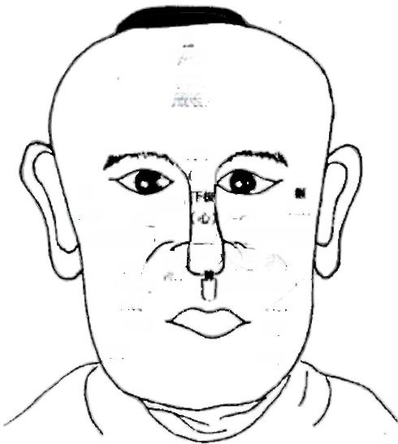
庭
(首面)
期上
(咽啦)

捌中
(肺)
(小肠)  额 (肩)  面王  (晓胱子处)  直下 肝下)  方上  中央 (大肠) (肾)  巨分  牙车 | (肩)  面王  (路此子处)  方上中央  (胃)(大肠)  ( 肾 )  巨分  牙车

图(4-3)-2 《内经》面部“全息图”

于目而为睛”等等，形成了一整套八卦“全息”观证法，如：面部八卦 全息观证法、眼睛八卦全息观证法、舌诊八卦观证法、手掌八卦观 证法【见图(4-3)-2、3、4、5、6、7]。
后天八卦方位在中医面诊辨证中被摆到如此重要的地位，无 疑是黑箱理论的产物。后天八卦广为流传，秦以后更用作各种易 术(学术与数术)的理论框架，主要归功于《易传·说卦》的明确记 载：它滥用于人事就在于其卦阵提示的是“人道”之理。但是，据现 在见到的史料，历代用后天八卦方位从来是用其图而不知其理。 因此，对后天八卦位用于医道，而且是“全息”辨证，就不能不反思 后天八卦的本源之理。也就是说，后天八卦作为“人”道之理，其本

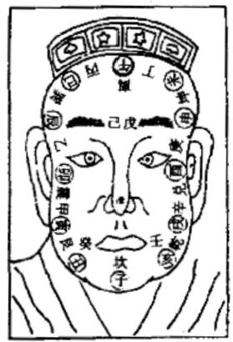

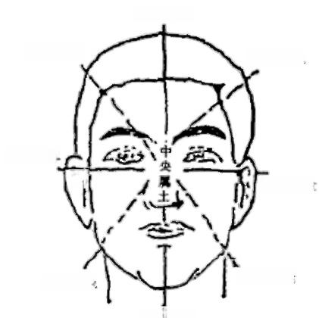
离官属火

坤宫属土

震宫属木
兑宫属金

艮官属土
坎官属水
乾宫属金
巽宫网木

图(4-3)-3 面部八卦图

源根据是什么。它如“形道器”论一样 只是认识学意义上的哲人方法论，还 是囊括了自然规律的一种理性的写实 反映。如果是前者，把抽象的哲学图 式照搬于辨证方位，未免有些简单 化。如果是后者，那么对后天八卦阵 乃至先天八卦阵就还需要从更深刻的 理论层面作进一步的本源探究。从医 的角度来说，即后天八卦是易理论移

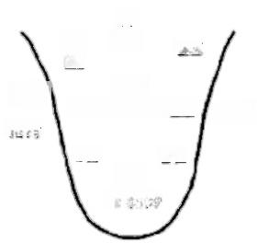
肾
肠
肝胆
( 肺 )
三
二
心(肺)
脾 胃 三
肝 胆
三
百

图(4-3)-4 舌诊八卦图

植于人体的产物，还是人体黑箱理论的结晶。以此反观两千年以 来的医学理论，则可见一斑。
长期以来，中医实践始终是不自觉地把易理论用于临床运作， 而不是自觉地用它指导临床理论的再造，从而导致中医临床理论 始终同中医学科总理论没有多大区别，也导致临床的辨证论治始 终处于“玄观”与推理这样一种思辩阶段，而始终未进入确诊与适 症的实验阶段。

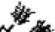

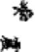
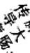
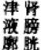

关辱
廓的抱 肠 小 心

左眼
右眼
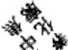
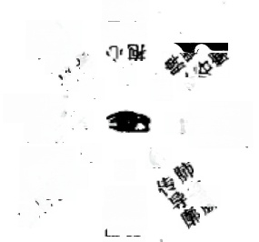
咽喃 的
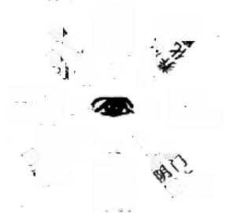
X
罩 野必端 窗平
罩
*
谢油 油 习
齿要
圳处断
及
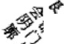
津肾
坎
液膀 应唑邪胱

火
次
数
X
个

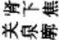

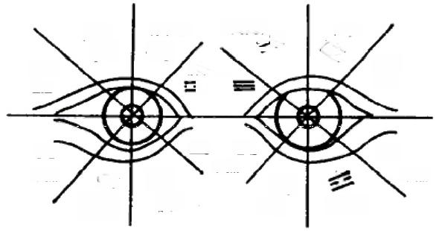
肾膀胱
肺大肠

荣
中 焦
小
上 肾膀胱
脾 胃 心小服
常
中集
肝胆 三
肝胆
上焦
下焦

图 ( 4 - 3 ) - 5 眼 区 八 扑 图

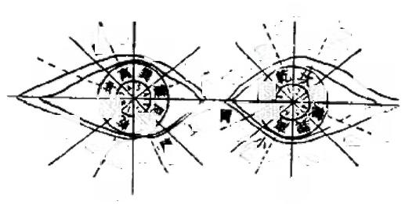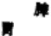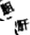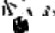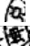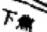
上樵
战
胆厨
肾
左眼
南
四 楼中心
北 大肠
右 眼
大肠

图(4-3)-6 彭 静 山 眼 区 穴 位 图

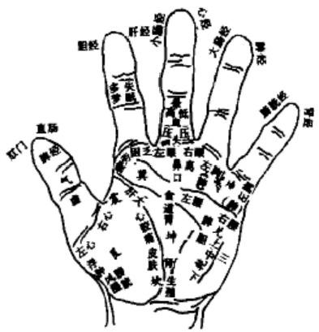
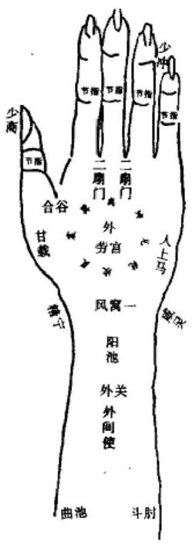
非 重 正善
小 某
通
站水入土
后溪
胖
震 所
离 日 心 坤 胃

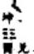
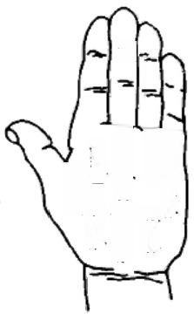
轮

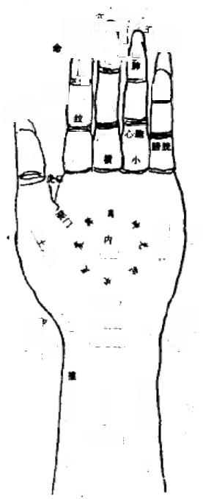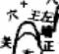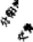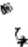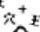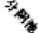
+
A
火古
正
心

横
风类 大 小
纹

劳言

小天《
起
母

内陶捷
π
文

土
本 四
大横纹 ·总心起
肃大下重
关
天河水
上 二 关
不
肝
止
年
金
三
图(4-3)-7 手掌八卦“全息”图
(3)中医要发展，医学现象与理论研究必须接轨
数千年以来的中医理论在“医易相通”的道路上越走越精巧。

一言蔽之，就是一方面沿着以易治医的老路，另一方面开辟见医缘 易的“新”路，引经注典，无非是《内经》伤寒杂病论》等书云云。宏 观整个中医理论，从纯理论角度而言，确已十分完备，即便在纷繁 复杂的人体万象面前也滴水不漏。反观之，这恰恰是中医理论的 弱点：以不变之易理来应万变之生理(生命之理、生存之理),应复 杂之机能(肌体之生理现象),应多发之病因。理论如此融汇贯通， 实际上就是苍白无力。从逻辑上说，可以从内涵与外延的关系来 解释这一现象：内涵无限趋小，外延无限趋大，因而医易之说可以 理论医学万象；反观之，外延极大，内涵极小，因而在无数个别的外 延中，这种内涵极小的理论，实际上等于什么也没说。
这不是医易理论作为医学指导思想的过错，而是中医学各分 支理论没有自身特点的过失，也就是说，在医易总论指导之下，中 医学各分支理论应当走向各自的发展之路。
理论研究上的医易不分，从治疗医学来说，导致理论严重滞 后于实践。如针灸、按摩、推拿等是临床治病的有效方法，它能治 愈很多疑难杂症，但对经络理论的研究至今仍停留在黑箱中。又 如中医治病靠的是中药，但中药药性理论同古老的五行说却相去 不远：如辛散、酸收、甘缓、咸软、苦坚为五味，或扩大“味”的涵盖 面，辛散又分行气、活血、祛风，化湿、开窍……。这显然与临床药 理研究的要求距差甚大，至于中药材组成方剂的原理，则谁也说 不清。
中医、西医之短长， 一般来说，可以认为西医的实体研究长于 中医，中医的整体方法优于西医。中医的整体观又集中体现在把 人体视为生命运动、生命存在的整体，即中医是生命医学。西医则 只是把人体视为生理(狭义)——机能体内各种器宫、组织、细胞机 能、作用及其活动能力等，即西医是病理、机能医学。
恰恰就在中医理论这个最有特色的核心理论上，中医研究没 有将之发展为独特的系统的医学理论。其症结还是“医易不分”。 因此，以生命运动、生命存在为整体论的中医理论研究，面对当今

已累积的许多自然界生命运动的新现象、生命学的新发现，还处于 无所适从的境地。诸多“人体特异功能大师”借助生命学领域的新 成就，大肆宣扬各种生命学理论。完全可以肯定，古往今来的“功 法”都只是黑箱实践的产物。它们之所以能够如此拥有市场，与以 生命学为核心的中医理论没有起到主导作用不无关系。超越一般 生命常见现象的各种奇异现象是客观存在的，你不能用科学的理 论去解释它，就必然产生各种旁门左道，最终导致鱼龙混杂，良莠 难分，以假乱真，以至于“假作真时真亦假”。
中医理论研究迫切需要重新进行自我审视，即重新摆正医与 易的关系，把易天人地共通的思维模式作为生命医学的认识方法， 高起点、全方位、大系统地构建场论生命医学。“场”,就是生命运动 形式的生存空间、生存环境、生存条件、生存方式等。这个场论生 命医学理论体系分为三个层次：大宇宙场、物我场、自我场；三个层 次既相对独立又密不可分。
自我场，即每一个独立的生命体就是一个相对独立的生命运 动“场”。在这个“场”中，生命之体被视为自然生命物，主要是研 究生命肌体在一般生存条件下，生命个体及其内部器宫、组织的 运动形式、变化等，因此，它不仅囊括了传统西医的所有内容，而 且包括了中医生命本体理论(如经络穴位、气等)。物我场，即生 命主体与外界生存环境所形成的一个息息相关、互相影响的生命 过程“场”。在这个“场”中，生命主体既是主动的又是被动的。 一 方面，生命主体在改造客观生存环境，改变外界生存条件；另一方 面，生命主体又处在潜移默化、长期“演变”这样一种适者生存的 被动地位。“适者生存”是达尔文对生命现象必须适应外界自然规 律所作出的结论，然而，我们还远远没有从生命学这个意义上认 识它在“物我场”中的伟大意义。生命主体的适应性是极强的，生 命没有“适者生存”这条自我保护的绝招，也就没有生命本身。大 宇宙场，即以人类整个生存空间来审视生命现象及其存在方式、 运动过程。在这个“场”中，人赖以生存的全部时空都是被动的，

不可更改的。这一既定事实虽然已为人们熟悉数千年，但始终未 能从生命学这一角度去认识这个宇宙场为生命构成所创造的先 天条件。
地球是一个悬浮在空中的运动速度极快的圆球，赤道线速度 为每秒0.46公里，移动(即绕日公转)速度为每秒30公里，整个太 阳系绕银河系中心转动速度为每秒250公里。太阳对地球的吸引 力，据计算为350亿亿吨；月亮对地球的作用力，可以产生潮汐、月 信。物理学借助离心力、吸引力、作用力等解释了地球是高速旋转 的悬空圆球这一许多感性与理性无法接受的事实。所有这些对生 命过程、生命方式又产生着怎样的不可逆转的影响呢?这显然是 一个横亘在宇宙黑幕上的巨大问号。
在天人地关系上，地理学的“天地生”(天文、地球、生物)研究 倒是为医易提供了他山之石。天地生研究表明：近6000年来天文 系统、地球表层与中华文明东移南进有内在联系(蓝勇《学术研究》 1995年6期)。这种天、地、人的关系是：年均温升降1~2℃,纬度 线则上、下移二、三百公里，降雨量减少100毫米，北方农业将南移 500公里。世界历史三次游牧民族南下农耕区的高潮就是寒冷期 造成的；中国西周、五胡十六国、宋辽金、明清四次北民南迁的原始 动力也是来自寒冷期。“人定胜天”是有前提的；在无条件的“天命” 面前，人是不能回天的。正因为如此，天、人、地的大一统研究才显 得格外有意义。医易所要探究的也正是人与天地之间的无穷奥 秘。
生命是万物进化发展的最高成果。在自然界中，生命现象的 存在及其运动，依靠的是内在的生物能。如：植物依靠的是叶绿体 (chloroplast),它是绿色植物细胞中广泛存在的有色质体，形如双 凸透镜，直径3~10微米，外包双层薄膜，内部是由膜层形成的许 多扁囊堆积成基粒(grana), 其间充满胶状基质(stroma) 。 每一基 粒含有百万以上叶绿素分子和酶，能利用二氧化碳和光能进行光 合作用，合成有机物，产生淀粉和油脂。因此，叶绿体是制造食物

的工厂，能生成自身所需要的营养，这些营养成份最终都被转化成
各种生物能，
大自然反映出来的生物能千种百态，人们常见的或人们按生 活逻辑推理为应该的生物能，被认为是正常的，而那些不常见的生 物能则被称为“特异功能”。动物中有产生光能的昆虫如萤火虫， 有产生电能的鱼类如电鳗，有产生声波的飞兽如蝙蝠，等等。人是 万物之灵长，相对其他动物来说，具有更多的“特异功能”,如语言、 思维等。只是人类在长期进化中早已获得这种机能而不再被视为 特异功能。近代医学表明人有“电能”,做心电图、脑电图就是测心 电与脑电。在成千上万的人群中，各种奇特的生命现象在不断地 发现，如记忆超凡的奇才，身体自燃现象等等。人的某种生物能的 功用是可以培养的，这已不是新鲜事。如盲人的听觉、触觉，聋人 的视觉——看说话等等，就超出一般人的能力。至于气功，更是练 出来的。也就是说，人身存在着潜能等待着去开发与利用。
现代人体生命医学的研究成果也充分说明了这一点。例如， 美国犹他大学的大卫以及科罗拉多大学的研究表明，人具有“第六 感觉”。又如，经络、穴位的研究表明，经络是人体的“网络”,穴位 是网络的“节点”。中国“十几年来作了17万例的观察”(孟庆云 《中医理论渊薮》),肯定了循经感传现象是客观存在的，而且竟与 古代经络体表循行路线基本一致!前苏联科学家通过大量实验发 现：经络、穴位很可能是人体的“光纤”系统。再如山东大学张颖清 提出“生物全息律”,即细胞团——各器官——全息胚理论：生物进 化变异的原本基础是“细胞团”,细胞团在分化、演进中变成不同的 “器官”,这些器官携带着生物整体的全部信息(“信息胚”)。全息 胚理论的完美呈现是海马。海马的眼细胞在电子显微镜下无限放 大，就可以看到无数个小海马的影像【见图(4-3)-8】。这种局部 与整体酷似的理论，又称曼德尔布罗德集合。张氏“从每一节肢体 上都找到了与其他肢体对应的敏感位置，甚至从短短的一节肢体 上都找到了全身器官相对的穴位群”【见图(4-3)-9】。

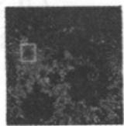
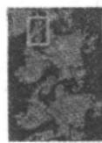
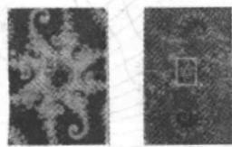
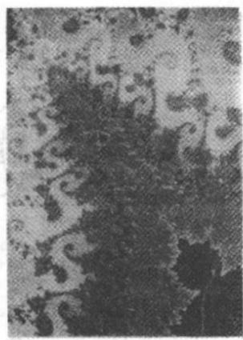

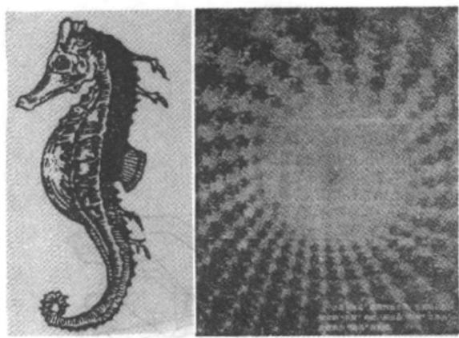
海马的眼细胞
用显微镜层层放大，
可看到无数小海马。

图(4-3)-8 海马全息图
这一切都说明一个事实，即所谓“特异功能”不过是生物能转 换生成的功用，只是人们不常见而已。人们不常见，并不等于就不 可能有。 一个最简单的推理就是：动物能产生“特异功能”,人就能 产生；人能产生，并不等于每个人、 一般人都能产生；也不等于练 “功”之人都能练出“特异功能”。人类不断进步的科技水平使人的 生存环境不断优化，也使人作为动物对外界的适用性逐渐蜕化。
因此，从某种意义上说，古人同大自然具有更多的相通性。
生命医学要解决的不是“特异功能”的问题，虽然必定会涉及 它。以易系统思维观天人地而有古易图，观人而有中医。以易观 医，当正易医之位，因此生命医学要解决的是：对人的生命现象，需 要从本体、本源上进行全方位的、深层次认识。要做到这一点，必 须借助易的天人地共通思维模式这又回到了“医易相通”,以“场论 生命观”为理论总体框架，把生命的肌体功能、病理现象、生命之理
以及治疗、养生、修炼联系起来，作一统观，用现代科技手段建立起

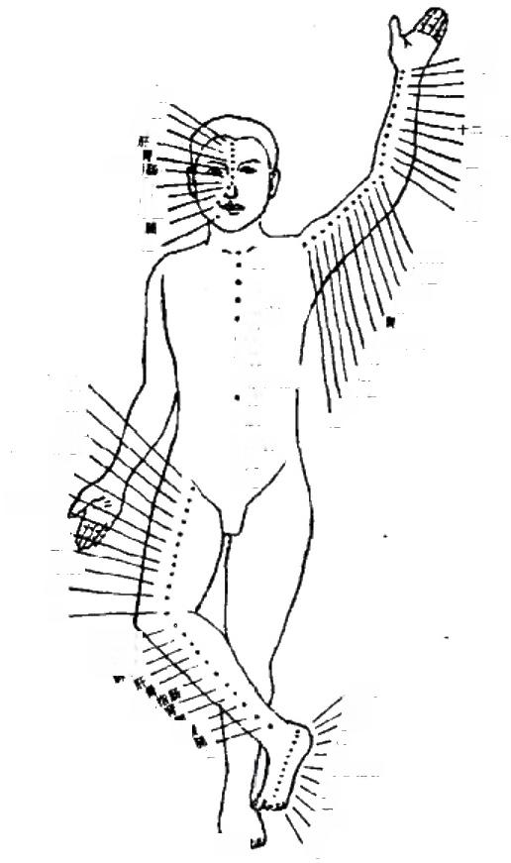
头
上胶
姊心
十二排
厘
小腹
足

头
强
上肢
肺心
肝
臂
t 二指肠
小 腹
腿
足
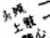

头
颈
上肢
肺心
· 肝
* 胃
"十二指疡
肾
· 腰
·小发
·
· 足

头预 上肢 心
H
指斯
厘 小 是 足
头强
上肢
杆
十二指联
肾
小
凝
足

头
上肢
肺心
叶
十二指肠
肾
反
小取

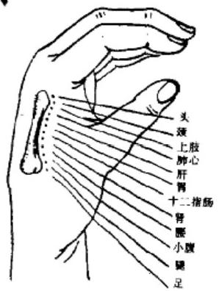

张颖清从掌骨上
发现全身对应点
针灸实践有奇效。

out

M
足

图(4-3)-9 人体“全息”图
全新、全方位的理论与实践的研究之路。

本书始终坚持用直观的、通俗的方法进行阐述，就在于追求与 古者创易相一致的古朴特色。因为，在语言文字不成熟的时期，古 者不可能运用现代的概念思维和科学论证，而只能依靠当时的直 觉思维和实践验证来进行认识。恩格斯在《自然辩证法》一文中对 古希腊哲学的基本成因说过这样一段话：“在希腊人那里——正因
为他们还没有进步到对自然界的解剖、分析——自然还被当作一

个整体而从总的方面来观察；自然现象的总联系还没有在细节方 面得到证明，这种联系对希腊人来说，是直接的直观的结果。”恩格 斯这一论断，同样适用于中国周秦之前的哲人思维特点。因此，本 书立足于直觉思维特点来揭开古易图之谜，同时一并论证古易图 诞生于《周易》之前。
当然，这毕竟只是一种思维理论上的推断，正如人类的前期天 文观认识一样。中国古代的“宣夜说”、秦汉时期的“浑天说”,以及 西方16世纪前叶哥白尼的“日心说”,提出之时还只是一种直觉 的、实证的推理认识。古希腊毕拉哥斯学派从数学推论出发，认定 大地是球形。阿那克萨哥拉进一步说明地球是悬空的球形，并用 向心力解释月亮、太阳等绕地球的旋转。希腊“塞莫斯的阿利斯塔 克早在公元前270年就已经提出哥白尼的地球和太阳的理论了” (恩格斯《自然辩证法》)。然而，这一切当时都没有引起普遍重 视。直到葡萄牙人麦哲伦(公元1470—前1521)及其同伴完成了 环球航海旅行，才从事实上(经验、实验上)证明大地是球形。同 期，哥白尼则提出“行星旋转的中心，不是地球而是太阳”。
因此，如同美国宇航照片证明地球是圆球体，以及踏上月球证 明月亮阴影是地貌(山壑)反光度不同一样，在没有直接资料能够 证明易图确为古者所创之前，“古者”创易制图将仍是一个欲解难 休的谜。
总而言之，科学地解释这个谜，不管是谜面，还是谜底，易给予
人类文化、人类思维的影响，绝不会亚于任何发明与创造。
把这个难解之谜交还给整个世界，让它在现代人类智慧的无 垠时空中回归到应当属于它的位置。这正如“坤”的伟大求索过 程：“先迷，后得主。”
我们撰写《易图新辩》的终极目的也就在此，还愿它能为夏商
周乃至前夏断代史搭起一座桥梁。若能如是，亦感欣慰。

后 记

易，孕生于东方亘古神土，流布至今，风靡四海。或曰：“易与 天地准。”其学上关乎至理，下逮乎玄机，历朝历代，殚精竭虑、探幽 究原者不乏其人。
我等后学，束发乡梓，喜于典籍中搜求，前岁偶览易书，知易之 为图，历古太久，简明而深晦，竟无定解，遂生破译之念。兀兀以 穷，忽忽如有所悟。举家合议，皆以为在理。由是，于源流得失处， 俯仰再三，构架成《中华文化瑰宝——卦图排序探源》,问梓于高等 学府校刊，得中国科技大学李公志超先生复函：若科技性强，可考 虑一用云。转而推敲去留，重构思路，连缀下来，竟五万余言。期 分载于校刊，已为不能。闻天蜀多长者，径投一书，受邹公学熹先 生错爱；“深感用功之深，叹为绝学……然学术与机遇却是两回 事。”邹公迷津指径，茫茫学术瀚海再觅莫公善钊先生。恰值莫公 赴第11届国际易学研讨会，而荷此以作交流。金秋十月，南天飞 鸿：“(文章)受到普遍的关注和好评。”
如是辗转，书稿已成长卷，然意犹未尽，破璞初衷竟成铸鼎之 渴：唯思钩中华之太古以弘扬于大千。故此，携稿求助于湖南文艺 出版社，承马小驹先生及其同仁鼎助，是年春寒纳入出书计划，又 得马先生辛勤批阅，不吝赐教。
书而有幸，付梓前，旋得易学前辈唐公明邦、邹公学熹先生赐 序。
书而何幸，竟蒙诸公青眼?诚盛世也，厚德也。
今书稿投明，觉往昔之呕心沥血，个中悲喜，真以难尽述矣!

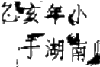

又曰：易简而天下之理得矣。研古易而从易图入手，且循迹以 原本阐幽，又发诸多新说于管窥，并藉此就教于大方之家，诚能弱
肩而不负中华古学大使命于万一，则幸如之何?
今撰稿始终，幸谦谦学人如至今未曾谋面的唐公明邦、邹公学 熹、莫公善钊、李公志超先生和责任编辑马小驹先生等玉成，中心 所系者，是易学之大、睿智之神并人物之华、炎黄之伟。今生因易
而遇斯人同归，是当额庆也。
信哉，古易之涵盖也博远，中华之纳藏也精深。
拙著撰写中，参阅古今易著颇多，如周易辞典、易经应用大百 科、周易研究史、中国医易学、周易与中医学、周易译注、中国易学 预测学、十分钟周易、周易图册、易学心知并杂卦卦序论等，受益非 浅。在此，谨一一表示衷心感谢。
本书导论与第三章由欧阳晓东(长沙市委宣传部)撰写，第一 章与《易理与中华医学》由吴红娟(湖南省医药中等专业学校)撰 写，第二章与《十二生肖术》由欧阳晓川(湖南师范大学美术系)撰 写，第四章与《易卦符号》由欧阳昱北(湖南师范大学附中)撰写。
是书共用图表400多幅。大体分三类：其一，“新辩”易理图， 均系创制。其二，前人所绘古易图及易理图，尽量参用所能见到的 最佳版本。其三，近人所制易理图，认为有可能是原著者所创制均

在图题或文中加以标明。凡引用前人 图均作了订正、补
漏、修缮。书中图表皆系欧阳荻雨 书由欧阳晓东统 稿。

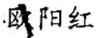
雪翌日子夜
币大陋园

